**अध्याय 1**

यौन प्रजनन में कुसुमित पौधे

**अध्याय 2**

इंसान प्रजनन

**अध्याय 3**

प्रजनन स्वास्थ्य

जीव विज्ञान मूलतः पृथ्वी पर जीवन की कहानी है। जबकि व्यक्तिगत जीव बिना असफलता के मर जाते हैं, प्रजातियाँ जीवित रहती हैं लाखों वर्ष जब तक कि प्राकृतिक या मानवजनित द्वारा खतरा न हो विलुप्ति. बिना प्रजनन एक महत्वपूर्ण प्रक्रिया बन जाती है कौन प्रजातियाँ नही सकता जीवित बचना के लिए लंबा। प्रत्येक व्यक्ति पत्तियों इसकी संतान अलैंगिक या लैंगिक तरीकों से होती है। की यौन विधा प्रजनन सक्षम बनाता है निर्माण का नया वेरिएंट, इसलिए वह उत्तरजीविता लाभ बढ़ा है. यह इकाई इसका विवरण बताती है प्रजनन प्रक्रियाओं में कुसुमित पौधे और इंसानों जैसा आसान प्रतिनिधि उदाहरणों को जोड़ने के लिए। पर एक संबंधित परिप्रेक्ष्य मानव प्रजनन स्वास्थ्य और प्रजनन खराब स्वास्थ्य कैसे कर सकना होना बचना है भी पेश किया को पूरा हमारा समझ का जीवविज्ञान का प्रजनन।

PANCHANAN MAHESHWARI (1904-1966)

पंचानन माहेश्वरी का जन्म नवंबर 1904 में जयपुर (राजस्थान) में हुआ न केवल भारत के सबसे प्रतिष्ठित वनस्पतिशास्त्रियों में से एक बन गए बल्कि पूरी दुनिया का. उच्च शिक्षा के लिए वह इलाहाबाद चले गये जहां उन्होंने डी.एससी. की उपाधि प्राप्त की। अपने कॉलेज के दिनों के दौरान, वह प्रेरित हुए द्वारा डॉ डब्ल्यू डजियन, एक अमेरिकन मिशनरी अध्यापक, को विकास करना दिलचस्पी वनस्पति विज्ञान और विशेषकर आकृति विज्ञान में। उनके शिक्षक ने एक बार यह व्यक्त किया था अगर उसका विद्यार्थी प्रगति आगे का उसे, यह इच्छा देना उसे ए महान संतुष्टि। इन शब्दों ने पंचानन को यह पूछने के लिए प्रोत्साहित किया कि वह क्या कर सकता है उसका अध्यापक में वापस करना।

उन्होंने भ्रूण संबंधी पहलुओं पर काम किया और इसके उपयोग को लोकप्रिय बनाया भ्रूण संबंधी पात्र में वर्गीकरण. वह स्थापित विभाग वनस्पति विज्ञान में, दिल्ली विश्वविद्यालय अनुसंधान के एक महत्वपूर्ण केंद्र के रूप में भ्रूणविज्ञान और ऊतक संवर्धन. उन्होंने दीक्षा की आवश्यकता पर भी बल दिया अपरिपक्व भ्रूणों के कृत्रिम संवर्धन पर कार्य। इन दिनों, ऊतक संस्कृति विज्ञान में एक मील का पत्थर बन गई है। टेस्ट ट्यूब पर उनका काम निषेचन और अंतरा-अंडाशय परागन जीत गया दुनिया भर प्रशंसा.

उन्हें रॉयल सोसाइटी ऑफ़ लंदन (FRS) की फ़ेलोशिप से सम्मानित किया गया था। भारतीय राष्ट्रीय विज्ञान अकादमी और कई अन्य संस्थान उत्कृष्टता. उन्होंने सामान्य शिक्षा को प्रोत्साहित किया और महत्वपूर्ण बनाया उनके नेतृत्व में स्कूली शिक्षा में योगदान को सामने लाया गया बहुत पहला पाठ्यपुस्तकें का जीवविज्ञान के लिए उच्च माध्यमिक स्कूलों प्रकाशित द्वारा एनसीईआरटी में 1964.

CHAPTER 1

SEXUAL REPRODUCTION IN

FLOWERING PLANTS

* 1. **फूल _ – ए आकर्षक _ अंग _ का**

|  |  |  |
| --- | --- | --- |
|  | | |
|  | * 1. *Flower – A Fascinating Organ of Angiosperms*   2. *Pre-fertilisation : Structures and Events*   3. *Double Fertilisation*   4. *Post-fertilisation: Structures and Events*   5. *Apomixis and Polyembryony* | Are we not lucky that plants reproduce sexually? The myriads of flowers that we enjoy gazing at, the scents and the perfumes that we swoon over, the rich colours that attract us, are all there as an aid to sexual reproduction. Flowers do not exist only for us to be used for our own selfishness. All flowering plants show sexual reproduction. A look at the diversity of structures of the inflorescences, flowers and floral parts, shows an amazing range of adaptations to ensure formation of the end products of sexual reproduction, the fruits and seeds. In this chapter, let us understand the morphology, structure and the processes of sexual reproduction in flowering plants (angiosperms). |

**एक एनजियोस्पर्म**

मनुष्य का आपस में घनिष्ठ संबंध रहा है अनादि काल से फूल. फूल वस्तुएँ हैं सौंदर्य संबंधी, सजावटी, सामाजिक, धार्मिक और सांस्कृतिक कीमत

- इन्हें हमेशा संदेश देने के प्रतीक के रूप में उपयोग किया जाता रहा है महत्वपूर्ण इंसान भावना ऐसा जैसा प्यार, स्नेह, खुशी, शोक, मातम आदि। *कम से कम पांच फूलों की सूची बनाएं का सजावटी कीमत वह हैं आमतौर खेती पर*

**बायोलॉजी**

**आकृति 1.1** ए ढांचे के रूप में प्रतिनिधित्व का रास का ए फूल

*घरों और बगीचों में. पांच और फूलों के नाम जानिए इस्तेमाल किया गया में सामाजिक और सांस्कृतिक समारोह में आपका परिवार। पास होना आप सुना का फूलों की खेती – क्या करता है यह संदर्भ देना को?*

एक जीवविज्ञानी के लिए, फूल रूपात्मक और भ्रूण संबंधी चमत्कार हैं और लैंगिक प्रजनन के स्थल। पिछली कक्षाओं में आप पढ़ चुके हैं एक फूल के विभिन्न भाग. चित्र 1.1 आपको ए के भागों को याद करने में मदद करेगा ठेठ फूल। कर सकना आप नाम दो पार्ट्स में ए फूल में कौन दो अधिकांश महत्वपूर्ण इकाइयां का यौन प्रजनन विकास करना?

* 1. **पी आरई - निषेचन : एस संरचनाएँ और आयोजन _**

अधिकता पहले वास्तविक फूल है देखा पर ए पौधा, फ़ैसला वह पौधा है जा रहा है को फूल है लिया जगह। अनेक हार्मोनल और संरचनात्मक परिवर्तन हैं शुरू किया कौन नेतृत्व करना को भेदभाव और आगे विकास का फूलों प्रिमोर्डियम. पुष्पक्रम हैं बनाया कौन भालू फूलों कलियों और फिर फूल. फूल में नर और मादा प्रजनन करते हैं संरचनाएं, पुंकेसर और जायांग अंतर और विकास करना। आपको याद होगा कि एंड्रोइकियम में पुंकेसर का एक समूह होता है पुरुष प्रजनन अंग का प्रतिनिधित्व करता है और गाइनोइकियम प्रतिनिधित्व करता है महिला प्रजनन अंग।

**4**

**एस** एच **एक्सुआ एल प्रजनन _ में _ फ्लॉवरिन जी पौधे**

UMAN REPRODUCTION

### पुंकेसर, लघुबीजाणुधानी और पराग अनाज

आकृति 1.2ए दिखाता है दो पार्ट्स का ए ठेठ **पुष्प-केसर –**  लंबा और पतला डंठल को **फिलामेंट कहा जाता है,** और टर्मिनल को आम तौर पर द्विपालीय संरचना कहा जाता है बुलाया **परागकोष**  समीपस्थ अंत का फिलामेंट

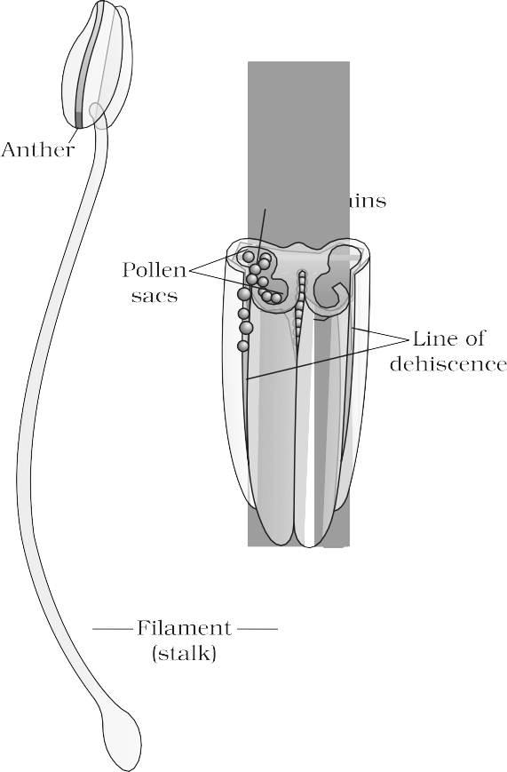

(b)

(a)

है जुड़ा हुआ को चेतक या पत्ती का फूल। पुंकेसर की संख्या और लंबाई परिवर्तनशील होती है पुष्प का अलग प्रजातियाँ। अगर आप थे को इकट्ठा करना ए पुष्प-केसर प्रत्येक से दस पुष्प (प्रत्येक से अलग प्रजातियाँ) और उन्हें एक स्लाइड पर व्यवस्थित करें, आप ऐसा करेंगे होना योग्य को प्रशंसा करना बड़ा उतार-चढ़ाव में आकार देखा में प्रकृति। सावधान अवलोकन का प्रत्येक पुष्प-केसर एक विच्छेदनशील सूक्ष्मदर्शी के नीचे और साफ-सुथरा बनाना आरेख आकार में सीमा को स्पष्ट करेंगे और लगाव का परागकोष में अलग पुष्प।

एक विशिष्ट आवृतबीजी परागकोष **द्विपालीय होता** है प्रत्येक भाग होना दो सीए, अर्थात, वे हैं **डाइथेकस** (चित्र 1.2बी)। अक्सर एक अनुदैर्ध्य नाली चलती है लंबा पृथक करना सीए। होने देना हम समझना विभिन्न प्रकार का ऊतकों और उनका परागकोश के अनुप्रस्थ खंड में संगठन (चित्र 1.3ए)। परागकोश की द्विपालीय प्रकृति होती है बहुत विशिष्ट में आड़ा अनुभाग का परागकोष परागकोष एक चार-तरफा (चतुष्कोणीय) संरचना है पर स्थित चार **माइक्रोस्पोरंगिया से मिलकर बना है** कोने, दो में प्रत्येक पालि.

माइक्रोस्पोरान्गिया विकास करना आगे और **परागकोष** बन जाते हैं ।वे अनुदैर्ध्य रूप से विस्तारित होते हैं सभी परागकोश की लंबाई तक भरे रहते हैं और भरे रहते हैं साथ पराग अनाज.

**Figure 1.2** (a) A typical stamen;

(b) three– dimensional cut section of an anther

**माइक्रोस्पोरंगियम की संरचना:** अनुप्रस्थ में अनुभाग, ए ठेठ लघुबीजाणुधानी प्रकट होता है पास में

परिपत्र में रूपरेखा। यह है आम तौर पर घिरे द्वारा चार दीवार परतें (आकृति 1.3बी)- बाह्यत्वचा, एन्डोथीशियम, मध्य परतें और टेपेटम. आउटर तीन दीवार परतें अभिनय करना समारोह का सुरक्षा और मदद में स्फुटन का परागकेशर रखनेवाला फूल का णाग को मुक्त करना पराग. अंतरतम दीवार परत है **टेपेटम.** यह पोषण होता है विकसित होना पराग अनाज. प्रकोष्ठों का टेपेटम काबू करना घना कोशिका द्रव्य और आम तौर पर पास होना अधिक बजाय एक नाभिक. *क्या आप कर सकते हैं सोचना कैसा टेपटल कोशिकाएँ कर सकती हैं बनना द्वि-नाभिकीय?* जब परागकोष युवा होता है, तो सघन रूप से व्यवस्थित समरूपों का एक समूह बनता है कोशिकाओं बुलाया **बीजाणुजनित ऊतक** पर केंद्र का प्रत्येक



**5**

लघुबीजाणुधानी.

**माइक्रोस्पोरोजेनेसिस :** जैसा परागकेशर रखनेवाला फूल का णाग विकसित होता है, कोशिकाओं का बीजाणुजनित ऊतक माइक्रोस्पोर टेट्राड बनाने के लिए अर्धसूत्रीविभाजन से गुजरता है। *क्या होगा होना प्लोइडी का कोशिकाओं का टेट्राड?*

**बायोलॉजी**

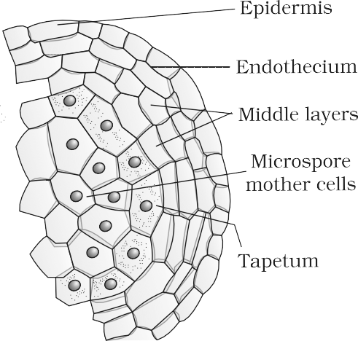

(b)

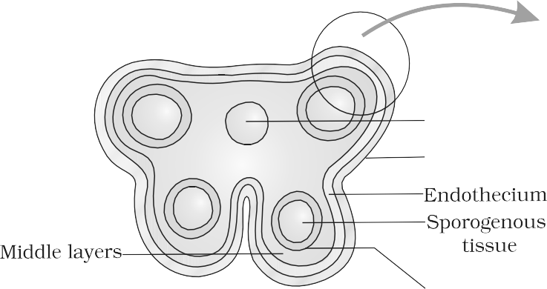

(ए)



(सी)

**Figure 1.3** (a) Transverse section of a young anther; (b) Enlarged view of one microsporangium showing wall layers; (c) A mature dehisced anther

चूंकि बीजाणुजन ऊतक की प्रत्येक कोशिका एक को जन्म देने में सक्षम है लघुबीजाणु टेट्राड. प्रत्येक एक है ए संभावना पराग या लघुबीजाणु माँ कक्ष। प्रक्रिया का गठन का लघुबीजाणु से ए पराग माँ कक्ष (पीएमसी) के माध्यम से अर्धसूत्रीविभाजन है बुलाया **माइक्रोस्पोरोजेनेसिस**  सूक्ष्मबीजाणु, जैसा वे बनते हैं, चार कोशिकाओं के समूह में व्यवस्थित होते हैं - **माइक्रोस्पोर टेट्राड** (चित्र 1.3ए)। जैसे-जैसे परागकोष परिपक्व होते हैं और निर्जलीकरण करते हैं, सूक्ष्मबीजाणु एक दूसरे से अलग हो जाते हैं और **परागकणों में विकसित हो जाते हैं** (चित्र 1.3 बी) **।** प्रत्येक माइक्रोस्पोरंगियम के अंदर कई हज़ार माइक्रोस्पोर या पराग होते हैं कण बनते हैं जो परागकोश के फूटने के साथ निकलते हैं (आकृति 1.3सी).

**6**

**परागकण:** परागकण नर गैमेटोफाइट्स का प्रतिनिधित्व करते हैं। अगर आप *हिबिस्कस या किसी अन्य फूल* के खुले हुए परागकोषों को स्पर्श करें जो आपको मिलेंगे आपकी उंगलियों पर पीले पाउडरयुक्त परागकणों का जमाव। छींटे डालना इन अनाज पर ए बूँद का पानी लिया पर ए काँच फिसलना और निरीक्षण अंतर्गत

**एस** एच **एक्सुआ एल प्रजनन _ में _ फ्लॉवरिन जी पौधे**

UMAN REPRODUCTION

 **आकृति 1.4** स्कैनिंग इलेक्ट्रॉन सूक्ष्मग्राफ का ए कुछ पराग अनाज (ए)

ए सूक्ष्मदर्शी. आप इच्छा वास्तव में होना चकित पर विविधता का वास्तुकला – आकार, आकृतियाँ, रंग की, डिजाइन – देखा पर पराग अनाज

से अलग प्रजातियाँ (आकृति 1.4).

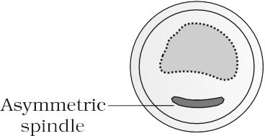पराग कण आमतौर पर गोलाकार माप के होते हैं 25-50 माइक्रोमीटर में व्यास. यह है ए प्रमुख दो स्तरित दीवार। कठोर बाहरी परत जिसे **एक्साइन कहा जाता है** , बनी होती है स्पोरोपोलेनिन कौन है एक का अधिकांश प्रतिरोधी जैविक सामग्री ज्ञात। यह कर सकना का सामना उच्च तापमान और मज़बूत अम्ल और क्षार. स्पोरोपोलेनिन को क्षीण करने वाला कोई भी एंजाइम अब तक नहीं बना है ज्ञात। पराग अनाज निर्वासन है प्रमुख छिद्र बुलाया **रोगाणु छिद्र** कहाँ स्पोरोपोलेनिन है अनुपस्थित। पराग अनाज हैं कुंआ- संरक्षित जैसा जीवाश्मों क्योंकि का उपस्थिति का स्पोरोपोलेनिन. निर्वासन प्रदर्श ए आकर्षक सरणी का पैटर्न और डिज़ाइन. *आपको क्यों लगता है कि एक्साइन कठिन होना चाहिए? क्या है रोगाणु छिद्र का कार्य?* पराग कण की भीतरी दीवार है बुलाया **intine.** यह है ए पतला और निरंतर परत बनाया ऊपर का सेल्यूलोज और पेक्टिन. कोशिका द्रव्य का पराग अनाज है प्लाज़्मा झिल्ली से घिरा हुआ। जब परागकण होता है परिपक्व यह रोकना दो कोशिकाएँ, **वनस्पतिक कक्ष** और **उत्पादक कक्ष** (आकृति 1.5बी) **.**  वनस्पतिक कक्ष है बड़ा, है प्रचुर खाद्य भंडार और एक बड़ा अनियमित आकार का केंद्रक। **जनन कोशिका** छोटी होती है और कोशिकाद्रव्य में तैरती रहती है वनस्पति कोशिका. यह धुरी के आकार का होता है और इसमें सघन कोशिका द्रव्य होता है ए नाभिक. में ऊपर 60 प्रति प्रतिशत का आवृतबीजी, पराग अनाज हैं ओसारा पर यह 2-कोशिकीय अवस्था। में शेष प्रजातियाँ, जनन कोशिका दो नर को जन्म देने के लिए समसूत्री रूप से विभाजित होती है युग्मक पहले पराग अनाज हैं ओसारा (3-कोशिका वाला अवस्था)।



**7**

**Figure 1.5** (a) Enlarged view of a pollen grain tetrad; (b) stages of a microspore maturing into a pollen grain

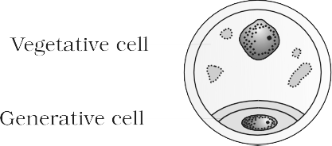

(b)

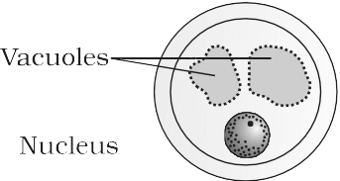

पराग अनाज का अनेक प्रजातियाँ कारण गंभीर एलर्जी और ब्रांकाई

वेदनाओं में कुछ लोग अक्सर अग्रणी को दीर्घकालिक श्वसन विकार- अस्थमा, ब्रोंकाइटिस, आदि। उल्लेखनीय है कि *पार्थेनियम* या गाजर घास वह आया में भारत जैसा ए दूषित पदार्थों साथ आयातित गेहूँ, है बनना देशव्यापी में घटना और कारण पराग एलर्जी.

**बायोलॉजी**

पराग अनाज हैं अमीर में पोषक तत्व। यह है बनना ए पहनावा में हाल ही का भोजन की खुराक के रूप में पराग गोलियों का उपयोग करने में वर्षों लग गए। पश्चिमी देशों में, ए की बड़ी संख्या गोलियों और सिरप के रूप में पराग उत्पाद हैं उपलब्ध में बाज़ार। पराग उपभोग है गया दावा किया को बढ़ोतरी प्रदर्शन का एथलीट और दौड़ घोड़ों (आकृति 1.6).



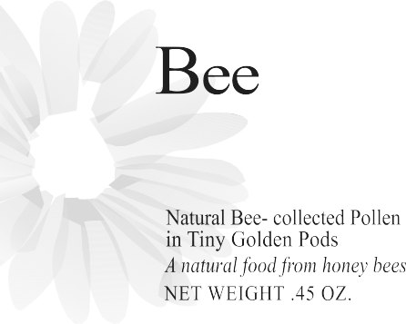

**आकृति 1.6** पराग उत्पादों

जब एक बार वे झड़ जाते हैं, तो परागकणों को वर्तिकाग्र पर उतरना पड़ता है पहले वे खोना व्यवहार्यता अगर वे पास होना को लाना के बारे में निषेचन. कैसे लंबा करना आप सोचना पराग अनाज बनाए रखना व्यवहार्यता? अवधि के लिए कौन पराग अनाज अवशेष व्यवहार्य है अत्यधिक चर और को कुछ क्षेत्र निर्भर करता है पर प्रचलित तापमान और आर्द्रता. कुछ अनाजों में जैसे चावल और गेहूं, पराग कण अपनी रिहाई के 30 मिनट के भीतर व्यवहार्यता खो देते हैं, और रोसैसी, लेग्युमिनोसी और सोलानेसी के कुछ सदस्यों में, वे महीनों तक व्यवहार्यता बनाए रखें। आपने वीर्य भंडारण के बारे में सुना होगा/ शुक्राणुओं का अनेक जानवरों शामिल इंसानों के लिए कृत्रिम गर्भाधान. यह बड़ी संख्या में प्रजातियों के परागकणों को वर्षों तक संग्रहीत करना संभव है तरल नाइट्रोजन (-196 0 सी). ऐसा संग्रहित पराग कर सकना होना इस्तेमाल किया गया जैसा पराग बैंक, समान को बीज बैंक, में काटना प्रजनन कार्यक्रम.

### स्त्रीकेसर, मेगास्पोरैंगियम (अण्डाकार) और भ्रूण सैक

जायांग का प्रतिनिधित्व करता है महिला प्रजनन भाग का फूल। गाइनोइकियम में एक पिस्टिल ( **मोनोकार्पेलरी** ) शामिल हो सकता है या हो सकता है अधिक बजाय एक पुष्प-योनि ( **मल्टीकार्पेलरी** )। कब वहाँ हैं अधिक बजाय एक, स्त्रीकेसर आपस में जुड़े हुए हो सकते हैं ( **सिंकार्पस** ) (चित्र 1.7बी) या हो सकते हैं मुक्त ( **एपोकार्पस** ) (आकृति 1.7सी). प्रत्येक पुष्प-योनि है तीन पार्ट्स (आकृति 1.7ए), **कलंक, शैली और अंडाशय** । कलंक एक लैंडिंग प्लेटफॉर्म के रूप में कार्य करता **है** पराग कणों के लिए. शैली के नीचे लम्बा पतला भाग है कलंक. बुनियादी bulged भाग का पुष्प-योनि है **अंडाशय.** अंदर अंडाशय है **डिम्बग्रंथि गुहा ( स्थान)** .  **नाल** है स्थित अंदर डिम्बग्रंथि गुहा. को याद करें परिभाषा और प्रकार का गर्भनाल वह आप अध्ययन में

**8**

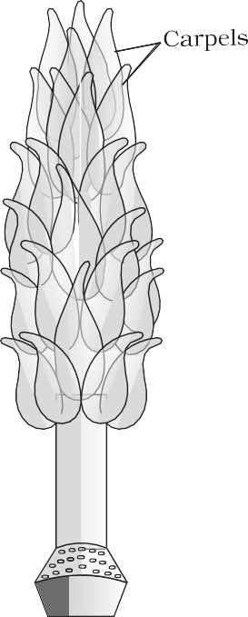**एस** एच **एक्सुआ एल प्रजनन _ में _ फ्लॉवरिन जी पौधे**

UMAN REPRODUCTION

कलंक

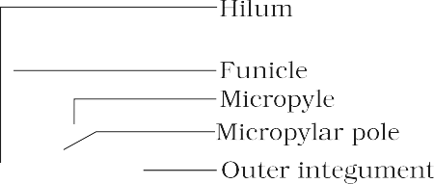शैली

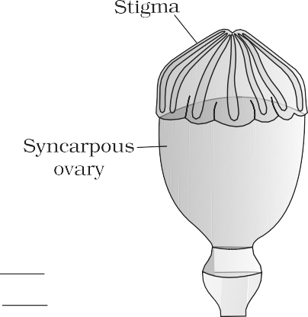

Ovary Thalamus

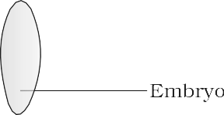

(ए बी सी डी)

**Figure 1.7** (a) A dissected flower of *Hibiscus* showing pistil (other floral parts have been removed);

(b) Multicarpellary, syncarpous pistil of *Papaver* ; (c) A multicarpellary, apocarpous gynoecium of *Michelia*; (d) A diagrammatic view of a typical anatropous ovule

ग्यारहवीं कक्षा. प्लेसेंटा से उत्पन्न होने वाले आमतौर पर **मेगास्पोरंगिया होते हैं** **अंडाणु** कहलाते हैं । एक अंडाशय में बीजांडों की संख्या एक हो सकती है (गेहूं, धान का खेत, आम) को अनेक (पपीता, पानी तरबूज, ऑर्किड)।

**मेगास्पोरैंगियम (ओवुले) :** आइए हम स्वयं को इससे परिचित कराएं संरचना का ए ठेठ आवृतबीजी बीजांड (आकृति 1.7डी). बीजांड है ए छोटा **फ्यूनिकल** नामक डंठल के माध्यम से नाल से जुड़ी संरचना । बीजांड का शरीर **हिलम नामक क्षेत्र में कवक के साथ संलयन करता है।** इस प्रकार, नाभिका का प्रतिनिधित्व करता है संगम बीच में बीजांड और कवक. प्रत्येक बीजांड है एक या दो रक्षात्मक लिफाफे बुलाया **पूर्णांक** इंटेगुमेंट घेरना न्युकेलस उस सिरे को छोड़कर जहां एक छोटा सा छिद्र होता है जिसे **माइक्रोपाइल कहा जाता है** का आयोजन किया जाता है. माइक्रोपाइलर सिरे के विपरीत **चालाज़ा है,** जो प्रतिनिधित्व करता है बुनियादी भाग का अंडाकार.



**9**

अध्यावरण के भीतर कोशिकाओं का एक समूह घिरा होता है जिसे **न्युसेलस कहा जाता है** । न्युकेलस की कोशिकाओं में प्रचुर मात्रा में आरक्षित खाद्य सामग्री होती है। में स्थित बीजांडकाय है **भ्रूण सैक** या **महिला गैमेटोफाइट** । एक बीजांड आम तौर पर है ए अकेला भ्रूण सैक बनाया से ए मेगास्पोर.

**मेगास्पोरोजेनेसिस :**  प्रक्रिया का गठन का मेगास्पोर्स से **मेगास्पोर मातृ कोशिका को मेगास्पोरोजेनेसिस** कहा जाता है । आम तौर पर अंडाणु अंतर ए अकेला मेगास्पोर माँ कक्ष (एमएमसी) में माइक्रोपाइलर क्षेत्र

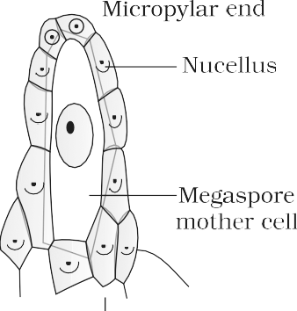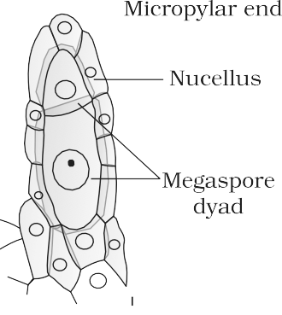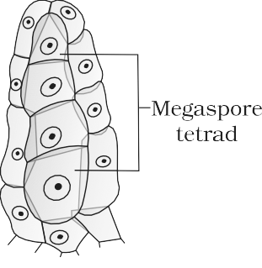**बायोलॉजी**

 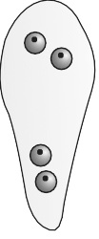

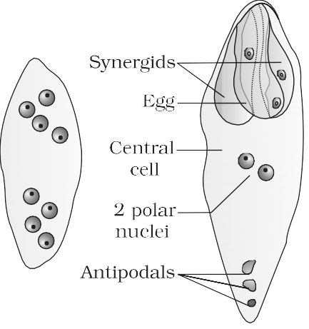(बी)

(ए)





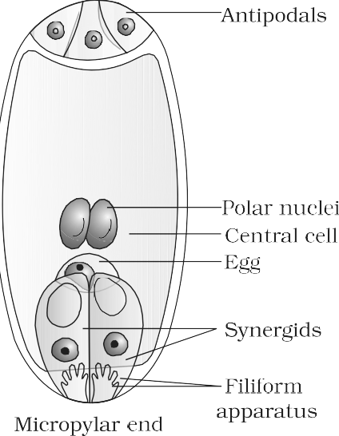

(सी)

**Figure 1.8** (a) Parts of the ovule showing a large megaspore mother cell, a dyad and a tetrad of megaspores; (b) 2, 4, and 8 -nucleate stages of embryo sac and a mature embryo sac; (c) A diagrammatic representation of the mature embryo sac.

बीजांडकाय का. यह एक बड़ी कोशिका है जिसमें सघन साइटोप्लाज्म और ए होता है प्रमुख केन्द्रक. एमएमसी अर्धसूत्रीविभाजन से गुजरती है। *क्या है अर्धसूत्रीविभाजन से गुजरने वाले एमएमसी का महत्व?* अर्धसूत्रीविभाजन का परिणाम होता है उत्पादन का चार **मेगास्पोर्स** (आकृति 1.8ए)।



**10**

**महिला गैमेटोफाइट :** में ए बहुमत का कुसुमित पौधे, एक का मेगास्पोर्स **क्रियाशील होते हैं** जबकि अन्य तीन नष्ट हो जाते हैं। केवल **कार्यात्मक मेगास्पोर मादा गैमेटोफाइट** ( **भ्रूण)** में विकसित होता है **थैली).** यह तरीका का भ्रूण सैक गठन से ए अकेला मेगास्पोर है करार दिया **मोनोस्पोरिक** विकास। *क्या इच्छा होना प्लोइडी का कोशिकाओं का बीजांडकाय, एमएमसी, कार्यात्मक मेगास्पोर और महिला गैमेटोफाइट?*

**एस** एच **एक्सुआ एल प्रजनन _ में _ फ्लॉवरिन जी पौधे**

UMAN REPRODUCTION

होने देना हम अध्ययन के बारे में गठन का भ्रूण सैक में विवरण। (चित्र 1.8बी)। कार्यात्मक मेगास्पोर का केंद्रक समसूत्री रूप से विभाजित होता है दो नाभिक बनाने के लिए जो विपरीत ध्रुवों की ओर बढ़ते हैं, **2- बनाते हैं न्यूक्लियेट** भ्रूण थैली. दो और अनुक्रमिक माइटोटिक परमाणु विभाजन परिणाम में गठन का **4-न्यूक्लिएट** और बाद में **8-न्यूक्लिएट** चरणों भ्रूण थैली का. यह ध्यान रखना दिलचस्प है कि ये समसूत्री विभाजन हैं कठोरता से मुक्त परमाणु, वह है, नाभिकीय डिवीजनों हैं नहीं पालन किया तुरंत कोशिका भित्ति निर्माण द्वारा. 8-न्यूक्लिएट चरण के बाद, कोशिका दीवारें तैयार हो जाती हैं अग्रणी को संगठन का ठेठ **महिला गैमेटोफाइट** या **भ्रूण थैली** . भ्रूणकोश के अंदर कोशिकाओं के वितरण का निरीक्षण करें (चित्र 1.8बी, सी)। आठ में से छह केन्द्रक कोशिका भित्तियों से घिरे होते हैं कोशिकाओं में व्यवस्थित; शेष दो नाभिक ध्रुवीय नाभिक कहलाते हैं स्थित नीचे अंडा उपकरण में बड़ा **केंद्रीय कक्ष।**

भ्रूण के भीतर कोशिकाओं का एक विशिष्ट वितरण होता है थैली. तीन कोशिकाओं हैं वर्गीकृत किया एक साथ पर माइक्रोपाइलर अंत और गठित करना **अंडा उपकरण** . अंडा उपकरण, में मोड़, बना होना का दो **synergids** और एक **अंडा कोशिका** . सहक्रियाओं में विशेष कोशिकीय गाढ़ापन होता है माइक्रोपाइलर बख्शीश बुलाया filiform उपकरण, कौन खेल एक महत्वपूर्ण भूमिका में गाइडिंग पराग ट्यूबों में synergid. तीन कोशिकाओं हैं पर चालज़ल अंत और हैं बुलाया **प्रतिपादक** । बड़ा केंद्रीय कक्ष, जैसा उल्लिखित पहले, है दो ध्रुवीय नाभिक. इस प्रकार, ए ठेठ आवृतबीजी भ्रूण थैली, पर परिपक्वता, यद्यपि **8-न्यूक्लिएट** है **7-कोशिका वाला** ।

### परागन

में के पिछले धारा आप पास होना सीखा वह पुरुष और महिला युग्मक फूलों के पौधों में परागकण और भ्रूणकोष में उत्पन्न होते हैं, क्रमश। चूँकि दोनों प्रकार के युग्मक अगतिशील होते हैं, इसलिए उनका होना आवश्यक है लाया एक साथ के लिए निषेचन को घटित होना। कैसे है यह हासिल?

**परागन** है तंत्र को प्राप्त करना यह उद्देश्य। स्थानांतरण परागकणों का (पराकोष से निकलना) स्त्रीकेसर के वर्तिकाग्र तक होता है करार दिया **परागण** . कुसुमित पौधे पास होना विकसित एक अद्भुत सरणी का रूपांतरों को प्राप्त करना परागण *.* वे बनाना उपयोग का बाहरी एजेंट को प्राप्त करना परागण. *कर सकना आप सूची संभव बाहरी एजेंट?*

**परागण के प्रकार :** परागण के स्रोत पर निर्भर करता है कर सकना होना अलग करना में तीन प्रकार.

**11**

1. *ऑटोगैमी* **:** इस प्रकार में, परागण उसी के भीतर प्राप्त किया जाता है फूल। स्थानांतरण का पराग अनाज से परागकेशर रखनेवाला फूल का णाग को कलंक का एक ही फूल (चित्र 1.9ए)। एक सामान्य फूल में जो खिलता है और उजागर परागकोष और कलंक, पूरा ऑटोगैमी है की अपेक्षा दुर्लभ। ऐसे फूलों में ऑटोगैमी के लिए पराग उत्सर्जन में समकालिकता की आवश्यकता होती है और कलंक आशुग्राही मेघावीता और भी, परागकोष और कलंक चाहिए

**बायोलॉजी**

(ए)

(बी)

एक-दूसरे के करीब लेटें ताकि आत्म-परागण हो सके कर सकना घटित होना। कुछ पौधे ऐसा जैसा *वाइला* (सामान्य स्रीवत) *, ऑक्सालिस,* और *कनकाऊवा* उत्पादन करना दो प्रकार का पुष्प – **चैस्मोगैमस** फूल जो समान होते हैं खुले परागकोशों वाले अन्य प्रजातियों के फूल और कलंक, और **क्लीसटोगैमस** पुष्प कौन करना नहीं खुला पर सभी (आकृति 1.9सी). में ऐसा पुष्प, परागकोष और कलंक झूठ बंद करना को प्रत्येक अन्य। जब पुष्प कलियों में परागकोश फूटते हैं, परागकण वर्तिकाग्र के संपर्क में आते हैं को प्रभाव परागण. इस प्रकार, क्लीसटोगैमस फूल हमेशा की तरह स्वजातीय होते हैं नहीं मौका का पार-पराग अवतरण पर कलंक. क्लीसटोगैमस पुष्प उत्पादन करना आश्वासन दिया बीज-सेट यहां तक की में अनुपस्थिति का परागणकर्ता क्या आपको लगता है कि क्लिस्टोगैमी है? लाभदायक या हानिकर को पौधा? क्यों?

1. *गीतोनोगैमी* **-** परागकणों का स्थानांतरण परागकेशर रखनेवाला फूल का णाग को कलंक का एक और फूल का वही पौधा। हालांकि geitonogamy है कार्यात्मक पार परागण को शामिल ए परागण एजेंट, आनुवंशिक रूप से यह समान है ऑटोगैमी तब से पराग अनाज आना से वही पौधा।

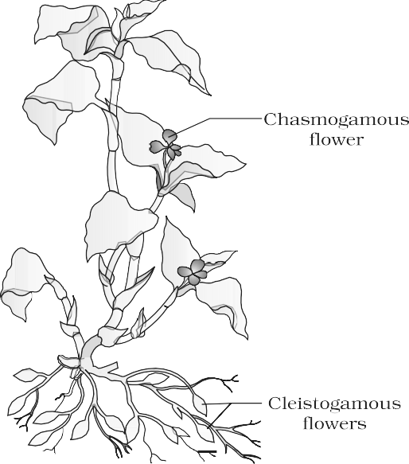

**12**

(c)

1. *ज़ेनोगैमी* **-** परागकणों का स्थानांतरण परागकेशर रखनेवाला फूल का णाग को कलंक का ए अलग पौधा (आकृति 1.9बी). यह है केवल प्रकार का परागन कौन परागण के दौरान आनुवंशिक रूप से भिन्न लाता है प्रकार का पराग अनाज को कलंक.

**एजेंटों का परागन :** पौधे उपयोग दो अजैव (हवा और पानी) और एक जैविक (जानवरों) एजेंट को प्राप्त करना परागण. बहुमत का पौधे उपयोग जैविक एजेंट के लिए परागण. पौधों का केवल एक छोटा सा हिस्सा ही उपयोग करता है अजैविक एजेंट. परागकणों का संपर्क में आना कलंक है ए मौका कारक में दोनों हवा और पानी परागण. को मुआवजा के लिए यह अनिश्चितताओं और संबंधित नुकसान का पराग अनाज, पुष्प उत्पादन करना विशाल मात्रा का पराग कब तुलना को संख्या का बीजाणु उपलब्ध के लिए परागण.



**Figure 1.9** (a) Self-pollinated flowers;

1. Cross pollinated flowers;
2. Cleistogamous flowers

**एस** एच **एक्सुआ एल प्रजनन _ में _ फ्लॉवरिन जी पौधे**

UMAN REPRODUCTION

परागन द्वारा हवा है अधिक सामान्य अजैविक परागण के बीच. पवन परागण यह भी आवश्यक है कि परागकण हल्के हों और चिपचिपा नहीं इसलिए वह वे कर सकना होना पहुँचाया में हवा धाराएँ वे अक्सर अच्छी तरह से उजागर पुंकेसर रखें (ताकि पराग हैं आसानी से तितर - बितर में हवा धाराएँ, आकृति 1.10) और बड़ा अक्सर-पंखदार कलंक वायु-जनित परागकणों को आसानी से फँसाने के लिए। हवा- परागण पुष्प अक्सर पास होना ए अकेला बीजांड में प्रत्येक अंडाशय और बहुत पुष्प पैक में एक पुष्पक्रम; ए परिचित उदाहरण है भुट्टा सिल – tassels आप देखना हैं कुछ नहीं लेकिन कलंक और शैली जो हवा में लहराती है परागकणों को फँसाएँ। पवन-परागण काफी है सामान्य में घास.

परागन द्वारा पानी है अत्यंत दुर्लभ में

फूल वाले पौधे और लगभग 30 तक सीमित हैं जेनेरा, ज्यादातर मोनोकोटाइलडॉन। के खिलाफ के रूप में यह, आपको याद होगा कि पानी एक नियमित चीज़ है तरीका का परिवहन के लिए पुरुष युग्मक के बीच निचला पौधा समूह ऐसा जैसा शैवाल, ब्रायोफाइट्स और टेरिडोफाइट्स। माना गया हे, विशेष रूप से कुछ के लिए ब्रायोफाइट्स और टेरिडोफाइट्स, वह उनका वितरण है सीमित क्योंकि का ज़रूरत के लिए पानी के लिए परिवहन का पुरुष युग्मक और निषेचन. कुछ

**Figure 1.10** A wind-pollinated plant showing compact inflorecence and well- exposed stamens

जल-परागणित पौधों के उदाहरण हैं *वालिसनेरिया* और *हाइड्रिला* जो बढ़ना में ताज़ा पानी और *ज़ोस्टेरा* जैसी कई समुद्री समुद्री घासें । नहीं सभी जलीय पौधे परागण के लिए पानी का उपयोग करते हैं। अधिकांश जलीय पौधों में ऐसा जैसा पानी ह्यचीन्थ और पानी लिली, पुष्प उभरना ऊपर स्तर पानी के और अधिकांश भूमि की तरह कीड़ों या हवा द्वारा परागित होते हैं पौधे। *वालिसनेरिया* में मादा फूल पानी की सतह तक पहुंचती है लंबा डंठल और नर फूल या परागकण उस पर छोड़े जाते हैं पानी की सतह. वे पानी की धाराओं द्वारा निष्क्रिय रूप से प्रवाहित होते हैं (चित्र)। 1.11ए); कुछ का उन्हें अंततः पहुँचना महिला पुष्प और कलंक. जल के दूसरे समूह में समुद्री घास, मादा जैसे पौधे परागित होते हैं फूल पानी में डूबे रहते हैं और पराग कण निकल जाते हैं पानी के अंदर. ऐसी कई प्रजातियों में पराग कण लंबे, रिबन जैसे होते हैं और उन्हें निष्क्रिय रूप से पानी के अंदर ले जाया जाता है; उनमें से कुछ पहुंचते हैं कलंक और परागण प्राप्त करें। अधिकांश जल-परागणित प्रजातियों में, पराग अनाज हैं संरक्षित से गीला द्वारा ए लसदार ढकना।

**13**

हवा और पानी दोनों से परागित फूल बहुत रंगीन नहीं होते हैं और होते भी हैं नहीं उत्पादन करना अमृत. *क्या चाहेंगे होना कारण के लिए यह?*

**बायोलॉजी**

(बी)

(ए)

बहुमत का कुसुमित पौधे उपयोग परागण के रूप में जानवरों की एक श्रृंखला एजेंट. मधुमक्खियाँ, तितलियाँ, मक्खियाँ, भृंग, ततैया, चींटियाँ, पतंगे, पक्षी (सनबर्ड और हमिंग बर्ड) और चमगादड़ सामान्य परागणकर्ता हैं एजेंट. (आकृति 1.11बी). के बीच जानवर, कीड़े, विशेषकर मधुमक्खियाँ हैं प्रमुख जैविक परागण एजेंट. यहां तक कि बड़े जानवर भी ऐसे जैसा कुछ प्राइमेट्स (लेमर्स), वृक्ष-संबंधी (वृक्ष-निवास) कृंतक, या यहां तक की सरीसृप (छिपकली छिपकली और उद्यान छिपकली) के रूप में भी सूचित किया गया है परागण में कुछ प्रजातियाँ।

अक्सर फूल का जानवर- परागण पौधे हैं विशेष रूप से अनुकूलित के लिए ए विशिष्ट प्रजातियाँ का जानवर।

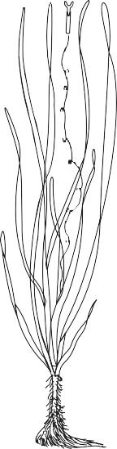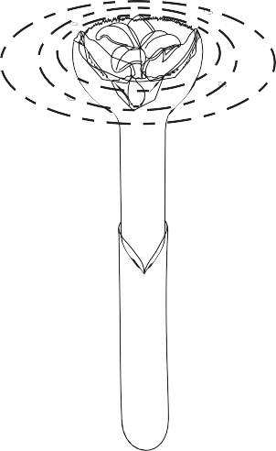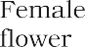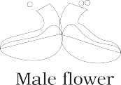

बहुमत का किट-परागित पुष्प हैं बड़ा, रंग बिरंगा, सुगंधित और अमीर में अमृत. कब पुष्प हैं छोटा, ए संख्या का पुष्प हैं एक पुष्पक्रम में गुच्छित उन्हें विशिष्ट बनाएं. जानवरों रंग से फूलों की ओर आकर्षित होते हैं और/या खुशबू। पुष्प परागण द्वारा मक्खियों और बीटल कारों छिपाना गलत नहीं odors को आकर्षित करना इन जानवरों। पशु भ्रमण को बनाए रखने के लिए, पुष्प पास होना को उपलब्ध करवाना पुरस्कार जानवरों को. अमृत और पराग अनाज हैं साधारण फूलों पुरस्कार. से पुरस्कार प्राप्त करने के लिए जिस फूल पर पशु आगंतुक आता है परागकोशों और के संपर्क में कलंक. शरीर का जानवर जाता ए कलई करना का पराग अनाज, कौन हैं

**Figure 1.11** (a) Pollination by water in *Vallisneria*;

(b) Insect pollination

आम तौर पर चिपचिपा में जानवर परागण पुष्प। कब जानवर भार उठाते इसके शरीर पर परागकण वर्तिकाग्र के संपर्क में आते हैं, जिससे यह उत्पन्न होता है परागण.

**14**

में कुछ प्रजातियाँ फूलों पुरस्कार हैं में उपलब्ध कराने के सुरक्षित स्थानों को बिछाना अंडे; एक उदाहरण *अमोर्फोफैलस* (फूल) के सबसे ऊंचे फूल का है खुद की ऊंचाई लगभग 6 फीट है)। ए के बीच एक समान संबंध मौजूद है प्रजातियाँ का कीट और पौधा *युक्का* कहाँ दोनों प्रजातियाँ – कीट और

**एस** एच **एक्सुआ एल प्रजनन _ में _ फ्लॉवरिन जी पौधे**

UMAN REPRODUCTION

पौधे - एक दूसरे के बिना अपना जीवन चक्र पूरा नहीं कर सकते। छोटातुकडा अंडाशय के स्थान में अपने अंडे जमा करता है और बदले में फूल प्राप्त होता है कीट द्वारा परागित। कीट के लार्वा अंडों से बाहर निकलते हैं बीज शुरू विकसित होना।

*आप निम्नलिखित पौधों (या किसी भी) के कुछ फूलों का निरीक्षण क्यों नहीं करते? आपके लिए उपलब्ध अन्य): ककड़ी, आम, पीपल, धनिया, पपीता, प्याज, लोबिया, कपास, तंबाकू, गुलाब, नींबू, नीलगिरी, केला? करने की कोशिश खोजो बाहर कौन से जानवर मिलने जाना उन्हें और चाहे वे सकना होना परागणकर्ता। आपको कुछ दिनों तक धैर्यपूर्वक फूलों का निरीक्षण करना होगा और दिन के अलग-अलग समय पर. आप यह भी देखने का प्रयास कर सकते हैं कि क्या वहां है कोई सह - संबंध में विशेषताएँ का ए फूल को जानवर वह इसका दौरा करता है. ध्यानपूर्वक देखें कि क्या कोई आगंतुक इसके संपर्क में आता है परागकोष और वर्तिकाग्र, क्योंकि केवल ऐसे आगंतुक ही परागण ला सकते हैं। कई कीड़े बिना परागण के पराग या अमृत का उपभोग कर सकते हैं परागण. ऐसे पुष्प आगंतुकों को पराग/अमृत लुटेरे कहा जाता है। आप परागणकों की पहचान करने में सक्षम हो सकते हैं या नहीं, लेकिन आप निश्चित रूप से पहचान पाएंगे आनंद लेना आपका प्रयास!*

**आउटब्रीडिंग उपकरण :** बहुमत का कुसुमित पौधे उत्पादन करना द्विलिंग पुष्प और पराग अनाज हैं संभावित को आना में संपर्क साथ कलंक का वही फूल। निरंतर ख़ुद-पीलीनेशन परिणाम में आंतरिक प्रजनन अवसाद। फूलों के पौधों ने स्वयं को हतोत्साहित करने के लिए कई उपकरण विकसित किए हैं परागन और को प्रोत्साहित करना पार परागण। में कुछ प्रजातियाँ, पराग मुक्त करना और कलंक आशुग्राही मेघावीता हैं नहीं सिंक्रनाइज़. दोनों में से एक पराग है जारी किया पहले कलंक बन जाता है ग्रहणशील या कलंक बन जाता है ग्रहणशील पराग के निकलने से बहुत पहले। कुछ अन्य प्रजातियों में, परागकोष और कलंक हैं रखा हे पर अलग पदों इसलिए वह पराग नही सकता आना में संपर्क साथ कलंक का वही फूल। दोनों इन उपकरण रोकना ऑटोगैमी। तीसरा उपकरण को रोकना आंतरिक प्रजनन है स्व-असंगति. यह है ए आनुवंशिक तंत्र और से बचाता है स्व-पराग (से वही फूल या अन्य पुष्प का वही पौधा) से खाद डालना बीजाणु द्वारा बाधा पराग अंकुरण या पराग नली विकास में स्त्रीकेसर. एक और उपकरण को रोकना ख़ुद-पीलीनेशन है उत्पादन का लिंगीय पुष्प। अगर दोनों पुरुष और महिला पुष्प हैं उपस्थित पर वही पौधा ऐसा जैसा केस्टर और मक्का (एकरस), यह से बचाता है ऑटोगैमी लेकिन नहीं geitonogamy. में अनेक प्रजातियाँ जैसे पपीता में नर और मादा फूल अलग-अलग पौधों पर मौजूद होते हैं, वह है प्रत्येक पौधा है दोनों में से एक पुरुष या महिला (डायोसी)। यह स्थिति से बचाता है दोनों ऑटोगैमी और जीटोनोगैमी।

**15**

**पराग-पिस्टिल अंतःक्रिया:** परागण स्थानांतरण की गारंटी नहीं देता है का सही प्रकार का पराग (अनुकूल पराग का वही प्रजातियाँ जैसा कलंक). अक्सर, पराग का गलत प्रकार, दोनों में से एक से अन्य प्रजातियाँ या से वही पौधा (यदि यह स्व-असंगत है), कलंक पर भी उतरता है। पुष्प-योनि है क्षमता को पहचानना पराग, चाहे यह है का सही प्रकार (संगत) या गलत प्रकार का (असंगत)। यदि यह सही प्रकार का है, पुष्प-योनि स्वीकार पराग और को बढ़ावा देता है बाद परागण आयोजन वह

**बायोलॉजी**

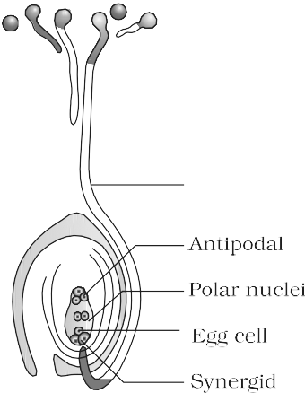

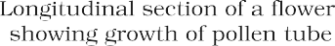

* 1. (बी) (सी)

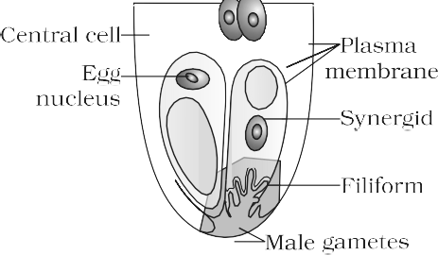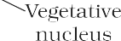

(डी)

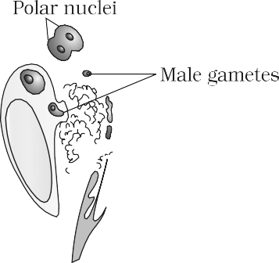

(e)

**Figure 1.12** (a) Pollen grains germinating on the stigma; (b) Pollen tubes growing through the style; (c) L.S. of pistil showing path of pollen tube growth; (d) enlarged view of an egg apparatus showing entry of pollen tube into a synergid; (e) Discharge of male gametes into a synergid and the movements of the sperms, one into the egg and the other into the central cell

नेतृत्व को निषेचन. अगर पराग है का गलत प्रकार, पुष्प-योनि अस्वीकृत कलंक या पराग नली पर पराग के अंकुरण को रोककर पराग विकास में शैली। क्षमता का पुष्प-योनि को पहचानना पराग पालन किया इसकी स्वीकृति या अस्वीकृति सतत संवाद का परिणाम है बीच में पराग अनाज और स्त्रीकेसर. यह वार्ता है मध्यस्थता द्वारा रासायनिक पराग के घटक स्त्रीकेसर के घटकों के साथ परस्पर क्रिया करते हैं। यह केवल में है हाल के वर्षों में वनस्पति विज्ञानी कुछ परागों की पहचान करने में सक्षम हुए हैं और पिस्टिल घटकों और पहचान के लिए अग्रणी अंतःक्रिया, पालन किया द्वारा स्वीकार या अस्वीकृति.



**16**

जैसा उल्लिखित पहले, अगले अनुकूल परागण, पराग अनाज इनमें से एक के माध्यम से पराग नलिका का निर्माण करने के लिए कलंक पर अंकुरण होता है रोगाणु छिद्र (आकृति 1.12ए)। अंतर्वस्तु का पराग अनाज कदम में

**एस** एच **एक्सुआ एल प्रजनन _ में _ फ्लॉवरिन जी पौधे**

UMAN REPRODUCTION

पराग नलिका. पराग नलिका कलंक के ऊतकों के माध्यम से बढ़ती है और शैली और अंडाशय तक पहुंचती है (चित्र 1.12बी, सी)। आपको वह याद होगा कुछ पौधों में परागकण दो-कोशिका वाली अवस्था (एक वनस्पति) में झड़ते हैं कक्ष और ए उत्पादक कक्ष)। में ऐसा पौधे, उत्पादक कक्ष विभाजित और फार्म दो पुरुष युग्मक दौरान विकास का पराग नली में कलंक. जिन पौधों में त्रिकोशीय अवस्था में परागकण निकलते हैं, उनमें परागनलिकाएँ होती हैं ढोना दो पुरुष युग्मक से शुरुआत। पराग नली, बाद तक पहुँचने अंडाशय, माइक्रोपाइल के माध्यम से बीजांड में प्रवेश करता है और फिर इनमें से एक में प्रवेश करता है synergids के माध्यम से filiform उपकरण (आकृति 1.12डी, इ)। अनेक हाल ही का अध्ययन करते हैं पास होना दिखाया वह filiform उपकरण उपस्थित पर माइक्रोपाइलर भाग का synergids गाइड प्रवेश का पराग नली। सभी इन घटनाएँ-से कलंक पर पराग का जमाव तब तक होता है जब तक कि पराग नलिकाएं बीजांड में प्रवेश न कर जाएं एक साथ पराग-पिस्टिल अंतःक्रिया के रूप में जाना जाता है। जैसा कि पहले बताया गया है, पराग-पिस्टिल अंतःक्रिया एक गतिशील प्रक्रिया है जिसमें पराग पहचान शामिल है इसके बाद पराग का संवर्धन या अवरोध होता है। ज्ञान प्राप्त हुआ इस क्षेत्र में पादप प्रजनक को पराग-पिस्टिल में हेरफेर करने में मदद मिलेगी इंटरैक्शन, यहां तक की में असंगत परागण, को पाना इच्छित संकर.

आप कर सकना आसानी से अध्ययन पराग अंकुरण द्वारा ठोकरें कुछ पराग से पुष्प ऐसा जैसा मटर, चना, *क्रोटेलारिया* , गुल मेहँदी और *विंका* पर ए काँच फिसलना जिसमें चीनी के घोल की एक बूंद (लगभग 10 प्रतिशत) हो। लगभग 15-30 के बाद मिनट, माइक्रोस्कोप के कम पावर लेंस के नीचे स्लाइड का निरीक्षण करें । आप हैं संभावित को देखना पराग ट्यूबों आ रहा बाहर का पराग अनाज.

एक ब्रीडर विभिन्न प्रजातियों और अक्सर जेनेरा को पार करने में रुचि रखता है व्यावसायिक रूप से 'श्रेष्ठ' का उत्पादन करने के लिए वांछनीय पात्रों को संयोजित करना किस्में. **कृत्रिम संकरण** है एक का प्रमुख दृष्टिकोण का काटना सुधार कार्यक्रम. में ऐसा क्रॉसिंग प्रयोगों यह है महत्वपूर्ण को बनाना ज़रूर वह केवल इच्छित पराग अनाज हैं इस्तेमाल किया गया के लिए परागन और कलंक को संदूषण (अवांछित पराग से) से बचाया जाता है। यह है हासिल द्वारा निर्बलता और ऊलजलूल का कपड़ा तकनीकें.

यदि मादा जनक में उभयलिंगी फूल लगते हैं, तो परागकोशों को हटाना संदंश की एक जोड़ी का उपयोग करके परागकोष के फूटने से पहले फूल की कली को काटा जाता है ज़रूरी। यह कदम है निर्दिष्ट को जैसा **नपुंसकता** . नपुंसक बना दी जाती पुष्प पास होना को होना ढका हुआ साथ ए थैला का उपयुक्त आकार, आम तौर पर बनाया ऊपर का मक्खन कागज, अवांछित पराग के साथ इसके कलंक के संदूषण को रोकने के लिए। यह प्रक्रिया को **बैगिंग कहा जाता है** । जब थैले वाले फूल का कलंक प्राप्त हो जाता है ग्रहणशीलता, परिपक्व पराग अनाज एकत्र किया हुआ से परागकोष का पुरुष माता-पिता कलंक पर धूल छिड़क दी जाती है, और फूलों को फिर से उखाड़ दिया जाता है, और फलों को हटा दिया जाता है अनुमत को विकास करना।

**17**

यदि मादा जनक एकलिंगी फूल पैदा करती है, तो इसकी कोई आवश्यकता नहीं है नपुंसकता. महिला फूल कलियों हैं जीता पहले पुष्प खुला। जब वर्तिकाग्र ग्रहणशील हो जाता है, तो इसका उपयोग करके परागण किया जाता है इच्छित पराग और फूल पुनः प्राप्त किया गया

**बायोलॉजी**

* 1. **दोहरा _ एफ उर्वरीकरण**

बाद प्रवेश एक का तालमेल, पराग नली विज्ञप्ति दो पुरुष युग्मक में कोशिका द्रव्य का synergid. एक का पुरुष युग्मक चाल अंडे की कोशिका की ओर और उसके केंद्रक के साथ विलीन हो जाता है और इस प्रकार पूरा हो जाता है **पर्यायवाची** । यह परिणाम में गठन का ए द्विगुणित कक्ष, **युग्मनज.**  अन्य पुरुष युग्मक चाल की ओर दो ध्रुवीय नाभिक स्थित में केंद्रीय कक्ष और फ़्यूज़ साथ उन्हें को उत्पादन करना ए त्रिगुणित **प्राथमिक एण्डोस्पर्म नाभिक** (पेन) (चित्र 1.13ए)। चूँकि इसमें तीन अगुणित नाभिकों का संलयन शामिल होता है **ट्रिपल फ्यूजन** कहा जाता है . चूंकि संलयन दो प्रकार के होते हैं, पर्यायवाची और त्रिगुणात्मक भ्रूणकोश में संलयन होता है, इस घटना को **दोहरा कहा जाता है निषेचन** , एक आयोजन अद्वितीय को कुसुमित पौधे। केंद्रीय कक्ष बाद ट्रिपल फ़्यूज़न **प्राथमिक एंडोस्पर्म सेल** (पीईसी) बन जाता है और विकसित होता है में **एण्डोस्पर्म** जबकि युग्मनज विकसित में एक **भ्रूण.**

* + 1. (बी)

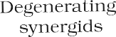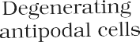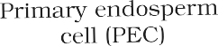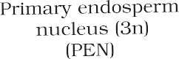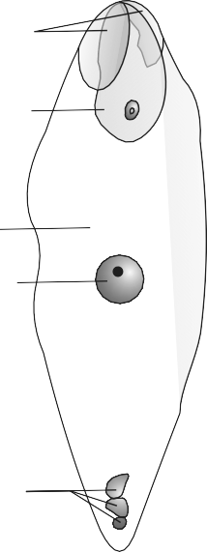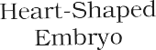

**Figure 1.13** (a) Fertilised embryo sac showing zygote and Primary Endosperm Nucleus (PEN);

(b) Stages in embryo development in a dicot [shown in reduced size as compared to (a)]

* 1. **डाक - _ निषेचन : एस संरचनाएँ और आयोजन _**

अगले दोहरा निषेचन, आयोजन का एण्डोस्पर्म और भ्रूण विकास, परिपक्वता का बीजांड में बीज) और अंडाशय में फल, हैं समग्र रूप से करार दिया **निषेचन के बाद आयोजन।**

**18**

### एण्डोस्पर्म

एण्डोस्पर्म विकास पछाड़ भ्रूण विकास। *क्यों?*  प्राथमिक एण्डोस्पर्म कक्ष विभाजित बार बार और फार्म ए त्रिगुणित

**एस** एच **एक्सुआ एल प्रजनन _ में _ फ्लॉवरिन जी पौधे**

UMAN REPRODUCTION

भ्रूणपोष ऊतक. इस ऊतक की कोशिकाएँ भरी होती हैं संरक्षित खाना सामग्री और हैं इस्तेमाल किया गया के लिए पोषण का विकासशील भ्रूण. में अधिकांश आम प्रकार का एण्डोस्पर्म विकास, कलम से होकर गुजरती है क्रमिक परमाणु विभाजन मुक्त नाभिक को जन्म देते हैं। इस चरण का एण्डोस्पर्म विकास है बुलाया मुक्त-परमाणु भ्रूणपोष. इसके बाद सेल दीवार गठन होता है और भ्रूणपोष कोशिकीय हो जाता है। मुफ़्त की संख्या नाभिक सेल्यूलराइजेशन से पहले गठित बहुत भिन्न होता है। नारियल नारियल के पानी से आप परिचित हैं मुक्त-नाभिकीय भ्रूणपोष ( से बना) के अलावा कुछ नहीं हजारों का नाभिक) और आस-पास का सफ़ेद कर्नेल है सेलुलर भ्रूणपोष.



**19**

भ्रूणपोष या तो पूरी तरह से भस्म हो सकता है बीज से पहले भ्रूण का विकास (उदाहरण के लिए, मटर, मूंगफली, सेम)। परिपक्वता या यह परिपक्व बीज (उदाहरण के लिए अरंडी) में बनी रह सकती है और नारियल) और बीज अंकुरण के दौरान उपयोग किया जाता है। *विभाजित करना अरंडी, मटर, सेम, मूंगफली, फल के कुछ बीज खोलें नारियल और प्रत्येक मामले में भ्रूणपोष की तलाश करें। पता लगाना क्या अनाज - गेहूं, चावल में भ्रूणपोष स्थायी है और मक्का।*

### भ्रूण

भ्रूण विकसित पर माइक्रोपाइलर अंत का भ्रूण सैक कहाँ युग्मनज है स्थित। अधिकांश युग्मनज विभाजित करना केवल बाद निश्चित भ्रूणपोष की मात्रा बनती है। यह एक अनुकूलन है उपलब्ध करवाना आश्वासन दिया पोषण को विकसित होना भ्रूण. यद्यपि बीज अलग होना बहुत, जल्दी चरणों का भ्रूण विकास **(भ्रूणजनन)** हैं समान में दोनों एकबीजपत्री और द्विबीजपत्री चित्र 1.13 में भ्रूणजनन के चरणों को दर्शाया गया है ए द्विबीजपत्री भ्रूण. युग्मनज देता है उठना को **प्राक्भ्रूण** और बाद में को **गोलाकार, दिल के आकार का** और **परिपक्व भ्रूण** .

एक विशिष्ट द्विबीजपत्री भ्रूण (चित्र 1.14ए) होता है का एक **भ्रूणीय एक्सिस** और दो **बीजपत्र**  हिस्से का बीजपत्रों के स्तर से ऊपर भ्रूणीय अक्ष **एपिकोटाइल है,** जो **प्लम्यूल** या तने की नोक के साथ समाप्त होता है। बेलनाकार हिस्से नीचे स्तर का बीजपत्र है **हाइपोकोटिल** वह समाप्त पर इसका निचला अंत में **मूलसिद्धांत** या **जड़ बख्शीश।**  जड़ बख्शीश है ढका हुआ साथ ए **जड़ टोपी.**

मोनोकोटाइलडॉन के भ्रूण (चित्र 1.14 बी) में ही होते हैं एक बीजपत्र. घास परिवार में बीजपत्र कहा जाता है **स्कूटेलम** जो कि एक तरफ (पार्श्व) की ओर स्थित है भ्रूणीय एक्सिस। पर इसका निचला अंत, भ्रूणीय एक्सिस है

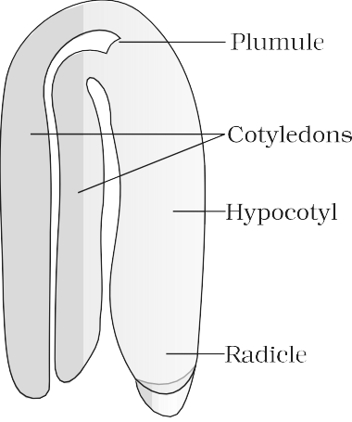

(ए)

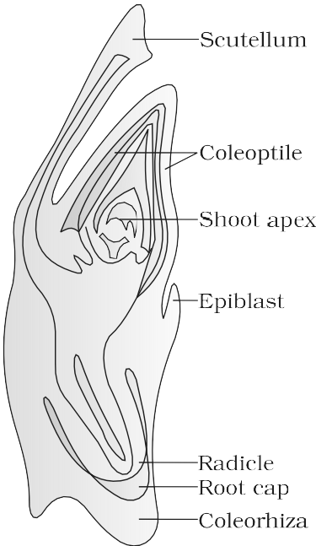

**Figure 1.14** (a) A typical dicot

embryo; (b) L.S. of an embryo of grass

**बायोलॉजी**

मौलिक और जड़ टोपी संलग्न करना में एक अविभाज्य म्यान बुलाया **कोलोरिज़ा।**  हिस्से का भ्रूणीय एक्सिस ऊपर स्तर का स्कुटेलम का जुड़ाव एपिकोटिल है। एपिकोटिल में एक प्ररोह शीर्ष और एक होता है कुछ पत्ता primordia संलग्न करना में ए खोखला पत्ते का संरचना, **कोलोप्टाइल.**

*कुछ बीज पानी में भिगो दें (जैसे गेहूं, मक्का, मटर, चना, आदि)। मूंगफली) रात भर। फिर बीजों को विभाजित करें और विभिन्न का निरीक्षण करें पार्ट्स का भ्रूण और बीज।*

### बीज

में आवृतबीजी, बीज है अंतिम उत्पाद का यौन प्रजनन। यह है इसे अक्सर एक निषेचित बीजांड के रूप में वर्णित किया जाता है। बीज फलों के अंदर बनते हैं। ए बीज आम तौर पर बना होना का बीज कोट(ओं), बीजपत्र और एक भ्रूण एक्सिस। भ्रूण के बीजपत्र (चित्र 1.15ए) सरल संरचनाएँ हैं, आम तौर पर मोटा और सूजा हुआ देय को भंडारण का खाना भंडार (जैसा में फलियां)। प्रौढ़ बीज मई होना **गैर-एल्ब्यूमिनस** या **पूर्व-एल्ब्यूमिनस** । न फीका बीज पास होना नहीं अवशिष्ट एण्डोस्पर्म जैसा यह है पूरी तरह भ्रूण के विकास के दौरान सेवन किया जाता है (उदाहरण के लिए, मटर, मूंगफली)। एल्ब्यूमिनस बीज भ्रूणपोष का एक भाग बनाए रखते हैं क्योंकि इसका पूरी तरह से उपयोग नहीं किया जाता है भ्रूण के विकास के दौरान (उदाहरण के लिए, गेहूं, मक्का, जौ, अरंडी)। कभी-कभी, में कुछ बीज ऐसा जैसा काला काली मिर्च और चुकंदर, अवशेष का न्युकेलस भी लगातार बने रहते हैं। यह अवशिष्ट, सतत बीजांडकाय है **पेरिस्पर्म.**

इंटेगुमेंट का बीजाणु कठोर बनाना जैसा कठिन रक्षात्मक बीज कोट (चित्र 1.15ए)। बीज आवरण में माइक्रोपाइल एक छोटे छिद्र के रूप में रहता है। यह की सुविधा प्रवेश का ऑक्सीजन और पानी में बीज दौरान अंकुरण. जैसा बीज परिपक्व, इसका पानी सामग्री है कम किया हुआ और बीज बनना अपेक्षाकृत सूखा (10-15 प्रति प्रतिशत नमी द्वारा द्रव्यमान)। सामान्य चयापचय गतिविधि का भ्रूण धीमा कर देती है नीचे। भ्रूण मई प्रवेश करना ए राज्य का निष्क्रियता बुलाया **प्रसुप्ति,** या अगर अनुकूल स्थितियाँ हैं उपलब्ध (पर्याप्त नमी, ऑक्सीजन और उपयुक्त तापमान), वे अंकुरित होना। जैसे-जैसे बीजांड परिपक्व होकर बीज बनता है, अंडाशय एक फल में विकसित होता है, यानी परिवर्तन का बीजाणु में बीज और अंडाशय में फल आय का इसके साथ ही। दीवार का अंडाशय विकसित में दीवार का फल बुलाया **पेरिकारप** . फल गूदेदार हो सकते हैं जैसे अमरूद, संतरा, आम आदि मई होना सूखा, जैसा में मूंगफली, और सरसों, वगैरह। अनेक फल पास होना विकसित तंत्र के लिए प्रसार का बीज। याद करना वर्गीकरण का फल और उनके फैलाव तंत्र का अध्ययन आप पिछली कक्षा में कर चुके हैं। *है वहाँ कोई संबंध बीच में संख्या का बीजाणु में एक अंडाशय और*

**20**

*संख्या का बीज उपस्थित में ए फल?*

में अधिकांश पौधे, द्वारा समय फल विकसित से अंडाशय, अन्य फूलों पार्ट्स पतित और गिरना बंद। तथापि, में ए कुछ प्रजातियाँ ऐसा जैसा सेब, स्ट्रॉबेरी, काजू, वगैरह।, चेतक भी योगदान को फल गठन। ऐसे फलों को **झूठे फल कहा जाता है** (चित्र 1.15बी)। हालाँकि अधिकांश फल विकास करना केवल से अंडाशय और हैं बुलाया **सत्य फल** । हालांकि में अधिकांश का प्रजातियाँ, फल हैं परिणाम का निषेचन, वहाँ हैं ए कुछ प्रजातियाँ

**एस** एच **एक्सुआ एल प्रजनन _ में _ फ्लॉवरिन जी पौधे**

UMAN REPRODUCTION

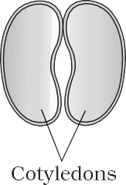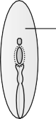

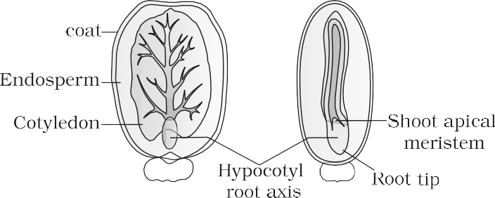

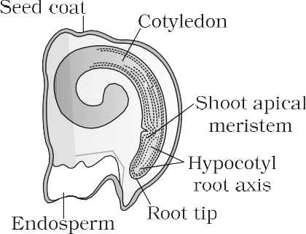

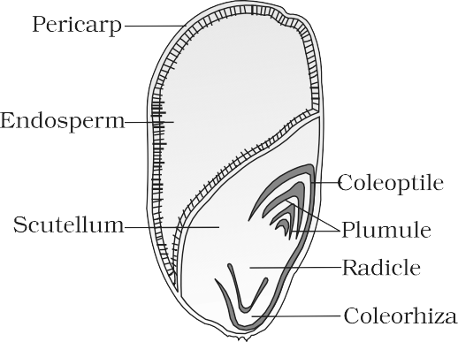(ए)

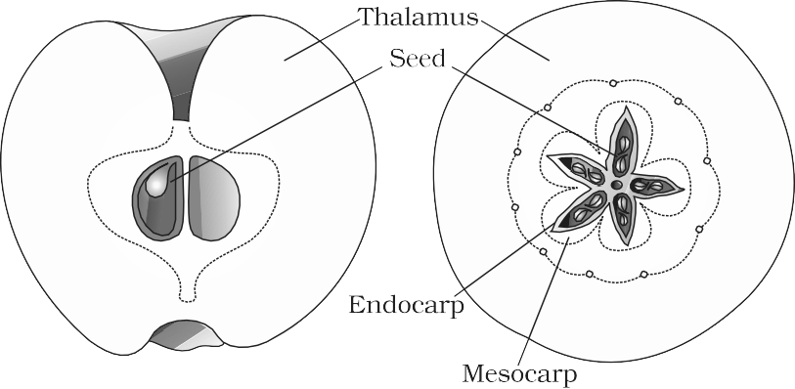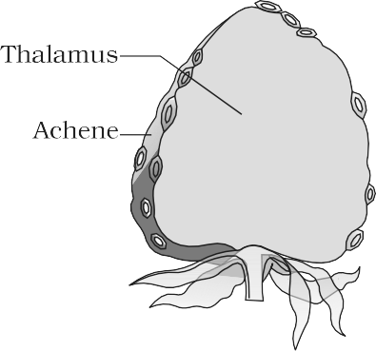

(बी)

**आकृति 1.15** (ए) संरचना का कुछ बीज। (बी) असत्य फल का सेब और स्ट्रॉबेरी

जिसमें बिना निषेचन के फल विकसित होते हैं। ऐसे फलों को कहा जाता है **अनिषेक फलन फल।** केला है एक ऐसा उदाहरण। पार्थेनोकार्पी कर सकना होना प्रेरित किया के माध्यम से आवेदन का विकास हार्मोन और ऐसा फल हैं बीजरहित.



**21**

बीज प्रस्ताव अनेक फायदे को आवृतबीजी। पहले तो, तब से प्रजनन प्रक्रियाओं ऐसा जैसा परागन और निषेचन हैं स्वतंत्र का पानी, बीज गठन है अधिक भरोसेमंद. भी बीज पास होना बेहतर अनुकूली रणनीतियाँ के लिए प्रसार को नया निवास और मदद प्रजातियाँ

**बायोलॉजी**

को उपनिवेश में अन्य क्षेत्र. जैसा वे पास होना पर्याप्त खाना भंडार, युवा पौधों को तब तक पोषण दिया जाता है जब तक वे प्रकाश संश्लेषण करने में सक्षम नहीं हो जाते अपना। कठोर बीज आवरण युवा भ्रूण को सुरक्षा प्रदान करता है। प्राणी उत्पादों का यौन प्रजनन, वे उत्पन्न नया आनुवंशिक युग्म अग्रणी को विविधताएँ।

बीज है आधार का हमारा कृषि। निर्जलीकरण और निद्रा का परिपक्व बीज हैं महत्वपूर्ण के लिए भंडारण का बीज कौन कर सकना होना इस्तेमाल किया गया जैसा खाना पूरे वर्ष और भी को फसल उगाओ में अगला मौसम। क्या आप कर सकते हैं कल्पना करना कृषि में अनुपस्थिति का बीज, या में उपस्थिति का बीज कौन अंकुरित होना सीधा दूर जल्द ही बाद गठन और नही सकता होना संग्रहीत? कैसे लंबा करना बीज अवशेष जीवित बाद वे हैं तितर - बितर? यह अवधि फिर से बहुत भिन्न होती है। कुछ प्रजातियों में बीज अपनी व्यवहार्यता खो देते हैं ए कुछ महीने. बीज का ए बड़ा संख्या का प्रजातियाँ रहना के लिए अनेक साल। कुछ बीज कर सकना अवशेष जीवित के लिए सैकड़ों का साल। वहाँ हैं अनेक अभिलेख का बहुत पुराना अभी तक व्यवहार्य बीज। सबसे पुराने है वह का ए ल्यूपिन, *ल्यूपिनस आर्कटिकस* खुदाई से आर्कटिक टुंड्रा. बीज अंकुरित और फूल बाद एक अनुमानित अभिलेख का 10,000 साल का सुप्तावस्था ए हाल ही का अभिलेख का 2000 साल पुराना व्यवहार्य बीज है का तारीख हथेली, *अचंभा dactylifera* की खोज की दौरान पुरातत्व उत्खनन पर राजा हेरोदेस का पैलेस

पास में मृत समुद्र।

*पुष्पन के लैंगिक प्रजनन का संक्षिप्त विवरण पूरा करने के बाद पौधे यह चाहेंगे होना लायक प्रयास करने से को समझ विशाल कुछ फूल वाले पौधों की प्रजनन क्षमता पूछकर निम्नलिखित प्रशन: एक भ्रूण थैली में कितने अंडे मौजूद होते हैं? कितने भ्रूण एस.ए.सी.एस. हैं उपस्थित में एक अंडाकार? कैसे अनेक बीजाणु हैं उपस्थित में एक अंडाशय? एक सामान्य फूल में कितने अंडाशय मौजूद होते हैं? कितने पुष्प हैं उपस्थित पर ए पेड़? और इसलिए पर...*

*कर सकना आप सोचना का कुछ पौधे में कौन फल रोकना बहुत बड़ा संख्या का बीज। आर्किड फल हैं एक ऐसा वर्ग और प्रत्येक फल इसमें हजारों छोटे-छोटे बीज होते हैं। कुछ के फलों में भी ऐसा ही है परजीवी प्रजातियाँ जैसे ओरोबैंच और स्ट्रिगा। क्या आपने कोई छोटा सा देखा है फाइकस का बीज? उस छोटे से फाइकस का पेड़ कितना बड़ा हो गया बीज। कैसे अनेक अरबों का बीज करता है प्रत्येक नंदी पेड़ उत्पादन करना? कर सकना आप कल्पना करना कोई अन्य उदाहरण में कौन ऐसा ए छोटा संरचना कर सकते हैं उत्पादन करना ऐसा ए बड़ा बायोमास ऊपर साल?*

* 1. **एक पोमिक्सिस और पी ओलेम्ब्रयोनी**

हालांकि बीज, में सामान्य हैं उत्पादों का निषेचन, ए कुछ कुसुमित पौधे ऐसा जैसा कुछ प्रजातियाँ का *एस्टरेसिया* और घास, पास होना विकसित ए विशेष तंत्र, को उत्पादन करना बीज बिना निषेचन, बुलाया **एपोमिक्सिस।** *बिना निषेचन के फल उत्पादन क्या कहलाता है?* इस प्रकार, एपोमिक्सिस एक है अलैंगिक प्रजनन का वह रूप जो लैंगिक प्रजनन की नकल करता है। वहाँ हैं अपोमिक्टिक बीजों के विकास के कई तरीके। कुछ प्रजातियों में, द्विगुणित अंडाणु बिना कमी विभाजन के बनता है और विकसित होता है भ्रूण बिना निषेचन. अधिक अक्सर, जैसा में अनेक *साइट्रस* और *आम*

**22**

**एस** एच **एक्सुआ एल प्रजनन _ में _ फ्लॉवरिन जी पौधे**

**23**

UMAN REPRODUCTION

भ्रूणकोष के आसपास की कुछ बीजांडकायकोशिकाएँ शुरू होती हैं विभाजित होकर, भ्रूणकोष में फैल जाता है और भ्रूण में विकसित हो जाता है। में ऐसी प्रजातियों में प्रत्येक बीजांड में कई भ्रूण होते हैं। अधिक की घटना एक बीज में एक से अधिक भ्रूण को **बहुभ्रूणता** कहा जाता है । *साथ ले जाएं संतरे के कुछ बीज निकाल कर निचोड़ लीजिये. के अनेक भ्रूणों का निरीक्षण करें प्रत्येक बीज के अलग-अलग आकार और आकार होते हैं। भ्रूणों की संख्या गिनें प्रत्येक बीज में. एपोमिक्टिक भ्रूण की आनुवंशिक प्रकृति क्या होगी? कर सकना वे होना बुलाया क्लोन?*

हमारी कई खाद्य एवं सब्जी फसलों की संकर किस्में विकसित हो रही हैं बड़े पैमाने पर खेती की गई। खेती का संकर है काफी बढ़ा हुआ उत्पादकता. संकरों की समस्याओं में से एक समस्या संकर बीजों की है प्रत्येक वर्ष उत्पादित किया जाना है। यदि संकरों से एकत्रित किये गये बीज बोये जायें। संतान में पौधे अलग हो जाएंगे और संकर बनाए नहीं रखेंगे पात्र। संकर बीजों का उत्पादन महंगा है और इसलिए इसकी कीमत भी अधिक है हाइब्रिड बीज किसानों के लिए बहुत महंगे हो गए हैं। अगर ये संकर हैं बनाया में अपोमिक्ट्स, वहाँ है नहीं पृथक्करण का पात्र में हाइब्रिड संतान. फिर किसान संकर बीजों का उपयोग करना जारी रख सकते हैं साल-दर-साल नई फसल आती है और उसे हर बार संकर बीज खरीदने की ज़रूरत नहीं पड़ती वर्ष। संकर बीज उद्योग में एपोमिक्सिस के महत्व के कारण, इसके लिए दुनिया भर की कई प्रयोगशालाओं में सक्रिय शोध चल रहा है एपोमिक्सिस के आनुवंशिकी को समझें और एपोमिक्टिक जीन को स्थानांतरित करें में हाइब्रिड किस्में.

**SUMMARY**

Flowers are the seat of sexual reproduction in angiosperms. In the flower, androecium consisting of stamens represents the male reproductive organs and gynoecium consisting of pistils represents the female reproductive organs.

A typical anther is bilobed, dithecous and tetrasporangiate. Pollen grains develop inside the microsporangia. Four wall layers, the epidermis, endothecium, middle layers and the tapetum surround the microsporangium. Cells of the sporogenous tissue lying in the centre of the microsporangium, undergo meiosis (microsporogenesis) to form tetrads of microspores. Individual microspores mature into pollen grains. Pollen grains represents the male gametophytic generation. The pollen grains have a two-layered wall, the outer exine and inner intine. The exine is made up of sporopollenin and has germ pores. Pollen grains may have two cells (a vegetative cell and generative cell) or three cells (a

vegetative cell and two male gametes) at the time of shedding.

The pistil has three parts – the stigma, style and the ovary. Ovules are present in the ovary. The ovules have a stalk called funicle, protective integument(s), and an opening called micropyle. The central tissue is the nucellus in which the archesporium differentiates. A cell of the archesporium, the megaspore mother cell divides meiotically and one of the megaspores forms the embryo sac (the female gametophyte). The mature embryo sac is 7-celled and 8-nucleate. At the micropylar end is

**बायोलॉजी**

the egg apparatus consisting of two synergids and an egg cell. At the chalazal end are three antipodals. At the centre is a large central cell with two polar nuclei.

Pollination is the mechanism to transfer pollen grains from the anther to the stigma. Pollinating agents are either abiotic (wind and water) or biotic (animals).

Pollen-pistil interaction involves all events from the landing of pollen grains on the stigma until the pollen tube enters the embryo sac (when the pollen is compatible) or pollen inhibition (when the pollen is incompatible). Following compatible pollination, pollen grain germinates on the stigma and the resulting pollen tube grow through the style, enter the ovules and finally discharges two male gametes in one of the synergids. Angiosperms exhibit double fertilisation because two fusion events occur in each embryo sac, namely syngamy and triple fusion. The products of these fusions are the diploid zygote and the triploid primary endosperm nucleus (in the primary endosperm cell). Zygote develops into the embryo and the primary endosperm cell forms the endosperm tissue. Formation of endosperm always precedes development of the embryo.

The developing embryo passes through different stages such as the proembryo, globular and heart-shaped stages before maturation. Mature dicotyledonous embryo has two cotyledons and an embryonal axis with epicotyl and hypocotyl. Embryos of monocotyledons have a single cotyledon. After fertilisation, ovary develops into fruit and ovules develop into seeds.

A phenomenon called apomixis is found in some angiosperms, particularly in grasses. It results in the formation of seeds without fertilisation. Apomicts have several advantages in horticulture and agriculture.

Some angiosperms produce more than one embryo in their seed.

This phenomenon is called polyembryony.

# अभ्यास

1. नाम पार्ट्स का एक आवृतबीजी फूल में कौन विकास का पुरुष और महिला गैमेटोफाइट लेना जगह।
2. अंतर बीच में माइक्रोस्पोरोजेनेसिस और मेगास्पोरोजेनेसिस। कौन प्रकार का कक्ष विभाजन घटित होना दौरान इन आयोजन? नाम संरचनाएं बनाया पर अंत का इन दो आयोजन।
3. व्यवस्थित करना अगले शर्तें में सही विकास संबंधी अनुक्रम:

**24**

पराग कण, बीजाणु ऊतक, माइक्रोस्पोर टेट्राड, पराग मातृ कोशिका, पुरुष युग्मक

1. एक साफ, नामांकित चित्र के साथ, एक विशिष्ट आवृतबीजी के भागों का वर्णन करें अंडाकार.
2. क्या है मतलब द्वारा मोनोस्पोरिक विकास का महिला गैमेटोफाइट?
3. एक स्वच्छ चित्र की सहायता से मादा की 7-कोशिका, 8-केन्द्रक प्रकृति की व्याख्या करें गैमेटोफाइट।

**एस** एच **एक्सुआ एल प्रजनन _ में _ फ्लॉवरिन जी पौधे**

**25**

UMAN REPRODUCTION

1. क्या हैं चैस्मोगैमस पुष्प? कर सकना पार परागण घटित होना में क्लीसटोगैमस पुष्प? देना कारण के लिए आपका उत्तर।
2. उल्लेख दो रणनीतियाँ विकसित को रोकना ख़ुद-पीलीनेशन में पुष्प।
3. क्या है स्व-असंगतता? क्यों करता है ख़ुद-पीलीनेशन नहीं नेतृत्व करना को बीज गठन में स्वयं असंगत प्रजातियाँ?
4. क्या है ऊलजलूल का कपड़ा तकनीक? कैसे है यह उपयोगी में ए पौधा प्रजनन कार्यक्रम?
5. क्या है ट्रिपल विलय? कहाँ और कैसे करता है यह लेना जगह? नाम नाभिक शामिल में ट्रिपल विलय।
6. क्यों करना आप सोचना युग्मनज है प्रसुप्त के लिए कभी कभी में ए निषेचित अंडाकार?
7. अंतर बीच में:
   1. हाइपोकोटिल और एपिकोटिल;
   2. कोलोप्टाइल और कोलोरिज़ा;
   3. झिल्ली और टेस्टा;
   4. पेरिस्पर्म और पेरिकार्प.
8. सेब को झूठा फल क्यों कहा जाता है? फूल का कौन सा भाग बनता है? फल?
9. नपुंसकता से क्या तात्पर्य है? पौधा प्रजनक कब और क्यों करता है? काम यह तकनीक?
10. अगर एक कर सकना प्रेरित पार्थेनोकार्पी के माध्यम से आवेदन का विकास पदार्थ, कौन फल चाहेंगे आप पार्थेनोकार्पी को प्रेरित करने का चयन करते हैं और क्यों?
11. व्याख्या करना भूमिका का टेपेटम में गठन का पोलेन ग्रेन दीवार।
12. क्या है apomixis और क्या है इसका महत्त्व?

CHAPTER 2

HUMAN REPRODUCTION

|  |  |  |
| --- | --- | --- |
|  | | |
|  | * 1. *पुरुष प्रजनन प्रणाली*   2. *महिला प्रजनन प्रणाली*   3. *युग्मकजनन*   4. *मासिक चक्र*   5. *निषेचन और दाखिल करना*   6. *गर्भावस्था और भ्रूण विकास*   7. *प्रसव और दुद्ध निकालना* | जैसा आप हैं जागरूक, इंसानों हैं यौन प्रजनन और जीवित बच्चा जनने वाली मनुष्यों में प्रजनन संबंधी घटनाओं में शामिल हैं गठन का युग्मक (युग्मकजनन), अर्थात, शुक्राणुओं में पुरुषों और डिंब में महिलाएँ, स्थानांतरण का शुक्राणुओं में महिला जनन तंत्र (गर्भाधान) और विलय का पुरुष और महिला युग्मक (निषेचन) अग्रणी को गठन का युग्मनज. यह है पालन किया द्वारा गठन और विकास का ब्लास्टोसिस्ट और गर्भाशय की दीवार से इसका जुड़ाव (प्रत्यारोपण), भ्रूण का विकास (गर्भाधान) और प्रसव बच्चा (प्रसव)। आप पास होना सीखा वह इन प्रजनन आयोजन घटित होना बाद तरुणाई। वहाँ हैं विलक्षण नर में प्रजनन घटनाओं के बीच अंतर और में महिला, के लिए उदाहरण, शुक्राणु गठन जारी है |

यहां तक की में पुराना पुरुष, लेकिन गठन का डिंब रहता है में औरत आस-पास आयु का पचास साल। होने देना हम परीक्षण करना पुरुष और महिला प्रजनन प्रणाली में इंसान।

* 1. **टी वह पुरुष _ आर उत्पादक प्रणाली _**

पुरुष प्रजनन प्रणाली है स्थित में श्रोणि क्षेत्र (आकृति 2.1ए)। यह शामिल ए जोड़ा का **वृषण** साथ में **गौण नलिकाएं, ग्रंथियों** और बाहरी **_ जननांग** .

**इंसान प्रजनन**

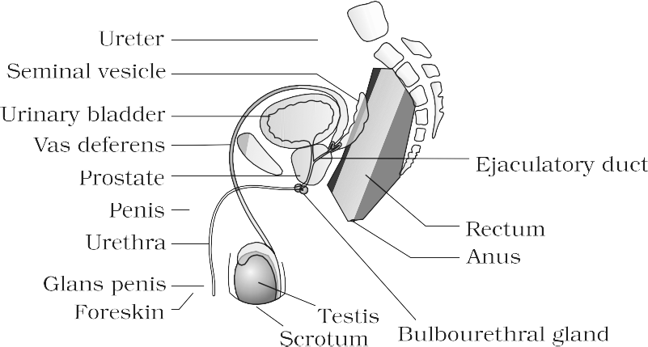 वृषण हैं स्थित बाहर एक थैली के भीतर उदर गुहा **अंडकोश** कहा जाता है . अंडकोश मदद करता है में को बनाए रखने कम तापमान वृषण का (2-2.5 डिग्री सेल्सियस से कम)। सामान्य आंतरिक शरीर तापमान) ज़रूरी के लिए शुक्राणुजनन. वयस्कों में, प्रत्येक वृषण है अंडाकार में आकार, साथ ए लंबाई लगभग 4 से 5 सेमी और चौड़ाई के बारे में 2 को 3 सेमी। वृषण है घने आवरण से ढका हुआ। प्रत्येक वृषण है के बारे में 250 डिब्बों बुलाया **वृषण खण्डों से मिलकर बने** (आकृति 2.1बी).

**Figure 2.1(a)** Diagrammatic sectional view of male pelvis showing reproductive system

प्रत्येक लोब्यूल में एक होता है तीन अत्यधिक कुंडलित **अर्धवृत्ताकार नलिकाओं** में कौन शुक्राणुओं हैं उत्पादित. प्रत्येक बीजदार छोटी नली इसके भीतरी भाग पर दो प्रकार की परत लगी होती है का कोशिकाओं बुलाया **पुरुष रोगाणु कोशिकाओं** ( *स्पर्मेटोगोनिया* ) और **सर्टोली कोशिकाएँ** (चित्र 2.2)। नर जनन कोशिकाएँ अंततः अर्धसूत्रीविभाजन से गुजरना अग्रणी को शुक्राणु गठन, जबकि सर्टोली कोशिकाओं उपलब्ध करवाना पोषण को रोगाणु कोशिकाएं. क्षेत्रों बाहर बीजदार नलिकाओं बुलाया अंतरालीय रिक्त स्थान, छोटे होते हैं खून जहाजों और **मध्य कोशिकाओं** या **लेडिग कोशिकाओं** (आकृति 2.2). लेडिग कोशिकाएँ संश्लेषित होती हैं और छिपाना वृषण हार्मोन बुलाया एण्ड्रोजन। अन्य प्रतिरक्षाविज्ञानी सक्षम कोशिकाओं हैं भी उपस्थित।

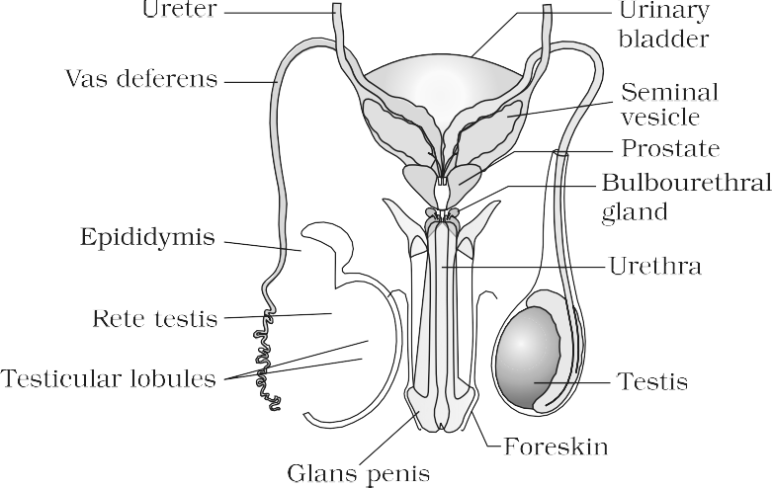

**Figure 2.1(b)** Diagrammatic view of male reproductive system (part of testis is open to show inner details)

पुरुष यौन सहायक नलिकाओं में **रेटे टेस्टिस, वासा एफेरेंटिया शामिल हैं** । **अधिवृषण** और **वीएएस डिफेरेंस** (चित्र 2.1बी). बीजदार नलिकाओं का वृषण खुला में वासा efferentia के माध्यम से जाल वृषण. वासा efferentia छुट्टी वृषण और खुला में अधिवृषण स्थित साथ में पीछे सतह का प्रत्येक वृषण. अधिवृषण नेतृत्व को वीएएस deferens वह ascends के को पेट और छोरों ऊपर मूत्र मूत्राशय. यह प्राप्त करता है ए मुंह पर चिपकाने से मौलिक पुटिका और खुलती में मूत्रमार्ग जैसा शुक्रसेचक मुंह पर चिपकाने (आकृति 2.1ए)। इन नलिकाओं इकट्ठा करना और परिवहन शुक्राणुओं से वृषण को बाहर के माध्यम से मूत्रमार्ग. मूत्रमार्ग मूत्राशय से निकलता है और फैलता है के माध्यम से लिंग को इसका बाहरी उद्घाटन बुलाया **मूत्रमार्ग मांस** .



**27**

**बायोलॉजी**



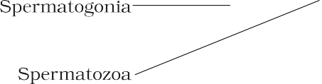



**आकृति _ 2.2** ढांचे के रूप में अनुभागीय देखना का बीजदार छोटी नली

लिंग है पुरुष बाहरी जननांग (आकृति 2.1ए, बी)। यह है बनाया ऊपर का विशेष ऊतक वह मदद करता है में निर्माण का लिंग को आसान करना गर्भाधान. बढ़ा हुआ अंत का लिंग बुलाया मुंड लिंग है ढका हुआ द्वारा ए ढीला तह करना का त्वचा बुलाया **चमड़ी** .

पुरुष सहायक ग्रंथियां (चित्र 2.1ए, बी) में युग्मित **वीर्य ग्रंथियां शामिल हैं पुटिकाएं** , ए **पौरुष ग्रंथि** और बनती **बल्बोयूरेथ्रल** ग्रंथियाँ. स्राव का इन ग्रंथियाँ वीर्य प्लाज्मा का निर्माण करती हैं जो फ्रुक्टोज, कैल्शियम से भरपूर होती है और निश्चित एंजाइम. स्राव का बल्बोयूरेथ्रल ग्रंथियों भी मदद करता है में स्नेहन का लिंग.

* 1. **टी वह महिला _ आर उत्पादक प्रणाली _**

महिला प्रजनन प्रणाली बना होना का ए जोड़ा का **अंडाशय** साथ में ए जोड़ा का **डिंबवाहिनी, गर्भाशय, गर्भाशय ग्रीवा, प्रजनन नलिका** और **बाहरी जननांग** स्थित में श्रोणि क्षेत्र (आकृति 2.3ए)। इन पार्ट्स का प्रणाली साथ में ए जोड़ा का **स्तन ग्रंथियाँ** समर्थन के लिए संरचनात्मक और कार्यात्मक रूप से एकीकृत होती हैं प्रक्रियाओं का ओव्यूलेशन, निषेचन, गर्भावस्था, जन्म और बच्चा देखभाल।

अंडाशय प्राथमिक महिला यौन अंग हैं जो महिला का उत्पादन करते हैं युग्मक (ओवम) और कई स्टेरॉयड हार्मोन (डिम्बग्रंथि हार्मोन)। अंडाशय हैं स्थित एक पेट के निचले हिस्से के प्रत्येक तरफ (चित्र 2.3बी)। प्रत्येक अंडाशय लगभग 2 से 4 सेमी लंबा होता है और जुड़ा होता है स्नायुबंधन द्वारा श्रोणि की दीवार और गर्भाशय। प्रत्येक अंडाशय एक पतली परत से ढका होता है उपकला जो डिम्बग्रंथि स्ट्रोमा को घेरती है। स्ट्रोमा को विभाजित किया गया है दो जोन – ए परिधीय कॉर्टेक्स और एक भीतरी मज्जा.

**28**

**इंसान प्रजनन**



**29**

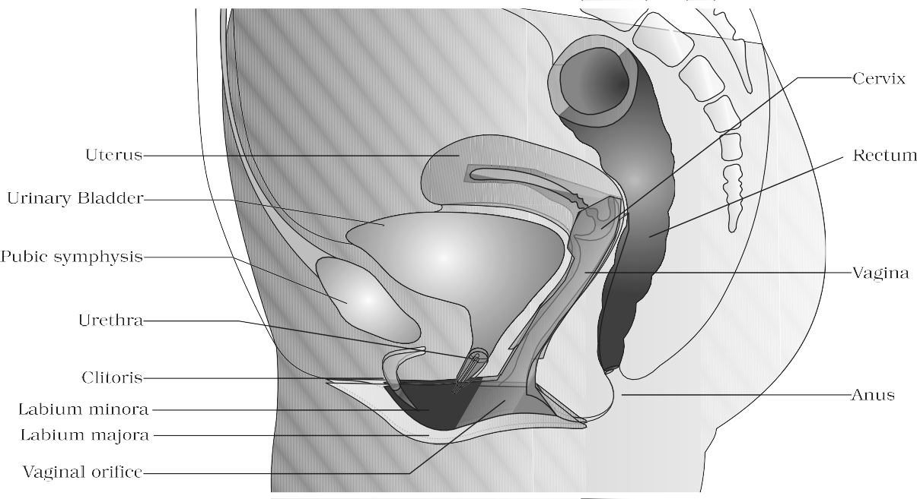

**Figure 2.3 (a)** Diagrammatic sectional view of female pelvis showing reproductive system

डिंबवाहिनी (फैलोपियन ट्यूब), गर्भाशय और प्रजनन नलिका गठित करना महिला गौण नलिकाएं प्रत्येक फैलोपियन नली है के बारे में 10-12 सेमी लंबा और का विस्तार से उपनगर का प्रत्येक अंडाशय को गर्भाशय (आकृति 2.3बी), भाग करीब अंडाशय में फ़नल के आकार का **इन्फंडिबुलम होता है** । के किनारे infundibulum काबू करना उंगली जैसा अनुमान बुलाया **फ़िम्ब्रिया** , कौन मदद में संग्रह का डिंब बाद ओव्यूलेशन infundibulum नेतृत्व को ए व्यापक

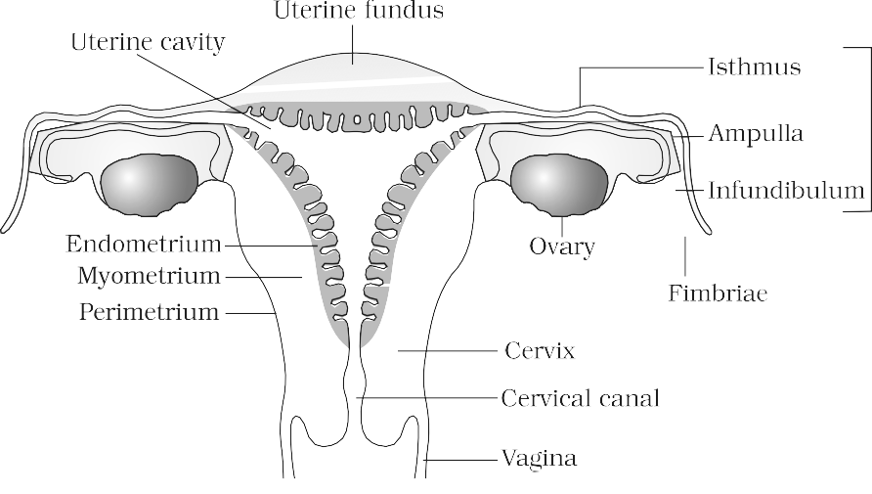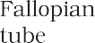

**Figure 2.3 (b)** Diagrammatic sectional view of the female reproductive system

**बायोलॉजी**



भाग का डिंबवाहिनी बुलाया **ampulla** . अंतिम भाग का डिंबवाहिनी, **संयोग भूमि** है ए सँकरा लुमेन और यह कार्यभार संभाला गर्भाशय।

गर्भाशय है अकेला और यह है भी बुलाया **कोख** । आकार का गर्भाशय है पसंद एक उल्टे नाशपाती। यह है का समर्थन किया द्वारा स्नायुबंधन जुड़ा हुआ को श्रोणि दीवार। गर्भाशय खुलती में प्रजनन नलिका के माध्यम से ए सँकरा गर्भाशय ग्रीवा. गुहा का गर्भाशय ग्रीवा को **ग्रीवा नहर कहा जाता है** (चित्र 2.3बी) जो योनि के साथ-साथ होती है फार्म जन्म नहर. दीवार का गर्भाशय है तीन परतें का ऊतक। बाहरी पतली झिल्लीदार **परिधि,** चिकनी की मध्य मोटी परत माँसपेशियाँ, **मायोमेट्रियम** और भीतरी ग्रंथियों परत बुलाया **अंतर्गर्भाशयकला** वह पंक्तियां गर्भाशय गुहा. अंतर्गर्भाशयकला से होकर गुजरती है चक्रीय परिवर्तन दौरान मासिक चक्र जबकि मायोमेट्रियम प्रदर्श मज़बूत सिकुड़न दौरान वितरण का बच्चा।

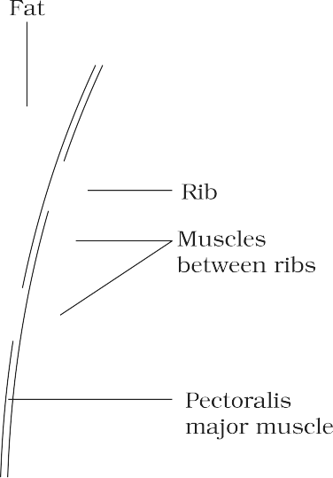 महिला बाहरी जननांग शामिल करना मॉन्स प्यूबिस, लेबिया मेजा, लेबिया मिनोरा, हैमेन और भगशेफ (आकृति 2.3ए)। **मॉन्स जघनरोम** है ए तकिया का मोटे ऊतक ढका हुआ द्वारा त्वचा और जघन बाल। **लेबिया मेजा** हैं मांसल परतों का ऊतक, कौन बढ़ाना नीचे से मॉन्स जघनरोम और चारों ओर योनि खोलना. **लेबिया मिनोरा** हैं बनती परतों का ऊतक अंतर्गत लेबिया मेजा. उद्घाटन का प्रजनन नलिका है अक्सर ढका हुआ आंशिक रूप से द्वारा ए झिल्ली बुलाया **योनिच्छद** . **भगशेफ** है ए छोटा उंगली जैसा संरचना कौन झूठ पर अपर संगम का दो लेबिया मिनोरा ऊपर मूत्रमार्ग खोलना. हैमेन है अक्सर फटा हुआ दौरान पहला सहवास (संभोग)। *तथापि, यह कर सकना भी होना टूटा हुआ अचानक गिरने या झटके से, योनि टैम्पोन का प्रवेश, सक्रिय भागीदारी में कुछ खेल पसंद घोड़े की पीठ घुड़सवारी, साइकिल चलाना, वगैरह। में कुछ औरत हैमेन सहवास के बाद भी बनी रहती है। वास्तव में, हाइमन की उपस्थिति या अनुपस्थिति नहीं है विश्वसनीय सूचक का कौमार्य या यौन अनुभव* ।

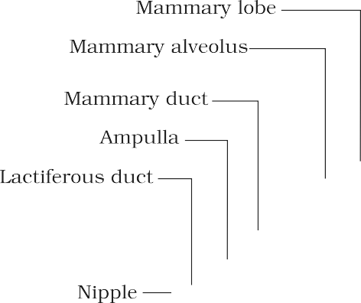

**30**

**Figure 2.4** A diagrammatic sectional view of Mammary gland

**इंसान प्रजनन**

ए कार्यात्मक स्तन ग्रंथि है विशेषता का सभी महिला स्तनधारी स्तन ग्रंथियों हैं बनती संरचनाएं (स्तन) वह रोकना ग्रंथियों ऊतक और चर मात्रा का मोटा। ग्रंथियों ऊतक का प्रत्येक स्तन है अलग करना में 15-20 **स्तन पालियों** युक्त कलस्टरों का कोशिकाओं एल्वियोली कहा जाता है (चित्र 2.4)। एल्वियोली की कोशिकाएं दूध स्रावित करती हैं, जो संग्रहित रहता है में ऐस्पेक्ट (लुमेन) का एल्वियोली. एल्वियोली खुला में स्तन नलिकाएं नलिकाओं का प्रत्येक भाग जोड़ना को रूप ए **स्तन वाहिनी** . अनेक स्तन नलिकाएं जुड़कर एक व्यापक स्तन एम्पुला बनाती हैं जो इससे जुड़ा होता है **दूधिया मुंह पर चिपकाने** के माध्यम से कौन दूध है चूसा बाहर।

* 1. **जी अमेटोजेनेसिस**

प्राथमिक यौन अंग - पुरुषों में वृषण और अंडाशय मादाएं - क्रमशः युग्मक, यानी शुक्राणु और डिंब का उत्पादन करती हैं प्रक्रिया को गैमेटोजेनेसिस कहा जाता है। वृषण में, अपरिपक्व पुरुष जनन कोशिकाएँ (स्पर्मेटोगोनिया) **शुक्राणुजनन द्वारा शुक्राणुओं का उत्पादन करता है** जो शुरू होता है तरुणाई। पर मौजूद स्पर्मेटोगोनियम (सिंग. स्पर्मेटोगोनियम ) **।** वीर्य नलिकाओं की भीतरी दीवार माइटोटिक विभाजन द्वारा गुणा होती है और संख्या में वृद्धि. प्रत्येक शुक्राणुजन द्विगुणित होता है और इसमें 46 होते हैं गुणसूत्र. कुछ का शुक्राणुजन बुलाया **प्राथमिक शुक्राणुनाशक** समय-समय पर अर्धसूत्रीविभाजन से गुजरते हैं। एक प्राथमिक शुक्राणुनाशक पूरा करता है पहला अर्धसूत्रीविभाजनिक विभाजन (कमी विभाजन) अग्रणी को का गठन दो समान, अगुणित कोशिकाओं बुलाया

**माध्यमिक शुक्राणुनाशक** , कौन पास होना प्रत्येक में केवल 23 गुणसूत्र। गौण शुक्राणुनाशक दूसरे अर्धसूत्रीविभाजन से गुजरते हैं विभाजन को उत्पादन करना चार बराबर, अगुणित **स्पर्मेटिड्स** (चित्र 2.5)। *क्या होगा शुक्राणुओं में गुणसूत्रों की संख्या?* स्पर्मेटिड्स में परिवर्तित हो जाते हैं **शुक्राणु** ( **शुक्राणु** ) द्वारा प्रक्रिया **शुक्राणुजनन** कहा जाता है । बाद शुक्राणुजनन, शुक्राणु शीर्ष बन जाते हैं अंतर्निहित में **सर्टोली कोशिकाएँ** , और हैं अंत में वीर्य नलिकाओं से जारी किया जाता है प्रक्रिया बुलाया **शुक्राणुकरण** .

शुक्राणुजनन प्रारंभ होगा पर आयु का में उल्लेखनीय वृद्धि के कारण यौवन स्राव का gonadotropin जारी हार्मोन

**31**

**Figure 2.5** Diagrammatic sectional view of a seminiferous tubule (enlarged)

(जीएनआरएच)। यदि आपको याद हो तो यह एक हाइपोथैलेमिक हार्मोन है। बढ़ा हुआ GnRH का स्तर तब पूर्वकाल पिट्यूटरी ग्रंथि पर कार्य करता है और उत्तेजित करता है दो गोनैडोट्रोपिन का स्राव - ल्यूटिनाइजिंग हार्मोन (एलएच) और कूप उत्तेजक हार्मोन (एफएसएच)। एलएच लेडिग कोशिकाओं पर कार्य करता है और उत्तेजित करता है संश्लेषण और स्राव का एण्ड्रोजन। एण्ड्रोजन, में मोड़, उकसाना प्रक्रिया का शुक्राणुजनन. एफएसएच अधिनियमों पर सर्टोली कोशिकाओं और उत्तेजित करता है

**बायोलॉजी**

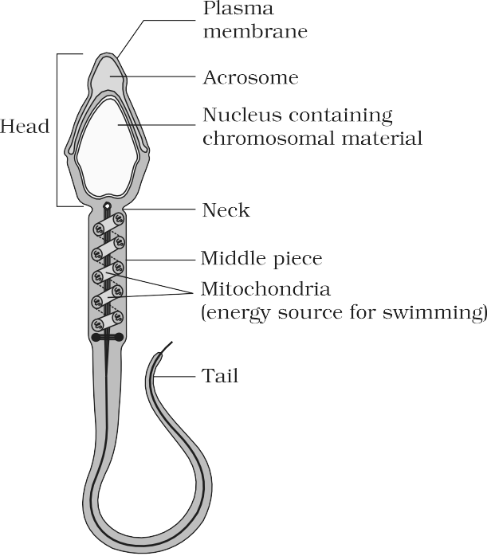

**आकृति 2.6** संरचना का ए शुक्राणु

कुछ कारकों का स्राव जो मदद करते हैं प्रक्रिया का शुक्राणुजनन.

होने देना हम परीक्षण करना संरचना का ए शुक्राणु। यह **सिर** से बनी एक सूक्ष्म संरचना है , **गरदन,** ए **मध्य टुकड़ा** और ए **पूँछ** (आकृति 2.6). ए प्लाज्मा झिल्ली लिफाफों साबुत शरीर का शुक्राणु। शुक्राणु सिर रोकना एक लम्बी अगुणित नाभिक, पूर्वकाल का हिस्से का कौन एक टोपी जैसी संरचना, **एक्रोसोम से ढका होता है** । अग्रपिण्डक है भरा हुआ साथ एंजाइमों वह मदद डिंब का निषेचन. बीच का टुकड़ा के पास बहुत माइटोकॉन्ड्रिया, कौन पूँछ की गति के लिए ऊर्जा उत्पन्न करें आसान करना शुक्राणु गतिशीलता आवश्यक के लिए निषेचन. मानव पुरुष लगभग 200 से 300 तक वीर्यपात करता है सहवास के दौरान लाखों शुक्राणु, जिसके लिए सामान्य प्रजनन क्षमता, कम से कम 60 प्रतिशत शुक्राणु सामान्य आकार और आकार होना चाहिए और कम से कम 40 प्रति प्रतिशत का उन्हें अवश्य दिखाओ ज़ोरदार गतिशीलता.

शुक्राणुओं जारी किया से बीजदार नलिकाएं, हैं पहुँचाया द्वारा गौण

नलिकाएं स्राव का एपिडीडिमिस, वीएएस deferens, मौलिक पुटिका और प्रोस्टेट शुक्राणुओं की परिपक्वता और गतिशीलता के लिए आवश्यक है। मौलिक शुक्राणुओं के साथ प्लाज्मा मिलकर **वीर्य का निर्माण करता है** । के कार्य पुरुष यौन सहायक नलिकाओं और ग्रंथियों का रखरखाव वृषण द्वारा किया जाता है हार्मोन (एण्ड्रोजन)।

प्रक्रिया का गठन का ए परिपक्व महिला युग्मक है बुलाया **अंडजनन** जो शुक्राणुजनन से स्पष्ट रूप से भिन्न है। अंडजनन आरंभ हो गया है दौरान भ्रूण विकास अवस्था कब ए युगल का दस लाख युग्मक माँ कोशिकाओं ( **ओगोनिया** ) हैं बनाया अंदर प्रत्येक भ्रूण अंडाशय; नहीं अधिक ओगोनिया हैं बनाया और जोड़ा बाद जन्म. इन कोशिकाओं शुरू विभाजन और प्रवेश करना में प्रोफ़ेज़-I का अर्धसूत्रीविभाजनिक विभाजन और पाना अस्थायी रूप से गिरफ्तार पर वह अवस्था, **प्राथमिक oocytes** कहा जाता है । फिर प्रत्येक प्राथमिक अंडाणु एक से घिर जाता है ग्रैनुलोसा कोशिकाओं की परत को **प्राथमिक कूप कहा जाता है** (चित्र 2.7)। ए इनमें से बड़ी संख्या में रोम जन्म से लेकर चरण के दौरान नष्ट हो जाते हैं तरुणाई। इसलिए, पर तरुणाई केवल 60,000-80,000 प्राथमिक कूप हैं बाएं में प्रत्येक अंडाशय. प्राथमिक कूप पाना घिरे द्वारा अधिक परतें का ग्रान्युलोसा कोशिकाओं और ए नया सीए और हैं बुलाया **माध्यमिक रोम** .

**32**

माध्यमिक कूप जल्द ही बदल देती है में ए तृतीयक कूप कौन है इसकी विशेषता एक तरल पदार्थ से भरी गुहा होती है जिसे **एंट्रम कहा जाता है** । थेका परत है एक आंतरिक थेका इंटर्ना और एक बाहरी थेका एक्सटर्ना में व्यवस्थित। यह है महत्वपूर्ण को खींचना आपका ध्यान वह यह है पर यह अवस्था वह प्राथमिक डिम्बाणुजनकोशिका अंदर तृतीयक कूप उगता है में आकार और पूरा करता है इसका पहला अर्धसूत्रीविभाजनिक विभाजन। यह एक असमान विभाजन है जिसके परिणामस्वरूप एक बड़ा निर्माण होता है अगुणित **माध्यमिक डिम्बाणुजनकोशिका** और ए छोटा पहला ध्रुवीय शरीर (आकृति 2.8बी).

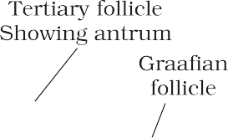**इंसान प्रजनन**

द्वितीयक अंडाणु बड़ी मात्रा को बरकरार रखता है प्राथमिक का पोषक तत्वों से भरपूर साइटोप्लाज्म oocyte. *क्या आप किसी फायदे के बारे में सोच सकते हैं? इसके लिए?* क्या प्रथम ध्रुवीय पिंड का जन्म हुआ? बाहर का पहला अर्धसूत्रीविभाजनिक विभाजन विभाजित करना आगे या पतित? फिलहाल हम नहीं हैं बहुत निश्चित के बारे में यह। तृतीयक कूप आगे परिवर्तन में परिपक्व फॉलिकल या **ग्राफ़ियन फॉलिकल** (चित्र 2.7)। माध्यमिक डिम्बाणुजनकोशिका फार्म ए नया झिल्ली बुलाया **जोना पेल्यूसीडा इसके** चारों ओर . ग्रेफियन कूप अब द्वितीयक अंडाणु को मुक्त करने के लिए टूटना (अंडाणु) से अंडाशय द्वारा प्रक्रिया बुलाया **ओव्यूलेशन** । *कर सकना आप पहचान करना प्रमुख मतभेद बीच में*





**आकृति 2.7** ढांचे के रूप में अनुभाग देखना का अंडाशय

*शुक्राणुजनन और अंडजनन?* ए ढांचे के रूप में प्रतिनिधित्व का शुक्राणुजनन और अंडजनन है दिया गया नीचे (आकृति 2.8).

* + 1. (बी)

**आकृति 2.8** ढांच के रूप में प्रतिनिधित्व का (ए) शुक्राणुजनन; (बी) अंडजनन

* 1. **मासिक _ चक्र _**

**33**

प्रजनन चक्र में महिला प्राइमेट्स (उदा बंदर, वानर और इंसान प्राणी) है बुलाया मासिक चक्र। पहला माहवारी शुरू करना यौवन पर और इसे **रजोदर्शन कहा जाता है** । मानव महिलाओं में, मासिक धर्म है दोहराया गया पर एक औसत मध्यान्तर का के बारे में 28/29 दिन, और चक्र का एक मासिक धर्म से शुरू होकर अगले मासिक धर्म तक की घटनाओं को कहा जाता है **मासिक चक्र** । एक डिंब है जारी किया (ओव्यूलेशन) दौरान मध्य

**बायोलॉजी**

**आकृति 2.9** ढांचे के रूप में प्रस्तुति का विभिन्न आयोजन दौरान ए मासिक चक्र

प्रत्येक मासिक धर्म चक्र का. मासिक धर्म चक्र की प्रमुख घटनाएँ हैं चित्र 2.9 में दिखाया गया है। चक्र की शुरुआत मासिक धर्म चरण से होती है, जब मासिक धर्म प्रवाह होता है और यह 3-5 दिनों तक रहता है। मासिक धर्म प्रवाह गर्भाशय और उसके एंडोमेट्रियल अस्तर के टूटने के कारण परिणाम खून जहाजों कौन फार्म तरल वह आता है बाहर के माध्यम से प्रजनन नलिका। मासिक धर्म तभी होता है जब जारी डिंब निषेचित नहीं होता है। की कमी मासिक धर्म गर्भावस्था का संकेत हो सकता है। हालाँकि, यह भी हो सकता है वजह देय को कुछ अन्य आधारभूत कारण पसंद तनाव, गरीब स्वास्थ्य वगैरह। मासिक धर्म चरण के बाद कूपिक चरण आता है। दौरान यह चरण, अंडाशय में प्राथमिक रोम विकसित होकर बनते हैं पूरी तरह परिपक्व ग्राफ़ियन कूप और इसके साथ ही अंतर्गर्भाशयकला का गर्भाशय पुन: बनाता है के माध्यम से प्रसार. इन परिवर्तन में अंडाशय और गर्भाशय हैं प्रेरित किया द्वारा परिवर्तन में के स्तर पिट्यूटरी और डिम्बग्रंथि हार्मोन (आकृति 2.9). स्राव का

**34**

**इंसान प्रजनन**

गोनाडोट्रोपिन (एलएच और एफएसएच) कूपिक के दौरान धीरे-धीरे बढ़ता है चरण, और कूपिक विकास के साथ-साथ स्राव को उत्तेजित करता है बढ़ते रोमों द्वारा एस्ट्रोजेन। एलएच और एफएसएच दोनों ही चरम स्तर पर पहुंच जाते हैं में मध्य का चक्र (के बारे में 14 वां दिन)। तेज़ स्राव का एलएच अग्रणी को इसका अधिकतम स्तर दौरान मध्य चक्र बुलाया एलएच आवेश लाती टूटना ग्रेफियन कूप का और इस प्रकार डिंब ( **ओव्यूलेशन** ) का निकलना । ओव्यूलेशन (अंडाशय चरण) के बाद ल्यूटियल चरण आता है जिसके दौरान ग्रैफ़ियन फॉलिकल के शेष भाग **कॉर्पस के रूप में परिवर्तित हो जाते हैं ल्यूटियम** (चित्र 2.9)। कॉर्पस ल्यूटियम बड़ी मात्रा में स्रावित करता है प्रोजेस्टेरोन जो एंडोमेट्रियम के रखरखाव के लिए आवश्यक है। निषेचित के आरोपण के लिए ऐसा एंडोमेट्रियम आवश्यक है डिंब और गर्भावस्था की अन्य घटनाएँ। गर्भावस्था के दौरान की सभी घटनाएँ मासिक धर्म चक्र बंद हो जाता है और मासिक धर्म नहीं होता है। अभाव में का निषेचन, कोर्पस पिण्ड पतित हो जाता है। यह कारण विघटन एंडोमेट्रियम का मासिक धर्म की ओर अग्रसर होना, एक नए चक्र को चिह्नित करना। में मनुष्यों में, मासिक धर्म चक्र 50 वर्ष की आयु के आसपास बंद हो जाता है; वह है **रजोनिवृत्ति** कहा जाता है . चक्रीय मासिक धर्म सामान्य का सूचक है प्रजनन चरण और का विस्तार बीच में रजोदर्शन और रजोनिवृत्ति.

**Menstrual Hygiene**

Maintenance of hygiene and sanitation during menstruation is very important. Take bath and clean yourself regulary. Use sanitary napkins or clean homemade pads.

Change sanitary napkins or homemade pads after every 4–5 hrs as per the requirement. Dispose of the used sanitary napkins properly wrapping it with a used paper. Do not throw the used napkins in the drainpipe of toilets or in the open area. After handling the napkin wash hands with soap.

* 1. **एफ उर्वरीकरण और मैं प्रत्यारोपण**

मैथुन (सहवास) के दौरान लिंग द्वारा वीर्य योनि में छोड़ा जाता है (गर्भाधान)। गतिशील शुक्राणु तेजी से तैरते हैं, गर्भाशय ग्रीवा से होकर गुजरते हैं, गर्भाशय में प्रवेश करते हैं और अंत में एम्पुलरी क्षेत्र तक पहुँचते हैं फैलोपियन ट्यूब (चित्र 2.11बी)। अंडाशय द्वारा छोड़ा गया अंडाणु भी होता है पहुँचाया को कलशिका क्षेत्र

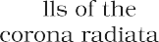

**35**

जहां निषेचन होता है . निषेचन कर सकना केवल घटित होना अगर अण्डाणु एवं शुक्राणुओं का परिवहन होता है इसके साथ ही को कलशिका क्षेत्र। यह है कारण क्यों नहीं सभी मैथुन से निषेचन होता है और गर्भावस्था.

 प्रक्रिया का विलय का ए शुक्राणु अण्डाणु के साथ **निषेचन कहलाता है** । दौरान निषेचन, ए शुक्राणु आता है में संपर्क साथ *जोना पेल्यूसीडा* परत का डिंब (आकृति 2.10) और लाती अवरुद्ध करने वाली झिल्ली में परिवर्तन अतिरिक्त शुक्राणुओं का प्रवेश. इस प्रकार, यह सुनिश्चित करता है कि केवल एक शुक्राणु ही ऐसा कर सकता है खाद डालना एक डिंब. स्राव का अग्रपिण्डक मदद शुक्राणु प्रवेश करना में कोशिका द्रव्य का डिंब के माध्यम से

**35**

जोना पेल्यूसीडा और यह प्लाज्मा

**आकृति 2.10** डिंब घिरे द्वारा कुछ शुक्राणुओं

**बायोलॉजी**

झिल्ली. यह लाती समापन का अर्धसूत्रीविभाजनिक विभाजन का द्वितीयक अंडाणु. दूसरा अर्धसूत्रीविभाजन भी असमान होता है और इसके परिणाम भी असमान होते हैं में गठन का ए **दूसरा ध्रुवीय शरीर** और ए अगुणित डिंब (ओटिड)। जल्द ही अगुणित नाभिक का शुक्राणुओं और वह का डिंब फ्यूज एक साथ को रूप ए द्विगुणित **युग्मनज** . *कैसे अनेक गुणसूत्रों इच्छा होना वहाँ में युग्मनज?* किसी को यह याद रखना होगा कि शिशु का लिंग यहीं तय किया गया है अवस्था अपने आप। होने देना हम देखना कैसे? जैसा आप जानना क्रोमोसाम नमूना में इंसान महिला है XX और वह में पुरुष है XY. इसलिए, सभी अगुणित युग्मक (ओवा) उत्पादन द्वारा महिला पास होना लिंग क्रोमोसाम एक्स जबकि में पुरुष युग्मक (शुक्राणु) लिंग गुणसूत्र सकना होना दोनों में से एक एक्स या हाँ, इस तरह, 50 प्रति प्रतिशत का शुक्राणुओं ढोना एक्स क्रोमोसाम जबकि अन्य 50 प्रति प्रतिशत ढोना वाई बाद विलय का पुरुष और महिला युग्मक युग्मनज चाहेंगे ढोना दोनों में से एक XX या XY निर्भर करता है पर चाहे शुक्राणु भार उठाते एक्स या वाई निषेचित डिंब. युग्मनज भार उठाते XX चाहेंगे विकास करना में ए महिला बच्चा और XY चाहेंगे रूप ए पुरुष (आप इच्छा सीखना अधिक के बारे में गुणसूत्र पैटर्न में अध्याय 5). *वह है क्यों, वैज्ञानिक यह है सही को कहना वह*

*लिंग का बच्चा है दृढ़ निश्चय वाला द्वारा पिता और नहीं द्वारा माँ!*

माइटोटिक विभाजन प्रारंभ होगा जैसा युग्मनज चाल के माध्यम से संयोग भूमि डिंबवाहिनी का गर्भाशय की ओर **विदलन कहलाता है (चित्र 2.11) और बनता है** 2, 4, 8, 16 बेटी कोशिकाओं बुलाया **ब्लास्टोमेरेस** । भ्रूण साथ 8 को 16

**36**

**Figure 2.11** Transport of ovum, fertilisation and passage of growing embryo through fallopian tube

**इंसान प्रजनन**

ब्लास्टोमेरेस है बुलाया ए मोरुला (आकृति 2.11e). मोरुला जारी है को विभाजित करना और बदल देती है में ब्लास्टोसिस्ट (आकृति 2.11 ग्राम) जैसा यह चाल आगे में गर्भाशय। ब्लास्टोमेरेस में ब्लास्टोसिस्ट हैं व्यवस्था की में एक बाहरी परत जिसे **ट्रोफोब्लास्ट कहा जाता है** और कोशिकाओं का एक आंतरिक समूह जुड़ा होता है ट्रोफोब्लास्ट को **आंतरिक कोशिका** द्रव्यमान कहा जाता है। फिर ट्रोफोब्लास्ट परत बन जाती है एंडोमेट्रियम से जुड़ जाता है और आंतरिक कोशिका द्रव्यमान विभेदित हो जाता है जैसा भ्रूण. बाद लगाव, गर्भाशय कोशिकाओं विभाजित करना तेज़ी से और कवर ब्लास्टोसिस्ट. परिणामस्वरूप, ब्लास्टोसिस्ट इसमें अंतर्निहित हो जाता है अंतर्गर्भाशयकला का गर्भाशय (आकृति 2.11 कदम एच)। यह है बुलाया **दाखिल करना** और यह नेतृत्व को गर्भावस्था.

* 1. **पी रीजेंसी और ई एम्ब्रायोनिक विकास _**

बाद आरोपण, उंगली जैसा अनुमान के जैसा लगना पर ट्रोफोब्लास्ट बुलाया **कोरियोनिक विल्ली** कौन हैं घिरे द्वारा गर्भाशय ऊतक और मातृ खून। कोरियोनिक विल्ली और गर्भाशय ऊतक बनना अंतर्विभाजित साथ प्रत्येक अन्य और संयुक्त रूप से रूप ए संरचनात्मक और कार्यात्मक इकाई बीच में विकसित होना भ्रूण (भ्रूण) और मातृ शरीर बुलाया **नाल** (आकृति 2.12). नाल आसान करना आपूर्ति का ऑक्सीजन और पोषक तत्व को भ्रूण और भी निष्कासन का कार्बन डाइऑक्साइड और उत्सर्जन/अपशिष्ट सामग्री उत्पादन द्वारा भ्रूण. नाल है जुड़े हुए को भ्रूण के माध्यम से एक नाल रस्सी कौन मदद करता है में परिवहन का पदार्थों को और से भ्रूण. नाल भी अधिनियमों जैसा एक अंत: स्रावी ऊतक और का उत्पादन अनेक हार्मोन **मानव कोरियोनिक गोनाडोट्रोपिन** की तरह(एचसीजी), **मानव अपरा लैक्टोजेन** (एचपीएल), **एस्ट्रोजेन, प्रोजेस्टोजेन,** वगैरह। में बाद में चरण का गर्भावस्था, ए हार्मोन बुलाया **आराम करो** है भी स्रावित द्वारा

अंडाशय. होने देना हम याद करना



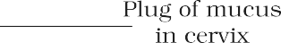वह एचसीजी, एचपीएल और आराम करो हैं उत्पादन में औरत केवल दौरान गर्भावस्था. में जोड़ना, दौरान गर्भावस्था अन्य हार्मोन का स्तर जैसे एस्ट्रोजेन, प्रोजेस्टोजेन, कोर्टिसोल, प्रोलैक्टिन, थायरोक्सिन, वगैरह।, हैं बढ़ा हुआ अनेक- मातृ रक्त में तह। इनका उत्पादन बढ़ा हार्मोन है आवश्यक के लिए सहायक भ्रूण विकास, चयापचय परिवर्तन में माँ और रखरखाव का गर्भावस्था.

**37**

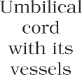

तुरंत बाद आरोपण, भीतरी कक्ष द्रव्यमान (भ्रूण) differentiates

**Figure 2.12** The human foetus within the uterus

**बायोलॉजी**

में एक आउटर परत बुलाया **बाह्य त्वक स्तर** और एक भीतरी परत बुलाया **एण्डोडर्म** . ए **मध्यजनस्तर** जल्द ही प्रकट होता है बीच में बाह्य त्वक स्तर और एण्डोडर्म. इन तीन परतें देना उठना को सभी ऊतकों (अंग) में वयस्क. यह आवश्यकताओं को होना उल्लिखित यहाँ वह भीतरी कक्ष द्रव्यमान रोकना निश्चित कोशिकाओं बुलाया **तना** कोशिकाओं कौन पास होना शक्ति को देना उठना को सभी ऊतकों और अंग.

*विभिन्न स्तरों पर भ्रूण के विकास की प्रमुख विशेषताएं क्या हैं? गर्भावस्था के महीने?* मानव गर्भावस्था 9 महीने तक चलती है। *क्या आप जानिए कुत्तों, हाथियों, बिल्लियों में गर्भावस्था कितने महीने तक चलती है?* पता लगाना। मनुष्य में गर्भावस्था के एक माह बाद भ्रूण का दिल है बनाया। पहला संकेत का बढ़ रही है भ्रूण मई होना ध्यान दिया द्वारा सुन रहा हूँ स्टेथोस्कोप के माध्यम से हृदय की ध्वनि को ध्यान से देखें। के अंत तक गर्भावस्था के दूसरे महीने में भ्रूण के हाथ-पैर और अंगुलियों का विकास होता है। से 12 सप्ताह (पहली तिमाही) के अंत में, अधिकांश प्रमुख अंग प्रणालियाँ होती हैं बनाया, के लिए उदाहरण, अंग और बाहरी जनन अंग हैं कुंआ- विकसित। भ्रूण की पहली हलचल और बालों का दिखना सिर हैं आम तौर पर देखा दौरान पांचवां महीना। द्वारा अंत का के बारे में 24 सप्ताह (दूसरी तिमाही का अंत), शरीर बारीक बालों से ढका होता है, पलकें अलग हो जाती हैं और पलकें बन जाती हैं। नौ महीने के अंत तक का गर्भावस्था, भ्रूण है पूरी तरह विकसित और है तैयार के लिए वितरण।

* 1. **पी आर्टुरिशन और एल सक्रियता**

औसत मनुष्य की गर्भावस्था की अवधि लगभग 9 महीने होती है कौन है बुलाया गर्भावधि अवधि। ज़ोरदार सिकुड़न का गर्भाशय पर गर्भावस्था का अंत भ्रूण के निष्कासन/प्रसव का कारण बनता है। यह प्रोसेस भ्रूण के प्रसव (प्रसव) को **प्रसव कहा जाता है** । प्रसव है एक जटिल न्यूरोएंडोक्राइन तंत्र द्वारा प्रेरित। के लिए संकेत प्रसव पूर्ण विकसित भ्रूण और नाल से होता है कौन प्रेरित हल्का गर्भाशय संकुचन बुलाया **भ्रूण बेदख़ल पलटा।** यह चलाता है मुक्त करना का ऑक्सीटोसिन से मातृ पिट्यूटरी. ऑक्सीटोसिन अधिनियमों पर गर्भाशय की मांसपेशी और मजबूत गर्भाशय संकुचन का कारण बनती है, जो बारी ऑक्सीटोसिन के आगे स्राव को उत्तेजित करती है। के बीच उत्तेजक प्रतिवर्त गर्भाशय संकुचन और ऑक्सीटोसिन स्राव जारी रहता है जिसके परिणामस्वरूप मजबूत और मजबूत संकुचन. यह नेतृत्व को निष्कासन का बच्चा जन्म नहर के माध्यम से गर्भाशय से बाहर - प्रसव। इसके तुरंत बाद शिशु है पहुंचा दिया, नाल है भी निष्कासित बाहर का गर्भाशय। *क्या करना आप सोचना डॉक्टरों इंजेक्षन को प्रेरित वितरण?*

मादा की स्तन ग्रंथियाँ इस दौरान विभेदन से गुजरती हैं गर्भावस्था और गर्भावस्था के अंत तक दूध का उत्पादन शुरू हो जाता है प्रक्रिया बुलाया **स्तनपान** . यह मदद करता है माँ में खिला नया- जन्म। दूध उत्पादन दौरान प्रारंभिक कुछ दिन का दुद्ध निकालना है बुलाया **कोलोस्ट्रम** जिसमें कई एंटीबॉडी होते हैं जो बिल्कुल आवश्यक होते हैं नवजात शिशुओं में प्रतिरोधक क्षमता का विकास करना। स्तनपान के दौरान डॉक्टरों द्वारा शिशु के विकास की प्रारंभिक अवधि को पालन-पोषण के लिए अनुशंसित किया जाता है ए स्वस्थ बच्चा।

**38**

**इंसान प्रजनन**

## सारांश

इंसानों हैं यौन प्रजनन और जीवित बच्चा जनने वाली पुरुष प्रजनन प्रणाली है शांत का ए जोड़ा का वृषण, पुरुष लिंग गौण नलिकाओं और गौण ग्रंथियों और बाहरी जननांग. प्रत्येक वृषण है के बारे में 250 डिब्बों बुलाया वृषण लोबूल, और प्रत्येक लोब्यूल रोकना एक को तीन अत्यधिक कुंडलित बीजदार नलिकाएं प्रत्येक बीजदार छोटी नली है पंक्तिवाला अंदर द्वारा शुक्राणुजन और सर्टोली कोशिकाएं. शुक्राणुजन गुज़रना अर्धसूत्रीविभाजनिक डिवीजनों अग्रणी को शुक्राणु गठन, जबकि सर्टोली कोशिकाएँ पोषण प्रदान करें तक रोगाणु को विभाजित करना कोशिकाएं. लेडिग कोशिकाओं बाहर बीजदार नलिकाएं, संश्लेषण और छिपाना वृषण हार्मोन बुलाया एण्ड्रोजन। पुरुष बाहरी जननांग है बुलाया लिंग.

महिला प्रजनन प्रणाली बना होना का ए जोड़ा का अंडाशय, ए जोड़ा

का डिंबवाहिनी, ए गर्भाशय, ए प्रजनन नलिका, बाहरी जननांग, और ए की जोड़ी स्तन ग्रंथियां। अंडाशय मादा युग्मक (अंडाणु) और का निर्माण करते हैं कुछ स्टेरॉयड हार्मोन (डिम्बग्रंथि हार्मोन)। डिम्बग्रंथि कूप में अलग चरणों का विकास हैं अंतर्निहित में स्ट्रोमा. डिंबवाहिनी, गर्भाशय और प्रजनन नलिका हैं महिला गौण नलिकाएं गर्भाशय है तीन परतें अर्थात् परिधि, मायोमेट्रियम और अंतर्गर्भाशयकला महिला बाहरी जननांग शामिल मॉन्स प्यूबिस, लेबिया मेजा, लेबिया मिनोरा, हैमेन और भगशेफ. स्तन ग्रंथियों हैं एक का महिला माध्यमिक यौन विशेषताएँ।

शुक्राणुजनन परिणाम में गठन का शुक्राणुओं वह हैं

पहुँचाया द्वारा पुरुष लिंग गौण नलिकाएं ए सामान्य इंसान शुक्राणु यह एक सिर, गर्दन, एक मध्य भाग और पूँछ से बना होता है। की प्रक्रिया का गठन परिपक्व मादा युग्मक है अंडजनन कहा जाता है । प्रजनन चक्र का महिला प्राइमेट्स है बुलाया मासिक चक्र। मासिक धर्म चक्र यौन परिपक्वता (यौवन) प्राप्त करने के बाद ही शुरू होता है। ओव्यूलेशन के दौरान प्रति मासिक धर्म चक्र में केवल एक अंडाणु निकलता है। चक्रीय परिवर्तन में अंडाशय और मासिक धर्म चक्र के दौरान गर्भाशय पिट्यूटरी और डिम्बग्रंथि हार्मोन के स्तर में परिवर्तन से प्रेरित होते हैं। सहवास के बाद, शुक्राणुओं को एम्पुला में ले जाया जाता है, जहां शुक्राणु होते हैं निषेचित डिंब अग्रणी को गठन का ए द्विगुणित युग्मनज. उपस्थिति शुक्राणु में X या Y गुणसूत्र भ्रूण के लिंग का निर्धारण करता है। युग्मनज ब्लास्टोसिस्ट बनाने के लिए बार-बार माइटोटिक विभाजन से गुजरता है, कौन है प्रत्यारोपित में गर्भाशय इस कारण हुई में गर्भावस्था. बाद नौ गर्भावस्था के महीनों में, पूर्ण विकसित भ्रूण प्रसव के लिए तैयार है। प्रक्रिया का प्रसव है बुलाया प्रसव कौन है प्रेरित किया द्वारा ए जटिल न्यूरोएंडोक्राइन तंत्र जिसमें कोर्टिसोल, एस्ट्रोजेन और शामिल हैं ऑक्सीटोसिन गर्भावस्था के दौरान स्तन ग्रंथियाँ विभेदित होकर स्रावित करती हैं दूध बाद बच्चे का जन्म नवजात बच्चा है खिलाया दूध द्वारा माँ (स्तनपान) दौरान प्रारंभिक कुछ महीने का विकास।

# अभ्यास

**39**

1. भरना में रिक्त स्थान:
   1. इंसानों पुनरुत्पादन (अलैंगिक/लैंगिक रूप से)
   2. इंसानों हैं (अंडाकार, सजीव प्रजक, अंडविविपेरस)
   3. निषेचन में है इंसानों (बाह्य आंतरिक)
   4. पुरुष और महिला युग्मक हैं (द्विगुणित/अगुणित)
   5. युग्मनज है (द्विगुणित/अगुणित)

**बायोलॉजी**

* 1. प्रक्रिया का मुक्त करना का डिंब से ए परिपक्व कूप है बुलाया
  2. ovulation है प्रेरित किया द्वारा ए हार्मोन बुलाया
  3. विलय का पुरुष और महिला युग्मक है बुलाया
  4. निषेचन लेता है जगह में
  5. युग्मनज विभाजित को जो फार्म है प्रत्यारोपित में गर्भाशय।
  6. संरचना कौन प्रदान संवहनी कनेक्शन बीच में भ्रूण और गर्भाशय है बुलाया

1. खींचना ए लेबल किए गए आरेख का पुरुष प्रजनन प्रणाली।
2. खींचना एक लेबल का आरेख महिला प्रजनन प्रणाली।
3. लिखना दो प्रमुख कार्य प्रत्येक का वृषण और अंडाशय.
4. वर्णन करना संरचना का ए बीजदार नलिका.
5. क्या है शुक्राणुजनन? संक्षिप्त वर्णन करना प्रक्रिया का शुक्राणुजनन.
6. नाम हार्मोन शामिल में विनियमन का शुक्राणुजनन.
7. परिभाषित करना शुक्राणुजनन और शुक्राणुकरण.
8. खींचना ए लेबल किए गए आरेख का शुक्राणु।
9. क्या हैं प्रमुख अवयव का मौलिक प्लाज्मा?
10. क्या हैं प्रमुख कार्य का पुरुष गौण नलिकाओं और ग्रंथियाँ?
11. क्या है अंडजनन? देना ए संक्षिप्त खाता का अंडजनन.
12. खींचना ए लेबल किए गए आरेख का ए के माध्यम से अनुभाग अंडाशय.
13. खींचना ए लेबल किए गए आरेख का ए ग्राफ़ियन कूप?
14. नाम कार्य का अगले:
    1. कोर्पस ल्यूटियम (बी) अंतर्गर्भाशयकला

(सी) एक्रोसोम (डी) शुक्राणु पूँछ

(इ) फ़िम्ब्रिया

1. पहचान करना सही गलत बयान. सही प्रत्येक असत्य कथन को बनाना यह सत्य।
   1. एण्ड्रोजन हैं उत्पादन द्वारा सर्टोली कोशिकाएं. (सही गलत)
   2. शुक्राणु पाना पोषण से सर्टोली कोशिकाएं. (सही गलत)
   3. लेडिग कोशिकाओं हैं मिला में अंडाशय. (सही गलत)
   4. लेडिग कोशिकाओं संश्लेषण एण्ड्रोजन। (सही गलत)
   5. अंडजनन लेता है जगह में कोर्पस ल्यूटियम. (सही गलत)
   6. मासिक चक्र रहता है दौरान गर्भावस्था. (सही गलत)
   7. उपस्थिति या अनुपस्थिति का हैमेन है नहीं ए भरोसेमंद सूचक का कौमार्य या यौन अनुभव. (सही गलत)
2. क्या है मासिक चक्र? कौन हार्मोन विनियमित मासिक चक्र?
3. क्या है प्रसव? कौन हार्मोन हैं शामिल में प्रेरण का प्रसव?
4. में हमारा समाज औरत हैं अक्सर को दोषी ठहराया के लिए दे रही है जन्म को बेटियाँ. कर सकना आप व्याख्या करना क्यों यह है नहीं सही?

**40**

1. मानव अंडाशय से एक माह में कितने अंडे निकलते हैं? कितने क्या आपको लगता है कि अगर माँ ने बच्चे को जन्म दिया होता तो अंडे निकल जाते? समान जुडवा? चाहेंगे आपका उत्तर परिवर्तन अगर जुडवा जन्म थे भाईचारा?
2. आपके अनुसार मादा कुत्ते के अंडाशय से कितने अंडे निकले होंगे? कौन दिया जन्म को 6 पिल्ले?

CHAPTER 3

REPRODUCTIVE HEALTH

|  |  |  |
| --- | --- | --- |
|  | | |
|  | * 1. *प्रजनन स्वास्थ्य - समस्या और रणनीतियाँ*   2. *जनसंख्या विस्फोट और जन्म नियंत्रण*   3. *चिकित्सा समापन का गर्भावस्था*   4. *यौन संचारित रोग*   5. *बांझपन* | आप पास होना सीखा के बारे में इंसान प्रजनन प्रणाली और इसका कार्य में अध्याय 2. अब, के जाने चर्चा करना ए निकट से संबंधित विषय – प्रजनन स्वास्थ्य। *क्या करना हम समझना द्वारा इस अवधि?* यह शब्द केवल स्वस्थ प्रजनन को संदर्भित करता है अंग साथ सामान्य कार्य. तथापि, यह है ए व्यापक परिप्रेक्ष्य और शामिल भावनात्मक और सामाजिक पहलू प्रजनन का भी. विश्व स्वास्थ्य के अनुसार संगठन (कौन), प्रजनन स्वास्थ्य मतलब ए कुल प्रजनन के सभी पहलुओं में कल्याण, यानी, शारीरिक, भावनात्मक, व्यवहार और सामाजिक। इसलिए, ए समाज साथ लोग होना शारीरिक रूप से और कार्यात्मक सामान्य प्रजनन अंग और सामान्य भावनात्मक और व्यवहार इंटरैक्शन के बीच उन्हें में सभी यौन-संबंधी पहलू हो सकता है होना बुलाया प्रजनन स्वस्थ। क्यों है यह महत्वपूर्ण को |

बनाए रखना प्रजनन स्वास्थ्य और क्या हैं तरीकों

लिया ऊपर को प्राप्त करना यह? होने देना हम परीक्षण करना उन्हें।

* 1. **आर उत्पादक स्वास्थ्य _ – समस्या _ और**

**रणनीतियाँ _**

भारत दुनिया के पहले देशों में से एक था राष्ट्रीय स्तर पर कार्य योजनाएँ और कार्यक्रम शुरू करना को प्राप्त कुल प्रजनन स्वास्थ्य जैसा ए सामाजिक लक्ष्य। ये कार्यक्रम 'परिवार नियोजन' कहलाये 1951 में शुरू किया गया और समय-समय पर इसका मूल्यांकन किया गया अतीत दशक। उन्नत PROGRAM'S कवर व्यापक

**बायोलॉजी**

प्रजनन संबंधी क्षेत्रों हैं वर्तमान में में संचालन अंतर्गत लोकप्रिय नाम 'प्रजनन और बच्चा स्वास्थ्य देखभाल (आरसीएच) कार्यक्रम'. प्रजनन संबंधी विभिन्न बातों के बारे में लोगों में जागरूकता पैदा करना पहलू और उपलब्ध कराने के सुविधाएँ और सहायता के लिए इमारत ऊपर ए प्रजनन स्वस्थ समाज हैं प्रमुख कार्य अंतर्गत इन कार्यक्रम.

ऑडियो-विज़ुअल और प्रिंट-मीडिया की मदद से सरकारी और गैर सरकारी एजेंसियां पास होना लिया विभिन्न कदम को बनाएं जागरूकता लोगों के बीच प्रजनन संबंधी पहलुओं के बारे में बताया। माता-पिता, अन्य करीबी रिश्तेदारों, शिक्षकों और दोस्तों की भी इसमें प्रमुख भूमिका होती है उपरोक्त जानकारी का प्रसार. यौन शिक्षा का परिचय स्कूलों में भी सही जानकारी उपलब्ध कराने के लिए प्रोत्साहित किया जाना चाहिए युवा ताकि बच्चों को मिथकों पर विश्वास करने से हतोत्साहित किया जा सके सेक्स संबंधी पहलुओं के बारे में ग़लतफ़हमियाँ होना। उचित जानकारी के बारे में प्रजनन अंग, किशोरावस्था और संबंधित परिवर्तन, सुरक्षित और स्वच्छ यौन व्यवहार, यौन संचारित रोग (एसटीडी), एड्स, आदि से लोगों को, विशेषकर किशोर आयु वर्ग के लोगों को मदद मिलेगी प्रजनन रूप से स्वस्थ जीवन जिएं। लोगों को शिक्षित करना, विशेषकर उपजाऊ लोगों को जोड़ों और विवाह योग्य आयु वर्ग के लोगों को, उपलब्ध जन्म के बारे में नियंत्रण विकल्प, गर्भवती माताओं की देखभाल, प्रसवोत्तर माँ की देखभाल और बच्चे, स्तनपान का महत्व, पुरुष के लिए समान अवसर और महिला बच्चा, वगैरह।, चाहेंगे पता महत्त्व का लाना ऊपर सामाजिक रूप से सचेत स्वस्थ परिवार का इच्छित आकार। जागरूकता का समस्या अनियंत्रित जनसंख्या वृद्धि के कारण यौन-दुर्व्यवहार जैसी सामाजिक बुराइयाँ आदि लोगों को सोचने में सक्षम बनाने के लिए सेक्स-संबंधी अपराधों आदि का सृजन करने की आवश्यकता है और उन्हें रोकने के लिए आवश्यक कदम उठाएं और इस प्रकार निर्माण करें सामाजिक रूप से जिम्मेदार और स्वस्थ समाज।

सफल कार्यान्वयन का विभिन्न कार्रवाई की योजना को प्राप्त प्रजनन स्वास्थ्य आवश्यक है मज़बूत आधारभूत सुविधाएँ, पेशेवर विशेषज्ञता और सामग्री समर्थन। चिकित्सा उपलब्ध कराने के लिए ये आवश्यक हैं जैसे प्रजनन संबंधी समस्याओं में लोगों को सहायता और देखभाल गर्भावस्था, प्रसव, एसटीडी, गर्भपात, गर्भनिरोधक, मासिक धर्म संबंधी समस्याएं, बांझपन, वगैरह। कार्यान्वयन का बेहतर TECHNIQUES और नया रणनीतियाँ से समय को समय हैं भी आवश्यक को उपलब्ध करवाना अधिक कुशल देखभाल और सहायता को लोग। वैधानिक प्रतिबंध पर **उल्ववेधन** के लिए लिंग-निर्धारण को कानूनी तौर पर जाँच करना की बढ़ती खतरा का महिला भ्रूणहत्या, बड़े पैमाने पर बच्चों का टीकाकरण आदि कुछ ऐसे कार्यक्रम हैं जो सराहनीय हैं उल्लेख में यह कनेक्शन. में उल्ववेधन कुछ का एमनियोटिक तरल पदार्थ का विकसित होना भ्रूण है लिया को विश्लेषण भ्रूण कोशिकाओं और भंग पदार्थ. इस प्रक्रिया का उपयोग किसी निश्चित की उपस्थिति का परीक्षण करने के लिए किया जाता है आनुवंशिक विकारों ऐसा जैसा, नीचे सिंड्रोम, हेमोप्लीलिया, हंसिया के आकार की कोशिका एनीमिया, वगैरह।, ठानना बचे रहने का भ्रूण.

**42**

प्रजनन संबंधी विभिन्न क्षेत्रों पर अनुसंधान को प्रोत्साहित किया जाता है यह पता लगाने के लिए सरकारी और गैर-सरकारी एजेंसियों द्वारा समर्थित नए तरीकों और/या मौजूदा तरीकों में सुधार करना। *क्या आप जानते हैं वह 'सहेली'-ए नया मौखिक गर्भनिरोधक के लिए महिला-था विकसित*

**प्रजनन स्वास्थ्य**

*लखनऊ, भारत में केंद्रीय औषधि अनुसंधान संस्थान (सीडीआरआई) के वैज्ञानिकों द्वारा?* बेहतर जागरूकता के बारे में लिंग संबंधित मायने रखता है, बढ़ा हुआ संख्या का चिकित्सकीय असिस्टेड कूिरयर और बेहतर पोस्ट प्रसव देखभाल अग्रणी को की कमी हुई मातृ और शिशु मृत्यु दर दरें, बढ़ा हुआ संख्या का जोड़े साथ छोटा परिवार, एसटीडी की बेहतर पहचान और इलाज और कुल मिलाकर चिकित्सा में वृद्धि सुविधाएँ के लिए सभी यौन-संबंधी समस्या, वगैरह। सभी संकेत देना उन्नत प्रजनन स्वास्थ्य का समाज।

* 1. **जनसंख्या _ एस स्थिरीकरण और बी आईआरटीएच नियंत्रण _**

में अंतिम शतक एक सभी दौर विकास में विभिन्न खेत काफी लोगों के जीवन की गुणवत्ता में सुधार हुआ। हालाँकि, स्वास्थ्य में वृद्धि हुई सुविधाएँ साथ में साथ बेहतर जीविका स्थितियाँ था एक विस्फोटक प्रभाव पर विकास का जनसंख्या। दुनिया जनसंख्या कौन था आस-पास 2 अरब (2000 दस लाख) में 1900 पहुंचा को के बारे में 6 अरब द्वारा 2000 और

2011 में 7.2 बिलियन। भारत में भी इसी तरह की प्रवृत्ति देखी गई। हमारा जनसंख्या जो हमारे समय लगभग 350 मिलियन थी आजादी पहुँच गया बंद करना को अरब निशान द्वारा 2000 और पार

1.2 अरब में मई 2011. ए तेज़ गिरावट में मौत दर, **मातृ मृत्यु दर दर** (एमएमआर) और **शिशु मृत्यु दर** (आईएमआर) में भी वृद्धि हुई है प्रजनन योग्य आयु में लोगों की संख्या इसके संभावित कारण हैं। यद्यपि हम अपने प्रजनन बाल स्वास्थ्य (आरसीएच) कार्यक्रम के माध्यम से जनसंख्या वृद्धि दर में कमी ला सका, यह केवल सीमांत था। 2011 की जनगणना रिपोर्ट के अनुसार जनसंख्या वृद्धि दर थी 2 प्रतिशत से कम, यानी 20/1000/वर्ष, एक दर जिस पर हमारी जनसंख्या तेजी से बढ़ सकता है. ऐसी चिंताजनक विकास दर का कारण बन सकता है निरपेक्ष कमी का यहां तक की बुनियादी आवश्यकताएं, अर्थात, खाना, आश्रय और कपड़े, में विरोध का महत्वपूर्ण प्रगति बनाया में वे क्षेत्र. इसलिए, सरकार को इसे रोकने के लिए गंभीर कदम उठाने के लिए मजबूर होना पड़ा जनसंख्या विकास दर।

अधिकांश महत्वपूर्ण कदम को पर काबू पाने यह संकट है को उत्साह करना छोटे विभिन्न गर्भनिरोधक तरीकों का उपयोग करके परिवार। आपने देखा होगा विज्ञापनों में मिडिया जैसा कुंआ जैसा पोस्टर/बिल, वगैरह।, दिखा ए खुश *हम* दो हमारे दो के नारे के साथ दो बच्चों वाला जोड़ा दो)। अनेक जोड़े, ज्यादातर युवा, शहरी, कार्यरत लोगों पास होना यहां तक की 'एक बच्चे का आदर्श' अपनाया। की विवाह योग्य आयु को वैधानिक रूप से बढ़ाना महिलाओं की आयु 18 वर्ष और पुरुषों की आयु 21 वर्ष और प्रोत्साहन राशि दी गई इससे निपटने के लिए उठाए गए अन्य उपायों में छोटे परिवार वाले जोड़े भी शामिल हैं इस समस्या। आइए हम आमतौर पर उपयोग किए जाने वाले कुछ गर्भ निरोधकों का वर्णन करें तरीके, कौन मदद रोकना अवांछित गर्भधारण.

**43**

एक आदर्श गर्भनिरोधक उपयोगकर्ता के अनुकूल, आसानी से उपलब्ध होना चाहिए, असरदार और प्रतिवर्ती साथ नहीं या कम से कम दुष्प्रभाव। यह भी चाहिए में नहीं की यौन इच्छा, इच्छा और/या यौन क्रिया में हस्तक्षेप करता है उपयोगकर्ता. ए चौड़ा श्रेणी का गर्भनिरोधक तरीकों हैं इस समय उपलब्ध कौन सकना होना मोटे तौर पर वर्गीकृत किया में अगले श्रेणियाँ, अर्थात् प्राकृतिक/पारंपरिक, रुकावट, आईयूडी, मौखिक गर्भनिरोधक, इंजेक्शन, प्रत्यारोपण और शल्य चिकित्सा तरीके.

**बायोलॉजी**

**प्राकृतिक तरीकों** काम पर सिद्धांत का टाल अवसरों का डिंब और शुक्राणुओं बैठक। **सामयिक परहेज़** है एक ऐसा तरीका में कौन जोड़े टालना या बचना से सहवास से दिन 10 को 17 का मासिक चक्र कब ovulation सकना होना अपेक्षित। जैसा अवसरों का निषेचन हैं बहुत उच्च दौरान यह अवधि, यह है बुलाया उपजाऊ अवधि। इसलिए, द्वारा परहेज़ से सहवास दौरान यह अवधि, धारणा सकना

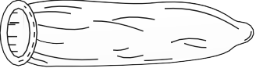होना रोका गया. **निकासी** या **सहवास व्यवधान** है एक और तरीका में कौन पुरुष साथी तात्पर्य उसका लिंग से प्रजनन नलिका अभी पहले फटना इसलिए जैसा को टालना

**आकृति 3.1(ए)** कंडोम के लिए पुरुष

**आकृति 3.1(बी)** कंडोम के लिए महिला



**आकृति 3.2.** ताँबा टी (काटना)

गर्भाधान. **लैक्टेशनल रजोरोध** (अनुपस्थिति का मासिक धर्म) तरीका है आधारित पर तथ्य वह ovulation और इसलिए चक्र की अवधि के दौरान घटित नहीं होता है गहन दुद्ध निकालना अगले प्रसव. इसलिए, जैसा लंबा चूँकि माँ बच्चे को पूरा स्तनपान कराती है, इसकी सम्भावना रहती है गर्भधारण लगभग शून्य है। हालाँकि, यह विधि रही है अधिकतम छह अवधि तक ही प्रभावी बताया गया है प्रसव के बाद के महीने. जैसे कोई दवा या उपकरण नहीं इन विधियों का उपयोग करने पर दुष्प्रभाव लगभग शून्य होते हैं। संभावना का असफलता, यद्यपि, का यह तरीका हैं भी उच्च।

**अवरोध विधियों** में अण्डाणु और शुक्राणुओं को रोका जाता है बाधाओं की सहायता से शारीरिक रूप से मिलने से। ऐसा तरीकों हैं उपलब्ध के लिए दोनों पुरुषों और महिलाएं. **कंडोम** (आकृति 3.1 ए, बी) हैं बाधाएं बनाया का पतला रबड़/ लेटेक्स आवरण जिसका उपयोग पुरुष में लिंग को ढकने के लिए किया जाता है महिला में योनि और गर्भाशय ग्रीवा, सहवास से ठीक पहले ताकि स्खलित वीर्य स्त्री के शरीर में प्रवेश नहीं कर पाएगा प्रजनन मार्ग। इससे गर्भधारण को रोका जा सकता है। 'निरोध' है ए लोकप्रिय ब्रांड का कंडोम के लिए पुरुष। उपयोग का कंडोम है बढ़ा हुआ में हाल ही का साल देय को इसका अतिरिक्त फ़ायदा का उपयोगकर्ता को एसटीआई और एड्स से बचाना। दोनों पुरुष और महिला कंडोम डिस्पोजेबल हैं, हो सकते हैं स्व-प्रविष्ट और जिसके चलते देता है गोपनीयता को उपयोगकर्ता. **डायाफ्राम, सर्वाइकल कैप** और **वॉल्ट** भी बाधाएं हैं बनाया का रबड़ वह हैं डाला में महिला प्रजनन तंत्र को ढकना गर्भाशय ग्रीवा दौरान सहवास. वे रोकना के माध्यम से शुक्राणुओं के प्रवेश को अवरुद्ध करके गर्भधारण करना गर्भाशय ग्रीवा. वे पुन: प्रयोज्य हैं. शुक्राणुनाशक क्रीम, जेली और इन बाधाओं को बढ़ाने के लिए आमतौर पर फोम का उपयोग किया जाता है उनका गर्भनिरोधक क्षमता।

एक और असरदार और लोकप्रिय तरीका है उपयोग का **इंट्रा गर्भाशय**



**44**

**उपकरण (आईयूडी)** . इन उपकरण हैं डाला द्वारा डॉक्टरों या विशेषज्ञ नर्स में गर्भाशय के माध्यम से प्रजनन नलिका। इन इंट्रा गर्भाशय उपकरण हैं इस समय गैर-औषधीय आईयूडी (उदाहरण के लिए, लिप्स लूप), कॉपर रिलीजिंग के रूप में उपलब्ध है आईयूडी (काटना, Cu7, मल्टीलोड 375) और हार्मोन जारी आईयूडी (प्रोजेस्टासर्ट, एलएनजी-20) (आकृति 3.2). आईयूडी बढ़ोतरी phagocytosis का शुक्राणुओं अंदर गर्भाशय और घन आयनों जारी किया दबाना शुक्राणु गतिशीलता और खाद डालना क्षमता का शुक्राणु. हार्मोन जारी आईयूडी, में जोड़ना,

**प्रजनन स्वास्थ्य**

बनाना गर्भाशय अनुपयुक्त के लिए दाखिल करना और गर्भाशय ग्रीवा शत्रुतापूर्ण को शुक्राणु. आईयूडी हैं आदर्श निरोधकों उन महिलाओं के लिए जो गर्भावस्था और/या स्थान में देरी करना चाहती हैं बच्चे। यह सबसे व्यापक रूप से स्वीकृत तरीकों में से एक है गर्भनिरोध में भारत।

मौखिक प्रशासन का छोटा खुराक का दोनों में से एक प्रोजेस्टोजेन या प्रोजेस्टोजेन-एस्ट्रोजन युग्म है एक और महिलाओं द्वारा उपयोग की जाने वाली गर्भनिरोधक विधि। वह उपयोग किये हुए हैं गोलियों के रूप में और इसलिए इन्हें लोकप्रिय रूप से कहा जाता है **गोलियाँ** . गोलियाँ 21 दिनों की अवधि तक प्रतिदिन लेनी होती हैं अधिमानतः मासिक धर्म के पहले पांच दिनों के भीतर शुरू करना चक्र। बाद ए अंतर का 7 दिन (दौरान कौन माहवारी

**आकृति 3.3** प्रत्यारोपण

घटित होना) यह है को होना दोहराया गया में वही नमूना तक महिला अरमान को गर्भधारण को रोकें. वे ओव्यूलेशन और इम्प्लांटेशन को भी रोकते हैं ऑल्टर गुणवत्ता का ग्रीवा बलगम को रोकें/मंदक करें प्रवेश का शुक्राणु. गोलियाँ हैं बहुत असरदार साथ कमतर ओर प्रभाव और हैं कुंआ स्वीकृत द्वारा महिलाएं. *सहेली* -इस नया मौखिक गर्भनिरोधक के लिए महिलाओं रोकना ए गैर स्टेरायडल तैयारी। यह है ए 'एक बार ए सप्ताह' गोली साथ बहुत कुछ ओर प्रभाव और उच्च गर्भनिरोधक कीमत।

प्रोजेस्टोजेन का अकेले या एस्ट्रोजन के साथ संयोजन में भी उपयोग किया जा सकता है महिलाओं द्वारा त्वचा के नीचे इंजेक्शन या प्रत्यारोपण के रूप में (चित्र 3.3)। उनका कार्रवाई का तरीका गोलियों के समान है और उनकी प्रभावी अवधि भी है बहुत लंबे समय तक। प्रोजेस्टोजेन या प्रोजेस्टोजेन-एस्ट्रोजन का प्रशासन सहवास के 72 घंटों के भीतर संयोजन या आईयूडी होना पाया गया है बहुत असरदार जैसा आपातकाल निरोधकों जैसा वे सकना होना इस्तेमाल किया गया को टालना संभव गर्भावस्था देय को बलात्कार या अनौपचारिक अरक्षित संभोग।

शल्य चिकित्सा तरीके, भी बुलाया **नसबंदी** , हैं आम तौर पर सलाह दी के लिए पुरुष महिला साथी जैसा ए टर्मिनल तरीका को रोकना कोई अधिक

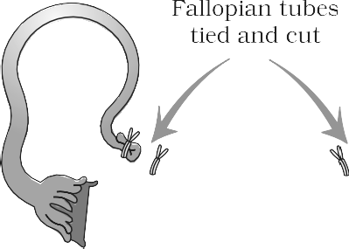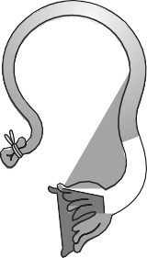

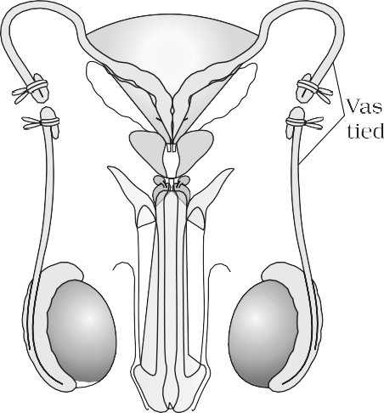

**आकृति 3.4 (ए)** पुरुष नसबंदी **चित्र 3.4 (बी)** महिला नसबंदी



**45**

**बायोलॉजी**

गर्भधारण. शल्य चिकित्सा हस्तक्षेप ब्लाकों युग्मक परिवहन और जिसके चलते रोकना गर्भाधान. Sterilization- प्रक्रिया में पुरुष है बुलाया 'नसबंदी' और वह महिला में, 'ट्यूबेक्टोमी'। पुरुष नसबंदी में, वाहिका का एक छोटा सा भाग deferens है निकाला गया या बंधा होना ऊपर के माध्यम से ए छोटा चीरा पर अंडकोश की थैली (आकृति 3.4ए) जबकि में ट्यूबेक्टोमी, ए छोटा भाग का फैलोपियन नली है हटा दिया गया (चित्र 3.4बी) या पेट में एक छोटे चीरे के माध्यम से बांध दिया गया या के माध्यम से प्रजनन नलिका। इन TECHNIQUES हैं अत्यधिक असरदार लेकिन उनका उलटने अथवा पुलटने योग्यता है बहुत गरीब।

The Medical Termination of Pregnancy (Amendment) Act, 2017 was enacted by the government of India with the intension of reducing the incidence of illegal abortion and consequent maternal mortality and morbidity. According to this Act, a pregnancy may be terminated on certain considered grounds within the first 12 weeks of pregnancy on the opinion of one registered medical practitioner. If the pregnancy has lasted more than 12 weeks, but fewer than 24 weeks, two registered medical practitioners must be of the opinion, formed in good faith, that the required ground exist.

The grounds for such termination of pregnancies are:

(i) The continuation of the pregnancy would involve a risk to the life of the pregnant woman or of grave injury physical or mental health; or

(ii There is a substantial risk that of the child were born, it would suffer from such physical or mental abnormalities as to be seriously handicapped.

यह आवश्यकताओं को होना पर बल दिया वह चयन का ए उपयुक्त गर्भनिरोधक विधि और उसका प्रयोग सदैव परामर्श से ही करना चाहिए योग्य चिकित्सा पेशेवर. एक अवश्य भी याद करना वह गर्भ निरोधकों के रखरखाव के लिए नियमित आवश्यकताएं नहीं हैं प्रजनन स्वास्थ्य। में तथ्य, वे हैं अभ्यास ख़िलाफ़ ए प्राकृतिक प्रजनन आयोजन, अर्थात, गर्भाधान/गर्भावस्था। एक है मजबूर को उपयोग इन गर्भावस्था को रोकने या गर्भावस्था को विलंबित करने या उसमें अंतर करने के तरीके को निजी कारण. नहीं संदेह, बड़े पैमाने पर उपयोग का इन तरीकों पास होना ए महत्वपूर्ण भूमिका में चेकिंग अनियंत्रित विकास का जनसंख्या। तथापि, उनका संभव बुरा प्रभाव पसंद जी मिचलाना, पेट दर्द, दरार रक्तस्राव, अनियमित मासिक धर्म या यहां तक कि स्तन कैंसर भी, हालांकि नहीं बहुत महत्वपूर्ण, चाहिए नहीं होना पूरी तरह से अवहेलना करना।

* 1. **चिकित्सा _ टी समाप्ति का पी रीजेंसी (एमटीपी)**

जान-बूझकर या स्वैच्छिक समापन का गर्भावस्था पहले भरा हुआ अवधि है बुलाया **गर्भावस्था का चिकित्सीय समापन** (एमटीपी) या प्रेरित गर्भपात। लगभग 45 को 50 दस लाख एमटीपी हैं प्रदर्शन किया में ए वर्ष सभी ऊपर दुनिया कौन हिसाब किताब को 1/5वां का कुल संख्या का कल्पना गर्भधारण में ए वर्ष। एमटीपी को स्वीकार/वैध किया जाए या नहीं, इस पर कई देशों में बहस चल रही है देशों देय को भावनात्मक, नैतिक, धार्मिक और सामाजिक समस्याएँ शामिल में यह। सरकार का भारत वैध एमटीपी में 1971 साथ कुछ कठोर स्थितियाँ को टालना इसका दुस्र्पयोग करना। ऐसा प्रतिबंध हैं सभी अधिक महत्वपूर्ण को जाँच करना अंधाधुंध और अवैध कन्या भ्रूण हत्याएं जो कि उच्च बताई गई हैं में भारत।

क्यों एमटीपी? ज़ाहिर तौर से उत्तर है – को पाना छुटकारा दिलाना का अवांछित गर्भधारण दोनों में से एक देय को अनौपचारिक अरक्षित संभोग या असफलता का सहवास या बलात्कार के दौरान उपयोग किया जाने वाला गर्भनिरोधक। एमटीपी भी आवश्यक हैं कुछ मामले जहां गर्भावस्था को जारी रखना हानिकारक हो सकता है या यहां तक की घातक दोनों में से एक को माँ या को भ्रूण या दोनों।

एमटीपी हैं माना अपेक्षाकृत सुरक्षित दौरान पहला तिमाही, अर्थात, तक 12 हफ्तों का गर्भावस्था. दूसरा तिमाही गर्भपात हैं अधिकता अधिक जोखिम भरा. एक परेशान रुझान देखा है वह ए बहुमत का एमटीपी हैं प्रदर्शन किया अवैध रूप से अयोग्य झोलाछाप डॉक्टरों द्वारा जो न केवल असुरक्षित हैं बल्कि हो भी सकते हैं घातक भी. एक और खतरनाक प्रवृत्ति एमनियोसेंटेसिस का दुरुपयोग है अजन्मे बच्चे का लिंग निर्धारित करें। अक्सर, यदि भ्रूण पाया जाता है को होना महिला, यह है पालन किया द्वारा एमटीपी- यह है पूरी तरह से ख़िलाफ़ क्या है कानूनी।

**46**

**प्रजनन स्वास्थ्य**

ऐसी प्रथाओं से बचना चाहिए क्योंकि ये दोनों के लिए खतरनाक हैं युवा माँ और भ्रूण. पर प्रभावी परामर्श की आवश्यकता है असुरक्षित सहवास और अवैध गर्भपात में शामिल जोखिम कारकों से बचें जैसा कुंआ जैसा उपलब्ध कराने के अधिक स्वास्थ्य देखभाल सुविधाएँ सकना रिवर्स उल्लिखित बीमार रुझान।

* 1. **एस वास्तव में टी प्रेषित मैं संघ (एसटीआई एस )**

संक्रमणों या रोग कौन हैं संचारित के माध्यम से यौन संभोग को सामूहिक रूप से यौन संचारित संक्रमण (एसटीआई) या यौन संचारित संक्रमण कहा जाता है रोग (वीडी) या प्रजनन पथ संक्रमण (आरटीआई)। सूजाक, उपदंश, जननांग दाद, क्लैमाइडियासिस, जननांग मस्से, ट्राइकोमोनिएसिस, हेपेटाइटिस-बी और का अवधि, अधिकांश चर्चा की संक्रमण में हाल ही का साल, HIV अग्रणी एड्स से जुड़े कुछ सामान्य एसटीआई हैं। इनमें एचआईवी संक्रमण भी शामिल है अधिकांश खतरनाक और है चर्चा की में विवरण में अध्याय 7.

कुछ का इन संक्रमणों पसंद हेपेटाइटिस बी और HIV कर सकना भी होना इंजेक्शन की सुइयों, सर्जिकल उपकरणों आदि को साझा करने से फैलता है साथ संक्रमित व्यक्ति, ट्रांसफ्यूजन का खून, या से एक संक्रमित माँ को भ्रूण बहुत। के अलावा के लिए हेपेटाइटिस बी, जनन हरपीज और HIV संक्रमण, अन्य बीमारियाँ पूरी तरह से ठीक हो सकती हैं यदि समय रहते पता लगा लिया जाए और इलाज किया जाए ठीक से। इनमें से अधिकांश के शुरुआती लक्षण मामूली होते हैं और इनमें खुजली, तरल पदार्थ स्राव होना, थोड़ा दर्द, सूजन, वगैरह।, में जनन क्षेत्र। संक्रमित महिलाएं अक्सर लक्षणहीन हो सकती हैं और इसलिए, उनका पता नहीं चल पाता है लंबे समय तक के लिए। प्रारंभिक अवस्था में लक्षणों की अनुपस्थिति या कम महत्वपूर्ण लक्षण संक्रमण और एसटीआई से जुड़ा सामाजिक कलंक, संक्रमित होने से रोकता है व्यक्तियों से जा रहा है के लिए समय पर का पता लगाने और उचित इलाज। यह सकना नेतृत्व करना को जटिलताओं बाद में, कौन शामिल करना श्रोणि भड़काऊ रोग (पीआईडी), गर्भपात, मृत जन्म, अस्थानिक गर्भधारण, बांझपन या यहां तक कि कैंसर भी प्रजनन पथ का. एसटीआई स्वस्थ समाज के लिए एक बड़ा खतरा है। इसलिए, रोकथाम या जल्दी का पता लगाने और इलाज का इन रोग हैं दिया गया मुख्य सोच-विचार अंतर्गत प्रजनन स्वास्थ्य देखभाल कार्यक्रम. हालाँकि सभी व्यक्ति इन संक्रमणों की चपेट में हैं, फिर भी घटनाओं हैं की सूचना दी को होना बहुत उच्च के बीच व्यक्तियों में आयु समूह 15-24 वर्ष - वह आयु वर्ग जिससे आप भी संबंधित हैं। कोई नहीं है कारण को घबड़ाहट क्योंकि रोकथाम है संभव। एक सकना होना मुक्त का इन संक्रमणों द्वारा अगले सरल सिद्धांतों दिया गया नीचे:

* + 1. टालना लिंग साथ अज्ञात साझेदार/एकाधिक भागीदार.
    2. हमेशा कोशिश को उपयोग कंडोम दौरान सहवास.
    3. में मामला का संदेह, एक चाहिए जाना को ए योग्य चिकित्सक के लिए जल्दी का पता लगाने और पाना पूरा इलाज अगर निदान साथ संक्रमण।

**47**

* 1. **मैं प्रजनन क्षमता**

प्रजनन स्वास्थ्य पर चर्चा इसके उल्लेख के बिना अधूरी है बांझपन ए बड़ा संख्या का जोड़े सभी ऊपर दुनिया शामिल भारत हैं बांझ, अर्थात, वे हैं असमर्थ को उत्पादन करना बच्चे बावजूद का अरक्षित

**बायोलॉजी**

यौन सहवास. इसके कई कारण हो सकते हैं-भौतिक, जन्मजात, बीमारियाँ, दवाएँ, प्रतिरक्षाविज्ञानी या यहाँ तक कि मनोवैज्ञानिक भी। भारत में अक्सर दंपत्ति के नि:संतान होने का दोष महिला को ही दिया जाता है, लेकिन अधिकतर, समस्या पुरुष साथी में निहित होती है। विशेष स्वास्थ्य देखभाल इकाइयाँ (बांझपन क्लिनिक, आदि) निदान में मदद कर सकती हैं सुधारात्मक इलाज का कुछ का इन विकारों और सक्षम इन जोड़े को पास होना बच्चे। तथापि, कहाँ ऐसा सुधार हैं नहीं संभव, जोड़े कुछ विशेष तकनीकों के माध्यम से बच्चे पैदा करने में सहायता की जा सकती है आमतौर ज्ञात जैसा **असिस्टेड प्रजनन प्रौद्योगिकियों** (कला)।

***इन विट्रो* फर्टिलाइजेशन** (आईवीएफ-लगभग शरीर के बाहर निषेचन समान स्थितियाँ जैसा वह में शरीर) पालन किया द्वारा **भ्रूण स्थानांतरण** (ईटी) ऐसे तरीकों में से एक है. इस विधि को सामान्य भाषा में **टेस्ट ट्यूब के नाम से जाना जाता है बच्चा** कार्यक्रम, अंडाणु से पत्नी/दाता (महिला) और शुक्राणुओं से पति/दाता (पुरुष) हैं एकत्र किया हुआ और हैं प्रेरित किया को रूप युग्मनज अंतर्गत नकली स्थितियाँ में प्रयोगशाला. युग्मनज या जल्दी भ्रूण (साथ 8 ब्लास्टोमेर तक) को फिर फैलोपियन ट्यूब में स्थानांतरित किया जा सकता है (ZIFT- **जायगोट इंट्रा फैलोपियन स्थानांतरण** ) और भ्रूण साथ अधिक बजाय 8 ब्लास्टोमेरेस, गर्भाशय में (आईयूटी **- इंट्रा गर्भाशय स्थानांतरण** ), पूरा करने के लिए इसका आगे विकास। भ्रूण बनाया द्वारा **इन-विवो निषेचन** (विलय का युग्मक अंदर महिला) भी सकना होना इस्तेमाल किया गया के लिए ऐसा स्थानांतरण को सहायता देना वे महिलाओं कौन नही सकता गर्भ धारण करो.

दाता से प्राप्त अंडाणु को फैलोपियन ट्यूब में स्थानांतरित करना (उपहार – **युग्मक इंट्रा फैलोपियन स्थानांतरण** ) का एक और महिला कौन नही सकता उत्पादन करना एक, लेकिन कर सकना उपलब्ध करवाना उपयुक्त पर्यावरण के लिए निषेचन और आगे विकास एक और तरीका है जिसका प्रयास किया गया है। **इंट्रा साइटोप्लाज्मिक शुक्राणु इंजेक्शन** (आईसीएसआई) है एक और विशेष प्रक्रिया को रूप एक भ्रूण प्रयोगशाला में जिसमें शुक्राणु को सीधे डिंब में इंजेक्ट किया जाता है। बांझपन मामलों दोनों में से एक देय को अक्षमता का पुरुष साथी को बोना महिला या देय को बहुत कम शुक्राणु गिनता में वीर्यपात हो जाता है, सकना होना **कृत्रिम गर्भाधान** (एआई) तकनीक से ठीक किया गया । इस तकनीक में, वीर्य एकत्र किया हुआ दोनों में से एक से पति या ए स्वस्थ दाता है कृत्रिम रूप से पुर: दोनों में से एक में प्रजनन नलिका या में गर्भाशय (आईयूआई – **इंट्रा गर्भाशय गर्भाधान** ) का महिला।

यद्यपि विकल्प हैं अनेक, सभी इन TECHNIQUES ज़रूरत होना अत्यंत उच्च शुद्धता हैंडलिंग द्वारा विशेष पेशेवरों और महँगा यंत्रीकरण. इसलिए, ये सुविधाएं फिलहाल केवल यहीं उपलब्ध हैं बहुत कुछ centers- में देश। ज़ाहिर तौर से उनका फ़ायदे है खरीदने की सामर्थ्य को केवल ए सीमित संख्या का लोग। भावनात्मक, धार्मिक और सामाजिक कारकों इन तरीकों को अपनाने में भी बाधक हैं। परम के बाद से उद्देश्य का सभी इन प्रक्रियाओं है को पास होना बच्चे, में भारत हम पास होना इसलिए अनेक अनाथ और बेसहारा बच्चे, जो शायद तब तक जीवित नहीं रह पाएंगे परिपक्वता, जब तक ध्यान न दिया जाए। हमारे कानून कानूनी रूप से गोद लेने की अनुमति देते हैं और यह है जैसा अभी तक, एक का श्रेष्ठ तरीकों के लिए जोड़े देखना के लिए पितृत्व.

**48**

**प्रजनन स्वास्थ्य**

## सारांश

प्रजनन स्वास्थ्य संदर्भित करता है को ए कुल हाल चाल में सभी पहलू का प्रजनन, अर्थात, भौतिक, भावनात्मक, व्यवहार और सामाजिक। हमारा राष्ट्र था पहला राष्ट्र में दुनिया को आरंभ करना विभिन्न कार्रवाई की योजना पर राष्ट्रीय स्तर की ओर को प्राप्त ए प्रजनन स्वस्थ समाज।

काउंसिलिंग और बनाना जागरूकता के बीच लोग के बारे में प्रजनन अंग, किशोरावस्था और संबंधित परिवर्तन, सुरक्षित और स्वच्छ यौन अभ्यास, यौन संचारित संक्रमणों (एसटीआई) एड्स आदि सहित, प्रजनन स्वास्थ्य की दिशा में प्राथमिक कदम है। उपलब्ध कराने के चिकित्सा सुविधाएँ और देखभाल को समस्या पसंद मासिक अनियमितताएं, गर्भावस्था संबंधित पहलू, वितरण, चिकित्सा समापन का गर्भावस्था, एसटीआई, जन्म नियंत्रण, बांझपन, डाक जन्मजात बच्चा और मातृ प्रबंधन प्रजनन का एक अन्य महत्वपूर्ण पहलू है और बच्चा स्वास्थ्य देखभाल कार्यक्रम.

एक कुल मिलाकर सुधार में प्रजनन स्वास्थ्य में घटित हुआ है हमारा देश में मातृ एवं शिशु मृत्यु दर में कमी का संकेत मिला है दरें, जल्दी का पता लगाने और एसटीआई का इलाज, बांझ दम्पत्तियों को सहायता, आदि। बेहतर स्वास्थ्य सुविधाओं और बेहतर जीवन स्थितियों को बढ़ावा दिया गया विस्फोटक विकास का जनसंख्या। ऐसा ए विकास आवश्यक हो गहन प्रचार गर्भनिरोधक तरीकों का. विभिन्न गर्भनिरोधक विकल्प हैं उपलब्ध अब ऐसा जैसा प्राकृतिक, परंपरागत, रुकावट, आईयूडी, गोलियाँ, इंजेक्शन, प्रत्यारोपण और शल्य चिकित्सा पद्धतियाँ. हालांकि गर्भनिरोधक हैं नहीं नियमित आवश्यकताएं के लिए प्रजनन स्वास्थ्य, एक है उपयोग करने के लिए बाध्य किया गया उन्हें को टालना गर्भावस्था या को देरी या अंतरिक्ष गर्भावस्था.

हमारे देश में गर्भावस्था का चिकित्सीय समापन वैध है। एमटीपी है आम तौर पर बलात्कार, आकस्मिक के कारण अनचाहे गर्भ से छुटकारा पाने के लिए किया जाता है संबंध, आदि, साथ ही उन मामलों में जब गर्भावस्था जारी रहती है सकना होना हानिकारक या यहां तक की घातक को दोनों में से एक माँ, या भ्रूण या दोनों।

संभोग के माध्यम से फैलने वाले संक्रमण या रोग हैं बुलाया यौन संचारित रोग (एसटीआई)। श्रोणि भड़काऊ रोग (पीआईडी), मृत जन्म, बांझपन इसकी कुछ जटिलताएँ हैं उन्हें। जल्दी पता लगने से इन बीमारियों का बेहतर इलाज संभव हो जाता है। बचना यौन संभोग साथ अज्ञात/एकाधिक साझेदार, उपयोग का कंडोम सहवास के दौरान कुछ सरल सावधानियों से बचना चाहिए करार एसटीआई.

**49**

अक्षमता को गर्भ धारण या उत्पादन करना बच्चे यहां तक की बाद 2 साल का अरक्षित यौन सहवास है बुलाया बांझपन विभिन्न तरीकों अब ऐसे जोड़ों की मदद के लिए उपलब्ध हैं। *इन विट्रो* निषेचन के बाद महिला जननांग पथ में भ्रूण का स्थानांतरण एक ऐसी विधि है और है आमतौर ज्ञात जैसा 'परीक्षा नली बच्चा' कार्यक्रम.

# अभ्यास

**बायोलॉजी**

1. क्या करना आप सोचना है महत्व का प्रजनन स्वास्थ्य में ए समाज?
2. सुझाव देना पहलू का प्रजनन स्वास्थ्य कौन ज़रूरत को होना दिया गया विशेष ध्यान में उपस्थित परिदृश्य।
3. है लिंग शिक्षा ज़रूरी में स्कूल? क्यों?
4. करना आप सोचना वह प्रजनन स्वास्थ्य में हमारा देश है उन्नत में अतीत 50 साल? अगर हाँ, उल्लेख कुछ ऐसा क्षेत्रों का सुधार।
5. क्या जनसंख्या विस्फोट के सुझाए गए कारण क्या हैं?
6. है उपयोग का निरोधकों न्याय हित? देना कारण.
7. निष्कासन का जननांग नही सकता होना माना जैसा ए गर्भनिरोधक विकल्प। क्यों?
8. उल्ववेधन के लिए लिंग दृढ़ निश्चय है पर प्रतिबंध लगा दिया में हमारा देश। है यह प्रतिबंध ज़रूरी? टिप्पणी।
9. सुझाव देना कुछ तरीकों को सहायता देना अनुपजाऊ जोड़े को पास होना बच्चे।
10. क्या हैं पैमाने एक है को लेना को रोकना से करार एसटीडी?
11. राज्य सही गलत साथ स्पष्टीकरण
    1. गर्भपात सकना होना अनायास बहुत। (सही गलत)
    2. बांझपन को व्यवहार्य संतान पैदा करने में असमर्थता के रूप में परिभाषित किया गया है और यह हमेशा महिला साथी में असामान्यताओं/दोषों के कारण होता है। (सही गलत)
    3. पूरा दुद्ध निकालना सकना मदद जैसा ए प्राकृतिक तरीका का गर्भनिरोधक. (सही गलत)
    4. बनाना जागरूकता के बारे में लिंग संबंधित पहलू है एक असरदार तरीका को सुधार प्रजनन स्वास्थ्य का लोग। (सही गलत)
12. सही अगले कथन :
    1. शल्य चिकित्सा तरीकों का गर्भनिरोध रोकना युग्मक गठन।
    2. सभी यौन संचारित रोग हैं पूरी तरह इलाज योग्य.
    3. मौखिक गोलियाँ हैं बहुत लोकप्रिय निरोधकों के बीच ग्रामीण औरत।
    4. में इ। टी। तकनीक, भ्रूण हैं हमेशा तबादला में गर्भाशय।

**50**

**अध्याय 4**

सिद्धांतों का विरासत और उतार-चढ़ाव

**अध्याय 5**

मोलेकुलर वंशानुक्रम का आधार

**अध्याय 6**

विकास

मेंडल और उनके अनुसरण करने वाले अन्य लोगों के काम ने हमें एक दिया विचार का विरासत पैटर्न. तथापि प्रकृति का वे 'कारक' जो निर्धारित करता है कि फेनोटाइप बहुत स्पष्ट नहीं था। इन के रूप में 'कारक' प्रतिनिधित्व करना आनुवंशिक आधार का विरासत, समझ संरचना का आनुवंशिक सामग्री और संरचनात्मक आधार का जीनोटाइप और फेनोटाइप परिवर्तन बन गया केंद्र का ध्यान में जीवविज्ञान के लिए अगला शतक। पूरा शरीर का आण्विक जीव विज्ञान प्रमुख के साथ एक परिणामी विकास था योगदान से वॉटसन, क्रिक, निरेनबर्ग, खुराना, कोर्नबर्ग्स (पिता और बेटा), बेंज़र, मोनोड, ब्रेनर, वगैरह। ए समानांतर संकट प्राणी घेरने की कोशिश की था तंत्र का विकास। जागरूकता में क्षेत्रों का मोलेकुलर आनुवंशिकी, संरचनात्मक जीवविज्ञान और जैव सूचना विज्ञान पास होना समृद्ध हमारा समझ का मोलेकुलर आधार का विकास। इस इकाई में डीएनए की संरचना और कार्य तथा कहानी और लिखित का विकास पास होना गया जांच की और व्याख्या की।

जे एम्स डब्ल्यू एट्सन एफ रैन्सिस सी रिक

जेम्स डेवी वाटसन था जन्म में शिकागो पर 6 अप्रैल 1928. में 1947, वह बीएससी प्राप्त की। जूलॉजी में डिग्री. इन वर्षों के दौरान उनकी रुचि... पंछी देखना था परिपक्व में ए गंभीर इच्छा को सीखना आनुवंशिकी. यह यह तब संभव हुआ जब उन्हें स्नातक अध्ययन के लिए फ़ेलोशिप प्राप्त हुई इंडियाना यूनिवर्सिटी, ब्लूमिंगटन में जूलॉजी, जहां उन्होंने अपनी पीएच.डी. प्राप्त की। डिग्री में 1950 पर ए अध्ययन का प्रभाव का मुश्किल एक्स-रे पर जीवाणुभोजी गुणन.

वह क्रिक से मिले और उन्हें सुलझाने में उनकी साझा रुचि का पता चला डीएनए संरचना। उनका पहला गंभीर कोशिश, था असंतोषजनक. उनका दूसरा कोशिश अधिक प्रायोगिक साक्ष्य और बेहतर मूल्यांकन पर आधारित न्यूक्लिक अम्ल साहित्य, परिणामस्वरूप, जल्दी में मार्च 1953, में प्रस्ताव का पूरक डबल पेचदार विन्यास।

फ्रांसिस हैरी कॉम्पटन क्रिक का जन्म 8 जून 1916 को नॉर्थम्प्टन में हुआ था। इंग्लैण्ड. उन्होंने यूनिवर्सिटी कॉलेज, लंदन में भौतिकी का अध्ययन किया और उपाधि प्राप्त की ए बीएससी में 1937. वह पुरा होना पीएच.डी. में 1954 पर ए थीसिस अधिकारी “एक्स-रे विवर्तन: पॉलीपेप्टाइड्स और प्रोटीन”

क्रिक के करियर में एक महत्वपूर्ण प्रभाव जेडी के साथ उनकी दोस्ती का था वॉटसन, जो उस समय 23 वर्ष का युवक था, 1953 में इस प्रस्ताव की ओर अग्रसर हुआ डीएनए के लिए दोहरी-पेचदार संरचना और प्रतिकृति योजना। क्रिक था बनाया एक एफआरएस में 1959.

क्रिक के साथ वॉटसन के सम्मान में शामिल हैं: जॉन कोलिन्स वॉरेन 1959 में मैसाचुसेट्स जनरल अस्पताल का पुरस्कार; लास्कर पुरस्कार, में 1960; अनुसंधान निगम पुरस्कार, में 1962 और ऊपर सभी, नोबेल पुरस्कार में 1962.

CHAPTER 4

PRINCIPLES OF INHERITANCE

AND VARIATION

|  |  |  |
| --- | --- | --- |
|  | | |
|  | * 1. *मेंडल का कानून का विरासत*   2. *विरासत का एक जीन*   3. *विरासत का दो जीन*   4. *लिंग दृढ़ निश्चय*   5. *उत्परिवर्तन*   6. *जेनेटिक विकारों* | क्या आपने कभी सोचा है कि हाथी हमेशा देता ही क्यों है? जन्म केवल को ए बच्चा हाथी और नहीं कुछ अन्य जानवर? या क्यों ए आम बीज फार्म केवल ए आम पौधा और नहीं कोई अन्य पौधा?  यह देखते हुए कि वे ऐसा करते हैं, क्या संतानें उनके जैसी ही हैं अभिभावक? या फिर वे अपने कुछ में अंतर दिखाते हैं विशेषताएँ? क्या आपने कभी सोचा है कि भाई-बहन क्यों? कभी-कभी देखना इसलिए समान को प्रत्येक अन्य? या कभी-कभी यहां तक की इसलिए अलग?  इन और कई संबंधित प्रश्नों से निपटा गया है, वैज्ञानिक रूप से, जीव विज्ञान की एक शाखा में जिसे जेनेटिक्स के नाम से जाना जाता है। यह विषय सौदा साथ विरासत, जैसा कुंआ जैसा  उतार-चढ़ाव का पात्र से अभिभावक को संतान. |

विरासत है प्रक्रिया द्वारा कौन पात्र हैं उत्तीर्ण माता-पिता से संतान तक; यह आनुवंशिकता का आधार है। भिन्नता वह डिग्री है जिसके द्वारा संतानें अपने से भिन्न होती हैं अभिभावक।

मनुष्य इसे 8000-1000 ईसा पूर्व से ही जानते थे भिन्नता का एक कारण यौनिकता में छिपा था प्रजनन। जो विविधताएँ थीं, उनका उन्होंने दोहन किया पौधों की जंगली आबादी में स्वाभाविक रूप से मौजूद है और जानवरों को चयनात्मक रूप से प्रजनन करने और जीवों का चयन करने के लिए वांछनीय लक्षण रखते थे। उदाहरण के लिए, के माध्यम से कृत्रिम चयन और पातलू बनाने का कार्य से पैतृक

**बायोलॉजी**

जंगली गायें, हम पास होना अच्छी तरह से-ज्ञात भारतीय नस्लें, उदाहरण के लिए, पंजाब में साहीवाल गायें। हम हालाँकि, यह पहचानना चाहिए कि यद्यपि हमारा पूर्वज जानता था के बारे में विरासत का पात्र और उतार-चढ़ाव, वे बहुत था इनके वैज्ञानिक आधार के बारे में बहुत कम जानकारी है घटना.

* 1. **एम एंडेल ' एस कानून _ का विरासत _**

यह था दौरान उन्नीसवीं सदी के मध्य में शतक वह की समझ में प्रगति हुई थी विरासत। ग्रेगर मेंडल, संचालित उद्यान मटर पर संकरण प्रयोग सात वर्ष (1856-1863) और प्रस्तावित किया कानून का विरासत में जीविका जीव. दौरान मेंडल का INVESTIGATIONS में विरासत पैटर्न यह था के लिए पहला समय वह सांख्यिकीय विश्लेषण और गणितीय तर्क लागू किए गए जीव विज्ञान में समस्याओं के लिए. उनके प्रयोगों में एक था बड़ा नमूना आकार, कौन दिया ग्रेटर साख को डेटा वह वह एकत्र किया हुआ। भी, इसकी सूचना देने वाला का उसका अनुमान से प्रयोगों पर क्रमिक पीढ़ियों का उसका परीक्षा पौधे, साबित वह उसका परिणाम नुकीला को होने के बजाय वंशानुक्रम के सामान्य नियम अप्रमाणित विचार. मेंडल ने जांच की पात्र में बगीचा मटर पौधा वह थे दो विरोधी लक्षणों के रूप में प्रकट, उदाहरण के लिए, लंबा या बौने पौधे, पीले या हरे बीज। यह उसे एक बुनियादी ढाँचा स्थापित करने की अनुमति दी नियम गवर्निंग विरासत, कौन था बाद के वैज्ञानिकों द्वारा इसका विस्तार किया गया सभी विविध प्राकृतिक अवलोकन और जटिलता अंतर्निहित में उन्हें।

मेंडल ने संचालन किया ऐसा कृत्रिम परागण/क्रॉस परागन प्रयोगों अनेक का उपयोग करना सच्ची प्रजनन वाली मटर पंक्तियाँ। सच्चा- प्रजनन रेखा है एक वह, होना आया

**54**

**Figure 4.1** Seven pairs of contrasting traits in pea plant studied by Mendel

निरंतर स्व-परागण, दिखाता है स्थिर प्रवृत्ति विरासत और अभिव्यक्ति के लिए अनेक पीढ़ियों. मेंडेल चयनित 14 शुद्ध नस्ल मटर पौधों की किस्में, जोड़े के रूप में, जो एक लक्षण को छोड़कर समान थीं विषम लक्षण। कुछ का विषम लक्षण चयनित थे चिकना या झुर्रीदार बीज, पीले या हरे बीज, फूले हुए (पूर्ण) या संकुचित हरे या पीला फली और लंबा या बौना आदमी पौधे (आकृति 4.1, मेज़ 4.1).

**सिद्धांतों का विरासत और उतार-चढ़ाव**

**मेज़ 4.1: विषम लक्षण अध्ययन द्वारा मेंडेल में मटर**

|  |  |  |
| --- | --- | --- |
| **क्र.सं.** | **पात्र** | **विषम लक्षण** |
| *1.* | *तना ऊंचाई* | *लंबा/बौना* |
| *2.* | *फूल रंग* | *बैंगनी/सफ़ेद* |
| *3.* | *फूल पद* | *अक्षीय/टर्मिनल* |
| *4.* | *पॉड आकार* | *फूला हुआ/संकुचित* |
| *5.* | *पॉड रंग* | *हरा पीला* |
| *6.* | *बीज आकार* | *गोल/झुर्रीदार* |
| *7.* | *बीज रंग* | *पीले हरे* |

* 1. **विरासत _ का एक _ जी ईएनई**

होने देना हम लेना उदाहरण का एक ऐसा संकरण प्रयोग ले जाया गया बाहर द्वारा मेंडल ने जहाँ लम्बे और बौने मटर को पार किया पौधे को अध्ययन विरासत का एक जीन (आकृति 4.2). वह एकत्र किया हुआ बीज उत्पादन इस क्रॉस के परिणामस्वरूप और उनमें वृद्धि हुई उत्पन्न पौधे का पहला हाइब्रिड पीढ़ी। यह पीढ़ी है भी बुलाया **संतान 1**

**संतान** या **एफ 1** . मेंडेल देखा वह सभी

एफ 1 संतति पौधे लम्बे थे, एक की तरह इसका अभिभावक; कोई नहीं थे बौना आदमी (आकृति 4.3). वह बनाया समान टिप्पणियों के लिए अन्य जोड़े

का लक्षण – वह मिला वह एफ 1 हमेशा मची दोनों में से एक एक का अभिभावक, और वह दूसरे माता-पिता का गुण नहीं देखा गया उन्हें।

इसके बाद मेंडल ने लंबे एफ 1 को स्वयं-परागणित किया पौधों और उसे यह देखकर आश्चर्य हुआ फिलिअल 2 पीढ़ी की कुछ संतानें थीं 'बौना आदमी '; वह किरदार जिसमें नहीं देखा गया एफ 1 पीढ़ी अब व्यक्त की गई थी। अनुपात का पौधे वह थे बौना आदमी थे

**आकृति 4.2** कदम में निर्माण ए पार करना में मटर

एफ 2 पौधों का 1/4 वां हिस्सा जबकि एफ 2 का 3/4 वां हिस्सा पौधे लम्बे थे. लंबा और बौने लक्षण उनके पैतृक प्रकार के समान थे और उनमें कोई लक्षण नहीं दिखा सम्मिश्रण, वह है सभी वंश थे दोनों में से एक लंबा या बौना आदमी, कोई नहीं थे का में-

**55**

बीच में ऊंचाई (आकृति 4.3).

उनके द्वारा अध्ययन किए गए अन्य लक्षणों के साथ भी इसी तरह के परिणाम प्राप्त हुए: केवल एक का पैतृक लक्षण था व्यक्त में एफ 1 पीढ़ी जबकि पर एफ 2 अवस्था दोनों लक्षण थे व्यक्त में अनुपात 3:1.

विषम लक्षण किया नहीं दिखाओ कोई सम्मिश्रण पर दोनों में से एक एफ 1 या एफ 2 अवस्था।

**बायोलॉजी**

इन अवलोकनों के आधार पर, मेंडल ने कुछ प्रस्तावित किया था प्राणी स्थिरतापूर्वक उत्तीर्ण नीचे, माता-पिता से संतान तक अपरिवर्तित के माध्यम से युग्मक, ऊपर क्रमिक पीढ़ियाँ. उसने फोन इन चीज़ें जैसा 'कारक'. अब हम पुकारना उन्हें जैसा **जीन** . जीन, इसलिए, हैं इकाइयां का विरासत। वे रोकना जानकारी वह है आवश्यक को अभिव्यक्त करना ए विशिष्ट प्रवृत्ति एक जीव में. जीन कौन सा कोड विरोधाभासी लक्षणों की एक जोड़ी के लिए हैं ज्ञात जैसा **एलील्स,** अर्थात, वे हैं थोड़ा अलग फार्म का वही जीन.

यदि हम वर्णमाला चिन्हों का प्रयोग करते हैं के लिए प्रत्येक जीन, तब पूंजी पत्र है इस्तेमाल किया गया के लिए प्रवृत्ति व्यक्त पर एफ 1 अवस्था और छोटा वर्णमाला के लिए

अन्य प्रवृत्ति। के लिए उदाहरण, में मामला

ऊँचाई के वर्ण के लिए **T का** प्रयोग किया जाता है के लिए लंबा प्रवृत्ति और **टी** के लिए 'बौना आदमी', और **टी** और **टी** हैं जेनेटिक तत्व का प्रत्येक अन्य। इसलिए, पौधों में एलील्स की जोड़ी ऊंचाई के लिए **टीटी** , **टीटी** या **टीटी** होगी । मेंडेल भी प्रस्तावित वह में ए सत्य प्रजनन, लंबी या बौनी मटर की किस्म एलीलिक जोड़ा का जीन के लिए ऊंचाई हैं

**Figure 4.3** Diagrammatic representation of monohybrid cross

समान या **सजातीय** , **टीटी** और **टीटी** , क्रमश। **टीटी** और **टीटी** हैं बुलाया पौधे का **जीनोटाइप जबकि वर्णनात्मक शब्द लंबा** और **बौना** हैं **फेनोटाइप** । तो फिर उस पौधे का फेनोटाइप क्या होगा जिसमें a जीनोटाइप **टीटी** ?

जैसा मेंडेल मिला फेनोटाइप का एफ 1 विषम **टीटी** को होना बिल्कुल पसंद **टीटी** माता-पिता में उपस्थिति, वह प्रस्तावित वह में ए जोड़ा का भिन्न कारक, एक हावी अन्य (जैसा में एफ 1 ) और इस तरह है बुलाया

**प्रमुख** कारक जबकि अन्य कारक है **पीछे हटने का** . में यह मामला **टी** (के लिए

लम्बाई) है प्रमुख ऊपर **टी** (के लिए बौनापन), वह है अप्रभावी. वह देखा समान व्यवहार के लिए सभी अन्य अक्षर/विशेषता-जोड़े वह वह अध्ययन किया. यह है सुविधाजनक (और तार्किक) से उपयोग पूंजी और निचला मामला का एक वर्णमाला प्रतीक को याद करना यह अवधारणा का प्रभाव और अकर्मण्यता. (करना नहीं उपयोग **टी** के लिए लंबा और **डी** के लिए बौना आदमी क्योंकि आप इच्छा खोजो यह कठिन को याद करना चाहे **टी** और **हिम्मत** _ जेनेटिक तत्व का वही जीन/चरित्र या नहीं)। जेनेटिक तत्व कर सकना होना समान जैसा में मामला का समयुग्मज **टीटी** और **टीटी** या कर सकना होना भिन्न जैसा में मामला का विषम **टी.टी.** _ तब से

**56**

**सिद्धांतों का विरासत और उतार-चढ़ाव**

**टीटी** पौधा है विषमयुग्मजी के लिए जीन को नियंत्रित करना एक चरित्र (ऊंचाई), यह है ए **मोनोहाइब्रिड** और पार करना बीच में **टीटी** और **टीटी** है ए **मोनोहाइब्रिड पार करना** । इस अवलोकन से कि आवर्ती माता-पिता प्रवृत्ति है व्यक्त बिना कोई सम्मिश्रण में एफ 2 पीढ़ी, हम कर सकना तर्क करना वह, कब लंबा और बौना आदमी पौधा उत्पादन करना युग्मक, द्वारा प्रक्रिया का अर्धसूत्रीविभाजन, पैतृक जोड़ी के एलील अलग हो जाते हैं या **अलग** से प्रत्येक अन्य और केवल एक एलील है संचारित को ए युग्मक यह पृथक्करण का जेनेटिक तत्व है ए यादृच्छिक प्रक्रिया और इसलिए वहाँ है ए 50 प्रति प्रतिशत किसी युग्मक में एलील युक्त होने की संभावना, जैसा कि है क्रॉसिंग के परिणामों द्वारा सत्यापित किया गया। इस में रास्ता युग्मक का लंबा **टीटी** पौधे पास होना एलील **टी** और युग्मक का बौना आदमी **टीटी** पौधे पास होना एलील **टी** । दौरान निषेचन दो एलील्स, **टी** से एक माता-पिता कहते हैं, पराग के माध्यम से, और **टी** से अन्य अभिभावक, तब के माध्यम से अंडा, हैं यूनाइटेड को उत्पादन करना युग्मनज वह पास होना एक **टी** एलील और एक **टी** एलील. में अन्य शब्द संकर पास होना **टी.टी.** _ तब से इन संकर रोकना जेनेटिक तत्व कौन अभिव्यक्त करना विषम लक्षण, पौधे हैं **विषमयुग्मजी** । उत्पादन का युग्मक द्वारा अभिभावक, गठन का युग्मनज, एफ 1 और एफ 2 पौधे कर सकना होना समझा से ए आरेख बुलाया **पुनेट वर्ग** जैसा दिखाया में आकृति 4.4. यह था विकसित द्वारा ए ब्रीटैन का आनुवंशिकीविद्, रेजिनाल्ड सी। पुनेट. यह है ए चित्रमय प्रतिनिधित्व को calculate संतानों के सभी संभावित जीनोटाइप की संभावना ए आनुवंशिक पार करना। संभव युग्मक हैं लिखा हुआ पर दो पक्ष, आम तौर पर शीर्ष पंक्ति और बाएं कॉलम. सभी संभावित संयोजन बक्सों में दर्शाए गए हैं नीचे में वर्ग, कौन उत्पन्न करता है ए वर्ग

आउटपुट रूप।

पुनेट वर्ग दिखाता है पैतृक लंबा **टीटी** (पुरुष) और बौना आदमी **टीटी** (महिला) पौधे, युग्मक उत्पादन द्वारा उन्हें और, एफ 1 **टीटी** संतान. एफ 1

पौधे जीनोटाइप का **टीटी** हैं स्व-परागण।

प्रतीक **0** और **हे** हैं इस्तेमाल किया गया को निरूपित महिला (अंडे) और पुरुष (पराग) **57**

**आकृति 4.4** ए पुनेट वर्ग इस्तेमाल किया गया को

1 1 **Tt**

का एफ पीढ़ी, क्रमश। एफ पौधा का जीनोटाइप कब

समझना ए ठेठ मोनोहाइब्रिड

स्व-परागण , एस का उत्पादन करें जी ए मेटेस का जीनोटाइप **टी** और _ **टी** आई सी एन आर ओ ई एस क्यू एस यू ए सी एल ऑनडक्ट डी द्वारा _ मेंडेल

अनुपात । कब _ निषेचन n लेता है जगह , वें ई पोले एन अनाज एस का _ जी बी ई एन टी डब्ल्यू ओ टी ई वाई ई पी एन ई ट्रू -ब्रीडिन जी लंबा _ पौधे

**टी** पास होना ए 5 0 पे आर सेंट टी मौका _ को _ परागण ई अंडे _ का _ वें ई जीनोटाइप ई **टी** , ए ए एस एन डब्ल्यू डी ई टी एल आर एल यू ए ई एस -ब्रीडिन जी बौना आदमी पौधे

का जीनोटाइप **टी** . जीनोटाइप के परागकण भी **टी** पास होना ए 50 प्रति प्रतिशत मौका

**बायोलॉजी**

का परागण अंडे का जीनोटाइप **टी** , जैसा कुंआ जैसा का जीनोटाइप **टी** । जैसा ए परिणाम का यादृच्छिक निषेचन, परिणामी युग्मनज **टीटी** , **टीटी** जीनोटाइप के हो सकते हैंया **टी.टी.**

से पुनेट वर्ग यह है आसानी से देखा वह 1/4 वां का यादृच्छिक निषेचन नेतृत्व करना को **टीटी** , 1/2 नेतृत्व करना को **टीटी** और 1/4 वां को **टी.टी.** _ यद्यपि एफ पास होना ए जीनोटाइप का **टीटी** , लेकिन प्ररूपी चरित्र देखा है 'लंबा'। पर एफ 2 ,

1

3/4 वां का पौधे हैं लंबा, कहाँ कुछ का उन्हें हैं **टीटी** जबकि अन्य हैं **टी.टी.** _

बाह्य रूप से इनमें भेद करना संभव नहीं है के साथ पौधे जीनोटाइप **टीटी** और **टी.टी.** _ इस तरह, अंदर जीनोपिटिक जोड़ा **टीटी** केवल एक चरित्र ' **टी** ' लंबा है व्यक्त किया. इस तरह चरित्र **टी** या 'लंबा' है कहा को हावी होना ऊपर अन्य एलील **टी** या 'बौना' चरित्र। इस प्रकार यह इस प्रभुत्व के कारण है एक चरित्र ऊपर अन्य वह सभी एफ 1 हैं लंबा (यद्यपि जीनोटाइप है

**टीटी** ) और में एफ 3/4 वां का पौधे हैं लंबा (यद्यपि आनुवंशिक रूप से 1/2 हैं

2

**टीटी** और केवल 1/4 टीटी हैं ) **।** इससे 3/4 लंबाई का फेनोटाइपिक अनुपात प्राप्त होता है : (1/4 **टीटी** + 1/2 **टीटी** ) और 1/4 वां **टीटी,** अर्थात, 3:1 का अनुपात, लेकिन एक जीनोटाइपिक अनुपात 1:2:1.

**टीटी** : **टीटी** : **टीटी** का 1/4: 1/2: 1/4 अनुपात गणितीय रूप से संघनित है द्विपद अभिव्यक्ति के रूप में (ax +by) 2 , जिसमें युग्मक होते हैं ½ की समान आवृत्ति में जीन **टी** या **टी धारण करना।** अभिव्यक्ति का विस्तार हुआ है जैसा दिया गया नीचे :

(1/2 **टी** + 1/2 **टी** ) 2 = (1/2 **टी** + 1/2 **टन** ) एक्स (1/2 **टी** + 1/2 **टी** ) = 1/4 **टीटी** + 1/2 **टीटी** + 1/4 **टीटी**

2 पौधों का स्वपरागण किया और पाया कि F 2 पौधे बौने हैं जारी को उत्पन्न बौना आदमी पौधे में एफ 3 और एफ 4 पीढ़ियों. वह निष्कर्ष निकाला वह जीनोटाइप का बौनों था समयुग्मक – **टी.टी.** _ क्या करना आप सोचना

वह चाहेंगे पास होना प्राप्त था वह स्व-परागण ए लंबा एफ 2 पौधा?

पूर्ववर्ती अनुच्छेदों से यह स्पष्ट है कि यद्यपि जीनोटाइपिक अनुपात कर सकना होना गणना का उपयोग करते हुए गणितीय संभावना, द्वारा केवल देखना एक प्रमुख गुण के फेनोटाइप पर, यह जानना संभव नहीं है जीनोटाइपिक संघटन। वह है, के लिए उदाहरण, चाहे ए लंबा पौधा से एफ 1

या एफ 2 है **टीटी** या **टीटी** संघटन, नही सकता होना भविष्यवाणी की। इसलिए, को ठानना

2 पर एक लंबे पौधे का जीनोटाइप , मेंडल ने एफ 2 से लंबे पौधे को पार किया साथ ए बौना आदमी पौधा। यह वह बुलाया ए **परीक्षा पार करना** । में एक ठेठ परीक्षण क्रॉस एक

जीव (यहां मटर के पौधे) एक प्रमुख फेनोटाइप दिखा रहे हैं (और किसका)। जीनोटाइप है को होना दृढ़ निश्चय वाला) है पार साथ पीछे हटने का माता-पिता बजाय आत्म-पार का. ऐसे क्रॉस की संतानों का आसानी से विश्लेषण किया जा सकता है परीक्षण जीव के जीनोटाइप की भविष्यवाणी करें। चित्र 4.5 इसके परिणाम दिखाता है विशिष्ट परीक्षण क्रॉस जहां बैंगनी रंग का फूल (डब्ल्यू) सफेद पर हावी होता है रंग फूल (डब्ल्यू).

**58**

*का उपयोग करते हुए पुनेट वर्ग, कोशिश को खोजो बाहर प्रकृति का वंश का ए परीक्षा पार करना। क्या अनुपात किया आप पाना?*

*का उपयोग करते हुए जीनोटाइप का यह पार करना, कर सकना आप देना ए सामान्य परिभाषा के लिए*

**सिद्धांतों का विरासत और उतार-चढ़ाव**

**आकृति 4.5** ढांचे के रूप में प्रतिनिधित्व का ए परीक्षा पार करना

*ए परीक्षा पार करना?*

मोनोहाइब्रिड क्रॉस पर अपनी टिप्पणियों के आधार पर मेंडल ने प्रस्तावित किया विरासत की उसकी समझ को मजबूत करने के लिए दो सामान्य नियम मोनोहाइब्रिड क्रॉस। आज इन नियमों को **सिद्धांत कहा जाता है या कानून का वंशानुक्रम:** का पहला कानून या **कानून प्रभाव** और यह दूसरा कानून या **कानून का पृथक्करण** ।

* + 1. **कानून का प्रभाव**
       1. पात्र हैं को नियंत्रित द्वारा अलग इकाइयां बुलाया **कारक** .
       2. कारकों घटित होना में जोड़े।
       3. में ए भिन्न जोड़ा का कारकों एक सदस्य का जोड़ा हावी (प्रमुख) अन्य (पुनरावर्ती)।

प्रभुत्व के नियम का उपयोग केवल एक की अभिव्यक्ति को समझाने के लिए किया जाता है पैतृक पात्र में ए मोनोहाइब्रिड पार करना में एफ 1 और अभिव्यक्ति का दोनों में एफ 2 . यह भी बताते हैं अनुपात का 3:1 प्राप्त किया पर एफ 2 .

* + 1. **कानून का पृथक्करण**

यह नियम इस तथ्य पर आधारित है कि एलील्स कोई सम्मिश्रण नहीं दिखाते हैं और यह कि दोनों अक्षर F 2 में वैसे ही पुनर्प्राप्त किए गए हैं पीढ़ी यद्यपि एक का इन है नहीं देखा पर एफ 1 अवस्था। यद्यपि अभिभावक रोकना दो जेनेटिक तत्व दौरान युग्मक गठन, कारकों या जेनेटिक तत्व का ए जोड़ा अलग एक दूसरे से इस प्रकार कि एक युग्मक को दो कारकों में से केवल एक ही प्राप्त होता है। बेशक, एक समयुग्मजी माता-पिता सभी समान युग्मक उत्पन्न करते हैं जबकि एक विषमयुग्मजी दो प्रकार के युग्मक उत्पन्न करता है जिनमें से प्रत्येक में युग्मक होते हैं एक एलील साथ बराबर अनुपात।

**59**

**बायोलॉजी**

* + - 1. *अधूरा प्रभाव*

कब प्रयोगों पर मटर थे दोहराया गया का उपयोग करते हुए अन्य लक्षण में अन्य पौधे, यह था मिला वह कभी-कभी एफ 1 था ए फेनोटाइप वह किया नहीं समान होना दोनों में से एक का दो अभिभावक और था में बीच में दो। कुत्ते के फूल में फूल के रंग की विरासत (स्नैपड्रैगन या *Antirrhinum एस.पी.* ) है ए अच्छा उदाहरण को समझना अधूरा प्रभुत्व. में ए पार करना बीच में शुद्ध नस्ल लाल फूलवाला **(आरआर)** और सत्य- सफेद फूल वाले पौधों **(आरआर) का प्रजनन** , एफ 1 **(आरआर)** था गुलाबी (चित्र 4.6)। जब एफ 1 स्व-परागण था एफ 2 परिणामस्वरूप में अगले अनुपात 1 **(आरआर)** लाल : 2 **(आरआर)** गुलाबी : 1 **(आरआर)** सफ़ेद। यहाँ जीनोटाइप अनुपात थे बिल्कुल वैसा ही जैसा कि हम किसी भी मेंडेलियन से अपेक्षा करते हैं मोनोहाइब्रिड पार करना, लेकिन फेनोटाइप अनुपात था बदला हुआ से 3:1 प्रमुख : पीछे हटने का अनुपात। हुआ यह कि **आर** पूरी तरह से नहीं था **आर** और इस पर प्रभुत्व इसे संभव बनाया अंतर करना **आरआर** जैसा गुलाबी से **आरआर** (लाल) और **आरआर** (सफ़ेद) .

**स्पष्टीकरण का अवधारणा का प्रभुत्व** : क्या बिल्कुल है प्रभुत्व? क्यों हैं कुछ जेनेटिक तत्व प्रभावशाली और कुछ अप्रभावी? इनसे निपटने के लिए प्रशन, हम अवश्य समझना क्या ए जीन करता है। जैसा कि आप अब तक जानते हैं, प्रत्येक जीन में शामिल होता है किसी विशेष गुण को व्यक्त करने वाली जानकारी। में एक द्विगुणित जीव में प्रत्येक की दो प्रतियाँ होती हैं जीन, अर्थात, जैसा ए जोड़ा का एलील. अब, इन दो जेनेटिक तत्व ज़रूरत नहीं हमेशा होना समान, जैसा में ए विषमयुग्मज. एक का उन्हें मई होना अलग देय को कुछ परिवर्तन कि यह गुजर चुका है (जिसके बारे में आप पढ़ेंगे)। आगे पर, और में अगला अध्याय) कौन संशोधित जानकारी वह विशिष्ट एलील रोकना।

आइए एक जीन का उदाहरण लें जिसमें शामिल है जानकारी के लिए , उत्पादन एक एंजाइम. अब वहाँ हैं दो प्रतियां का यह जीन, दो एलीलिक प्रपत्र. होने देना हम मान लीजिए (जैसा है अधिक सामान्य) वह सामान्य एलील सामान्य एंजाइम का उत्पादन करता है वह है आवश्यकता है के लिए परिवर्तन का ए

**60**

**Figure 4.6** Results of monohybrid cross in

the plant Snapdragon, where one allele is incompletely dominant over the other allele

सब्सट्रेट एस। सैद्धांतिक रूप से, संशोधित एलील इसके लिए जिम्मेदार हो सकता है का उत्पादन –

* + - 1. सामान्य/कम कुशल एंजाइम, या
      2. ए गैर कार्यात्मक एंजाइम, या
      3. नहीं एंजाइम पर सभी

**सिद्धांतों का विरासत और उतार-चढ़ाव**

में पहला मामला, संशोधित एलील है समकक्ष को असंशोधित एलील, अर्थात, यह इच्छा उत्पादन करना वही फेनोटाइप/विशेषता, अर्थात, परिणाम में परिवर्तन का सब्सट्रेट एस। ऐसा समकक्ष एलील जोड़े हैं बहुत सामान्य। लेकिन, अगर एलील का उत्पादन ए गैर कार्यात्मक एंजाइम या नहीं एंजाइम, फेनोटाइप मई होना प्रभाव डाला. फेनोटाइप/विशेषता इच्छा केवल होना आश्रित पर कामकाज का असंशोधित एलील. असंशोधित (कार्य) एलील, कौन का प्रतिनिधित्व करता है मूल फेनोटाइप प्रमुख एलील है और संशोधित एलील है आम तौर पर पीछे हटने का एलील. इस तरह, में उदाहरण ऊपर पीछे हटने का प्रवृत्ति है देखा देय को गैर कार्यात्मक एंजाइम या क्योंकि नहीं एंजाइम है उत्पादित.

#### सह प्रभुत्व

अब तक हम उन क्रॉसों पर चर्चा कर रहे थे जहां एफ 1 इनमें से किसी एक से मिलता जुलता था दो अभिभावक (प्रभुत्व) या था बीच में (अपूर्ण प्रभुत्व)। लेकिन, सह-प्रभुत्व के मामले में एफ 1 पीढ़ी माता-पिता दोनों से मिलती जुलती है। ए अच्छा उदाहरण विभिन्न प्रकार की लाल रक्त कोशिकाएं हैं जो एबीओ निर्धारित करती हैं मनुष्य में रक्त समूहन. ABO रक्त समूह किसके द्वारा नियंत्रित होते हैं? जीन *मैं* । प्लाज्मा झिल्ली का लाल खून कोशिकाओं है चीनी पॉलिमर

वह बढ़ाना से इसका सतह और दयालु का चीनी है को नियंत्रित द्वारा जीन *.*  जीन **(** *मैं* **)** है तीन जेनेटिक तत्व *मैं एक* , *मैं बी* और *मैं* । जेनेटिक तत्व *मैं एक* और *मैं बी* उत्पादन करना ए थोड़ा अलग रूप का चीनी जबकि एलील *मैं* करता नहीं उत्पादन करना कोई चीनी। चूँकि मनुष्य द्विगुणित जीव हैं, प्रत्येक व्यक्ति के पास कुछ न कुछ होता है कोई दो का तीन *मैं* जीन एलील. *मैं एक* और *मैं बी* हैं पूरी तरह प्रमुख ऊपर *मैं* , में अन्य शब्द कब *मैं एक* और *मैं* हैं उपस्थित केवल *मैं एक* एक्सप्रेस (क्योंकि *मैं* कोई चीनी का उत्पादन नहीं करता है), और जब *मैं बी* और *मैं* मौजूद हूं *I बी* अभिव्यक्त करता है. लेकिन कब *मैं एक* और *मैं बी* हैं उपस्थित एक साथ वे दोनों अभिव्यक्त करना उनका अपना प्रकार शर्करा का: यह सह-प्रभुत्व के कारण है। इसलिए लाल रक्त कोशिकाएं होती हैं दोनों ए और बी प्रकार का शर्करा. तब से वहाँ हैं तीन अलग एलील्स, वहाँ हैं छह अलग युग्म का इन तीन जेनेटिक तत्व वह हैं संभव, और इसलिए, ए कुल का छह अलग जीनोटाइप का इंसान एबीओ खून प्रकार (मेज़ 4.2). *कैसे अनेक समलक्षणियों हैं संभव?*

**मेज़ 4.2: मेज़ दिखा जेनेटिक आधार का खून समूह में इंसान जनसंख्या**

**61**

|  |  |  |  |  |
| --- | --- | --- | --- | --- |
| **एलील से माता-पिता 1** | **एलील से माता-पिता 2** | **जीनोटाइप का वंश** | **खून प्रकार का**  **वंश** |  |
| *मैं ए* | *मैं ए* | *मैं ए मैं ए* | ए |  |
| *मैं ए* | *मैं बी* | *मैं ए मैं बी* | अब |  |
| *मैं ए* | *मैं* | *मैं ए मैं* | ए |  |
| *मैं बी* | *मैं ए* | *मैं ए मैं बी* | अब |  |
| *मैं बी* | *मैं बी* | *मैं बी मैं बी* | बी |  |
| *मैं बी* | *मैं* | *मैं बी मैं* | बी |  |
| *मैं* | *मैं* | *मैं मैं* | हे |  |

**बायोलॉजी**

क्या आप जानते हैं कि एबीओ ब्लड ग्रुपिंग का उदाहरण भी मिलता है **एकाधिक एलील्स** का एक अच्छा उदाहरण ? यहाँ आप देख सकते हैं कि हैं दो से अधिक, अर्थात्, तीन एलील, एक ही चरित्र को नियंत्रित करते हैं। के बाद से एक व्यक्ति केवल दो जेनेटिक तत्व कर सकना होना उपस्थित, एकाधिक जेनेटिक तत्व कर सकना होना मिला केवल कब जनसंख्या अध्ययन करते हैं हैं बनाया।

कभी-कभी, ए अकेला जीन उत्पाद मई उत्पादन करना अधिक बजाय एक प्रभाव। के लिए उदाहरण, स्टार्च संश्लेषण में मटर बीज है को नियंत्रित द्वारा एक जीन. यह है दो जेनेटिक तत्व ( **बी** और **बी** )। स्टार्च है संश्लेषित प्रभावी रूप से द्वारा **बी बी** समयुग्मज और इसलिए, बड़ा स्टार्च अनाज हैं उत्पादित. में अंतर, **बी बी** समयुग्मज पास होना कमतर क्षमता में स्टार्च संश्लेषण और उत्पादन करना छोटे स्टार्च के दाने. बीजों के परिपक्व होने के बाद **बीबी** बीज गोल होते हैं और **बीबी** बीज झुर्रीदार हो गए हैं। हेटेरोज़ीगोट्स गोल बीज पैदा करते हैं, और इसलिए **बी** प्रमुख एलील प्रतीत होता है। लेकिन, उत्पादित स्टार्च अनाज हैं का मध्यवर्ती आकार में **बी बी** बीज। इसलिए अगर स्टार्च अनाज आकार है माना जैसा फेनोटाइप, तब से यह कोण, जेनेटिक तत्व दिखाओ अधूरा प्रभुत्व.

इसलिए, प्रभुत्व किसी जीन की स्वायत्त विशेषता नहीं है जिस उत्पाद के बारे में उसके पास जानकारी है। यह काफी हद तक जीन पर भी निर्भर करता है उत्पाद और इस उत्पाद से एक विशेष फेनोटाइप का उत्पादन जैसा यह करता है पर विशिष्ट फेनोटाइप वह हम चुनना को परीक्षण करना, में मामला अधिक बजाय एक फेनोटाइप है प्रभावित द्वारा वही जीन.

* 1. **विरासत _ का दो _ जी एनईएस**

मेंडल ने दो भागों में भिन्न मटर के पौधों के साथ भी काम किया और उनका संकरण किया पात्र, जैसा है देखा में पार करना बीच में ए मटर पौधा वह है बीज साथ पीला रंग और गोल आकार और एक वह था बीज का हरा रंग और झुर्रियों आकार (आकृति 4.7). मेंडेल मिला वह बीज इस कारण हुई माता-पिता के संकरण से, पीले रंग का और गोल आकार का था बीज। *यहां आप बता सकते हैं कि जोड़ियों में से कौन सा अक्षर पीला है/ हरा रंग और गोल/झुर्रीदार आकार था प्रमुख?*

इस प्रकार, हरे और गोल आकार पर पीला रंग हावी था प्रमुख ऊपर झुर्रीदार. इन परिणाम थे समान को वे वह वह प्राप्त जब उन्होंने पीले और के बीच अलग मोनोहाइब्रिड क्रॉस बनाया हरा वरीयता प्राप्त पौधे और बीच में गोल और झुर्रियों वरीयता प्राप्त पौधे।

आइए प्रमुख पीले बीज रंग के लिए जीनोटाइपिक प्रतीकों **Y का उपयोग करें** और **य** के लिए पीछे हटने का हरा बीज रंग, **आर** के लिए गोल आकार बीज और **आर** के लिए झुर्रीदार बीज का आकार. फिर माता-पिता का जीनोटाइप इस प्रकार लिखा जा सकता है **RRYY** और **रयय** . पार करना बीच में दो पौधे कर सकना होना लिखा हुआ नीचे जैसा कि चित्र 4.7 में मूल पौधों के जीनोटाइप को दर्शाया गया है। युग्मक **आरवाई** और **ry** एकजुट हो जाओ पर निषेचन को उत्पादन करना एफ 1 हाइब्रिड **आरआरवाईवाई** । कब

**62**

2

मेंडेल खुद संकरित एफ 1

पौधे वह मिला वह 3/4 वां का एफ

पौधे था

पीला बीज और 1/4 वां था हरा। पीला और हरा रंग जुदा 3:1 के अनुपात में. गोल और झुर्रीदार बीज आकार को भी 3:1 में अलग किया गया है अनुपात; अभी पसंद में ए मोनोहाइब्रिड पार करना।

**सिद्धांतों का विरासत और उतार-चढ़ाव**

**63**

**Figure 4.7** Results of a dihybrid cross where the two parents differed in two pairs of contrasting traits: seed colour and seed shape

**बायोलॉजी**

* + 1. **स्वतंत्र वर्गीकरण का कानून**

में द्विसंकर पार करना (आकृति 4.7), समलक्षणियों गोल, पीला; झुर्रीदार, पीला; गोल, हरा और झुर्रियों वाला, हरा दिखाई दिया अनुपात 9:3:3:1. ऐसा अनुपात कई जोड़ियों के पात्रों के लिए देखा गया वह मेंडेल अध्ययन किया.

अनुपात का 9:3:3:1 कर सकना होना व्युत्पन्न जैसा ए संयोजन शृंखला का 3 पीला: 1 हरा, साथ 3 गोल : 1 झुर्रीदार. यह व्युत्पत्ति कर सकना होना लिखा हुआ जैसा इस प्रकार है:

(3 राउंड: 1 झुर्रीदार) (3 पीला : 1 हरा) = 9 गोल, पीला : 3 झुर्रीदार, पीला: 3 गोल, हरा : 1 झुर्रीदार, हरा

आधारित ऊपर ऐसा टिप्पणियों पर **द्विसंकर क्रॉस** (पार करता है बीच में पौधे भिन्न में दो लक्षण) मेंडेल प्रस्तावित ए दूसरा तय करना का सामान्यीकरण वह हम पुकारना मेंडल का कानून का स्वतंत्र वर्गीकरण। कानून राज्य अमेरिका वह 'कब दो जोड़े का लक्षण हैं संयुक्त में ए संकर, पृथक्करण का एक जोड़ा का पात्र है स्वतंत्र का अन्य जोड़ा का पात्र'।

पुनेट वर्ग कर सकना होना प्रभावी रूप से इस्तेमाल किया गया को समझना स्वतंत्र पृथक्करण का दो जोड़े का जीन दौरान अर्धसूत्रीविभाजन और उत्पादन का अंडे और पराग में एफ 1 **ररयय** पौधा। विचार करना

पृथक्करण का एक जोड़ा का जीन **आर** और **आर** । पचास प्रति प्रतिशत का युग्मक

उनमें जीन **R है** और अन्य 50 प्रतिशत में **r है** । अब प्रत्येक के अलावा युग्मक में या तो **आर** या **आर है** , इसमें एलील **वाई** या **वाई भी होना चाहिए** । यहां याद रखने वाली महत्वपूर्ण बात यह है कि 50 प्रतिशत **आर का पृथक्करण** और 50 प्रतिशत *आर* 50 प्रतिशत के पृथक्करण से *स्वतंत्र* है **Y** और 50 प्रतिशत **y** . इसलिए, 50 प्रतिशत **आर** असर वाले युग्मक के पास **Y है** और बाकी 50 प्रतिशत के पास **y है** । इसी प्रकार 50 प्रतिशत **आर** धारण करने वाले युग्मकों में **Y होता है** और अन्य 50 प्रतिशत में **y होता है** । इस प्रकार हैं युग्मकों के चार जीनोटाइप (चार प्रकार के पराग और चार प्रकार के अंडे)। चार प्रकार हैं **RY** , **Ry** , **r** *Y* और **ry** प्रत्येक 25 प्रति की आवृत्ति के साथ उत्पादित कुल युग्मकों का प्रतिशत या 1/4 वां भाग । जब आप लिखते हैं पुनेट वर्ग के दोनों किनारों पर चार प्रकार के अंडे और पराग होते हैं युग्मनजों की संरचना प्राप्त करना बहुत आसान है जो इन्हें जन्म देते हैं एफ 2 पौधे (आकृति 4.7). *हालांकि वहाँ हैं 16 चौकों कैसे अनेक*

*अलग प्रकार का जीनोटाइप और समलक्षणियों हैं बनाया?* टिप्पणी उन्हें

नीचे में प्रारूप दिया गया।

क्या आप पुनेट स्क्वायर डेटा का उपयोग करके जीनोटाइपिक अनुपात निकाल सकते हैं? पर एफ 2 चरण और दिए गए प्रारूप को भरें? जीनोटाइपिक अनुपात है भी 9:3:3:1?

**64**

|  |  |  |
| --- | --- | --- |
| **S.No.** | **Genotypes found in F2** | **Their expected Phenotypes** |
|  |  |  |

* + 1. **गुणसूत्र लिखित का विरासत**

मेंडल ने 1865 में पात्रों की विरासत पर अपना काम प्रकाशित किया के लिए अनेक कारण, यह जस पहचानने अयोग्य तक 1900. पहले तो,

**सिद्धांतों का विरासत और उतार-चढ़ाव**

**65**



उन दिनों और उनके काम में संचार आसान नहीं था (जैसा कि अब है)। सकना नहीं होना व्यापक रूप से प्रचारित. दूसरी बात, उसका अवधारणा का **जीन** (या मेंडल के शब्दों में **कारक स्थिर और पृथक इकाइयों के रूप में नियंत्रित होते हैं** लक्षणों की अभिव्यक्ति और, एलील्स की जोड़ी जो 'मिश्रण' नहीं करती थी साथ प्रत्येक अन्य, था नहीं स्वीकृत द्वारा उसका समकालीनों जैसा एक स्पष्टीकरण के लिए जाहिरा तौर पर निरंतर उतार-चढ़ाव देखा में प्रकृति। तीसरा, जैविक व्याख्या के लिए गणित का उपयोग करने का मेंडल का दृष्टिकोण घटना था पूरी तरह से नया और गवारा नहीं को अनेक का जीव का उसका वक्त। अंत में, यद्यपि मेंडल का काम सुझाव दिया वह कारक (जीन) अलग-अलग इकाइयाँ थीं, वह कोई भौतिक प्रदान नहीं कर सका सबूत के लिए अस्तित्व का कारकों या कहना क्या वे थे बनाया का।

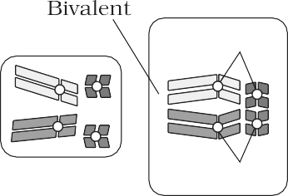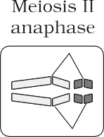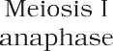1900 में, तीन वैज्ञानिक (डी व्रीस, कॉरेंस और वॉन त्शेर्मक) की विरासत पर मेंडल के परिणामों को स्वतंत्र रूप से पुनः खोजा गया पात्र। इसके अलावा, इस समय तक माइक्रोस्कोपी में प्रगति के कारण थे ले रहा जगह, वैज्ञानिक थे योग्य को सावधानी से निरीक्षण कक्ष विभाजन। इससे नाभिक में संरचनाओं की खोज हुई जो दिखाई दीं प्रत्येक कोशिका विभाजन से ठीक पहले दोगुना और विभाजित करें। इन्हें बुलाया गया **गुणसूत्र** ( *रंगीन शरीर* , जैसा कि उन्हें धुंधला करके देखा गया था)। द्वारा 1902 में, अर्धसूत्रीविभाजन के दौरान गुणसूत्र की गति पर काम किया गया था। वाल्टर SUTTON और थिओडोर बोवेरी विख्यात वह व्यवहार का गुणसूत्रों था समानांतर को व्यवहार का जीन और इस्तेमाल किया गया क्रोमोसाम आंदोलन (आकृति 4.8) को व्याख्या करना मेंडल का कानून (मेज़ 4.3). याद करना वह आप पास होना अध्ययन व्यवहार का गुणसूत्रों दौरान पिंजरे का बँटवारा (समतामूलक विभाजन) और दौरान अर्धसूत्रीविभाजन (कमी विभाजन)। याद रखने योग्य महत्वपूर्ण बातें यह हैं कि गुणसूत्रों के साथ-साथ जीन भी घटित होना में जोड़े। दो जेनेटिक तत्व का ए जीन जोड़ा हैं स्थित पर मुताबिक़ साइटों पर मुताबिक़ गुणसूत्र.



**Figure 4.8** Meiosis and germ cell formation in a cell with four chromosomes. Can you see how chromosomes segregate when germ cells are formed?

**बायोलॉजी**

**मेज़ 4.3: ए तुलना बीच में व्यवहार का गुणसूत्रों और जीन**

|  |  |
| --- | --- |
| **ए** | **बी** |
| *घटित होना में जोड़े* | *घटित होना में जोड़े* |
| *अलग पर समय का युग्मक गठन ऐसा कि प्रत्येक में से केवल एक जोड़ा है संचारित को ए युग्मक* | *युग्मक गठन पर और केवल अलग करें एक का प्रत्येक जोड़ा है संचारित को ए युग्मक* |
| *स्वतंत्र जोड़े अलग हो जाते हैं स्वतंत्र रूप से का प्रत्येक अन्य* | *एक जोड़ा अलग करता है स्वतंत्र रूप से का एक और जोड़ा* |
| *कर सकना आप कहना कौन का इन कॉलम ए या बी प्रतिनिधित्व करना क्रोमोसाम और कौन का प्रतिनिधित्व करता है जीन? कैसे किया आप तय करना?* | |

दौरान एनाफ़ेज़ का अर्धसूत्रीविभाजन मैं, दो क्रोमोसाम जोड़े कर सकना संरेखित पर मेटाफ़ेज़ थाली स्वतंत्र रूप से का प्रत्येक अन्य (आकृति 4.9). को इसे समझें, चार अलग-अलग रंगों के गुणसूत्रों की तुलना करें बाएँ और दाएँ स्तंभ। बाएं कॉलम में (संभावना I) नारंगी और हरा एक साथ अलग हो रहा है। लेकिन दाहिने हाथ के कॉलम में (संभावना) द्वितीय) नारंगी क्रोमोसाम है अलग-अलग रखने साथ लाल गुणसूत्र.

संभावना संभावनाएं _ द्वितीय

एक लंबा नारंगी और छोटा हरियालीयुक्त _ लंबा नारंगी और छोटा लाल क्रोमोसाम और लंबा पीला और गुणसूत्र और लंबा पीला और छोटा लाल क्रोमोसाम पर कम _ हरा क्रोमोसाम पर

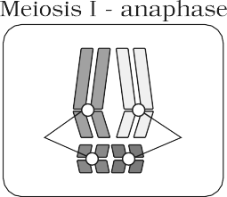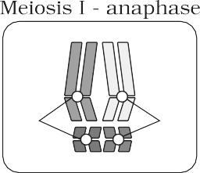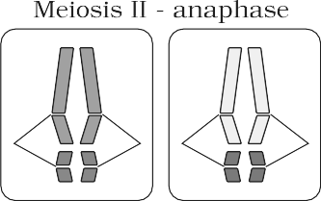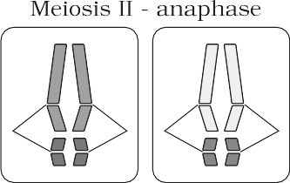वही ध्रुव समान खंभा

**66**



**आकृति 4.9** स्वतंत्र वर्गीकरण का गुणसूत्रों

**सिद्धांतों का विरासत और उतार-चढ़ाव**

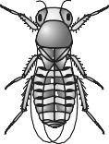SUTTON और बोवेरी तर्क दिया वह बाँधना और पृथक्करण का ए जोड़ा का गुणसूत्रों चाहेंगे नेतृत्व करना को पृथक्करण का ए जोड़ा का वे कारक जो उन्होंने उठाए। सटन ने गुणसूत्र के ज्ञान को एकजुट किया पृथक्करण साथ मेंडेलियाई सिद्धांतों और बुलाया यह **गुणसूत्र लिखित का विरासत** ।

अगले यह संश्लेषण विचारों का, प्रायोगिक सत्यापन गुणसूत्र लिखित का विरासत द्वारा थॉमस शिकार करना मॉर्गन और उसका सहकर्मी, नेतृत्व किया को खोज आधार के लिए उतार-चढ़ाव वह लैंगिक प्रजनन उत्पन्न हुआ। मॉर्गन ने नन्हें के साथ काम किया फल मक्खियाँ, *ड्रोसोफिला मेलानोगास्टर* (चित्र 4.10), जो थे मिला बहुत उपयुक्त के लिए ऐसा अध्ययन करते हैं। वे सकना पर बड़ा होना सरल कृत्रिम मध्यम में प्रयोगशाला. वे पूरा उनका ज़िंदगी चक्र में के बारे में दो सप्ताह, और ए अकेला युक्त सकना उत्पादन करना ए बड़ा संख्या का संतान मक्खियाँ. भी, वहाँ था ए स्पष्ट भेदभाव का लिंगों – पुरुष और महिला मक्खियों हैं आसानी से अलग करने योग्य. भी, यह है अनेक प्रकार का वंशानुगत बदलाव वह कर सकना होना देखा साथ कम शक्ति सूक्ष्मदर्शी.

**Figure 4.10** *Drosophila melanogaster* (a) Male

(b) Female

* + 1. **कड़ी और पुनर्संयोजन**

जीन का अध्ययन करने के लिए *ड्रोसोफिला* में कई डायहाइब्रिड क्रॉस किए वह थे लिंग से जुड़ा हुआ. क्रॉस थे समान को द्विसंकर क्रॉस ले जाया गया मेंडल द्वारा मटर में आउट। उदाहरण के लिए मॉर्गन ने पीले शरीर वाले को संकरित किया, सफेद आंखों महिलाओं को भूरे शरीर वाला, लाल आंखों पुरुषों और आपस में जोड़ा हुआ उनका एफ 1 संतान. वह देखा वह दो जीन किया नहीं अलग स्वतंत्र रूप से का प्रत्येक अन्य और एफ 2 अनुपात भटक बहुत काफी से 9:3:3:1 अनुपात (अपेक्षित कब दो जीन हैं स्वतंत्र)।

मॉर्गन और उनके समूह को पता था कि जीन एक्स पर स्थित थे गुणसूत्र (धारा 4.4) और जल्दी से देखा कि जब दो जीन एक में द्विसंकर पार करना थे स्थित पर वही गुणसूत्र, अनुपात माता-पिता के जीन संयोजन गैर-अभिभावकीय जीन संयोजनों की तुलना में बहुत अधिक थे प्रकार। मॉर्गन ने इसके लिए शारीरिक जुड़ाव या लिंकेज को जिम्मेदार ठहराया दो जीनों में से और इस भौतिक का वर्णन करने के लिए **लिंकेज शब्द गढ़ा गया** संगठन का जीन पर ए क्रोमोसाम और अवधि **पुनर्संयोजन** को गैर-अभिभावकीय जीन संयोजनों की पीढ़ी का वर्णन करें (चित्र 4.11)। मॉर्गन और उनके समूह ने यह भी पाया कि जब जीनों को समूहीकृत किया गया था पर एक ही गुणसूत्र, कुछ जीन बहुत मजबूती से जुड़े हुए थे (दिखाया गया)। बहुत कम पुनर्संयोजन) (चित्र 4.11, क्रॉस ए) जबकि अन्य शिथिल थे जुड़े हुए (दिखाया है उच्च पुनर्संयोजन) (आकृति 4.11, पार करना बी)। के लिए उदाहरण वह मिला वह जीन सफ़ेद और पीला थे बहुत मज़बूती से जुड़े हुए और सफेद और लघु होने पर केवल 1.3 प्रतिशत पुनर्संयोजन दिखाया गया विंग दिखाया है 37.2 प्रति प्रतिशत पुनर्संयोजन. उसका विद्यार्थी अल्फ्रेड स्टुरटेवेंट ने जीन जोड़े के बीच पुनर्संयोजन की आवृत्ति का उपयोग किया पर वही क्रोमोसाम जैसा ए उपाय का दूरी बीच में जीन और 'मैप किया गया' उनका पद पर गुणसूत्र. आज आनुवंशिक एमएपीएस



**67**

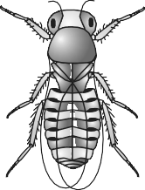

1. (बी)

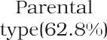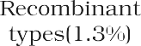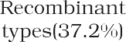**बायोलॉजी**

**68**

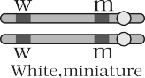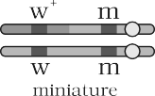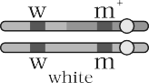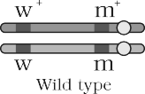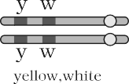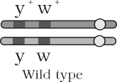

संपूर्ण अनुक्रमण में प्रारंभिक बिंदु के रूप में बड़े पैमाने पर उपयोग किया जाता है जीनोम जैसा कि मानव जीनोम अनुक्रमण के मामले में किया गया था परियोजना, बताया गया है बाद में।



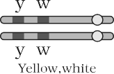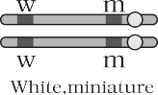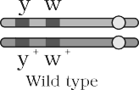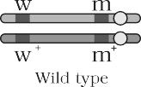

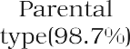





**68**

**Figure 4.11** Linkage: Results of two dihybrid crosses conducted by Morgan. Cross A shows

crossing between gene y and w; Cross B shows crossing between genes w and m. Here dominant wild type alleles are represented with (+) sign in superscript

Note: The strength of linkage between y and w is higher than w and m.

**सिद्धांतों का विरासत और उतार-चढ़ाव**

* 1. **पी ओलिजेनिक विरासत _**

मेंडल का अध्ययन करते हैं मुख्य रूप से बताया गया है वे लक्षण वह पास होना विशिष्ट वैकल्पिक फार्म ऐसा जैसा फूल रंग कौन हैं दोनों में से एक बैंगनी या सफ़ेद। लेकिन अगर आप अपने चारों ओर देखें, आप पाएंगे कि ऐसे कई लक्षण हैं जो ऐसे नहीं हैं विशिष्ट में उनका घटना और हैं फैलाना आर-पार ए ढाल. के लिए उदाहरण, इंसानों में केवल लंबे या छोटे लोग ही दो अलग-अलग मायने नहीं रखते वैकल्पिक लेकिन ए साबुत श्रेणी का संभव ऊंचाई. ऐसा लक्षण हैं आम तौर पर तीन या अधिक जीनों द्वारा नियंत्रित होते हैं और इसलिए इन्हें पॉलीजेनिक लक्षण कहा जाता है। अलावा भागीदारी का एकाधिक जीन पॉलीजेनिक विरासत भी पर्यावरण के प्रभाव को ध्यान में रखता है । इंसान की त्वचा का रंग दूसरा होता है इसके लिए क्लासिक उदाहरण. एक पॉलीजेनिक विशेषता में फेनोटाइप प्रतिबिंबित करता है प्रत्येक एलील का योगदान, अर्थात, प्रत्येक एलील का प्रभाव योगात्मक होता है। को समझना यह बेहतर होने देना हम मान लीजिए वह तीन जीन ए, बी, सी नियंत्रण त्वचा मानव में रंग प्रमुख रूप ए, बी और सी के लिए जिम्मेदार हैं अँधेरा त्वचा रंग और पीछे हटने का फार्म ए, बी और सी के लिए रोशनी त्वचा रंग। जीनोटाइप साथ सभी प्रमुख जेनेटिक तत्व (एएबीबीसीसी) इच्छा पास होना अंधेरे त्वचा रंग और वह साथ सभी पीछे हटने का जेनेटिक तत्व (aabbcc) इच्छा पास होना सबसे हल्का त्वचा रंग। जैसा अपेक्षित जीनोटाइप साथ तीन प्रमुख जेनेटिक तत्व और तीन पीछे हटने का जेनेटिक तत्व इच्छा पास होना एक मध्यवर्ती त्वचा रंग। में यह ढंग संख्या का प्रत्येक प्रकार का जेनेटिक तत्व में जीनोटाइप चाहेंगे ठानना अंधेरा या लपट का त्वचा में एक व्यक्तिगत।

* 1. **पी लियोट्रॉपी**

हम पास होना इसलिए दूर देखा प्रभाव का ए जीन पर ए अकेला फेनोटाइप या प्रवृत्ति। हालाँकि ऐसे उदाहरण हैं जहां एक ही जीन कई जीन प्रदर्शित कर सकता है फेनोटाइपिक अभिव्यक्ति. ऐसे जीन को प्लियोट्रोपिक जीन कहा जाता है। अधिकांश मामलों में प्लियोट्रॉपी का अंतर्निहित तंत्र एक जीन का प्रभाव है चयापचय मार्गों पर जो विभिन्न फेनोटाइप में योगदान करते हैं। इसका एक उदाहरण फेनिलकेटोनुरिया रोग है, जो होता है मनुष्य. यह रोग जीन में उत्परिवर्तन के कारण होता है जो इसके लिए कोड करता है एंजाइम फिनाइल ऐलेनिन हाइड्रॉक्सिलेज़ (अकेला जीन उत्परिवर्तन)। यह प्रकट होता है स्वयं फेनोटाइपिक अभिव्यक्ति के माध्यम से मानसिक द्वारा विशेषता बाधा और ए कमी में बाल और त्वचा रंजकता.

* 1. **लिंग _ दृढ़ निश्चय**

तंत्र का लिंग दृढ़ निश्चय है हमेशा गया ए पहेली पहले आनुवंशिकीविद् प्रारंभिक संकेत के बारे में आनुवंशिक/गुणसूत्र तंत्र का लिंग दृढ़ निश्चय कर सकना होना पता लगाया पीछे को कुछ का प्रयोगों ले जाया गया बाहर में कीड़े। में तथ्य, कोशिकाविज्ञान टिप्पणियों बनाया में ए संख्या का कीड़े नेतृत्व किया को विकास का अवधारणा का आनुवंशिक/गुणसूत्र आधार का लिंग-निर्धारण. हेनकिंग (1891) सकना पता लगाना ए विशिष्ट नाभिकीय कुछ कीड़ों में शुक्राणुजनन के माध्यम से संरचना, और यह भी थी उनके द्वारा देखा गया कि 50 प्रति प्रतिशत शुक्राणु को यह संरचना प्राप्त हुई बाद शुक्राणुजनन, जबकि अन्य 50 प्रति प्रतिशत शुक्राणु किया नहीं प्राप्त करें यह। हेनकिंग दिया ए नाम को यह संरचना जैसा **एक्स शरीर** लेकिन वह सकना नहीं व्याख्या करना इसका महत्व। आगे INVESTIGATIONS द्वारा अन्य वैज्ञानिक नेतृत्व किया को निष्कर्ष वह 'एक्स शरीर' का हेनकिंग था में तथ्य ए क्रोमोसाम

**69**

**बायोलॉजी**





   

(ए)

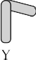 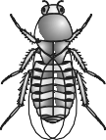 (बी) 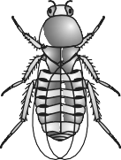



 

(सी)

और वह है क्यों यह था दिया गया नाम एक्स-गुणसूत्र। यह भी देखा गया कि बड़ी संख्या में कीड़ों का तंत्र लिंग दृढ़ निश्चय है का एक्सओ प्रकार, अर्थात, सभी अंडे भालू एक अतिरिक्त एक्स गुणसूत्र अलावा अन्य गुणसूत्रों (ऑटोसोम्स)। पर अन्य हाथ, कुछ का जबकि शुक्राणु X-गुणसूत्र धारण करते हैं कुछ करना नहीं। अंडे निषेचित द्वारा शुक्राणु होना एक एक्स-गुणसूत्र मादा बन जाता है और, वे निषेचित द्वारा शुक्राणुओं वह करना नहीं पास होना एक एक्स-गुणसूत्र नर बन जाता है। *क्या आप सोचिए कि इसमें गुणसूत्रों की संख्या कितनी है पुरुष और महिला समान हैं?* की वजह में एक्स-क्रोमोसोम की भागीदारी लिंग का निर्धारण, इसे निर्दिष्ट किया गया था **लिंग गुणसूत्र** हो , और बाकी गुणसूत्रों थे नाम जैसा **ऑटोसोम्स** । ग्रासहॉपर इसका एक उदाहरण है XO प्रकार का लिंग निर्धारण जिसमें पुरुषों पास होना केवल एक एक्स गुणसूत्र अलावा ऑटोसोम्स, जबकि महिलाओं पास होना ए जोड़ा का एक्स-गुणसूत्र।

इन टिप्पणियों नेतृत्व किया को जाँच पड़ताल का ए संख्या का प्रजातियाँ को समझना तंत्र का लिंग दृढ़ निश्चय। कई अन्य कीड़ों में और स्तनधारियों शामिल आदमी, XY प्रकार का लिंग दृढ़ संकल्प वहाँ देखा जाता है जहाँ पुरुष और दोनों महिला पास होना वही संख्या का गुणसूत्र. के बीच पुरुषों एक एक्स गुणसूत्र है मौजूद है लेकिन इसका प्रति भाग स्पष्ट रूप से है छोटे और बुलाया Y-गुणसूत्र। हालाँकि, महिलाओं के पास एक है की जोड़ी एक्स- गुणसूत्र. दोनों पुरुषों और महिलाओं भालू



**Figure 4.12** Determination of sex by chromosomal differences: (a,b) Both in humans and in *Drosophila*, the female has a pair of XX chromosomes (homogametic) and the male XY (heterogametic) composition;

(c) In many birds, female has a pair of

dissimilar chromosomes ZW and male two similar ZZ chromosomes

वही संख्या का ऑटोसोम्स। इस तरह, पुरुषों पास होना ऑटोसोम्स प्लस एक्सवाई, जबकि महिला पास होना ऑटोसोम्स प्लस XX. में इंसान प्राणियों और में *ड्रोसोफिला*  पुरुषों पास होना एक एक्स और एक वाई गुणसूत्र, जबकि महिलाओं पास होना ए जोड़ा का एक्स क्रोमोसोम अलावा ऑटोसोम्स (आकृति 4.12 ए, बी)।

उपरोक्त विवरण में आपने दो प्रकार के सेक्स के बारे में पढ़ा है निर्धारण तंत्र, अर्थात, XO प्रकार और XY प्रकार। लेकिन दोनों ही मामलों में नर दो अलग-अलग प्रकार के युग्मक पैदा करते हैं, (ए) या तो साथ में या बिना एक्स-गुणसूत्र या (बी) कुछ युग्मक एक्स-गुणसूत्र के साथ और कुछ युग्मक के साथ Y-गुणसूत्र। ऐसा प्रकार का लिंग दृढ़ निश्चय तंत्र है नामित **पुरुष विषमलैंगिकता** का उदाहरण बनें । कुछ अन्य जीवों में, जैसे, पक्षी, ए अलग तंत्र का लिंग दृढ़ निश्चय है देखा (आकृति



**70**

4.12 सी). इस स्थिति में दोनों में गुणसूत्रों की कुल संख्या समान होती है पुरुषों और महिलाएं. लेकिन दो अलग प्रकार का युग्मक में शर्तें का लिंग

**सिद्धांतों का विरासत और उतार-चढ़ाव**

गुणसूत्र, हैं उत्पादन द्वारा महिलाएँ, अर्थात, **महिला विषमलैंगिकता** । में लिंग निर्धारण के तंत्र के साथ अंतर करने का आदेश बताया गया है पहले, दो अलग लिंग गुणसूत्रों का ए महिला चिड़िया है गया नामित को होना जेड और डब्ल्यू गुणसूत्र. में इन जीवों महिलाओं पास होना एक जेड और एक डब्ल्यू गुणसूत्र, जबकि पुरुषों पास होना ए जोड़ा का Z-गुणसूत्र अलावा ऑटोसोम्स।

* + 1. **लिंग दृढ़ निश्चय में इंसानों**

यह पहले ही उल्लेख किया जा चुका है कि लिंग निर्धारण तंत्र में मामला का इंसानों है XY प्रकार। बाहर का 23 जोड़े का गुणसूत्रों उपस्थित, 22 जोड़े नर और मादा दोनों में बिल्कुल समान हैं; ये हैं ऑटोसोम्स। ए जोड़ा का एक्स क्रोमोसोम हैं उपस्थित में महिला, जबकि X और Y गुणसूत्र की उपस्थिति पुरुष का निर्धारक है विशेषता. दौरान शुक्राणुजनन के बीच नर, दो प्रकार का युग्मक उत्पन्न होते हैं। कुल उत्पादित शुक्राणु का 50 प्रतिशत भाग ले जाता है एक्स गुणसूत्र और आराम 50 प्रति प्रतिशत है Y-गुणसूत्र अलावा ऑटोसोम. हालाँकि, मादाएँ केवल एक ही प्रकार का अंडाणु उत्पन्न करती हैं एक एक्स-गुणसूत्र. के निषेचन की समान संभावना है शुक्राणु के साथ अंडाणु या तो X या Y गुणसूत्र ले जाता है। मामले में डिंब निषेचित साथ ए शुक्राणु भार उठाते एक्स गुणसूत्र युग्मनज विकसित एक महिला में (XX) और Y-गुणसूत्र के साथ डिंब का निषेचन भार उठाते शुक्राणु परिणाम में ए पुरुष संतान. इस प्रकार, यह है प्रत्यक्ष वह यह है आनुवंशिक पूरा करना का शुक्राणु वह निर्धारित करता है लिंग का बच्चा। यह भी स्पष्ट है कि प्रत्येक गर्भावस्था में 50 प्रतिशत होता ही है नर या मादा बच्चे की संभावना। यह दुर्भाग्यपूर्ण है कि हमारे समाज में लड़कियों को जन्म देने के लिए महिलाओं को दोषी ठहराया जाता है पास होना गया बहिष्कृत और बीमार का इलाज क्योंकि का यह असत्य धारणा।

* + 1. **लिंग दृढ़ निश्चय में शहद मधुमक्खी**

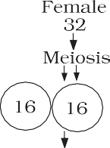 लिंग दृढ़ निश्चय में शहद मधुमक्खी है आधारित पर संख्या का सेट का एक व्यक्ति को जो गुणसूत्र प्राप्त होते हैं। एक वंश बनाया से मिलन का ए शुक्राणु और अंडाणु मादा के रूप में विकसित होते हैं (रानी या कार्यकर्ता), और एक अनिषेचित अंडा विकसित जैसा ए पुरुष (ड्रोन) द्वारा मतलब

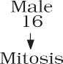

का अनिषेकजनन यह मतलब वह  पुरुषों पास होना आधा संख्या का



गुणसूत्रों बजाय वह का ए महिला। मादाएं द्विगुणित होती हैं जिनकी संख्या 32 होती है

**आकृति 4.13** लिंग दृढ़ निश्चय में शहद मधुमक्खी

गुणसूत्र और नर अगुणित होते हैं, अर्थात् 16 गुणसूत्र वाले होते हैं। यह है बुलाया जैसा haplodiploid लिंग-निर्धारण प्रणाली और है विशेष विशिष्ट विशेषताएं जैसे कि नर माइटोसिस द्वारा शुक्राणु पैदा करते हैं (चित्र 4.13), उनके पिता नहीं हैं और इसलिए उनके पुत्र नहीं हो सकते, लेकिन पास होना ए दादा और कर सकना पास होना पोते.

**71**

कैसे है लिंग-निर्धारण तंत्र अलग में पक्षी?

*है शुक्राणु या अंडा जिम्मेदार के लिए लिंग का चूज़े?*

**बायोलॉजी**

**4.7 उत्परिवर्तन _**

उत्परिवर्तन एक ऐसी घटना है जिसके परिणामस्वरूप डीएनए अनुक्रमों में परिवर्तन होता है और परिणामस्वरूप जीनोटाइप और फेनोटाइप में परिवर्तन होता है एक जीव का. पुनर्संयोजन के अलावा, उत्परिवर्तन एक और प्रक्रिया है घटना वह नेतृत्व को उतार-चढ़ाव में डीएनए.

जैसा आप इच्छा सीखना में अध्याय 5, एक डीएनए कुंडलित वक्रता रन लगातार से एक अंत को अन्य में प्रत्येक क्रोमैटिड, में ए अत्यधिक अति कुंडलित रूप। इसलिए नुकसान (हटाना) या पाना (प्रविष्टि/दोहराव) का ए खंड का डीएनए, परिणाम में परिवर्तन में गुणसूत्र. तब से जीन हैं ज्ञात को होना स्थित पर गुणसूत्र, परिवर्तन में गुणसूत्रों परिणाम में असामान्यताएं या विपथन गुणसूत्र

 aberrations हैं आमतौर देखा में कैंसर कोशिकाएं.

में जोड़ना को ऊपर, उत्परिवर्तन भी उठना देय

को परिवर्तन में ए अकेला आधार जोड़ा का डीएनए. यह है ज्ञात बिंदु उत्परिवर्तन के रूप में. इसका एक शास्त्रीय उदाहरण उत्परिवर्तन है दरांती कक्ष रक्ताल्पता. हटाए और निवेशन डीएनए के बेस जोड़े, फ्रेम-शिफ्ट म्यूटेशन का कारण बनते हैं (देखना अध्याय 5).

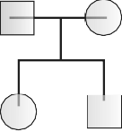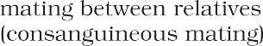उत्परिवर्तन का तंत्र दायरे से परे है इस चर्चा का, इस स्तर पर। हालाँकि, वहाँ हैं अनेक रासायनिक और भौतिक कारकों वह प्रेरित उत्परिवर्तन. इन्हें उत्परिवर्तजन कहा जाता है। यूवी विकिरण कर सकना कारण उत्परिवर्तन में जीवों – यह है ए उत्परिवर्तजन।

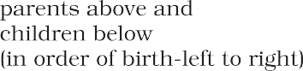 **4.8 जी एनेटिक डी आइसोर्डर्स**

* + 1. **वंशावली विश्लेषण**

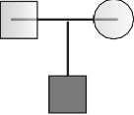 विचार वह विकारों हैं विरासत में मिला है गया 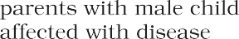 प्रचलित में इंसान समाज तब से लंबा। यह था आधारित पर आनुवांशिकता का निश्चित विशेषता

विशेषताएँ में परिवार. बाद पुनराविष्कार का मेंडल का के वंशानुक्रम पैटर्न का विश्लेषण करने का अभ्यास करें लक्षण में इंसान प्राणियों शुरू किया। तब से यह है प्रत्यक्ष वह नियंत्रण क्रॉस वह कर सकना होना प्रदर्शन किया में मटर पौधा या कुछ अन्य जीवों के मामले में यह संभव नहीं है मनुष्य, पारिवारिक इतिहास का अध्ययन विरासत का ए विशिष्ट प्रवृत्ति प्रदान एक

**Figure 4.13** Symbols used in the human

pedigree analysis

विकल्प। ऐसा एक विश्लेषण का लक्षण में ए अनेक का पीढ़ियों का ए परिवार है बुलाया **वंशावली विश्लेषण** . में वंशावली विश्लेषण विरासत का एक विशेष गुण है में प्रतिनिधित्व किया वंश वृक्ष पीढ़ियों से.



**72**

मानव आनुवंशिकी में, वंशावली अध्ययन एक मजबूत उपकरण प्रदान करता है, जो है किसी विशिष्ट लक्षण, असामान्यता या बीमारी की विरासत का पता लगाने के लिए उपयोग किया जाता है। वंशावली विश्लेषण में प्रयुक्त कुछ महत्वपूर्ण मानक प्रतीक पास होना गया दिखाया में आकृति 4.13.

जैसा कि आपने इस अध्याय में पढ़ा है, किसी भी एक की प्रत्येक विशेषता जीव है को नियंत्रित द्वारा एक या अन्य जीन स्थित पर डीएनए उपस्थित

**सिद्धांतों का विरासत और उतार-चढ़ाव**

गुणसूत्र में. डीएनए आनुवंशिक जानकारी का वाहक है। ऐसा इसलिए है बिना किसी परिवर्तन के एक पीढ़ी से दूसरी पीढ़ी में संचारित होता है या परिवर्तन. तथापि, परिवर्तन या परिवर्तन करना लेना जगह कभी-कभी। ऐसा आनुवंशिक सामग्री में परिवर्तन या परिवर्तन को उत्परिवर्तन कहा जाता है। ए संख्या का विकारों में इंसान प्राणियों पास होना गया मिला को होना संबंधित साथ विरासत का बदला हुआ या बदल जीन या गुणसूत्र.

* + 1. **मेंडेलियाई विकारों**

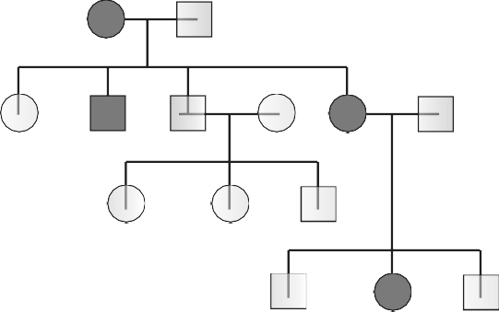मोटे तौर पर, आनुवंशिक विकारों मई होना वर्गीकृत किया में दो श्रेणियाँ – मेंडेलियाई विकारों और गुणसूत्र विकार. मेंडेलियाई विकारों हैं मुख्य रूप से एकल जीन में परिवर्तन या उत्परिवर्तन द्वारा निर्धारित। ये विकार हैं संचारित को वंश पर वही पंक्तियां जैसा हम पास होना अध्ययन में सिद्धांत का विरासत। नमूना का विरासत का ऐसा मेंडेलियाई विकारों कर सकना होना पता लगाया में ए परिवार द्वारा वंशावली विश्लेषण। अधिकांश सामान्य और प्रचलित मेंडेलियाई विकारों हैं हीमोफीलिया, सिस्टिक फाइब्रोसिस, दरांती- सेल एनीमिया, कलर ब्लाइंडनेस, फेनिलकेटोनुरिया, थैलेसीमिया आदि यहां यह उल्लेख करना महत्वपूर्ण है कि ऐसे मेंडेलियन विकार हो सकते हैं प्रमुख या अप्रभावी. वंशावली विश्लेषण से कोई भी आसानी से समझ सकता है चाहे प्रवृत्ति में सवाल है प्रमुख या अप्रभावी. इसी प्रकार, प्रवृत्ति हीमोफीलिया के मामले में इसे लिंग गुणसूत्र से भी जोड़ा जा सकता है। यह है प्रत्यक्ष वह यह एक्स से जुड़े पीछे हटने का प्रवृत्ति दिखाता है संचरण से वाहक महिला को पुरुष संतान. ए प्रतिनिधि वंशावली है दिखाया में आकृति 4.14 के लिए प्रमुख और पीछे हटने का लक्षण। चर्चा करना साथ आपका अध्यापक और डिज़ाइन वंशावली ऑटोसोम्स और सेक्स क्रोमोसोम दोनों से जुड़े लक्षणों के लिए।

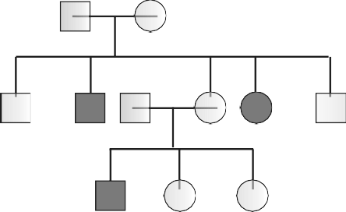

* + - 1. (बी)

**Figure 4.14** Representative pedigree analysis of (a) Autosomal dominant trait (for example: Myotonic dystrophy) (b) Autosomal recessive trait (for example: Sickle-cell anaemia)

**रंग अंधापन** : यह दोष के कारण होने वाला एक लिंग-संबंधी अप्रभावी विकार है दोनों में से एक लाल या हरा कोन का आँख इस कारण हुई में असफलता को भेदभाव बीच में लाल और हरा रंग. यह दोष कुछ जीनों में उत्परिवर्तन के कारण होता है X गुणसूत्र में मौजूद होता है। यह लगभग 8 प्रतिशत पुरुषों में होता है और केवल लगभग 0.4 प्रतिशत महिलाएँ। ऐसा इसलिए है क्योंकि जीन जो नेतृत्व करते हैं लाल-हरा रंग अंधापन X गुणसूत्र पर होता है। केवल पुरुषों के पास है एक एक्स क्रोमोसाम और महिलाओं पास होना दो। बेटा का ए महिला कौन किया जाता है



**73**

**बायोलॉजी**



जीन में कलर ब्लाइंड होने की 50 प्रतिशत संभावना होती है। माँ है नहीं खुद रंग अंधा क्योंकि जीन है अप्रभावी. वह मतलब वह इसका प्रभाव उसके मेल खाते प्रमुख सामान्य जीन द्वारा दबा दिया जाता है। एक बेटी इच्छा नहीं सामान्य रूप से होना रंग अंधा, जब तक उसकी माँ है ए वाहक और उसकी पिता है रंग अंधा।

**हीमोफीलिया** : यह लिंग जुड़े हुए पीछे हटने का बीमारी, कौन दिखाता है इसका संचरण से अप्रभावित वाहक महिला को कुछ का पुरुष संतान है गया व्यापक रूप से अध्ययन किया. में यह बीमारी, ए अकेला प्रोटीन वह है ए भाग का झरना का प्रोटीन शामिल में थक्के का खून है प्रभावित। देय को यह, में एक प्रभावित व्यक्ति ए सरल काटना इच्छा परिणाम में बिना रुके खून बह रहा है। विषमयुग्मजी महिला (वाहक) के लिए हीमोफीलिया मई संचारित बीमारी बेटों को. महिला के हीमोफिलिक होने की संभावना अत्यधिक होती है दुर्लभ क्योंकि माँ का ऐसा ए महिला है को होना पर कम से कम वाहक और पिता चाहिए होना हीमोफिलिक (अव्यवहार्य में बाद में अवस्था का ज़िंदगी)। परिवार महारानी विक्टोरिया की वंशावली कई हीमोफिलिक वंशजों को दर्शाती है जैसा वह था ए वाहक का बीमारी।

**हंसिया के आकार की कोशिका खून की कमी** : यह यह एक ऑटोसोम लिंक्ड रिसेसिव विशेषता है दोनों साझेदारों द्वारा माता-पिता से संतानों में संचारित किया जा सकता है जीन (या विषमयुग्मजी) के वाहक हैं। रोग को किसके द्वारा नियंत्रित किया जाता है? अकेला जोड़ा का एलील, एचबी ए और एचबी एस . बाहर का तीन संभव जीनोटाइप केवल एचबी एस (एचबी एस एचबी एस ) के लिए समयुग्मजी व्यक्ति रोगग्रस्त फेनोटाइप दिखाते हैं। विषमयुग्मजी (एचबी ए एचबी एस ) व्यक्तियों के जैसा लगना जाहिरा तौर पर अप्रभावित लेकिन वे हैं वाहक का बीमारी जैसा वहाँ है 50 प्रति प्रतिशत संभावना का संचरण का उत्परिवर्ती जीन को संतान, इस प्रकार सिकल-सेल विशेषता प्रदर्शित करना (आकृति 4.15). दोष है वजह द्वारा प्रतिस्थापन का ग्लूटामिक अम्ल





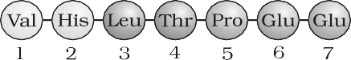 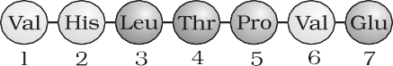

**74**

**Figure 4.15** Micrograph of the red blood cells and the amino acid composition of the relevant portion of β-chain of haemoglobin: (a) From a normal individual; (b) From an individual with sickle-cell anaemia

**सिद्धांतों का विरासत और उतार-चढ़ाव**

(ग्लू) द्वारा वैलीन (वैल) पर छठा पद का बीटा ग्लोबिन जंजीर का हीमोग्लोबिन अणु. ग्लोबिन में अमीनो एसिड का प्रतिस्थापन प्रोटीन परिणाम देय को अकेला आधार प्रतिस्थापन पर छठा कोडोन का बीटा ग्लोबिन जीन से झूठ को गुग. उत्परिवर्ती हीमोग्लोबिन अणु कम ऑक्सीजन तनाव के तहत पोलीमराइजेशन होता है जिससे परिवर्तन होता है आरबीसी के आकार में उभयलिंगी डिस्क से लेकर लम्बी हंसिया जैसी आकृति तक संरचना (आकृति 4.15).

**फेनिलकेटोनुरिया** : चयापचय की यह जन्मजात त्रुटि भी विरासत में मिली है ऑटोसोमल रिसेसिव विशेषता. प्रभावित व्यक्ति में एंजाइम की कमी होती है वह धर्मान्तरित एमिनो अम्ल फेनिलएलनिन में टायरोसिन जैसा ए परिणाम का यह फेनिलएलनिन है संचित और परिवर्तित में फेनिलपाइरुविक अम्ल और अन्य व्युत्पन्न। संचय का इन में दिमाग परिणाम में मानसिक मंदता. ख़राब होने के कारण ये मूत्र के माध्यम से भी उत्सर्जित हो जाते हैं अवशोषण द्वारा किडनी।

**थैलेसीमिया** : यह भी एक ऑटोसोम-लिंक्ड रिसेसिव रक्त रोग है जब दोनों भागीदार होते हैं तो माता-पिता से संतान में संचारित होता है अप्रभावित वाहक के लिए जीन (या विषमयुग्मजी)। दोष सकना होना देय या तो उत्परिवर्तन या विलोपन जिसके परिणामस्वरूप अंततः दर कम हो जाती है ग्लोबिन श्रृंखलाओं ( α और β श्रृंखला) में से एक का संश्लेषण जो बनता है हीमोग्लोबिन इससे असामान्य हीमोग्लोबिन बनने लगता है अणुओं इस कारण हुई में खून की कमी कौन है विशेषता का बीमारी। थैलेसीमिया कर सकना होना वर्गीकृत अनुसार को कौन जंजीर का हीमोग्लोबिन अणु प्रभावित होता है. α थैलेसीमिया में , α ग्लोबिन श्रृंखला का उत्पादन होता है प्रभावित होता है जबकि β थैलेसीमिया में, β ग्लोबिन श्रृंखला का उत्पादन प्रभावित होता है। α थैलेसीमिया है को नियंत्रित द्वारा दो निकट से जुड़े हुए जीन एचबीए1 और एचबीए2 प्रत्येक माता-पिता के गुणसूत्र 16 पर और यह उत्परिवर्तन या के कारण देखा जाता है चार जीनों में से एक या अधिक का विलोपन। जितने अधिक जीन प्रभावित होंगे, उतना कम अल्फा ग्लोबिन अणु उत्पन्न होते हैं। जबकि β थैलेसीमिया नियंत्रित है द्वारा ए अकेला जीन एचबीबी पर क्रोमोसाम 11 का प्रत्येक माता-पिता और घटित होना देय एक या दोनों जीनों का उत्परिवर्तन। थैलेसीमिया सिकल सेल से भिन्न होता है रक्ताल्पता में पूर्व संश्लेषण की एक मात्रात्मक समस्या भी है कुछ ग्लोबिन अणुओं जबकि बाद वाला है ए गुणात्मक संकट का संश्लेषण एक गलत तरीके से कामकाज ग्लोबिन.

* + 1. **गुणसूत्र विकारों**

गुणसूत्र विकारों पर अन्य हाथ हैं वजह देय को अनुपस्थिति या अधिकता या असामान्य व्यवस्था का एक या अधिक गुणसूत्र.

असफलता का पृथक्करण का क्रोमेटिडों दौरान कक्ष विभाजन चक्र का परिणाम पाना या नुकसान का ए गुणसूत्र(ओं), बुलाया **aneuploidy** . के लिए उदाहरण, डाउन सिंड्रोम के परिणामस्वरूप गुणसूत्र 21 की अतिरिक्त प्रति प्राप्त हो जाती है। इसी प्रकार, टर्नर का सिंड्रोम परिणाम देय को नुकसान का एक एक्स क्रोमोसाम में इंसान महिलाएं. असफलता का साइटोकाइनेसिस बाद टीलोफ़ेज़ अवस्था का कक्ष विभाजन इसके परिणामस्वरूप किसी जीव में गुणसूत्रों के पूरे सेट में वृद्धि होती है और, यह घटना है ज्ञात जैसा **बहुगुणितता** . यह स्थिति है अक्सर देखा में पौधे।

**75**

कुल संख्या का गुणसूत्रों एक सामान्य मानव कोशिका में 46 होती है (23 जोड़े)। बाहर का इन 22 जोड़े हैं ऑटोसोम्स और एक जोड़ा का गुणसूत्र लिंग गुणसूत्र होते हैं। कभी-कभी, हालांकि शायद ही कभी, या तो एक अतिरिक्त कॉपी का ए क्रोमोसाम मई होना शामिल में एक व्यक्ति या एक

**बायोलॉजी**

समतल पीछे का सिर

अनेक "लूप्स" पर उँगलिया सुझावों

हथेली शिकन

चौड़ा समतल चेहरा

बड़ा और झुर्रियों जीभ

जन्मजात दिल बीमारी

**Figure 4.16** *A representative figure showing an individual inflicted with Down’s syndrome and the corresponding chromosomes of the individual*

(ए)

लंबा डील-डौल साथ स्त्रियोचित चरित्र

(बी)

छोटा डील-डौल और अविकसित संज्ञा चरित्र

व्यक्ति मई कमी एक का कोई एक जोड़ा का गुणसूत्र. इन स्थितियों को ट्राइसॉमी के नाम से जाना जाता है या मोनोसोमी का ए गुणसूत्र, क्रमश। ऐसा ए स्थिति के बहुत गंभीर परिणाम होते हैं व्यक्तिगत। नीचे का सिंड्रोम, टर्नर का सिंड्रोम, क्लाइनफेल्टर का सिंड्रोम हैं सामान्य उदाहरण का गुणसूत्र विकार.

**नीचे का सिंड्रोम** : कारण का यह आनुवंशिक विकार है की उपस्थिति _ एक की अतिरिक्त प्रति गुणसूत्र संख्या 21 (21 का ट्राइसोमी)। यह विकार सबसे पहले लैंगडन डाउन (1866) द्वारा वर्णित किया गया था। प्रभावित व्यक्ति है छोटा भव्य साथ छोटा गोल सिर, सिकुड़ी हुई जीभ और आंशिक रूप से खुला मुँह (चित्र 4.16)। हथेली विशिष्ट हथेली वाली चौड़ी होती है क्रीज़. भौतिक, मनोप्रेरणा और मानसिक विकास है मंदबुद्धि

**क्लाइनफेल्टर का सिंड्रोम** : यह आनुवंशिक विकार है भी वजह देय को उपस्थिति का एक अतिरिक्त कॉपी का एक्स- गुणसूत्र के परिणामस्वरूप कैरियोटाइप 47, XXY बनता है। ऐसा एक व्यक्ति है कुल मिलाकर मदार्ना विकास, तथापि, स्त्री विकास (विकास का स्तन, अर्थात, गाइनेकोमेस्टिया) है भी व्यक्त (आकृति 4.17 ए)। ऐसा व्यक्तियों हैं बाँझ।

**Figure 4.17** Diagrammatic represe- ntation of genetic disorders due to sex chromosome composition in humans :

(a) Klinefelter Syndrome; (b) Turner’s Syndrome

**टर्नर का सिंड्रोम** : ऐसा ए विकार है वजह देय

को अनुपस्थिति का एक का एक्स गुणसूत्र, अर्थात, 45 साथ X0, ऐसा महिलाओं अन्य विशेषताओं के अलावा अंडाशय अल्पविकसित होने के कारण बाँझ होते हैं कमी का अन्य माध्यमिक यौन पात्र (आकृति 4.17 बी)।

**76**

**सिद्धांतों का विरासत और उतार-चढ़ाव**

**सारांश**

आनुवंशिकी जीव विज्ञान की एक शाखा है जो वंशानुक्रम के सिद्धांतों से संबंधित है और इसकी प्रथाएँ। संतान रूपात्मक रूप से माता-पिता के समान होती है शारीरिक विशेषताओं ने कई जीवविज्ञानियों का ध्यान आकर्षित किया है। मेंडल इस घटना का व्यवस्थित अध्ययन करने वाले पहले व्यक्ति थे। जबकि पढ़ना नमूना का विरासत में मटर पौधे का विषम वर्ण, मेंडल ने वंशानुक्रम के सिद्धांतों का प्रस्ताव रखा, जो हैं जिसे आज 'मेंडल के वंशानुक्रम के नियम' के नाम से जाना जाता है। उन्होंने यह प्रस्ताव रखा लक्षणों को नियंत्रित करने वाले 'कारक' (जिन्हें बाद में जीन कहा गया) पाए जाते हैं में जोड़े ज्ञात जैसा एलील. वह देखा वह अभिव्यक्ति का संतानों में लक्षण भिन्न-भिन्न प्रकार से एक निश्चित पैटर्न का अनुसरण करते हैं पीढ़ियों (एफ 1 ), दूसरा (एफ 2 ) और इसलिए पर। कुछ पात्र हैं प्रमुख

ऊपर अन्य। प्रमुख पात्र हैं व्यक्त कब कारकों हैं

में विषमयुग्मजी स्थिति (कानून का प्रभुत्व)। पीछे हटने का पात्र हैं केवल व्यक्त समयुग्मजी स्थितियों में. पात्र कभी नहीं मिलाना में विषमयुग्मजी स्थिति। ए पीछे हटने का चरित्र वह था नहीं व्यक्त में विषमयुग्मजी कंडीटोन मई होना व्यक्त दोबारा कब यह बन जाता है समयुग्मजी इस तरह, पात्र अलग जबकि गठन का युग्मक (कानून का पृथक्करण)।

नहीं सभी पात्र दिखाओ सत्य प्रभुत्व. कुछ पात्र दिखाओ अधूरा, और कुछ दिखाओ सह-प्रभुत्व. कब मेंडेल अध्ययन विरासत का दो पात्र एक साथ, यह था मिला वह कारकों स्वतंत्र रूप से छांटना और मिलाना में सभी क्रमपरिवर्तन और युग्म (कानून स्वतंत्र वर्गीकरण का)। विभिन्न संयोजन का युग्मक हैं सैद्धांतिक रूप से का प्रतिनिधित्व किया में ए वर्ग तालिका का रूप ज्ञात 'पुनेट स्क्वायर' के रूप में। गुणसूत्रों पर कारक (जिसे अब जीन के रूप में जाना जाता है)। विनियमन पात्र हैं बुलाया जीनोटाइप और भौतिक अभिव्यक्ति का अक्षर है बुलाया फेनोटाइप.

यह जानने के बाद कि जीन गुणसूत्रों पर स्थित हैं, a मेंडल के नियमों के बीच अच्छा सहसंबंध निकाला गया: पृथक्करण और अर्धसूत्रीविभाजन के दौरान गुणसूत्रों का वर्गीकरण। मेंडल के नियम थे 'वंशानुक्रम के गुणसूत्र सिद्धांत' के रूप में विस्तारित। बाद में, यह पाया गया कि मेंडल का स्वतंत्र वर्गीकरण का नियम लागू नहीं होता उन जीनों के लिए सच है जो समान गुणसूत्रों पर स्थित थे। इन जीन थे बुलाया जैसा 'जुड़े हुए जीन'. निकट से स्थित जीन मिश्रित एक साथ, और दूर स्थित जीन, पुनर्संयोजन के कारण, मिश्रित होते हैं स्वतंत्र रूप से। इसलिए, लिंकेज मानचित्र व्यवस्था के अनुरूप थे का जीन पर ए गुणसूत्र.

अनेक जीन थे जुड़े हुए को लिंगों भी, और बुलाया सेक्स-लिंक्ड के रूप में जीन. दोनों लिंगों (पुरुष और महिला) का एक सेट पाया गया गुणसूत्रों कौन थे सामान्य, और एक और तय करना कौन था अलग। जो गुणसूत्र दो लिंगों में भिन्न-भिन्न होते थे नाम जैसा लिंग गुणसूत्र. शेष तय करना था नाम जैसा ऑटोसोम्स। में इंसान, ए सामान्य महिला इसमें 22 जोड़े ऑटोसोम हैं और लिंग गुणसूत्रों की एक जोड़ी (XX)। एक पुरुष में 22 जोड़ी ऑटोसोम होते हैं और लिंग गुणसूत्र की एक जोड़ी XY के रूप में। मुर्गी में लिंग गुणसूत्र होते हैं पुरुष हैं ज़ेडजेड, और में महिलाओं हैं ZW.

**77**

उत्परिवर्तन है परिभाषित जैसा परिवर्तन में आनुवंशिक सामग्री। ए बिंदु

उत्परिवर्तन डीएनए में एकल आधार युग्म का परिवर्तन है। सिकल सेल एनीमिया है बीटा-श्रृंखला के लिए जीन कोडिंग में एक आधार के परिवर्तन के कारण होता है हीमोग्लोबिन दाय उत्परिवर्तन कर सकना होना अध्ययन द्वारा उत्पादक ए वंशावली का ए परिवार। कुछ उत्परिवर्तन शामिल होना परिवर्तन में साबुत तय करना का

**बायोलॉजी**

chromosomes (polyploidy) or change in a subset of chromosome number (aneuploidy). This helped in understanding the mutational basis of genetic disorders. Down’s syndrome is due to trisomy of chromosome 21, where there is an extra copy of chromosome 21 and consequently the total number of chromosome becomes 47. In Turner’s syndrome, one X chromosome is missing and the sex chromosome is as XO, and in Klinefelter’s syndrome, the condition is XXY. These can be easily studied by analysis of Karyotypes.

अभ्यास

* 1. उल्लेख फायदे का का चयन मटर पौधा के लिए प्रयोग द्वारा मेंडल.
  2. अंतर बीच में अगले –
     1. प्रभाव और पीछे हटने का
     2. समयुग्मक और विषमयुग्मजी
     3. मोनोहाइब्रिड और द्विसंकर।
  3. ए द्विगुणित जीव है विषमयुग्मजी के लिए 4 लोकी, कैसे अनेक प्रकार का युग्मक कर सकना होना उत्पादित?
  4. व्याख्या करना कानून का प्रभाव का उपयोग करते हुए ए मोनोहाइब्रिड पार करना।
  5. परिभाषित करना और डिज़ाइन ए टेस्ट-क्रॉस।
  6. का उपयोग करते हुए ए पुनेट वर्ग, कसरत करना वितरण का प्ररूपी विशेषताएँ में पहला बेटा-संबंधी पीढ़ी बाद ए पार करना बीच में ए समयुग्मक महिला और ए विषमयुग्मजी पुरुष के लिए ए अकेला ठिकाना
  7. जब पीले बीज वाले लम्बे पौधे के बीच एक क्रॉस बनाया जाता है (TtYy) और हरे बीज वाला लंबा पौधा (Ttyy), इसमें फेनोटाइप का अनुपात क्या है वंश सकना होना अपेक्षित को होना
     1. लंबा और हरा।
     2. बौना आदमी और हरा।
  8. दो विषमयुग्मजी अभिभावक हैं पार कर गया. अगर दो लोकी हैं क्या जोड़ा एफ 1 में फेनोटाइपिक विशेषताओं का वितरण होगा एक के लिए पीढ़ी डिबाईब्रिड पार करना?
  9. संक्षिप्त उल्लेख योगदान का वां मॉर्गन में आनुवंशिकी.
  10. क्या है वंशावली विश्लेषण? सुझाव देना कैसे ऐसा एक विश्लेषण, कर सकना होना उपयोगी।
  11. कैसे है लिंग दृढ़ निश्चय वाला में इंसान प्राणी?
  12. एक बच्चे का ब्लड ग्रुप O है। यदि पिता का ब्लड ग्रुप A है और माँ का रक्त समूह बी, माता-पिता के जीनोटाइप और संभव का पता लगाएं जीनोटाइप का अन्य संतान
  13. व्याख्या करना अगले शर्तें साथ उदाहरण

**78**

* + 1. सह प्रभुत्व
    2. अधूरा प्रभाव
  1. क्या है बिंदु उत्परिवर्तन? देना एक उदाहरण।
  2. कौन था प्रस्तावित गुणसूत्र लिखित का विरासत?
  3. उल्लेख कोई दो ऑटोसोमल आनुवंशिक विकारों साथ उनका लक्षण।

CHAPTER 5

MOLECULAR BASIS OF

INHERITANCE

|  |  |  |
| --- | --- | --- |
|  | | |
|  | * 1. *डीएनए*   2. *खोज के लिए जेनेटिक सामग्री*   3. *शाही सेना दुनिया*   4. *प्रतिकृति*   5. *प्रतिलिपि*   6. *जेनेटिक कोड*   7. *अनुवाद*   8. *विनियमन का जीन अभिव्यक्ति*   9. *इंसान जीनोम परियोजना*   10. *डीएनए फिंगरप्रिंटिंग* | में पहले का अध्याय, आप पास होना सीखा विरासत पैटर्न और ऐसे पैटर्न का आनुवंशिक आधार। पर समय का मेंडल, प्रकृति का वे 'कारक' विनियमन वंशानुक्रम का स्वरूप स्पष्ट नहीं था। उसके बाद सौ साल, प्रकृति का ख्यात आनुवंशिक सामग्री था की जाँच की समापन में वसूली वह डीएनए – डिऑक्सीराइबोन्यूक्लिक अम्ल – है आनुवंशिक सामग्री, पर अधिकांश जीवों के लिए न्यूनतम। ग्यारहवीं कक्षा में आपके पास है सीखा वह न्यूक्लिक अम्ल हैं पॉलिमर का न्यूक्लियोटाइड्स  डीऑक्सीराइबोन्यूक्लिक एसिड (डीएनए) और राइबोन्यूक्लिक एसिड (आरएनए) जीवित जीवों में पाए जाने वाले दो प्रकार के न्यूक्लिक एसिड हैं सिस्टम. डीएनए अधिनियमों जैसा आनुवंशिक सामग्री में अधिकांश का जीव. शाही सेना यद्यपि यह भी अधिनियमों जैसा ए आनुवंशिक सामग्री  में कुछ वायरस, ज्यादातर कार्य जैसा ए दूत. शाही सेना |

अतिरिक्त भूमिकाएँ भी हैं। यह एडाप्टर के रूप में कार्य करता है, संरचनात्मक, और कुछ मामलों में उत्प्रेरक अणु के रूप में। में कक्षा ग्यारहवीं आप पास होना पहले से सीखा संरचनाएं का न्यूक्लियोटाइड्स और जिस तरह से ये मोनोमर इकाइयाँ जुड़ी हुई हैं को रूप न्यूक्लिक अम्ल पॉलिमर. में यह अध्याय हम हैं जा रहा है को चर्चा करना संरचना का डीएनए, इसका प्रतिकृति, प्रक्रिया का निर्माण शाही सेना से डीएनए (प्रतिलेखन), आनुवंशिक कोड वह निर्धारित करता है दृश्यों का एमिनो अम्ल में प्रोटीन, प्रक्रिया का प्रोटीन संश्लेषण (अनुवाद) और प्राथमिक आधार का उनका विनियमन. दृढ़ निश्चय

**बायोलॉजी**

का पूरा न्यूक्लियोटाइड अनुक्रम का इंसान जीनोम दौरान अंतिम दशक है तय करना में ए नया युग का जीनोमिक्स. में अंतिम अनुभाग, अनिवार्य का इंसान जीनोम अनुक्रमण और इसका नतीजे इच्छा भी होना चर्चा की। होने देना हम शुरू हमारा बहस द्वारा पहला समझ संरचना का सबसे दिलचस्प अणु जीवित में प्रणाली, अर्थात् डीएनए. में बाद का अनुभाग, हम इच्छा समझना वह क्यों यह है अधिकांश प्रचुर

आनुवंशिक सामग्री, और क्या इसका संबंध है साथ आरएनए.

* 1. **टी वह डीएनए**

डीएनए डीऑक्सीराइबोन्यूक्लियोटाइड्स का एक लंबा बहुलक है। DNA की लंबाई होती है आमतौर पर न्यूक्लियोटाइड की संख्या (या संदर्भित न्यूक्लियोटाइड की एक जोड़ी) के रूप में परिभाषित किया जाता है को जैसा आधार जोड़े) उपस्थित में यह। यह भी है विशेषता का एक जीव। उदाहरण के लिए, एक बैक्टीरियोफेज जिसे φ ×174 में 5386 न्यूक्लियोटाइड हैं, जीवाणुभोजी लैम्ब्डा है 48502 आधार जोड़े (बीपी), *Escherichia कोलाई* है

4.6 × 10 6 बीपी, और मानव डीएनए की अगुणित सामग्री 3.3 × 10 9 बीपी है। हमें करने दो चर्चा करना संरचना का ऐसा ए लंबा पॉलिमर.

* + 1. **संरचना का पॉलीन्यूक्लियोटाइड जंजीर**

आइए हम पॉलीन्यूक्लियोटाइड श्रृंखला (डीएनए) की रासायनिक संरचना को दोबारा दोहराएं या आरएनए)। न्यूक्लियोटाइड में तीन घटक होते हैं - नाइट्रोजनस बेस, ए पेन्टोज़ शर्करा (आरएनए के मामले में राइबोज़, और डीएनए के लिए डीऑक्सीराइबोज़), और ए फॉस्फेट समूह. नाइट्रोजनी क्षार दो प्रकार के होते हैं - प्यूरीन (एडेनिन और गुआनिन), और पाइरीमिडाइन्स (साइटोसिन, यूरेसिल और थाइमिन)। साइटोसिन डीएनए और आरएनए दोनों के लिए सामान्य है और थाइमिन मौजूद है डीएनए. यूरैसिल है उपस्थित में शाही सेना पर जगह का थाइमिन. ए नाइट्रोजन का

आधार है जुड़े हुए को ओह का 1 *'* सी पेन्टोज़ चीनी के माध्यम से ए एन-ग्लाइकोसिडिक

न्यूक्लियोसाइड बनाने के लिए लिंकेज, जैसे एडेनोसिन या डीऑक्सीएडेनोसिन, ग्वानोसिन या डीऑक्सीगुआनोसिन, साइटिडीन या डीओक्सीसाइटिडाइन और यूरिडीन या डीऑक्सीथाइमिडीन। जब एक फॉस्फेट समूह 5'C के OH से जुड़ा *होता* है एक का न्यूक्लीओसाइड के माध्यम से फॉस्फोएस्टर जुड़ाव, ए संगत न्यूक्लियोटाइड

(या डीऑक्सीन्यूक्लियोटाइड निर्भर करता है ऊपर प्रकार का चीनी उपस्थित) है बनाया। दो न्यूक्लियोटाइड बनाने के लिए 3'-5' फॉस्फोडाइस्टर लिंकेज के माध्यम *से* जुड़े *होते* हैं एक डाइन्यूक्लियोटाइड. इस प्रकार अधिक न्यूक्लियोटाइडों को जोड़कर बनाया जा सकता है ए पॉलीन्यूक्लियोटाइड जंजीर। ए पॉलीमर इस प्रकार बनाया है पर एक अंत ए मुक्त

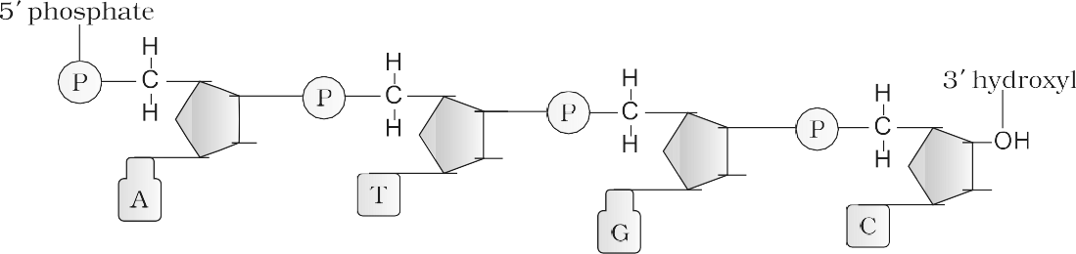



**80**

**Figure 5.1** A Polynucleotide chain

**मोलेकुलर आधार का विरासत**

*5' -अंत* पर फॉस्फेट की मात्रा , जिसे 5'-अंत कहा जाता है पॉलीन्यूक्लियोटाइड श्रृंखला। इसी तरह, पॉलिमर के दूसरे छोर पर चीनी है ए मुक्त ओह का 3 *'* सी समूह कौन है निर्दिष्ट को जैसा 3 *'* - अंत का

पॉलीन्यूक्लियोटाइड श्रृंखला। पॉलीन्यूक्लियोटाइड श्रृंखला की रीढ़ बनती है चीनी और फॉस्फेट के कारण. नाइट्रोजनी आधार चीनी से जुड़े हुए हैं आधा भाग से परियोजना रीढ़ की हड्डी (चित्र 5.1).

में आरएनए, प्रत्येक न्यूक्लियोटाइड अवशेष है एक अतिरिक्त -ओह समूह उपस्थित पर 2 *'* -पद में राइबोज़. भी, में शाही सेना यूरैसिल है मिला पर जगह का थाइमिन (5-मिथाइल यूरैसिल, एक और रासायनिक नाम के लिए थाइमिन)।

डीएनए नाभिक में मौजूद एक अम्लीय पदार्थ के रूप में सबसे पहले इसकी पहचान किसके द्वारा की गई थी? 1869 में फ्रेडरिक मीशर ने इसे 'न्यूक्लिन' नाम दिया। हालाँकि, के कारण तकनीकी परिसीमन में अलग ऐसा ए लंबा पॉलीमर अखंड, व्याख्या का संरचना का डीएनए जस मायावी के लिए ए बहुत लंबा अवधि का समय। यह था 1953 में ही जेम्स वॉटसन और फ्रांसिस क्रिक ने एक्स-रे पर आधारित किया विवर्तन डेटा उत्पादन द्वारा मौरिस विल्किंस और रॉसलिंड फ्रैंकलिन, संरचना के लिए एक बहुत ही सरल लेकिन प्रसिद्ध **डबल हेलिक्स मॉडल प्रस्तावित किया** का डीएनए. एक का पहचान का उनका प्रस्ताव था आधार बाँधना बीच में पॉलीन्यूक्लियोटाइड श्रृंखलाओं की दो किस्में। हालाँकि, यह प्रस्ताव था भी आधारित पर अवलोकन का इरविन चारगफ़ वह के लिए ए दोहरा फंसे डीएनए, अनुपात बीच में **एडीनाइन** और **थाइमिन** और **गुआनिन** और **साइटोसिन** हैं स्थिर और के बराबर होती है एक।

आधार बाँधना प्रदान ए बहुत अद्वितीय संपत्ति को पॉलीन्यूक्लियोटाइड जंजीरें वे हैं कहा को होना पूरक को प्रत्येक अन्य, और इसलिए अगर एक स्ट्रैंड में आधारों का क्रम ज्ञात होता है तो दूसरे में आधारों का क्रम स्ट्रैंड की भविष्यवाणी की जा सकती है। इसके अलावा, यदि प्रत्येक स्ट्रैंड एक डीएनए (आइए हम इसे कहते हैं) से पैतृक डीएनए) एक नए स्ट्रैंड, दो के संश्लेषण के लिए एक टेम्पलेट के रूप में कार्य करता है इस प्रकार, डबल स्ट्रैंडेड डीएनए (आइए हम उन्हें बेटी डीएनए कहते हैं) का उत्पादन होता है चाहेंगे होना समान को पैतृक डीएनए अणु. क्योंकि का यह, आनुवंशिक आशय का संरचना का डीएनए बन गया बहुत स्पष्ट।

मुख्य विशेषताएँ का दोहरी कुंडली संरचना का डीएनए हैं जैसा इस प्रकार है:

1. यह है बनाया का दो पॉलीन्यूक्लियोटाइड जंजीरें, कहाँ रीड की हड्डी है गठित द्वारा चीनी-फॉस्फेट, और अड्डों परियोजना अंदर।
2. दोनों शृंखलाओं में प्रति-समानांतर ध्रुवता होती है। इसका मतलब है, अगर एक जंजीर _ है _ वें ई पोलारिट वाई 5 *'* 🡪3 *'* _, वें ई अन्य _ है _ 3 *'* 🡪5 *'* _.
3. दो धागों में आधार हाइड्रोजन बंधन के माध्यम से जोड़े जाते हैं (एच-बॉन्ड) आधार जोड़े (बीपी) बनाते हैं। एडेनिन दो हाइड्रोजन बनाता है बांड साथ थाइमिन से विलोम किनारा और विपरीतता से। इसी प्रकार, गुआनिन है बंधुआ साथ साइटोसिन साथ तीन एच-बांड। जैसा ए परिणाम, हमेशा ए प्यूरीन आता है विलोम को ए पिरिमिडीन. यह दोनों के बीच लगभग एक समान दूरी उत्पन्न करता है किस्में का कुंडलित वक्रता (आकृति 5.2).

**81**

1. दोनों जंजीरें दाहिने हाथ की तरह कुंडलित हैं। खेल के लिए स्थान का कुंडलित वक्रता है 3.4 एनएम (ए नैनो मीटर है का एक अरबवां हिस्सा मीटर, वह है 10 -9 एम) और वहाँ हैं मोटे तौर पर 10 बीपी में प्रत्येक

**बायोलॉजी**

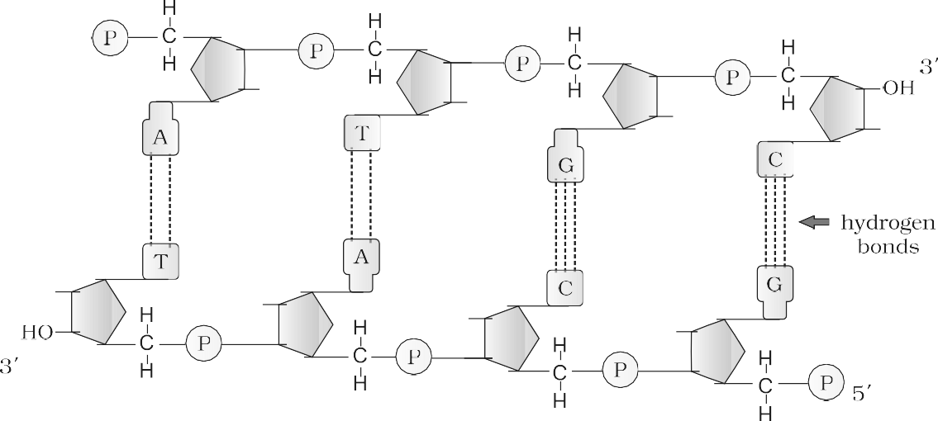

**आकृति 5.2** दोहरा फंसे पॉलीन्यूक्लियोटाइड जंजीर





 **आकृति 5.3** डीएनए दोहरा कुंडलित वक्रता



**82**

मोड़। नतीजतन, दूरी बीच में ए बीपी में ए कुंडलित वक्रता है लगभग 0.34 एनएम.

1. एक आधार युग्म का तल ढेर हो जाता है ऊपर अन्य में दोहरा हेलिक्स. यह, में जोड़ना को एच-बांड, प्रदान स्थिरता का पेचदार संरचना (आकृति 5.3).

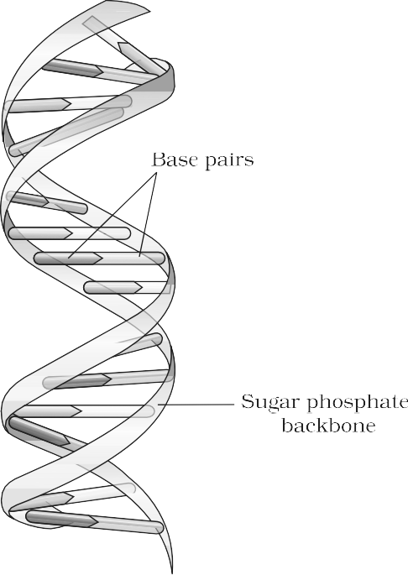

*प्यूरीन और की संरचना की तुलना करें pyrimidines. कर सकना आप खोजो बाहर क्यों दूरी बीच में दो पॉलीन्यूक्लियोटाइड चेन में डीएनए अवशेष लगभग स्थिर?*

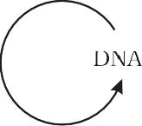 का प्रस्ताव ए दोहरी कुंडली संरचना के लिए डीएनए और इसका सादगी में आनुवंशिक निहितार्थ समझाना बन गया क्रांतिकारी। बहुत जल्द ही, फ्रांसिस क्रिक आणविक में केंद्रीय हठधर्मिता का प्रस्ताव रखा जीवविज्ञान, कौन राज्य अमेरिका वह आनुवंशिक जानकारी प्रवाह से डीएनए 🡪 आरएनए 🡪 प्रोटीन।

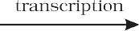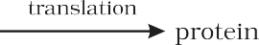

केंद्रीय हठधर्मिता

**मोलेकुलर आधार का विरासत**

में कुछ वायरस प्रवाह का जानकारी है में रिवर्स दिशा, वह है, से शाही सेना को डीएनए. *कर सकना आप सुझाव देना ए सरल नाम को प्रक्रिया?*

* + 1. **पैकेजिंग का डीएनए कुंडलित वक्रता**

लिया दूरी बीच में दो लगातार आधार जोड़े 0.34 एनएम (0.34×10-9 मीटर ) के रूप में, यदि डीएनए की लंबाई दोगुनी हो जाए कुंडलित वक्रता में ए ठेठ स्तनधारी कक्ष है गणना (बस बीपी की कुल संख्या को दूरी से गुणा करके बीच में दो लगातार बीपी, वह है, 6.6 × 10 9 बीपी ×

0.34 × 10 -9 एम/बीपी), यह आता है बाहर को होना लगभग

2.2 मीटर. ए लंबाई वह है दूर ग्रेटर बजाय आयाम का ए ठेठ नाभिक (लगभग 10-6 _ एम)। कैसे है ऐसा ए लंबा पॉलीमर डिब्बाबंद में ए कक्ष?

*यदि ई. कोली डीएनए की लंबाई 1.36 मिमी है, तो क्या आप कर सकते हैं calculate संख्या का आधार जोड़े में ई कोलाई?*

प्रोकैरियोट्स में, जैसे, *ई. कोली* , हालांकि वे करते हैं नहीं पास होना ए परिभाषित नाभिक, डीएनए है नहीं बिखरा हुआ लगातार कक्ष। डीएनए (प्राणी नकारात्मक आरोपित)

है आयोजित साथ कुछ प्रोटीन (वह पास होना सकारात्मक आवेश) को एक क्षेत्र में 'न्यूक्लियॉइड' कहा जाता है। डीएनए न्यूक्लियॉइड में बड़े लूपों में व्यवस्थित किया जाता है प्रोटीन.

यूकेरियोट्स में यह संगठन बहुत अधिक है जटिल। धनात्मक रूप से आवेशित, मूल का एक सेट है **हिस्टोन** नामक प्रोटीन । एक प्रोटीन आवेश प्राप्त कर लेता है अमीनो एसिड की प्रचुरता पर निर्भर करता है अवशेष साथ आरोप लगाया ओर जंजीरें हिस्टोन्स हैं अमीर में बुनियादी एमिनो अम्ल अवशेष लाइसिन और arginine.

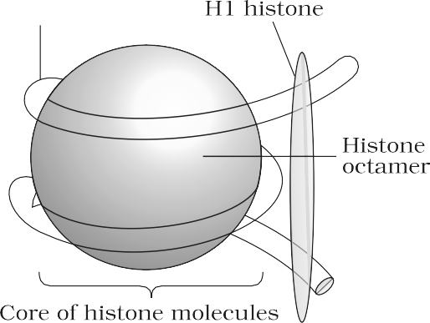

**आकृति 5.4ए** न्यूक्लियोसोम

दोनों एमिनो अम्ल अवशेष ढोना सकारात्मक प्रभार में उनका ओर जंजीरें हिस्टोन्स हैं का गठन कर दिया को रूप ए इकाई का आठ अणुओं बुलाया **हिस्टोन ऑक्टेमर** ।

**आकृति 5.4बी** ईएम चित्र - 'बीड्स-ऑन-स्ट्रिंग'

ऋणात्मक रूप से आवेशित डीएनए धनात्मक रूप से आवेशित डीएनए के चारों ओर लिपटा रहता है हिस्टोन अष्टक को रूप ए संरचना बुलाया **न्यूक्लियोसोम** (आकृति 5.4 ए)। ए ठेठ न्यूक्लियोसोम रोकना 200 बीपी का डीएनए हेलिक्स. nucleosomes गठित करना नाभिक में किसी संरचना की दोहराई जाने वाली इकाई जिसे **क्रोमैटिन कहा जाता है,** धागा- नाभिक में दिखने वाले दागदार (रंगीन) पिंडों की तरह। में न्यूक्लियोसोम नीचे देखने पर क्रोमैटिन को 'बीड्स-ऑन-स्ट्रिंग' संरचना के रूप में देखा जाता है इलेक्ट्रॉन माइक्रोस्कोप (ईएम) (आकृति 5.4 बी)।

**83**

*सैद्धांतिक रूप से, आप ऐसे कितने मोतियों (न्यूक्लियोसोम) की कल्पना करते हैं हैं उपस्थित में ए स्तनधारी कक्ष?*

क्रोमैटिन में मोती-पर-स्ट्रिंग संरचना को बनाने के लिए पैक किया जाता है क्रोमेटिन फाइबर वह आगे हैं कुंडलित और संघनित पर मेटाफ़ेज़ अवस्था का कक्ष विभाजन को रूप गुणसूत्र. पैकेजिंग का क्रोमेटिन पर उच्च स्तर आवश्यक है अतिरिक्त तय करना का प्रोटीन वह समग्र रूप से हैं निर्दिष्ट को जैसा

**बायोलॉजी**

**गैर-हिस्टोन क्रोमोसोमल (एनएचसी) प्रोटीन** । एक विशिष्ट नाभिक में, कुछ क्षेत्र का क्रोमेटिन हैं शिथिलता से पैक (और दाग रोशनी) और हैं निर्दिष्ट को जैसा **यूक्रोमैटिन** । क्रोमेटिन वह है अधिक घनी पैक और दाग अँधेरा हैं बुलाया जैसा **हेटेरोक्रोमैटिन** । यूक्रोमैटिन है कहा को होना ट्रांस्क्रिप्शनल रूप से सक्रिय क्रोमेटिन, जबकि हेट्रोक्रोमैटिन है निष्क्रिय.

* 1. **टी वह खोज _ के लिए जी एनेटिक सामग्री _**

यहां तक की यद्यपि खोज का न्यूक्लिन द्वारा मीशर और प्रस्ताव के लिए सिद्धांतों का विरासत द्वारा मेंडेल थे लगभग पर वही समय, लेकिन डीएनए एक आनुवंशिक पदार्थ के रूप में कार्य करता है और इसकी खोज में काफी समय लगा सिद्ध किया हुआ। 1926 तक, आनुवंशिकी के तंत्र को निर्धारित करने की खोज विरासत था पहुँच गया मोलेकुलर स्तर। पहले का खोजों द्वारा ग्रेगर मेंडल, वाल्टर सटन, थॉमस शिकार करना मॉर्गन और बहुत अन्य वैज्ञानिकों ने खोज को इसमें स्थित गुणसूत्रों तक सीमित कर दिया था अधिकांश कोशिकाओं का केन्द्रक। लेकिन प्रश्न यह है कि वास्तव में अणु कौन सा था आनुवंशिक सामग्री, था नहीं गया उत्तर दिया.

**बदलने सिद्धांत**

में 1928, फ्रेडरिक ग्रिफ़िथ, में ए शृंखला का प्रयोगों साथ *स्ट्रैपटोकोकस निमोनिया* (जीवाणु जिम्मेदार के लिए न्यूमोनिया), देखा ए बैक्टीरिया में चमत्कारी परिवर्तन. उसके दौरान प्रयोग, ए जीविका जीव (बैक्टीरिया) था बदला हुआ में भौतिक रूप।

कब *स्ट्रैपटोकोकस निमोनिया* (न्यूमोकोकस) जीवाणु हैं ग्रोन एक कल्चर प्लेट पर, कुछ चिकनी चमकदार कॉलोनियाँ (एस) उत्पन्न करते हैं जबकि अन्य उत्पादन करना किसी न किसी कालोनियों (आर)। यह है क्योंकि एस छानना जीवाणु पास होना ए चिपचिपा (बहुशर्करा) परत, जबकि आर छानना करता है नहीं। चूहों संक्रमित साथ एस स्ट्रेन (जहरीला) निमोनिया संक्रमण से मर जाता है लेकिन चूहे संक्रमित हो जाते हैं साथ आर छानना करना नहीं विकास करना न्यूमोनिया।





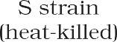ग्रिफ़िथ जीवाणुओं को गर्म करके उन्हें मारने में सक्षम था। उन्होंने उस पर गौर किया गर्मी को मार डाला एस छानना जीवाणु इंजेक्शन में चूहों किया नहीं मारना उन्हें। कब वह

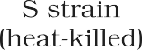

**84**







**मोलेकुलर आधार का विरासत**

गर्मी से मारे गए एस और जीवित आर बैक्टीरिया के मिश्रण को इंजेक्ट किया गया, चूहे मर गए। इसके अतिरिक्त, वह बरामद जीविका एस जीवाणु से मृत चूहों।

वह निष्कर्ष निकाला वह आर छानना जीवाणु था किसी तरह गया गर्मी से मारे गए एस स्ट्रेन बैक्टीरिया द्वारा **परिवर्तित ।** कुछ 'रूपांतरण' सिद्धांत', तबादला से गर्मी को मार डाला एस छानना, था सक्रिय आर तनाव एक चिकने पॉलीसैकेराइड आवरण को संश्लेषित करता है और विषैला हो जाता है। यह आनुवंशिक सामग्री के स्थानांतरण के कारण होना चाहिए। हालांकि बायोकेमिकल प्रकृति का आनुवंशिक सामग्री था नहीं परिभाषित से उसका प्रयोग.

**बायोकेमिकल निस्र्पण का बदलने सिद्धांत**

पूर्व को काम का ओसवाल्ड एवरी, कॉलिन मैकलियोड और मैकलीन म्कार्टी (1933-44), आनुवंशिक सामग्री था सोचा को होना ए प्रोटीन. वे काम को ठानना बायोकेमिकल प्रकृति का 'रूपांतरण सिद्धांत' में ग्रिफ़िथ का प्रयोग।

उन्होंने जैव रसायन (प्रोटीन, डीएनए, आरएनए, आदि) को शुद्ध किया गर्मी को मार डाला एस कोशिकाओं को देखना कौन लोगों सकना परिवर्तन रहना आर कोशिकाओं में एस कोशिकाएं. वे की खोज की वह डीएनए अकेला से एस जीवाणु वजह आर जीवाणु को बनना परिवर्तित.

उन्होंने यह भी पता लगाया कि प्रोटीन को पचाने वाले एंजाइम (प्रोटीज़) और आरएनए-पाचन एंजाइमों (आरएनएसेस) ने परिवर्तन को प्रभावित नहीं किया, इसलिए बदलने पदार्थ था नहीं ए प्रोटीन या आरएनए. पाचन साथ DNase किया रोकना परिवर्तन, सुझाना वह डीएनए वजह परिवर्तन. उन्होंने निष्कर्ष निकाला कि डीएनए वंशानुगत सामग्री है, लेकिन नहीं सभी जीव थे कायल।

*कर सकना आप सोचना का कोई अंतर बीच में डीएनए और DNase?*

* + 1. **जेनेटिक सामग्री है डीएनए**

DNA आनुवंशिक पदार्थ है इसका स्पष्ट प्रमाण कहाँ से आया है? प्रयोगों का अल्फ्रेड हर्षे और मरथा पीछा करना (1952) वे काम साथ वायरस वह संक्रमित जीवाणु बुलाया बैक्टीरियोफेज

बैक्टीरियोफेज बैक्टीरिया और उसकी आनुवंशिक सामग्री से जुड़ जाता है फिर जीवाणु कोशिका में प्रवेश करता है। जीवाणु कोशिका वायरल आनुवंशिक का इलाज करती है सामग्री ऐसी लगती है मानो वह उसकी अपनी हो और बाद में अधिक वायरस बनाती है कण. हर्षे और चेज़ ने यह पता लगाने के लिए काम किया कि क्या यह प्रोटीन था या डीएनए से वायरस वह प्रविष्टि की बैक्टीरिया.

उन्होंने कुछ वायरस ऐसे माध्यम पर विकसित किये जिसमें रेडियोधर्मी तत्व मौजूद थे फास्फोरस और कुछ अन्य पर मध्यम वह निहित रेडियोधर्मी सल्फर. वायरस रेडियोधर्मी फास्फोरस की उपस्थिति में विकसित होते हैं रेडियोधर्मी डीएनए लेकिन रेडियोधर्मी प्रोटीन नहीं क्योंकि डीएनए में होता है फास्फोरस लेकिन प्रोटीन नहीं. इसी प्रकार, वायरस रेडियोधर्मी पर विकसित होते हैं सल्फर में रेडियोधर्मी प्रोटीन होता है लेकिन रेडियोधर्मी डीएनए नहीं क्योंकि डीएनए करता है नहीं रोकना सल्फर.

**85**

**बायोलॉजी**

रेडियोधर्मी फगेस थे अनुमत को संलग्न करना को *इ। कोलाई* बैक्टीरिया. तब, जैसा संक्रमण आगे बढ़े, वायरल कोट थे निकाला गया से जीवाणु द्वारा उन्हें एक ब्लेंडर में हिलाएं। वायरस के कणों को अलग कर दिया गया जीवाणु द्वारा कताई उन्हें में ए अपकेंद्रित्र.

बैक्टीरिया जो रेडियोधर्मी डीएनए वाले वायरस से संक्रमित थे रेडियोधर्मी थे, जो दर्शाता है कि डीएनए वह सामग्री थी जो वहां से गुजरी थी वायरस को बैक्टीरिया. जीवाणु वह थे संक्रमित साथ वायरस वह था रेडियोधर्मी प्रोटीन रेडियोधर्मी नहीं थे। यह इंगित करता है कि प्रोटीन ने ऐसा किया वायरस से बैक्टीरिया में प्रवेश न करें। इसलिए डीएनए आनुवंशिक है सामग्री वह है उत्तीर्ण से वायरस को जीवाणु (आकृति 5.5).

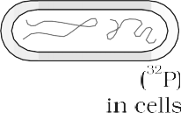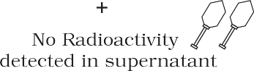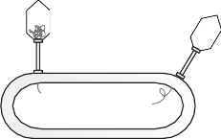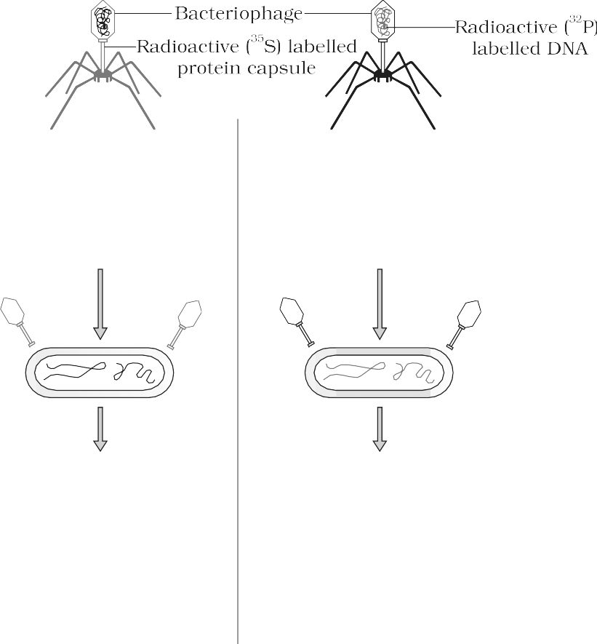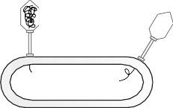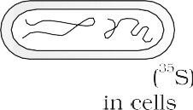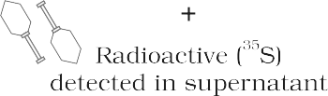

**आकृति 5.5**  हर्षे-चेस प्रयोग



**86**

* + 1. **गुण का जेनेटिक सामग्री (डीएनए बनाम आरएनए)**

से ऊपर बताई गई बहस, यह है स्पष्ट वह बहस बीच में प्रोटीन बनाम डीएनए क्योंकि आनुवंशिक सामग्री को स्पष्ट रूप से हल किया गया था हर्षे-चेस प्रयोग। यह बन गया एक स्थापित तथ्य वह यह है डीएनए वह अधिनियमों जैसा आनुवंशिक सामग्री। तथापि, यह बाद में बन गया स्पष्ट वह

**मोलेकुलर आधार का विरासत**

में कुछ वायरस, शाही सेना है आनुवंशिक सामग्री (के लिए उदाहरण, तंबाकू मौज़ेक वायरस, क्यूबी बैक्टीरियोफेज, वगैरह।)। उत्तर को कुछ का प्रशन ऐसा जैसा, डीएनए प्रमुख आनुवंशिक सामग्री क्यों है, जबकि आरएनए कार्य करता है गतिशील कार्य का दूत और अनुकूलक है को होना मिला से मतभेद बीच में रासायनिक संरचनाएं का दो न्यूक्लिक अम्ल अणु.

*कर सकना आप याद करना दो रासायनिक मतभेद बीच में डीएनए और आरएनए?*

एक अणु जो आनुवंशिक सामग्री के रूप में कार्य कर सकता है उसे निम्नलिखित को पूरा करना होगा मानदंड:

1. यह चाहिए होना योग्य को उत्पन्न इसका प्रतिकृति (प्रतिकृति)।
2. यह चाहिए होना स्थिर रासायनिक और संरचनात्मक रूप से.
3. इसे धीमे बदलाव (उत्परिवर्तन) की गुंजाइश प्रदान करनी चाहिए हैं आवश्यक के लिए विकास।
4. इसे 'मेंडेलियन' के रूप में अभिव्यक्त करने में सक्षम होना चाहिए पात्र'।

अगर एक जाँच प्रत्येक मांग एक द्वारा एक, क्योंकि का नियम का आधार युग्मन और संपूरकता, दोनों न्यूक्लिक एसिड (डीएनए और आरएनए) में होती है क्षमता को प्रत्यक्ष उनका नकल. अन्य अणुओं में जीविका प्रणाली, ऐसा जैसा प्रोटीन असफल को पूरा पहला मानदंड अपने आप।

आनुवंशिक सामग्री इतनी स्थिर होनी चाहिए कि उसमें कोई परिवर्तन न हो जीवन चक्र के विभिन्न चरण, उम्र या शरीर विज्ञान में परिवर्तन के साथ जीव। आनुवंशिक सामग्री के गुणों में से एक के रूप में स्थिरता बहुत थी ग्रिफ़िथ के 'रूपांतरण सिद्धांत' में ही वह गर्मी स्पष्ट है, जिसने जान ले ली बैक्टीरिया ने कम से कम आनुवंशिक गुणों में से कुछ को नष्ट नहीं किया सामग्री। इसे अब डीएनए के प्रकाश में आसानी से समझाया जा सकता है दो किस्में प्राणी पूरक अगर अलग द्वारा गरम करना आना एक साथ,

कब उपयुक्त स्थितियाँ हैं प्रदान किया। आगे, 2 *'* -ओह समूह उपस्थित

पर प्रत्येक न्यूक्लियोटाइड में शाही सेना है ए रिएक्टिव समूह और बनाता है शाही सेना अस्थिर और आसानी से नष्ट होने योग्य. आरएनए को अब उत्प्रेरक, इसलिए प्रतिक्रियाशील भी माना जाता है। इसलिए, डीएनए रासायनिक है कम रिएक्टिव और संरचनात्मक रूप अधिक स्थिर कब तुलना को आरएनए. इसलिए, के बीच दो न्यूक्लिक अम्ल, डीएनए है ए बेहतर आनुवंशिक सामग्री।

दरअसल, यूरैसिल के स्थान पर थाइमिन की मौजूदगी भी प्रदान करती है डीएनए में अतिरिक्त स्थिरता। (इसके बारे में विस्तृत चर्चा आवश्यक है समझ का प्रक्रिया का मरम्मत में डीएनए, और आप इच्छा अध्ययन इन प्रक्रियाओं में उच्च कक्षाएं।)

दोनों डीएनए और शाही सेना हैं योग्य को उत्परिवर्तित करें में तथ्य, शाही सेना प्राणी अस्थिर, मे बदलें पर ए और तेज दर। फलस्वरूप, वायरस होना शाही सेना जीनोम और होना कम ज़िंदगी अवधि मे बदलें और विकसित होना और तेज।

**87**

शाही सेना कर सकना सीधे कोड के लिए संश्लेषण का प्रोटीन, इस तरह कर सकना आसानी से अभिव्यक्त करना पात्र। डीएनए, तथापि, है आश्रित पर शाही सेना के लिए संश्लेषण प्रोटीन का. प्रोटीन संश्लेषण मशीनरी आरएनए के आसपास विकसित हुई है। ऊपर बहस संकेत देना वह दोनों शाही सेना और डीएनए कर सकना समारोह जैसा

**बायोलॉजी**

आनुवंशिक सामग्री, लेकिन डीएनए प्राणी अधिक स्थिर है पसंदीदा के लिए भंडारण का आनुवंशिक जानकारी। आनुवंशिक जानकारी के प्रसारण के लिए, आर.एन.ए है बेहतर।

* 1. **शाही सेना दुनिया _**

उपरोक्त चर्चा से एक तात्कालिक प्रश्न स्पष्ट हो जाता है - प्रथम आनुवंशिक पदार्थ कौन सा है? इस पर विस्तार से चर्चा की जाएगी रासायनिक विकास पर अध्याय, लेकिन संक्षेप में, हम कुछ पर प्रकाश डालेंगे तथ्य और अंक.

शाही सेना था पहला आनुवंशिक सामग्री। वहाँ है अब पर्याप्त प्रमाण को सुझाव देना वह आवश्यक ज़िंदगी प्रक्रियाओं (ऐसा जैसा उपापचय, अनुवाद, जोड़ना, वगैरह।), विकसित आस-पास आरएनए. शाही सेना इस्तेमाल किया गया को कार्य जैसा

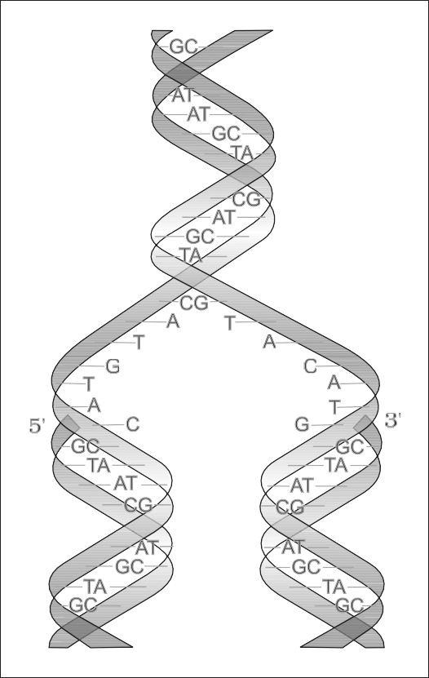एक आनुवंशिक सामग्री के साथ-साथ एक उत्प्रेरक (वहाँ कुछ हैं) महत्वपूर्ण बायोकेमिकल प्रतिक्रिया में जीविका प्रणाली वह आरएनए उत्प्रेरक द्वारा उत्प्रेरित होते हैं, प्रोटीन द्वारा नहीं एंजाइम्स)। लेकिन, शाही सेना प्राणी ए उत्प्रेरक था रिएक्टिव और इस तरह अस्थिर. इसलिए, डीएनए है विकसित से शाही सेना साथ रासायनिक संशोधनों वह बनाना यह अधिक स्थिर। डीएनए प्राणी दोहरा फंसे और होना पूरक किनारा आगे तैयार नहीं परिवर्तन द्वारा उभरती ए प्रक्रिया का मरम्मत करना।

* 1. **प्रतिकृति _**

डीएनए के लिए दोहरी पेचदार संरचना का प्रस्ताव करते समय, वाटसन और क्रिक था तुरंत प्रस्तावित ए योजना के लिए प्रतिकृति का डीएनए. को उद्धरण उनका मूल कथन वह है जैसा इस प्रकार है:

''यह हमारे ध्यान से नहीं छूटा है कि विशिष्ट बाँधना हम पास होना माने तुरंत का सुझाव ए आनुवंशिक सामग्री के लिए संभावित प्रतिलिपि तंत्र'' (वाटसन और क्रिक, 1953).

योजना ने सुझाव दिया कि दो किस्में होंगी अलग और कार्य जैसा ए खाका के लिए संश्लेषण का नया पूरक किस्में. बाद समापन का प्रतिकृति, प्रत्येक डीएनए अणु चाहेंगे पास होना एक पैतृक और एक नए नए संश्लेषित कतरा. यह योजना था करार दिया जैसा **अर्धरूढ़िवादी** डीएनए प्रतिकृति (आकृति 5.6).



**88**

**Figure 5.6** Watson-Crick model for

semiconservative DNA replication

* + 1. **प्रयोगात्मक सबूत**

यह है अब सिद्ध किया हुआ वह डीएनए प्रतिकृति अर्धरूढ़िवादी ढंग से। यह था दिखाया पहला में

*Escherichia कोलाई* और बाद में में उच्च जीव, ऐसा जैसा पौधे

**मोलेकुलर आधार का विरासत**

और इंसान कोशिकाएं. मैथ्यू मेसेल्सन और फ्रेंकलिन स्टाल प्रदर्शन किया अगले प्रयोग में 1958:

1. वे बढ़ी *इ। कोलाई* में ए मध्यम युक्त 15 एनएच क्लोरीन ( 15 एन है भारी नाइट्रोजन का आइसोटोप) कई लोगों के लिए नाइट्रोजन का एकमात्र स्रोत है पीढ़ियों. परिणाम था वह 15 एन था इनकॉरपोरेटेड में नए नए संश्लेषित डीएनए (जैसा कुंआ जैसा अन्य नाइट्रोजन युक्त यौगिक)। यह भारी डीएनए अणु सकना होना विशिष्ट से सामान्य डीएनए द्वारा centrifugation में ए सीज़ियम क्लोराइड (सीएससीएल) घनत्व ग्रेडियेंट (कृपया टिप्पणी वह 15 एन है नहीं ए रेडियोधर्मी आइसोटोप, और यह कर सकना होना अलग से 14 एन केवल आधारित पर घनत्व)।

4

1. फिर उन्होंने कोशिकाओं को सामान्य माध्यम में स्थानांतरित कर दिया 14 एनएच क्लोरीन और लिया नमूने पर विभिन्न निश्चित समय अंतराल जैसा कोशिकाएँ बहुगुणित हो गईं, और जो डीएनए शेष रह गया, उसे निकाल लिया डबल-स्ट्रैंडेड हेलिकॉप्टर। विभिन्न नमूनों को अलग कर दिया गया के घनत्व को मापने के लिए CsCl ग्रेडिएंट्स पर स्वतंत्र रूप से डीएनए (चित्र 5.7)।

4

*क्या आप याद कर सकते हैं कि केन्द्रापसारक बल क्या है, और सोचिए कि क्यों? अणु साथ उच्च द्रव्यमान घनत्व चाहेंगे तलछट और तेज?*

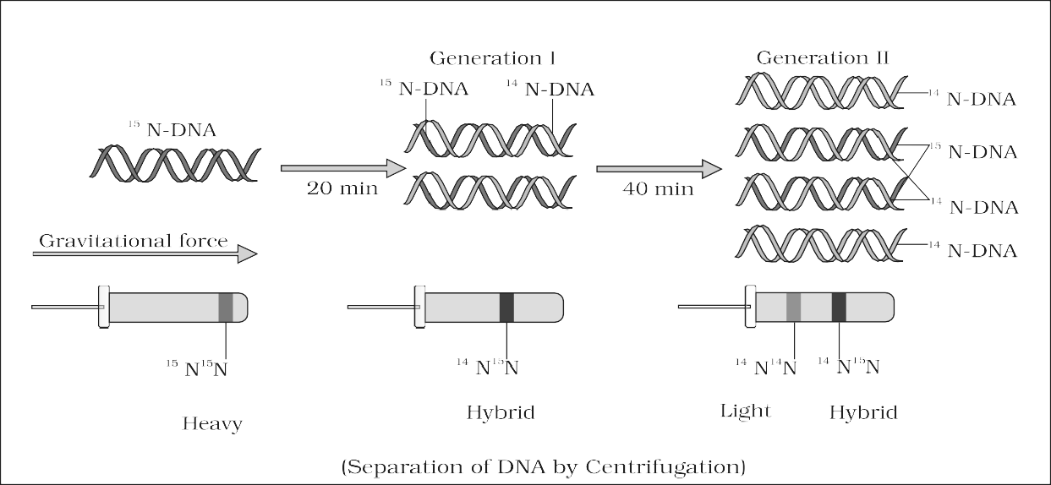 परिणाम हैं दिखाया में आकृति 5.7.

**आकृति 5.7** मेसेल्सन और स्टाल का प्रयोग



**89**

1. इस प्रकार, डीएनए वह था निकाले से संस्कृति एक 15 एन से 14 एन माध्यम में स्थानांतरण के बाद पीढ़ी [अर्थात् 20 मिनट के बाद; *ई. कोलाई* 20 मिनट में विभाजित हो जाता है] एक संकर था या मध्यवर्ती घनत्व. इसके बाद कल्चर से डीएनए निकाला गया एक और पीढ़ी [वह है बाद 40 मिनट, द्वितीय पीढ़ी] था

**बायोलॉजी**

शांत का बराबर मात्रा का यह हाइब्रिड डीएनए और का 'रोशनी' डीएनए.

*यदि ई. कोली को 80 मिनट तक बढ़ने दिया जाए तो क्या होगा? अनुपात का रोशनी और हाइब्रिड घनत्व डीएनए अणु?*

रेडियोधर्मी थाइमिडीन के उपयोग से जुड़े बहुत ही समान प्रयोग पता लगाना वितरण का नए नए संश्लेषित डीएनए में गुणसूत्रों था प्रदर्शन किया पर *विकिया फ़ैबा* (फाबा फलियाँ) द्वारा टेलर और सहकर्मी में 1958. प्रयोगों से सिद्ध हुआ कि गुणसूत्रों में डीएनए भी प्रतिकृति बनाता है अर्धरूढ़िवादी ढंग से।

* + 1. **मशीनरी और एंजाइमों**

में जीविका कोशिकाएँ, ऐसा जैसा *इ। कोलाई* , प्रक्रिया का प्रतिकृति आवश्यक है ए तय करना का उत्प्रेरक (एंजाइम)। मुख्य एंजाइम को डीएनए-निर्भर कहा जाता है **डीएनए पोलीमरेज़** , तब से यह उपयोग ए डीएनए खाका को उत्प्रेरित पॉलीमेराईजेशन का डीऑक्सीन्यूक्लियोटाइड्स। इन एंजाइमों हैं अत्यधिक कुशल एंजाइमों को बड़ी संख्या में पोलीमराइजेशन को उत्प्रेरित करना होता है न्यूक्लियोटाइड में ए बहुत छोटा समय। *इ। कोलाई* वह है केवल 4.6 × 10 6 बीपी (तुलना करना यह मानव के साथ जिसकी द्विगुणित सामग्री 6.6 × 10 9 बीपी) है, को पूरा करता है 18 मिनट के भीतर प्रतिकृति की प्रक्रिया; इसका मतलब है की औसत दर पोलीमराइजेशन लगभग 2000 बीपी प्रति सेकंड होना चाहिए। न केवल करते हैं इन पोलिमेरासिज़ पास होना को होना तेज़, लेकिन वे भी पास होना को उत्प्रेरित प्रतिक्रिया साथ उच्च डिग्री का शुद्धता। कोई गलती दौरान प्रतिकृति चाहेंगे परिणाम उत्परिवर्तन में. इसके अलावा, ऊर्जावान प्रतिकृति बहुत महंगी है प्रक्रिया। डीऑक्सीराइबोन्यूक्लियोसाइड ट्राइफॉस्फेट दोहरे उद्देश्यों की पूर्ति करते हैं। में जोड़ना को अभिनय जैसा सबस्ट्रेट्स, वे उपलब्ध करवाना ऊर्जा के लिए पॉलीमेराईजेशन प्रतिक्रिया (द दो टर्मिनल फॉस्फेट में ए डीऑक्सीन्यूक्लियोसाइड ट्राइफॉस्फेट हैं उच्च ऊर्जा फॉस्फेट, वही जैसा में मामला का एटीपी)।

में जोड़ना को डीएनए पर निर्भर डीएनए पोलीमरेज़, अनेक अतिरिक्त

उच्च के साथ प्रतिकृति की प्रक्रिया को पूरा करने के लिए एंजाइमों की आवश्यकता होती है सटीकता का अंश। लंबे डीएनए अणुओं के लिए, दो स्ट्रैंड के बाद से डीएनए को उसकी पूरी लंबाई में अलग नहीं किया जा सकता (बहुत अधिक ऊर्जा के कारण)। आवश्यकता), प्रतिकृति डीएनए के एक छोटे से उद्घाटन के भीतर होती है हेलिक्स, निर्दिष्ट को जैसा **प्रतिकृति काँटा** । डीएनए पर निर्भर डीएनए

पोलीमरेज़ एस उत्प्रेरक ई पोलीमराइज़ेशन एन केवल _ में _ एक _ दिशा , वह _ है _ 5 *'* 🡪3 *'* _.

यह बनाता है कुछ अतिरिक्त जटिलताओं पर नकल काँटा। फलस्वरूप , पर _ एक _ स्ट्रान डी (वें ई टेम्प्लेट ई साथ _ पोलारिट वाई 3 *'* 🡪5 *'* _), प्रतिकृति _ है **निरंतर** , जबकि पर अन्य (द खाका साथ

**90**

पोलारिट वाई 5 *'* 🡪3 *'* _), यह है **बंद करो एस** . ई _ असंतत y संश्लेषित

टुकड़े टुकड़े हैं बाद में में शामिल हो गए द्वारा एंजाइम **डीएनए लिगेज** (आकृति 5.8).

डीएनए पोलीमरेज़ स्वयं इसकी प्रक्रिया आरंभ नहीं कर सकते प्रतिकृति। भी प्रतिकृति करता है नहीं आरंभ करना बेतरतीब पर कोई जगह डीएनए में. *ई. कोली डीएनए* में एक निश्चित क्षेत्र होता है जहां प्रतिकृति होती है उत्पन्न होता है. ऐसा क्षेत्रों हैं करार दिया जैसा **मूल का प्रतिकृति** । यह है

**मोलेकुलर आधार का विरासत**

क्योंकि का मांग का मूल का प्रतिकृति वह ए टुकड़ा का डीएनए अगर आवश्यकता है को होना पुनः संयोजक डीएनए प्रक्रियाओं के दौरान प्रचारित, एक वेक्टर की आवश्यकता है. वैक्टर की उत्पत्ति प्रदान करते हैं प्रतिकृति।

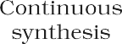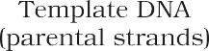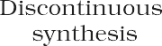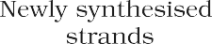

आगे, नहीं प्रत्येक विवरण का प्रतिकृति है अच्छी तरह समझ गया. यूकेरियोट्स में, की प्रतिकृति डीएनए कोशिका-चक्र के एस-चरण में होता है। प्रतिकृति का डीएनए और कक्ष विभाजन चक्र चाहिए होना अत्यधिक समन्वित. के बाद कोशिका विभाजन में विफलता डीएनए प्रतिकृति परिणाम में पॉलीप्लोइडी(ए गुणसूत्र विसंगति)। आप विस्तार से जानेंगे प्रकृति का मूल और प्रक्रियाओं घटनेवाला पर यह साइट, में उच्च कक्षाएं.

* 1. **टी प्रतिलेखन**

प्रक्रिया का नकल आनुवंशिक जानकारी से एक किनारा का डीएनए में शाही सेना है करार दिया जैसा **प्रतिलेखन** । यहाँ भी, सिद्धांत का

**आकृति 5.8** प्रतिकृति कर काँटा

संपूरकता को नियंत्रित करता है प्रक्रिया का प्रतिलेखन, के अलावा एडेनोसाइन पूरक अब फार्म आधार जोड़ा साथ यूरैसिल बजाय का थाइमिन. तथापि, भिन्न में प्रक्रिया का प्रतिकृति, कौन एक बार तय करना में, कुल डीएनए का एक जीव डुप्लिकेट हो जाता है, प्रतिलेखन में केवल डीएनए का एक खंड और केवल एक स्ट्रैंड को आरएनए में कॉपी किया जाता है। इसे परिभाषित करने की आवश्यकता है सीमाएँ जो क्षेत्र और डीएनए के स्ट्रैंड का सीमांकन करेंगी चाहेंगे होना लिखित

ट्रांसक्रिप्शन के दौरान दोनों स्ट्रैंड को कॉपी क्यों नहीं किया जाता है सरल उत्तर. सबसे पहले, यदि दोनों स्ट्रैंड एक टेम्पलेट के रूप में कार्य करते हैं, तो वे कोड करेंगे विभिन्न अनुक्रमों वाले आरएनए अणु के लिए (संपूरकता याद रखें करता है नहीं अर्थ समान), और में मोड़, अगर वे कोड के लिए प्रोटीन, अनुक्रम प्रोटीन में अमीनो एसिड की मात्रा भिन्न होगी। इसलिए, का एक खंड डीएनए दो अलग-अलग प्रोटीनों के लिए कोडिंग करेगा, और यह होगा आनुवंशिक सूचना स्थानांतरण मशीनरी को जटिल बनाना। दूसरा, दो आरएनए अणु यदि एक साथ उत्पादित हों तो पूरक होंगे प्रत्येक अन्य, इस तरह चाहेंगे रूप ए दोहरा फंसे आरएनए. यह चाहेंगे रोकना आरएनए का प्रोटीन में अनुवाद और प्रतिलेखन का अभ्यास चाहेंगे बनना ए व्यर्थ एक।

**91**

* + 1. **प्रतिलिपि इकाई**

डीएनए में एक प्रतिलेखन इकाई को मुख्य रूप से तीन क्षेत्रों द्वारा परिभाषित किया गया है डीएनए :

* + - 1. ए प्रमोटर
      2. संरचनात्मक जीन
      3. ए टर्मिनेटर

**बायोलॉजी**

डीएनए के दो पहलुओं को परिभाषित करने की एक परंपरा है संरचनात्मक जीन का ए TRANSCRIPTION इकाई। तब से दो किस्में पास होना विलोम

ध्रुवता और **डीएनए पर निर्भर आरएनए पोलीमरेज़** भी उत्प्रेरित करते हैं केवल एक दिशा में पोलीमराइजेशन, यानी 5 *'* → 3 *'* , जो स्ट्रैंड है ध्रुवीयता 3 *'* → 5 *'* एक टेम्पलेट के रूप में कार्य करती है, और इसे **टेम्पलेट भी कहा जाता है कतरा** . अन्य किनारा कौन है polarity (5 *'* →3 *'* _) और अनुक्रम

वही जैसा शाही सेना (के अलावा थाइमिन पर जगह का यूरैसिल), है विस्थापित दौरान प्रतिलेखन। अजीब बात है, यह किनारा (कौन करता है नहीं कोड के लिए कुछ भी) **कोडिंग स्ट्रैंड** के रूप में जाना जाता है । ए को परिभाषित करते समय सभी संदर्भ बिंदु प्रतिलेखन इकाई कोडिंग स्ट्रैंड के साथ बनाई गई है। बात समझाने के लिए, ए काल्पनिक अनुक्रम से ए TRANSCRIPTION इकाई है का प्रतिनिधित्व किया नीचे:

3 *'* -ATGCATGCATGCATGCATGCATGC-5 *'* टेम्पलेट किनारा

5 *'* -TACGTACGTACGTACGTACGTACG-3 *'* कोडिंग किनारा

*कर सकना आप अब लिखना अनुक्रम का शाही सेना लिखित से ऊपर डीएनए?*



**आकृति 5.9** ढांच के रूप में संरचना का ए TRANSCRIPTION इकाई

**प्रमोटर** और **टर्मिनेटर** दिशा **संरचनात्मक जीन** में ए प्रतिलेखन इकाई. कहा जाता है कि प्रमोटर 5'-अंत की ओर *स्थित* है (अपस्ट्रीम) का संरचनात्मक जीन (द संदर्भ है बनाया साथ आदर को

कोडिंग स्ट्रैंड की ध्रुवीयता)। यह एक डीएनए अनुक्रम है जो बंधन प्रदान करता है आरएनए पोलीमरेज़ के लिए साइट, और यह एक प्रमोटर की उपस्थिति है TRANSCRIPTION इकाई वह भी को परिभाषित करता है खाका और कोडन किस्में. द्वारा

स्विचन इसका पद साथ टर्मिनेटर, परिभाषा का कोडन और खाका स्ट्रैंड्स को उलटा किया जा सकता है। टर्मिनेटर 3'-अंत की ओर *स्थित* है (डाउनस्ट्रीम) का कोडन किनारा और यह आम तौर पर को परिभाषित करता है अंत का

प्रक्रिया का TRANSCRIPTION (आकृति 5.9). वहाँ हैं अतिरिक्त नियामक अनुक्रम जो धारा के आगे या नीचे की ओर मौजूद हो सकते हैं प्रमोटर. इन अनुक्रमों के कुछ गुणों पर चर्चा की जाएगी जबकि व्यवहार साथ विनियमन का जीन अभिव्यक्ति।

**92**

* + 1. **प्रतिलिपि इकाई और जीन**

ए जीन है परिभाषित जैसा कार्यात्मक इकाई का विरासत। यद्यपि वहाँ है नहीं अस्पष्टता वह जीन हैं स्थित पर डीएनए, यह है कठिन को अक्षरशः

**मोलेकुलर आधार का विरासत**

परिभाषित करना ए जीन में शर्तें का डीएनए अनुक्रम। डीएनए अनुक्रम कोडन के लिए टीआरएनए या आरआरएनए अणु भी एक जीन को परिभाषित करते हैं। हालाँकि एक **सिस्ट्रोन को** परिभाषित करकेएक पॉलीपेप्टाइड के लिए डीएनए कोडिंग के एक खंड के रूप में, एक में संरचनात्मक जीन TRANSCRIPTION इकाई सकना होना कहा जैसा **मोनोसिस्ट्रोनिक** (ज्यादातर में यूकेरियोट्स) या **पॉलीसिस्ट्रोनिक** (ज्यादातर बैक्टीरिया या प्रोकैरियोट्स में)। यूकेरियोट्स में, मोनोसिस्ट्रोनिक संरचनात्मक जीन ने कोडिंग अनुक्रमों को बाधित कर दिया है - द जीन में यूकैर्योसाइटों हैं विभाजित करना। कोडन दृश्यों या व्यक्त अनुक्रमों को **एक्सॉन के रूप में परिभाषित किया गया है** । एक्सॉन उन अनुक्रमों को कहा जाता है वह के जैसा लगना में परिपक्व या प्रसंस्कृत आरएनए. एक्सॉनों हैं बाधित द्वारा **इंट्रोन्स** । इंट्रोन्स या मध्यवर्ती अनुक्रम परिपक्व या में प्रकट नहीं होते हैं संसाधित आरएनए. स्प्लिट-जीन व्यवस्था इसे और अधिक जटिल बना देती है परिभाषा का ए जीन में शर्तें का ए डीएनए खंड।

विरासत का ए चरित्र है भी प्रभावित द्वारा प्रमोटर और नियामक

दृश्यों का ए संरचनात्मक जीन. इस तरह, कभी कभी नियामक दृश्यों इन्हें शिथिल रूप से नियामक जीन के रूप में परिभाषित किया गया है, भले ही ये अनुक्रम होते हैं नहीं कोड के लिए कोई शाही सेना या प्रोटीन.

* + 1. **प्रकार का शाही सेना और प्रक्रिया का प्रतिलिपि**

में बैक्टीरिया, वहाँ हैं तीन प्रमुख प्रकार का आरएनए: एमआरएनए (संदेशवाहक आरएनए), टीआरएनए (ट्रांसफर आरएनए), और आरआरएनए (राइबोसोमल आरएनए)। तीनों आरएनए हैं आवश्यकता है को संश्लेषण ए प्रोटीन में ए कक्ष। एमआरएनए प्रदान टेम्पलेट, टीआरएनए अमीनोएसिड लाता है और आनुवंशिक कोड पढ़ता है, और आरआरएनए खेलते हैं संरचनात्मक और उत्प्रेरक भूमिका दौरान अनुवाद. वहाँ है अकेला डीएनए-निर्भर आरएनए पोलीमरेज़ जो सभी प्रकार के प्रतिलेखन को उत्प्रेरित करता है का शाही सेना में बैक्टीरिया. शाही सेना पोलीमर्स बांध को प्रमोटर और आरंभ TRANSCRIPTION ( **आरंभ** ). यह उपयोग न्यूक्लीओसाइड ट्राइफॉस्फेट जैसा सब्सट्रेट





 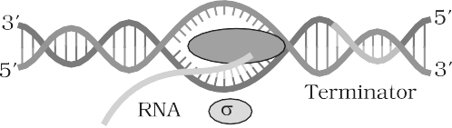

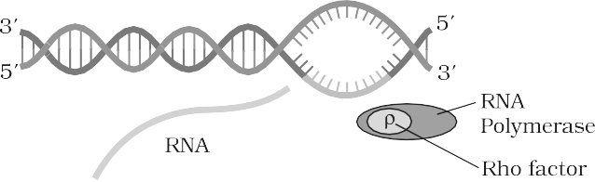

**आकृति 5.10** प्रक्रिया का प्रतिलिपि में जीवाणु

**93**

**बायोलॉजी**

और नियम का पालन करते हुए टेम्पलेट पर निर्भर फैशन में पॉलीमराइज़ करता है संपूरकता. यह किसी तरह हेलिक्स को खोलने की सुविधा भी देता है बढ़ाव जारी है. आरएनए का केवल एक छोटा सा हिस्सा ही इससे बंधा रहता है एंजाइम. एक बार पोलिमेरासिज़ पहुँचती है टर्मिनेटर क्षेत्र, नवजात आरएनए गिर जाता है और आरएनए पोलीमरेज़ भी। इसके परिणामस्वरूप **समाप्ति होती** है प्रतिलेखन।

एक साज़िश का सवाल है वह कैसे है शाही सेना पोलिमेरासिज़ योग्य सभी तीन चरणों को उत्प्रेरित करना, जो हैं आरंभ, विस्तार और समाप्ति. आरएनए पोलीमरेज़ केवल उत्प्रेरित करने में सक्षम है बढ़ाव की प्रक्रिया. यह **दीक्षा-कारक** ( σ ) के साथ क्षणिक रूप से जुड़ता है और **समाप्ति-कारक** ( ρ ) प्रतिलेखन आरंभ करने और समाप्त करने के लिए, क्रमश। इन कारकों के साथ जुड़ाव से इसकी विशिष्टता बदल जाती है शाही सेना पोलीमर्स को दोनों में से एक आरंभ करना या बर्खास्त (आकृति 5.10).

में बैक्टीरिया, तब से एमआरएनए करता है नहीं ज़रूरत होना कोई प्रसंस्करण को बनना सक्रिय, और भी तब से TRANSCRIPTION और अनुवाद लेना जगह में वही कम्पार्टमेंट (वहाँ है नहीं पृथक्करण का साइटोसोल और नाभिक में बैक्टीरिया), कई बार अनुवाद एमआरएनए पूरी तरह से तैयार होने से बहुत पहले शुरू हो सकता है लिखित फलस्वरूप, TRANSCRIPTION और अनुवाद कर सकना होना युग्मित में बैक्टीरिया.

में यूकेरियोट्स, वहाँ हैं दो अतिरिक्त जटिलताओं –

* + - 1. वहाँ हैं पर कम से कम तीन शाही सेना पोलिमेरासिज़ में नाभिक (में जोड़ना ऑर्गेनेल में पाए जाने वाले आरएनए पोलीमरेज़ के लिए)। वहाँ एक स्पष्ट है काटना विभाजन का श्रम। शाही सेना पोलीमर्स मैं लिपिबद्ध करता है **आरआरएनए**

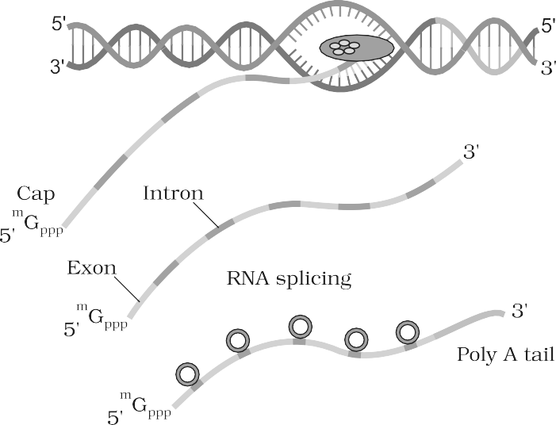



**आकृति 5.11** प्रक्रिया का प्रतिलिपि में यूकैर्योसाइटों

**94**

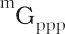

**मोलेकुलर आधार का विरासत**

(28एस, 18एस, और 5.8एस), जबकि शाही सेना पोलीमर्स तृतीय है जिम्मेदार के लिए TRANSCRIPTION का **टीआरएनए** , **5एसआरएनए** , और **एसएनआरएनए** ( **छोटा नाभिकीय आरएनए** )। आरएनए पोलीमरेज़ II एमआरएनए के अग्रदूत को ट्रांसक्राइब करता है **विजातीय नाभिकीय शाही सेना** ( **एचएनआरएनए** )।

* + - 1. दूसरी जटिलता यह है कि प्राथमिक प्रतिलेखों में दोनों शामिल हैं एक्सॉनों और इंट्रोन्स और हैं गैर-कार्यात्मक. इस तरह, यह है **स्प्लिसिंग** नामक एक प्रक्रिया के अधीन किया जाता है जहां इंट्रॉन हटा दिए जाते हैं और एक्सॉनों हैं में शामिल हो गए में ए परिभाषित आदेश देना। hnRNA से होकर गुजरती है अतिरिक्त प्रसंस्करण को कैपिंग और टेलिंग कहा जाता है। **कैपिंग** में ए असामान्य न्यूक्लियोटाइड (मिथाइल ग्वानोसिन ट्राइफॉस्फेट) है जोड़ा को

5' *-* अंत का hnRNA. में **पूँछ** , एडिनाइलेट अवशेष (200-300) हैं

टेम्पलेट स्वतंत्र तरीके से 3'-अंत *पर* जोड़ा गया । यह पूर्णतः है संसाधित एचएनआरएनए, जिसे अब एमआरएनए कहा जाता है, जिसे बाहर ले जाया जाता है नाभिक के लिए अनुवाद (चित्र 5.11)।

महत्व का ऐसा जटिलताओं है अब शुरुआत को होना समझा। स्प्लिट-जीन व्यवस्था संभवतः एक प्राचीनता का प्रतिनिधित्व करती है विशेषता का जीनोम. उपस्थिति का इंट्रोन्स है याद ताजा का पुरातनता, और स्प्लिसिंग की प्रक्रिया **आरएनए-दुनिया** के प्रभुत्व का प्रतिनिधित्व करती है । में हाल ही का समय, समझ का शाही सेना और शाही सेना पर निर्भर प्रक्रियाओं में जीविका प्रणाली पास होना ग्रहण अधिक महत्त्व।

* 1. **जी एनेटिक सी ओडीई**

प्रतिकृति और प्रतिलेखन के दौरान एक न्यूक्लिक एसिड बनाने के लिए प्रतिलिपि बनाई गई थी एक और न्यूक्लिक अम्ल. इस तरह, इन प्रक्रियाओं हैं आसान को संकल्पना पूरकता के आधार पर. अनुवाद की प्रक्रिया की आवश्यकता है स्थानांतरण का आनुवंशिक जानकारी से ए पॉलीमर का न्यूक्लियोटाइड को संश्लेषण ए पॉलीमर का एमिनो अम्ल. कोई भी नहीं करता है कोई संपूरकता अस्तित्व बीच में न्यूक्लियोटाइड और अमीनो एसिड, न ही किसी को सैद्धांतिक रूप से तैयार किया जा सकता है। वहाँ हालाँकि, इस धारणा का समर्थन करने के लिए पर्याप्त सबूत मौजूद थे कि परिवर्तन होता है न्यूक्लिक अम्ल (आनुवांशिक सामग्री) थे जिम्मेदार के लिए परिवर्तन में एमिनो प्रोटीन में अम्ल . इससे एक आनुवंशिक कोड का प्रस्ताव सामने आया जो निर्देशन कर सकता था अनुक्रम का एमिनो अम्ल दौरान संश्लेषण का प्रोटीन.

यदि आनुवंशिक सामग्री की जैव रासायनिक प्रकृति का निर्धारण और संरचना का डीएनए था बहुत रोमांचक, प्रस्ताव और गूढ़ रहस्य का आनुवंशिक कोड सबसे चुनौतीपूर्ण थे। सही मायनों में इसकी आवश्यकता थी कई विषयों के वैज्ञानिकों की भागीदारी - भौतिक विज्ञानी, जैविक रसायनज्ञ, जीव रसायन और आनुवंशिकीविद् यह था जॉर्ज गामो, ए भौतिक विज्ञानी, जिन्होंने तर्क दिया कि चूंकि केवल 4 आधार हैं और यदि उन्हें कोड करना है 20 एमिनो अम्ल, कोड चाहिए गठित करना ए संयोजन का आधार. वह सुझाव दिया वह में आदेश को कोड के लिए सभी 20 एमिनो अम्ल, कोड चाहिए होना बनाया ऊपर का तीन न्यूक्लियोटाइड्स यह था ए बहुत बोल्ड प्रस्ताव, क्योंकि ए परिवर्तन संयोजन का 4 3 (4 × 4 × 4) चाहेंगे उत्पन्न 64 कोडन; उत्पादक अनेक अधिक कोडोन बजाय आवश्यक।

**95**

इस बात का प्रमाण देना कि कोडन त्रिक था, अधिक कठिन था काम। रासायनिक तरीका विकसित द्वारा हर गोबिंद खुराना था

**बायोलॉजी**

वाद्य में संश्लेषण शाही सेना अणुओं साथ परिभाषित युग्म आधारों का (होमोपोलिमर और कॉपोलिमर)। मार्शल निरेनबर्ग का सेल-फ्री प्रोटीन संश्लेषण की प्रणाली ने अंततः कोड को समझने में मदद की। सेवेरो ओचोआ एंजाइम (पॉलीन्यूक्लियोटाइड फॉस्फोरिलेज़) था भी मददगार एक स्वतंत्र टेम्पलेट में परिभाषित अनुक्रमों के साथ आरएनए को पोलीमराइज़ करने में तरीके (आरएनए का एंजाइमेटिक संश्लेषण)। अंततः आनुवंशिकी के लिए एक चेकर-बोर्ड कोड था तैयार कौन है दिया गया में मेज़ 5.1.

**मेज़ 5.1: कोडोन के लिए विभिन्न एमिनो एसिड**

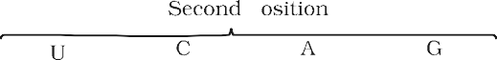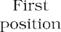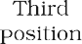

|  |  |  |  |
| --- | --- | --- | --- |
|  |  |  |  |
|  |  |  |  |
|  |  |  |  |
|  |  |  |  |

 मुख्य विशेषताएँ का आनुवंशिक कोड हैं जैसा इस प्रकार है:

1. कोडोन है त्रिक। 61 कोडोन कोड के लिए एमिनो अम्ल और 3 कोडोन करना नहीं कोड के लिए कोई एमिनो अम्ल, इस तरह वे समारोह जैसा रुकना कोडन.
2. कुछ एमिनो अम्ल हैं कोडित द्वारा अधिक बजाय एक कोडन, इस तरह कोड है **पतित** ।
3. कोडोन है पढ़ना में एमआरएनए में ए मिला हुआ पहनावा। वहाँ हैं नहीं विराम चिह्न
4. कोड है लगभग **सार्वभौमिक** : के लिए उदाहरण, से जीवाणु को इंसान उउउ चाहेंगे कोड के लिए फेनिलएलनिन (पीएचई). कुछ अपवाद को यह नियम माइटोकॉन्ड्रियल कोडन और कुछ में पाए गए हैं प्रोटोजोआ
5. अगस्त है दोहरी कार्य. यह कोड के लिए मेथिओनिन (मिले) , और यह भी कार्य जैसा **प्रारंभ करने वाला** कोडन.

**96**

1. यूएए, यूएजी, यूजीए हैं रुकना टर्मिनेटर कोडन.

*अगर अगले है अनुक्रम का न्यूक्लियोटाइड में एमआरएनए, भविष्यवाणी करना अनुक्रम का एमिनो अम्ल कोडित द्वारा यह (लेना मदद का बिसात):*

*-अगस्त उउउ उउउ उउउ उउउ उउउ उउउउ-*

**मोलेकुलर आधार खुद विरासत**

*अब इसके विपरीत प्रयास करें. अमीनो एसिड का कोडित क्रम निम्नलिखित है द्वारा मैं एमआरएनए. भविष्यवाणी करना न्यूक्लियोटाइड अनुक्रम में आरएनए:*

*मेट-फे-फे-फे-फे-फे*

*करना आप चेहरा कोई कठिनाई में भविष्यवाणी विलोम?*

*क्या आप कर सकते हैं अब सहसंबंध बनाएं कौन से दो के गुण जेनेटिक कोड आप पास होना सीखा?*

* + 1. **उत्परिवर्तन और जेनेटिक कोड**

रिश्तों बीच में जीन और डीएनए हैं श्रेष्ठ समझा द्वारा उत्परिवर्तन अध्ययन करते हैं। आप पास होना अध्ययन के बारे में उत्परिवर्तन और इसका प्रभाव में अध्याय 4. प्रभाव का बड़ा हटाए और पुनर्व्यवस्था में ए खंड का डीएनए हैं आसान को समझना इसके परिणामस्वरूप किसी जीन और किसी कार्य की हानि या लाभ हो सकता है। प्रभाव का बिंदु उत्परिवर्तन इच्छा होना व्याख्या की यहाँ। ए क्लासिक उदाहरण का बिंदु उत्परिवर्तन है ए परिवर्तन का अकेला आधार जोड़ा में जीन के लिए बीटा ग्लोबिन जंजीर वह परिणाम में परिवर्तन का एमिनो अम्ल अवशेष ग्लूटामेट को वेलिन. यह परिणाम में ए रोगी स्थिति बुलाया जैसा **दरांती कक्ष रक्ताल्पता** . प्रभाव का बिंदु उत्परिवर्तन वह आवेषण या हटाए गए ए आधार में संरचनात्मक जीन कर सकना होना बेहतर समझा द्वारा अगले सरल उदाहरण।

एक कथन पर विचार करें जो निम्नलिखित प्रत्येक शब्द से बना है होना तीन पत्र पसंद आनुवंशिक कोड.

**टक्कर मारना है लाल टोपी**

यदि हम HAS और RED के बीच में एक अक्षर B डालें और पुनर्व्यवस्थित करें कथन, यह चाहेंगे पढ़ना जैसा इस प्रकार है:

**टक्कर मारना है बी आरई डीसीए पी**

इसी प्रकार, अगर हम अब डालना दो पत्र पर वही जगह, कहना बीआई'. अब यह चाहेंगे पढ़ना,

**टक्कर मारना है बीआई आर ईडीसी एपी**

अब हम डालना तीन पत्र एक साथ, कहना बड़ा, कथन चाहेंगे पढ़ना

**टक्कर मारना है बड़ा लाल टोपी**

R, E और D अक्षरों को हटाकर यही प्रक्रिया दोहराई जा सकती है। एक द्वारा एक और उलटफेर कथन को बनाना ए त्रिक शब्द।

**टक्कर मारना है ईडीसी एपी टक्कर मारना है डीसीए पी टक्कर मारना है टोपी**

**97**

उपरोक्त अभ्यास से निष्कर्ष बहुत स्पष्ट है। निवेशन या विलोपन का एक या दो अड्डों परिवर्तन पढ़ना चौखटा से बिंदु का प्रविष्टि या हटाना. तथापि, ऐसा उत्परिवर्तन हैं निर्दिष्ट को जैसा

**बायोलॉजी**

**फ्रेमशिफ्ट सम्मिलन** या **विलोपन उत्परिवर्तन** । का सम्मिलन या विलोपन तीन या इसका एकाधिक अड्डों डालना या मिटाना में एक या एकाधिक कोडोन इस तरह एक या एकाधिक अमीनो एसिड, और पढ़ने का फ्रेम अपरिवर्तित रहता है वह बिंदु से आगे।

* + 1. **टीआरएनए- अनुकूलक अणु**

से बहुत शुरुआत का प्रस्ताव का कोड, यह था स्पष्ट को फ्रांसिस क्रिक वह वहाँ है को होना ए तंत्र को पढ़ना कोड और भी को जोड़ना यह को एमिनो अम्ल, क्योंकि एमिनो अम्ल पास होना नहीं संरचनात्मक विशिष्टताओं को पढ़ना कोड विशिष्ट रूप से. वह माने उपस्थिति का एक अनुकूलक अणु जो एक ओर कोड को पढ़ेगा और दूसरी ओर बाइंड करेगा विशिष्ट अमीनो एसिड के लिए. टीआरएनए, फिर बुलाया एसआरएनए (घुलनशील आरएनए), आनुवंशिक कोड प्रतिपादित होने से पहले ही ज्ञात था। हालाँकि, इसकी भूमिका जैसा एक अनुकूलक अणु था सौंपा गया अधिकता बाद में।

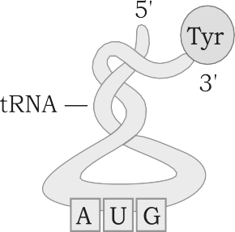

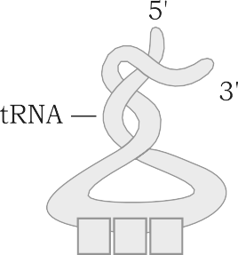



**आकृति 5.12** टीआरएनए - अनुकूलक अणु

टीआरएनए है एक **anticodon कुंडली** वह है अड्डों का पूरक कोड, और यह भी एक **अमीनो एसिड होता है हुंडी सकारनेवाला अंत** को कौन यह बांध को एमिनो अम्ल. टीआरएनए विशिष्ट हैं के लिए प्रत्येक एमिनो अम्ल (चित्र 5.12)। के लिए दीक्षा, वहाँ है

एक और विशिष्ट टीआरएनए वह है निर्दिष्ट को जैसा **प्रारंभ करने वाला टीआरएनए** । वहाँ हैं नहीं टीआरएनए के लिए रुकना कोडन. में आकृति 5.12, माध्यमिक संरचना का टीआरएनए चित्रित किया गया है जो तिपतिया घास के पत्ते जैसा दिखता है। वास्तविक संरचना में, टीआरएनए है ए कॉम्पैक्ट अणु कौन दिखता है पसंद उल्टे एल



* 1. **टी अनुवाद**

**अनुवाद** अमीनो एसिड के पोलीमराइजेशन की प्रक्रिया को संदर्भित करता है एक पॉलीपेप्टाइड बनाएं (चित्र 5.13)। अमीनो एसिड का क्रम और क्रम हैं परिभाषित द्वारा अनुक्रम का अड्डों में एमआरएनए. एमिनो अम्ल हैं एक बंधन से जुड़ते हैं जिसे पेप्टाइड बंधन के रूप में जाना जाता है। ए का गठन पेप्टाइड बंधन के लिए ऊर्जा की आवश्यकता होती है। अत: प्रथम चरण में ही अमीनो एसिड एटीपी की उपस्थिति में सक्रिय होते हैं और उनके कॉग्नेट से जुड़े होते हैं टीआरएनए - ए सामान्य रूप से प्रक्रिया करें बुलाया जैसा **चार्ज का टीआरएनए** या **टीआरएनए का एमिनोएसिलेशन** अधिक विशिष्ट होगा। यदि दो ऐसे आवेशित tRNA हैं लाया बंद करना पर्याप्त, गठन का पेप्टाइड गहरा संबंध बीच में उन्हें

**98**

**मोलेकुलर आधार का विरासत**

ऊर्जावान रूप से इष्ट होगा। उत्प्रेरक की उपस्थिति बढ़ेगी दर का पेप्टाइड गहरा संबंध गठन।

सेलुलर फ़ैक्टरी इसके लिए ज़िम्मेदार है संश्लेषण प्रोटीन है राइबोसोम. राइबोसोम बना होना का संरचनात्मक आरएनए और के बारे में 80 अलग प्रोटीन. अपनी निष्क्रिय अवस्था में यह दो के रूप में विद्यमान रहता है उपइकाइयाँ; एक बड़ी सबयूनिट और एक छोटी उपइकाई. कब छोटा उपइकाई एक mRNA, की प्रक्रिया का सामना करता है एमआरएनए का प्रोटीन में अनुवाद शुरू करना। बड़े पैमाने पर दो साइटें हैं बाद के अमीनो एसिड के लिए सबयूनिट बाँधना और इस प्रकार, पर्याप्त निकट होना को प्रत्येक अन्य के लिए गठन का ए

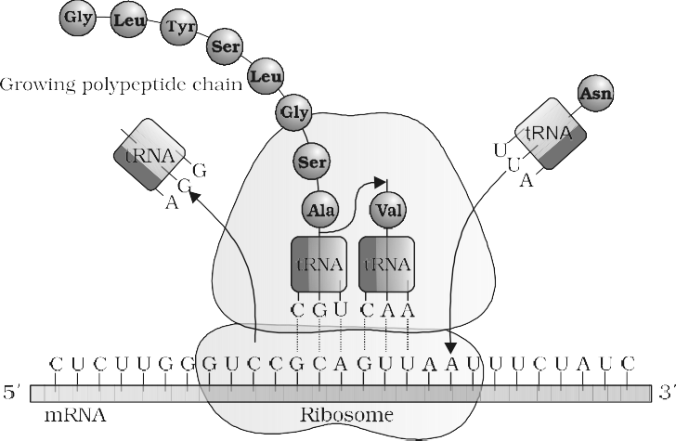

**आकृति 5.13** अनुवाद

पेप्टाइड बंधन। राइबोसोम उत्प्रेरक (बैक्टीरिया में 23S rRNA) के रूप में भी कार्य करता है है एंजाइम- राइबोजाइम) के लिए गठन का पेप्टाइड गहरा संबंध।

एमआरएनए में एक ट्रांसलेशनल इकाई आरएनए का अनुक्रम है जो फ़्लैंक किया गया है द्वारा शुरू कोडोन (अगस्त) और रुकना कोडोन और कोड के लिए ए पॉलीपेप्टाइड एमआरएनए में कुछ अतिरिक्त अनुक्रम भी होते हैं जिनका अनुवाद नहीं किया जाता है और हैं निर्दिष्ट जैसा **अनुवाद नहीं क्षेत्रों** ( **यूटीआर** )। यूटीआर हैं उपस्थित

पर दोनों 5 *'* -अंत (पहले शुरू कोडन) और पर 3 *'* -अंत (बाद रुकना कोडन)। वे

हैं आवश्यक के लिए कुशल अनुवाद प्रक्रिया।

के लिए दीक्षा, राइबोसोम बांध को एमआरएनए पर शुरू कोडोन (अगस्त) वह है मान्यता प्राप्त केवल द्वारा प्रारंभ करने वाला टीआरएनए. राइबोसोम आय का को बढ़ाव चरण का प्रोटीन संश्लेषण। दौरान यह अवस्था, परिसर टीआरएनए से जुड़े अमीनो एसिड से बना है, जो क्रमिक रूप से बंधता है पूरक आधार जोड़े बनाकर एमआरएनए में उपयुक्त कोडन टीआरएनए एंटिकोडोन राइबोसोम चाल से कोडोन को कोडोन साथ में एमआरएनए. अमीनो एसिड को एक-एक करके जोड़ा जाता है, जिसे पॉलीपेप्टाइड में परिवर्तित किया जाता है दृश्यों तय द्वारा डीएनए और का प्रतिनिधित्व किया द्वारा एमआरएनए. पर अंत, ए **मुक्त करना फैक्टर** स्टॉप कोडन से जुड़ता है, अनुवाद को समाप्त करता है और जारी करता है पूरा पॉलीपेप्टाइड से राइबोसोम.

* 1. **आर विनियमन का जी ईएनई अभिव्यक्ति _**

**विनियमन** का जीन अभिव्यक्ति संदर्भित करता है को ए बहुत चौड़ा अवधि वह मई घटित होना पर विभिन्न स्तर. मानते हुए वह जीन अभिव्यक्ति परिणाम में गठन एक पॉलीपेप्टाइड को कई स्तरों पर नियंत्रित किया जा सकता है। यूकेरियोट्स में, विनियमन सकना होना लगाए गए पर



**99**

1. ट्रांस्क्रिप्शनल स्तर (गठन का प्राथमिक प्रतिलिपि),
2. प्रसंस्करण स्तर (विनियमन का स्प्लिसिंग),
3. परिवहन का एमआरएनए से नाभिक को साइटोप्लाज्म,
4. अनुवादकीय स्तर।

**बायोलॉजी**

किसी कोशिका में जीन किसी विशेष कार्य को करने के लिए अभिव्यक्त होते हैं तय करना का कार्य. के लिए उदाहरण, अगर एक एंजाइम बुलाया बीटा galactosidase है संश्लेषित द्वारा *ई कोलाई* , यह है इस्तेमाल किया गया को उत्प्रेरित हाइड्रोलिसिस का ए डिसैकराइड, लैक्टोज में गैलेक्टोज और ग्लूकोज; जीवाणु उपयोग उन्हें ऊर्जा के स्रोत के रूप में. इसलिए, यदि बैक्टीरिया के आसपास लैक्टोज नहीं है उन्हें को होना उपयोग किया के लिए ऊर्जा स्रोत, वे चाहेंगे नहीं अब ज़रूरत होना एंजाइम बीटा-गैलेक्टोसिडेज़ का संश्लेषण। इसलिए, सरल शब्दों में, यह है चयापचय, शारीरिक या पर्यावरण स्थितियाँ वह जीन की अभिव्यक्ति को विनियमित करें । भ्रूण का विकास एवं विभेदीकरण वयस्क जीवों में भी समन्वित विनियमन का परिणाम है अभिव्यक्ति का अनेक सेट का जीन.

में प्रोकैरियोट्स, नियंत्रण का दर का ट्रांस्क्रिप्शनल दीक्षा है सर्वाधिक साइट के लिए नियंत्रण का जीन अभिव्यक्ति। में ए TRANSCRIPTION इकाई, गतिविधि का शाही सेना पोलीमर्स पर ए दिया गया प्रमोटर है में मोड़ विनियमित द्वारा इंटरैक्शन साथ गौण प्रोटीन, कौन चाहना इसका क्षमता को पहचानना प्रारंभ साइटें. ये नियामक प्रोटीन सकारात्मक (सक्रियक) दोनों तरह से कार्य कर सकते हैं और नकारात्मक रूप से (दमनकारी)। के प्रवर्तक क्षेत्रों की पहुंच प्रोकैरियोटिक डीएनए कई मामलों में प्रोटीन की परस्पर क्रिया द्वारा नियंत्रित होता है अनुक्रमों के साथ जिन्हें **ऑपरेटर कहा जाता है** । ऑपरेटर क्षेत्र के निकट है अधिकांश ऑपेरॉन में प्रवर्तक तत्व और अधिकांश मामलों में अनुक्रम ऑपरेटर एक दमनकारी प्रोटीन को बांधता है। प्रत्येक ऑपेरॉन का अपना विशिष्ट होता है ऑपरेटर और विशिष्ट दमनकर्ता। उदाहरण के लिए, *लाख* ऑपरेटर मौजूद है केवल में *एलएसी* ओपेरोन और यह सूचना का आदान प्रदान विशेष रूप से साथ *एलएसी* केवल दमनकारी.

* + 1. ***एलएसी* ओपेरोन**

व्याख्या का *एलएसी* ओपेरोन था भी ए परिणाम का ए बंद करना संगठन बीच में ए आनुवंशिकीविद्, फ्रंकोइस याकूब और ए जैव रसायनज्ञ, जैक्स मोनोड. वे थे पहला को स्पष्ट करना ए ट्रांस्क्रिप्शनल रूप से विनियमित प्रणाली। में *एलएसी* ओपेरोन (यहाँ *एलएसी* संदर्भित करता है को लैक्टोज), ए पॉलीसिस्ट्रोनिक संरचनात्मक जीन है विनियमित द्वारा ए सामान्य प्रमोटर और नियामक जीन. ऐसा व्यवस्था है बहुत सामान्य बैक्टीरिया में और इसे ऑपेरॉन कहा जाता **है** । ऐसे कुछ उदाहरणों का नाम बताएं तो *लाख* ऑपेरॉन, *टीआरपी* ऑपेरॉन, *आरा* ऑपेरॉन, *उसका* ऑपेरॉन, *वैल* ऑपेरॉन, वगैरह।

लैक ऑपेरॉन *में* एक नियामक जीन ( *आई* जीन - यहां) होता है अवधि *मैं* करता है नहीं संदर्भ देना को प्रेरक, की अपेक्षा यह है व्युत्पन्न से शब्द अवरोधक) और तीन संरचनात्मक जीन ( *z* , *हाँ* , और *ए* )। *मैं* जीन कोड के लिए दमनकारी *लैक ऑपेरॉन* का . बीटा-गैलेक्टोसिडेज़ ( β -gal) के लिए z *जीन कोड, जो* डिसैकराइड, लैक्टोज के हाइड्रोलिसिस के लिए मुख्य रूप से जिम्मेदार है इसकी मोनोमेरिक इकाइयों, गैलेक्टोज और ग्लूकोज में। Y जीन कोड के *लिए* परमीज़, जो कोशिका की पारगम्यता को β -गैलेक्टोसाइड्स तक बढ़ा देता है। *ए* जीन एन्कोड करता है ए transacetylase. इस तरह, सभी तीन जीन उत्पादों में *एलएसी* ओपेरोन हैं आवश्यक के लिए उपापचय का लैक्टोज. में अधिकांश अन्य ऑपेरॉन साथ ही, ऑपेरॉन में मौजूद जीन को कार्य करने के लिए एक साथ होना आवश्यक है में वही या संबंधित चयापचय मार्ग (आकृति 5.14).

**100**

**मोलेकुलर आधार का विरासत**

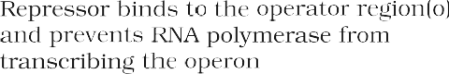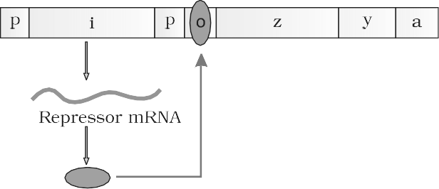



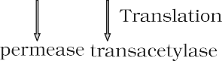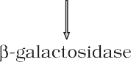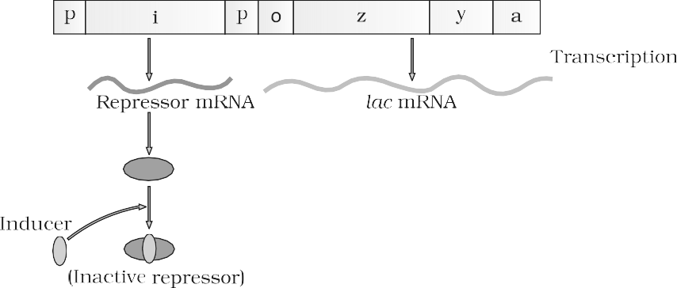

**Figure 5.14** The *lac* Operon

लैक्टोज एंजाइम बीटा-गैलेक्टोसिडेज़ और इसके लिए सब्सट्रेट है को नियंत्रित करता है स्विचन पर और बंद का ऑपेरॉन. इस तरह, यह है करार दिया जैसा **प्रेरक** . में अनुपस्थिति का ए पसंदीदा कार्बन स्रोत ऐसा जैसा ग्लूकोज, अगर लैक्टोज है प्रदान किया में विकास मध्यम का बैक्टीरिया, लैक्टोज है पहुँचाया में कोशिकाओं के माध्यम से कार्रवाई का अनुमति देना (याद करना, ए बहुत कम स्तर *लैक ऑपेरॉन* की अभिव्यक्ति का कोशिका में हर समय मौजूद रहना जरूरी है, अन्यथा लैक्टोज नही सकता प्रवेश करना कोशिकाएं)। लैक्टोज तब लाती ओपेरोन में अगले ढंग।

दमनकारी का ओपेरोन है संश्लेषित (सभी समय – संवैधानिक रूप से) से *मैं* जीन. दमनकारी प्रोटीन बांध को ऑपरेटर क्षेत्र का ओपेरोन और से बचाता है शाही सेना पोलीमर्स से प्रतिलिपि बनाना ऑपेरॉन. में उपस्थिति का एक प्रेरक, ऐसा जैसा लैक्टोज या एलोलैक्टोज, दमनकारी है प्रेरक के साथ अंतःक्रिया द्वारा निष्क्रिय। यह आरएनए पोलीमरेज़ की अनुमति देता है पहुँच को प्रमोटर और TRANSCRIPTION आय का (आकृति 5.14). अनिवार्य रूप से, विनियमन का *एलएसी* ओपेरोन कर सकना भी होना कल्पना जैसा विनियमन का एंजाइम संश्लेषण द्वारा इसका सब्सट्रेट.



**101**

*याद करना, ग्लूकोज या गैलेक्टोज नही सकता कार्य जैसा प्रेरक लाख के लिए ऑपेरॉन. कर सकना आप सोचना के लिए कैसे लंबा एलएसी ओपेरोन चाहेंगे होना व्यक्त में उपस्थिति का लैक्टोज?*

*लैक ऑपेरॉन* के विनियमन को **नकारात्मक** कहा जाता है **विनियमन** . *लैक* ऑपेरॉन भी सकारात्मक नियमन के नियंत्रण में है, लेकिन यह है आगे दायरा का बहस पर यह स्तर।

**बायोलॉजी**

* 1. **इंसान _ जी एनोम परियोजना _**

में के पिछले धारा आप पास होना सीखा वह यह है अनुक्रम का अड्डों में डीएनए वह निर्धारित करता है आनुवंशिक जानकारी का ए दिया गया जीव। में अन्य शब्द, आनुवंशिक पूरा करना का एक जीव या एक व्यक्ति झूठ में डीएनए क्रम. अगर दो व्यक्तियों अलग होना, तब उनका डीएनए दृश्यों चाहिए भी होना अलग, पर कम से कम पर कुछ स्थानों। इन मान्यताओं नेतृत्व किया को खोज का मानव जीनोम के संपूर्ण डीएनए अनुक्रम का पता लगाना। साथ जहां यह संभव था वहां जेनेटिक इंजीनियरिंग तकनीकों की स्थापना की गई डीएनए के किसी भी टुकड़े को अलग और क्लोन करना और इसकी उपलब्धता सरल और तेज है TECHNIQUES के लिए निर्धारण डीएनए क्रम, ए बहुत महत्वाकांक्षी परियोजना का अनुक्रमण इंसान जीनोम था का शुभारंभ किया में वर्ष 1990.

**मानव जीनोम परियोजना** (HGP) को एक मेगा प्रोजेक्ट कहा गया। तुम कर सकते हो यदि हम सरलता से कहें तो परियोजना के परिमाण और आवश्यकताओं की कल्पना करें परिभाषित करना लक्ष्य का परियोजना जैसा इस प्रकार है:

कहा जाता है कि मानव जीनोम में लगभग 3 x 10 9 बीपी होता है, और यदि आवश्यक अनुक्रमण की लागत यूएस $ 3 प्रति बीपी (अनुमानित लागत) है शुरुआत), कुल अनुमानित लागत का परियोजना चाहेंगे होना लगभग 9 बिलियन अमेरिकी डॉलर. इसके अलावा, यदि प्राप्त अनुक्रमों को संग्रहीत किया जाना था पुस्तकों में टाइप किए गए रूप में, और यदि पुस्तक के प्रत्येक पृष्ठ में 1000 हैं पत्र और प्रत्येक किताब निहित 1000 पन्ने, तब 3300 ऐसा पुस्तकें चाहेंगे होना आवश्यक को इकट्ठा करना जानकारी का डीएनए अनुक्रम से ए अकेला इंसान कक्ष। भारी मात्रा में डेटा उत्पन्न होने की भी उम्मीद है आवश्यक हो उपयोग का उच्च रफ़्तार कम्प्यूटेशनल उपकरण के लिए डेटा भंडारण और पुनर्प्राप्ति, और विश्लेषण। एचजीपी रैपिड के साथ घनिष्ठ रूप से जुड़ा हुआ था विकास का ए नया क्षेत्र में जीवविज्ञान बुलाया **जैव सूचना विज्ञान।**

**लक्ष्य का एच.जी.पी**

कुछ का महत्वपूर्ण लक्ष्य का एच.जी.पी थे जैसा इस प्रकार है:

1. पहचान करना सभी लगभग 20,000-25,000 जीन में इंसान डीएनए;
2. 3 अरब रासायनिक आधार युग्मों का क्रम निर्धारित करें बनाना ऊपर इंसान डीएनए;

(iii) इकट्ठा करना यह जानकारी में डेटाबेस;

1. सुधार औजार के लिए डेटा विश्लेषण;
2. स्थानांतरण संबंधित प्रौद्योगिकियों को अन्य क्षेत्र, ऐसा जैसा उद्योग;
3. पता नैतिक, कानूनी, और सामाजिक समस्याएँ (ईएलएसआई) वह मई उठना से परियोजना।

**102**

मानव जीनोम परियोजना किसके द्वारा समन्वित 13-वर्षीय परियोजना थी? हम विभाग का ऊर्जा और राष्ट्रीय संस्था का स्वास्थ्य। दौरान एचजीपी के प्रारंभिक वर्षों में, वेलकम ट्रस्ट (यूके) एक प्रमुख बन गया साथी; अतिरिक्त योगदान जापान, फ़्रांस, जर्मनी से आया, चीन और अन्य. यह परियोजना 2003 में पूरी हुई थी। इसके बारे में जानकारी व्यक्तियों के बीच डीएनए भिन्नताओं के प्रभाव क्रांतिकारी हो सकते हैं नया तौर तरीकों को निदान करना, इलाज और किसी दिन रोकना हजारों का

**मोलेकुलर आधार का विरासत**

विकारों वह चाहना इंसान प्राणी. अलावा उपलब्ध कराने के सुराग को मानव जीव विज्ञान को समझना, गैर-मानव जीवों के बारे में सीखना डीएनए दृश्यों कर सकना नेतृत्व करना को एक समझ का उनका प्राकृतिक क्षमताओं वह कर सकना होना लागू की ओर सुलझाने चुनौतियां में स्वास्थ्य देखभाल, कृषि, ऊर्जा उत्पादन, पर्यावरण निवारण। कई गैर-मानवीय मॉडल जीव, ऐसा जैसा बैक्टीरिया, यीस्ट, *कैनोर्हाडाइटिस एलिगेंस* (ए मुक्त जीविका गैर-रोगजनक नेमाटोड), *ड्रोसोफिला* (फल मक्खी), पौधे (चावल और) *अरेबिडोप्सिस* ), वगैरह।, पास होना भी गया क्रमबद्ध।

**पद्धतियाँ:** पद्धतियों में दो प्रमुख दृष्टिकोण शामिल थे। एक दृष्टिकोण उन सभी जीनों की पहचान करने पर केंद्रित है जिन्हें इस रूप में व्यक्त किया गया है आरएनए (जिसे **व्यक्त अनुक्रम टैग** (ईएसटी) के रूप में जाना जाता है। दूसरे ने लिया अंधा दृष्टिकोण का केवल अनुक्रमण साबुत तय करना का जीनोम वह इसमें सभी कोडिंग और गैर-कोडिंग अनुक्रम और बाद में असाइनमेंट शामिल थे कार्यों के अनुक्रम में विभिन्न क्षेत्र (एक शब्द के रूप में संदर्भित)। **अनुक्रम एनोटेशन** )। अनुक्रमण के लिए, एक कोशिका से कुल डीएनए है पृथक किया गया और अपेक्षाकृत छोटे आकार के यादृच्छिक टुकड़ों में परिवर्तित किया गया (याद करना डीएनए है ए बहुत लंबा बहुलक, और वहाँ हैं तकनीकी सीमाएँ में डीएनए के बहुत लंबे टुकड़ों को अनुक्रमित करना) और उपयुक्त होस्ट का उपयोग करके क्लोन किया गया विशेष वेक्टर. क्लोनिंग के परिणामस्वरूप प्रत्येक टुकड़े का प्रवर्धन हुआ का डीएनए टुकड़ा इसलिए वह यह बाद में सकना होना अनुक्रम साथ आसानी। आमतौर पर इस्तेमाल किए जाने वाले मेजबान बैक्टीरिया और यीस्ट थे, और वैक्टर थे बुलाया जैसा **बीएसी** (जीवाणु कृत्रिम गुणसूत्र), और **YAC** (यीस्ट कृत्रिम क्रोमोसोम)।

टुकड़े टुकड़े थे अनुक्रम का उपयोग करते हुए स्वचालित डीएनए सीक्वेंसर वह फ्रेडरिक सेंगर द्वारा विकसित एक विधि के सिद्धांत पर काम किया। (याद करना, सेंगर है भी आकलित के लिए विकसित होना तरीका के लिए दृढ़ निश्चय अमीनो का अम्ल

दृश्यों में प्रोटीन)। इन दृश्यों थे तब व्यवस्था की आधारित पर कुछ ओवरलैपिंग क्षेत्रों उपस्थित में उन्हें। यह आवश्यक ओवरलैपिंग टुकड़ों की पीढ़ी अनुक्रमण के लिए. इनका संरेखण दृश्यों था आदमियत से नहीं संभव। इसलिए, विशेष कंप्यूटर आधारित कार्यक्रमों थे विकसित (आकृति 5.15). इन दृश्यों थे बाद में एनोटेट और थे सौंपा गया को प्रत्येक गुणसूत्र. अनुक्रम का क्रोमोसोम 1 ही पूरा हुआ था में मई 2006 (यह था अंतिम का

**103**

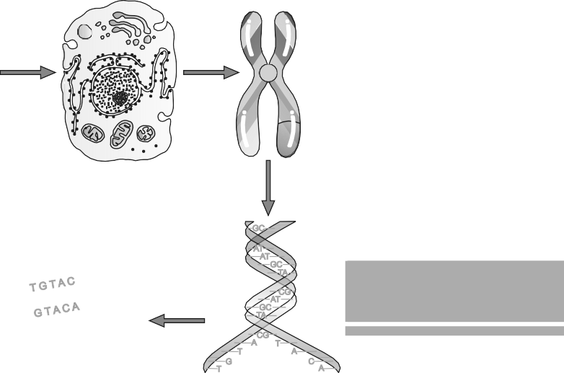

**103**



**Figure 5.15** A representative diagram of human genome project

24 मानव गुणसूत्र – 22 ऑटोसोम्स और एक्स और वाई – को होना

**बायोलॉजी**

अनुक्रमित)। एक और चुनौतीपूर्ण कार्य आनुवांशिक और असाइन करना था भौतिक एमएपीएस पर जीनोम. यह था आप जेनरेट हुई का उपयोग करते हुए जानकारी पर बहुरूपता का प्रतिबंध एंडोन्यूक्लिज़ मान्यता साइटें, और कुछ बार - बार आने वाला डीएनए दृश्यों ज्ञात जैसा सूक्ष्म उपग्रह (एक का अनुप्रयोग दोहराए जाने वाले डीएनए अनुक्रमों में बहुरूपता की व्याख्या अगले में की जाएगी अनुभाग का डीएनए फ़िंगरप्रिंटिंग)।

* + 1. **मुख्य विशेषताएँ का इंसान जीनोम**

मानव जीनोम परियोजना से प्राप्त कुछ प्रमुख अवलोकन इस प्रकार हैं जैसा इस प्रकार है:

* + - 1. इंसान जीनोम रोकना 3164.7 दस लाख बी.पी.
      2. औसत जीन बना होना का 3000 आधार, लेकिन आकार अलग होना बहुत, साथ विशालतम ज्ञात इंसान जीन प्राणी डिस्ट्रोफ़िन पर 2.4 दस लाख आधार.
      3. जीनों की कुल संख्या 30,000 होने का अनुमान है जो कि बहुत कम है 80,000 से 1,40,000 जीन के पिछले अनुमान की तुलना में। लगभग सभी (99.9 प्रति सेंट) न्यूक्लियोटाइड अड्डों हैं बिल्कुल वही में सभी लोग।
      4. खोजे गए 50 प्रतिशत से अधिक के कार्य अज्ञात हैं जीन.
      5. कम बजाय 2 प्रति प्रतिशत का जीनोम कोड के लिए प्रोटीन.
      6. दोहराया गया दृश्यों बनाना ऊपर बहुत बड़ा हिस्से का इंसान जीनोम.
      7. दोहराव वाले अनुक्रम डीएनए अनुक्रमों के विस्तार हैं जो हैं दोहराया गया अनेक समय, कभी-कभी सौ को हज़ार बार. वे हैं सोचा को पास होना नहीं प्रत्यक्ष कोडन कार्य, लेकिन वे ओसारा रोशनी पर क्रोमोसाम संरचना, गतिकी और विकास.
      8. क्रोमोसाम 1 है अधिकांश जीन (2968), और वाई है सबसे कम (231).
      9. वैज्ञानिकों ने लगभग 14 लाख स्थानों की पहचान की है जहां एकल- आधार डीएनए मतभेद ( **एसएनपी** – **अकेला न्यूक्लियोटाइड बहुरूपता** , 'स्निप्स' के रूप में उच्चारित) मनुष्यों में होता है। यह जानकारी वादा करती है को क्रांतिकारी बदलाव प्रक्रियाओं का खोज गुणसूत्र स्थानों के लिए रोग से जुड़े दृश्यों और अनुरेखण इंसान इतिहास।
    1. **अनुप्रयोग और भविष्य चुनौतियां**

डीएनए अनुक्रमों से सार्थक ज्ञान प्राप्त करना परिभाषित करेगा आने वाले दशकों में अनुसंधान से हमारी समझ विकसित होगी जैविक प्रणाली. इस विशाल कार्य के लिए विशेषज्ञता की आवश्यकता होगी रचनात्मकता का दसियों का हजारों का वैज्ञानिक से विभिन्न विषयों में दोनों दुनिया भर में सार्वजनिक और निजी क्षेत्र। के सबसे बड़े प्रभावों में से एक होना एचजी अनुक्रम मई कुंआ होना सक्रिय करने के ए मौलिक नया दृष्टिकोण को जैविक अनुसंधान। में अतीत, शोधकर्ताओं अध्ययन एक या ए कुछ जीन एक ही समय पर। संपूर्ण-जीनोम अनुक्रमों और नए उच्च-थ्रूपुट के साथ प्रौद्योगिकियाँ, हम कर सकना दृष्टिकोण प्रशन व्यवस्थित और पर ए अधिकता

**104**

**मोलेकुलर आधार का विरासत**

व्यापक पैमाना. वे एक जीनोम में सभी जीनों का अध्ययन कर सकते हैं, उदाहरण के लिए, सभी किसी विशेष ऊतक या अंग या ट्यूमर, या कैसे दसियों में प्रतिलेख हजारों का जीन और प्रोटीन काम एक साथ में परस्पर नेटवर्क को आर्केस्ट्रा करना रसायन विज्ञान का ज़िंदगी।

* 1. **डीएनए एफ इंगरप्रिंटिंग**

जैसा कहा गया में के पिछले अनुभाग, 99.9 प्रति प्रतिशत का आधार अनुक्रम के बीच मनुष्य एक ही है. *मानव जीनोम को 3 × 10 9 बीपी के रूप में मानते हुए* , *कैसे क्या कई आधार अनुक्रमों में अंतर होगा?* यही अंतर हैं में अनुक्रम का डीएनए कौन बनाना प्रत्येक व्यक्ति अद्वितीय में उनका फेनोटाइपिक उपस्थिति. यदि किसी का लक्ष्य आनुवंशिक अंतर का पता लगाना है बीच में दो व्यक्तियों या के बीच व्यक्तियों का ए जनसंख्या,

अनुक्रमण डीएनए प्रत्येक समय चाहेंगे होना ए कठिन और महँगा

6

काम। कल्पना करना कोशिश कर रहे हैं को तुलना करना दो सेट का 3 × 10 आधार जोड़े। डीएनए

फिंगरप्रिंटिंग है ए बहुत जल्दी रास्ता को तुलना करना डीएनए दृश्यों का कोई दो व्यक्तियों.

डीएनए फ़िंगरप्रिंटिंग में कुछ विशिष्ट में अंतर की पहचान करना शामिल है डीएनए अनुक्रम में क्षेत्रों को **दोहरावदार डीएनए कहा जाता है** , क्योंकि इनमें क्रम, ए छोटा खींचना का डीएनए है दोहराया गया अनेक बार. इन बार - बार आने वाला डीएनए को थोक जीनोमिक डीएनए से अलग-अलग शिखर के रूप में अलग किया जाता है घनत्व ढाल सेंट्रीफ्यूजेशन। थोक डीएनए एक प्रमुख शिखर बनाता है और अन्य छोटी चोटियों को **उपग्रह डीएनए कहा जाता है** । इस पर निर्भर करते हुए आधार संघटन (ए : टी अमीर या जी:सी अमीर), लंबाई का खंड, और संख्या दोहराव वाली इकाइयों में से, उपग्रह डीएनए को कई श्रेणियों में वर्गीकृत किया गया है, जैसे सूक्ष्म उपग्रह, लघु उपग्रह आदि। ये क्रम सामान्य रूप से होते हैं किसी भी प्रोटीन के लिए कोड नहीं करते, लेकिन वे मानव का एक बड़ा हिस्सा बनाते हैं जीनोम. ये अनुक्रम उच्च स्तर की बहुरूपता और रूप दर्शाते हैं डीएनए फ़िंगरप्रिंटिंग का आधार. चूँकि प्रत्येक ऊतक से डी.एन.ए. (जैसे किसी व्यक्ति का रक्त, बाल-कूप, त्वचा, हड्डी, लार, शुक्राणु आदि)। बहुरूपता की समान डिग्री दिखाएं, वे बहुत उपयोगी हो जाते हैं पहचान औजार में फोरेंसिक अनुप्रयोग। आगे, जैसा बहुरूपताओं हैं दाय से अभिभावक को बच्चे, डीएनए फिंगरप्रिंटिंग है आधार का पितृत्व परिक्षण, में मामला का विवाद.

चूंकि डीएनए अनुक्रम में बहुरूपता आनुवंशिक मानचित्रण का आधार है मानव जीनोम के साथ-साथ डीएनए फ़िंगरप्रिंटिंग भी हमारे लिए आवश्यक है समझना क्या डीएनए बहुरूपता मतलब में सरल शर्तें। उत्परिवर्तन के कारण **बहुरूपता (आनुवंशिक स्तर पर भिन्नता) उत्पन्न होती है।** (याद करना विभिन्न प्रकार के उत्परिवर्तन और उनके प्रभाव जो आपके पास पहले से हैं अध्याय 4 में और इस अध्याय के पूर्ववर्ती अनुभागों में अध्ययन किया गया है।) किसी व्यक्ति में या तो दैहिक कोशिकाओं में या अंदर नए उत्परिवर्तन उत्पन्न हो सकते हैं रोगाणु कोशिकाएं (कोशिकाएं जो यौन प्रजनन में युग्मक उत्पन्न करती हैं जीव)। अगर ए रोगाणु कक्ष उत्परिवर्तन करता है नहीं गंभीरता से ख़राब व्यक्ति का क्षमता को पास होना वंश कौन कर सकना संचारित उत्परिवर्तन, यह कर सकना फैलाना को

**105**

**बायोलॉजी**

जनसंख्या के अन्य सदस्य (यौन प्रजनन के माध्यम से)। एलीलिक (अध्याय 4 से एलील्स की परिभाषा को फिर से याद करें) अनुक्रम भिन्नता यदि इससे अधिक हो तो इसे परंपरागत रूप से डीएनए बहुरूपता के रूप में वर्णित किया गया है एक प्रकार (एलील) पर ए ठिकाना घटित होना में इंसान जनसंख्या साथ ए आवृत्ति ग्रेटर बजाय 0.01. में सरल शर्तें, अगर एक **दाय उत्परिवर्तन किसी जनसंख्या में उच्च आवृत्ति पर देखा जाता है, इसे डीएनए** कहा जाता है **बहुरूपता** . संभावना का ऐसा उतार-चढ़ाव को होना देखा में न इन अनुक्रमों में उत्परिवर्तन के रूप में डीएनए अनुक्रम को कोड करना अधिक होगा मई नहीं पास होना कोई तत्काल प्रभाव/प्रभाव में एक व्यक्ति का प्रजनन क्षमता. ये उत्परिवर्तन पीढ़ी दर पीढ़ी एकत्रित होते रहते हैं पीढ़ी के बाद, और परिवर्तनशीलता/बहुरूपता के आधारों में से एक बनता है। एकल से लेकर विभिन्न प्रकार के बहुरूपता मौजूद हैं न्यूक्लियोटाइड परिवर्तन को बहुत बड़ा पैमाना परिवर्तन। के लिए विकास और प्रजाति-प्रजाति, ऐसी बहुरूपताएँ बहुत महत्वपूर्ण भूमिका निभाती हैं, और आप निभाएँगे अध्ययन इन में विवरण पर उच्च कक्षाएं.

तकनीक का डीएनए फिंगरप्रिंटिंग था शुरू में विकसित द्वारा एलेक जेफ़्रीज़। उन्होंने जांच के रूप में एक उपग्रह डीएनए का उपयोग किया जो बहुत उच्च डिग्री दिखाता है का बहुरूपता. यह था बुलाया जैसा **चर संख्या का उत्तरोत्तर पुनर्प्रसारण** (वीएनटीआर)। तकनीक, जैसा इस्तेमाल किया गया पहले, शामिल दक्षिण दाग संकरण का उपयोग करते हुए रेडियोलेबल्ड वीएनटीआर जैसा ए जांच। यह शामिल

1. एकांत का डीएनए,
2. पाचन का डीएनए द्वारा प्रतिबंध एंडोन्यूक्लाइजेस,
3. पृथक्करण का डीएनए टुकड़े टुकड़े द्वारा वैद्युतकणसंचलन,
4. अलग-अलग डीएनए टुकड़ों को सिंथेटिक में स्थानांतरित करना (ब्लोटिंग)। झिल्ली, ऐसा जैसा nitrocellulose या नायलॉन,
5. संकरण का उपयोग करते हुए लेबल किए गए वीएनटीआर जांच, और
6. का पता लगाने का संकरित डीएनए टुकड़े टुकड़े द्वारा ऑटोरेडियोग्राफ़ी। ए ढांच के रूप में प्रतिनिधित्व का डीएनए फिंगरप्रिंटिंग है दिखाया में आकृति 5.16.

वीएनटीआर अंतर्गत आता है को ए कक्षा का उपग्रह डीएनए निर्दिष्ट को जैसा लघु उपग्रह. ए छोटा डीएनए अनुक्रम है व्यवस्था की मिलकर में अनेक कॉपी नंबर. किसी व्यक्ति में प्रतिलिपि संख्या गुणसूत्र से गुणसूत्र में भिन्न होती है। दोहराव की संख्याएँ बहुत उच्च स्तर की बहुरूपता दर्शाती हैं। के तौर पर परिणाम स्वरूप वीएनटीआर का आकार 0.1 से 20 केबी तक भिन्न होता है। फलस्वरूप, बाद संकरण साथ वीएनटीआर जांच, ऑटोरेडियोग्राम देता है अनेक बैंड का भिन्न आकार. इन बैंड देना ए विशेषता नमूना के लिए एक व्यक्ति डीएनए (आकृति 5.16). यह अलग है से व्यक्ति को व्यक्ति में ए जनसंख्या मोनोज़ायगोटिक (समान) जुड़वा बच्चों के मामले को छोड़कर। की संवेदनशीलता पोलीमरेज़ चेन रिएक्शन (पीसीआर-) के उपयोग से तकनीक में वृद्धि हुई है आप इसके बारे में अध्याय 9 में पढ़ेंगे)। फलस्वरूप, एक से डी.एन.ए सेल डीएनए फ़िंगरप्रिंटिंग विश्लेषण करने के लिए पर्याप्त है। निम्न के अलावा आवेदन में फोरेंसिक विज्ञान, यह है अधिकता व्यापक आवेदन पत्र, ऐसा जैसा

**106**

**मोलेकुलर आधार का विरासत**

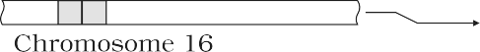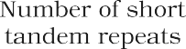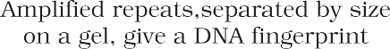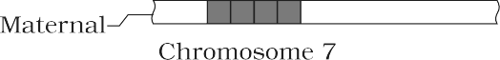





|  |  |  |  |  |  |  |  |  |  |  |  |  |
| --- | --- | --- | --- | --- | --- | --- | --- | --- | --- | --- | --- | --- |
|  |  |  |  |  |  |  |  |  |  |  |  |  |

|  |  |  |  |  |  |  |  |  |  |  |
| --- | --- | --- | --- | --- | --- | --- | --- | --- | --- | --- |
|  |  |  |  |  |  |  |  |  |  |  |

|  |  |  |  |  |  |  |  |  |  |
| --- | --- | --- | --- | --- | --- | --- | --- | --- | --- |
|  |  |  |  |  |  |  |  |  |  |

|  |  |  |  |  |  |  |  |  |  |
| --- | --- | --- | --- | --- | --- | --- | --- | --- | --- |
|  |  |  |  |  |  |  |  |  |  |

|  |  |  |  |  |  |  |  |  |
| --- | --- | --- | --- | --- | --- | --- | --- | --- |
|  |  |  |  |  |  |  |  |  |

|  |  |  |  |  |  |  |  |  |
| --- | --- | --- | --- | --- | --- | --- | --- | --- |
|  |  |  |  |  |  |  |  |  |



|  |  |  |  |  |  |  |
| --- | --- | --- | --- | --- | --- | --- |
|  |  |  |  |  |  |  |

|  |  |  |  |  |  |  |
| --- | --- | --- | --- | --- | --- | --- |
|  |  |  |  |  |  |  |

|  |  |  |  |  |  |  |  |  |  |  |  |
| --- | --- | --- | --- | --- | --- | --- | --- | --- | --- | --- | --- |
|  |  |  |  |  |  |  |  |  |  |  |  |







|  |  |  |  |  |  |  |  |  |  |  |  |  |
| --- | --- | --- | --- | --- | --- | --- | --- | --- | --- | --- | --- | --- |
|  |  |  |  |  |  |  |  |  |  |  |  |  |

|  |  |  |  |  |  |  |  |  |  |  |
| --- | --- | --- | --- | --- | --- | --- | --- | --- | --- | --- |
|  |  |  |  |  |  |  |  |  |  |  |

|  |  |  |  |  |  |  |  |  |  |
| --- | --- | --- | --- | --- | --- | --- | --- | --- | --- |
|  |  |  |  |  |  |  |  |  |  |

|  |  |  |  |  |  |  |  |  |
| --- | --- | --- | --- | --- | --- | --- | --- | --- |
|  |  |  |  |  |  |  |  |  |

|  |  |  |  |  |  |  |
| --- | --- | --- | --- | --- | --- | --- |
|  |  |  |  |  |  |  |

**Figure 5.16** Schematic representation of DNA fingerprinting : Few representative chromosomes have been shown to contain different copy number of VNTR. For the sake of understanding different colour schemes have been used to trace the origin of each band in the gel. The two alleles (paternal and maternal) of a chromosome also contain different copy numbers of VNTR. It is clear that the banding pattern of DNA from crime scene matches with individual B, and not with A.

में निर्धारण जनसंख्या और आनुवंशिक विविधताएँ वर्तमान में, अनेक अलग-अलग जांच हैं उत्पन्न करते थे डीएनए फ़िंगरप्रिंट.

**107**

**बायोलॉजी**

**सारांश**

न्यूक्लिक अम्ल हैं लंबा पॉलिमर का न्यूक्लियोटाइड्स जबकि डीएनए भंडार आनुवंशिक जानकारी, शाही सेना ज्यादातर मदद करता है में स्थानांतरण और अभिव्यक्ति का जानकारी। हालाँकि डीएनए और आरएनए दोनों आनुवंशिक सामग्री के रूप में कार्य करते हैं, लेकिन डीएनए होता है रासायनिक और संरचनात्मक रूप अधिक स्थिर है ए बेहतर आनुवंशिक सामग्री। हालाँकि, आरएनए सबसे पहले विकसित हुआ है और डीएनए आरएनए से प्राप्त हुआ है। डीएनए की डबल स्ट्रैंडेड पेचदार संरचना की पहचान हाइड्रोजन है संबंध बीच में अड्डों से विलोम किस्में. नियम है वह एडेनाइन दो एच-बंधों के माध्यम से थाइमिन के साथ जुड़ता है, और गुआनिन इसके साथ जुड़ता है साइटोसिन के माध्यम से तीन एच-बांड। यह बनाता है एक किनारा दूसरे का पूरक. डीएनए अर्धरूढ़िवादी रूप से प्रतिकृति बनाता है, यह प्रक्रिया पूरक एच-बॉन्डिंग द्वारा निर्देशित होती है। का एक खंड डीएनए वह कोड के लिए शाही सेना मई में ए सरलीकृत अवधि कर सकना होना निर्दिष्ट जैसा जीन. दौरान TRANSCRIPTION भी, एक का किस्में का डीएनए अधिनियमों ए खाका को प्रत्यक्ष संश्लेषण का पूरक आरएनए. में बैक्टीरिया, लिखित एमआरएनए है कार्यात्मक, इस तरह कर सकना सीधे होना अनुवादित. में यूकेरियोट्स, जीन है विभाजित करना। कोडन क्रम, एक्सॉन, हैं बाधित द्वारा गैर-कोडिंग क्रम, introns. इंट्रॉन हटा दिए जाते हैं और एक्सॉनों हैं में शामिल हो गए को उत्पादन करना कार्यात्मक शाही सेना द्वारा जोड़. दूत शाही सेना रोकना आधार दृश्यों वह हैं पढ़ना में ए संयोजन का तीन (को बनाना त्रिक आनुवंशिक कोड) को कोड के लिए एक एमिनो अम्ल. आनुवंशिक कोड को संपूरकता के सिद्धांत पर दोबारा पढ़ा जाता है टीआरएनए द्वारा जो एक एडाप्टर अणु के रूप में कार्य करता है। के लिए विशिष्ट tRNA हैं प्रत्येक एमिनो अम्ल. टीआरएनए बांध को विशिष्ट एमिनो अम्ल पर एक अंत और जोड़े के माध्यम से एच-संबंध साथ कोड पर एमआरएनए के माध्यम से इसका एंटिकोडॉन साइट का अनुवाद (प्रोटीन संश्लेषण) है राइबोसोम, जो एमआरएनए से जुड़ते हैं और अमीनो एसिड के जुड़ने के लिए मंच प्रदान करते हैं। आरआरएनए में से एक पेप्टाइड बॉन्ड निर्माण के लिए उत्प्रेरक के रूप में कार्य करता है, जो है एक उदाहरण का शाही सेना एंजाइम (राइबोजाइम)। अनुवाद है ए प्रक्रिया वह आरएनए के आसपास विकसित हुआ है, जो दर्शाता है कि जीवन आरएनए के आसपास शुरू हुआ। तब से, TRANSCRIPTION और अनुवाद हैं उर्जा बहुत महँगा प्रक्रियाओं को सख्ती से विनियमित करना होगा। प्रतिलेखन का विनियमन जीन अभिव्यक्ति के नियमन के लिए प्राथमिक कदम है। बैक्टीरिया में, अधिक एक से अधिक जीन को एक साथ व्यवस्थित किया जाता है और इकाइयों में विनियमित किया जाता है जिसे कहा जाता है ऑपेरॉन. *एलएसी* ओपेरोन है प्रोटोटाइप ओपेरोन में बैक्टीरिया, कौन कोड लैक्टोज के चयापचय के लिए जिम्मेदार जीन के लिए। ऑपेरॉन को विनियमित किया जाता है उस माध्यम में लैक्टोज की मात्रा से जहां बैक्टीरिया बढ़ते हैं। अतः इस नियमन को एंजाइम के नियमन के रूप में भी देखा जा सकता है संश्लेषण द्वारा इसका सब्सट्रेट.

इंसान जीनोम परियोजना था ए मेगा परियोजना वह उद्देश्य को अनुक्रम

प्रत्येक आधार में इंसान जीनोम. यह परियोजना है झुकेंगे अधिकता नया जानकारी। अनेक नया क्षेत्रों और रास्ते पास होना खुल गया ऊपर जैसा ए परियोजना का परिणाम. डीएनए फ़िंगरप्रिंटिंग खोजने की एक तकनीक है बाहर बदलाव में व्यक्तियों का ए जनसंख्या पर डीएनए स्तर। यह काम करता है पर सिद्धांत का बहुरूपता में डीएनए क्रम. यह है अत्यधिक में अनुप्रयोग मैदान का फोरेंसिक विज्ञान, आनुवंशिक जैव विविधता और विकासवादी जीव विज्ञान.

**108**

**मोलेकुलर आधार का विरासत**

अभ्यास

1 समूह अगले जैसा नाइट्रोजन का अड्डों और न्यूक्लियोसाइड्स: एडेनिन, साइटिडीन, थाइमिन, गुआनोसिन, यूरैसिल और साइटोसिन.

1. अगर ए दोहरा फंसे डीएनए है 20 प्रति प्रतिशत का साइटोसिन, calculate प्रति प्रतिशत का एडीनाइन में डीएनए.
2. अगर अनुक्रम का एक किनारा का डीएनए है लिखा हुआ जैसा इस प्रकार है: 5 *'* -ATGCATGCATGCATGCATGCATGCATGC-3 *'*

लिखना नीचे अनुक्रम का पूरक किनारा में 5 *'* →3 *'* _दिशा।

1. अगर अनुक्रम का कोडन किनारा में ए TRANSCRIPTION इकाई है लिखा हुआ जैसा इस प्रकार है:

5 *'* -ATGCATGCATGCATGCATGCATGCATGC-3 *'*

लिखना नीचे अनुक्रम का एमआरएनए.

1. कौन संपत्ति का डीएनए दोहरा कुंडलित वक्रता नेतृत्व किया वाटसन और क्रिक को परिकल्पना अर्द्ध रूढ़िवादी तरीका का डीएनए प्रतिकृति? व्याख्या करना।
2. निर्भर करता है ऊपर रासायनिक प्रकृति का खाका (डीएनए या आरएनए) और प्रकृति का न्यूक्लिक अम्ल संश्लेषित से यह (डीएनए या आरएनए), सूची प्रकार का न्यूक्लिक अम्ल पोलीमरेज़।
3. कैसे किया हर्षे और पीछा करना अंतर बीच में डीएनए और प्रोटीन में उनका जबकि प्रयोग करें प्रमाणन वह डी.एन.ए है आनुवंशिक सामग्री?
4. अंतर बीच में निम्नलिखित:
   1. बार - बार आने वाला डीएनए और उपग्रह डीएनए
   2. एमआरएनए और टीआरएनए
   3. खाका किनारा और कोडन किनारा
5. सूची दो आवश्यक भूमिका का राइबोसोम दौरान अनुवाद.
6. जिस माध्यम में *ई. कोली* बढ़ रहा था, उसमें लैक्टोज़ मिलाया गया था, जो *लैक* ऑपेरॉन को प्रेरित किया । फिर, लैक ऑपेरॉन कुछ को बंद क्यों कर देता है? समय बाद जोड़ना का लैक्टोज में मध्यम?
7. व्याख्या करना (में एक या दो पंक्तियाँ) समारोह का निम्नलिखित:
   1. प्रमोटर
   2. टीआरएनए
   3. एक्सॉनों
8. क्यों है इंसान जीनोम परियोजना बुलाया ए मेगा परियोजना?
9. क्या है डीएनए फिंगरप्रिंटिंग? उल्लेख इसका आवेदन पत्र।
10. संक्षिप्त वर्णन करना अगले:

**109**

* 1. प्रतिलिपि
  2. बहुरूपता
  3. अनुवाद
  4. बायोइनफॉरमैटिक्स

**BIOLOGY**

CHAPTER 6

EVOLUTION

|  |  |  |
| --- | --- | --- |
|  | | |
|  | * 1. *मूल जीवन की*   2. *जीवन रूपों का विकास - ए लिखित*   3. *क्या हैं सबूत के लिए विकास?*   4. *क्या है अनुकूली विकिरण?*   5. *जैविक विकास*   6. *तंत्र का विकास*   7. *साहसी - वेनबर्ग सिद्धांत*   8. *ए संक्षिप्त खाता का विकास*   9. *मूल और विकास का*   *आदमी* | विकासवादी जीवविज्ञान है अध्ययन का इतिहास का ज़िंदगी फार्म धरती पर। वास्तव में विकास क्या है? को समझने के लिए परिवर्तन में फ्लोरा और पशुवर्ग वह पास होना घटित हुआ ऊपर लाखों का साल पर धरती, हम अवश्य पास होना एक समझ का प्रसंग का मूल का ज़िंदगी, अर्थात, विकास का धरती, का सितारे और वास्तव में का ब्रह्मांड अपने आप। क्या इस प्रकार है सबसे लंबे समय तक का सभी अर्थ लगाया और अनुमान लगाया कहानियों। यह है कहानी का मूल का ज़िंदगी और विकास का ज़िंदगी फार्म या जैव विविधता पर ग्रह धरती में प्रसंग का विकास का धरती और ख़िलाफ़ पृष्ठभूमि का विकास का ब्रह्मांड अपने आप।  **6.1 मूल _ का ज़िंदगी _**  जब हम रात के साफ आसमान में तारों को देखते हैं तो हम एक स्थिति में होते हैं रास्ता, देखना पीछे में समय। तारकीय दूरी हैं मापा |

में रोशनी साल। क्या हम देखना आज है एक वस्तु किसका उत्सर्जित प्रकाश ने अपनी यात्रा लाखों वर्ष पहले और यहीं से शुरू की थी खरबों किलोमीटर दूर और अब हमारी आँखों तक पहुँच रहा है। तथापि, कब हम देखना वस्तुओं में हमारा तुरंत परिवेश में हम उन्हें तुरंत देखते हैं और इसलिए उपस्थित समय। इसलिए, कब हम देखना सितारे हम जाहिरा तौर पर हैं उझकनेवाला में अतीत।

**110**

मूल का ज़िंदगी है माना ए अद्वितीय आयोजन में इतिहास का ब्रह्मांड। ब्रह्मांड है बहुत बड़ा। अपेक्षाकृत बोला जा रहा है धरती अपने आप है लगभग केवल ए धब्बा. ब्रह्मांड है बहुत

**विकास**

पुराना – लगभग 20 अरब साल पुराना। विशाल कलस्टरों का आकाशगंगाओं समावेश ब्रह्मांड। आकाशगंगाओं रोकना सितारे और बादलों का गैस और धूल। मानते हुए आकार का ब्रह्मांड, धरती है वास्तव में ए धब्बा. **बड़ा टकराना** लिखित प्रयास को व्याख्या करना को हम मूल का ब्रह्मांड। यह बाते का ए एकवचन विशाल विस्फोट अकल्पनीय में भौतिक शर्तें। ब्रह्मांड विस्तार और इस तरह, तापमान आया नीचे। हाइड्रोजन और हीलियम बनाया कभी कभी बाद में। गैसें गुरुत्वाकर्षण के तहत संघनित हुईं और आकाशगंगाओं का निर्माण हुआ उपस्थित दिन ब्रह्मांड। में सौर प्रणाली का दूध का रास्ता आकाशगंगा, धरती था कल्पित को पास होना गया बनाया के बारे में 4.5 अरब साल पीछे। वहाँ था नहीं वायुमंडल पर जल्दी धरती। पानी वाष्प, मीथेन, कार्बन डाईऑक्साइड और अमोनिया जारी किया से पिघला हुआ द्रव्यमान ढका हुआ सतह। यूवी किरणों से सूरज तोड़ा पानी में हाइड्रोजन और ऑक्सीजन और लाइटर एच 2

भाग निकले। ऑक्सीजन संयुक्त साथ अमोनिया और मीथेन को रूप पानी,

सीओ 2 और अन्य। ओजोन परत था बनाया। जैसा यह ठंडा, पानी भाप गिरा जैसा बारिश, को भरना सभी गड्ढों और रूप महासागर के। ज़िंदगी दिखाई दिया 500 दस लाख साल बाद गठन का धरती, अर्थात, लगभग चार अरब साल पीछे।

क्या जीवन बाहरी अंतरिक्ष से आया? कुछ वैज्ञानिकों का मानना है कि यह आया था से बाहर। जल्दी यूनानी विचारकों सोचा इकाइयां का ज़िंदगी बुलाया **बीजाणुओं** पृथ्वी सहित विभिन्न ग्रहों पर स्थानांतरित कर दिए गए। 'पैनस्पर्मिया' अभी भी है ए पसंदीदा विचार के लिए कुछ खगोलशास्त्री के लिए ए लंबा समय यह था भी माना जाता है कि वह जीवन सड़ने-गलने वाले पदार्थ जैसे भूसे, मिट्टी आदि से उत्पन्न हुआ। यह स्वतःस्फूर्त पीढ़ी का सिद्धांत था। लुई पाश्चर सावधानी से प्रयोग प्रदर्शन किया वह ज़िंदगी आता है केवल से पहले से मौजूद ज़िंदगी। उन्होंने दिखाया कि पूर्व-निष्फल फ्लास्क में, जीवन मारे गए खमीर से नहीं आया था जबकि हवा के लिए खुले एक अन्य फ्लास्क में 'मारे गए' से नए जीवित जीव उत्पन्न हुए यीस्ट'। सहज पीढ़ी सिद्धांत को हमेशा के लिए खारिज कर दिया गया। तथापि, यह किया नहीं उत्तर कैसे पहला ज़िंदगी रूप आया पर धरती।

रूस के ओपेरिन और इंग्लैण्ड के हाल्डेन ने प्रथम रूप का प्रस्ताव रखा जीवन का उद्भव पहले से मौजूद निर्जीव कार्बनिक अणुओं से हो सकता है (उदा आरएनए, प्रोटीन, वगैरह।) और वह गठन का ज़िंदगी था पहले द्वारा रासायनिक विकास, अर्थात्, अकार्बनिक से विविध कार्बनिक अणुओं का निर्माण घटक. स्थितियाँ पर धरती थे – उच्च तापमान, ज्वालामुखी

तूफ़ान, कमी वायुमंडल युक्त सीएच 4 , एनएच 3 , वगैरह। में 1953, क्र मिलर, एक अमेरिकी वैज्ञानिक ने प्रयोगशाला पैमाने पर ऐसी ही स्थितियाँ बनाईं (आकृति 6.1). वह बनाया था इलेक्ट्रिक स्राव होना में ए बंद किया हुआ फ्लास्क युक्त

सीएच 4 , एच 2 , एनएच 3 और 800 0 सी पर जल वाष्प। उन्होंने अमीनो के गठन का अवलोकन किया अम्ल. इसी तरह के प्रयोगों में अन्य लोगों ने देखा, शर्करा का निर्माण, नाइट्रोजन आधार, रंग और वसा. विश्लेषण का उल्का पिंड सामग्री भी

**111**

दिखाया गया समान यौगिक यह दर्शाता है वह समान प्रक्रियाओं हैं घटनेवाला कहीं में अंतरिक्ष। साथ यह सीमित प्रमाण, पहला भाग का अनुमान लगाया कहानी, अर्थात, रासायनिक विकास था अधिक या कम स्वीकृत।

हम पास होना नहीं विचार के बारे में कैसे पहला खुद नकल चयापचय कैप्सूल का ज़िंदगी उत्पन्न हुआ. पहला गैर-सेलुलर फार्म का ज़िंदगी सकना पास होना उत्पन्न हुई 3 अरब साल पीछे। वे चाहेंगे पास होना गया बहुत बड़ा अणुओं (आरएनए, प्रोटीन,

**बायोलॉजी**

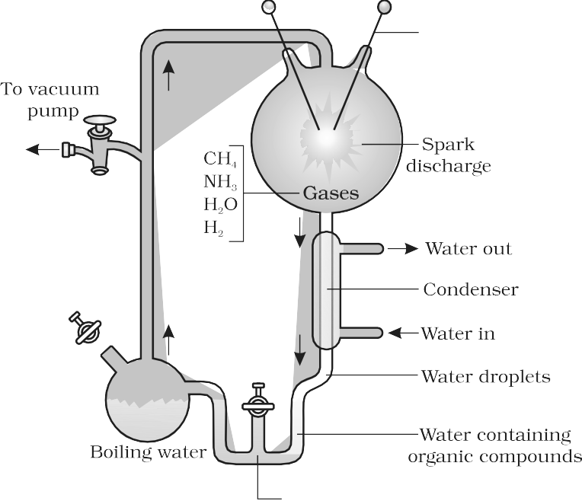

**Figure 6.1** Diagrammatic representation of Miller’s experiment

पॉलीसेकेराइड, वगैरह।)। इन कैप्सूल reproduced उनका अणुओं शायद। जीवन का पहला कोशिकीय रूप संभवतः लगभग 2000 तक उत्पन्न नहीं हुआ था करोड़ साल पहले. ये संभवतः एकल-कोशिकाएँ थीं। सभी जीवन रूप मौजूद थे पानी पर्यावरण केवल। यह संस्करण का ए जैवजनन, अर्थात, पहला रूप का निर्जीव अणुओं से विकासवादी शक्तियों के माध्यम से जीवन धीरे-धीरे उत्पन्न हुआ है बहुमत से स्वीकार किया गया. हालाँकि, एक बार बनने के बाद, पहला सेलुलर कैसे बनता है जीवन का विकास आज की जटिल जैव विविधता में हो सकता है आकर्षक कहानी वह इच्छा होना चर्चा की नीचे।

* 1. **विकास _ का ज़िंदगी _ एफ ओआरएमएस – ए लिखित _**

पारंपरिक धार्मिक साहित्य हमें विशेष के सिद्धांत के बारे में बताता है निर्माण। यह लिखित है तीन अर्थ. एक, वह सभी जीविका जीवों (प्रजातियाँ या प्रकार) वह हम देखना आज थे बनाया था जैसा ऐसा। दो, वह विविधता था हमेशा वही तब से निर्माण और इच्छा होना वही में भविष्य भी। तीन, वह पृथ्वी लगभग 4000 वर्ष पुरानी है। ये सभी विचार थे दृढ़ता से चुनौतीः दौरान उन्नीसवां शतक। आधारित पर टिप्पणियों एचएमएस बीगल नामक समुद्री जहाज में समुद्री यात्रा के दौरान बनाया गया दुनिया, चार्ल्स डार्विन निष्कर्ष निकाला वह मौजूदा जीविका फार्म शेयर करना समानता को परिवर्तनीय डिग्री नहीं केवल के बीच खुद लेकिन भी साथ ज़िंदगी फार्म वह अस्तित्व लाखों का साल पहले। अनेक ऐसा ज़िंदगी फार्म करना नहीं अस्तित्व कोई अधिक। वहाँ था गया विलुप्त होने का अलग ज़िंदगी फार्म में साल गया द्वारा अभी जैसा नया फार्म का ज़िंदगी पड़ी पर अलग अवधि का इतिहास का धरती। वहाँ है गया क्रमिक विकास का ज़िंदगी प्रपत्र. कोई जनसंख्या

**112**

**विकास**

है बनाना में उतार-चढ़ाव में विशेषताएँ। वे विशेषताएँ कौन सक्षम कुछ को जीवित बचना बेहतर में प्राकृतिक स्थितियाँ (जलवायु, खाना, भौतिक कारक, इत्यादि) उन अन्य लोगों से आगे निकल जाएंगे जो इस तरह के तहत जीवित रहने के लिए कम-संपन्न हैं स्वाभाविक परिस्थितियां। इस्तेमाल किया गया दूसरा शब्द है व्यक्ति की फिटनेस या जनसंख्या। फिटनेस, अनुसार को डार्विन, संदर्भित करता है अंत में और केवल को प्रजनन फिटनेस. इस तरह, वे कौन हैं बेहतर उपयुक्त में एक पर्यावरण, दूसरों की तुलना में अधिक संतान छोड़ें। इसलिए, ये अधिक जीवित रहेंगे इसलिए प्रकृति द्वारा चयनित होते हैं। उन्होंने इसे प्राकृतिक चयन कहा और निहित किया जैसा ए तंत्र का विकास। होने देना हम भी याद करना वह अल्फ्रेड वालेस, ए मलय द्वीपसमूह में काम करने वाले प्रकृतिवादी भी ऐसे ही आये थे निष्कर्ष आस-पास वही समय। में देय अवधि का समय, जाहिरा तौर पर नया जीवों के प्रकार पहचानने योग्य हैं। सभी मौजूदा जीवन रूप साझा करते हैं समानता और शेयर करना सामान्य पूर्वज। तथापि, इन पूर्वज थे उपस्थित पर अलग अवधि में इतिहास का धरती (युग, अवधि और युग)। पृथ्वी का भूवैज्ञानिक इतिहास जैविक के साथ घनिष्ठ रूप से जुड़ा हुआ है इतिहास का धरती। ए सामान्य जायज़ निष्कर्ष है वह धरती है बहुत पुराना, नहीं हज़ार का साल जैसा था सोचा पहले लेकिन अरबों का साल पुराना।

* 1. **क्या _ हैं ई दृश्य के लिए विकास ? _**

इस बात का प्रमाण है कि पृथ्वी पर जीवन रूपों का विकास वास्तव में हुआ है आना से अनेक क्वार्टर. जीवाश्मों हैं अवशेष का मुश्किल पार्ट्स का चट्टानों में जीवन-रूप पाए जाते हैं। चट्टानें तलछट और अनुप्रस्थ काट का निर्माण करती हैं पृथ्वी की पपड़ी एक के ऊपर एक तलछट की व्यवस्था को इंगित करती है पृथ्वी के लंबे इतिहास के दौरान. भिन्न-भिन्न आयु वाले चट्टानी तलछट होते हैं विभिन्न जीवन-रूपों के जीवाश्म जो संभवतः निर्माण के दौरान मर गए विशिष्ट तलछट. कुछ का उन्हें के जैसा लगना समान को आधुनिक जीवों (आकृति 6.2). वे प्रतिनिधित्व करना विलुप्त जीवों (जैसे, डायनासोर)। विभिन्न तलछटी परतों में जीवाश्मों का अध्ययन भूगर्भिकता की ओर संकेत करता है वह अवधि जिसमें वे अस्तित्व में थे। अध्ययन से पता चला कि जीवन-रूप भिन्न-भिन्न हैं समय के साथ और कुछ जीवन रूप निश्चित भूवैज्ञानिक समय तक ही सीमित हैं- फैला हुआ. इस तरह, नया फार्म का ज़िंदगी पास होना उत्पन्न हो पर अलग टाइम्स में इतिहास का धरती। सभी यह है बुलाया जीवाश्मिकीय प्रमाण। *करना आप याद करना कैसे जीवाश्मों की आयु की गणना की जाती है? क्या आपको इसकी विधि याद है रेडियोधर्मी-डेटिंग और सिद्धांतों पीछे प्रक्रिया?*

अर्न्स्ट द्वारा **विकास के लिए भ्रूणविज्ञान संबंधी समर्थन भी प्रस्तावित किया गया था** हेकेल ने भ्रूण के दौरान कुछ विशेषताओं के अवलोकन पर आधारित है अवस्था सामान्य को सभी रीढ़ वह हैं अनुपस्थित में वयस्क। के लिए उदाहरण, भ्रूण का सभी रीढ़ शामिल इंसान विकास करना ए पंक्ति का शेष का गिल स्लिट सिर के ठीक पीछे होता है लेकिन यह केवल मछलियों में ही क्रियाशील अंग होता है किसी अन्य वयस्क कशेरुकी जंतुओं में नहीं पाया जाता। हालाँकि, यह प्रस्ताव था कार्ल अर्न्स्ट वॉन बेयर द्वारा किए गए सावधानीपूर्वक अध्ययन पर अस्वीकृत। उन्होंने उल्लेख किया वह भ्रूण कभी नहीं उत्तीर्ण के माध्यम से वयस्क चरणों का अन्य जानवरों।

**113**

तुलनात्मक शरीर रचना और आकृति विज्ञान दिखाता है समानता और मतभेद के बीच जीवों का आज और वे वह अस्तित्व साल पहले।

**बायोलॉजी**

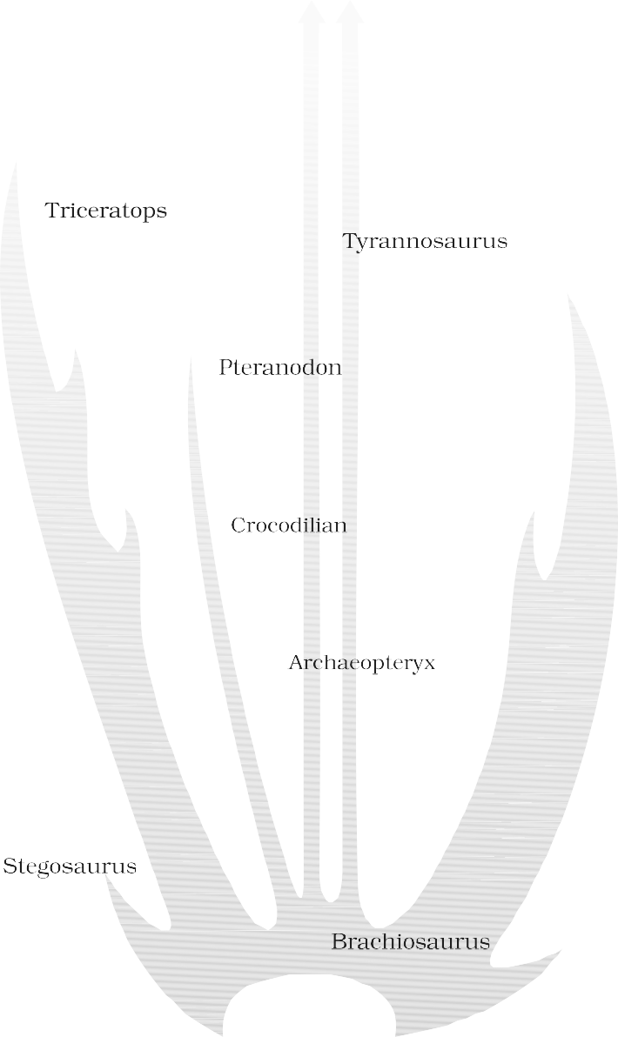



**Figure 6.2** A family tree of dinosaurs and their living modern day counterpart organisms like crocodiles and birds

ऐसी समानताओं की व्याख्या यह समझने के लिए की जा सकती है कि क्या ये आम हैं पूर्वज साझा थे या नहीं. उदाहरण के लिए व्हेल, चमगादड़, चीता और इंसान (सभी स्तनधारी) शेयर करना समानता में नमूना का हड्डियाँ का आगे के हाथ (आकृति 6.3बी). यद्यपि इन आगे के हाथ अभिनय करना अलग कार्य में इन जानवरों की शारीरिक संरचना समान होती है - उन सभी की होती है ह्यूमरस, रेडियस, अल्ना, कार्पल्स, मेटाकार्पल्स और फालैंग्स अग्रपाद इसलिए, इन जानवरों में, समान संरचना विकसित हुई अलग दिशा-निर्देश देय को रूपांतरों को अलग जरूरत है. यह है **विभिन्न विकास** और ये संरचनाएँ **समरूप हैं** । होमोलॉजी इंगित करती है सामान्य वंश. अन्य उदाहरण हैं हड्डीवाला दिल या दिमाग. में



**114**

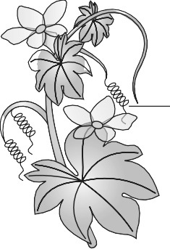**विकास**

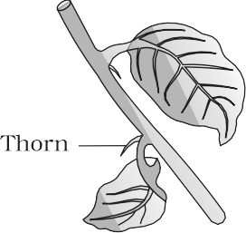पौधे भी, कांटे और टेंड्रिल *बोगेनविलिया* और *कुकुर्बिटा* प्रतिनिधित्व करते हैं अनुरूपता (आकृति 6.3ए)। अनुरूपता है जबकि भिन्न विकास पर आधारित है समानता संदर्भित करता है को ए परिस्थिति बिल्कुल विलोम। तितली और पक्षियों के पंख देखना एक जैसे। वे हैं नहीं संरचनात्मक रूप से यद्यपि वे समान संरचनाएँ निष्पादित करते हैं समान कार्य. इस तरह, अनुरूप संरचनाएँ **अभिसरण** का परिणाम हैं **विकास** - अलग संरचनाएं उभरती के लिए वही समारोह और इस तरह होना समानता। सादृश्य के अन्य उदाहरण हैं आँख का ऑक्टोपस और का स्तनधारियों या फ्लिपर्स का पेंगुइन और डॉल्फ़िन। एक कर सकना कहना वह यह है समान प्राकृतिक वास जिसके परिणामस्वरूप समान का चयन हुआ है के विभिन्न समूहों में अनुकूली विशेषताएं जीवों लेकिन की ओर वही समारोह:

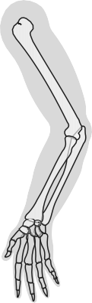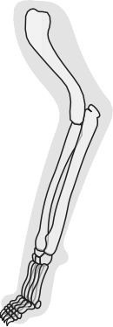मिठाई आलू (जड़ संशोधन) और   आलू (तना संशोधन) है एक और

उदाहरण के लिए सादृश्य.

में वही रेखा का तर्क, समानता में प्रोटीन और जीन प्रदर्शन ए दिया गया समारोह के बीच विविध जीवों देना सुराग को सामान्य वंश. इन बायोकेमिकल समानता बिंदु को वही साझा वंशावली जैसा संरचनात्मक समानता के बीच विविध जीव.

मनुष्य ने चयनित पौधों को पाला है और जानवरों के लिए कृषि, बागवानी, खेल या सुरक्षा। आदमी है पाला हुआ अनेक जंगली जानवर और फसलें। यह सघन प्रजनन कार्यक्रम ने नस्लों का निर्माण किया है वह अलग होना से अन्य नस्लों (जैसे, कुत्ते) लेकिन फिर भी हैं का वही समूह। यह है तर्क दिया वह

**Figure 6.3** Example of homologous organs in

(a) Plants and (b) Animals



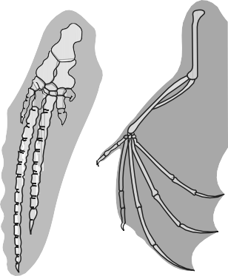(ए)





(बी)

*ज़ुल्फ़*





अगर अंदर सैकड़ों का साल, आदमी सकना बनाएं नया नस्लें, सकना नहीं प्रकृति पास होना हो गया वही ऊपर लाखों का साल?



**115**

प्राकृतिक द्वारा विकास का समर्थन करने वाला एक और दिलचस्प अवलोकन चयन आता है से इंग्लैण्ड. में ए संग्रह का पतंगों बनाया में 1850 का दशक, यानी, औद्योगीकरण शुरू होने से पहले, यह देखा गया था कि और भी बहुत कुछ था पेड़ों पर सफेद पंखों वाले पतंगे, गहरे पंखों वाले या मेलेनाइज्ड पतंगों की तुलना में। हालाँकि, संग्रह में उसी क्षेत्र से किया गया, लेकिन उसके बाद औद्योगीकरण, अर्थात्, 1920 में, अधिक काले पंख वाले पतंगे थे वही क्षेत्र, अर्थात, अनुपात था उलटा।

**बायोलॉजी**

* + 1. (बी)

**Figure 6.4** Figure showing white - winged moth and dark - winged moth (melanised) on a tree trunk (a) In unpolluted area (b) In polluted area

स्पष्टीकरण रखना आगे के लिए यह अवलोकन था वह 'शिकारी इच्छा स्थान ए कीट ख़िलाफ़ ए विषम पृष्ठभूमि'। दौरान डाक- औद्योगीकरण के दौर में औद्योगिकीकरण के कारण पेड़ों के तने काले पड़ गये धुआं और कालिख. इस स्थिति में सफेद पंखों वाला कीट ऐसा नहीं कर सका जीवित बचना देय को शिकारी, काले पंखों वाला या मेलेनाइज्ड कीट बच जाना। पहले औद्योगीकरण शुरू हुआ, लगभग सफेद रंग के लाइकेन की सघन वृद्धि हुई ढका हुआ पेड़ - में वह पृष्ठभूमि सफ़ेद पंखों वाला कीट बच जाना लेकिन गहरे रंग के पतंगों को शिकारियों ने चुन लिया। *क्या आप जानते हैं लाइकेन का उपयोग औद्योगिक प्रदूषण संकेतक के रूप में किया जा सकता है?* वे होंगे प्रदूषित क्षेत्रों में न उगें। इसलिए, जो पतंगे सक्षम थे छलावरण खुद, अर्थात, छिपाना में पृष्ठभूमि, बच गया (चित्र 6.4)। यह समझ इस तथ्य से समर्थित है कि क्षेत्रों में जहां औद्योगिकीकरण नहीं हुआ, उदाहरण के लिए, ग्रामीण क्षेत्रों में, की गिनती मेलेनिक पतंगों था कम। यह दिखाया है वह में ए मिश्रित जनसंख्या, वे जो बेहतर ढंग से अनुकूलन कर सकता है, जीवित रह सकता है और जनसंख्या के आकार में वृद्धि कर सकता है। याद करना वह नहीं प्रकार है पूरी तरह सफाया बाहर।

इसी प्रकार, अधिकता उपयोग का शाकनाशी, कीटनाशक, वगैरह।, है केवल परिणामस्वरूप में चयन का प्रतिरोधी किस्मों में ए अधिकता कमतर समय पैमाना। यह है भी सत्य के लिए रोगाणुओं ख़िलाफ़ कौन हम काम एंटीबायोटिक दवाओं या ड्रग्स ख़िलाफ़ यूकेरियोटिक जीव/कोशिका. इस तरह, प्रतिरोधी जीव/कोशिकाएँ हैं उपस्थिति में ए समय पैमाना का महीने या साल और नहीं सदियों. इन हैं उदाहरण का विकास द्वारा मानवजनित कार्रवाई। यह भी कहता है हम वह विकास है नहीं ए निर्देशित प्रक्रिया में समझ का नियतिवाद यह है ए स्टोकेस्टिक प्रक्रिया आधारित पर मौका आयोजन में प्रकृति और मौका उत्परिवर्तन में जीव.

**116**

* 1. **डेप्टिव आर एडिएशन क्या है ? _ _**

दौरान उसका यात्रा डार्विन गया को गैलापागोस द्वीप. वहाँ वह देखा एक अद्भुत विविधता का जीव. का विशिष्ट दिलचस्पी, छोटा काला पक्षियों बाद में बुलाया डार्विन का फिंच चकित उसे। वह समझना वह वहाँ थे अनेक

**विकास**



**आकृति 6.5** विविधता का चोंच का फिंच वह डार्विन मिला में गैलापागोस द्वीप

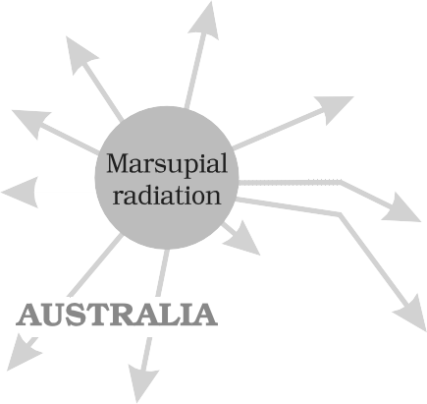एक ही द्वीप में फ़िंच की विभिन्न प्रजातियाँ। उन्होंने अनुमान लगाया, सभी किस्में, द्वीप पर ही विकसित हुआ। मूल बीज खाने की सुविधाओं से, कई अन्य फार्म साथ बदल चोंच उत्पन्न हुआ, सक्रिय करने के उन्हें को बनना कीट खानेवाला और शाकाहारी फ़िन्चेस (चित्र 6.5)। यह विकास की प्रक्रिया भिन्न-भिन्न है किसी दिए गए भौगोलिक क्षेत्र में एक बिंदु से शुरू होने वाली प्रजातियाँ और शाब्दिक रूप से विकिरण को अन्य क्षेत्रों का भूगोल (निवास स्थान) है बुलाया **अनुकूली विकिरण** . डार्विन का फिंच प्रतिनिधित्व करना एक का श्रेष्ठ उदाहरण का यह घटना। दूसरा उदाहरण ऑस्ट्रेलियाई मार्सुपियल्स है। प्रत्येक में अनेक मार्सुपियल्स अलग से अन्य (आकृति 6.6) विकसित से एक पैतृक भंडार, लेकिन सभी अंदर आस्ट्रेलियन द्वीप महाद्वीप। कब अधिक बजाय एक अनुकूली विकिरण दिखाई दिया को पास होना घटित हुआ में एक एकाकी भौगोलिक क्षेत्र (प्रतिनिधित्व करते हुए)

**117**









**आकृति 6.6** अनुकूली विकिरण का धानी का ऑस्ट्रेलिया

**बायोलॉजी**

विभिन्न आवास), कोई इसे अभिसरण कह सकता है विकास। अपरा स्तनधारियों में ऑस्ट्रेलिया भी दिखाना अनुकूली विकिरण में उभरती में ऐसे अपरा स्तनधारियों की प्रत्येक किस्म कौन प्रकट होता है को होना 'समान' को ए संगत धानी (जैसे, अपरा भेड़िया और तस्मानियाई भेड़िया-मार्सुपियल)। (आकृति 6.7).

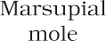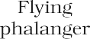

* 1. **बी IOLOGICAL विकास _**

सही मायने में प्राकृतिक चयन द्वारा विकास जीवन के सेलुलर रूपों की शुरुआत तब हुई होगी साथ मतभेद में चयापचय क्षमता उत्पन्न हुई पर धरती।

डार्विनियन सिद्धांत का सार विकास है प्राकृतिक चयन. दर का उपस्थिति का नया फार्म है जुड़े हुए को ज़िंदगी चक्र या ज़िंदगी अवधि। रोगाणुओं वह विभाजित करना तेज़ पास होना क्षमता को गुणा और बनना लाखों का कुछ ही घंटों में व्यक्ति। बैक्टीरिया की एक कॉलोनी (कहें ए) किसी दिए गए माध्यम पर बढ़ना अंतर्निहित है फ़ीड का उपयोग करने की क्षमता के संदर्भ में भिन्नता अवयव। ए परिवर्तन में मध्यम संघटन चाहेंगे लाना बाहर केवल वह भाग का वह जनसंख्या (मान लीजिए बी) जिसके अंतर्गत जीवित रह सकती है नया स्थितियाँ। में देय अवधि का समय यह अलग-अलग आबादी दूसरों से आगे निकल जाती है और नई प्रजाति के रूप में प्रकट होता है। ऐसा होगा अंदर दिन. के लिए वही चीज़ को होना में ए मछली या मुर्गी को जीवन के रूप में लाखों वर्ष लगेंगे तक फैला का इन जानवरों हैं में साल। यहाँ हम कहना वह उपयुक्तता का बी है बेहतर बजाय वह का ए अंतर्गत नया स्थितियाँ। प्रकृति का चयन करता है के लिए फिटनेस. एक अवश्य याद करना वह तथाकथित उपयुक्तता है आधारित पर विशेषताएँ कौन हैं विरासत में मिला।

**Figure 6.7** Picture showing convergent evolution of Australian Marsupials and placental mammals

इस तरह, वहाँ अवश्य होना ए आनुवंशिक आधार के लिए उपार्जन चयनित और को विकसित होना। एक और रास्ता का कह रहा वही चीज़ है वह कुछ जीवों हैं बेहतर अनुकूलित को जीवित बचना में एक अन्यथा शत्रुतापूर्ण पर्यावरण। अनुकूली क्षमता है विरासत में मिला। यह है ए आनुवंशिक आधार. स्वास्थ्य है अंत परिणाम का क्षमता को अनुकूल बनाना और पाना चयनित द्वारा प्रकृति।

**118**

**शाखा वंश** और **प्राकृतिक चयन** दो प्रमुख अवधारणाएँ हैं का डार्विन-विज्ञान का लिखित का विकास (आंकड़े 6.7 और 6.8).

डार्विन से भी पहले एक फ्रांसीसी प्रकृतिवादी लैमार्क ने ऐसा कहा था विकास का ज़िंदगी फार्म था घटित हुआ लेकिन चलाया हुआ द्वारा उपयोग और अप्रचार का

**विकास**

अंग. उन्होंने जिराफ का उदाहरण दिया जो चारा खोजने की कोशिश में थे ऊँचे पेड़ों पर पत्तियों को अपनी गर्दनों को लंबा करके अनुकूलित करना पड़ा। जैसे वे लम्बी गर्दन के इस अर्जित चरित्र को सफल होने के लिए पारित किया पीढ़ियों के बाद, जिराफों ने धीरे-धीरे, वर्षों में, लंबी गर्दन हासिल कर ली। कोई नहीं का मानना है कि यह अनुमान कोई अधिक।

क्या विकास एक प्रक्रिया है या प्रक्रिया का परिणाम है? हम जो दुनिया देखते हैं, निर्जीव और चेतन, केवल विकास की सफलता की कहानियाँ हैं। जब हम वर्णन करना कहानी का यह दुनिया हम वर्णन करना विकास जैसा ए प्रक्रिया। पर अन्य हाथ कब हम वर्णन करना कहानी का ज़िंदगी पर धरती, हम इलाज विकास प्राकृतिक चयन नामक प्रक्रिया के परिणामस्वरूप। हम अभी भी नहीं हैं यह बहुत स्पष्ट है कि विकास और प्राकृतिक चयन को प्रक्रियाओं के रूप में माना जाए या नहीं या अंत परिणाम का अज्ञात प्रक्रियाएँ।

यह संभव है कि जनसंख्या पर थॉमस माल्थस का कार्य डार्विन को प्रभावित किया. प्राकृतिक चयन कुछ निश्चित अवलोकनों पर आधारित होता है कौन हैं तथ्यात्मक. के लिए उदाहरण, प्राकृतिक संसाधन हैं सीमित, आबादी हैं स्थिर में आकार के अलावा के लिए मौसमी उतार-चढ़ाव, सदस्यों का ए जनसंख्या भले ही विशेषताओं में भिन्नता हो (वास्तव में कोई भी दो व्यक्ति एक जैसे नहीं होते)। वे सतही रूप से समान दिखते हैं, अधिकांश विविधताएं विरासत में मिली हैं आदि तथ्य वह सैद्धांतिक रूप से जनसंख्या आकार इच्छा बढ़ना तेजी से अगर हर कोई अधिकतम रूप से पुनरुत्पादित (यह तथ्य बढ़ते बैक्टीरिया में देखा जा सकता है जनसंख्या) और तथ्य वह जनसंख्या आकार में वास्तविकता हैं सीमित, मतलब वह वहाँ था गया प्रतियोगिता के लिए संसाधन। केवल कुछ बच जाना और बढ़ी पर लागत का अन्य वह सकना नहीं फलना-फूलना। नवीनता और शानदार अंतर्दृष्टि का डार्विन था यह: वह इस बात पर जोर वह विविधताएं, कौन हैं पैतृक और कौन बनाना संसाधन उपयोग बेहतर के लिए कुछ (अनुकूलित को प्राकृतिक वास बेहतर) इच्छा सक्षम केवल वे को पुन: पेश और छुट्टी अधिक संतान. इस तरह कुछ समय के लिए, कई पीढ़ियों के बाद, बचे हुए लोग और अधिक छोड़ देंगे संतानोत्पत्ति और जनसंख्या विशेषता में परिवर्तन होगा और इस तरह नया फार्म के जैसा लगना को उठना।

* 1. **तंत्र _ का विकास _**

क्या है मूल का यह उतार-चढ़ाव और कैसे करता है प्रजातीकरण घटित होना? यहां तक की हालाँकि मेंडल ने फेनोटाइप को प्रभावित करने वाले अंतर्निहित 'कारकों' की बात की थी, डार्विन दोनों में से एक अवहेलना करना इन टिप्पणियों या रखा मौन। में पहला का दशक ट्वेंटिएथ शतक, ह्यूगो डेव्रीज़ आधारित पर उसका काम पर शाम हलके पीले रंग का उत्परिवर्तन के विचार को सामने लाया - अचानक उत्पन्न होने वाला बड़ा अंतर ए जनसंख्या। वह माना जाता है कि वह यह है उत्परिवर्तन कौन कारण विकास और डार्विन ने जिन छोटी-मोटी विविधताओं (विरासतजन्य) की बात की थी, वे नहीं। उत्परिवर्तन यादृच्छिक और दिशाहीन हैं जबकि डार्विनियन विविधताएं छोटी हैं और दिशात्मक. डार्विन के लिए विकास क्रमिक था जबकि डेविस का मानना था उत्परिवर्तन के कारण प्रजाति उत्पन्न हुई और इसलिए इसे **लवणीकरण** (एकल चरण) कहा गया बड़ा उत्परिवर्तन)। अध्ययन करते हैं में जनसंख्या आनुवंशिकी, बाद में, लाया बाहर कुछ स्पष्टता.

**119**

**बायोलॉजी**

* 1. **एच आर्डी -डब्ल्यू ईनबर्ग पी रिन्सिपल**

किसी दी गई जनसंख्या में घटना की आवृत्ति का पता लगाया जा सकता है किसी जीन या लोकस के एलील्स। माना जाता है कि यह आवृत्ति स्थिर रहेगी और यहां तक की अवशेष वही के माध्यम से पीढ़ियों. हार्डी-वीनबर्ग सिद्धांत कहा गया यह का उपयोग करते हुए बीजगणितीय समीकरण.

यह सिद्धांत कहते हैं वह एलील आवृत्तियों में ए जनसंख्या हैं स्थिर और है स्थिर से पीढ़ी को पीढ़ी। जीन पूल (कुल जीन और जनसंख्या में उनके एलील) स्थिर रहते हैं। यह कहा जाता है आनुवंशिक संतुलन। जोड़ कुल का सभी एलीलिक आवृत्तियों है 1. व्यक्ति

**120**

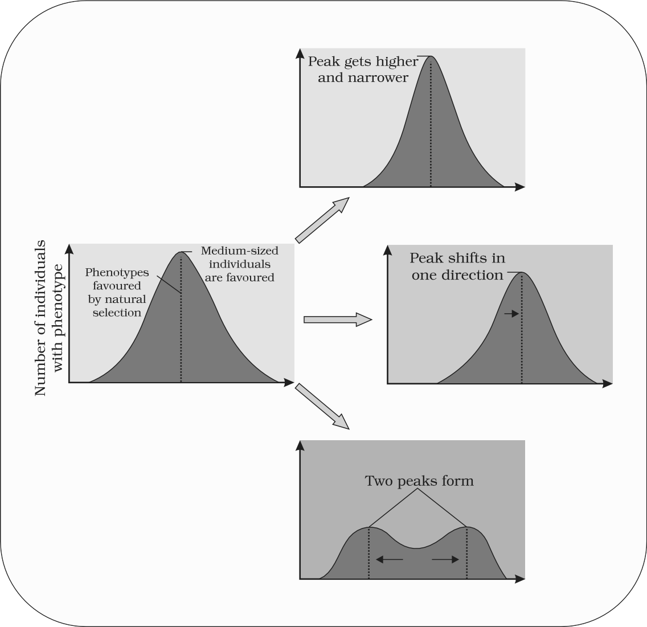

(a)

(b)

(c)

**Figure 6.8** Diagrammatic representation of the operation of natural selection on different traits : (a) Stabilising (b) Directional and (c) Disruptive

**विकास**

उदाहरण के लिए, आवृत्तियों को p, q, आदि नाम दिया जा सकता है। द्विगुणित में, p और q एलील *ए* और एलील *ए* की आवृत्ति का प्रतिनिधित्व करें । *एए* की आवृत्तिकिसी जनसंख्या में व्यक्ति केवल पी 2 है । यह तो बस दूसरे में कहा गया है तरीके, यानी, संभावना है कि पी की आवृत्ति के साथ एक एलील ए दिखाई देता है दोनों गुणसूत्रों का ए द्विगुणित व्यक्ति है केवल उत्पाद संभावनाओं का, यानी, पी 2 । इसी प्रकार aa का q 2 है , आ का 2pq है। इस तरह, पी 2 +2पीक्यू+क्यू 2 =1. यह (p+q) 2 का द्विपद विस्तार है । जब आवृत्ति मापा, अलग है से अपेक्षित मूल्य, अंतर (दिशा) दर्शाता है विकासवादी परिवर्तन की सीमा. आनुवंशिक संतुलन में गड़बड़ी, या हार्डी-वेनबर्ग संतुलन, यानी, एलील की आवृत्ति में परिवर्तन जनसंख्या चाहेंगे तब होना व्याख्या जैसा इस कारण हुई में विकास।

पाँच कारकों हैं ज्ञात को चाहना हार्डी-वीनबर्ग संतुलन। इन हैं जीन प्रवास या जीन प्रवाह, आनुवंशिक बहाव, उत्परिवर्तन, आनुवंशिक पुनर्संयोजन और प्राकृतिक चयन। जब किसी अनुभाग का स्थानांतरण होता है जनसंख्या दूसरे स्थान पर जाती है और जनसंख्या उत्पन्न होती है, जीन आवृत्तियाँ परिवर्तन में मूल जैसा कुंआ जैसा में नया जनसंख्या। नया जीन/एलील हैं जोड़ा को नया जनसंख्या और इन हैं खो गया से पुराना जनसंख्या। वहाँ चाहेंगे होना ए जीन प्रवाह अगर यह जीन प्रवास, ह ाेती है एकाधिक बार. यदि वही परिवर्तन संयोगवश होता है तो इसे आनुवंशिक बहाव कहा जाता है। कभी-कभी परिवर्तन में एलील आवृत्ति है इसलिए अलग में नया नमूना का जनसंख्या कि वे एक अलग प्रजाति बन जाएं। मूल बहती जनसंख्या बन जाता है संस्थापकों और प्रभाव है बुलाया **संस्थापक प्रभाव** .

सूक्ष्मजीव प्रयोगों दिखाओ वह पहले से मौजूद लाभदायक चयनित होने पर उत्परिवर्तन के परिणामस्वरूप नए फेनोटाइप का अवलोकन होगा। कुछ पीढ़ियों के बाद, इसका परिणाम प्रजातिकरण होगा। प्राकृतिक चयन है ए प्रक्रिया में कौन पैतृक बदलाव सक्रिय करने के बेहतर उत्तरजीविता हैं सक्रिय प्रजनन करना और अधिक संख्या में संतान पैदा करना। एक आलोचनात्मक विश्लेषण बनाता है हम विश्वास वह उतार-चढ़ाव देय को उत्परिवर्तन या उतार-चढ़ाव देय को पुनर्संयोजन दौरान युग्मकजनन, या देय को जीन प्रवाह या आनुवंशिक अभिप्राय इसके परिणामस्वरूप भावी पीढ़ी में जीन और एलील की आवृत्ति बदल जाती है। प्रजनन सफलता को बढ़ाने के लिए, प्राकृतिक चयन इसे आकर्षक बनाता है अलग-अलग आबादी की तरह. प्राकृतिक चयन से स्थिरीकरण (में) हो सकता है कौन अधिक व्यक्तियों अधिग्रहण करना अर्थ चरित्र कीमत), दिशात्मक परिवर्तन (अधिक व्यक्ति औसत चरित्र मूल्य के अलावा अन्य मूल्य प्राप्त करते हैं) या व्यवधान (अधिक व्यक्ति दोनों में परिधीय चरित्र मूल्य प्राप्त करते हैं समाप्त होता है का वितरण वक्र) (आकृति 6.8).

**121**

* 1. **ए संक्षिप्त _ खाता _ का विकास _**

के बारे में 2000 दस लाख साल पहले (माया) पहला सेलुलर फार्म का ज़िंदगी दिखाई दिया पर धरती। तंत्र का कैसे गैर-सेलुलर समुच्चय का बहुत बड़ा मैक्रोमोलेक्यूल्स झिल्लीदार आवरण वाली कोशिकाओं में विकसित हो सकते हैं, ऐसा नहीं है ज्ञात। कुछ का इन कोशिकाओं था क्षमता को मुक्त करना ओ 2 . प्रतिक्रिया

**बायोलॉजी**

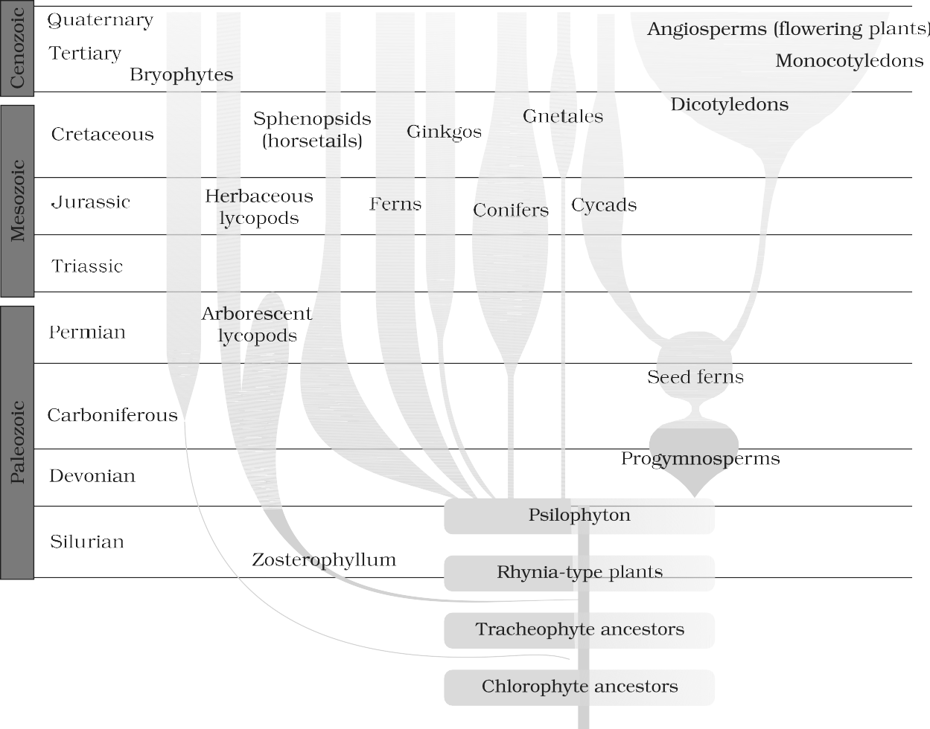



**Figure 6.9** A sketch of the evolution of plant forms through geological periods

सकना पास होना गया समान को रोशनी प्रतिक्रिया में प्रकाश संश्लेषण कहाँ पानी द्वारा ग्रहण की गई और चैनलाइज़ की गई सौर ऊर्जा की सहायता से विभाजित किया जाता है उपयुक्त प्रकाश संचयन रंगद्रव्य। धीरे-धीरे एककोशिकीय जीव बहुकोशिकीय जीवन रूप बन गए। 500 माइआ के समय तक , अकशेरुकी थे बनाया और सक्रिय। जबड़ा रहित मछली शायद विकसित आस-पास 350 मैया. समुद्र मातम और कुछ पौधे अस्तित्व शायद आस-पास 320 मैया. हम हैं बताया कि भूमि पर आक्रमण करने वाले पहले जीव पौधे थे। वह थे बड़े पैमाने पर पर भूमि कब जानवरों आक्रमण भूमि। मछली साथ स्टाउट और मज़बूत पंख सकना कदम पर भूमि और जाना पीछे को पानी। यह था के बारे में 350 मैया. में 1938, ए मछली पकड़ा गया में दक्षिण अफ़्रीका घटित को होना ए सीउलैकैंथ कौन था सोचा को होना विलुप्त। इन जानवरों बुलाया लोबफिन्स विकसित में



**122**

**विकास**

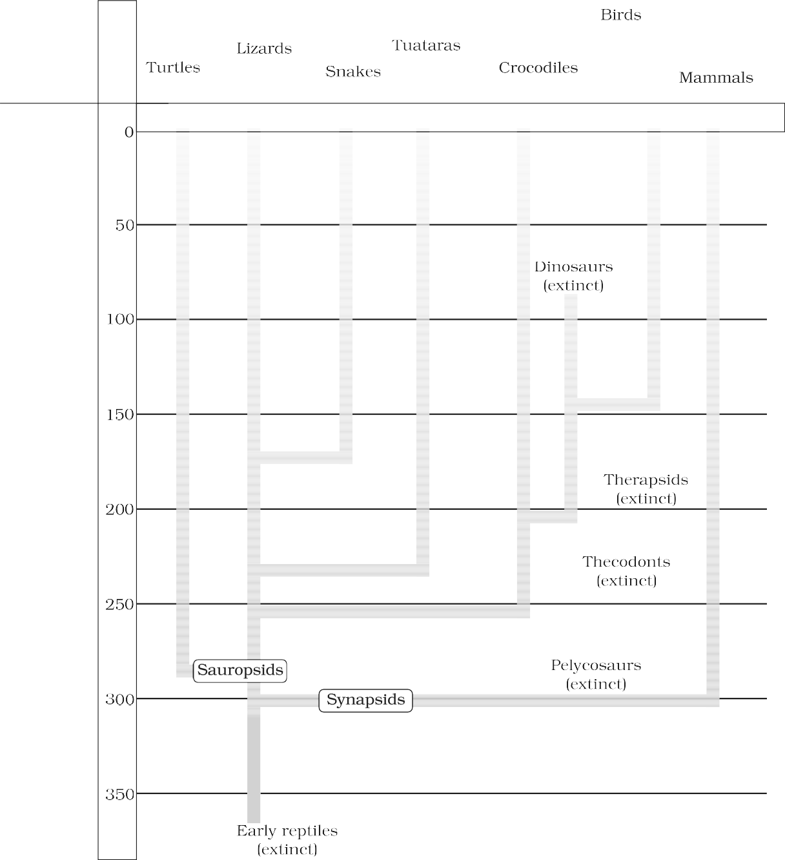

पहला उभयचर वह रहते थे पर दोनों भूमि और पानी। वहाँ हैं नहीं नमूनों का इन बाएं साथ हम। तथापि, इन थे पूर्वज का आधुनिक दिन मेंढक और सैलामैंडर. उभयचर विकसित में सरीसृप. वे बिछाना मोटा- छिलके वाले अंडे जो उभयचरों के विपरीत धूप में नहीं सूखते। दोबारा हम केवल देखना उनका आधुनिक दिन वंशज, कछुए, कछुए और मगरमच्छ. में अगला 200 लाखों साल या इसलिए, सरीसृप का अलग



**123**

**Figure 6.10** Representative evolutionary history of vertebrates through geological periods

**बायोलॉजी**

आकार और आकार पृथ्वी पर हावी हैं। विशाल फर्न (टेरिडोफाइट्स) थे मौजूद थे लेकिन वे सभी धीरे-धीरे कोयले के भंडार में तब्दील हो गए। इनमें से कुछ भूमि सरीसृप गया पीछे में पानी को विकसित होना में मछली पसंद सरीसृप शायद 200 मैया (जैसे *इचथ्योसोरस* )। निस्संदेह, ज़मीन पर रहने वाले सरीसृप डायनासोर थे। उनमें से सबसे बड़ा, यानी *टायरानोसॉरस रेक्स* लगभग 20 फीट ऊंचा था और उसके बड़े-बड़े भयानक खंजर जैसे दाँत थे। लगभग 65 माइआ, डायनासोर अचानक धरती से गायब हो गया. हम सही कारण नहीं जानते. कुछ लोग कहते हैं कि जलवायु परिवर्तन ने उन्हें मार डाला। कुछ लोग कहते हैं कि उनमें से अधिकांश विकसित हुए पक्षियों में. सत्य बीच में रह सकता है। छोटे आकार के सरीसृप वह युग फिर भी अस्तित्व आज।

पहले स्तनधारी धूर्तों की तरह थे। इनके जीवाश्म छोटे आकार के होते हैं। स्तनधारियों थे जीवित बच्चा जनने वाली और संरक्षित उनका आइंदा युवा अंदर माँ का शरीर। स्तनधारियों थे अधिक बुद्धिमान में संवेदन और टाल खतरा पर कम से कम। कब सरीसृप आया नीचे स्तनधारियों लिया ऊपर यह धरती। वहाँ थे में दक्षिण अमेरिका स्तनधारियों मिलते-जुलते घोड़ा, दरियाई घोड़ा, भालू, खरगोश, आदि। महाद्वीपीय बहाव के कारण, जब दक्षिण अमेरिका शामिल हुआ उत्तरी अमेरिका, इन जानवरों पर उत्तरी अमेरिकी जीव-जंतुओं का कब्ज़ा हो गया था। देय को वही CONTINENTAL अभिप्राय थैलीदार स्तनधारियों का ऑस्ट्रेलिया बच जाना क्योंकि का कमी का प्रतियोगिता से कोई अन्य सस्तन प्राणी।

ऐसा न हो कि हम भूल जाओ, कुछ स्तनधारियों रहना पूर्ण में पानी। व्हेल, डॉल्फ़िन, जवानों और समुद्र गायों हैं कुछ उदाहरण। विकास का घोड़ा, हाथी, कुत्ता, आदि विकास की विशेष कहानियाँ हैं। इनके बारे में आप आगे जानेंगे कक्षाएं. अधिकांश सफल कहानी है विकास का आदमी साथ भाषा कौशल और आत्मचेतना.

ए किसी न किसी स्केच का विकास का ज़िंदगी रूप, उनका टाइम्स पर ए भूवैज्ञानिक पैमाने हैं बताए गए अंकों में 6.9 और 6.10).

* 1. **मूल _ और विकास _ का आदमी _**

*ड्रायोपिथेकस* और *रामापिथेकस* नामक प्राइमेट थे मौजूदा। वे बालदार थे और गोरिल्ला और चिंपैंजी की तरह चलते थे। *रामापिथेकस* था अधिक मैन की तरह जबकि *ड्रायोपिथेकस* था अधिक वानर जैसा। कुछ जीवाश्मों का मैन की तरह हड्डियाँ पास होना गया की खोज की में इथियोपिया और तंजानिया (आकृति 6.11). इन दिखाया गया होमिनिड विशेषताएँ अग्रणी को आस्था वह के बारे में 3-4 मैया, मैन की तरह प्राइमेट्स चला में पूर्व का अफ़्रीका. वे थे शायद नहीं लम्बे बजाय 4 पैर लेकिन चला ऊपर सही। दो मैया, *आस्ट्रेलोपिथेसीन* संभवतः पूर्वी अफ़्रीकी घास के मैदानों में रहते थे। प्रमाण दिखाता है वे शिकार साथ पत्थर हथियार, शस्त्र लेकिन अनिवार्य रूप से खाया फल। कुछ का खोजी गई हड्डियों में से हड्डियाँ अलग-अलग थीं। यह जीव था बुलाया पहला मानव की तरह प्राणी होमिनिड और था बुलाया *होमोसेक्सुअल हैबिलिस* । दिमाग क्षमता थे बीच में 650-800cc. वे शायद किया नहीं खाओ मांस। जीवाश्मों की खोज की में जावा में 1891 दिखाया गया अगला अवस्था, अर्थात, *होमोसेक्सुअल इरेक्टस* के बारे में 1.5 मैया. *होमोसेक्सुअल इरेक्टस* था ए बड़ा दिमाग आस-पास 900सीसी.

**124**

**विकास**

**Figure 6.11** A comparison of the skulls of adult modern human being, baby chimpanzee and adult chimpanzee. The skull of baby chimpanzee is more like adult human skull than adult chimpanzee skull

*होमो इरेक्टस* संभवतः मांस खाता था। मस्तिष्क के आकार का निएंडरथल मानव 1400 सीसी के 1,00,000-40,000 के बीच निकट पूर्व और मध्य एशिया में रहते थे साल पीछे। वे इस्तेमाल किया गया खाल को रक्षा करना उनका शरीर और दफ़नाया गया उनका मृत। *होमोसेक्सुअल सेपियंस* पड़ी में अफ़्रीका और ले जाया गया आर-पार महाद्वीप और विकसित अलग-अलग जातियों में। 75,000-10,000 वर्ष पूर्व हिमयुग के दौरान आधुनिक *होमो सेपियन्स का* उदय हुआ। प्रागैतिहासिक गुफा कला का विकास किस बारे में हुआ? 18,000 साल पहले. प्रागैतिहासिक मानव द्वारा बनाई गई ऐसी ही एक गुफा पेंटिंग हो सकती है होना देखा पर भीमबेटका चट्टान आश्रय में रायसेन ज़िला का मध्य प्रदेश. लगभग 10,000 वर्ष पहले कृषि और मानव बस्तियाँ आईं शुरू कर दिया। बाकी जो कुछ हुआ वह मानव इतिहास के विकास का हिस्सा है और गिरावट का सभ्यताएँ।

**125**

**बायोलॉजी**

**SUMMARY**

The origin of life on earth can be understood only against the background of origin of universe especially earth. Most scientists believe chemical evolution, i.e., formation of biomolecules preceded the appearance of the first cellular forms of life. The subsequent events as to what happened to the first form of life is a conjectured story based on Darwinian ideas of organic evolution by natural selection. Diversity of life forms on earth has been changing over millions of years. It is generally believed that variations in a population result in variable fitness. Other phenomena like habitat fragmentation and genetic drift may accentuate these variations leading to appearance of new species and hence evolution. Homology is accounted for by the idea of branching descent. Study of comparative anatomy, fossils and comparative biochemistry provides evidence for evolution. Among the stories of evolution of individual species, the story of evolution of modern man is most interesting and appears to parallel evolution of human brain and language.

अभ्यास

1. व्याख्या करना एंटीबायोटिक प्रतिरोध देखा में जीवाणु में रोशनी का डार्विन-विज्ञान का चयन लिखित।
2. खोजो बाहर से समाचार पत्र और लोकप्रिय विज्ञान सामग्री कोई नया जीवाश्म खोजों या विवादों के बारे में विकास।
3. कोशिश करना दे रही है ए स्पष्ट परिभाषा का अवधि प्रजातियाँ।
4. कोशिश को पता लगाना विभिन्न अवयव का इंसान विकास (संकेत देना: दिमाग आकार और समारोह, कंकाल संरचना, आहार वरीयता, वगैरह।)
5. खोजो बाहर के माध्यम से इंटरनेट और लोकप्रिय विज्ञान सामग्री चाहे जानवरों अन्य बजाय आदमी है आत्मचेतना.
6. सूची 10 आधुनिक दिन जानवरों और का उपयोग करते हुए इंटरनेट संसाधन जोड़ना यह को ए संगत प्राचीन जीवाश्म. नाम दोनों।
7. अभ्यास चित्रकला विभिन्न जानवरों और पौधे।
8. वर्णन करना एक उदाहरण का अनुकूली विकिरण.
9. कर सकना हम पुकारना इंसान विकास जैसा अनुकूली विकिरण?
10. का उपयोग करते हुए विभिन्न संसाधन ऐसा जैसा आपके स्कूल की लाइब्रेरी या इंटरनेट और चर्चाएँ साथ आपका अध्यापक, के विकासवादी चरणों का पता लगाएं कोई एक जानवर, कहना घोड़ा।

**126**

**अध्याय 7**

इंसान स्वास्थ्य और बीमारी

**अध्याय 8**

रोगाणुओं में इंसान कल्याण

जीवविज्ञान प्राकृतिक के औपचारिक विषयों में सबसे नया है विज्ञान। प्रगति में भौतिक विज्ञान और रसायन विज्ञान रवाना अधिकता जीवविज्ञान की तुलना में तेज़। भौतिकी और रसायन विज्ञान के अनुप्रयोग हमारा दैनिक ज़िंदगी भी पास होना ए उच्च दृश्यता बजाय वे का जीव विज्ञान. हालाँकि, बीसवीं सदी और निश्चित रूप से इक्कीसवीं सदी है प्रदर्शन किया उपयोगिता का जैविक ज्ञान में आगे बढ़ाने इंसान कल्याण, होना यह में स्वास्थ्य क्षेत्र या कृषि। खोज का एंटीबायोटिक्स, और कृत्रिम संयंत्र व्युत्पन्न औषधियाँ, एनेस्थेटिक्स ने एक ओर जहां चिकित्सा पद्धति को बदल दिया है और दूसरी ओर मानव स्वास्थ्य। की जीवन प्रत्याशा पिछले कुछ वर्षों में मनुष्य नाटकीय रूप से बदल गया है। कृषि पद्धतियाँ, खाद्य प्रसंस्करण और निदान हैं मानव समुदायों में सामाजिक-सांस्कृतिक परिवर्तन लाए। इन हैं संक्षिप्त बताया गया है में अगले तीन अध्याय का यह इकाई।

एमएस एस वामिनाथन

*(1925)*

जन्म में अगस्त 1925 में कुंभकोणम में तामिल नाडु, मोनकाम्बु सांबासिवन स्वामीनाथन ने वनस्पति विज्ञान में स्नातक और स्नातकोत्तर की उपाधि प्राप्त की मद्रास विश्वविद्यालय. उन्होंने बड़ी संख्या में विभिन्न पदों पर कार्य किया भारत और विदेशों में संस्थानों और आनुवंशिकी में अपनी विशेषज्ञता विकसित की और पौधा प्रजनन.

विद्यालय का सितोगेनिक क s और विकिरण अनुसंधान स्थापित पर भारतीय कृषि अनुसंधान संस्था (आईएआरआई) सक्रिय स्वामीनाथन और उसका टीम को विकास करना कुछ समय उच्च उपज किस्मों का चावल शामिल सुगंधित बासमती. वह है भी ज्ञात के लिए विकास का अवधारणा का काटना कैफेटेरिया, काटना अनुसूची बनाना और आनुवंशिक रूप से में सुधार उपज और गुणवत्ता। स्वामीनाथन शुरू किया सहयोग साथ नॉर्मन बोरलॉग, कौन समापन हुआ में 'हरा क्रांति' के माध्यम से परिचय का मैक्सिकन किस्मों का गेहूँ में भारत। यह था अत्यधिक मान्यता प्राप्त और सराहना की. वह है भी प्रारंभ करने वाला का 'लैब-टू-लैंड', खाना सुरक्षा और अनेक अन्य पर्यावरण कार्यक्रम. वह है गया सम्मानित साथ पद्मा भूषण और अनेक अन्य प्रतिष्ठित पुरस्कार, पदक और फैलोशिप द्वारा संस्थान

का उत्कृष्टता.

CHAPTER 7

HUMAN HEALTH AND DISEASE

|  |  |  |
| --- | --- | --- |
|  | | |
|  | * 1. *सामान्य रोग में इंसानों*   2. *रोग प्रतिरोधक क्षमता*   3. *एड्स*   4. *कैंसर*   5. *ड्रग्स और शराब दुर्व्यवहार करना* | लंबे समय तक स्वास्थ्य को शरीर की एक अवस्था माना जाता था और मन जहां कुछ 'हास्य' का संतुलन था। शुरुआती यूनानियों को भी हिप्पोक्रेट्स इसी तरह पसंद थे भारतीय आयुर्वेद चिकित्सा पद्धति पर जोर दिया गया। वह था सोचा कि 'ब्लैकबाइल' वाले व्यक्ति गर्म होते हैं व्यक्तित्व और बुखार होगा. ये विचार आया शुद्ध चिंतनशील विचार से। खून की खोज प्रायोगिक विधि का उपयोग करके विलियम हार्वे द्वारा परिसंचरण और शरीर के सामान्य तापमान का प्रदर्शन ब्लैकबाइल से पीड़ित व्यक्तियों ने थर्मामीटर का उपयोग करके इसका खंडन किया स्वास्थ्य की 'अच्छा हास्य' परिकल्पना। बाद के वर्षों में, जीव विज्ञान कहा गया वह दिमाग को प्रभावित, के माध्यम से तंत्रिका प्रणाली और  अंत: स्रावी प्रणाली, हमारा प्रतिरक्षा प्रणाली और वह हमारा |

प्रतिरक्षा प्रणाली का कहना है हमारा स्वास्थ्य। इस तरह, दिमाग और मानसिक स्थिति हमारे स्वास्थ्य को प्रभावित कर सकती है। बेशक, स्वास्थ्य है प्रभावित द्वारा –

1. आनुवंशिक विकारों – कमियों साथ कौन ए बच्चा है जन्म और कमियाँ/दोष कौन बच्चा inherits से अभिभावक से जन्म;
2. संक्रमणों और
3. जीवन शैली जिसमें भोजन और पानी जो हम लेते हैं, आराम करते हैं और शामिल हैं व्यायाम हम देना को हमारा शरीर, आदतें वह हम पास होना या कमी वगैरह।

**बायोलॉजी**

**स्वास्थ्य** शब्द का प्रयोग प्रायः हर कोई करता है। *हम कैसे इसे परिभाषित करें* ? स्वास्थ्य का मतलब केवल 'बीमारी की अनुपस्थिति' या 'शारीरिक' नहीं है फिटनेस'. यह सकना होना परिभाषित जैसा ए राज्य का पूरा भौतिक, मानसिक और सामाजिक ख़ुशहाली। जब लोग स्वस्थ होते हैं, तो वे अधिक कुशल होते हैं काम। यह बढ़ती है उत्पादकता और लाता है आर्थिक समृद्धि। स्वास्थ्य इससे लोगों की आयु भी बढ़ती है और शिशु एवं मातृ आयु में कमी आती है मृत्यु दर।

संतुलित आहार, निजी स्वच्छता और नियमित व्यायाम हैं बहुत महत्वपूर्ण अच्छा स्वास्थ्य बनाए रखने के लिए. योग का अभ्यास प्राचीन काल से ही किया जाता रहा है शारीरिक और मानसिक स्वास्थ्य प्राप्त करने के लिए. बीमारियों के प्रति जागरूकता और विभिन्न शारीरिक कार्यों, टीकाकरण (टीकाकरण) पर उनका प्रभाव संक्रामक रोगों के विरुद्ध, अपशिष्टों का उचित निपटान, रोगवाहकों पर नियंत्रण और रखरखाव का स्वच्छता में खाना और पानी संसाधन हैं ज़रूरी के लिए को प्राप्त करने अच्छा स्वास्थ्य।

कब कामकाज का एक या अधिक अंग या प्रणाली का शरीर है प्रतिकूल रूप से प्रभावित, विभिन्न लक्षणों की उपस्थिति की विशेषता और लक्षण, हम कहना वह हम हैं नहीं स्वस्थ, अर्थात, हम पास होना ए **बीमारी** । रोग मोटे तौर पर **संक्रामक** और **गैर-संक्रामक** में वर्गीकृत किया जा सकता है । रोग जो एक व्यक्ति से दूसरे व्यक्ति में आसानी से संचारित हो जाते हैं, कहलाते हैं **संक्रामक रोग** । संक्रामक रोग बहुत आम और हर हैं एक का हम पीड़ित से इन पर कभी कभी या अन्य। कुछ का संक्रामक रोग पसंद एड्स हैं घातक। के बीच गैर संक्रामक रोग, कैंसर है प्रमुख कारण का मौत। दवाई और शराब दुर्व्यवहार करना भी चाहना हमारा स्वास्थ्य प्रतिकूल।

* 1. **सामान्य _ रोग _ में एच उमन्स**

ए चौड़ा श्रेणी का जीवों संबंधित नहीं को बैक्टीरिया, वायरस, कवक, प्रोटोजोआ, कृमि, वगैरह।, सकना कारण रोग में आदमी। ऐसा बीमारी- रोग पैदा करने वाले जीवों को **रोगज़नक़ कहा जाता है** । इसलिए अधिकांश परजीवी होते हैं रोगज़नक़ों जैसा वे कारण चोट को मेज़बान द्वारा जीविका में (या पर) उन्हें। रोगज़नक़ों कर सकना प्रवेश करना हमारा शरीर द्वारा विभिन्न मतलब, गुणा और हस्तक्षेप सामान्य महत्वपूर्ण गतिविधियों के साथ, जिसके परिणामस्वरूप रूपात्मक और कार्यात्मक होता है हानि। रोगज़नक़ों पास होना को अनुकूल बनाना को ज़िंदगी अंदर पर्यावरण का मेज़बान। उदाहरण के लिए, आंत में प्रवेश करने वाले रोगजनकों को इसका तरीका पता होना चाहिए कम पीएच पर पेट में जीवित रहना और विभिन्न पाचन का प्रतिरोध करना एंजाइम. ए कुछ प्रतिनिधि सदस्यों से अलग समूह का रोगजनक जीवों हैं चर्चा की यहाँ साथ में रोग वजह द्वारा उन्हें। निवारक और नियंत्रण पैमाने ख़िलाफ़ इन रोग में सामान्य, हैं भी संक्षिप्त वर्णित.

**130**

*साल्मोनेला टाइफी* एक रोगजनक जीवाणु है जो **टाइफाइड का कारण बनता है** बुखार में इंसान प्राणी. इन रोगज़नक़ों आम तौर पर प्रवेश करना छोटा आंत के माध्यम से खाना और पानी दूषित साथ उन्हें और माइग्रेट को अन्य रक्त के माध्यम से अंग. लगातार तेज बुखार (39° से 40°C), कमजोरी, पेट दर्द, कब्ज़, सिरदर्द और नुकसान का भूख हैं कुछ का इस रोग के सामान्य लक्षण. आंत्र वेध और मृत्यु मई घटित होना में गंभीर मामले. आंत्र ज्वर बुखार सकना होना की पुष्टि द्वारा

**इंसान स्वास्थ्य और बीमारी**

**विडाल परीक्षा** : ए क्लासिक मामला में दवा, वह का मेरी मॉलन उपनाम *आंत्र ज्वर मैरी* , है लायक उल्लेख यहाँ। वह था ए पकाना द्वारा पेशा और टाइफाइड का वाहक था जो कई लोगों तक टाइफाइड फैलाता रहा साल के माध्यम से खाना वह तैयार।

*स्ट्रेप्टोकोकस न्यूमोनिया* और *हीमोफिलस इन्फ्लुएंजा* जैसे बैक्टीरियाहैं जिम्मेदार के लिए बीमारी **न्यूमोनिया** में इंसानों कौन इन्फेक्ट्स फेफड़ों की एल्वियोली (हवा से भरी थैली)। संक्रमण के परिणामस्वरूप, एल्वियोली पाना भरा हुआ साथ तरल पदार्थ अग्रणी को गंभीर समस्या में श्वसन। लक्षण निमोनिया में बुखार, ठंड लगना, खांसी और सिरदर्द शामिल हैं। गंभीर मामलों में, होंठ और उंगलियों के नाखून भूरे से नीले रंग में बदल सकते हैं। एक स्वस्थ व्यक्ति को निकलने वाली बूंदों/एरोसोल को सांस के माध्यम से अंदर लेने से संक्रमण होता है किसी संक्रमित व्यक्ति द्वारा या किसी के साथ गिलास और बर्तन साझा करने से भी संक्रमित व्यक्ति। पेचिश, प्लेग, डिप्थीरिया, वगैरह।, हैं कुछ का अन्य जीवाणु रोग में आदमी।

कई वायरस भी इंसानों में बीमारियों का कारण बनते हैं। राइनो वायरस प्रतिनिधित्व करना एक ऐसा समूह का वायरस कौन कारण एक का अधिकांश संक्रामक इंसान बीमारियों – **सामान्य ठंडा** । वे संक्रमित नाक और श्वसन मार्ग लेकिन फेफड़े नहीं। सामान्य सर्दी की पहचान नाक से होती है कंजेशन और डिस्चार्ज, गले में खराश, आवाज बैठना, खांसी, सिरदर्द, थकान आदि, जो आमतौर पर 3-7 दिनों तक रहती है। से उत्पन्न बूंदें संक्रमित व्यक्ति की खांसी या छींक या तो सीधे सांस के जरिए अंदर चली जाती है दूषित वस्तुओं जैसे पेन, किताबें, कप, के माध्यम से प्रसारित दरवाज़े के हैंडल, कंप्यूटर कीबोर्ड या चूहा, वगैरह।, और कारण संक्रमण में ए स्वस्थ व्यक्ति।

कुछ का इंसान रोग हैं वजह द्वारा protozoans बहुत। आप हो सकता है पास होना सुना के बारे में ***मलेरिया*** , ए बीमारी आदमी है गया लड़ाई करना तब से अनेक साल। *प्लाज्मोडियम* , ए छोटा प्रोटोजोआ है जिम्मेदार के लिए यह बीमारी। अलग प्रजातियाँ का *प्लाज्मोडियम* ( *पी* । *विवैक्स* , *पी* । *मलेरिया* और *पी* । *फाल्सीपेरम* ) हैं जिम्मेदार के लिए अलग प्रकार का मलेरिया. का इन, घातक मलेरिया वजह प्लास्मोडियम *फाल्सीपेरम* सबसे गंभीर है और घातक भी हो सकता है। होने देना हम लेना ए झलक पर ज़िंदगी चक्र का *प्लाज्मोडियम* (आकृति 7.1).

*प्लाज्मोडियम* मानव शरीर में स्पोरोज़ोइट्स (संक्रामक रूप) के रूप में प्रवेश करता है के माध्यम से काटना का संक्रमित महिला *मलेरिया का मच्छड़* मच्छर। परजीवी शुरू में गुणा अंदर जिगर कोशिकाओं और तब आक्रमण करना लाल खून कोशिकाओं (आरबीसी) इस कारण हुई में उनका टूटना. टूटना का लाल रक्त कोशिकाओं है संबंधित साथ एक विषैले पदार्थ, हीमोजोइन का निकलना, जो ठंड के लिए जिम्मेदार है और उच्च बुखार पुनरावर्ती प्रत्येक तीन को चार दिन. कब ए महिला *मलेरिया का मच्छड़* मच्छर किसी संक्रमित व्यक्ति को काटता है तो ये परजीवी मच्छर में प्रवेश कर जाते हैं शरीर और आगे विकास से गुजरना। परजीवी भीतर ही गुणा हो जाते हैं उन्हें को रूप बिजाणुज वह हैं संग्रहित में उनका लारयुक्त ग्रंथियाँ. कब ये मच्छर किसी इंसान को काटते हैं, तो स्पोरोज़ोइट्स उसके शरीर में प्रवेश कर जाते हैं/ उसका शरीर, जिससे ऊपर उल्लिखित घटनाओं की शुरुआत हुई। यह दिलचस्प है ध्यान दें कि मलेरिया परजीवी को दो मेजबानों की आवश्यकता होती है - मानव और मच्छर - अपना जीवन चक्र पूरा करने के लिए (चित्र 7.1); मादा *एनोफ़ेलीज़* मच्छर है वेक्टर (संचारित करना प्रतिनिधि) बहुत।

**131**

**बायोलॉजी**

**132**

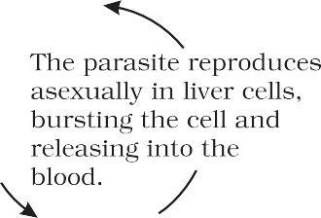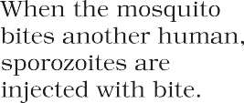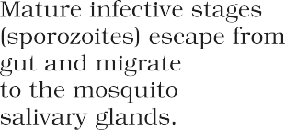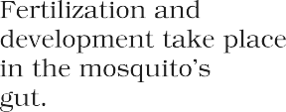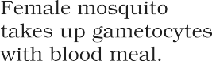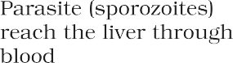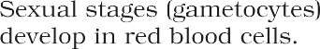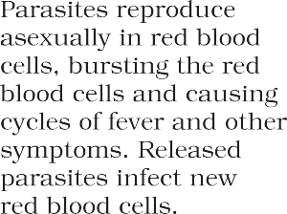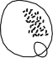

**आकृति 7.1** चरणों में ज़िंदगी चक्र का *प्लाज्मोडियम*

*एंटअमीबा हिस्टोलिटिका* बड़ी आंत में एक प्रोटोजोआ परजीवी है मानव जो **अमीबियासिस (अमीबिक पेचिश) का कारण बनता है** । लक्षण का इस बीमारी में कब्ज, पेट दर्द और ऐंठन, मल शामिल हैं साथ अधिकता चिपचिपा और खून थक्के मक्खियां कार्य जैसा यांत्रिक वाहक और सेवा करना को संचारित परजीवी से मल का संक्रमित व्यक्ति को खाना

**इंसान स्वास्थ्य और बीमारी**

और खाना उत्पाद, जिसके चलते दूषणकारी उन्हें। मल से दूषित पेयजल और भोजन मामला हैं मुख्य स्रोत का संक्रमण।

*एस्केरिस* , सामान्य गोल कृमि और *वुचेरेरिया* , फाइलेरिया कृमि, कुछ ऐसे कृमि हैं जो हैं ज्ञात को होना रोगजनक को आदमी। *एस्केरिस* , एक आंतों परजीवी कारण **एस्कारियासिस** । लक्षण का इन बीमारी आंतरिक रक्तस्राव, मांसपेशियों में दर्द, बुखार, एनीमिया शामिल हैं और आंत्र मार्ग में रुकावट। के अंडे परजीवी संक्रमित के मल के साथ उत्सर्जित होते हैं ऐसे व्यक्ति जो मिट्टी, पानी, पौधों आदि को प्रदूषित करते हैं स्वस्थ व्यक्ति का अधिग्रहण यह संक्रमण के माध्यम से दूषित पानी, सब्ज़ियाँ, फल, वगैरह।

*वुचेरेरिया (डब्ल्यू. बैन्क्रॉफ्टी* और *डब्ल्यू मलयी),*  फाइलेरिया कीड़े धीरे-धीरे विकसित होने वाली पुरानी सूजन का कारण बनते हैं का अंग में कौन वे रहना के लिए अनेक साल, आम तौर पर लिंफ़ का जहाजों का निचला अंग और बीमारी है बुलाया **फ़ीलपाँव** या **फ़ाइलेरिया** (आकृति 7.2). जनन अंग हैं भी अक्सर प्रभावित, इस कारण हुई में कुल विकृति. रोगज़नक़ों हैं संचारित को ए स्वस्थ व्यक्ति के माध्यम से काटना द्वारा महिला मच्छर वेक्टर अनेक कवक संबंधित नहीं को पीढ़ी *माइक्रोस्पोरम* ,

**Figure 7.2**

Diagram showing

inflammation in one of the lower limbs due to elephantiasis

*ट्राइकोफाइटन* और *एपिडर्मोफाइटन* हैं **दाद** के लिए जिम्मेदार जिनमें से एक है अधिकांश सामान्य संक्रामक रोग में आदमी। उपस्थिति का सूखा, पपड़ीदार घावों पर विभिन्न शरीर के अंग जैसे त्वचा, नाखून आदि खोपड़ी (आकृति 7.3) हैं मुख्य लक्षण का मर्ज जो। ये घाव साथ-साथ हैं तीव्र खुजली से. गर्मी और नमी से मदद मिलती है इन कवक को बढ़ना, कौन बनाता है उन्हें फलना-फूलना त्वचा की परतों में जैसे कि कमर में या बीच में पैर की उँगलियाँ। दाद हैं आम तौर पर अधिग्रहीत से मिट्टी या द्वारा का उपयोग करते हुए तौलिये, कपड़े या यहां तक की कंघा का संक्रमित व्यक्तियों.

**Figure 7.3** Diagram showing ringworm affected area of the skin

रखरखाव का निजी और जनता स्वच्छता है बहुत महत्वपूर्ण के लिए

रोकथाम और नियंत्रण का अनेक संक्रामक रोग। पैमाने के लिए निजी स्वच्छता शामिल करना रखते हुए शरीर साफ; उपभोग का साफ पीने पानी, खाना, सब्ज़ियाँ, फल, वगैरह। जनता स्वच्छता शामिल उचित निपटान का बरबाद करना और मलमूत्र; आवधिक सफाई और कीटाणुशोधन का पानी जलाशय, ताल, नाबदान और टैंक और अवलोकन मानक आचरण का स्वच्छता सार्वजनिक खानपान में. ये उपाय विशेष रूप से आवश्यक हैं जहां संक्रामक एजेंट हैं संचारित के माध्यम से खाना और पानी ऐसा जैसा आंत्र ज्वर, amoebiasis और एस्कारियासिस। में मामलों का वायु जनित रोग ऐसा जैसा न्यूमोनिया और सामान्य ठंडा, में जोड़ना को ऊपर पैमाने, बंद करना

**133**

**बायोलॉजी**

संक्रमित व्यक्तियों या उनके सामान के संपर्क से बचना चाहिए। के लिए रोग ऐसा जैसा मलेरिया और फ़ाइलेरिया वह हैं संचारित के माध्यम से कीट वाहकों को नियंत्रित करना या ख़त्म करना सबसे महत्वपूर्ण उपाय है रोगवाहक और उनके प्रजनन स्थान। इसे टालकर ही हासिल किया जा सकता है स्थिरता का पानी में और आस-पास आवासीय क्षेत्र, नियमित सफाई का परिवार कूलर, उपयोग का मच्छर जाल, परिचय मछलियों पसंद *गम्बूसिया* तालाबों में जो मच्छरों के लार्वा खाते हैं, खाइयों में कीटनाशकों का छिड़काव, जलनिकास क्षेत्रों और दलदल, वगैरह। में जोड़ना, दरवाजे और खिड़कियाँ मच्छरों के प्रवेश को रोकने के लिए तार की जाली लगाई जानी चाहिए । ऐसा सावधानियां पास होना बनना अधिक महत्वपूर्ण विशेष रूप से में रोशनी का हाल ही का वेक्टर-जनित ( *एडीज़* मच्छर) रोगों की व्यापक घटनाएँ पसंद डेंगी और चिकनगुनिया में अनेक पार्ट्स का भारत।

जैविक विज्ञान में हुई प्रगति ने हमें सशक्त बना दिया है प्रभावी रूप से सौदा साथ अनेक संक्रामक रोग। उपयोग का टीके और टीकाकरण कार्यक्रमों ने हमें a को पूरी तरह से ख़त्म करने में सक्षम बनाया है चेचक जैसी घातक बीमारी. बड़ी संख्या में अन्य संक्रामक रोग जैसे पोलियो, डिप्थीरिया, निमोनिया और टेटनस को नियंत्रित किया गया है बड़े पैमाने पर टीकों के उपयोग से। बायोटेक्नोलॉजी (जिसके बारे में आप जानेंगे पढ़ना अधिक में अध्याय 10) है पर कगार का निर्माण उपलब्ध नई और सुरक्षित टीके। खोज का एंटीबायोटिक दवाओं और विभिन्न अन्य ड्रग्स है भी सक्रिय हम को प्रभावी रूप से इलाज संक्रामक रोग।

* 1. **रोग प्रतिरोधक क्षमता**

प्रतिदिन हम बड़ी संख्या में संक्रामक एजेंटों के संपर्क में आते हैं। तथापि, केवल ए कुछ का इन जोखिम परिणाम में बीमारी। क्यों? यह है देय को तथ्य वह शरीर है योग्य को रक्षा करना अपने आप से अधिकांश का इन विदेश एजेंट. मेजबान की रोग पैदा करने वाले जीवों से लड़ने की यह समग्र क्षमता, प्रदत्त द्वारा प्रतिरक्षा प्रणाली है बुलाया **रोग प्रतिरोधक क्षमता** ।

रोग प्रतिरोधक क्षमता दो प्रकार की होती है: (i) जन्मजात प्रतिरक्षा और (ii) अर्जित रोग प्रतिरोधक क्षमता।

* + 1. **जन्मजात रोग प्रतिरोधक क्षमता**

जन्मजात प्रतिरक्षा गैर-विशिष्ट प्रकार की सुरक्षा है, जो मौजूद होती है जन्म का समय। यह विभिन्न प्रकार की बाधाएँ प्रदान करके पूरा किया जाता है हमारे शरीर में विदेशी एजेंटों के प्रवेश के लिए। जन्मजात प्रतिरक्षा से मिलकर बनता है का चार प्रकार का बाधाएँ इन हैं —

* + - 1. *भौतिक बाधाएं* **:** हमारे शरीर पर त्वचा मुख्य बाधा है से बचाता है प्रवेश का सूक्ष्म जीव. बलगम कलई करना का श्वसन, जठरांत्र और मूत्रजननांगी को अस्तर देने वाली उपकला इलाकों भी मदद में फँसाने रोगाणुओं प्रवेश हमारा शरीर।

**134**

* + - 1. *शारीरिक बाधाएँ* **:** पेट में एसिड, मुँह में लार, आँसू से आँखें-सब रोकना सूक्ष्मजीव विकास।
      2. *सेलुलर बाधाएं* **:** हमारे शरीर के कुछ प्रकार के ल्यूकोसाइट्स (डब्ल्यूबीसी)। पसंद बहुरूपी-परमाणु ल्यूकोसाइट्स (पीएमएनएल-न्यूट्रोफिल) और

**इंसान स्वास्थ्य और बीमारी**

मोनोसाइट्स और प्राकृतिक हत्यारा (प्रकार का लिम्फोसाइट्स) में खून जैसा कुंआ जैसा मैक्रोफेज में ऊतकों कर सकना phagocytose और नष्ट करना रोगाणु.

* + - 1. ***साइटोकाइन बाधाएं* :** वायरस से संक्रमित कोशिकाओं छिपाना प्रोटीन बुलाया **इंटरफेरॉन** जो गैर-संक्रमित कोशिकाओं को आगे वायरल होने से बचाते हैं संक्रमण।
    1. **अधिग्रहीत रोग प्रतिरोधक क्षमता**

अधिग्रहीत रोग प्रतिरोधक क्षमता, पर अन्य हाथ है रोगज़नक़ विशिष्ट। यह है स्मृति द्वारा विशेषता. इसका मतलब यह है कि जब हमारा शरीर किसी का सामना करता है रोगज़नक़ पहली बार एक प्रतिक्रिया उत्पन्न करता है जिसे कहा जाता है **प्राथमिक प्रतिक्रिया** जो कम तीव्रता की है. उसके बाद उसी से मुठभेड़ रोगज़नक़ ग्रहण करता है ए अत्यधिक तेज माध्यमिक या इतिहास संबंधी प्रतिक्रिया।

यह है उत्तरदायी को तथ्य वह हमारा शरीर प्रकट होता है को पास होना याद का

पहला सामना करना। प्राथमिक और माध्यमिक

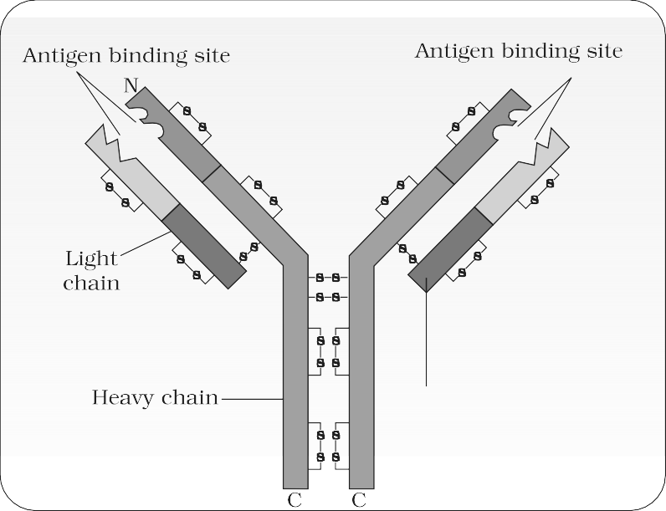

प्रतिरक्षा प्रतिक्रियाएँ हैं की सहायता से किया गया का दो विशेष प्रकार का लिम्फोसाइट्स मौजूद हैं हमारा रक्त, यानी, **बी-** लिम्फोसाइट्स और **टी-** लिम्फोसाइट्स।

बी लिम्फोसाइटों उत्पादन करना एक के जवाब में प्रोटीन की सेना लड़ने के लिए रोगजनक हमारे रक्त में प्रवेश करते हैं उनके साथ। ये प्रोटीन हैं एंटीबॉडीज कहा जाता है । टी-कोशिकाएँ स्वयं स्रावित नहीं होतीं एंटीबॉडी लेकिन मदद बी कोशिकाओं को उत्पादन करना उन्हें। प्रत्येक एंटीबॉडी अणु है चार पेप्टाइड जंजीरें, दो छोटा बुलाया **रोशनी चेन** और

दो लम्बी **जंजीरें कहलाती हैं** । इस तरह, एक एंटीबॉडी है का प्रतिनिधित्व किया

**आकृति 7.4** संरचना का एक एंटीबॉडी अणु

एच 2 एल 2 के रूप में । हमारे शरीर में विभिन्न प्रकार के एंटीबॉडीज का निर्माण होता है। आईजीए, आईजीएम, मैं जीई, आईजीजी हैं कुछ का उन्हें। ए कार्टून का एक एंटीबॉडी है दिया गया में आकृति

7.4. क्योंकि इन एंटीबॉडी हैं मिला में खून, प्रतिक्रिया है भी बुलाया जैसा **विनोदी प्रतिरक्षा प्रतिक्रिया** । यह है एक का दो प्रकार का हमारा अधिग्रहीत प्रतिरक्षा प्रतिक्रिया – एंटीबॉडी मध्यस्थता की. दूसरा प्रकार है बुलाया सेल की मध्यस्थता प्रतिरक्षा प्रतिक्रिया या **सेल की मध्यस्थता रोग प्रतिरोधक क्षमता** (सीएमआई)। टी-लिम्फोसाइट्स सीएमआई में मध्यस्थता करते हैं। बहुत बार, जब कुछ मानव अंग पसंद करते हैं दिल, आँख, जिगर, किडनी असफल को समारोह संतोषजनक ढंग से, ट्रांसप्लांटेशन है रोगी को सामान्य जीवन जीने में सक्षम बनाने का एकमात्र उपाय। फिर एक खोज शुरू होता है - एक उपयुक्त दाता ढूंढना। *ऐसा क्यों है कि अंग नहीं हो सकते? लिया से अभी कोई? क्या है यह वह डॉक्टरों जाँच करना* ? ग्राफ्ट से

**135**

**बायोलॉजी**

अभी कोई स्रोत – एक जानवर, एक और रहनुमा, या कोई इंसान प्राणियों नही सकता बनाया जाना चाहिए क्योंकि देर-सवेर ग्राफ्ट अस्वीकृत कर दिए जाएंगे। ऊतक कोई भी कार्य करने से पहले मिलान, रक्त समूह मिलान आवश्यक है ग्राफ्ट/प्रत्यारोपण और इसके बाद भी मरीज को इम्यूनो लेना पड़ता है- अपने पूरे जीवन का दमन करता है। शरीर 'स्वयं' और में अंतर करने में सक्षम है 'गैर आत्म' और सेल की मध्यस्थता प्रतिरक्षा प्रतिक्रिया है जिम्मेदार के लिए घूस अस्वीकृति.

* + 1. **सक्रिय और निष्क्रिय रोग प्रतिरोधक क्षमता**

कब ए मेज़बान है अनावृत को प्रतिजन, कौन मई होना में रूप का जीविका या मृत रोगाणुओं या अन्य प्रोटीन, एंटीबॉडी हैं उत्पादन में मेज़बान शरीर। यह प्रकार का रोग प्रतिरोधक क्षमता है बुलाया **सक्रिय रोग प्रतिरोधक क्षमता।** सक्रिय रोग प्रतिरोधक क्षमता धीमी है और अपनी पूर्ण प्रभावी प्रतिक्रिया देने में समय लेती है। इंजेक्शन लगाना टीकाकरण या संक्रामक जीवों के दौरान जानबूझकर रोगाणु प्राप्त पहुँच में शरीर दौरान प्राकृतिक संक्रमण प्रेरित सक्रिय रोग प्रतिरोधक क्षमता। जब तैयार एंटीबॉडीज को सीधे सुरक्षा के लिए दिया जाता है शरीर में विदेशी एजेंटों के खिलाफ लड़ाई होती है, इसे **निष्क्रिय प्रतिरक्षा कहा जाता है** । *क्या आप जानना क्यों माँ का दूध है माना बहुत नये के लिए आवश्यक- जन्मे शिशु* ? माँ द्वारा स्रावित पीले रंग का द्रव **कोलोस्ट्रम** प्रारंभिक दिन का दुद्ध निकालना है प्रचुर एंटीबॉडी (आईजीए) को रक्षा करना शिशु। भ्रूण को अपनी माँ से कुछ एंटीबॉडीज़ भी प्राप्त होती हैं, गर्भावस्था के दौरान नाल के माध्यम से। ये कुछ उदाहरण हैं निष्क्रिय रोग प्रतिरोधक क्षमता।

* + 1. **टीकाकरण और प्रतिरक्षा**

प्रतिरक्षण या टीकाकरण का सिद्धांत किसके गुण पर आधारित है? 'याद' का प्रतिरक्षा प्रणाली। में टीकाकरण, ए तैयारी का प्रतिजनी रोगज़नक़ या निष्क्रिय/कमजोर रोगज़नक़ (वैक्सीन) के प्रोटीन हैं पुर: में शरीर। एंटीबॉडी उत्पादन में शरीर ख़िलाफ़ ये एंटीजन वास्तविक समय में रोगजनक एजेंटों को बेअसर कर देंगे संक्रमण। टीके भी उत्पन्न याद – बी और टी कोशिकाओं वह पहचानना बाद में संपर्क में आने पर रोगज़नक़ जल्दी से नष्ट हो जाता है और उस पर हावी हो जाता है आक्रमणकारियों साथ ए बड़े पैमाने पर उत्पादन का एंटीबॉडीज. अगर ए व्यक्ति है संक्रमित कुछ घातक रोगाणुओं के साथ जिनके प्रति त्वरित प्रतिरक्षा प्रतिक्रिया की आवश्यकता होती है टिटनेस की तरह, हमें पहले से बने एंटीबॉडीज़ को सीधे इंजेक्ट करने की ज़रूरत होती है, या एंटीटॉक्सिन (विष के प्रति एंटीबॉडी युक्त एक तैयारी)। यहां तक कि मामलों में भी का सांप ने काट लिया, इंजेक्शन कौन है दिया गया को मरीज़, रोकना प्रेफोर्मेद एंटीबॉडी ख़िलाफ़ साँप ज़हर। यह प्रकार का प्रतिरक्षण है बुलाया **निष्क्रिय टीकाकरण** .

**136**

पुनः संयोजक डीएनए तकनीकी है अनुमत उत्पादन का प्रतिजनी पॉलीपेप्टाइड्स का रोगज़नक़ में जीवाणु या यीस्ट। टीके उत्पादन का उपयोग करते हुए यह दृष्टिकोण बड़े पैमाने पर उत्पादन और इसलिए अधिक उपलब्धता की अनुमति देता है के लिए टीकाकरण, उदाहरणार्थ, हेपेटाइटिस बी टीका उत्पादन से यीस्ट।

**इंसान स्वास्थ्य और बीमारी**

* + 1. **एलर्जी**

जब आप किसी नई जगह पर गए हों और अचानक आपको छींक आने लगे। घरघराहट के लिए नहीं व्याख्या की कारण, और कब आप गया दूर, आपका लक्षण गायब हो गया किया यह होना को आप? कुछ का हम हैं संवेदनशील को कुछ कण में पर्यावरण। उपरोक्त प्रतिक्रिया सकना होना क्योंकि का एलर्जी को पराग, घुन, वगैरह।, कौन हैं अलग में अलग स्थानों।

कुछ एंटीजन के प्रति प्रतिरक्षा प्रणाली की अतिरंजित प्रतिक्रिया वातावरण में मौजूद **एलर्जी कहलाती है** । जिन पदार्थों को ऐसा एक प्रतिरक्षा प्रतिक्रिया है उत्पादन हैं बुलाया एलर्जी एंटीबॉडी इनसे उत्पादित आईजीई प्रकार के होते हैं। एलर्जी के सामान्य उदाहरण हैं के कण में धूल, पराग, जानवर रूसी, वगैरह। लक्षण का एलर्जी प्रतिक्रिया शामिल करना छींक आना, आंसुओं से भरा हुआ आँखें, दौड़ना नाक और कठिनाई में साँस लेने। एलर्जी हिस्टामाइन और सेरोटोनिन जैसे रसायनों के निकलने के कारण होती है से मस्त कोशिकाएं. के लिए निर्धारण कारण का एलर्जी, मरीज़ है अनावृत को या इंजेक्शन साथ बहुत छोटा खुराक का संभव एलर्जी, और प्रतिक्रियाओं का अध्ययन किया गया। एंटी-हिस्टामाइन, एड्रेनालाईन और जैसी दवाओं का उपयोग स्टेरॉयड एलर्जी के लक्षणों को तुरंत कम कर देता है। किसी तरह, आधुनिक समय जीवनशैली के कारण रोग प्रतिरोधक क्षमता कम हो गई है और संवेदनशीलता अधिक हो गई है एलर्जी – अधिक और अधिक बच्चे में मेट्रो शहरों का भारत पीड़ित से पर्यावरण के प्रति संवेदनशीलता के कारण एलर्जी और अस्थमा। यह हो सकता है क्योंकि का संरक्षित पर्यावरण प्रदान किया जल्दी में ज़िंदगी।

* + 1. **ऑटो रोग प्रतिरोधक क्षमता**

उच्च कशेरुकियों में स्मृति-आधारित अर्जित प्रतिरक्षा विकसित हुई पर क्षमता को अंतर विदेश जीवों (जैसे, रोगज़नक़) से स्व- कोशिकाएँ। हालाँकि हम अभी भी इसका आधार नहीं समझ पाए हैं, इसके दो परिणाम हैं यह क्षमता पास होना को होना समझा। एक, उच्च रीढ़ कर सकना अंतर करना विदेशी अणुओं के साथ-साथ विदेशी जीव भी। अधिकतर प्रयोगात्मक इम्यूनोलॉजी इस पहलू से संबंधित है। दो, कभी-कभी, आनुवांशिक और के कारण अन्य अज्ञात कारण, शरीर आक्रमण स्व-कोशिकाएँ। यह परिणाम में हानि शरीर के लिए और इसे **ऑटो-इम्यून** बीमारी कहा जाता है। रूमेटाइड गठिया कौन को प्रभावित करता है अनेक लोग में हमारा समाज है एक ऑटो प्रतिरक्षा बीमारी।

* + 1. **प्रतिरक्षा प्रणाली में शरीर**

मानव प्रतिरक्षा प्रणाली में लिम्फोइड अंग, ऊतक, कोशिकाएं होती हैं और एंटीबॉडी जैसे घुलनशील अणु। जैसा कि आपने पढ़ा, प्रतिरक्षा प्रणाली इस मायने में अद्वितीय है कि यह विदेशी एंटीजन को पहचानता है, प्रतिक्रिया देता है ये और उन्हें याद है. प्रतिरक्षा प्रणाली भी एक महत्वपूर्ण भूमिका निभाती है भूमिका में एलर्जी प्रतिक्रियाएं, ऑटो-इम्यून रोग और अंग प्रत्यारोपण.

**137**

**लिम्फायड अंग:** इन हैं अंग कहाँ मूल और/या परिपक्वता और लिम्फोसाइटों का प्रसार होता है। प्राथमिक लिम्फोइड अंग हैं **हड्डी मज्जा** और **थाइमस** कहाँ अपरिपक्व लिम्फोसाइटों अंतर

**बायोलॉजी**

प्रतिजन-संवेदनशील लिम्फोसाइटों में। परिपक्वता के बाद लिम्फोसाइटों माइग्रेट को माध्यमिक लसीकावत् अंग पसंद तिल्ली, लिम्फ नोड्स, टॉन्सिल, छोटी आंत के पेयर्स पैच और अनुबंध। द्वितीयक लिम्फोइड अंग इसके लिए स्थान प्रदान करते हैं इंटरैक्शन का लिम्फोसाइटों साथ प्रतिजन, कौन तब पैदा करना को बनना प्रेरक कोशिकाएं. जगह का विभिन्न लसीकावत् अंग में इंसान शरीर है दिखाया में आकृति 7.5.



अस्थि मज्जा मुख्य लिम्फोइड अंग है जहां सब कुछ होता है खून कोशिकाओं शामिल लिम्फोसाइटों हैं उत्पादित. थाइमस एक लोबदार अंग है जो हृदय के पास और नीचे स्थित होता है छाती के बीच वाली हड्डी। थाइमस है अत्यंत बड़ा पर समय का जन्म लेकिन उम्र के साथ और यौवन आने तक आकार में कमी आती रहती है प्राप्त यह कम कर देता है को ए बहुत छोटा आकार। दोनों अस्थि मज्जा

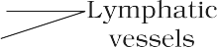 और थाइमस उपलब्ध करवाना सूक्ष्म वातावरण के लिए विकास

और परिपक्वता का टी-लिम्फोसाइट्स। तिल्ली है ए बड़ा सेम-

आकार अंग। यह मुख्य रूप से रोकना लिम्फोसाइटों और फ़ैगोसाइट्स यह अधिनियमों जैसा ए फ़िल्टर का खून द्वारा फँसाने रक्त जनित सूक्ष्म जीव. तिल्ली भी है ए बड़ा जलाशय का एरिथ्रोसाइट्स

**Figure 7.5** Diagrammatic

representation of Lymph nodes

लसीका नोड्स हैं छोटा ठोस संरचनाएं स्थित पर अलग लसीका तंत्र के साथ बिंदु। लिम्फ नोड्स फंसाने का काम करते हैं सूक्ष्म जीवों या अन्य प्रतिजन, कौन होना को पाना में लसीका और ऊतक द्रव. लिम्फ नोड्स में फंसे एंटीजन इसके लिए जिम्मेदार होते हैं वहां मौजूद लिम्फोसाइटों की सक्रियता और प्रतिरक्षा का कारण बनती है प्रतिक्रिया।

प्रमुख की परत के भीतर लिम्फोइड ऊतक भी स्थित होता है इलाकों (श्वसन, पाचन और मूत्रजननांगी पथ) बुलाया **म्यूकोसा- संबंधित लसीकावत् ऊतक** (माल्ट)। यह का गठन के बारे में 50 प्रति प्रतिशत का लिम्फोइड ऊतक मानव शरीर में.

* 1. **एड्स**

एड्स शब्द का अर्थ **एक्वायर्ड इम्यूनो डेफिशिएंसी सिंड्रोम है** । इसका मतलब है प्रतिरक्षा प्रणाली की कमी, जो कि जीवनकाल के दौरान प्राप्त हुई है एक व्यक्ति यह दर्शाता है कि यह जन्मजात बीमारी नहीं है। 'सिंड्रोम' मतलब ए समूह का लक्षण। एड्स था पहला की सूचना दी में 1981 और में अंतिम पच्चीस साल या इसलिए, यह है फैलाना सभी ऊपर दुनिया मारना अधिक बजाय 25 दस लाख व्यक्ति.

एड्स ह्यूमन इम्यूनो डेफिशिएंसी वायरस (एचआईवी) के कारण होता है **रेट्रोवायरस** नामक वायरस के एक समूह का सदस्य , जिसमें एक आवरण होता है आरएनए जीनोम को घेरना (चित्र 7.6)। एचआईवी-संक्रमण का संचरण आम तौर पर (ए) संक्रमित व्यक्ति के साथ यौन संपर्क से, (बी) द्वारा होता है दूषित रक्त और रक्त उत्पादों का आधान, (सी) साझा करके संक्रमित सुइयां, जैसा कि अंतःशिरा नशीली दवाओं के सेवन करने वालों के मामले में होता है और (डी) से संक्रमित माँ को उसकी बच्चा के माध्यम से अपरा. इसलिए, लोग कौन हैं पर उच्च जोखिम का उपार्जन यह संक्रमण शामिल - व्यक्तियों कौन पास होना एकाधिक

**138**

**इंसान स्वास्थ्य और बीमारी**

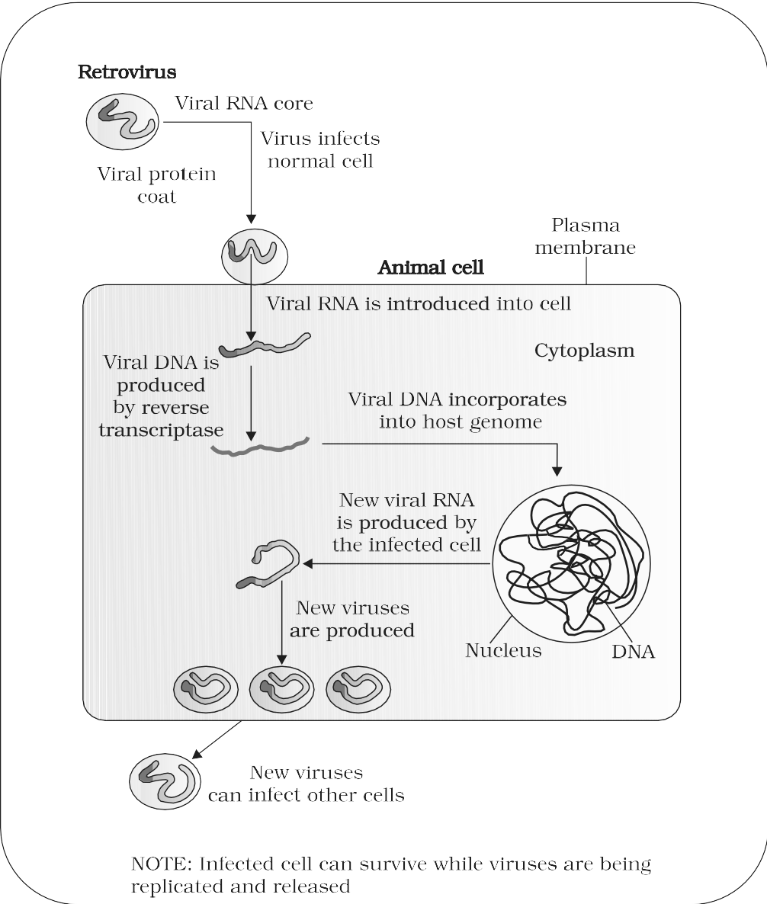

**आकृति 7.6** प्रतिकृति का रेट्रोवायरस

यौन साझेदार, दवाई नशेड़ी कौन लेना ड्रग्स अंतःशिरा द्वारा, व्यक्तियों जिन्हें बार-बार रक्त चढ़ाने की आवश्यकता होती है और जो बच्चे एचआईवी से पैदा हुए हैं संक्रमित माँ. *क्या आप जानते हैं- कब लोगों को बार-बार खून की जरूरत पड़ती है? आधान? खोजो बाहर और बनाना ए सूची का ऐसा स्थितियाँ।* यह है महत्वपूर्ण को टिप्पणी वह एचआईवी/एड्स है नहीं फैलाना द्वारा मात्र छूना या भौतिक संपर्क करना; यह फैलता केवल के माध्यम से शरीर तरल पदार्थ यह है, इस तरह, अनिवार्य, के लिए भौतिक और मनोवैज्ञानिक कल्याण, कि एचआईवी/एड्स संक्रमित व्यक्ति हैं परिवार और समाज से अलग नहीं। बीच में हमेशा समय का अंतराल रहता है संक्रमण और एड्स के लक्षणों का प्रकट होना। यह अवधि अलग-अलग हो सकती है से ए कुछ महीने को अनेक साल (आम तौर पर 5-10 साल)।



**139**

**बायोलॉजी**

बाद उपार्जन में शरीर का व्यक्ति, वायरस प्रवेश करती है में मैक्रोफेज कहाँ शाही सेना जीनोम का वायरस प्रतिकृति को रूप वायरल डीएनए साथ मदद का एंजाइम रिवर्स प्रतिलेख। यह वायरल डीएनए जाता इनकॉरपोरेटेड में मेज़बान कोशिका का डीएनए और निर्देशन संक्रमित कोशिकाओं को उत्पादन करना वायरस कण (आकृति 7.6). मैक्रोफेज जारी रखना को उत्पादन करना वायरस और में यह रास्ता अधिनियमों पसंद ए HIV

कारखाना। इसके साथ ही, HIV प्रवेश करती है में सहायक टी lymphocytes (वां ) , प्रतिकृति और उत्पादन करना संतान वायरस. संतान वायरस जारी किया में खून आक्रमण करना अन्य सहायक टी-लिम्फोसाइट्स। यह है दोहराया गया अग्रणी को ए प्रगतिशील घटाना

में संख्या का सहायक टी lymphocytes में शरीर का संक्रमित व्यक्ति। दौरान यह अवधि, व्यक्ति पीड़ित से मुकाबलों का बुखार, दस्त और वज़न नुकसान। देय को घटाना में संख्या का सहायक टी लिम्फोसाइट्स, व्यक्ति प्रारंभ होगा कष्ट से संक्रमणों वह सकना पास होना गया अन्यथा पर काबू पाने ऐसा जैसा जो बैक्टीरिया, विशेष रूप से *माइकोबैक्टीरियम* , वायरस, कवक और यहां तक कि के कारण भी होते हैं *टोक्सोप्लाज्मा* जैसे परजीवी । रोगी में रोग प्रतिरोधक क्षमता इतनी कम हो जाती है वह वह है असमर्थ को रक्षा करना उसको ख़िलाफ़ इन संक्रमण. ए व्यापक रूप से एड्स के लिए प्रयुक्त नैदानिक परीक्षण **एंजाइम लिंक्ड इम्यूनो-सॉर्बेंट परख है** (एलिसा)। इलाज का एड्स साथ एंटी-रेट्रोवायरल ड्रग्स है केवल आंशिक रूप से असरदार। वे कर सकना केवल लम्बा ज़िंदगी का मरीज़ लेकिन नही सकता रोकना मौत, कौन है अनिवार्य।

**रोकथाम का एड्स :** जैसा एड्स है नहीं इलाज, रोकथाम है श्रेष्ठ विकल्प। इसके अतिरिक्त, HIV संक्रमण, अधिक अक्सर, फैलता देय को सचेत व्यवहार पैटर्न और है नहीं कुछ वह ह ाेती है अनजाने में, पसंद न्यूमोनिया या टाइफाइड. बेशक, रक्त आधान रोगियों, नवजात शिशुओं में संक्रमण (से माँ) वगैरह।, मई लेना जगह देय को गरीब निगरानी. केवल क्षमा अज्ञान हो सकता है और यह ठीक ही कहा गया है - "अज्ञानता से मत मरो"। में हमारा देश राष्ट्रीय एड्स नियंत्रण संगठन (एनएसीओ) और अन्य गैर-सरकारी संगठन (एनजीओ) लोगों को शिक्षित करने के लिए बहुत कुछ कर रहे हैं के बारे में एड्स। कौन है शुरू कर दिया ए संख्या का PROGRAM'S को रोकना प्रसार का HIV संक्रमण। निर्माण खून (से खून बैंक) सुरक्षित से एचआईवी, सार्वजनिक रूप से केवल डिस्पोजेबल सुइयों और सीरिंज का उपयोग सुनिश्चित करना और निजी अस्पताल और क्लीनिक, मुक्त वितरण का कंडोम, को नियंत्रित करना नशीली दवाओं के दुरुपयोग, सुरक्षित यौन संबंध की वकालत और नियमित जांच को बढ़ावा देना HIV में अतिसंवेदनशील आबादी, हैं कुछ ऐसा कदम लिया ऊपर।

एचआईवी से संक्रमण या एड्स होना ऐसी चीज़ है जो नहीं होनी चाहिए छिपा हुआ - तब से, संक्रमण कई और लोगों में फैल सकता है। एचआईवी/एड्स से संक्रमित लोगों को सहायता की बजाय सहानुभूति की आवश्यकता होती है समाज द्वारा तिरस्कृत. जब तक समाज इसे निपटने योग्य समस्या के रूप में नहीं पहचानता साथ में ए सामूहिक ढंग – अवसरों का व्यापक फैलाना का बीमारी बढ़ोतरी अनेक गुना. यह है ए रोग वह कर सकना केवल होना निपट लिया, द्वारा समाज और चिकित्सा बिरादरी अभिनय एक साथ, को रोकना फैलाना का बीमारी।

**140**

* 1. **कैंसर _**

**कैंसर** है एक का अधिकांश खूंखार रोग का इंसान प्राणियों और है ए प्रमुख कारण का मौत सभी ऊपर ग्लोब. अधिक बजाय ए दस लाख भारतीयों पीड़ित से

**इंसान स्वास्थ्य और बीमारी**

कैंसर और उनमें से बड़ी संख्या में हर साल इससे मर जाते हैं। तंत्र वह कायम करना विकास का कैंसर या ऑन्कोजेनिक परिवर्तन का कोशिकाएँ, इसका इलाज और नियंत्रण पास होना गया कुछ का अधिकांश गहन क्षेत्रों का अनुसंधान में जीवविज्ञान और दवा।

हमारे शरीर में, कोशिका वृद्धि और विभेदन अत्यधिक नियंत्रित होता है विनियमित. में कैंसर कोशिकाएँ, वहाँ है टूट - फूट का इन नियामक तंत्र. सामान्य कोशिकाएँ **संपर्क निषेध** नामक एक गुण प्रदर्शित करती हैं गुण का कौन संपर्क साथ अन्य कोशिकाओं रोकता उनका अनियंत्रित विकास। कैंसर कोशिकाओं प्रकट होता है को पास होना खो गया यह संपत्ति। जैसा ए परिणाम का यह, कैंसरग्रस्त कोशिकाएं विभाजित होती रहती हैं और कोशिकाओं के समूह को जन्म देती हैं जिन्हें **ट्यूमर कहा जाता है** । ट्यूमर दो प्रकार के होते हैं: सौम्य और घातक। सामान्य रूप से **सौम्य ट्यूमर** अवशेष सीमाबद्ध को उनका मूल जगह और करना नहीं फैलाना को अन्य पार्ट्स शरीर को और थोड़ा नुकसान पहुँचाता है। घातक **_ ट्यूमर** , पर दूसरी ओर बढ़ती हुई कोशिकाओं का एक समूह है जिसे नियोप्लास्टिक या ट्यूमर कहा जाता है कोशिकाएं. इन कोशिकाओं बढ़ना बहुत तेज़ी से, हमलावर और हानिकारक आसपास के सामान्य ऊतक। जैसे-जैसे ये कोशिकाएं सक्रिय रूप से विभाजित होती हैं और बढ़ती हैं भी भूखा सामान्य कोशिकाओं द्वारा प्रतिस्पर्धा के लिए अत्यावश्यक पोषक तत्व। प्रकोष्ठों घिसा हुआ ऐसे ट्यूमर रक्त के माध्यम से दूर-दराज के स्थानों तक पहुंच जाते हैं, और जहां भी वे होते हैं पाना दर्ज कराई में शरीर, वे शुरू ए नया फोडा वहाँ। यह संपत्ति बुलाया **रूप-परिवर्तन** है अधिकांश आशंका संपत्ति का घातक ट्यूमर.

**कारण का कैंसर :** परिवर्तन का सामान्य कोशिकाओं में कैंसर का नवोत्पादित कोशिकाओं मई होना प्रेरित किया द्वारा भौतिक, रासायनिक या जैविक एजेंट. इन एजेंट हैं बुलाया **कार्सिनोजन** । आयनीकृत विकिरण पसंद एक्स-रे और गामा किरणें और यूवी जैसी गैर-आयनीकरण विकिरण डीएनए को नुकसान पहुंचाती हैं नियोप्लास्टिक परिवर्तन की ओर अग्रसर। रासायनिक कार्सिनोजन मौजूद हैं में तंबाकू धुआँ पास होना गया पहचान की जैसा ए प्रमुख कारण का फेफड़ा कैंसर। कैंसर के कारण वायरस बुलाया **ऑन्कोजेनिक वायरस** पास होना जीन बुलाया **वायरल ओंकोजीन** । आगे, अनेक जीन बुलाया **सेलुलर ओंकोजीन** ( *सी-ओएनसी* ) या **आद्य ओंकोजीन** पास होना गया पहचान की में सामान्य कोशिकाओं कौन सा, कब सक्रिय अंतर्गत निश्चित स्थितियाँ, सकना नेतृत्व करना को ऑन्कोजेनिक परिवर्तन का कोशिकाएं.

**कैंसर का पता लगाने और निदान :** जल्दी का पता लगाने का कैंसर है आवश्यक जैसा यह अनुमति देता है बीमारी को होना इलाज सफलतापूर्वक में अनेक मामले. कैंसर का पता लगाने है आधारित पर बायोप्सी और histopathological अध्ययन करते हैं का ऊतक और खून और हड्डी मज्जा परीक्षण के लिए बढ़ा हुआ कक्ष गिनता में मामला का ल्यूकेमिया. में बायोप्सी, ए टुकड़ा का संदिग्ध ऊतक काटना में पतला धारा दाग लगाया जाता है और माइक्रोस्कोप (हिस्टोपैथोलॉजिकल अध्ययन) के तहत जांच की जाती है ए रोगविज्ञानी TECHNIQUES पसंद रेडियोग्राफ़ (उपयोग का एक्स-रे), सीटी (गणना की गई टोमोग्राफी) और एमआरआई (चुंबकीय गूंज इमेजिंग) हैं बहुत उपयोगी को आंतरिक अंगों के कैंसर का पता लगाएं। कंप्यूटेड टोमोग्राफी एक्स-रे का उपयोग करती है को उत्पन्न ए तीन आयामी छवि का आंतरिक का एक वस्तु। एमआरआई उपयोग मज़बूत चुंबकीय खेत और गैर ionizing विकिरण को सही रूप में पता लगाना रोग और शारीरिक परिवर्तन में जीविका ऊतक।

**141**

एंटीबॉडी ख़िलाफ़ कैंसर विशिष्ट एंटीजन हैं भी इस्तेमाल किया गया के लिए का पता लगाने का निश्चित कैंसर. TECHNIQUES का मोलेकुलर जीवविज्ञान कर सकना होना

**बायोलॉजी**

वंशानुगत संवेदनशीलता वाले व्यक्तियों में जीन का पता लगाने के लिए इसका उपयोग किया जाता है निश्चित कैंसर. पहचान का ऐसा जीन, कौन संभावना अधिक होती है एक व्यक्तिगत से लेकर कुछ कैंसरों की रोकथाम में बहुत मददगार हो सकता है कैंसर. ऐसा व्यक्तियों मई होना सलाह दी को टालना खुलासा को विशेष कार्सिनोजेन जिसके प्रति वे अतिसंवेदनशील होते हैं (उदाहरण के लिए, तम्बाकू)। धुआँ में मामला का फेफड़ा कैंसर)।

**इलाज का कैंसर :**  सामान्य दृष्टिकोण के लिए इलाज का कैंसर सर्जरी, विकिरण चिकित्सा और इम्यूनोथेरेपी हैं। रेडियोथेरेपी में, फोडा कोशिकाओं हैं विकिरणित घातक, ले रहा उचित देखभाल का सामान्य ऊतकों आस-पास का फोडा द्रव्यमान। अनेक कीमोथेरेपी ड्रग्स हैं इस्तेमाल किया गया को मारना कैंसर का कोशिकाएं. कुछ का इन हैं विशिष्ट के लिए विशिष्ट ट्यूमर. बहुमत का ड्रग्स पास होना ओर प्रभाव पसंद बाल नुकसान, एनीमिया, वगैरह। अधिकांश कैंसर सर्जरी, रेडियोथेरेपी और कीमोथेरेपी के संयोजन से इलाज किया जाता है। यह दिखाया गया है कि ट्यूमर कोशिकाएं पता लगाने और नष्ट होने से बचती हैं प्रतिरक्षा तंत्र। इसलिए मरीजों को ये नामक पदार्थ दिए जाते हैं जैविक प्रतिक्रिया संशोधक ऐसा जैसा α **-इंटरफेरॉन** कौन को सक्रिय करता है उनका प्रतिरक्षा प्रणाली और मदद करता है में नष्ट फोडा।

* 1. **डी गलीचे और शराब _ दुर्व्यवहार करना**

सर्वेक्षण और आँकड़े बताते हैं कि नशीली दवाओं और शराब का उपयोग जारी है उठना विशेष रूप से के बीच युवा। यह है वास्तव में ए कारण का चिंता जैसा यह जिसके परिणामस्वरूप कई हानिकारक प्रभाव हो सकते हैं। उचित शिक्षा एवं मार्गदर्शन युवाओं को इन खतरनाक से खुद को सुरक्षित रखने में सक्षम बनाएगा व्यवहार पैटर्न और अनुसरण करना स्वस्थ जीवनशैली.

जिन दवाओं का आमतौर पर दुरुपयोग किया जाता है वे ओपिओइड, कैनाबिनोइड हैं और कोका एल्कलॉइड। इनमें से अधिकांश फूल वाले पौधों से प्राप्त होते हैं। कुछ हैं प्राप्त किया से कवक.

**ओपिओइड** दवाएं हैं, जो मौजूद विशिष्ट ओपिओइड रिसेप्टर्स से बंधती हैं में हमारा केंद्रीय घबराया हुआ प्रणाली और गैस्ट्रोइंटेस्टाइनल पथ. हेरोइन (आकृति 7.7), आमतौर बुलाया *एक प्रकार का जहाज़* है रासायनिक डायएसिटाइलमॉर्फिन कौन एक सफेद, गंधहीन, कड़वा क्रिस्टलीय यौगिक है। इसके द्वारा प्राप्त किया जाता है एसिटिलेशन का अफ़ीम का सत्त्व (आकृति 7.7), कौन है निकाले से कंडोम का

**142**



**आकृति 7.7** रासायनिक संरचना का मॉर्फिन **चित्रा 7.8** अफ़ीम अफीम

**इंसान स्वास्थ्य और बीमारी**

अफीम पौधा *पापावेर सॉम्नीफ़ेरम* (आकृति 7.8). आम तौर पर लिया द्वारा सूंघने और इंजेक्शन, हेरोइन है ए अवसाद और धीमा कर देती है नीचे शरीर कार्य.

**कैनाबिनोइड्स** रसायनों का एक समूह है (चित्र 7.9), जो परस्पर क्रिया करते हैं कैनबिनोइड रिसेप्टर्स मुख्य रूप से मस्तिष्क में मौजूद होते हैं। प्राकृतिक कैनाबिनोइड्स *कैनबिस* पौधे के पुष्पक्रम से प्राप्त होते हैं *सैटिवा* (चित्र 7.10)। फूलों के शीर्ष, पत्तियाँ और भांग की राल मारिजुआना, हशीश, के उत्पादन के लिए पौधे का विभिन्न संयोजनों में उपयोग किया जाता है। चरस और गांजा. आम तौर पर लिया द्वारा साँस लेना और मौखिक अंतर्ग्रहण, इन हैं ज्ञात के लिए उनका प्रभाव पर कार्डियोवास्कुलर प्रणाली का शरीर।

**Figure 7.9** Skeletal structure of

cannabinoid molecule



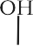

**आकृति 7.10** पत्तियां का *कैनबिस sativa*

कोका से कोका एल्कलॉइड या **कोकीन प्राप्त होता है** पौधा *एरिथ्रोक्सिलम कोका* , देशी को दक्षिण अमेरिका. यह दखल देती है साथ परिवहन का न्यूरो ट्रांसमीटर डोपामाइन. कोकीन, आमतौर बुलाया **कोक** या **दरार** है आम तौर पर खर्राटा लिया। यह है ए प्रबल उत्तेजक कार्रवाई पर केंद्रीय घबराया हुआ प्रणाली, , उत्पादन ए समझ का उत्साह और ऊर्जा में वृद्धि हुई। कोकीन की अत्यधिक खुराक मतिभ्रम का कारण बनता है. अन्य प्रसिद्ध पौधों के साथ हेलुसीनोजेनिक गुण *एट्रोपा बेलाडोना* और हैं *नशा* (आकृति 7.11). इन दिन कैनाबिनोइड हैं भी प्राणी दुर्व्यवहार द्वारा कुछ खिलाड़ी.

ड्रग्स पसंद बार्बिटुरेट्स, एम्फ़ैटेमिन, बेंजोडायजेपाइन, और अन्य समान दवाएं, जो हैं सामान्य रूप से इस्तेमाल किया गया जैसा दवाइयाँ को मदद मरीजों सामना करना साथ मानसिक बीमारियों पसंद अवसाद और अनिद्रा, हैं अक्सर

**143**

**आकृति 7.11** कुसुमित शाखा का *नशा*

दुर्व्यवहार किया गया. अफ़ीम का सत्त्व है ए बहुत असरदार सीडेटिव और दर्दनिवारक, और है बहुत उपयोगी उन रोगियों में जिनकी सर्जरी हुई है। अनेक पौधे, फल और बीज होना मतिभ्रम उत्पन्न करने वाला गुण पास होना गया इस्तेमाल किया गया के लिए सैकड़ों का साल में लोग दवाएं, धार्मिक समारोह और रिवाज सभी ऊपर ग्लोब. कब इन हैं लिया के लिए ए उद्देश्य अन्य बजाय औषधीय उपयोग या में मात्रा/आवृत्ति जो किसी के शारीरिक, शारीरिक या मनोवैज्ञानिक कार्यों को ख़राब करता है का गठन दवाई दुर्व्यवहार करना।

**बायोलॉजी**

धूम्रपान कठोर नशीली दवाओं का मार्ग भी प्रशस्त करता है। तम्बाकू का प्रयोग किया गया है द्वारा इंसान प्राणियों के लिए अधिक बजाय 400 साल। यह है धूम्रपान किया, चबाया या इस्तेमाल किया गया एक सूंघ के रूप में. तम्बाकू में बड़ी मात्रा में रासायनिक पदार्थ होते हैं जिसमें निकोटिन, एक एल्कलॉइड शामिल है। निकोटीन अधिवृक्क ग्रंथि को उत्तेजित करता है एड्रेनालाईन और नॉर-एड्रेनालाईन दोनों को रक्त परिसंचरण में जारी करें कौन उठाना खून दबाव और बढ़ोतरी दिल दर। धूम्रपान है संबंधित साथ बढ़ा हुआ घटना का कैंसर का फेफड़ा, मूत्र मूत्राशय और गला, ब्रोंकाइटिस, वातस्फीति, कोरोनरी दिल बीमारी, पेट का व्रण, वगैरह। तंबाकू चबाने से मौखिक गुहा के कैंसर का खतरा बढ़ जाता है। धूम्रपान बढ़ती है कार्बन मोनोआक्साइड (सीओ) सामग्री में खून और कम कर देता है हेमबाउंड ऑक्सीजन की सांद्रता। इससे ऑक्सीजन की कमी हो जाती है में शरीर।

कब एक खरीदता पैकेट का सिगरेट एक नही सकता याद वैधानिक चेतावनी जो पैकिंग पर मौजूद होती है जो धूम्रपान के खिलाफ चेतावनी देती है और कहते हैं कि यह स्वास्थ्य के लिए कितना हानिकारक है। फिर भी, धूम्रपान बहुत प्रचलित है समाज, युवा और वृद्ध दोनों के बीच। धूम्रपान के खतरों को जानना और चबाने वाले तम्बाकू, और इसकी लत की प्रकृति, युवाओं और बूढ़ों को चाहिए टालना इन आदतें. कोई व्यसनी आवश्यक है काउंसलिंग और चिकित्सा मदद को पाना छुटकारा दिलाना का आदत।

* + 1. **किशोरावस्था और दवा/शराब दुर्व्यवहार करना**

किशोरावस्था मतलब दोनों 'ए अवधि' और 'ए प्रक्रिया' दौरान कौन ए बच्चा प्रभावी होने के लिए अपने दृष्टिकोण और विश्वास के मामले में परिपक्व हो जाता है समाज में भागीदारी. 12-18 वर्ष की आयु के बीच की अवधि हो सकती है किशोरावस्था की अवधि के रूप में सोचा जाए। दूसरे शब्दों में, किशोरावस्था एक है बचपन और वयस्कता को जोड़ने वाला पुल। किशोरावस्था साथ होती है कई जैविक और व्यवहारिक परिवर्तनों द्वारा। किशोरावस्था, इस प्रकार एक है किसी के मानसिक और मनोवैज्ञानिक विकास का बहुत कमजोर चरण व्यक्तिगत।

जिज्ञासा, साहस और उत्साह की आवश्यकता, और प्रयोग, ये सामान्य कारण हैं, जो युवाओं को नशे की ओर प्रेरित करते हैं और शराब उपयोग। ए बच्चे का प्राकृतिक जिज्ञासा प्रेरित उसे उसकी को प्रयोग। यह है उलझा हुआ आगे द्वारा प्रभाव वह हो सकता है होना महसूस किया शराब या नशीली दवाओं के उपयोग के लाभ के रूप में। इस प्रकार, नशीली दवाओं या शराब का पहला उपयोग यह जिज्ञासा या प्रयोग के कारण हो सकता है, लेकिन बाद में बच्चा शुरू कर देता है समस्याओं का सामना करने से बचने के लिए इनका उपयोग करें। हाल ही में, तनाव, दबाव से लेकर शिक्षाविदों या परीक्षाओं में उत्कृष्टता प्राप्त करने में महत्वपूर्ण भूमिका निभाई है युवाओं को शराब और नशीली दवाओं का सेवन करने के लिए प्रेरित करना। बोध युवाओं में धूम्रपान करना, नशीली दवाओं का सेवन करना 'कूल' या प्रगतिशील है शराब भी एक तरह से युवाओं में ये आदतें डालने का एक बड़ा कारण है। टेलीविज़न, फ़िल्में, समाचार पत्र, इंटरनेट भी इसे बढ़ावा देने में मदद करते हैं धारणा। अन्य कारक जिन्हें नशीली दवाओं से जुड़ा हुआ देखा गया है और किशोरों में शराब का दुरुपयोग अस्थिर या असमर्थित है परिवार संरचनाएं और समकक्ष दबाव।

**144**

**इंसान स्वास्थ्य और बीमारी**

* + 1. **लत और निर्भरता**

कथित लाभों के कारण, दवाओं का बार-बार उपयोग किया जाता है। सबसे महत्वपूर्ण चीज़, जिसे कोई महसूस नहीं कर पाता, वह है अंतर्निहित शराब और नशीली दवाओं की लत की प्रकृति। लत एक मनोवैज्ञानिक है कुछ प्रभावों के प्रति लगाव - जैसे उत्साह और एक अस्थायी भावना भलाई का - नशीली दवाओं और शराब से जुड़ा हुआ। ये लोगों को ले जाते हैं लेना उन्हें यहां तक की कब इन हैं नहीं आवश्यकता है, या यहां तक की कब उनका उपयोग बन जाता है आत्म-विनाशकारी. साथ दोहराया गया उपयोग का औषधियाँ, सहनशीलता स्तर का हमारे शरीर में मौजूद रिसेप्टर्स बढ़ जाते हैं. फलस्वरूप रिसेप्टर्स जवाब देना केवल को उच्च खुराक का ड्रग्स या शराब अग्रणी को ग्रेटर प्रवेश और लत. हालाँकि, इसका उपयोग स्पष्ट रूप से ध्यान में रखा जाना चाहिए ये दवाएं एक बार भी लत का कारण बन सकती हैं। इस प्रकार नशे की लत संभावना का ड्रग्स और शराब, खींचो उपयोगकर्ता में ए दुष्ट घेरा अग्रणी को उनका नियमित उपयोग (दुर्व्यवहार करना) से कौन वह वह मई नहीं होना योग्य बाहर निकलने के लिए। किसी मार्गदर्शन या परामर्श के अभाव में व्यक्ति को मिलता है आदी और बन जाता है आश्रित पर उनका उपयोग।

निर्भरता शरीर की किसी विशेषता को प्रकट करने की प्रवृत्ति है और अप्रिय **निकासी सिंड्रोम** अगर नियमित खुराक का ड्रग्स/शराब अचानक बंद कर दिया गया है। यह चिंता, अस्थिरता, की विशेषता है मतली और पसीना, जिसे दोबारा उपयोग शुरू करने पर राहत मिल सकती है। कुछ मामलों में, वापसी के लक्षण गंभीर हो सकते हैं और यहां तक कि जान भी जा सकती है धमकी और व्यक्ति मई ज़रूरत चिकित्सा पर्यवेक्षण.

निर्भरता नेतृत्व मरीज़ को अनदेखा करना सभी सामाजिक मानदंड में आदेश को पाना पर्याप्त कोष को पूरा करना उसका उसकी जरूरत है. इन परिणाम में अनेक सामाजिक समायोजन समस्या।

* + 1. **प्रभाव का दवा/शराब दुर्व्यवहार करना**

तुरंत हानिकर प्रभाव का ड्रग्स और शराब दुर्व्यवहार करना हैं प्रकट लापरवाह व्यवहार, बर्बरता और हिंसा के रूप में। अत्यधिक दवाओं की खुराक से श्वसन विफलता के कारण कोमा और मृत्यु हो सकती है, दिल की विफलता या मस्तिष्क रक्तस्राव. दवाओं या उनके का एक संयोजन शराब के साथ सेवन से आम तौर पर अधिक मात्रा या यहां तक कि शराब का सेवन भी हो जाता है मौतें। नशीली दवाओं और शराब के दुरुपयोग के सबसे आम चेतावनी संकेत के बीच युवा शामिल करना बूँद में अकादमिक प्रदर्शन, अस्पष्ट अनुपस्थिति से स्कूल कॉलेज, कमी का दिलचस्पी में निजी स्वच्छता, वापसी, अलगाव, अवसाद, थकान, आक्रामक और विद्रोही व्यवहार, परिवार और दोस्तों के साथ बिगड़ते रिश्ते, हानि शौक में रुचि, सोने और खाने की आदतों में बदलाव, उतार-चढ़ाव में वज़न, भूख, वगैरह।

**145**

नशीली दवाओं/शराब के कुछ दूरगामी प्रभाव भी हो सकते हैं दुर्व्यवहार करना। अगर एक दुर्व्यवहार करने वाला है असमर्थ को पाना धन को खरीदना ड्रग्स/शराब वह वह चोरी की ओर मुड़ सकता है. प्रतिकूल प्रभाव केवल यहीं तक सीमित नहीं हैं वह व्यक्ति जो नशीली दवाओं या शराब का सेवन कर रहा हो। कभी-कभी, नशीली दवाओं/शराब का आदी बन जाता है कारण का मानसिक और वित्तीय तनाव को उसका उसकी पूरा परिवार और दोस्त।

**बायोलॉजी**

जो लोग नशीली दवाओं को अंतःशिरा (नसों में सीधा इंजेक्शन) से लेते हैं सुई और सिरिंज का उपयोग करने से), गंभीर होने की अधिक संभावना होती है एड्स और हेपेटाइटिस बी जैसे संक्रमण, वायरस, जो जिम्मेदार हैं के लिए इन रोग, हैं तबादला से एक व्यक्ति को एक और द्वारा बंटवारे संक्रमित सुइयों और सिरिंजों से। एड्स और हेपेटाइटिस बी दोनों संक्रमण ये दीर्घकालिक संक्रमण हैं और अंततः घातक हैं। दोनों को प्रसारित किया जा सकता है के माध्यम से यौन संपर्क या संक्रमित खून।

उपयोग का शराब दौरान किशोरावस्था मई भी पास होना दीर्घकालिक प्रभाव. यह सकना नेतृत्व करना को भारी पीने में वयस्कता. दीर्घकालिक उपयोग का ड्रग्स और शराब क्षतियों घबराया हुआ प्रणाली और जिगर **(सिरोसिस** )। उपयोग का ड्रग्स और शराब दौरान गर्भावस्था है भी ज्ञात को प्रतिकूल चाहना भ्रूण. दवाओं का एक और दुरुपयोग यह है कि कुछ खिलाड़ी इसे बढ़ाने के लिए ऐसा करते हैं उनका प्रदर्शन। वे (गलत) मादक दर्दनाशक दवाओं, एनाबॉलिक स्टेरॉयड का उपयोग करते हैं, मूत्रल और निश्चित हार्मोन में खेल को बढ़ोतरी माँसपेशियाँ ताकत और थोक और को पदोन्नति करना आक्रामकता और जैसा ए परिणाम बढ़ोतरी पुष्ट प्रदर्शन। दुष्प्रभाव का उपयोग का उपचय 'स्टेरॉयड में महिलाओं शामिल करना मर्दानाकरण (विशेषताएँ पसंद नर), बढ़ा हुआ आक्रामकता, मनोदशा झूले, अवसाद, असामान्य मासिक चक्र, अत्यधिक बाल विकास पर चेहरा और शरीर, इज़ाफ़ा का भगशेफ, गहरा का आवाज़। में पुरुषों यह शामिल मुंहासा, बढ़ा हुआ आक्रामकता, मनोदशा झूले, अवसाद, कमी का आकार का अंडकोष, की कमी हुई शुक्राणु उत्पादन, संभावना के लिए किडनी और जिगर शिथिलता, स्तन विस्तार, असामयिक गंजापन, इज़ाफ़ा का पौरुष ग्रंथि ग्रंथि. इन प्रभाव मई होना स्थायी साथ लंबा उपयोग। में किशोर पुरुष या महिला, गंभीर चेहरे और शरीर मुंहासा, और असामयिक बंद का विकास के केंद्र

लंबा हड्डियाँ मई परिणाम में अवरुद्ध विकास।

* + 1. **रोकथाम और नियंत्रण**

सदियों पुरानी कहावत का 'रोकथाम है बेहतर बजाय इलाज' रखती है सत्य यहाँ भी। यह भी सच है कि धूम्रपान करना, नशीली दवाओं या शराब का सेवन करना जैसी आदतें हैं कम उम्र में उठाए जाने की संभावना अधिक होती है, किशोरावस्था के दौरान अधिक। इसलिए, उन स्थितियों की पहचान करना सबसे अच्छा है जो एक किशोर को परेशान कर सकती हैं की ओर उपयोग का ड्रग्स या शराब, और को लेना उपचारात्मक पैमाने कुंआ में समय। में यह संबद्ध, अभिभावक और शिक्षकों की पास होना ए विशेष ज़िम्मेदारी। पालन-पोषण जो उच्च स्तर के पालन-पोषण के साथ जुड़ा हुआ है और लगातार अनुशासन, कम जोखिम के साथ जुड़ा हुआ है पदार्थ (शराब/ड्रग्स/तंबाकू) दुर्व्यवहार करना। कुछ का पैमाने उल्लिखित यहाँ चाहेंगे होना विशेष रूप से उपयोगी के लिए रोकथाम और नियंत्रण का शराब और ड्रग्स दुर्व्यवहार करना के बीच किशोरों

**146**

* + - 1. ***साथियों के अनुचित दबाव से बचें -*** हर बच्चे की अपनी पसंद होती है और व्यक्तित्व, जिसका सम्मान और पोषण किया जाना चाहिए। एक बच्चा चाहिए नहीं होना धकेल दिया लहरों से को अभिनय करना आगे उसका उसकी सीमा सीमाएँ; होना यह अध्ययन करते हैं, खेल या अन्य गतिविधियाँ।

**इंसान स्वास्थ्य और बीमारी**

**147**

* + - 1. ***शिक्षा और काउंसलिंग -*** उसे शिक्षित करना और परामर्श देना/ उसकी को चेहरा समस्या और तनाव, और को स्वीकार करना निराशाओं और विफलताएं जैसा ए भाग का ज़िंदगी। यह चाहेंगे भी होना सार्थक को channelize बच्चे का ऊर्जा में स्वस्थ व्यवसाय पसंद खेल, पढ़ना, संगीत, योग और अन्य पाठ्येतर गतिविधियाँ।
      2. ***माता-पिता और साथियों से मदद मांगना -*** माता-पिता से मदद और समकक्ष लोग चाहिए होना ढूँढा गया तुरंत इसलिए वह वे कर सकना मार्गदर्शक उचित रूप से. करीबी और भरोसेमंद लोगों से भी मदद मांगी जा सकती है दोस्त। उनकी समस्याओं को सुलझाने के लिए उचित सलाह लेने के अलावा, यह चाहेंगे मदद युवा को बाहर निकलने देना उनका भावना का चिंता और अपराधबोध.
      3. ***देखना के लिए खतरा लक्षण -*** अभिभावकों और शिक्षकों को सतर्क रहने की जरूरत है ऊपर चर्चा किए गए खतरे के संकेतों को देखें और पहचानें। यहाँ तक कि दोस्त भी, यदि वे किसी को नशीली दवाओं या शराब का सेवन करते हुए पाते हैं, तो उन्हें संकोच नहीं करना चाहिए सर्वोत्तम हित में इसे माता-पिता या शिक्षक के ध्यान में लाएँ व्यक्ति संबंधित। उपयुक्त पैमाने चाहेंगे तब होना आवश्यक रोग और अंतर्निहित कारणों का निदान करने के लिए। इससे मदद मिलेगी में की शुरुआत उचित उपचारात्मक कदम या इलाज।
      4. ***पेशेवर और चिकित्सा सहायता की तलाश -*** बहुत मदद उपलब्ध है में रूप का अत्यधिक योग्य मनोवैज्ञानिक, मनोचिकित्सक, और डे- ऐसे व्यक्तियों की सहायता के लिए व्यसन और पुनर्वास कार्यक्रम दुर्भाग्य से नशीली दवाओं/शराब के दुरुपयोग के दलदल में फंस गए हैं। साथ ऐसा मदद करना, प्रभावित व्यक्ति साथ पर्याप्त प्रयास और इच्छा शक्ति, कर सकना पाना छुटकारा दिलाना का संकट पूरी तरह और नेतृत्व करना ए बिल्कुल सही सामान्य और स्वस्थ ज़िंदगी।

**SUMMARY**

Health is not just the absence of disease. It is a state of complete physical, mental, social and psychological well-being. Diseases like typhoid, cholera, pneumonia, fungal infections of skin, malaria and many others are a major cause of distress to human beings. Vector-borne diseases like malaria especially one caused by *Plasmodium falciparum*, if not treated, may prove fatal. Besides personal cleanliness and hygiene, public health measures like proper disposal of waste, decontamination of drinking water, control of vectors like mosquitoes and immunisation are very helpful in preventing these diseases. Our immune system plays the major role in preventing these diseases when we are exposed to disease-causing agents. The innate defences of our body like skin, mucous membranes, antimicrobial substances present in our tears, saliva and the phagocytic cells help to block the entry of pathogens into our body. If the pathogens succeed in gaining entry to our body, specific antibodies (humoral immune response) and cells (cell mediated immune response) serve to kill these pathogens. Immune system has memory. On subsequent exposure to same pathogen, the immune response is rapid and more intense. This forms the basis of protection

**बायोलॉजी**

afforded by vaccination and immunisation. Among other diseases, AIDS and cancer kill a large number of individuals worldwide. AIDS caused by the human immuno-deficiency virus (HIV) is fatal but can be prevented if certain precautions are taken. Many cancers are curable if detected early and appropriate therapeutic measures are taken. Of late, drug and alcohol abuse among youth and adolescents is becoming another cause of concern. Because of the addictive nature of alcohol and drugs, and their perceived benefits like relief from stress, a person may try taking these in the face of peer pressure, examinations-related and competition-related stresses. In doing so, he/she may get addicted to them. Education about their harmful effects, counselling and seeking immediate professional and medical help would totally relieve the individual from these evils.

अभ्यास

* + - * 1. क्या हैं विभिन्न जनता स्वास्थ्य पैमाने, कौन आप चाहेंगे सुझाव देना जैसा रक्षा ख़िलाफ़ संक्रामक रोग?
        2. में कौन रास्ता है अध्ययन का जीवविज्ञान मदद की हम को नियंत्रण संक्रामक रोग?
        3. कैसे करता है संचरण का प्रत्येक का अगले रोग लेना जगह?

अमीबियासिस (बी) मलेरिया (सी) एस्कारियासिस (डी) न्यूमोनिया

* + - * 1. क्या उपाय चाहेंगे आप लेना को रोकना जलजनित रोग?
        2. चर्चा करना साथ आपका अध्यापक क्या करता है 'ए उपयुक्त जीन' मतलब, में प्रसंग का डीएनए टीके।
        3. नाम प्राथमिक और माध्यमिक लसीकावत् अंग.
        4. अगले हैं कुछ अच्छी तरह से-ज्ञात संक्षिप्तीकरण, कौन रहा इस्तेमाल किया गया में यह अध्याय. बढ़ाना प्रत्येक एक को इसका भरा हुआ रूप:

माल्ट (बी) सीएमआई (सी) एड्स (डी) नाको

1. HIV
   * + - 1. अंतर अगले और देना उदाहरण का प्रत्येक:

जन्मजात और अधिग्रहीत प्रतिरक्षा (बी) सक्रिय और निष्क्रिय रोग प्रतिरोधक क्षमता

* + - * 1. खींचना ए अच्छी तरह से लेबल किया गया आरेख का एक एंटीबॉडी अणु.
        2. क्या हैं विभिन्न मार्ग द्वारा कौन संचरण का इंसान प्रतिरक्षा- कमी वायरस लेता है जगह?
        3. क्या है तंत्र द्वारा कौन एड्स वायरस कारण कमी का प्रतिरक्षा प्रणाली का संक्रमित व्यक्ति?
        4. कैसे है ए कैंसर का कक्ष अलग से ए सामान्य कक्ष?
        5. व्याख्या करना क्या है मतलब द्वारा मेटास्टैसिस।

**148**

* + - * 1. सूची हानिकारक प्रभाव वजह द्वारा शराब/नशीला पदार्थ दुर्व्यवहार करना।
        2. करना आप सोचना वह दोस्त कर सकना प्रभाव एक को लेना शराब/ड्रग्स? अगर हाँ, कैसे मई एक रक्षा करना उसको से ऐसा एक प्रभाव?
        3. क्यों है वह एक बार ए व्यक्ति प्रारंभ होगा ले रहा शराब या औषधियाँ, यह है कठिन को पाना छुटकारा दिलाना का यह आदत? चर्चा करना यह साथ आपका अध्यापक।
        4. में आपका देखना क्या प्रेरित युवाओं को लेना को शराब या ड्रग्स और कैसे कर सकना यह होना टाला?

CHAPTER 8

MICROBES IN HUMAN WELFARE

अंतर्गत परतें का बर्फ अनेक एम-eters मोटा, और में अत्यधिक अम्लीय वातावरण. रोगाणुओं हैं विविध- प्रोटोजोआ, बैक्टीरिया, कवक और सूक्ष्म जानवर और पौधा वायरस, viroids और भी प्रायन वह हैं प्रोटीनयुक्त संक्रामक एजेंट. कुछ रोगाणुओं को चित्र 8.1 में दिखाया गया है और 8.2.

|  |  |  |
| --- | --- | --- |
|  | | |
|  | * 1. *Microbes in Household Products*   2. *Microbes in Industrial Products*   3. *Microbes in Sewage Treatment*   4. *Microbes in Production of Biogas*   5. *Microbes as Biocontrol Agents*   6. *Microbes as Biofertilisers* | Besides macroscopic plants and animals, microbes are the major components of biological systems on this earth. You have studied about the diversity of living organisms in Class XI. *Do you remember which Kingdoms among the living organisms contain micro-organisms? Which are the ones that are only microscopic?* Microbes are present everywhere – in soil, water, air, inside our bodies and that of other animals and plants. They are present even at sites where no other life-form could possibly exist– sites such as deep inside the geysers (thermal vents) where the temperature may be as high as 1000C, deep in the soil, |

रोगाणुओं पसंद जीवाणु और अनेक कवक कर सकना होना ग्रोन पोषक मीडिया पर कालोनियां बनाने के लिए (चित्र 8.3), जो कर सकता है होना देखा साथ नंगा आँखें। ऐसा संस्कृति हैं उपयोगी में अध्ययन करते हैं पर सूक्ष्म जीव.

**बायोलॉजी**

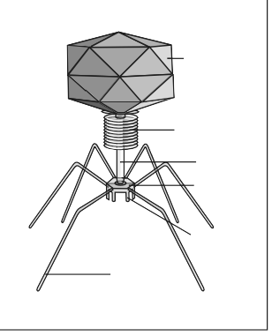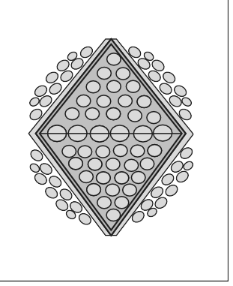(ए)

(बी)

* 1. (बी)

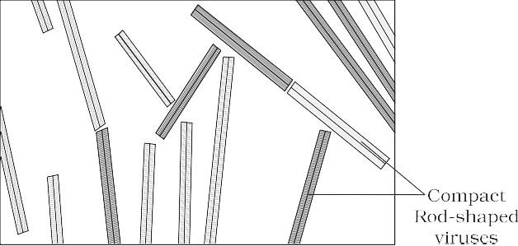(सी)

(सी)



**Figure 8.2** Viruses: (a) A bacteriophage; (b) Adenovirus which causes respiratory infections; (c) Rod-shaped Tobacco Mosaic Virus (TMV). Magnified about 1,00,000–1,50,000X



**Figure 8.1** Bacteria: (a) Rod-shaped, magnified 1500X; (b) Spherical shaped, magnified1500X; (c) A rod- shaped bacterium showing flagella, magnified 50,000X

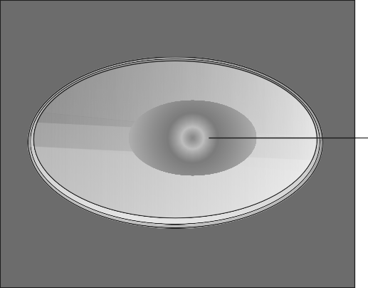

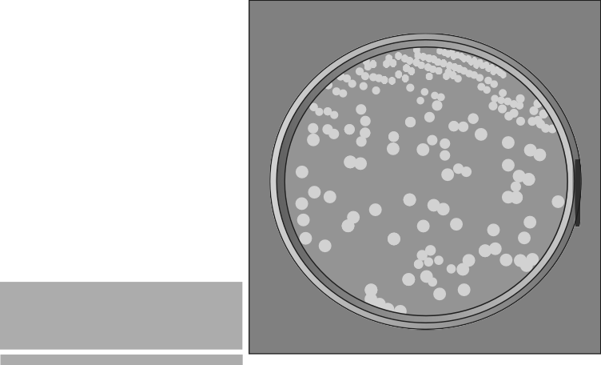

**150**

(ए) (बी)



**Figure 8.3** (a) Colonies of bacteria growing in a petri dish;

(b) Fungal colony growing in a petri dish

**रोगाणुओं में इंसान कल्याण**

में अध्याय 7, आप पास होना पढ़ना वह रोगाणुओं कारण ए बड़ा संख्या का रोग में इंसान प्राणी. वे भी कारण रोग में जानवरों और पौधे। लेकिन यह चाहिए नहीं बनाना आप सोचना वह सभी रोगाणुओं हैं हानिकारक; अनेक सूक्ष्म जीव मनुष्य के लिए विभिन्न प्रकार से उपयोगी होते हैं। कुछ सबसे महत्वपूर्ण योगदान का रोगाणुओं को इंसान कल्याण हैं चर्चा की में यह अध्याय.

* 1. **एम आईक्रोब्स में परिवार _ पी उत्पाद**

आपको यह जानकर आश्चर्य होगा कि हम रोगाणुओं या उत्पादों का उपयोग करते हैं प्रतिदिन उनसे प्राप्त होता है। एक सामान्य उदाहरण का उत्पादन है दही से दूध। सूक्ष्म जीवों ऐसा जैसा *लैक्टोबेसिलस* और अन्य आमतौर पर **लैक्टिक एसिड बैक्टीरिया (एलएबी) कहा जाता है जो** दूध में पनपते हैं और उसे परिवर्तित कर देते हैं दही जमाना. वृद्धि के दौरान, लैब एसिड का उत्पादन करता है जो जम जाता है और दूध प्रोटीन को आंशिक रूप से पचाता है। इसमें थोड़ी मात्रा में दही मिलाएं ताजे दूध में इनोकुलम या स्टार्टर के रूप में लाखों LAB होते हैं, जो कि उपयुक्त तापमान कई गुना बढ़ जाता है, जिससे दूध दही में परिवर्तित हो जाता है भी बढ़ाता है इसका पोषण गुणवत्ता द्वारा की बढ़ती विटामिन बी 12 . में हमारा

पेट बहुत, प्रयोगशाला खेल बहुत फायदेमंद भूमिका में चेकिंग बीमारी-

के कारण रोगाणु.

आटा, जिसका उपयोग *डोसा* और *इडली जैसे खाद्य पदार्थ बनाने के लिए किया जाता* है भी किण्वित द्वारा बैक्टीरिया. फूला हुआ उपस्थिति का गुँथा हुआ आटा है देय को

का उत्पादन CO2 गैस . *क्या आप बता सकते हैं कि चयापचय मार्ग कौन सा है? जिसके परिणामस्वरूप CO2 का निर्माण होता है ? आप कहां सोचते हैं जीवाणु के लिए इन किण्वन आना से?* उसी प्रकार गुँथा हुआ आटा, कौन

है इस्तेमाल किया गया के लिए निर्माण रोटी, है का उपयोग करके किण्वित किया गया बेकर का यीस्ट ( *Saccharomyces cerevisiae* )। अनेक पारंपरिक पेय और खाद्य पदार्थ ये भी सूक्ष्मजीवों द्वारा किण्वन द्वारा निर्मित होते हैं। 'ताड़ी', एक पारंपरिक दक्षिणी भारत के कुछ भागों का पेय रस को किण्वित करके बनाया जाता है हथेलियाँ. मछली, सोयाबीन और बांस को किण्वित करने के लिए भी सूक्ष्मजीवों का उपयोग किया जाता है- भोजन बनाने के लिए गोली मारता है। जिसमें पनीर सबसे पुराने खाद्य पदार्थों में से एक है रोगाणुओं का प्रयोग किया गया। पनीर की विभिन्न किस्मों को उनके नाम से जाना जाता है विशिष्ट बनावट, स्वाद और स्वाद, से आने वाली विशिष्टता रोगाणुओं इस्तेमाल किया गया। के लिए उदाहरण, बड़ा छेद में 'स्विस पनीर' हैं देय को उत्पादन का ए बड़ा मात्रा का सीओ 2 द्वारा ए जीवाणु नाम

*Propionibacterium sharmani* . 'रोकफोर्ट पनीर' हैं पक जाते द्वारा

बढ़ रही है ए विशिष्ट कवक पर उन्हें, कौन देता है उन्हें ए विशिष्ट स्वाद.

**151**

* 1. **एम आईक्रोब्स में मैं औद्योगिक हूं पी उत्पाद**

यहां तक की में उद्योग, रोगाणुओं हैं इस्तेमाल किया गया को संश्लेषण ए संख्या का उत्पादों मनुष्य के लिए मूल्यवान. पेय पदार्थ और एंटीबायोटिक्स इसके कुछ उदाहरण हैं। औद्योगिक पैमाने पर उत्पादन के लिए बहुत बड़ी मात्रा में सूक्ष्मजीवों को उगाने की आवश्यकता होती है जहाजों बुलाया **किण्वक** (आकृति 8.4).

**बायोलॉजी**

**आकृति 8.4** किण्वक

**आकृति 8.5** किण्वन पौधा

* + 1. **किण्वित पेय**

रोगाणुओं विशेष रूप से खमीर पास होना गया इस्तेमाल किया गया से समय पुरातन के लिए उत्पादन का पेय जैसे वाइन, बीयर, व्हिस्की, ब्रांडी या रम। इसके लिए उद्देश्य वही यीस्ट *Saccharomyces cerevisiae* इस्तेमाल किया गया के लिए ब्रैड बनाना और आमतौर पर शराब बनानेवाला का खमीर कहा जाता है, इसका उपयोग किया जाता है माल्टेड अनाज और फलों के रस को किण्वित करना इथेनॉल का उत्पादन करें। *क्या आपको मेटाबॉलिक याद है प्रतिक्रियाएँ, कौन परिणाम में उत्पादन का इथेनॉल द्वारा यीस्ट?* निर्भर करता है पर प्रकार का कच्चा सामग्री इस्तेमाल किया गया के लिए किण्वन और प्रकार का प्रसंस्करण (साथ या बिना आसवन) अलग प्रकार का मादक पेय हैं प्राप्त किया। शराब और बियर हैं उत्पादन बिना आसवन जबकि व्हिस्की, ब्रांडी और रम का उत्पादन किया जाता है द्वारा आसवन का किण्वित शोरबा। फोटो का ए किण्वन पौधा है दिखाया में आकृति 8.5.

* + 1. **एंटीबायोटिक दवाओं**

एंटीबायोटिक दवाओं उत्पादन द्वारा रोगाणुओं हैं माना जैसा एक का अधिकांश महत्वपूर्ण खोजों का ट्वेंटिएथ शतक और पास होना काफी योगदान की ओर कल्याण का इंसान समाज। *एंटी* है ए यूनानी शब्द वह मतलब 'ख़िलाफ़', और *जैव* मतलब 'ज़िंदगी', एक साथ वे अर्थ 'ख़िलाफ़ ज़िंदगी' (में

रोग पैदा करने वाले जीवों का संदर्भ); जबकि मानव के संदर्भ में प्राणी, वे 'जीवन समर्थक' हैं, विरोधी नहीं। एंटीबायोटिक्स रासायनिक हैं पदार्थ, कौन हैं उत्पादन द्वारा कुछ रोगाणुओं और कर सकना मारना या काम करना विकास का अन्य (बीमारी पैदा करने वाला) रोगाणु.

आप आमतौर पर इस्तेमाल होने वाले एंटीबायोटिक पेनिसिलिन से परिचित हैं। क्या आप जान लें कि पेनिसिलिन खोजा गया पहला एंटीबायोटिक था, और यह एक था मौका खोज? अलेक्जेंडर फ्लेमिंग *स्टैफिलोकोसी पर काम करते हुए* बैक्टीरिया ने एक बार अपने बिना धुले कल्चर में एक फफूंद को उगते हुए देखा प्लेटें आस-पास कौन *staphylococci* सकना नहीं बढ़ना। वह मिला बाहर वह यह था देय को ए रासायनिक उत्पादन द्वारा ढालना और वह नाम यह पेनिसिलिन मोल्ड *पेनिसिलियम नोटेटम के बाद।* हालाँकि, एक के रूप में इसकी पूरी क्षमता है प्रभावी एंटीबायोटिक की स्थापना बहुत बाद में अर्नेस्ट चेन और द्वारा की गई थी हावर्ड फ्लोरे. अमेरिकी के इलाज के लिए इस एंटीबायोटिक का बड़े पैमाने पर इस्तेमाल किया गया था सैनिकों घायल में दुनिया युद्ध द्वितीय. फ्लेमिंग, जंजीर और फ्लोरे थे पुरस्कार नोबेल पुरस्कार में 1945, के लिए यह खोज।

**152**

**रोगाणुओं में इंसान कल्याण**

बाद पेनिसिलिन, अन्य एंटीबायोटिक दवाओं थे भी शुद्ध किया हुआ से अन्य रोगाणु. *कर सकना आप नाम कुछ अन्य एंटीबायोटिक दवाओं और खोजो बाहर उनका स्रोत?* एंटीबायोटिक्स ने घातक इलाज करने की हमारी क्षमता में काफी सुधार किया है प्लेग, काली खांसी ( *काली खांसी* ), डिप्थीरिया ( *गैल)* जैसी बीमारियाँ *घोटू* ) और कुष्ठ रोग ( *कुष्ट रोग* ), जो दुनिया भर में लाखों लोगों की जान ले लेता था ग्लोब. आज, हम नही सकता कल्पना करना ए दुनिया बिना एंटीबायोटिक्स।

* + 1. **रसायन, एंजाइमों और अन्य जैवसक्रिय अणुओं**

सूक्ष्मजीवों का उपयोग वाणिज्यिक और औद्योगिक उत्पादन के लिए भी किया जाता है निश्चित रसायन पसंद जैविक अम्ल, अल्कोहल और एंजाइम. उदाहरण का एसिड उत्पादक साइट्रिक एसिड, *एसिटोबैक्टर के एस्परगिलस नाइजर (एक कवक) हैं एसिटिक एसिड का एसिटि* (एक जीवाणु); *क्लोस्ट्रीडियम ब्यूटिलिकम* (एक जीवाणु)। ब्यूटिरिक अम्ल और *लैक्टोबेसिलस* (ए जीवाणु) का लैक्टिक अम्ल.

यीस्ट ( *सैक्रोमाइसेस सेरेविसिया)* का उपयोग व्यावसायिक उत्पादन के लिए किया जाता है का इथेनॉल. रोगाणुओं हैं भी इस्तेमाल किया गया के लिए उत्पादन का एंजाइम. लाइपेस हैं डिटर्जेंट फॉर्मूलेशन में उपयोग किया जाता है और तैलीय दाग हटाने में सहायक होते हैं कपड़े धोने से. आपने देखा होगा कि बोतलबंद फलों का जूस खरीदा जाता है घर पर बनी चीज़ों की तुलना में बाज़ार से बनी चीज़ें ज़्यादा साफ़ होती हैं। यह है क्योंकि बोतलबंद रस को पेक्टिनेज और के उपयोग से स्पष्ट किया जाता है प्रोटीज़। स्ट्रेप्टोकिनेज जीवाणु *स्ट्रेप्टोकोकस द्वारा निर्मित होता* है जेनेटिक इंजीनियरिंग द्वारा संशोधित को हटाने के लिए 'क्लॉट बस्टर' के रूप में उपयोग किया जाता है उन रोगियों की रक्त वाहिकाओं से थक्के जो मायोकार्डियल से गुजर चुके हैं रोधगलन अग्रणी को दिल आक्रमण करना।

एक और जैवसक्रिय अणु, साइक्लोस्पोरिन ए, वह है इस्तेमाल किया गया जैसा एक immunosuppressive प्रतिनिधि में अंग प्रत्यारोपण मरीज़, है उत्पादन द्वारा कवक *ट्राइकोडर्मा पॉलीस्पोरम* । यीस्ट द्वारा निर्मित स्टैटिन *मोनस्कस परप्यूरियस का* व्यवसायीकरण रक्त-कोलेस्ट्रॉल के रूप में किया गया है कम एजेंट. यह अधिनियमों द्वारा प्रतिस्पर्धात्मक बाधा एंजाइम जिम्मेदार के लिए संश्लेषण का कोलेस्ट्रॉल.

* 1. **एम आईक्रोब्स में एस ईवेज इलाज _**

हम जानते हैं कि प्रतिदिन बड़ी मात्रा में अपशिष्ट जल उत्पन्न होता है शहरों और कस्बे. ए प्रमुख अवयव का यह बरबाद करना पानी है इंसान मलमूत्र. इस नगरपालिका अपशिष्ट-जल को सीवेज भी कहा जाता है। इसमें बड़े शामिल हैं कार्बनिक पदार्थ और सूक्ष्म जीवों की मात्रा. जिनमें से कई रोगजनक हैं। पास होना आप कभी आश्चर्य कहाँ यह विशाल मात्रा का मल या शहरी अपशिष्ट जल का प्रतिदिन निपटान किया जाता है? इसे प्राकृतिक में नहीं छोड़ा जा सकता पानी निकायों पसंद नदियों और धाराओं सीधे – आप कर सकना समझना क्यों। पहले निपटान, इस तरह, मल है इलाज में मल इलाज पौधे (एसटीपी) को बनाना यह कम प्रदूषणकारी. इलाज का बरबाद करना पानी है हो गया द्वारा

**153**

**बायोलॉजी**

**आकृति 8.6** माध्यमिक इलाज

परपोषी रोगाणुओं सहज रूप में उपस्थित में मल. यह इलाज है ले जाया गया बाहर में दो चरण:

**प्राथमिक इलाज** : ये इलाज चरणों में मूल रूप से भौतिक निष्कासन शामिल है मलजल से बड़े और छोटे कण के माध्यम से छानने का काम और अवसादन. इन हैं निकाला गया में चरण; शुरू में, अस्थायी मलबा अनुक्रमिक निस्पंदन द्वारा हटा दिया जाता है। फिर धैर्य (मिट्टी और छोटा कंकड़) हैं निकाला गया द्वारा अवसादन. जमने वाले सभी ठोस पदार्थ बनते हैं **प्राथमिक कीचड़** , और सतह पर तैरनेवाला रूप बहिःस्राव. प्राथमिक से बहिःस्राव तलछट टैंक है लिया के लिए माध्यमिक इलाज।

**माध्यमिक इलाज या जैविक इलाज** : प्राथमिक अपशिष्ट को बड़े वातन टैंकों में पारित किया जाता है (चित्र 8.6) जहां यह है यंत्रवत् लगातार उत्तेजित होता रहता है और उसमें हवा भरती रहती है। यह अनुमति देता है ज़ोरदार विकास का उपयोगी एरोबिक रोगाणुओं में **झुंड** (जनता का फंगल फिलामेंट्स से जुड़े बैक्टीरिया जाल जैसा बनाओ संरचनाएं)। जबकि बढ़ रही है, इन रोगाणुओं उपभोग करना प्रमुख भाग बहिःस्राव में कार्बनिक पदार्थ का. इससे काफी हद तक कमी आती है **बीओडी (जैव रासायनिक ऑक्सीजन मांग)** प्रवाह की। बीओडी का तात्पर्य है ऑक्सीजन की वह मात्रा जो सभी कार्बनिक होने पर खपत होगी एक लीटर पानी में पदार्थ बैक्टीरिया द्वारा ऑक्सीकृत हो गए। मल बीओडी कम होने तक पानी का उपचार किया जाता है। बीओडी परीक्षण मापता है दर का तेज का ऑक्सीजन द्वारा सूक्ष्म जीवों में ए नमूना का पानी और इस प्रकार, परोक्ष रूप से, बीओडी है ए उपाय का जैविक मामला उपस्थित पानी में। अपशिष्ट जल का बीओडी जितना अधिक होगा, वह उतना ही अधिक प्रदूषित होगा संभावना।

एक बार बीओडी का मल या बरबाद करना पानी है कम किया हुआ उल्लेखनीय रूप से,

प्रवाह है तब उत्तीर्ण में ए तलछट टैंक कहाँ जीवाणु 'फ़्लॉक्स' हैं अनुमत को तलछट. यह तलछट है बुलाया **सक्रिय कीचड़** . ए छोटा भाग का सक्रिय कीचड़ है पंप पीछे में वातन टैंक को इनोकुलम के रूप में कार्य करें। कीचड़ का शेष बड़ा हिस्सा पंप किया जाता है में बड़ा टैंक बुलाया **अवायवीय कीचड़ पचाने वाले** . यहाँ, अन्य प्रकार का बैक्टीरिया, कौन बढ़ना अवायवीय रूप से, डाइजेस्ट जीवाणु और कवक में कीचड़. दौरान यह पाचन, जीवाणु उत्पादन करना ए मिश्रण का गैसों ऐसा जैसा मीथेन, हाइड्रोजन सल्फाइड और कार्बन डाइऑक्साइड. इन गैसों रूप **बायोगैस** और कर सकना होना इस्तेमाल किया गया जैसा स्रोत का ऊर्जा जैसा यह है ज्वलनशील. द्वितीयक उपचार संयंत्र से अपशिष्ट पदार्थ आम तौर पर छोड़ा जाता है में प्राकृतिक पानी निकायों पसंद नदियों और धाराएँ एक हवाई देखना का ऐसा

**154**

ए पौधा है दिखाया में आकृति 8.7.

**रोगाणुओं में इंसान कल्याण**

आप कर सकना प्रशंसा करना कैसे रोगाणुओं खेल ए प्रमुख लाखों गैलन अपशिष्ट जल के उपचार में भूमिका दुनिया भर में हर रोज. यह पद्धति है अब एक सदी से भी अधिक समय से इसका अभ्यास किया जा रहा है दुनिया के लगभग सभी हिस्सों में. आज तक कोई आदमी- बनाया तकनीकी है गया योग्य को प्रतिद्वंद्वी सूक्ष्मजीव इलाज का मल.

आप हैं जागरूक वह देय को की बढ़ती शहरीकरण, मल है प्राणी उत्पादन में अधिकता बड़ा मात्रा बजाय कभी पहले। तथापि सीवेज उपचार संयंत्रों की संख्या नहीं है बढ़ा हुआ पर्याप्त को इलाज ऐसा बड़ा मात्राएँ.

**आकृति 8.7** एक हवाई देखना का ए मल पौधा

इसलिए इलाज नहीं किया गया मल है अक्सर छुट्टी दे दी गई सीधे में नदियों अग्रणी को उनका प्रदूषण और बढ़ोतरी में जल जनित रोग।

मंत्रालय का पर्यावरण और जंगलों है शुरू किया **गंगा कार्रवाई योजना** और **यमुना कार्रवाई योजना** को बचाना इन प्रमुख नदियों का हमारा देश प्रदूषण से. इन योजनाओं के तहत बड़ी संख्या में निर्माण का प्रस्ताव है का मल इलाज पौधे इसलिए वह केवल इलाज मल मई होना छुट्टी दे दी गई नदियों में. किसी स्थान पर स्थित सीवेज उपचार संयंत्र का दौरा पास में आप चाहेंगे होना ए बहुत दिलचस्प और शिक्षित अनुभव।

* 1. **एम आईक्रोब्स में उत्पादन _ का बी IOGAS**

बायोगैस है ए मिश्रण का गैसों (युक्त) मुख्य रूप से मीथेन) उत्पादन माइक्रोबियल गतिविधि द्वारा और जिसका उपयोग ईंधन के रूप में किया जा सकता है। आपने सीखा है कि सूक्ष्मजीव विभिन्न प्रकार के गैसीय अंत-उत्पादों का उत्पादन करते हैं विकास और चयापचय. उत्पादित गैस का प्रकार इस पर निर्भर करता है सूक्ष्म जीव और उनके द्वारा उपयोग किए जाने वाले कार्बनिक पदार्थ। उद्धृत उदाहरणों में रिश्ता को किण्वन का गुँथा हुआ आटा, पनीर निर्माण और उत्पादन का पेय पदार्थ, उत्पादित मुख्य गैस CO2 थी । हालाँकि, कुछ बैक्टीरिया, कौन बढ़ना अवायवीय रूप से पर cellulosic सामग्री, उत्पादन करना बड़ा मात्रा CO2 के साथ मीथेन का और एच 2 . इन जीवाणुओं को सामूहिक रूप से कहा जाता है **मीथेनोजेन्स** , और ऐसा ही एक सामान्य जीवाणु है *मीथेनोबैक्टीरियम* । इन जीवाणु हैं आमतौर मिला में अवायवीय कीचड़ दौरान मल इलाज। इन जीवाणु हैं भी उपस्थित में रूमेण (ए भाग का पेट) का पशु। ए बहुत का cellulosic सामग्री उपस्थित में खाना का पशु है भी उपस्थित में रुमेन. में रुमेन, इन जीवाणु मदद में सेलूलोज़ का टूटना और पोषण में महत्वपूर्ण भूमिका निभाते हैं पशु। *क्या आपको लगता है कि हम इंसान सेल्युलोज को पचाने में सक्षम हैं? हमारे भोजन में मौजूद है?* इस प्रकार, मवेशियों का मल (गोबर), जिसे आमतौर पर कहा जाता है *गोबर* , है अमीर में इन बैक्टीरिया. गोबर कर सकना होना इस्तेमाल किया गया के लिए पीढ़ी का बायोगैस, आमतौर बुलाया *गोबर गैस* .

**155**

बायोगैस पौधा बना होना का ए ठोस टैंक (10-15 पैर गहरा) में कौन जैव कचरे हैं एकत्र किया हुआ और ए गारा का गोबर है खिलाया। ए अस्थायी ढकना है

**बायोलॉजी**

 

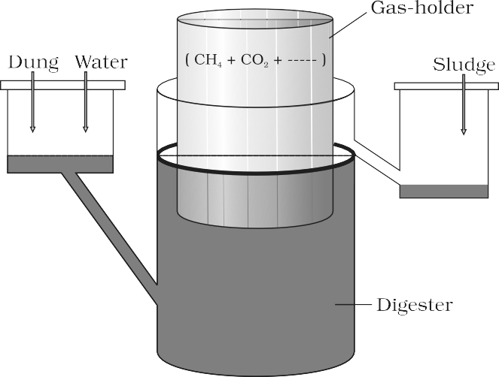

**आकृति 8.8** ए ठेठ बायोगैस पौधा

घोल के ऊपर रखा, जो गैस बढ़ती रहती है के कारण टैंक में उत्पादन होता है माइक्रोबियल गतिविधि. बायोगैस प्लांट में एक आउटलेट है, जो है आपूर्ति हेतु एक पाइप से जोड़ा गया आस-पास के घरों में बायोगैस। खर्च किया गारा है निकाला गया के माध्यम से एक और दुकान और मई होना इस्तेमाल किया गया जैसा उर्वरक. पशु गोबर है में बड़ी मात्रा में उपलब्ध है ग्रामीण क्षेत्रों कहाँ पशु हैं इस्तेमाल किया गया विभिन्न प्रयोजनों के लिए. इसलिए बायोगैस संयंत्र अधिक बार होते हैं ग्रामीण क्षेत्रों में बनाया गया। बायोगैस इस प्रकार उत्पादन है इस्तेमाल किया गया के लिए खाना बनाना और प्रकाश। चित्र का ए बायोगैस पौधा है दिखाया में आकृति 8.8. तकनीकी का बायोगैस उत्पादन था विकसित में भारत मुख्य रूप से

देय को प्रयास का भारतीय कृषि अनुसंधान संस्था (आईएआरआई) और

खादी और गाँव इंडस्ट्रीज आयोग (केवीआईसी)। अगर आपका विद्यालय है स्थित में ए गाँव या पास में ए गाँव, यह चाहेंगे होना बहुत दिलचस्प को एंक्वाइयर अगर वहाँ हैं कोई बायोगैस पौधे आस-पास। मिलने जाना बायोगैस पौधा और सीखना अधिक के बारे में यह से लोग कौन हैं वास्तव में प्रबंध यह।

* 1. **एम आईक्रोब्स जैसा बी आईओकंट्रोल एक सज्जन**

बायोकंट्रोल से तात्पर्य पौधे को नियंत्रित करने के लिए जैविक तरीकों के उपयोग से है रोग और कीट. आधुनिक समाज में इन समस्याओं से निपटा जा चुका है तेजी द्वारा उपयोग का रसायन – द्वारा उपयोग का कीटनाशकों और कीटनाशक। ये रसायन मनुष्यों के लिए विषैले और अत्यंत हानिकारक हैं जानवर समान रूप से हमारे पर्यावरण (मिट्टी, ज़मीन) को प्रदूषित कर रहे हैं पानी), फल, सब्ज़ियाँ और काटना पौधे। हमारा मिट्टी है भी प्रदूषित के माध्यम से हमारा उपयोग का खरपतवारनाशी को निकालना खर-पतवार.

**कीटों और बीमारियों का जैविक नियंत्रण:** कृषि में, एक है कीटों को नियंत्रित करने की विधि जो प्राकृतिक शिकार के बजाय प्राकृतिक शिकार पर निर्भर करती है पुर: रसायन. ए चाबी आस्था का जैविक किसान है वह जैव विविधता को आगे बढ़ाता है स्वास्थ्य। अधिक विविधता ए परिदृश्य है, अधिक टिकाऊ यह है। इसलिए, जैविक किसान एक ऐसी प्रणाली बनाने के लिए काम करता है जहाँ जिन कीड़ों को कभी-कभी कीट कहा जाता है, उन्हें ख़त्म नहीं किया जाता, बल्कि ख़त्म किया जाता है हैं रखा पर प्रबंधनीय स्तरों द्वारा ए जटिल प्रणाली का चेकों और शेष अंदर ए जीविका और जीवंत पारिस्थितिकी तंत्र। इसके विपरीत को 'पारंपरिक' खेती आचरण कौन अक्सर उपयोग रासायनिक तरीकों को मारना दोनों उपयोगी



**156**

**रोगाणुओं में इंसान कल्याण**

और हानिकारक जीवन अंधाधुंध रूप से बनता है, यह एक समग्र दृष्टिकोण है चाहता है को विकास करना एक समझ का जाले का इंटरैक्शन बीच में असंख्य जीव जो क्षेत्र के जीव-जंतुओं और वनस्पतियों का निर्माण करते हैं। जैविक किसान का मानना है कि प्राणियों का उन्मूलन प्राय: होता है बताया गया है जैसा कीट है नहीं केवल संभव, लेकिन भी अवांछनीय, के लिए बिना उन्हें फायदेमंद हिंसक और परजीवी कीड़े कौन निर्भर करना ऊपर वे भोजन या मेजबान के रूप में जीवित नहीं रह पाएंगे। इस प्रकार, का उपयोग जैव नियंत्रण पैमाने इच्छा काफी कम करना हमारा निर्भरता पर विषाक्त रसायन और कीटनाशक। एक महत्वपूर्ण भाग का जैविक खेती दृष्टिकोण है क्षेत्र में रहने वाले विभिन्न जीवन रूपों से परिचित होना, शिकारियों जैसा कुंआ जैसा कीट, और भी उनका ज़िंदगी चक्र, पैटर्न का खिला और निवास वह वे पसंद करना। यह इच्छा मदद विकास करना उपयुक्त मतलब का जैव नियंत्रण

बहुत परिचित भृंग साथ लाल और काला चिह्नों – लेडीबर्ड,

और ड्रैगनफ़्लाइज़ हैं उपयोगी को पाना छुटकारा दिलाना का एफिड्स और मच्छरों, क्रमश। माइक्रोबियल बायोकंट्रोल एजेंटों का एक उदाहरण जो हो सकता है पुर: में आदेश को नियंत्रण तितली कैटरपिलर है जीवाणु *रोग-कीट थुरिंजिएन्सिस* (अक्सर *बीटी के रूप में लिखा जाता है* )। ये सूखे रूप में पाउच में उपलब्ध हैं बीजाणुओं कौन हैं मिश्रित साथ पानी और छिड़काव पर असुरक्षित पौधे जैसे कि ब्रैसिका और फलों के पेड़, जहां इन्हें कीड़ों द्वारा खाया जाता है लार्वा. लार्वा की आंत में विष निकल जाता है और लार्वा मिल जाता है मारे गए। जीवाणु बीमारी इच्छा मारना कैटरपिलर, लेकिन छुट्टी अन्य कीड़े अहानिकर क्योंकि का विकास का तरीकों का आनुवंशिक अभियांत्रिकी पिछले लगभग एक दशक में, वैज्ञानिकों ने *बी. थुरिंगिएन्सिस पेश किया है* टोक्सिन जीन में पौधे। ऐसा पौधे हैं प्रतिरोधी को आक्रमण करना द्वारा कीड़ा कीट. **bt-कपास** है एक ऐसा उदाहरण, कौन है प्राणी खेती में कुछ राज्य अमेरिका का हमारा देश। आप इच्छा सीखना अधिक के बारे में यह में अध्याय 10.

पौधों के उपचार में उपयोग के लिए एक जैविक नियंत्रण विकसित किया जा रहा है रोग *ट्राइकोडर्मा* कवक है । *ट्राइकोडर्मा* प्रजातियाँ स्वतंत्र रूप से रहने वाली हैं कवक जो जड़ पारिस्थितिकी तंत्र में बहुत आम हैं। वे प्रभावी हैं जैव नियंत्रण एजेंट का अनेक पौधा रोगज़नक़।

बैकुलोवायरस हैं रोगज़नक़ों वह आक्रमण करना कीड़े और अन्य आर्थ्रोपोड्स। जैविक नियंत्रण एजेंटों के रूप में उपयोग किए जाने वाले अधिकांश बैकोलोवायरस हैं जीनस *न्यूक्लियोपॉलीहेड्रोवायरस।* ये वायरस उत्कृष्ट उम्मीदवार हैं प्रजाति-विशिष्ट, संकीर्ण स्पेक्ट्रम कीटनाशक अनुप्रयोग। उनके पास है यह देखा गया है कि इसका पौधों, स्तनधारियों, पक्षियों, मछलियों पर कोई नकारात्मक प्रभाव नहीं पड़ता है या यहां तक कि गैर-लक्षित कीड़ों पर भी। लाभकारी होने पर यह विशेष रूप से वांछनीय है कीड़े हैं प्राणी संरक्षित को सहायता में एक कुल मिलाकर एकीकृत पीड़क प्रबंधन (आईपीएम) कार्यक्रम, या जब पारिस्थितिक रूप से संवेदनशील क्षेत्र हो प्राणी इलाज किया गया.

**157**

* 1. **एम आईक्रोब्स जैसा बी आईओउर्वरक**

हमारी वर्तमान जीवन शैली में पर्यावरण प्रदूषण एक प्रमुख कारण है का चिंता। उपयोग का रासायनिक उर्वरकों को मिलो बढ़ती

**बायोलॉजी**

कृषि उपज की मांग ने इसमें महत्वपूर्ण योगदान दिया है यह प्रदूषण। का अवधि, हम पास होना अब समझना वह वहाँ हैं समस्या संबंधित साथ अति प्रयोग का रासायनिक उर्वरकों और वहाँ एक है **जैविक खेती** पर स्विच करने का बड़ा दबाव - **जैव उर्वरकों** का उपयोग । biofertilizers वे जीव हैं जो मिट्टी की पोषक गुणवत्ता को समृद्ध करते हैं। मुख्य सूत्रों का कहना है का biofertilizers हैं बैक्टीरिया, कवक और सायनोबैक्टीरिया. आपने फलीदार पौधों की जड़ों पर गांठों के बारे में पढ़ा है *राइजोबियम* के सहजीवी संघ द्वारा गठित । ये बैक्टीरिया ठीक कर देते हैं वायुमंडलीय नाइट्रोजन को कार्बनिक रूपों में परिवर्तित करता है, जिसका उपयोग पौधे द्वारा किया जाता है पोषक तत्व. अन्य जीवाणु कर सकना हल करना वायुमंडलीय नाइट्रोजन जबकि नि: शुल्क आवास में मिट्टी (उदाहरण *एज़ोस्पिरिलम* और *एज़ोटोबैक्टर* ), इस प्रकार समृद्ध होती है नाइट्रोजन सामग्री का मिट्टी।

कवक हैं भी ज्ञात को रूप सहजीवी संघों साथ पौधे

( **माइकोराइजा** ). *ग्लोमस* जीनस के कई सदस्यमाइकोराइजा का निर्माण करें। इन संघों में कवक सहजीवन फास्फोरस को अवशोषित करता है मिट्टी और इसे पौधे तक पहुंचाता है। ऐसे जुड़ाव वाले पौधे दिखाते हैं अन्य फ़ायदे भी, ऐसा जैसा प्रतिरोध को जड़ जनित रोगज़नक़, सहनशीलता लवणता और सूखा, और पौधों की वृद्धि में समग्र वृद्धि और विकास। *क्या आप बता सकते हैं कि फंगस से क्या फायदा होता है? यह संगठन?*

सायनोबैक्टीरिया जलीय जीवों में व्यापक रूप से पाए जाने वाले स्वपोषी सूक्ष्मजीव हैं और लौकिक वातावरण अनेक का कौन कर सकना हल करना वायुमंडलीय नाइट्रोजन,

उदाहरण के लिए *एनाबेना* , *नोस्टॉक* , *ऑसिलेटोरिया,* आदि। धान के खेतों में, सायनोबैक्टीरिया सेवा करना जैसा एक महत्वपूर्ण जैवउर्वरक। नीला हरा शैवाल भी जोड़ना जैविक मामला को मिट्टी और बढ़ोतरी इसका प्रजनन क्षमता. वर्तमान में, में हमारा देश, ए संख्या जैव उर्वरक बाजार में व्यावसायिक रूप से उपलब्ध हैं और किसान इनका उपयोग करते हैं मिट्टी के पोषक तत्वों की भरपाई करने और कम करने के लिए ये नियमित रूप से अपने खेतों में जाते हैं निर्भरता पर रासायनिक उर्वरक.

**158**

**SUMMARY**

Microbes are a very important component of life on earth. Not all microbes are pathogenic. Many microbes are very useful to human beings. We use microbes and microbially derived products almost every day. Bacteria called lactic acid bacteria (LAB) grow in milk to convert it into curd. The dough, which is used to make bread, is fermented by yeast called *Saccharomyces cerevisiae*. Certain dishes such as *idli* and *dosa*, are made from dough fermented by microbes. Bacteria and fungi are used to impart particular texture, taste and flavor to cheese. Microbes are used to produce industrial products like lactic acid, acetic acid and alcohol, which are used in a variety of processes in the industry. Antibiotics like penicillins produced by useful microbes are used to kill disease-causing harmful microbes. Antibiotics have played a major role in controlling infectious diseases like diphtheria, whooping cough and

**रोगाणुओं में इंसान कल्याण**

pneumonia. For more than a hundred years, microbes are being used to treat sewage (waste water) by the process of activated sludge formation and this helps in recycling of water in nature. Methanogens produce methane (biogas) while degrading plant waste. Biogas produced by microbes is used as a source of energy in rural areas. Microbes can also be used to kill harmful pests, a process called as biocontrol. The biocontrol measures help us to avoid heavy use of toxic pesticides for controlling pests. There is a need these days to push for use of biofertilisers in place of chemical fertilisers. It is clear from the diverse uses human beings have put microbes to that they play an important role in the welfare of human society.

अभ्यास

* + 1. जीवाणु नही सकता होना देखा साथ नग्न आँखें, लेकिन इन्हें देखा जा सकता है माइक्रोस्कोप की मदद से. यदि आपको अपने पास से एक नमूना ले जाना है रोगाणुओं की उपस्थिति प्रदर्शित करने के लिए आपकी जीवविज्ञान प्रयोगशाला का घर साथ मदद का ए माइक्रोस्कोप, कौन नमूना चाहेंगे आप ढोना और क्यों?
    2. देना उदाहरण को सिद्ध करना वह रोगाणुओं मुक्त करना गैसों दौरान उपापचय।
    3. में कौन खाना चाहेंगे आप खोजो लैक्टिक अम्ल बैक्टीरिया? उल्लेख कुछ का उनका उपयोगी अनुप्रयोग।
    4. नाम कुछ परंपरागत भारतीय खाद्य पदार्थ बनाया का गेहूँ, चावल और बंगाल ग्राम (या उनका उत्पाद) कौन शामिल होना उपयोग का रोगाणु.
    5. में कौन रास्ता पास होना रोगाणुओं खेला ए प्रमुख भूमिका में को नियंत्रित करना रोग वजह द्वारा हानिकारक बैक्टीरिया?
    6. नाम कोई दो प्रजातियाँ का कवक, कौन हैं इस्तेमाल किया गया में उत्पादन का एंटीबायोटिक्स।
    7. क्या है मलजल? में कौन रास्ता कर सकना मल होना हानिकारक को हम?
    8. क्या है चाबी अंतर बीच में प्राथमिक और माध्यमिक मल इलाज?
    9. करना आप सोचना रोगाणुओं कर सकना भी होना इस्तेमाल किया गया जैसा स्रोत का ऊर्जा? अगर हाँ, कैसे?
    10. रासायनिक उर्वरकों के उपयोग को कम करने के लिए सूक्ष्मजीवों का उपयोग किया जा सकता है कीटनाशक। व्याख्या करना कैसे यह कर सकना होना समाप्त।
    11. तीन जल नमूने अर्थात् नदी जल, अनुपचारित सीवेज जल और माध्यमिक प्रवाह छुट्टी दे दी गई से ए मल इलाज पौधा थे बीओडी परीक्षण के अधीन। नमूनों को ए, बी और सी लेबल किया गया था; लेकिन प्रयोगशाला परिचारक किया नहीं टिप्पणी कौन था कौन सा। बीओडी मान तीन नमूनों में से A, B और C को 20mg/L, 8mg/L और के रूप में दर्ज किया गया था 400एमजी/एल, क्रमश। कौन नमूना का पानी है अधिकांश प्रदूषित? क्या आप नदी के पानी को मानते हुए प्रत्येक को सही लेबल दे सकते हैं? अपेक्षाकृत साफ?

**159**

**बायोलॉजी**

* + 1. खोजो बाहर नाम का रोगाणुओं से कौन साइक्लोस्पोरिन ए (एक immunosuppressive दवाई) और स्टैटिन (खून कोलेस्ट्रॉल कम एजेंट) हैं प्राप्त किया।
    2. खोजो बाहर भूमिका का रोगाणुओं में अगले और चर्चा करना यह साथ आपका अध्यापक।
       1. अकेला कक्ष प्रोटीन (एससीपी)
       2. मिट्टी
    3. निम्नलिखित को घटते क्रम में व्यवस्थित करें (सबसे महत्वपूर्ण पहले)। मानव समाज के कल्याण के लिए उनका महत्व। इसके कारण बताइये आपका उत्तर।

बायोगैस, नीबू का अम्ल, पेनिसिलिन और दही

* + 1. कैसे करना biofertilizers समृद्ध उपजाऊपन का मिट्टी?

**160**

**अध्याय 9**

जैव प्रौद्योगिकी : सिद्धांतों और प्रक्रियाओं

**अध्याय 10** जैव प्रौद्योगिकी और इसका अनुप्रयोग

कभी तब से दिन का नवीनीकरण डेसकार्टेस, फ़्रेंच दार्शनिक, गणितज्ञ और जीवविज्ञानी का सत्रहवाँ शतक, सभी इंसान ज्ञान विशेष रूप से प्राकृतिक विज्ञान थे निर्देशित को विकास करना प्रौद्योगिकियाँ जो मानव प्राणी की सुख-सुविधाएँ बढ़ाती हैं जीवन के साथ-साथ मानव जीवन का मूल्य भी। के लिए संपूर्ण दृष्टिकोण प्राकृतिक घटनाओं को समझना मानवकेंद्रित हो गया। भौतिक विज्ञान और रसायन विज्ञान दिया उठना को अभियांत्रिकी, प्रौद्योगिकियों और इंडस्ट्रीज कौन सभी काम के लिए इंसान आराम और कल्याण। प्रमुख उपयोगिता का जैविक दुनिया है जैसा ए स्रोत का खाना। जैव प्रौद्योगिकी, ट्वेंटिएथ शतक बंद शूट का आधुनिक जीवविज्ञान, बदला हुआ हमारा दैनिक ज़िंदगी जैसा इसका उत्पादों लाया स्वास्थ्य एवं खाद्य उत्पादन में गुणात्मक सुधार। बुनियादी सिद्धांतों आधारभूत जैव प्रौद्योगिकी प्रक्रियाओं और कुछ अनुप्रयोग हैं पर प्रकाश डाला और चर्चा की में यह इकाई।

एच एर्बर्ट बी ओयेर (1936 )

हर्बर्ट बोयर का जन्म 1936 में हुआ था और उनका पालन-पोषण पश्चिम के एक कोने में हुआ पेंसिल्वेनिया जहां रेलमार्ग और खदानें अधिकांश युवाओं की नियति थीं पुरुष. उन्होंने पिट्सबर्ग विश्वविद्यालय में स्नातक की पढ़ाई पूरी की 1963, पालन किया द्वारा तीन साल का स्नातकोत्तर अध्ययन करते हैं पर येल.

में 1966, बोयर लिया ऊपर सहायक प्राध्यापक का पद पर विश्वविद्यालय का कैलिफोर्निया पर सैन फ्रांसिस्को. द्वारा 1969, वह प्रदर्शन किया अध्ययन करते हैं पर ए युगल *ई. कोलाई जीवाणु* के प्रतिबंध एंजाइम विशेष रूप से उपयोगी हैं गुण। बॉयर ने देखा कि इन एंजाइमों की क्षमता है काट रहा है डीएनए किस्में में ए विशिष्ट पहनावा, कौन बाएं क्या है बन गया धागों पर 'चिपचिपे सिरे' के रूप में जाना जाता है। इन कटे हुए सिरों को चिपकाकर बनाया गया एक साथ टुकड़े का डीएनए ए सटीक व्यायाम।

बदले में, इस खोज से एक समृद्ध और लाभप्रद बातचीत शुरू हुई स्टैनली कोहेन नामक स्टैनफोर्ड वैज्ञानिक के साथ हवाई। कोहेन के पास था डीएनए के छोटे-छोटे रिंगलेट्स जिन्हें प्लास्मिड कहा जाता है और जो तैरते हैं, का अध्ययन कर रहे हैं कुछ जीवाणु कोशिकाओं के कोशिकाद्रव्य में स्वतंत्र रूप से और दोहराने स्वतंत्र रूप से से कोडन किनारा का डीएनए. कोहेन था विकसित ए तरीका का को हटाने इन प्लाज्मिड्स से कक्ष और तब पुन: लगाने का उन्हें अन्य कोशिकाओं में. इस प्रक्रिया को डीएनए स्प्लिसिंग के साथ जोड़ना बॉयर और कोहेन को डीएनए के खंडों को वांछित रूप में पुनः संयोजित करने में सक्षम बनाया विन्यास और बैक्टीरिया कोशिकाओं में डीएनए डालें, जो तब हो सकता है कार्य जैसा उत्पादन पौधे के लिए विशिष्ट प्रोटीन. यह दरार था आधार ऊपर कौन अनुशासन का जैव प्रौद्योगिकी था स्थापित.

CHAPTER 9

BIOTECHNOLOGY : PRINCIPLES

AND PROCESSES

दिया गया ए परिभाषा का जैव प्रौद्योगिकी वह अंतर्गत कई दोनों परंपरागत देखना और आधुनिक मोलेकुलर जैव प्रौद्योगिकी. परिभाषा दी गई ईएफबी द्वारा है निम्नलिखित नुसार:

|  |  |  |
| --- | --- | --- |
|  | | |
|  | * 1. *Principles of Biotechnology*   2. *Tools of Recombinant DNA Technology*   3. *Processes of Recombinant DNA Technology* | **Biotechnology** deals with techniques of using live organisms or enzymes from organisms to produce products and processes useful to humans. In this sense, making curd, bread or wine, which are all microbe-mediated processes, could also be thought as a form of biotechnology. However, it is used in a restricted sense today, to refer to such of those processes which use genetically modified organisms to achieve the same on a larger scale. Further, many other processes/techniques are also included under biotechnology. For example, *in vitro* fertilisation leading to a ‘test-tube’ baby, synthesising a gene and using it, developing a DNA vaccine or correcting a defective gene, are all part of biotechnology.  The European Federation of Biotechnology (EFB) has |

'प्राकृतिक विज्ञान और जीवों का एकीकरण, कोशिकाएँ, पार्ट्स उसका, और मोलेकुलर analogues के लिए उत्पादों और सेवाएँ'।

* 1. **सिद्धांतों _ का बी आईओटेक्नोलॉजी**

कई में से, दो मुख्य तकनीकें जो जन्म को सक्षम बनाती हैं का आधुनिक जैव प्रौद्योगिकी हैं :

* + 1. ***जेनेटिक अभियांत्रिकी*** *:* TECHNIQUES को ऑल्टर रसायन विज्ञान का आनुवंशिक सामग्री (डीएनए और आरएनए),

**बायोलॉजी**

इन्हें मेजबान जीवों में शामिल करना और इस प्रकार परिवर्तन करना फेनोटाइप का मेज़बान जीव।

* + 1. ***बायोप्रोसेस अभियांत्रिकी*** *:* रखरखाव का बाँझ (सूक्ष्मजीव संदूषण-मुक्त) माहौल में रासायनिक अभियांत्रिकी प्रक्रियाओं केवल वांछित सूक्ष्म जीव/यूकेरियोटिक कोशिका के विकास को सक्षम करने के लिए बड़ा मात्रा के लिए उत्पादन का जैव प्रौद्योगिकी उत्पादों पसंद एंटीबायोटिक्स, टीके, एंजाइम, वगैरह।

आइए अब हम इसके वैचारिक विकास को समझें सिद्धांतों का आनुवंशिक अभियांत्रिकी।

आप संभवतः यौन प्रजनन के लाभों की सराहना करते हैं अलैंगिक प्रजनन। पूर्व प्रदान अवसर के लिए बदलाव और आनुवंशिक सेटअप के अनूठे संयोजनों का निर्माण, जिनमें से कुछ जीव के साथ-साथ जनसंख्या के लिए भी फायदेमंद हो सकता है। अलैंगिक प्रजनन बरकरार रखता है आनुवंशिक जानकारी, जबकि यौन प्रजनन परमिट उतार-चढ़ाव। परंपरागत संकरण प्रक्रियाओं इस्तेमाल किया गया में पौधा और पशु प्रजनन, अक्सर समावेशन और गुणन की ओर ले जाता है अवांछनीय जीन साथ में साथ इच्छित जीन. TECHNIQUES का आनुवंशिक अभियांत्रिकी कौन शामिल करना निर्माण का **पुनः संयोजक डीएनए** , का उपयोग **जीन क्लोनिंग** और **जीन स्थानांतरण** , पर काबू पाने यह परिसीमन और अनुमति देता है हम केवल एक या वांछनीय जीन के एक सेट को अलग करना और पेश करना परिचय अवांछनीय जीन में लक्ष्य जीव।

क्या आप डीएनए के एक टुकड़े के संभावित भाग्य को जानते हैं, जो किसी तरह है तबादला में एक विदेशी जीव? अधिकांश संभावित, यह टुकड़ा का डीएनए चाहेंगे जीव की संतति कोशिकाओं में स्वयं को गुणा करने में सक्षम नहीं होता है। लेकिन, जब यह प्राप्तकर्ता के जीनोम में एकीकृत हो जाता है, तो यह बढ़ सकता है और मेजबान डीएनए के साथ विरासत में मिलता है। इसका कारण एलियन टुकड़ा है डीएनए एक गुणसूत्र का हिस्सा बन गया है, जिसमें क्षमता है दोहराना. में ए क्रोमोसाम वहाँ है ए विशिष्ट डीएनए अनुक्रम बुलाया **प्रतिकृति की उत्पत्ति,** जो प्रतिकृति आरंभ करने के लिए जिम्मेदार है। इसलिए, किसी जीव में डीएनए के किसी भी विदेशी टुकड़े के गुणन के लिए यह आवश्यकताओं को होना ए भाग का ए गुणसूत्र कौन है ए विशिष्ट अनुक्रम 'प्रतिकृति की उत्पत्ति' के रूप में जाना जाता है। इस प्रकार, एक एलियन डीएनए के साथ जुड़ा हुआ है प्रतिकृति की उत्पत्ति, ताकि, डीएनए का यह विदेशी टुकड़ा प्रतिकृति बना सके और गुणा अपने आप में मेज़बान जीव। यह कर सकना भी होना बुलाया जैसा **क्लोनिंग** या निर्माण एकाधिक समान प्रतियां का कोई खाका डीएनए.

होने देना हम अब केंद्र पर पहला उदाहरण का निर्माण का एक कृत्रिम पुनः संयोजक डीएनए अणु. प्रथम पुनः संयोजक का निर्माण डीएनए उभरा से संभावना का को जोड़ने ए जीन एन्कोडिंग एंटीबायोटिक एक देशी **प्लास्मिड के साथ प्रतिरोध** (स्वायत्त रूप से प्रतिकृति परिपत्र *साल्मोनेला टाइफिमुरियम* का अतिरिक्त-क्रोमोसोमल डीएनए) । स्टेनली कोहेन और हर्बर्ट बोयर ने 1972 में एंटीबायोटिक को अलग करके इसे पूरा किया प्रतिरोध जीन द्वारा काट रहा है बाहर ए टुकड़ा का डीएनए से ए प्लाज्मिड कौन था एंटीबायोटिक प्रतिरोध प्रदान करने के लिए जिम्मेदार। डीएनए का काटना विशिष्ट स्थानों बन गया संभव साथ खोज का तथाकथित

**164**

**जैव प्रौद्योगिकी : सिद्धांतों और प्रक्रियाओं**

'आण्विक कैंची'- **प्रतिबंध एंजाइम** । डीएनए का कटा हुआ टुकड़ा था तब जुड़े हुए साथ प्लाज्मिड डीएनए. इन प्लाज्मिड डीएनए कार्य जैसा **वैक्टर** को स्थानांतरण टुकड़ा का डीएनए जुड़ा हुआ को यह। आप शायद जानना वह मच्छर अधिनियमों जैसा एक कीड़ा वेक्टर को स्थानांतरण मलेरिया-संबंधी परजीवी में इंसान शरीर। में वही रास्ता, ए प्लाज्मिड कर सकना होना इस्तेमाल किया गया जैसा वेक्टर को बाँटना एक विदेशी टुकड़ा का डीएनए में मेज़बान जीव। को जोड़ने का एंटीबायोटिक प्रतिरोध जीन प्लास्मिड वेक्टर एंजाइम डीएनए लिगेज के साथ संभव हो गया, कौन अधिनियमों पर काटना डीएनए अणुओं और कार्यभार संभाला उनका समाप्त होता है. यह बनाता है ए नया *इन विट्रो में* निर्मित गोलाकार स्वायत्त रूप से प्रतिकृति डीएनए का संयोजनऔर इसे पुनः संयोजक डीएनए के रूप में जाना जाता है। जब इस DNA को स्थानांतरित किया जाता है *एस्चेरिचिया कोली* , साल्मोनेला से निकटता से संबंधित एक जीवाणु *,* यह हो सकता है दोहराने का उपयोग करते हुए नया मेज़बान का डीएनए पोलीमर्स एंजाइम और बनाना एकाधिक प्रतिलिपियाँ। क्षमता को गुणा प्रतियां का एंटीबायोटिक प्रतिरोध जीन में

*इ। कोलाई* था बुलाया **क्लोनिंग** का एंटीबायोटिक प्रतिरोध जीन में *इ। कोलाई* .

इससे आप अनुमान लगा सकते हैं कि आनुवंशिक रूप से तीन बुनियादी चरण होते हैं बदलाव एक जीव —

1. पहचान का डीएनए साथ वांछित जीन;
2. का परिचय पहचान की डीएनए में मेज़बान;
3. रखरखाव का पुर: डीएनए में मेज़बान और स्थानांतरण का डीएनए को इसका संतान.
   1. **औजार _ का आर इकोम्बिनेंट डीएनए तकनीकी _**

अब हम पिछली चर्चा से जानते हैं कि जेनेटिक इंजीनियरिंग या पुनः संयोजक डीएनए तकनीकी कर सकना होना समाप्त केवल अगर हम पास होना प्रमुख उपकरण, यानी, प्रतिबंध एंजाइम, पोलीमरेज़ एंजाइम, लिगेज, वैक्टर और मेज़बान जीव। होने देना हम कोशिश को समझना कुछ का इन में विवरण।

* + 1. **बंधन एंजाइमों**

वर्ष 1963 में, विकास को प्रतिबंधित करने के लिए जिम्मेदार दो एंजाइम *एस्चेरिचिया कोली* में बैक्टीरियोफेज को अलग किया गया। इनमें से एक जोड़ा गया मिथाइल समूह डीएनए में, जबकि दूसरा डीएनए में कटौती करता है। बाद वाले को बुलाया गया **प्रतिबंध एंडोन्यूक्लाइज़** *।*

पहला प्रतिबंध एंडोन्यूक्लाइज़- *हिंद द्वितीय* , किसका कामकाज एक विशिष्ट डीएनए न्यूक्लियोटाइड अनुक्रम पर निर्भर पृथक किया गया था और पाँच वर्ष बाद चित्रित किया गया। यह पाया गया कि *हिंद II* हमेशा डीएनए में कटौती करता है अणुओं पर ए विशिष्ट बिंदु द्वारा मान्यता देना ए विशिष्ट अनुक्रम का छह बेस जोड़। यह विशिष्ट आधार अनुक्रम है ज्ञात जैसा *हिंद II* के लिए **मान्यता अनुक्रम** । *हिंद II* के अलावा , आज हम और भी जानते हैं बजाय 900 प्रतिबंध एंजाइमों वह पास होना गया एकाकी से ऊपर 230 उपभेदों का जीवाणु प्रत्येक का कौन पहचानना अलग मान्यता क्रम.

**165**

सम्मेलन के लिए नामकरण इन एंजाइमों है पहला पत्र का नाम आता है से जाति और दूसरा दो पत्र आना से प्रजातियाँ का प्रोकार्योटिक कक्ष से कौन वे थे एकाकी, उदाहरणार्थ, इकोआरआई आता है से *ई* एस *चेरिचिया कोलाई* आरवाई 13. में इकोआरआई, पत्र 'आर' है व्युत्पन्न से नाम का

**बायोलॉजी**

छानना। रोमन नंबर अगले नाम संकेत देना आदेश में कौन एंजाइमों थे एकाकी से वह छानना का बैक्टीरिया.

बंधन एंजाइमों संबंधित को ए बड़ा कक्षा का एंजाइमों बुलाया **न्यूक्लियस** । ये दो प्रकार के होते हैं; **एक्सोन्यूक्लिअस** और **एंडोन्यूक्लिअस** । एक्सोन्यूक्लिअस डीएनए के सिरों से न्यूक्लियोटाइड हटाते हैं जबकि, एंडोन्यूक्लाइजेस बनाना कटौती पर विशिष्ट पदों अंदर डीएनए.

प्रत्येक प्रतिबंध एंडोन्यूक्लिज़ कार्य द्वारा 'निरीक्षण' लंबाई का ए डीएनए अनुक्रम। एक बार यह ढूंढता है इसका विशिष्ट मान्यता अनुक्रम, यह डीएनए से जुड़ जाएगा और डबल के दोनों धागों में से प्रत्येक को काट देगा कुंडलित वक्रता पर विशिष्ट अंक में उनका चीनी -फॉस्फेट रीढ़ की हड्डी (आकृति 9.1). प्रत्येक प्रतिबंध एंडोन्यूक्लिज़ पहचानता ए विशिष्ट **मुरजबंध संबंधी न्यूक्लियोटाइड दृश्यों** में डीएनए.



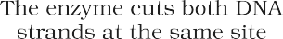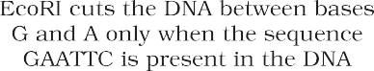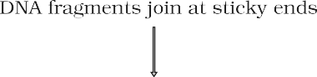

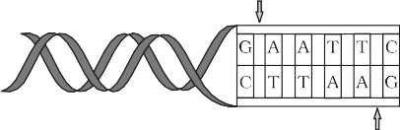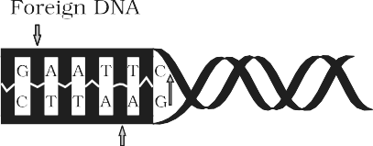



**आकृति 9.1** कदम में गठन का पुनः संयोजक डीएनए द्वारा कार्रवाई का प्रतिबंध एंडोन्यूक्लिज़ एंजाइम - इकोआरआई

**166**

क्या आप जानते हैं कि पैलिंड्रोम क्या हैं? ये अक्षरों के समूह हैं जो आगे और पीछे दोनों तरफ पढ़ने पर एक जैसे शब्द बनाते हैं, उदाहरण के लिए, "मलयालम"। एक शब्द-पैलिंड्रोम के विपरीत जहां वही है शब्द दोनों दिशाओं में पढ़ा जाता है, डीएनए में पलिंड्रोम एक अनुक्रम है का आधार जोड़े वह पढ़ता वही पर दो किस्में कब अभिविन्यास का

**जैव प्रौद्योगिकी : सिद्धांतों और प्रक्रियाओं**

पढ़ना वही रखा गया है. उदाहरण के लिए, निम्नलिखित अनुक्रम पढ़ता है 5 *'* 🡪 में दो धागों पर समान 3 *'* दिशा. ये भी सच है अगर पढ़ना में 3 *'* 🡪 5 *'* दिशा।

5 *'* —— GAATTC —— 3 *'*

3 *'* —— CTTAAG —— 5 *'*

बंधन एंजाइमों काटना किनारा का डीएनए ए थोड़ा दूर से का केंद्र विलोमपद साइटें, लेकिन बीच में वही दो अड्डों पर विलोम किस्में. यह पत्तियों अकेला फंसे अंश पर समाप्त होता है. वहाँ हैं लटकती फैला बुलाया चिपचिपा समाप्त होता है पर प्रत्येक किनारा (आकृति 9.1). इन हैं नाम इसलिए क्योंकि वे रूप हाइड्रोजन बांड साथ उनका पूरक कट समकक्ष। सिरों की यह चिपचिपाहट सुविधा प्रदान करती है कार्रवाई का एंजाइम डीएनए लिगेज.

जेनेटिक इंजीनियरिंग में रेस्ट्रिक्शन एंडोन्यूक्लाइजेस का उपयोग किया जाता है डीएनए के 'पुनः संयोजक' अणु, जो डीएनए से बने होते हैं अलग स्रोत/जीनोम।

कब काटना द्वारा वही प्रतिबंध एंजाइम, परिणामी डीएनए टुकड़े टुकड़े एक ही तरह के 'चिपचिपे सिरे' होते हैं और, इन्हें एक साथ जोड़ा जा सकता है (शुरू से अंत तक) का उपयोग करते हुए डीएनए लिगेज (आकृति 9.2).

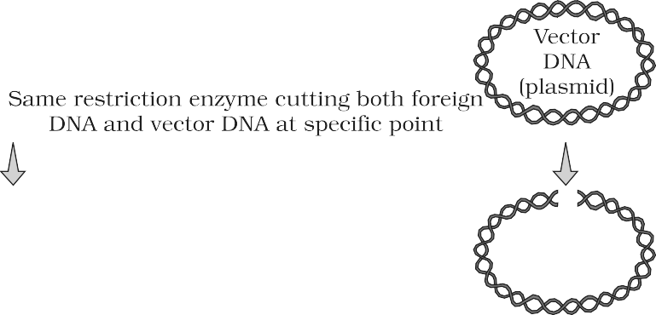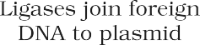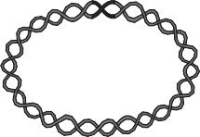

Recombinant DNA Molecule

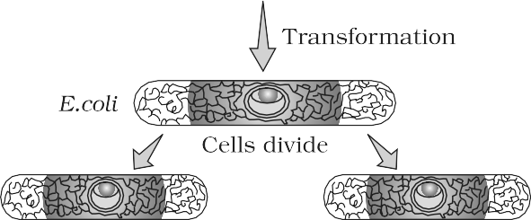

(Cloning Host)

**आकृति 9.2** ढांचे के रूप में प्रतिनिधित्व का पुनः संयोजक डीएनए तकनीकी

**167**

**बायोलॉजी**

आपको इसका एहसास हो गया होगा कि आम तौर पर, जब तक कोई वेक्टर को नहीं काटता स्रोत डीएनए साथ वही प्रतिबंध एंजाइम, पुनः संयोजक वेक्टर अणु नही सकता होना बनाया था।

**डीएनए खण्डों का पृथक्करण एवं पृथक्करण :** डीएनए को काटना प्रतिबंध एंडोन्यूक्लाइजेस परिणाम में टुकड़े टुकड़े का डीएनए. इन टुकड़े टुकड़े **जेल वैद्युतकणसंचलन** नामक तकनीक द्वारा अलग किया जा सकता है । तब से डीएनए के टुकड़े नकारात्मक रूप से आवेशित अणु होते हैं जिन्हें अलग किया जा सकता है द्वारा जबरदस्ती उन्हें को कदम की ओर एनोड अंतर्गत एक इलेक्ट्रिक मैदान के माध्यम से एक माध्यम/मैट्रिक्स. आजकल सबसे अधिक इस्तेमाल किया जाने वाला मैट्रिक्स एगरोज़ है कौन है ए प्राकृतिक पॉलीमर निकाले से समुद्र खर-पतवार. डीएनए टुकड़े टुकड़े प्रदान किए गए छलनी प्रभाव के माध्यम से उनके आकार के अनुसार अलग (संकल्पित) करें अगारोज जेल द्वारा. इसलिए, टुकड़े का आकार जितना छोटा होगा, वह उतना ही दूर होगा चलता है. *चित्र 9.3 को देखें और अनुमान लगाएं कि जेल का कौन सा सिरा है नमूना था लदा हुआ।*

अलग डीएनए टुकड़े टुकड़े कर सकना होना कल्पना केवल बाद धुंधला हो जाना डीएनए एथिडियम नामक यौगिक के साथ यूवी के संपर्क के बाद ब्रोमाइड विकिरण (आप नही सकता देखना शुद्ध डीएनए टुकड़े टुकड़े में दृश्यमान रोशनी और बिना धुंधला हो जाना)। आप कर सकना देखना चमकदार डीएनए के नारंगी रंग के बैंड एथिडियम ब्रोमाइड दाग जेल अनावृत को यूवी रोशनी (आकृति 9.3). अलग बैंड का डीएनए हैं काटना बाहर अगारोज जेल से निकाला गया से जेल टुकड़ा। यह कदम है ज्ञात जैसा क्षालन. डीएनए टुकड़े टुकड़े शुद्ध किया हुआ में यह रास्ता हैं इस्तेमाल किया गया में निर्माण पुनः संयोजक डीएनए द्वारा में शामिल होने उन्हें साथ क्लोनिंग वेक्टर

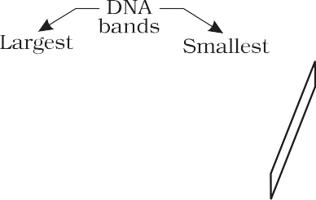

**Figure 9.3** A typical agarose gel

electrophoresis showing migration of undigested (lane 1) and digested set of DNA fragments (lane 2 to 4)

* + 1. **क्लोनिंग वैक्टर**

आप जानते हैं कि प्लास्मिड और बैक्टीरियोफेज में प्रतिकृति बनाने की क्षमता होती है अंदर जीवाणु कोशिकाओं स्वतंत्र का नियंत्रण का गुणसूत्र डीएनए. प्रति कोशिका उनकी संख्या अधिक होने के कारण बैक्टीरियोफेज बहुत अधिक होते हैं जीवाणु कोशिकाओं के भीतर उनके जीनोम की संख्या की प्रतिलिपि बनाएँ। कुछ प्लास्मिड प्रति सेल केवल एक या दो प्रतियां हो सकती हैं जबकि अन्य में हो सकती हैं प्रति कक्ष 15-100 प्रतियां। इनकी संख्या और भी अधिक हो सकती है. अगर हम सक्षम हैं डीएनए के एक विदेशी टुकड़े को बैक्टीरियोफेज या प्लास्मिड डीएनए से जोड़ने के लिए, हम कर सकते हैं इसकी संख्या को प्लास्मिड की प्रतिलिपि संख्या के बराबर गुणा करें या बैक्टीरियोफेज वर्तमान में उपयोग किए जाने वाले वेक्टर को इस तरह से इंजीनियर किया जाता है वे विदेशी डीएनए को आसानी से जोड़ने और पुनः संयोजकों के चयन में मदद करते हैं से गैर-पुनः संयोजक।

**168**

**जैव प्रौद्योगिकी : सिद्धांतों और प्रक्रियाओं**

अगले हैं विशेषताएँ वह हैं आवश्यक को आसान करना क्लोनिंग में ए वेक्टर।

1. ***मूल का प्रतिकृति (ओआरआई)*** *:* यह है ए अनुक्रम से कहाँ प्रतिकृति प्रारंभ होगा और कोई टुकड़ा का डीएनए कब जुड़े हुए को यह अनुक्रम कर सकना होना बनाया को दोहराने अंदर मेज़बान कोशिकाएं. यह अनुक्रम है भी लिंक किए गए डीएनए की प्रतिलिपि संख्या को नियंत्रित करने के लिए जिम्मेदार। इसलिए, यदि कोई लक्ष्य डीएनए की कई प्रतियां पुनर्प्राप्त करना चाहता है तो उसे ऐसा करना चाहिए क्लोन में ए वेक्टर किसका मूल सहायता उच्च कॉपी संख्या।
2. ***चयन योग्य मार्कर*** *:* 'ओरी' के अलावा, वेक्टर को एक की आवश्यकता होती है चयन मार्कर, कौन मदद करता है में की पहचान और को दूर गैर- परिवर्तनकारी और चुनिंदा की अनुमति विकास का परिवर्तनकारी। **परिवर्तन** एक प्रक्रिया है जिसके माध्यम से ए टुकड़ा का डीएनए है पुर: में ए मेज़बान जीवाणु (आप इच्छा अध्ययन अगले अनुभाग में प्रक्रिया)। आम तौर पर, जीन एन्कोडिंग करते हैं प्रतिरोध को एंटीबायोटिक दवाओं ऐसा जैसा एम्पीसिलीन, क्लोरैम्फेनिकॉल, टेट्रासाइक्लिन या कैनामाइसिन आदि को उपयोगी चयन योग्य माना जाता है मार्कर के लिए *इ। कोलाई.*  सामान्य *इ। कोलाई* कोशिकाओं करना नहीं ढोना प्रतिरोध ख़िलाफ़ कोई का इन एंटीबायोटिक्स।
3. 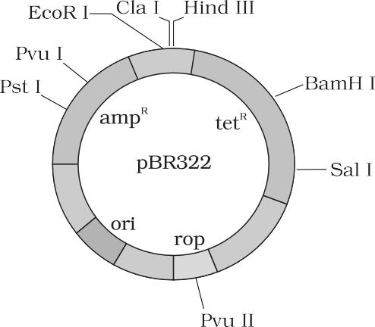***क्लोनिंग साइटें:*** में आदेश को जोड़ना एलियन डीएनए, वेक्टर के पास होना चाहिए बहुत कुछ, अधिमानतः अकेला, सामान्यतः के लिए **मान्यता स्थल** प्रयुक्त प्रतिबंध एंजाइम। की उपस्थिति अधिक बजाय एक मान्यता साइटों अंदर वेक्टर अनेक उत्पन्न करेगा _ टुकड़े, जो जटिल हो जाएंगे जीन क्लोनिंग (आकृति 9.4). बंधाव का विदेशी डीएनए है ले जाया गया बाहर पर ए प्रतिबंध साइट उपस्थित में एक का दो **एंटीबायोटिक प्रतिरोध** जीन. के लिए उदाहरण के लिए, आप किसी विदेशी डीएनए को बांध सकते हैं पर बामएच मैं साइट का टेट्रासाइक्लिन प्रतिरोध जीन में वेक्टर पीबीआर322. पुनः संयोजक प्लास्मिड खो देंगे सम्मिलन के कारण टेट्रासाइक्लिन प्रतिरोध का विदेश डीएनए लेकिन कर सकना फिर भी होना चयनित गैर-पुनः संयोजक से बाहर चढ़ाना परिवर्तनकारी पर

**169**

**Figure 9.4** *E. coli* cloning vector pBR322

showing restriction sites (*Hind* III, *Eco*R I, *Bam*H I, *Sa*l I, *Pvu* II, *Pst* I, *Cla* I), ori and antibiotic resistance genes (ampR and tetR). rop codes for the proteins involved in the replication of the plasmid.

टेट्रासाइक्लिन युक्त मध्यम। परिवर्तनकारी बढ़ रही है पर

फिर एम्पीसिलीन युक्त माध्यम को एक माध्यम पर स्थानांतरित किया जाता है टेट्रासाइक्लिन युक्त. पुनः संयोजक एम्पीसिलीन में विकसित होंगे मध्यम युक्त लेकिन टेट्रासाइक्लिन युक्त नहीं। लेकिन, न रिकोम्बिनेंट्स इच्छा बढ़ना पर मध्यम युक्त दोनों एंटीबायोटिक्स। इस मामले में, एक एंटीबायोटिक प्रतिरोध जीन मदद करता है का चयन परिवर्तनकारी, जबकि अन्य एंटीबायोटिक प्रतिरोध

**बायोलॉजी**

जीन जाता 'निष्क्रिय देय को प्रविष्टि' का विदेशी डीएनए, और मदद करता है में चयन का पुनः संयोजक

चयन का रिकोम्बिनेंट्स देय को निष्क्रियता का एंटीबायोटिक दवाओं है ए बोझिल प्रक्रिया क्योंकि यह आवश्यक है एक साथ चढ़ाना अलग-अलग एंटीबायोटिक्स वाली दो प्लेटों पर। इसलिए, वैकल्पिक चयन मार्कर पास होना गया विकसित कौन अंतर रिकोम्बिनेंट्स से गैर-पुनः संयोजक पर आधार का उनका क्षमता को उत्पादन करना रंग में उपस्थिति का ए वर्णजनक सब्सट्रेट. में यह, ए पुनः संयोजक डीएनए है डाला अंदर कोडन अनुक्रम का एक एंजाइम, β -गैलेक्टोसिडेज़। इसके परिणामस्वरूप निष्क्रियता हो जाती है जीन के लिए संश्लेषण का यह एंजाइम, कौन है निर्दिष्ट को जैसा **इन्सर्शनल निष्क्रियता** . उपस्थिति का ए वर्णजनक सब्सट्रेट देता है नीला रंगीन कालोनियों अगर प्लाज्मिड में जीवाणु करता है नहीं पास होना एक डालना। उपस्थिति का डालना परिणाम में इन्सर्शनल निष्क्रियता का

β -गैलेक्टोसिडेज़ जीन और कालोनियों करना नहीं उत्पादन करना कोई रंग, इन हैं पहचान की जैसा पुनः संयोजक उपनिवेश.

1. ***पौधों और जानवरों में जीन क्लोनिंग के लिए वेक्टर:*** आप हो सकते हैं हैरान को जानना वह हम पास होना सीखा पाठ का स्थानांतरित जीन में पौधे और जानवरों से जीवाणु और वायरस कौन पास होना ज्ञात यह के लिए आयु – कैसे को बाँटना जीन को परिवर्तन यूकेरियोटिक कोशिकाओं और बल उन्हें को करना क्या जीवाणु या वायरस चाहना। के लिए उदाहरण, *एग्रोबैक्टीरियम ट्यूमिफ़ेशियन्स* , ए रोगज़नक़ का अनेक डाईकौट पौधे है योग्य सामान्य परिवर्तन के लिए डीएनए का एक टुकड़ा, जिसे 'टी-डीएनए' कहा जाता है, वितरित करना कोशिकाओं को एक **ट्यूमर** में रोपित करें और इन ट्यूमर कोशिकाओं को उत्पादन करने के लिए निर्देशित करें रसायन आवश्यक द्वारा रोगज़नक़। इसी प्रकार, रेट्रोवायरस में जानवरों इनमें सामान्य कोशिकाओं को **कैंसर** कोशिकाओं में बदलने की क्षमता होती है । ए रोगजनकों द्वारा जीन पहुंचाने की कला की बेहतर समझ उनका यूकेरियोटिक मेजबान है आप जेनरेट हुई ज्ञान को परिवर्तन इन औजार का रोगज़नक़ों में उपयोगी वैक्टर के लिए देते जीन का दिलचस्पी इंसानों के लिए. *एग्रोबैक्टीरियम* का ट्यूमर उत्प्रेरण (टीआई) प्लास्मिड *tumifasiens* है अब गया संशोधित में ए क्लोनिंग वेक्टर कौन है नहीं अधिक रोगजनक को पौधे लेकिन है फिर भी योग्य को उपयोग तंत्र विभिन्न प्रकार के पौधों में हमारी रुचि के जीन पहुंचाने के लिए। इसी प्रकार, रेट्रोवायरस पास होना भी गया निरस्त्र और हैं अब इस्तेमाल किया गया को बाँटना वांछित जीन में जानवर कोशिकाएं. इसलिए, एक बार ए जीन या ए डीएनए टुकड़ा है गया बंधा हुआ में ए उपयुक्त वेक्टर यह है तबादला में ए जीवाणु, पौधा या जानवर मेज़बान (कहाँ यह गुणा करता है)।
   * 1. **सक्षम मेज़बान (के लिए परिवर्तन साथ पुनः संयोजक डीएनए)**

**170**

तब से डीएनए है ए हाइड्रोफिलिक अणु, यह नही सकता उत्तीर्ण के माध्यम से कक्ष झिल्ली. *क्यों* ? बैक्टीरिया को प्लास्मिड लेने के लिए बाध्य करने के लिए, डीएनए ग्रहण करने के लिए सबसे पहले जीवाणु कोशिकाओं को 'सक्षम' बनाया जाना चाहिए। यह है एक द्विसंयोजक धनायन की विशिष्ट सांद्रता के साथ उनका उपचार करके किया गया, ऐसा जैसा कैल्शियम, कौन बढ़ती है क्षमता साथ कौन डीएनए प्रवेश करती है

**जैव प्रौद्योगिकी : सिद्धांतों और प्रक्रियाओं**

जीवाणु के माध्यम से छिद्र में इसका कक्ष दीवार। पुनः संयोजक डीएनए कर सकना तब होना मजबूर में ऐसा कोशिकाओं द्वारा विकासशील कोशिकाओं साथ पुनः संयोजक डीएनए बर्फ पर, इसके बाद उन्हें थोड़ी देर के लिए 42 0 C (हीट शॉक) पर रखें, और फिर उन्हें वापस बर्फ पर रखना. यह बैक्टीरिया को ग्रहण करने में सक्षम बनाता है पुनः संयोजक डीएनए.

यह मेजबान कोशिकाओं में विदेशी डीएनए को पेश करने का एकमात्र तरीका नहीं है। में एक तरीका ज्ञात जैसा **सूक्ष्म इंजेक्शन** , पुनः संयोजक डीएनए है सीधे इंजेक्शन में नाभिक का एक जानवर कक्ष। में एक और तरीका, उपयुक्त के लिए पौधे, कोशिकाओं हैं बमबारी साथ उच्च वेग सूक्ष्म कणों का सोना या टंगस्टन लेपित साथ डीएनए में ए तरीका ज्ञात जैसा **जीवविज्ञान** या **जीन बंदूक** । और अंतिम तरीका उपयोग 'निहत्था रोगज़नक़' वेक्टर, कौन कब अनुमत को संक्रमित कक्ष, स्थानांतरण पुनः संयोजक डीएनए में मेज़बान।

अब वह हम पास होना सीखा के बारे में औजार के लिए निर्माण पुनः संयोजक डीएनए, होने देना हम चर्चा करना प्रक्रियाओं सुविधा प्रदान करना पुनः संयोजक डीएनए तकनीकी।

* 1. **पी रोसेसेस का आर इकोम्बिनेंट डीएनए तकनीकी _**

पुनः संयोजक डीएनए तकनीकी शामिल अनेक कदम में विशिष्ट अनुक्रम जैसे डीएनए का पृथक्करण, डीएनए का विखंडन प्रतिबंध एंडोन्यूक्लाइजेस, एकांत का ए इच्छित डीएनए टुकड़ा, डीएनए टुकड़े को एक वेक्टर में बांधना, स्थानांतरित करना मेजबान में पुनः संयोजक डीएनए, मेजबान कोशिकाओं को संवर्धित करना बड़े पैमाने पर माध्यम और वांछित उत्पाद का निष्कर्षण। होने देना हम परीक्षण करना प्रत्येक का इन कदम में कुछ विवरण।

* + 1. **एकांत का जेनेटिक सामग्री (डीएनए)**

याद करना वह न्यूक्लिक अम्ल है आनुवंशिक सामग्री का सभी जीवों अपवाद के बिना । में बहुमत का जीवों यह है डीऑक्सीराइबोन्यूक्लिक एसिड या डीएनए। डीएनए को काटने के लिए प्रतिबंध एंजाइम, यह आवश्यकताओं को होना में शुद्ध रूप, मुक्त से अन्य स्थूल-अणु. तब से डीएनए है संलग्न करना अंदर झिल्ली, हम पास होना को तोड़ना कक्ष खुला को मुक्त करना डीएनए साथ में साथ अन्य बड़े अणुओं ऐसा जैसा आरएनए, प्रोटीन, पॉलिसैक्राइड और भी लिपिड. यह कर सकना होना हासिल द्वारा का इलाज कर रहे हैं जीवाणु कोशिकाएँ/पौधे या जानवर ऊतक साथ एंजाइमों ऐसा जैसा **लाइसोजाइम** (बैक्टीरिया), **सेल्यूलेज़** (पौधा कोशिकाएं), **काइटिनेस** (कवक)।

**171**

**Figure 9.5** DNA that separates out can be removed by spooling

आप जानना वह जीन हैं स्थित पर लंबा अणुओं डीएनए का intertwined साथ प्रोटीन ऐसा जैसा हिस्टोन्स शाही सेना कर सकना होना निकाला गया द्वारा इलाज साथ राइबोन्यूक्लीज़ जबकि प्रोटीन कर सकना होना निकाला गया द्वारा इलाज साथ प्रोटीज. अन्य अणुओं कर सकना होना निकाला गया द्वारा उपयुक्त उपचार और शुद्ध किया हुआ डीएनए अंत में अवक्षेप बाहर बाद जोड़ना का ठंडा इथेनॉल. यह कर सकना होना देखा जैसा संग्रह का अच्छा धागे में निलंबन (आकृति 9.5).

**बायोलॉजी**

**172**

|  |  |  |  |  |  |  |  |  |
| --- | --- | --- | --- | --- | --- | --- | --- | --- |
|  |  |  |  |  |  |  |  |  |

* + 1. **काट रहा है का डीएनए पर विशिष्ट स्थानों**

प्रतिबंध एंजाइम पाचन शुद्ध डीएनए को इनक्यूबेट करके किया जाता है प्रतिबंध एंजाइम के साथ अणु, उसके लिए इष्टतम स्थितियों में विशिष्ट एंजाइम. की जाँच करने के लिए एगरोज़ जेल वैद्युतकणसंचलन का उपयोग किया जाता है प्रगति का ए प्रतिबंध एंजाइम पाचन. डीएनए है ए नकारात्मक आरोप लगाया अणु, इस तरह यह चाल की ओर सकारात्मक इलेक्ट्रोड (एनोड) (चित्र 9.3)। प्रक्रिया है के साथ दोहराया गया सदिश डीएनए भी.

डीएनए के जुड़ने में कई प्रक्रियाएँ शामिल होती हैं। काटने के बाद स्रोत डीएनए के साथ-साथ एक विशिष्ट प्रतिबंध एंजाइम के साथ वेक्टर डीएनए, काटना बाहर 'जीन का दिलचस्पी' से स्रोत डीएनए और काटना वेक्टर साथ स्थान को मिलाया जाता है और लिगेज मिलाया जाता है। इसके परिणामस्वरूप तैयारी होती है पुनः संयोजक डीएनए.

* + 1. **विस्तारण का जीन का दिलचस्पी का उपयोग करते हुए पीसीआर**

पीसीआर का मतलब **पॉलीमरेज़ चेन रिएक्शन है** । इस प्रतिक्रिया में, एकाधिक प्रतियां का जीन (या डीएनए) का दिलचस्पी है संश्लेषित *में इन विट्रो* का उपयोग करते हुए दो

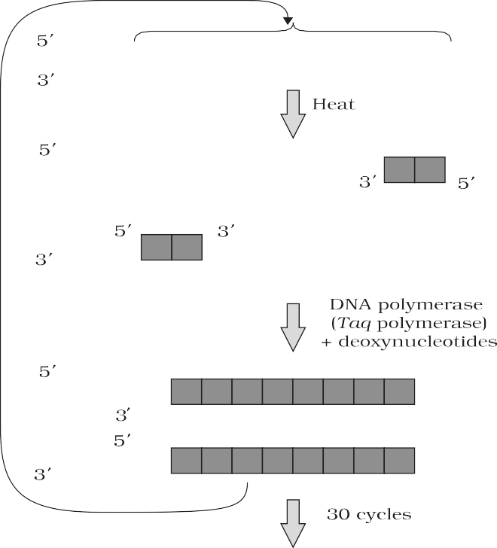

**172**









|  |  |  |  |  |  |  |  |  |
| --- | --- | --- | --- | --- | --- | --- | --- | --- |
|  |  |  |  |  |  |  |  |  |

|  |  |  |  |  |  |  |  |  |  |
| --- | --- | --- | --- | --- | --- | --- | --- | --- | --- |
|  |  |  |  |  |  |  |  |  |  |

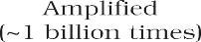

|  |  |  |  |  |  |  |  |  |  |
| --- | --- | --- | --- | --- | --- | --- | --- | --- | --- |
|  |  |  |  |  |  |  |  |  |  |

**Figure 9.6** Polymerase chain reaction (PCR) : Each cycle has three steps: (i) Denaturation;

(ii) Primer annealing; and (iii) Extension of primers

**जैव प्रौद्योगिकी : सिद्धांतों और प्रक्रियाओं**

प्राइमरों के सेट (छोटे रासायनिक रूप से संश्लेषित ऑलिगोन्यूक्लियोटाइड्स)। डीएनए) और एंजाइम डीएनए पोलीमरेज़ के क्षेत्रों का पूरक। एंजाइम इसमें दिए गए न्यूक्लियोटाइड का उपयोग करके प्राइमर का विस्तार करता है प्रतिक्रिया और जीनोमिक डीएनए टेम्पलेट के रूप में। यदि प्रतिकृति की प्रक्रिया का डीएनए है दोहराया गया अनेक समय, खंड का डीएनए कर सकना होना प्रवर्धित को लगभग अरब समय, अर्थात, 1 अरब प्रतियां हैं बनाया। ऐसा थर्मोस्टेबल डीएनए के उपयोग से बार-बार प्रवर्धन प्राप्त किया जाता है पोलीमर्स (एकाकी से ए जीवाणु, *थर्मस जलीय* ), कौन अवशेष सक्रिय दौरान उच्च तापमान प्रेरित किया विकृतीकरण का डबल स्ट्रैंडेड डीएनए. प्रवर्धित टुकड़ा यदि वांछित हो तो अब हो सकता है इस्तेमाल किया गया को लिगेट साथ ए वेक्टर के लिए आगे क्लोनिंग (आकृति 9.6).

* + 1. **प्रविष्टि का पुनः संयोजक डीएनए में मेज़बान कोशिका/जीव**

वहाँ हैं अनेक तरीकों का परिचय बंधा हुआ डीएनए में प्राप्तकर्ता कोशिकाएं. प्राप्तकर्ता कोशिकाओं बाद निर्माण उन्हें 'सक्षम' को प्राप्त करें, लेना ऊपर डीएनए उपस्थित में इसका आस-पास का। इसलिए, अगर ए पुनः संयोजक डीएनए सहन करना जीन के लिए प्रतिरोध को एक एंटीबायोटिक (जैसे, एम्पीसिलीन) है तबादला में *इ। कोलाई* कोशिकाएँ, मेज़बान कोशिकाओं बनना तब्दील में एम्पीसिलीन-प्रतिरोधी कोशिकाएं. अगर हम फैलाना तब्दील कोशिकाओं पर आगर प्लेटें युक्त एम्पीसिलीन, केवल परिवर्तनकारी इच्छा बढ़ना, अपरिवर्तित प्राप्तकर्ता कोशिकाओं इच्छा मरना। तब से, देय को एम्पीसिलीन प्रतिरोध जीन, एक है योग्य को चुनना ए तब्दील कक्ष में उपस्थिति का एम्पीसिलीन. एम्पीसिलीन प्रतिरोध जीन में यह मामला है बुलाया ए **चयन मार्कर** .

* + 1. **प्राप्त विदेश जीन उत्पाद**

जब आप एलियन डीएनए का एक टुकड़ा क्लोनिंग वेक्टर में डालते हैं और उसे स्थानांतरित करते हैं एक जीवाणु, पौधे या पशु कोशिका में, विदेशी डीएनए गुणा हो जाता है। में लगभग सभी पुनः संयोजक प्रौद्योगिकियों का अंतिम उद्देश्य उत्पादन करना है वांछनीय प्रोटीन. इसलिए, पुनः संयोजक डीएनए की आवश्यकता है व्यक्त किया. विदेश जीन जाता व्यक्त अंतर्गत उपयुक्त स्थितियाँ। मेजबान कोशिकाओं में विदेशी जीन की अभिव्यक्ति में कई चीजों को समझना शामिल है तकनीकी विवरण।

रुचि के जीन को क्लोन करने और अनुकूलित करने के बाद लक्ष्य प्रोटीन की अभिव्यक्ति को प्रेरित करने के लिए किसी को परिस्थितियाँ बनानी होंगी विचार करना , उत्पादन यह पर ए बड़ा पैमाना। *क्या आप कोई कारण सोच सकते हैं? बड़े पैमाने पर उत्पादन की आवश्यकता क्यों है* ? यदि कोई प्रोटीन एन्कोडिंग है जीन है व्यक्त में ए heterologous मेज़बान, यह है बुलाया एक **पुनः संयोजक प्रोटीन** . कोशिकाओं शरण क्लोन जीन का दिलचस्पी मई होना ग्रोन पर ए छोटा पैमाना में प्रयोगशाला. संस्कृति मई होना के लिए इस्तेमाल होता है वांछित प्रोटीन निकालना और फिर विभिन्न का उपयोग करके इसे शुद्ध करना पृथक्करण तकनीकें.

**173**

कोशिकाओं कर सकना भी होना गुणा किया हुआ में ए निरंतर संस्कृति प्रणाली जिसमें प्रयुक्त माध्यम को एक तरफ से निकाल दिया जाता है जबकि ताजा माध्यम को एक तरफ से निकाल दिया जाता है जोड़ा से अन्य को बनाए रखना कोशिकाओं में उनका शारीरिक रूप से अधिकांश

**बायोलॉजी**

सक्रिय लॉग/घातांकीय चरण। यह प्रकार का संवर्धन तरीका का उत्पादन ए बड़ा बायोमास अग्रणी को उच्च पैदावार का इच्छित प्रोटीन.

छोटा आयतन संस्कृति नही सकता उपज प्रशंसनीय मात्रा का उत्पाद. जहां बड़ी मात्रा में उत्पादन करने के लिए **बायोरिएक्टर का विकास किया गया** बड़ा संस्करणों (100-1000 लीटर) का संस्कृति कर सकना होना संसाधित, था आवश्यक। इस प्रकार, बायोरिएक्टर को उन जहाजों के रूप में माना जा सकता है जिनमें कच्चा माल होता है जैविक रूप से विशिष्ट उत्पादों में परिवर्तित, व्यक्तिगत एंजाइम, आदि, माइक्रोबियल पौधे, पशु या मानव कोशिकाओं का उपयोग करना। एक बायोरिएक्टर प्रदान करता है इष्टतम स्थितियाँ के लिए को प्राप्त करने इच्छित उत्पाद द्वारा उपलब्ध कराने के इष्टतम विकास की स्थिति (तापमान, पीएच, सब्सट्रेट, लवण, विटामिन, ऑक्सीजन)।

अधिकांश आमतौर इस्तेमाल किया गया बायोरिएक्टर हैं का उत्तेजक प्रकार, कौन हैं दिखाया में आकृति 9.7.

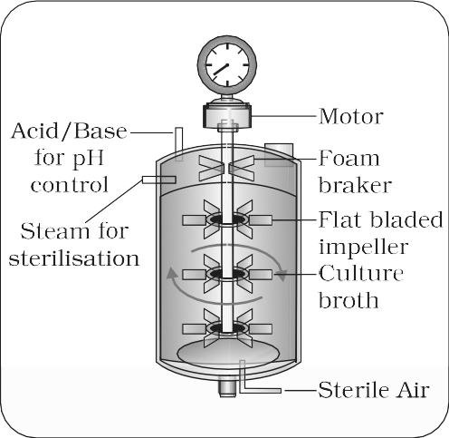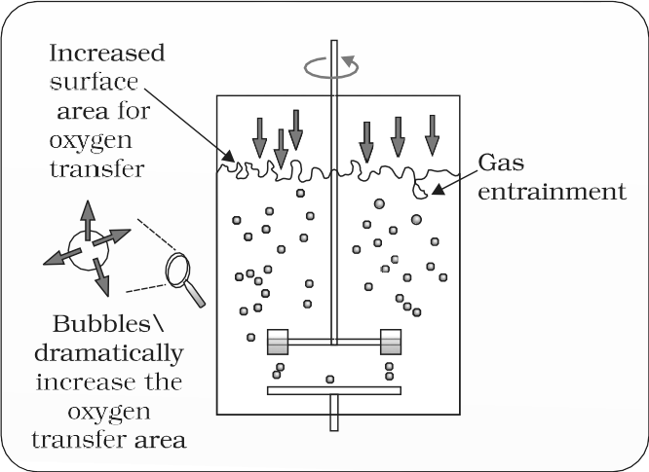

* + - 1. (बी)

**Figure 9.7** (a) Simple stirred-tank bioreactor; (b) Sparged stirred-tank bioreactor through which sterile air bubbles are sparged

एक स्टिरर्ड-टैंक रिएक्टर आमतौर पर बेलनाकार या घुमावदार आधार वाला होता है आसान करना मिश्रण का रिएक्टर सामग्री दोषी की सुविधा यहां तक की मिश्रण और ऑक्सीजन उपलब्धता लगातार बायोरिएक्टर. वैकल्पिक वायु कर सकना होना बुलबुला के माध्यम से रिएक्टर. अगर आप देखना पर आकृति निकट से आप इच्छा देखना वह बायोरिएक्टर है एक उद्वेग उत्पन्न करनेवाला मनुष्य प्रणाली, एक ऑक्सीजन वितरण प्रणाली और एक फोम नियंत्रण प्रणाली, एक तापमान नियंत्रण प्रणाली, पीएच नियंत्रण प्रणाली और नमूना बंदरगाहों इसलिए वह छोटा संस्करणों का संस्कृति कर सकना होना वापस लिया गया समय-समय पर.



**174**

* + 1. **डाउनस्ट्रीम प्रसंस्करण**

बाद समापन का जैवसंश्लेषक अवस्था, उत्पाद है को होना अधीन के माध्यम से ए शृंखला का प्रक्रियाओं पहले यह है तैयार के लिए विपणन जैसा ए खत्म

**जैव प्रौद्योगिकी : सिद्धांतों और प्रक्रियाओं**

उत्पाद। प्रक्रियाओं में पृथक्करण और शुद्धिकरण शामिल है, जो हैं सामूहिक रूप से डाउनस्ट्रीम प्रोसेसिंग के रूप में जाना जाता है। उत्पाद होना चाहिए उपयुक्त परिरक्षकों के साथ तैयार किया गया। ऐसे सूत्रीकरण से गुजरना होगा दवाओं के मामले में संपूर्ण नैदानिक परीक्षण। सख्त गुणवत्ता नियंत्रण परीक्षण के लिए प्रत्येक उत्पाद है भी आवश्यक। डाउनस्ट्रीम प्रसंस्करण और गुणवत्ता नियंत्रण परिक्षण अलग होना से उत्पाद को उत्पाद।

**SUMMARY**

Biotechnology deals with large scale production and marketing of products and processes using live organisms, cells or enzymes. Modern biotechnology using genetically modified organisms was made possible only when man learnt to alter the chemistry of DNA and construct recombinant DNA. This key process is called recombinant DNA technology or genetic engineering. This process involves the use of restriction endonucleases, DNA ligase, appropriate plasmid or viral vectors to isolate and ferry the foreign DNA into host organisms, expression of the foreign gene, purification of the gene product, i.e., the functional protein and finally making a suitable formulation for marketing. Large scale production involves

use of bioreactors.

अभ्यास

1. कर सकना आप सूची 10 पुनः संयोजक प्रोटीन कौन हैं इस्तेमाल किया गया चिकित्सा में अभ्यास? खोजो बाहर कहाँ वे हैं इस्तेमाल किया गया जैसा चिकित्सा विज्ञान (उपयोग इंटरनेट)।
2. किसी प्रतिबंध को दर्शाने वाला एक चार्ट (आरेखीय निरूपण के साथ) बनाएं एंजाइम, सब्सट्रेट डीएनए पर कौन यह कृत्य, साइट पर कौन यह कटौती डीएनए और उत्पाद यह पैदा करता है.
3. आपने जो सीखा है, उससे क्या आप बता सकते हैं कि एंजाइम बड़े होते हैं या? डीएनए है बड़ा में मोलेकुलर आकार? कैसे किया आप जानना?
4. क्या चाहेंगे होना दाढ़ एकाग्रता का इंसान डीएनए में ए इंसान कक्ष? परामर्श आपका अध्यापक।
5. करना यूकेरियोटिक कोशिकाओं पास होना प्रतिबंध एंडोन्यूक्लाइजेस? औचित्य आपका उत्तर।
6. बेहतर वातन और मिश्रण गुणों के अलावा और क्या फायदे हैं करना उभारा टैंक बायोरिएक्टर पास होना ऊपर हिलाना कुप्पी?

**175**

1. इकट्ठा करना 5 उदाहरण का मुरजबंध संबंधी डीएनए दृश्यों द्वारा CONSULTING आपका अध्यापक। बेहतर कोशिश को बनाएं ए मुरजबंध संबंधी अनुक्रम द्वारा अगले आधार जोड़ी नियम।
2. कर सकना आप याद करना अर्धसूत्रीविभाजन और संकेत देना पर क्या अवस्था ए पुनः संयोजक डीएनए है बनाया?
3. कर सकना आप सोचना और उत्तर कैसे ए रिपोर्टर एंजाइम कर सकना होना इस्तेमाल किया गया को निगरानी करना चयन योग्य के अलावा विदेशी डीएनए द्वारा मेजबान कोशिकाओं का परिवर्तन मार्कर?

**बायोलॉजी**

1. वर्णन करना संक्षिप्त अगले:
   1. मूल का प्रतिकृति
   2. बायोरिएक्टर
   3. डाउनस्ट्रीम प्रसंस्करण
2. व्याख्या करना संक्षिप्त
   1. पीसीआर
   2. बंधन एंजाइमों और डीएनए
   3. काइटिनेस
3. चर्चा करना साथ आपका अध्यापक और खोजो बाहर कैसे को अंतर करना बीच में
   1. प्लाज्मिड डीएनए और गुणसूत्र डीएनए
   2. शाही सेना और डीएनए
   3. एक्सोन्यूक्लिज़ और एन्डोन्यूक्लाइज

**176**

CHAPTER 10

BIOTECHNOLOGY AND ITS

APPLICATIONS

|  |  |  |
| --- | --- | --- |
|  | | |
|  | * 1. *जैव प्रौद्योगिकी में अनुप्रयोग कृषि*   2. *जैव प्रौद्योगिकी अनुप्रयोग में दवा*   3. *ट्रांसजेनिक जानवरों*   4. *नैतिक समस्याएँ* | जैव प्रौद्योगिकी, जैसा आप चाहेंगे पास होना सीखा से पिछला अध्याय, मूलतः औद्योगिक पैमाने से संबंधित है बायोफार्मास्यूटिकल्स और बायोलॉजिकल का उपयोग करके उत्पादन आनुवंशिक रूप से संशोधित रोगाणु, कवक, पौधे और जानवरों। अनुप्रयोग का जैव प्रौद्योगिकी शामिल करना चिकित्सीय, निदान, कृषि के लिए आनुवंशिक रूप से संशोधित फसलें, प्रसंस्कृत भोजन, बायोरेमेडिएशन, अपशिष्ट उपचार, और ऊर्जा उत्पादन। तीन गंभीर अनुसंधान क्षेत्रों का जैव प्रौद्योगिकी हैं:   1. बेहतर के रूप में सर्वोत्तम उत्प्रेरक प्रदान करना जीव आम तौर पर ए सूक्ष्म जीव या शुद्ध एंजाइम. 2. बनाना इष्टतम स्थितियाँ के माध्यम से अभियांत्रिकी के लिए ए उत्प्रेरक को कार्य, और |

(iii) डाउनस्ट्रीम प्रसंस्करण प्रौद्योगिकियों को शुद्ध

प्रोटीन/जैविक मिश्रण।

होने देना हम अब सीखना कैसे इंसान प्राणियों पास होना इस्तेमाल किया गया जैव प्रौद्योगिकी को सुधार गुणवत्ता का इंसान ज़िंदगी, विशेष रूप से के क्षेत्र में खाद्य उत्पादन और स्वास्थ्य.

* 1. **बी आयोटेक्नोलॉजिकल अनुप्रयोग _ में**

**कृषि _**

होने देना हम लेना ए देखना पर तीन विकल्प वह कर सकना होना सोचा के लिए की बढ़ती खाना उत्पादन

* + 1. कृषि रसायन आधारित कृषि;

**बायोलॉजी**

* + 1. जैविक कृषि; और
    2. आनुवंशिक रूप से इंजीनियर फसल आधारित कृषि।

**हरा क्रांति** सफल हुए में तीन गुना खाना आपूर्ति लेकिन अभी तक यह था नहीं पर्याप्त को खिलाना बढ़ रही है इंसान जनसंख्या। बढ़ा हुआ पैदावार पास होना आंशिक रूप में गया देय को उपयोग का उन्नत काटना किस्में, लेकिन मुख्य रूप से बेहतर प्रबंधन प्रथाओं और कृषि रसायनों के उपयोग के कारण (उर्वरक और कीटनाशक)। हालाँकि, विकासशील दुनिया के किसानों के लिए, कृषि रसायनों हैं अक्सर बहुत महँगा, और आगे बढ़ती है में उपज साथ मौजूदा किस्मों हैं नहीं संभव का उपयोग करते हुए पारंपरिक प्रजनन.

चूंकि पारंपरिक प्रजनन तकनीकें मांग के साथ तालमेल बिठाने में विफल रहीं फसल सुधार के लिए पर्याप्त तेज़ और कुशल प्रणाली प्रदान करना, **टिश्यू कल्चर** नामक एक और तकनीक विकसित हुई। क्या करता है टिशू कल्चर का मतलब? यह वैज्ञानिकों को 1950 के दशक के दौरान पता चला था पूरे पौधों को **एक्सप्लांट से पुनर्जीवित किया जा सकता है,** यानी, किसी भी भाग से पौधे को बाहर निकाला गया और एक परखनली में बाँझ परिस्थितियों में उगाया गया विशेष पोषक माध्यम. यह एक संपूर्ण संयंत्र उत्पन्न करने की क्षमता है कोई सेल/एक्सप्लांट है बुलाया **पूर्णशक्ति** । आप इच्छा सीखना कैसे को पूरा करना उच्च कक्षाओं में यह. यहां इस बात पर जोर देना जरूरी है कि पोषक तत्व मध्यम अवश्य उपलब्ध करवाना ए कार्बन स्रोत ऐसा जैसा सुक्रोज और भी अकार्बनिक नमक, विटामिन, एमिनो अम्ल और विकास नियामक पसंद ऑक्सिन, साइटोकाइनिन वगैरह। द्वारा आवेदन का इन तरीकों यह है संभव को प्राप्त करना बहुत ही कम समय में बड़ी संख्या में पौधों का प्रसार। यह टिशू कल्चर के माध्यम से हजारों पौधे तैयार करने की विधि है बुलाया **सूक्ष्म प्रसार** . प्रत्येक का इन पौधे इच्छा होना आनुवंशिक रूप से उस मूल पौधे के समान, जिससे वे उगाए गए थे, अर्थात्, वे हैं **सोमाक्लोन्स** । कई महत्वपूर्ण खाद्य पौधे जैसे टमाटर, केला, सेब, इत्यादि का उत्पादन इसी विधि से व्यावसायिक स्तर पर किया गया है। करने की कोशिश मिलने जाना ए ऊतक संस्कृति प्रयोगशाला साथ आपका अध्यापक को बेहतर समझना और प्रशंसा करना प्रक्रिया।

विधि का एक अन्य महत्वपूर्ण अनुप्रयोग पुनर्प्राप्ति है स्वस्थ पौधे से रोगी पौधे। यहां तक की अगर पौधा है संक्रमित साथ ए वायरस, **विभज्योतक** (एपिकल और कक्षीय) है मुक्त का वायरस। इस तरह, एक विभज्योतक को हटा सकते हैं और वायरस-मुक्त पौधे प्राप्त करने के लिए इसे *इन विट्रो में विकसित कर सकते हैं।* वैज्ञानिक पास होना सफल हुए में संवर्धन मेरिस्टेमों का केला, गन्ना, आलू, वगैरह।

**178**

वैज्ञानिक पास होना यहां तक की एकाकी अकेला कोशिकाओं से पौधे और बाद उनकी कोशिका भित्ति को पचाकर नग्न प्रोटोप्लास्ट को अलग करने में सक्षम हो गए हैं (घिरे द्वारा प्लाज्मा झिल्ली)। एकाकी मूलतत्त्वों से दो पौधों की विभिन्न किस्में - प्रत्येक का एक वांछनीय चरित्र हो सकता है संकर प्रोटोप्लास्ट प्राप्त करने के लिए संलयन किया गया, जिसे आगे विकसित करके बनाया जा सकता है नया पौधा। इन संकर हैं बुलाया **दैहिक संकर** जबकि प्रक्रिया

**जैव प्रौद्योगिकी और इसका अनुप्रयोग**

**दैहिक संकरण** कहा जाता है । ऐसी स्थिति की कल्पना करें जब एक प्रोटोप्लास्ट का टमाटर है इनकार साथ वह का आलू, और तब वे हैं ग्रोन – को रूप टमाटर और आलू की विशेषताओं को मिलाने वाले नए संकर पौधे। कुंआ, यह हासिल किया गया है - जिसके परिणामस्वरूप पोमेटो का निर्माण हुआ; दुर्भाग्य से इस पौधे में विशेषताओं का सभी वांछित संयोजन नहीं था इसका व्यावसायिक उपयोग.

है वहाँ कोई विकल्प पथ वह हमारा समझ का आनुवंशिकी कर सकना दिखाएँ ताकि किसान अपने खेतों से अधिकतम उपज प्राप्त कर सकें? है वहाँ ए रास्ता को छोटा करना उपयोग का उर्वरकों और रसायन इसलिए वह उनका पर्यावरण पर हानिकारक प्रभाव कम हो गए हैं? आनुवंशिक रूप से उपयोग संशोधित फसलें है ए संभव समाधान।

पौधे, बैक्टीरिया, कवक और जानवर जिनके जीन बदल गए हैं हेरफेर को **आनुवंशिक रूप से संशोधित जीव** ( **जीएमओ** ) कहा जाता है। जीएम पौधे पास होना गया उपयोगी में अनेक तौर तरीकों। जेनेटिक परिवर्तन है:

1. बनाया फसलें अधिक सहिष्णु को अजैव तनाव (ठंडा, सूखा, नमक, गर्मी)।
2. कम किया हुआ भरोसा पर रासायनिक कीटनाशक (कीट प्रतिरोधी फसलें)।
3. मदद की को कम करना डाक फसल घाटा.
4. पौधों द्वारा खनिज उपयोग की बढ़ी हुई दक्षता (यह जल्दी रोकता है)। थकावट का उपजाऊपन का मिट्टी)।
5. बढ़ाया पोषण कीमत का खाना, उदाहरणार्थ, स्वर्ण चावल, अर्थात, विटामिन 'ए' समृद्ध चावल।

इन उपयोगों के अलावा, जीएम का उपयोग टेलर-मेड बनाने के लिए भी किया गया है पौधे को आपूर्ति विकल्प संसाधन को उद्योग, में रूप का स्टार्च, ईंधन और फार्मास्यूटिकल्स.

कृषि में जैव प्रौद्योगिकी के कुछ अनुप्रयोग जो आप जानेंगे कीट प्रतिरोधी पौधों के उत्पादन का विस्तार से अध्ययन किया जा सकता है उपयोग किए जाने वाले कीटनाशकों की मात्रा कम करें। बीटी विष किसके द्वारा निर्मित होता है? ***बी*** *एसिलस* ***टी*** *हुरिंगिएन्सिस* ( संक्षेप में **बीटी )** नामक जीवाणु । बीटी टॉक्सिन जीन है गया क्लोन से जीवाणु और गया व्यक्त में पौधे को उपलब्ध करवाना कीटनाशकों की आवश्यकता के बिना कीड़ों के प्रति प्रतिरोध; वास्तव में एक बनाया गया जैव कीटनाशक. उदाहरण हैं बीटी कपास, बीटी भुट्टा, चावल, टमाटर, आलू और सोया बीन वगैरह।

**बीटी कॉटन:** *बैसिलस थुरिंजिएन्सिस* के कुछ उपभेद प्रोटीन का उत्पादन करते हैं कुछ कीड़ों को मारें जैसे कि लेपिडोप्टेरान (तंबाकू बडवर्म, आर्मीवर्म), कोलोप्टेरान (बीटल) और डिप्टेरान (मक्खियाँ, मच्छर)। *बी. थुरिंगिएन्सिस* अपने विकास के एक विशेष चरण के दौरान प्रोटीन क्रिस्टल बनाते हैं। इन क्रिस्टल रोकना ए विषाक्त **कीटनाशी प्रोटीन** . क्यों करता है यह टोक्सिन नहीं मारना *बेसिलस* ? वास्तव में, बीटी टोक्सिन प्रोटीन अस्तित्व जैसा निष्क्रिय *प्रोटॉक्सिन* लेकिन एक बार एक कीड़ा निगलना निष्क्रिय विष, यह है परिवर्तित में एक सक्रिय रूप आंत के क्षारीय pH के कारण विष, जो क्रिस्टल को घुलनशील बनाता है। सक्रिय विष मध्य आंत उपकला कोशिकाओं की सतह से बंध जाता है और छिद्र बनाते हैं जो कोशिका में सूजन और लसीका पैदा करते हैं और अंततः मृत्यु का कारण बनते हैं का कीड़ा।

**179**

**बायोलॉजी**

विशिष्ट बीटी टोक्सिन जीन थे एकाकी से *रोग-कीट थुरिंजिएन्सिस* और कपास जैसे कई फसली पौधों में शामिल (चित्र 10.1)। जीन का चुनाव फसल और लक्षित कीट पर निर्भर करता है अधिकांश बीटी विष कीट-समूह विशिष्ट होते हैं। विष को एक जीन द्वारा कोडित किया जाता है *CryIAc* का नाम **Cry है** । उनमें से कई हैं, उदाहरण के लिए, प्रोटीन इनकोडिंग द्वारा जीन *क्रायआईएसी* और *रोनाIIAb* नियंत्रण कपास बॉलवर्म, वह का *क्रायआईएबी* को नियंत्रित करता है भुट्टा छेदक.

(ए)

(बी)

**Figure 10.1** Cotton boll: (a) destroyed by bollworms; (b) a fully mature cotton boll

**कीट प्रतिरोधी पौधे** : कई नेमाटोड विभिन्न प्रकार के परजीवीकरण करते हैं मनुष्य सहित पौधे और जानवर। एक सूत्रकृमि *मेलोइडेगाइन गुप्तता* इन्फेक्ट्स जड़ों का तंबाकू पौधे और कारण ए महान कमी उपज में. इस संक्रमण को रोकने के लिए एक अनोखी रणनीति अपनाई गई **आरएनए** की प्रक्रिया पर आधारित था **हस्तक्षेप** (आरएनएआई)। आरएनएआई होता है सभी यूकेरियोटिक जीवों में सेलुलर रक्षा की एक विधि के रूप में। यह विधि इसमें पूरक डीएसआरएनए के कारण एक विशिष्ट एमआरएनए को शांत करना शामिल है अणु जो एमआरएनए (मौन) से बंधता है और उसके अनुवाद को रोकता है। इसका स्रोत पूरक आरएनए किसी संक्रमण से हो सकता है आरएनए जीनोम या मोबाइल आनुवंशिक तत्व (ट्रांसपोज़न) वाले वायरस वह दोहराने के जरिए एक शाही सेना मध्यवर्ती।

का उपयोग करते हुए *एग्रोबैक्टीरियम* वेक्टर, नेमाटोड-विशिष्ट जीन थे पुर: में मेज़बान पौधा (आकृति 10.2). परिचय का डीएनए ऐसा था कि यह मेजबान में इंद्रिय और प्रति-संवेदी आरएनए दोनों का उत्पादन करता था कोशिकाएं. इन दो आरएनए का प्राणी पूरक को प्रत्येक अन्य बनाया ए दोहरा फंसे (डीएसआरएनए) वह शुरू किया आरएनएआई और इस प्रकार, खामोश विशिष्ट एमआरएनए का सूत्रकृमि. परिणाम था वह परजीवी सकना नहीं जीवित बचना एक ट्रांसजेनिक होस्ट में विशिष्ट हस्तक्षेप करने वाले आरएनए को व्यक्त करना। ट्रांसजेनिक पौधा इसलिए प्राप्त अपने आप संरक्षित से परजीवी (आकृति 10.2).

**180**

**जैव प्रौद्योगिकी और इसका अनुप्रयोग**

* 1. (बी)

**Figure 10.2** Host plant-generated dsRNA triggers protection against nematode infestation:

(a) Roots of a typical control plants; (b) transgenic plant roots 5 days after deliberate infection of nematode but protected through novel mechanism.

* 1. **बी आयोटेक्नोलॉजिकल अनुप्रयोग _ में दवा _**

पुनः संयोजक डीएनए तकनीकी प्रक्रियाओं पास होना बनाया अत्यधिक प्रभाव में क्षेत्र का स्वास्थ्य देखभाल द्वारा सक्रिय करने के द्रव्यमान उत्पादन का सुरक्षित और अधिक असरदार चिकित्सकीय औषधियाँ। आगे, पुनः संयोजक चिकित्सा विज्ञान करना नहीं अवांछित प्रतिरक्षाविज्ञानी प्रतिक्रियाओं को प्रेरित करना जैसा कि आम बात है गैर-मानवीय स्रोतों से पृथक समान उत्पाद। वर्तमान में, के बारे में मानव-उपयोग के लिए 30 पुनः संयोजक उपचारों को मंजूरी दी गई है दुनिया ऊपर। में भारत, 12 का इन हैं इस समय प्राणी विपणन किया गया।

* + 1. **आनुवंशिक रूप से इंजीनियर इंसुलिन**

इंसुलिन लेने से वयस्क-शुरुआत मधुमेह का प्रबंधन संभव है नियमित समय अंतराल. *क्या चाहेंगे ए मधुमेह मरीज़ करना अगर पर्याप्त इंसान- इंसुलिन उपलब्ध नहीं था* ? अगर आप इस पर चर्चा करेंगे तो आपको जल्द ही एहसास हो जाएगा उसे अन्य जानवरों से इंसुलिन को अलग करना होगा और उसका उपयोग करना होगा। *चाहेंगे अन्य जानवरों से पृथक किया गया इंसुलिन भी उतना ही प्रभावी होगा मानव शरीर द्वारा ही स्रावित होता है और क्या यह प्रतिरक्षा उत्पन्न नहीं करेगा प्रतिक्रिया में इंसान शरीर* ? अब, कल्पना करना अगर जीवाणु थे उपलब्ध जो मानव इंसुलिन बना सकता है। अचानक सारी प्रक्रिया बन जाती है इतना सरल। आप आसानी से बड़ी मात्रा में बैक्टीरिया उगा सकते हैं और बना सकते हैं जैसा अधिकता इंसुलिन जैसा आप ज़रूरत।

**181**

*इस बारे में सोचें कि क्या मधुमेह रोगियों को इंसुलिन मौखिक रूप से दिया जा सकता है लोग या नहीं। क्यों?*

मधुमेह के लिए उपयोग किया जाने वाला इंसुलिन पहले अग्न्याशय से निकाला जाता था बलि पशु और सूअर. इंसुलिन से एक जानवर स्रोत, यद्यपि वजह कुछ मरीजों को विकास करना एलर्जी या अन्य प्रकार का प्रतिक्रिया को विदेश प्रोटीन. इंसुलिन बना होना का दो छोटी पॉलीपेप्टाइड श्रृंखलाएँ: श्रृंखला ए और जंजीर बी, वह हैं जुड़े हुए एक साथ द्वारा डाइसल्फाइड पुलों (आकृति 10.3).

**बायोलॉजी**

मनुष्यों सहित स्तनधारियों में, इंसुलिन का संश्लेषण होता है जैसा ए समर्थक हार्मोन (पसंद ए प्रो-एंजाइम, समर्थक हार्मोन भी आवश्यकताओं को होना प्रसंस्कृत पहले यह बन जाता है ए पूरी तरह परिपक्व और कार्यात्मक हार्मोन) जिसमें अतिरिक्त खिंचाव होता है बुलाया **सी पेप्टाइड** . यह सी पेप्टाइड है नहीं उपस्थित में इंसुलिन परिपक्व होता है और परिपक्वता के दौरान हटा दिया जाता है इंसुलिन.द मुख्य चुनौती के लिए उत्पादन का इंसुलिन का उपयोग करते हुए आरडीएनए तकनीक से इंसुलिन को एक में इकट्ठा किया जा रहा था परिपक्व रूप. 1983 में एली लिली एक अमेरिकी कंपनी थी ए और बी के अनुरूप दो डीएनए अनुक्रम तैयार किए, चेन का इंसान इंसुलिन और पुर: उन्हें में प्लाज्मिड्स का *इ। कोलाई* को उत्पादन करना इंसुलिन जंजीरें चेन ए और बी थे उत्पादन अलग से, निकाले और संयुक्त द्वारा बनाना डाइसल्फ़ाइड बांड को रूप इंसान इंसुलिन.

**Figure 10.3** Maturation of

pro-insulin into insulin (simplified)

* + 1. **जीन चिकित्सा**

यदि कोई व्यक्ति वंशानुगत बीमारी के साथ पैदा हुआ है, तो उसे सुधारात्मक चिकित्सा दी जा सकती है ऐसी बीमारी के लिए लिया जाए? जीन थेरेपी ऐसा करने का एक प्रयास है। जीन थेरेपी विधियों का एक संग्रह है जो सुधार की अनुमति देता है जीन दोष जिसका निदान किसी बच्चे/भ्रूण में किया गया है। यहाँ जीन हैं डाला में ए व्यक्ति का कोशिकाओं और ऊतकों को इलाज ए बीमारी। आनुवंशिक दोष के सुधार में एक सामान्य जीन का वितरण शामिल होता है व्यक्ति या भ्रूण का कार्य संभालना और क्षतिपूर्ति करना के लिए गैर कार्यात्मक जीन.

पहली क्लिनिकल जीन थेरेपी 1990 में 4 साल की बच्ची को दी गई थी एडेनोसिन डेमिनमिनस (एडीए) की कमी के साथ। यह एंजाइम के लिए महत्वपूर्ण है प्रतिरक्षा प्रणाली को समारोह। विकार है वजह देय को विलोपन का जीन के लिए एडेनोसाइन डेमिनमिनेज़ में कुछ बच्चे एडीए कमी अस्थि मज्जा प्रत्यारोपण द्वारा ठीक किया जा सकता है; दूसरों में इसका इलाज किया जा सकता है एंजाइम रिप्लेसमेंट थेरेपी द्वारा, जिसमें कार्यात्मक एडीए दिया जाता है रोगी को इंजेक्शन द्वारा. लेकिन इन दोनों के साथ समस्या यही तक पहुँचती है वे हैं नहीं पूरी तरह रोगनिवारक। जैसा ए पहला कदम की ओर जीन थेरेपी, रोगी के रक्त से लिम्फोसाइट्स बाहर एक संस्कृति में उगाए जाते हैं शरीर। तब एक कार्यात्मक एडीए सीडीएनए (रेट्रोवायरल वेक्टर का उपयोग करके) होता है इन लिम्फोसाइटों में पेश किया जाता है, जो हैं बाद में वापस लौट आया मरीज़। तथापि, जैसा इन कोशिकाओं हैं नहीं अमर, मरीज़ आवश्यक है आवधिक आसव का ऐसा आनुवंशिक रूप से इंजीनियर लिम्फोसाइट्स तथापि, अगर जीन अलग से मज्जा कोशिकाओं , उत्पादन एडीए है पुर: में कोशिकाओं पर जल्दी भ्रूण चरण, यह सकना होना ए स्थायी इलाज।

**182**

* + 1. **मोलेकुलर निदान**

आप जानना वह के लिए असरदार इलाज का ए बीमारी, जल्दी निदान और इसकी पैथोफिजियोलॉजी को समझना बहुत जरूरी है। पारंपरिक का उपयोग करना तरीकों का निदान (सीरम और मूत्र विश्लेषण, वगैरह।) जल्दी का पता लगाने है

**जैव प्रौद्योगिकी और इसका अनुप्रयोग**

संभव नहीं। पुनः संयोजक डीएनए प्रौद्योगिकी, पॉलीमरेज़ चेन रिएक्शन (पीसीआर) और एंजाइम लिंक्ड इम्यूनो-सॉर्बेंट परख (एलिसा) इनमें से कुछ हैं TECHNIQUES वह सेवा करना उद्देश्य का जल्दी निदान।

आमतौर पर रोगज़नक़ (बैक्टीरिया, वायरस, आदि) की उपस्थिति का संदेह होता है केवल कब रोगज़नक़ है उत्पादन ए बीमारी लक्षण. द्वारा यह समय शरीर में रोगज़नक़ की सांद्रता पहले से ही बहुत अधिक है। तथापि, बहुत कम एकाग्रता का ए जीवाणु या वायरस (पर ए समय कब लक्षण का बीमारी हैं नहीं अभी तक दृश्यमान) कर सकना होना का पता चला द्वारा विस्तारण का उनका पीसीआर द्वारा न्यूक्लिक एसिड. *क्या आप बता सकते हैं कि पीसीआर कैसे बहुत कम का पता लगा सकता है? मात्रा का डीएनए?* पीसीआर है अब नियमित रूप से इस्तेमाल किया गया को पता लगाना HIV में संदिग्ध एड्स मरीज़. यह है प्राणी इस्तेमाल किया गया को पता लगाना उत्परिवर्तन में जीन में संदिग्ध कैंसर के मरीज़ भी. यह कई अन्य की पहचान करने की एक शक्तिशाली तकनीक है आनुवंशिक विकार.

एक एकल फंसे हुए डीएनए या आरएनए, एक रेडियोधर्मी अणु के साथ टैग किया गया (जांच) को इसके पूरक डीएनए को एक क्लोन में संकरण करने की अनुमति दी गई है ऑटोरैडियोग्राफी का उपयोग करके कोशिकाओं का पता लगाया जाता है। क्लोन के पास इसलिए उत्परिवर्तित जीन फोटोग्राफिक फिल्म पर दिखाई नहीं देगा, क्योंकि जांच इच्छा नहीं पास होना संपूरकता साथ उत्परिवर्तित जीन.

एलिसा एंटीजन-एंटीबॉडी इंटरैक्शन के सिद्धांत पर आधारित है। रोगज़नक़ द्वारा संक्रमण का पता एंटीजन की उपस्थिति से लगाया जा सकता है (प्रोटीन, ग्लाइकोप्रोटीन, आदि) या संश्लेषित एंटीबॉडी का पता लगाकर ख़िलाफ़ रोगज़नक़।

* 1. **टी रैन्सजेनिक जानवरों _**

वे जानवर जिनके डीएनए को धारण करने और व्यक्त करने के लिए हेरफेर किया गया है अतिरिक्त (विदेशी) जीन को **ट्रांसजेनिक जानवर कहा जाता है** । ट्रांसजेनिक चूहे, खरगोश, सूअर, भेड़, गायों और मछली पास होना गया उत्पादित, हालांकि ऊपर सभी मौजूदा ट्रांसजेनिक जानवरों में से 95 प्रतिशत चूहे हैं। *ये क्यों हैं? जानवरों का उत्पादन किया जा रहा है? ऐसे संशोधनों से मनुष्य को किस प्रकार लाभ हो सकता है* ? होने देना हम कोशिश और अन्वेषण करना कुछ का सामान्य कारण:

* + 1. ***सामान्य शरीर क्रिया विज्ञान और विकास:*** ट्रांसजेनिक जानवर कर सकते हैं जीन कैसे होते हैं इसका अध्ययन करने के लिए विशेष रूप से डिज़ाइन किया गया है विनियमित, और वे शरीर के सामान्य कार्यों को कैसे प्रभावित करते हैं और इसका विकास, उदाहरणार्थ, अध्ययन का जटिल कारकों शामिल में विकास ऐसा जैसा इंसुलिन की तरह विकास कारक। द्वारा परिचय जीन से अन्य प्रजातियाँ जो इस कारक के गठन को बदलती हैं और अध्ययन कर रही हैं इससे होने वाले जैविक प्रभावों के बारे में जानकारी प्राप्त होती है जैविक भूमिका का कारक में शरीर।

**183**

* + 1. ***अध्ययन :*** कई ट्रांसजेनिक जानवरों को बढ़ाने के लिए डिज़ाइन किया गया है जीन किस प्रकार विकास में योगदान करते हैं, इसकी हमारी समझ बीमारी। ये विशेष रूप से मानव के लिए मॉडल के रूप में काम करने के लिए बनाए गए हैं रोग इसलिए वह जाँच पड़ताल का नया उपचार के लिए रोग है बनाया संभव। आज ट्रांसजेनिक मॉडल अस्तित्व के लिए अनेक इंसान रोग ऐसा जैसा कैंसर, सिस्टिक फाइब्रोसिस, रियुमेटोइड वात रोग और भूलने की बीमारी।

**बायोलॉजी**

* + 1. ***जैविक उत्पाद:*** कुछ मनुष्यों के इलाज के लिए आवश्यक दवाएं बीमारियों में जैविक उत्पाद हो सकते हैं, लेकिन ऐसे उत्पाद होते हैं अक्सर महँगा को बनाना। ट्रांसजेनिक जानवरों वह उत्पादन करना उपयोगी जैविक उत्पादों कर सकना होना बनाया था द्वारा परिचय का हिस्से डीएनए (या जीन) का जो किसी विशेष उत्पाद के लिए कोड करता है जैसे मानव प्रोटीन ( α -1-एंटीट्रिप्सिन) का उपयोग वातस्फीति के इलाज के लिए किया जाता है। समान प्रयास हैं प्राणी बनाया के लिए इलाज का फेनिलकेटोनुरिया (पीकेयू) और सिस्टिक फाइब्रोसिस. में 1997, पहला ट्रांसजेनिक गाय, रोज़ी, उत्पादन इंसान प्रोटीन समृद्ध दूध (2.4 ग्राम प्रति लीटर). दूध इसमें मानव अल्फा-लैक्टलबुमिन शामिल था और यह पोषण की दृष्टि से एक था अधिक बैलेंस्ड उत्पाद के लिए इंसान बच्चों बजाय प्राकृतिक गाय का दूध।
    2. ***वैक्सीन सुरक्षा:*** ट्रांसजेनिक चूहों को उपयोग के लिए विकसित किया जा रहा है मनुष्यों पर उपयोग करने से पहले टीकों की सुरक्षा का परीक्षण करना। ट्रांसजेनिक चूहों हैं प्राणी इस्तेमाल किया गया को परीक्षा सुरक्षा का पोलियो टीका। यदि सफल हो और विश्वसनीय पाया जाए, तो वे इसके उपयोग को प्रतिस्थापित कर सकते हैं बंदर को परीक्षा सुरक्षा का बैच का टीका।
    3. ***रासायनिक सुरक्षा परीक्षण:*** इसे विषाक्तता/सुरक्षा परीक्षण के रूप में जाना जाता है। प्रक्रिया है वही जैसा वह इस्तेमाल किया गया के लिए परिक्षण विषाक्तता का औषधियाँ। ट्रांसजेनिक जानवरों हैं बनाया वह ढोना जीन कौन बनाना उन्हें अधिक संवेदनशील को विषाक्त पदार्थों बजाय गैर ट्रांसजेनिक जानवरों। वे हैं तब अनावृत को विषाक्त पदार्थों और प्रभाव अध्ययन किया. विषाक्तता परिक्षण में ऐसा जानवरों इच्छा अनुमति दें हम को प्राप्त परिणाम में कम समय।
  1. **नैतिक _ समस्याएँ _**

मानव जाति द्वारा जीवित जीवों के साथ छेड़छाड़ जारी नहीं रह सकती कोई आगे, बिना विनियमन. कुछ नैतिक मानकों हैं आवश्यक को मूल्यांकन करना नैतिकता का सभी इंसान गतिविधियाँ वह हो सकता है मदद या चोट जीविका जीव.

जा रहा है आगे नैतिकता का ऐसा समस्याएँ, जैविक महत्व का ऐसा चीज़ें है भी महत्वपूर्ण। जेनेटिक परिवर्तन का जीवों कर सकना जब ऐसे जीवों को प्रवेश कराया जाता है तो अप्रत्याशित परिणाम मिलते हैं पारिस्थितिकी तंत्र।

इसलिए, भारतीय सरकार है तय करना ऊपर organizations- ऐसा जैसा **जीईएसी** (आनुवांशिक अभियांत्रिकी अनुमोदन समिति), कौन इच्छा बनाना फैसले के बारे में वैधता का जीएम अनुसंधान और सुरक्षा का परिचय जीएम-जीव के लिए जनता सेवाएँ।

संशोधन/उपयोग का जीविका जीवों के लिए जनता सेवा (जैसा खाना और दवा स्रोत, के लिए उदाहरण) है भी बनाया था समस्या साथ पेटेंट मंज़ूर किया गया के लिए वही।

**184**

कुछ कंपनियों के प्रति जनता का गुस्सा बढ़ रहा है का उपयोग करने वाले उत्पादों और प्रौद्योगिकियों के लिए पेटेंट प्रदान किए गए आनुवंशिक सामग्री, पौधे और अन्य जैविक संसाधन जो लंबे समय से मौजूद हैं गया पहचान की, विकसित और इस्तेमाल किया गया द्वारा किसानों और स्वदेशी लोग का ए विशिष्ट क्षेत्र/देश.

**जैव प्रौद्योगिकी और इसका अनुप्रयोग**

चावल एक महत्वपूर्ण खाद्यान्न है, जिसकी उपस्थिति पुरानी है हजारों का साल में एशिया का कृषि इतिहास। वहाँ हैं एक अनुमानित अकेले भारत में चावल की 200,000 किस्में। भारत में चावल की विविधता है दुनिया के सबसे अमीरों में से एक. बासमती चावल अपनी विशिष्टता के लिए विशिष्ट है सुगंध और स्वाद और 27 दस्तावेज किस्मों का बासमती हैं ग्रोन भारत में। प्राचीन ग्रंथों, लोककथाओं आदि में बासमती का उल्लेख मिलता है कविता, क्योंकि यह सदियों से विकसित हुई है। 1997 में, एक अमेरिकी कंपनी को यूएस पेटेंट के माध्यम से बासमती चावल पर पेटेंट अधिकार प्राप्त हुआ ट्रेडमार्क कार्यालय. इससे कंपनी को 'नई' किस्म बेचने की अनुमति मिली बासमती, अमेरिका और विदेशों में। बासमती की ये 'नई' वैरायटी थी वास्तव में भारतीय किसानों की किस्मों से प्राप्त किया गया है। भारतीय बासमती अर्ध-बौनी किस्मों के साथ संकरण किया गया और एक आविष्कार के रूप में दावा किया गया एक नवीनता. पेटेंट कार्यात्मक समकक्षों तक फैला हुआ है, जिसका अर्थ है बासमती चावल बेचने वाले अन्य लोगों को पेटेंट द्वारा प्रतिबंधित किया जा सकता है। उपयोग, उत्पादों आदि को पेटेंट कराने के लिए भी कई प्रयास किए गए हैं भारतीय पारंपरिक हर्बल औषधियों पर आधारित प्रक्रियाएं, जैसे हल्दी नीम. अगर हम हैं नहीं चौकस और हम करना नहीं तुरंत विरोध करना इन पेटेंट आवेदन, अन्य देश/व्यक्ति हमारा लाभ उठा सकते हैं अमीर परंपरा और हम मई नहीं होना योग्य को करना कुछ भी के बारे में यह।

**बायोपाइरेसी** है अवधि इस्तेमाल किया गया को संदर्भ देना को उपयोग का जैव संसाधनों द्वारा

बहुराष्ट्रीय कंपनियों और अन्य organizations- बिना उचित प्राधिकार से देशों और लोग संबंधित बिना प्रतिपूरक भुगतान।

अधिकांश औद्योगिक राष्ट्र आर्थिक रूप से समृद्ध हैं लेकिन गरीब हैं जैव विविधता और परंपरागत ज्ञान। में अंतर विकसित होना और अविकसित दुनिया है अमीर में जैव विविधता और परंपरागत जैव-संसाधनों से संबंधित ज्ञान। पारंपरिक ज्ञान से संबंधित आधुनिक अनुप्रयोगों को विकसित करने के लिए जैव-संसाधनों का उपयोग किया जा सकता है इसका उपयोग उनके समय, प्रयास और व्यय को बचाने के लिए भी किया जा सकता है व्यावसायीकरण.

वहाँ है गया बढ़ रही है वसूली का अन्याय, अपर्याप्त विकसित और विकासशील के बीच मुआवजा और लाभ साझा करना देशों. इसलिए, कुछ राष्ट्र इसे रोकने के लिए कानून विकसित कर रहे हैं अनधिकृत शोषण का उनका जैव संसाधनों और परंपरागत ज्ञान।

भारतीय संसद है हाल ही में को मंजूरी दे दी दूसरा संशोधन भारतीय पेटेंट विधेयक, जो ऐसे मुद्दों को ध्यान में रखता है, शामिल पेटेंट शर्तें आपातकाल प्रावधानों और अनुसंधान और विकास पहल।

**185**

**बायोलॉजी**

**सारांश**

जैव प्रौद्योगिकी है दिया गया को इंसानों अनेक उपयोगी उत्पादों द्वारा का उपयोग करते हुए रोगाणु, पौधा, जानवर और उनकी चयापचय मशीनरी। TECHNIQUES का ऊतक संस्कृति और दैहिक संकरण प्रस्ताव बहुत बड़ा संभावना के लिए नई किस्मों के उत्पादन के लिए *इन विट्रो में* पौधों का हेरफेर । पुनः संयोजक डीएनए तकनीकी है सूक्ष्म जीवों, पौधों की इंजीनियरी करना संभव बनाया और जानवरों ऐसा वह वे पास होना उपन्यास क्षमताएं। आनुवंशिक रूप से के अलावा अन्य विधियों का उपयोग करके संशोधित जीवों का निर्माण किया गया है एक या अधिक जीनों को एक जीव से दूसरे जीव में स्थानांतरित करने की प्राकृतिक विधियाँ एक और, आम तौर पर का उपयोग करते हुए TECHNIQUES ऐसा जैसा पुनः संयोजक डीएनए तकनीकी।

जीएम पौधे फसल की पैदावार बढ़ाने में उपयोगी रहे हैं, पोस्ट-कम करें फसल हानि और बनाना फसलें अधिक सहिष्णु का तनाव. वहाँ हैं खाद्य पदार्थों के पोषण मूल्य में सुधार के साथ कई जीएम फसल पौधे और कम किया हुआ भरोसा पर रासायनिक कीटनाशक (कीट प्रतिरोधी फसलें)।

पुनः संयोजक डीएनए तकनीकी प्रक्रियाओं पास होना बनाया अत्यधिक प्रभाव में क्षेत्र का स्वास्थ्य देखभाल द्वारा सक्रिय करने के द्रव्यमान उत्पादन का सुरक्षित और अधिक असरदार चिकित्सीय. तब से पुनः संयोजक चिकित्सा विज्ञान हैं समान को इंसान प्रोटीन, वे करना नहीं प्रेरित अवांछित प्रतिरक्षाविज्ञानी जवाब और हैं मुक्त से जोखिम का संक्रमण जैसा था गैर-मानवीय स्रोतों से पृथक समान उत्पादों के मामले में देखा गया। इंसान इंसुलिन है बनाया में जीवाणु अभी तक इसकी संरचना बिल्कुल है समान को वह का प्राकृतिक अणु.

ट्रांसजेनिक जानवरों हैं भी इस्तेमाल किया गया को समझना कैसे जीन मॉडल के रूप में कार्य करके किसी बीमारी के विकास में योगदान दें इंसान रोग, ऐसा जैसा कैंसर, सिस्टिक फाइब्रोसिस, रूमेटोइड गठिया और भूलने की बीमारी।

जीन चिकित्सा है प्रविष्टि किसी व्यक्ति की कोशिकाओं में जीन का और रोगों विशेषकर वंशानुगत रोगों के इलाज के लिए ऊतक। ऐसा होता है इसलिए द्वारा की जगह ए दोषपूर्ण एक कार्यात्मक या के साथ उत्परिवर्ती एलील जीन लक्ष्यीकरण जिसमें जीन प्रवर्धन शामिल है। वायरस जो हमला करते हैं उनका मेजबान और परिचय देना उनका आनुवंशिक सामग्री में मेज़बान कक्ष जैसा उनके प्रतिकृति चक्र का हिस्सा स्वस्थ स्थानांतरण के लिए वैक्टर के रूप में उपयोग किया जाता है जीन या अधिक हाल ही में अंश का जीन.

रोगाणुओं, पौधों और के हेरफेर में वर्तमान रुचि जानवरों है उठाया गंभीर नैतिक प्रशन।

अभ्यास

1. कौन भाग का पौधा है श्रेष्ठ अनुकूल के लिए निर्माण वाइरस मुक्त पौधे और क्यों?

**186**

1. क्या है प्रमुख लाभ उत्पादक पौधों का सूक्ष्मप्रचार द्वारा?
2. खोजो बाहर क्या विभिन्न अवयव का मध्यम इस्तेमाल किया गया के लिए प्रचार का एक स्पष्टीकरण *में इन विट्रो* हैं?
3. क्रिस्टल का बीटी टोक्सिन उत्पादन द्वारा कुछ जीवाणु करना नहीं मारना जीवाणु खुद क्योंकि –
   1. जीवाणु हैं प्रतिरोधी को टोक्सिन

**जैव प्रौद्योगिकी और इसका अनुप्रयोग**

**187**

* 1. टोक्सिन है अपरिपक्व;
  2. टोक्सिन है निष्क्रिय;
  3. जीवाणु घेरता है टोक्सिन में ए विशेष थैली.

1. क्या हैं ट्रांसजेनिक बैक्टीरिया? उदाहरण देकर स्पष्ट करना का उपयोग करते हुए कोई एक उदाहरण।
2. तुलना करना और अंतर फायदे और नुकसान का उत्पादन का आनुवंशिक रूप से संशोधित फसलें।
3. क्या हैं चिल्लाना प्रोटीन? नाम एक जीव वह उत्पादन करना यह। कैसे है आदमी शोषित यह प्रोटीन को उसका फ़ायदा?
4. क्या है जीन थेरेपी? उदाहरण देकर स्पष्ट करना का उपयोग करते हुए उदाहरण का एडेनोसाइन डेमिनमिनेज़ (एडीए) कमी।
5. व्याकरणिक रूप से प्रतिनिधित्व करना प्रयोगात्मक कदम में क्लोनिंग और एक मानव जीन (जैसे विकास हार्मोन के लिए जीन) को एक में व्यक्त करना जीवाणु पसंद *इ। कोलाई* ?
6. कर सकना आप सुझाव देना ए तरीका को निकालना तेल (हाइड्रोकार्बन) से बीज आधारित पर आपका समझ का आरडीएनए तकनीकी और रसायन विज्ञान का तेल?
7. खोजो बाहर से इंटरनेट क्या है स्वर्ण चावल।
8. करता है हमारा खून पास होना प्रोटिएजों और न्यूक्लिअस?
9. परामर्श इंटरनेट और खोजो बाहर कैसे को बनाना मौखिक रूप से सक्रिय प्रोटीन फार्मास्युटिकल. क्या है प्रमुख संकट को होना सामना हुआ?

**अध्याय 11**

जीवों और आबादी

**अध्याय 12**

पारिस्थितिकी तंत्र

**अध्याय 13**

जैव विविधता और संरक्षण

विविधता न केवल सजीवों की विशेषता है बल्कि भी का सामग्री में जीवविज्ञान पाठ्यपुस्तकें. जीवविज्ञान है पेश किया दोनों में से एक वनस्पति विज्ञान, प्राणीशास्त्र और सूक्ष्म जीव विज्ञान या शास्त्रीय और के रूप में आधुनिक। उत्तरार्द्ध आणविक पहलुओं के लिए एक व्यंजना है जीव विज्ञान. सौभाग्य से हमारे पास कई धागे हैं जो बुनाई करते हैं अलग क्षेत्रों का जैविक जानकारी में ए एकीकृत सिद्धांत. परिस्थितिकी है एक ऐसा धागा कौन देता है हम ए संपूर्ण रूप से परिप्रेक्ष्य को जीव विज्ञान. सार का जैविक समझ यह जानना है कि जीव, एक व्यक्ति रहते हुए, कैसे इंटरैक्ट करना साथ अन्य जीवों और भौतिक निवास जैसा ए समूह और इसलिए संगठित संपूर्ण, यानी जनसंख्या की तरह व्यवहार करते हैं, समुदाय, पारिस्थितिकी तंत्र या यहां तक की जैसा साबुत जीवमंडल. पारिस्थितिकी हमें यह सब समझाती है। इसका एक खास पहलू यह है मानवजनित पर्यावरणीय क्षरण और का अध्ययन सामाजिक राजनीतिक समस्याएँ यह है उठाया। यह इकाई का वर्णन करता है जैसा कुंआ जैसा लेता है ए गंभीर देखना का ऊपर पहलू।

आर अमदेव एम इसरा

(1908-1998)

रामदेव मिश्र को भारत में पारिस्थितिकी के जनक के रूप में सम्मानित किया जाता है। 26 अगस्त को जन्म 1908, रामदेव मिश्रा प्राप्त किया पीएचडी में परिस्थितिकी (1937) अंतर्गत प्रो डब्ल्यू एच। पियर्सल, एफआरएस, यूके में लीड्स यूनिवर्सिटी से। उन्होंने में शिक्षण और अनुसंधान की स्थापना की बनारस हिंदू विश्वविद्यालय के वनस्पति विज्ञान विभाग में पारिस्थितिकी, वाराणसी. उनके शोध ने उष्णकटिबंधीय की समझ की नींव रखी समुदाय और उनका उत्तराधिकार, पर्यावरण जवाब का पौधा उष्णकटिबंधीय वनों में आबादी और उत्पादकता और पोषक चक्रण और चरागाह पारिस्थितिकी तंत्र. मिश्रा ने पहला स्नातकोत्तर पाठ्यक्रम तैयार किया परिस्थितिकी में भारत। ऊपर 50 विद्वानों प्राप्त किया पी.एच. डी डिग्री अंतर्गत उसका पर्यवेक्षण और ले जाया गया पर को अन्य विश्वविद्यालयों और अनुसंधान संस्थान का को आरंभ करना परिस्थितिकी शिक्षण और अनुसंधान आर-पार देश।

उन्हें भारतीय राष्ट्रीय विज्ञान की फैलोशिप से सम्मानित किया गया था अकादमी और दुनिया अकादमी का आर्ट्स एक और विज्ञान, और प्रतिष्ठित संजय गांधी पुरस्कार में पर्यावरण और पारिस्थितिकी। देय को उसका प्रयास, सरकार का भारत स्थापित राष्ट्रीय समिति के लिए पर्यावरण योजना और समन्वय (1972) कौन सा, में बाद में साल, पक्का रास्ता के लिए स्थापना का मंत्रालय का पर्यावरण और जंगलों (1984)।

CHAPTER 11

ORGANISMS AND POPULATIONS

हमारे उदाहरण में पहला प्रश्न, उत्तर इसमें हो सकता है वॉइस बॉक्स के संचालन और कंपन की शर्तें पक्षी में हड्डी, जबकि दूसरे प्रश्न के लिए उत्तर मई झूठ में पक्षी का ज़रूरत को बातचीत करना साथ इसका प्रजनन काल के दौरान सहवास करें। जब आप प्रकृति का अवलोकन करते हैं आप अपने चारों ओर एक वैज्ञानिक मानसिकता के साथ काम करेंगे निश्चित रूप से आना ऊपर साथ अनेक दिलचस्प प्रशन का दोनों प्रकार - *रात में खिलने वाले फूल आमतौर पर सफेद क्यों होते हैं? मधुमक्खी को कैसे पता चलता है कि किस फूल में रस है? क्यों क्या कैक्टस में इतने सारे कांटे होते हैं? चूजा कैसा है स्फूर्ति पहचानना उसकी अपना माँ* ?, और इसलिए पर।

|  |  |  |
| --- | --- | --- |
|  | | |
|  | *11.1 Populations* | Our living world is fascinatingly diverse and amazingly complex. We can try to understand its complexity by investigating processes at various levels of biological organisation–macromolecules, cells, tissues, organs, individual organisms, population, communities, ecosystems and biomes. At any level of biological organisation we can ask two types of questions – for example, when we hear the bulbul singing early morning in the garden, we may ask – ‘How does the bird sing ?’ Or, ‘Why does the bird sing ?’ The ‘how-type’ questions seek the *mechanism* behind the process while the ‘why- type’ questions seek the *significance* of the process. For |

**जीवों और आबादी**

आप पास होना पहले से सीखा में पहले का कक्षाओं वह परिस्थितिकी है ए विषय जो आपस में होने वाली बातचीत का अध्ययन करता है जीवों और बीच में जीव और इसका भौतिक (अजैविक) पर्यावरण।

परिस्थितिकी है मूल रूप से संबंधित साथ चार स्तरों का जैविक संगठन - जीव, आबादी, समुदाय और बायोम। इस में अध्याय हम अन्वेषण करना परिस्थितिकी पर जनसंख्या स्तर.

* 1. **पी ओपुलेशन**
     1. **जनसंख्या गुण**

में प्रकृति, हम कभी-कभार खोजो एकाकी, अकेला व्यक्तियों का कोई प्रजातियाँ; बहुमत का उन्हें रहना में समूह में ए कुंआ परिभाषित भौगोलिक क्षेत्र, शेयर करना या पूरा के लिए समान संसाधन, संभावित परिवारों के बीच का और इस प्रकार गठित करना ए जनसंख्या। हालांकि अवधि अंतर प्रजनन तात्पर्य यौन प्रजनन, अलैंगिक प्रजनन से उत्पन्न व्यक्तियों का एक समूह भी है आम तौर पर माना ए जनसंख्या के लिए उद्देश्य का पारिस्थितिक अध्ययन करते हैं। सभी जलकाग में ए आर्द्रभूमि, चूहों में एक छोड़ा हुआ आवास, सागौन की लकड़ी वन क्षेत्र में पेड़, कल्चर प्लेट में बैक्टीरिया और किसी में कमल के पौधे तालाब, हैं कुछ उदाहरण का ए जनसंख्या। में पहले अध्याय आप पास होना सीखा कि यद्यपि एक जीव को ही इसका सामना करना पड़ता है बदले हुए परिवेश में जनसंख्या स्तर पर यह स्वाभाविक है चयन वांछित गुणों को विकसित करने के लिए कार्य करता है। जनसंख्या पारिस्थितिकी है, इसलिए, एक महत्वपूर्ण क्षेत्र क्योंकि यह लिंक परिस्थितिकी को जनसंख्या आनुवंशिकी और विकास।

ए जनसंख्या है निश्चित गुण जबकि, एक व्यक्ति जीव करता है नहीं। एक व्यक्ति मई पास होना जन्म और मौतें, लेकिन ए जनसंख्या है *जन्म दरें* और *मौत दरें* । में ए जनसंख्या इन दरें संदर्भ देना को *प्रति व्यक्ति* जन्म और मृत्यु. इसलिए, व्यक्त की गई दरें संख्याओं में परिवर्तन हैं (बढ़ोतरी या घटाना) साथ आदर को सदस्यों का जनसंख्या। यहाँ है एक उदाहरण। यदि किसी तालाब में पिछले वर्ष और उसके बाद 20 कमल के पौधे थे प्रजनन 8 नया पौधे हैं जोड़ा गया, ले रहा मौजूदा जनसंख्या को 28, हम calculate जन्म दर जैसा 8/20 = 0.4 वंश प्रति Lotus प्रति वर्ष। अगर 4 व्यक्तियों में ए प्रयोगशाला जनसंख्या का 40 फल मक्खियाँ मृत दौरान ए निर्दिष्ट समय मध्यान्तर, कहना ए सप्ताह, मौत दर में जनसंख्या दौरान वह अवधि है 4/40 = 0.1 व्यक्तियों प्रति फल का कीड़ा प्रति सप्ताह।

जनसंख्या की एक अन्य विशेषता *लिंगानुपात है* । एक व्यक्ति या तो पुरुष है या महिला लेकिन जनसंख्या का लिंगानुपात होता है (उदाहरण के लिए, 60 प्रतिशत का आबादी महिलाएँ हैं और 40 प्रति प्रतिशत नर)।

ए जनसंख्या पर कोई दिया गया समय है शांत का व्यक्तियों का अलग अलग उम्र। यदि आयु वितरण (किसी दिए गए व्यक्तियों का प्रतिशत)। आयु या आयु समूह) को जनसंख्या, परिणामी संरचना के लिए प्लॉट किया जाता है है बुलाया एक आयु पिरामिड (आकृति 11.1). के लिए इंसान जनसंख्या, आयु पिरामिड आम तौर पर पुरुषों और महिलाओं के आयु वितरण को दर्शाते हैं एक आरेख. पिरामिडों का आकार विकास की स्थिति को दर्शाता है जनसंख्या - (ए) चाहे यह है बढ़ रही है, (बी) स्थिर या (सी) अस्वीकृत करना।

**191**

**बायोलॉजी**

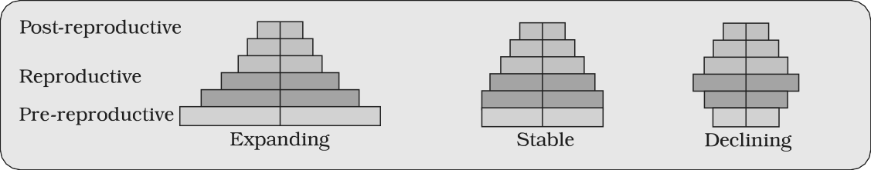

**आकृति 11.1** प्रतिनिधित्व का आयु पिरामिड के लिए इंसान जनसंख्या

आकार का जनसंख्या कहता है हम ए बहुत के बारे में इसका स्थिति में प्राकृतिक वास। हम किसी आबादी में जो भी पारिस्थितिक प्रक्रियाओं की जांच करना चाहते हैं, हो यह अन्य प्रजातियों के साथ प्रतिस्पर्धा का परिणाम है, एक का प्रभाव दरिंदा या प्रभाव का ए कीटनाशक आवेदन पत्र, हम हमेशा मूल्यांकन करना उन्हें में शर्तें का कोई परिवर्तन में जनसंख्या आकार। आकार, में प्रकृति, सकना होना जैसा कम जैसा <10 (साइबेरियन क्रेन पर भरतपुर झीलों में कोई वर्ष) या लाखों में जाओ ( एक तालाब में *क्लैमाइडोमोनस )।* जनसंख्या का आकार, तकनीकी तौर पर **जनसंख्या घनत्व** कहा जाता है (एन के रूप में नामित), जरूरी नहीं है मापा में नंबर केवल। हालांकि कुल संख्या है आम तौर पर अधिकांश जनसंख्या घनत्व का उचित माप, यह कुछ मामलों में भी है व्यर्थ या कठिन को ठानना। में एक क्षेत्र, अगर वहाँ हैं 200 गाजर घास ( *पार्थेनियम हिस्टेरोफोरस* ) पौधे लेकिन केवल ए अकेला विशाल बरगद एक विशाल छत्र वाला वृक्ष, जो बताता है कि बरगद का जनसंख्या घनत्व कितना है गाजर घास की तुलना में कम होना, कम आंकने के समान है विशाल भूमिका का बरगद में वह समुदाय। में ऐसा मामले, प्रति प्रतिशत ढकना या बायोमास है ए अधिक सार्थक उपाय का जनसंख्या आकार। कुल संख्या फिर से आसानी से अपनाया जाने वाला उपाय नहीं है यदि जनसंख्या है विशाल और गिनती है असंभव या बहुत बहुत समय लगेगा। *अगर आप पास होना ए घना प्रयोगशाला संस्कृति का जीवाणु में ए पेट्री व्यंजन क्या है इसके घनत्व की रिपोर्ट करने का सबसे अच्छा उपाय क्या है?* कभी-कभी, कुछ पारिस्थितिक के लिए जांच, वहाँ है नहीं ज़रूरत को जानना निरपेक्ष जनसंख्या घनत्व; रिश्तेदार घनत्व सेवा करना उद्देश्य समान रूप से कुंआ। के लिए उदाहरण, संख्या प्रति जाल में पकड़ी गई मछलियाँ इसकी कुल जनसंख्या का पर्याप्त माप है घनत्व में झील। हम हैं ज्यादातर कृतज्ञ होना को अनुमान लगाना जनसंख्या आकार परोक्ष रूप से, बिना वास्तव में गिनती उन्हें या देख के उन्हें। चीता जनगणना में हमारा राष्ट्रीय पार्क और चीता भंडार है अक्सर आधारित पर बंदर निशान और मल छर्रों

* + 1. **जनसंख्या विकास**

किसी भी प्रजाति के लिए जनसंख्या का आकार एक स्थिर पैरामीटर नहीं है। यह रखता है बदल रहा साथ समय, निर्भर करता है पर विभिन्न कारकों शामिल खाना उपलब्धता, शिकार दबाव और हानिकर मौसम। में तथ्य, यह है इन परिवर्तन में जनसंख्या घनत्व वह देना हम कुछ विचार का क्या है हो रहा जनसंख्या के लिए - चाहे वह फल-फूल रही हो या घट रही हो। चाहे कुछ भी हो अंतिम कारण, किसी दिए गए निवास स्थान में जनसंख्या का घनत्व है दौरान ए दिया गया अवधि, fluctuates देय को परिवर्तन में चार बुनियादी प्रक्रियाएं,

**192**

**जीवों और आबादी**

जिनमें से दो (जन्मजात और आप्रवासन) वृद्धि में योगदान करते हैं जनसंख्या घनत्व और दो (मृत्यु दर और उत्प्रवास) को ए घटाना।

1. ***नेटलिटी से*** तात्पर्य किसी निश्चित अवधि के दौरान जन्मों की संख्या से है जनसंख्या वह हैं जोड़ा को प्रारंभिक घनत्व।
2. ***मृत्यु दर*** है संख्या का मौतें में जनसंख्या दौरान ए दिया गया अवधि।
3. ***अप्रवासन*** है संख्या का व्यक्तियों का वही प्रजातियाँ वह समय अवधि के दौरान कहीं और से निवास स्थान में आए हैं अंतर्गत सोच-विचार।
4. ***उत्प्रवास*** जनसंख्या के उन व्यक्तियों की संख्या है जो बाएं प्राकृतिक वास और गया कहीं दौरान समय अवधि अंतर्गत सोच-विचार।

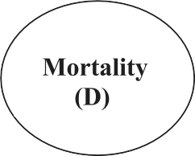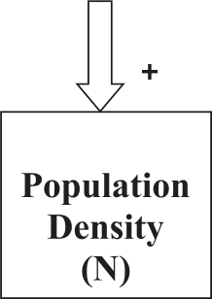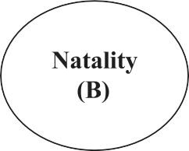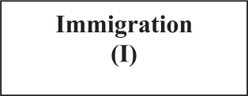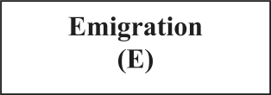

**आकृति 11.2**

इसलिए, अगर एन है जनसंख्या घनत्व पर समय टी, तब इसका घनत्व पर समय टी +1 है एन टी+1 = एन टी + [(बी + मैं) – (डी + इ)]

आप कर सकना देखना से ऊपर समीकरण (अंजीर। 11.2) वह जनसंख्या

**193**

घनत्व इच्छा बढ़ोतरी अगर संख्या का जन्म प्लस संख्या का आप्रवासियों (बी + मैं) है अधिक बजाय संख्या का मौतें प्लस संख्या का आप्रवासियों (डी + ई). सामान्य परिस्थितियों में जन्म एवं मृत्यु सबसे अधिक होती है महत्वपूर्ण कारकों को प्रभावित जनसंख्या घनत्व, अन्य दो कारकों विशेष परिस्थितियों में ही महत्व ग्रहण करना। उदाहरण के लिए, यदि ए नए आवास का बस उपनिवेशीकरण किया जा रहा है, आप्रवासन अधिक योगदान दे सकता है काफी को जनसंख्या विकास बजाय जन्म दरें।

**बायोलॉजी**

**विकास मॉडल** : क्या समय के साथ किसी जनसंख्या की वृद्धि कोई दर्शाती है? विशिष्ट और उम्मीद के मुताबिक नमूना? हम पास होना गया संबंधित के बारे में निरंकुश हमारे देश में मानव जनसंख्या वृद्धि और उससे उत्पन्न समस्याएँ और इसलिए यह स्वाभाविक है कि हम अलग-अलग जानवरों को लेकर उत्सुक हों आबादी में प्रकृति व्यवहार वही रास्ता या दिखाओ कुछ मजबूरी पर विकास। शायद हम प्रकृति से एक या दो सबक सीख सकते हैं कि कैसे करना है नियंत्रण जनसंख्या विकास।

* 1. ***घातीय वृद्धि:*** संसाधन (भोजन और स्थान) की उपलब्धता है जनसंख्या की अबाधित वृद्धि के लिए यह स्पष्टतः आवश्यक है। आदर्श रूप से, कब संसाधन में प्राकृतिक वास हैं असीमित, प्रत्येक प्रजातियाँ है क्षमता को समझना पूरी तरह इसका जन्मजात संभावना को बढ़ना में संख्या, जैसा डार्विन देखा जबकि विकसित होना उसका लिखित का प्राकृतिक चयन. तब जनसंख्या चरघातांकीय या ज्यामितीय ढंग से बढ़ती है। अगर में ए जनसंख्या का आकार एन, जन्म दरें (नहीं कुल संख्या लेकिन *प्रति व्यक्ति* जन्म) हैं का प्रतिनिधित्व किया जैसा *बी* और मौत दरें (दोबारा, *प्रति व्यक्ति* मौत दरें) जैसा *डी* , तब बढ़ोतरी या घटाना में एन दौरान ए इकाई समय अवधि टी (डीएन/डीटी) इच्छा होना

डीएन/डीटी = (बी – डी) × एन मान लीजिए (b–d) = r, तो डीएन/डीटी = आर एन

आर में यह समीकरण है बुलाया 'आंतरिक दर का प्राकृतिक बढ़ोतरी' और है ए बहुत महत्वपूर्ण पैरामीटर चुना के लिए आकलन प्रभाव डालता है का कोई जैविक या अजैव कारक पर जनसंख्या विकास।



आपको r के परिमाण के बारे में कुछ जानकारी देने के लिए मान, नॉर्वे चूहे के लिए r 0.015 है, और के लिए आटा बीटल यह 0.12 है। 1981 में, आर मान के लिए भारत में मानव जनसंख्या 0.0205 थी। *पता लगाना वर्तमान r मान क्या है. इसकी गणना के लिए आप ज़रूरत को जानना जन्म दरें और मौत दरें।*

उपरोक्त समीकरण घातीय या का वर्णन करता है जनसंख्या का ज्यामितीय विकास पैटर्न (चित्र 11.3) और परिणाम में ए जम्मू के आकार का वक्र कब हम कथानक एन में रिश्ता को समय। अगर आप हैं परिचित साथ बुनियादी कैलकुलस, आप इसका अभिन्न रूप प्राप्त कर सकते हैं घातीय विकास समीकरण जैसा

**194**

**Figure 11.3** Population growth curve

**a** when responses are not limiting the growth, plot is exponential,

**b** when responses are limiting the growth, plot is logistic,

**K** is carrying capacity

एन टी = एन 0

ई आरटी

कोई प्रजातियाँ

कहाँ

एन टी = समय t के बाद जनसंख्या घनत्व एन 0 = जनसंख्या घनत्व पर समय शून्य आर = आंतरिक दर का प्राकृतिक बढ़ोतरी

इ = आधार का प्राकृतिक लघुगणक (2.71828) बढ़ रही है तेजी से अंतर्गत असीमित संसाधन

स्थितियाँ कर सकना पहुँचना विशाल जनसंख्या घनत्व में ए छोटा समय।

**जीवों और आबादी**

डार्विन दिखाया है कैसे यहां तक की ए धीमा बढ़ रही है जानवर पसंद हाथी सकना पहुँचना विशाल नंबर में अनुपस्थिति का जाँच करता है. अगले है एक उपाख्यान लोकप्रिय वर्णित को दिखाना नाटकीय रूप से कैसे तेज़ ए विशाल जनसंख्या सकना बनाया कब बढ़ रही है तेजी से.

*राजा और मंत्री बैठा के लिए ए शतरंज खेल। राजा, आत्मविश्वासी गेम जीतने के लिए, प्रस्तावित किसी भी शर्त को स्वीकार करने के लिए तैयार था मंत्री. मंत्री ने नम्रतापूर्वक कहा कि वे जीतें तो यही चाहते हैं कुछ गेहूँ अनाज, मात्रा का कौन है को होना गणना द्वारा शतरंज बोर्ड पर वर्ग 1 में एक दाना, फिर वर्ग में दो दाना रखना 2, फिर वर्ग 3 में चार, और वर्ग 4 में आठ, और इसी तरह, दोगुना प्रत्येक समय पहले का मात्रा का गेहूँ पर अगला वर्ग जब तक सभी 64 वर्ग भर गये। राजा ने इस मूर्खतापूर्ण शर्त को स्वीकार कर लिया शुरू कर दिया खेल, लेकिन unluckily के लिए उसे, मंत्री जीत गया। राजा अनुभव किया वह मंत्री की शर्त पूरी करना इतना आसान था. उन्होंने सिंगल से शुरुआत की अनाज पर पहला वर्ग और रवाना को भरना अन्य चौकों मंत्री की सुझाई गई प्रक्रिया का पालन करते हुए, लेकिन जब तक उन्होंने कवर किया आधा शतरंज तख़्ता, राजा समझना को उसका बेचैनी वह सब उसके पूरे राज्य में पैदा होने वाला गेहूँ अभी भी एक साथ एकत्रित किया जाएगा अपर्याप्त को ढकना सभी 64 वर्ग. अब सोचना का ए छोटा Paramecium शुरुआत साथ अभी एक व्यक्ति और के माध्यम से द्विआधारी विखंडन, हर दिन संख्या दोगुनी हो रही है, और कल्पना करें कि मन क्या होगा- डगमगाता हुआ जनसंख्या आकार यह चाहेंगे पहुँचना में 64 दिन. (प्रदान किया खाना और अंतरिक्ष अवशेष असीमित)*

* 1. ***तार्किक विकास:*** नहीं जनसंख्या का कोई प्रजातियाँ में प्रकृति है पर इसका घातीय वृद्धि की अनुमति देने के लिए असीमित संसाधनों का निपटान। यह सीमित संसाधनों के लिए व्यक्तियों के बीच प्रतिस्पर्धा होती है। अंततः, 'सबसे योग्य' व्यक्ति इच्छा जीवित बचना और पुनरुत्पादन. कई देशों की सरकारों को भी इस बात का अहसास है और पुर: विभिन्न मजबूरी साथ ए देखना को आप LIMIT इंसान जनसंख्या विकास। प्रकृति में, किसी दिए गए आवास के पास समर्थन के लिए पर्याप्त संसाधन होते हैं ए अधिकतम संभव संख्या, आगे कौन नहीं आगे विकास है संभव। आइए हम इस सीमा को प्रकृति की *वहन क्षमता* (K) कहते हैं वह प्रजातियाँ में वह प्राकृतिक वास।

ए जनसंख्या बढ़ रही है में ए प्राकृतिक वास साथ सीमित संसाधन दिखाओ शुरू में ए अंतराल चरण, पालन किया द्वारा के चरण का त्वरण और मंदी और अंत में एक स्पर्शोन्मुख, कब जनसंख्या घनत्व वहन क्षमता तक पहुँच जाता है. समय के संबंध में एन का एक प्लॉट (टी) परिणाम में ए अवग्रह वक्र. यह प्रकार का जनसंख्या विकास है बुलाया *वेरहल्स्ट-पर्ल लॉजिस्टिक ग्रोथ* (चित्रा 11.3) और द्वारा वर्णित है अगले समीकरण:

**195**

डीएन/डीटी = आर एन ⎛ क − एन ⎝

⎜ के ⎟

⎝ ⎠

**बायोलॉजी**

जहां एन = जनसंख्या घनत्व पर समय टी

आर = आंतरिक दर का प्राकृतिक बढ़ोतरी क = भार उठाते क्षमता

तब से संसाधन के लिए विकास के लिए अधिकांश जानवर आबादी हैं परिमित और बनना सीमित पहले या बाद में, तार्किक विकास नमूना है माना ए अधिक वास्तविक एक।

*सरकारी जनगणना के आंकड़ों से जनसंख्या के आंकड़े एकत्र करें के लिए भारत के लिए अंतिम 100 साल, कथानक उन्हें और जाँच करना कौन विकास नमूना है प्रत्यक्ष।*

* + 1. **ज़िंदगी इतिहास उतार-चढ़ाव**

जनसंख्या अपने प्रजनन को अधिकतम करने के लिए विकसित होती है फिटनेस, जिसे फिटनेस भी कहा जाता है डार्विन-विज्ञान का उपयुक्तता (उच्च आर कीमत), में प्राकृतिक वास में कौन वे रहना। अंतर्गत ए विशिष्ट तय करना का चयन दबाव, जीवों विकसित होना की ओर अधिकांश कुशल प्रजनन रणनीति. कुछ जीव केवल एक बार ही प्रजनन करते हैं जीवनकाल (प्रशांत सैल्मन मछली, बांस) जबकि अन्य कई बार प्रजनन करते हैं उनके जीवनकाल के दौरान (अधिकांश पक्षी और स्तनधारी)। कुछ बड़े पैमाने पर उत्पादन करते हैं छोटे आकार की संतानों की संख्या (ऑयस्टर, पेलजिक मछलियाँ) जबकि अन्य कम संख्या में बड़े आकार की संतानें (पक्षी, स्तनधारी) पैदा करते हैं। इसलिए, फिटनेस को अधिकतम करने के लिए क्या वांछनीय है? पारिस्थितिकीविज्ञानी सुझाव देते हैं कि जीवन जीवों के ऐतिहासिक लक्षण बाधाओं के संबंध में विकसित हुए हैं जिसमें आवास के अजैविक और जैविक घटकों द्वारा लगाया गया है वे रहते हैं। विभिन्न प्रजातियों में जीवन इतिहास लक्षणों का विकास वर्तमान में एक है महत्वपूर्ण क्षेत्र का अनुसंधान प्राणी संचालित द्वारा पारिस्थितिकीविज्ञानी

* + 1. **जनसंख्या इंटरैक्शन**

कर सकना आप सोचना का कोई प्राकृतिक प्राकृतिक वास पर धरती वह है बसे हुए अभी द्वारा ए एकल प्रजाति? ऐसा कोई आवास नहीं है और ऐसी स्थिति सम है अकल्पनीय. किसी भी प्रजाति के लिए न्यूनतम आवश्यकता एक और है प्रजातियाँ पर कौन यह कर सकना खिलाना। यहां तक की ए पौधा प्रजातियाँ, कौन बनाता है इसका अपना खाना, नही सकता जीवित बचना अकेला; यह आवश्यकताओं मिट्टी रोगाणुओं को तोड़ना नीचे जैविक मामला में मिट्टी और वापस करना अकार्बनिक पोषक तत्व के लिए अवशोषण. और तब, पशु एजेंट के बिना पौधा परागण का प्रबंधन कैसे करेगा? यह है ज़ाहिर वह में प्रकृति, जानवरों, पौधे और रोगाणुओं करना नहीं और नही सकता रहना में एकांत लेकिन इंटरैक्ट करना में विभिन्न तौर तरीकों को रूप ए जैविक समुदाय। यहां तक कि न्यूनतम समुदायों में भी, कई इंटरैक्टिव लिंकेज हैं अस्तित्व, हालांकि सभी मई नहीं होना आसानी से प्रकट।

**196**

की आबादी की परस्पर क्रिया से अंतरविशिष्ट अंतःक्रियाएं उत्पन्न होती हैं दो अलग-अलग प्रजातियाँ। वे लाभकारी, हानिकारक या तटस्थ हो सकते हैं (कोई भी नहीं चोट और न फ़ायदा) को एक का प्रजातियाँ या दोनों। नियत ए **'+'** लाभकारी अंतःक्रिया के लिए चिह्न, हानिकारक के लिए **'-'** चिह्न और तटस्थ के लिए 0 अंतःक्रिया, आइए अंतरविशिष्ट के सभी संभावित परिणामों पर नजर डालें इंटरैक्शन (सारणी11.1).

**जीवों और आबादी**

**मेज़ 11.1 : जनसंख्या इंटरैक्शन**

|  |  |  |
| --- | --- | --- |
| **प्रजातियाँ ए** | **प्रजातियाँ बी** | **नाम का इंटरैक्शन** |
| *+* | *+* | *पारस्परिक आश्रय का सिद्धांत* |
| *–* | *–* | *प्रतियोगिता* |
| *+* | *–* | *शिकार* |
| *+* | *–* | *सुस्ती* |
| *+* | *0* | *Commensalism* |
| *–* | *0* | *अमेन्सलिज्म* |

दोनों प्रजातियाँ फ़ायदा में ***पारस्परिक आश्रय का सिद्धांत*** और दोनों खोना में ***प्रतियोगिता*** में उनका इंटरैक्शन साथ प्रत्येक अन्य। में दोनों ***सुस्ती*** और ***शिकार*** केवल एक प्रजातियाँ फ़ायदे (परजीवी और शिकारी, क्रमश) और इंटरैक्शन अन्य प्रजातियों ( क्रमशः मेज़बान और शिकार ) के लिए हानिकारक है। ऐसी अंतःक्रिया जहां एक प्रजाति को लाभ होता है और दूसरी को कोई लाभ नहीं होता लाभ उठाया और न हानि पहुँचाना **सहभोजवाद** कहलाता है । **अमेन्सलिज़्म** में _ दूसरी ओर एक प्रजाति है _ नुकसान हुआ जबकि दूसरा है अप्रभावित. परभक्षण, परजीविता और सहभोजिता में एक समानता है विशेषता- बातचीत प्रजातियाँ रहना निकट से एक साथ।

1. ***शिकार*** *: क्या चाहेंगे होना को सभी ऊर्जा तय द्वारा यदि समुदाय के पास खाने के लिए कोई जानवर नहीं है तो स्वपोषी जीव पौधे* ? आप शिकार को प्रकृति के स्थानांतरण के तरीके के रूप में सोच सकते हैं उच्च पोषी स्तर तक पौधों द्वारा निर्धारित ऊर्जा। जब हम सोचते हैं का दरिंदा और शिकार करना, अधिकांश शायद यह है चीता और हिरन वह आसानी से आना को हमारा दिमाग, लेकिन ए गौरैया खाना कोई बीज है नहीं कम ए शिकारी. हालांकि जानवरों खाना पौधे हैं वर्गीकृत किया अलग-अलग *शाकाहारी के रूप में* , वे व्यापक पारिस्थितिक संदर्भ में हैं, नहीं बहुत अलग से शिकारी.

अलावा अभिनय जैसा 'नालियाँ' के लिए ऊर्जा स्थानांतरण आर-पार पोषण से संबंधित स्तरों पर, शिकारी अन्य महत्वपूर्ण भूमिकाएँ निभाते हैं। वे शिकार रखते हैं जनसंख्या नियंत्रण में. लेकिन शिकारियों के लिए, शिकार प्रजातियाँ हो सकती हैं प्राप्त करना बहुत उच्च जनसंख्या घनत्व और कारण पारिस्थितिकी तंत्र अस्थिरता. जब कुछ विदेशी प्रजातियों को इसमें शामिल किया जाता है भौगोलिक क्षेत्र, वे बनना इनवेसिव और शुरू प्रसार तेज़ क्योंकि आक्रमणित भूमि के पास अपने प्राकृतिक शिकारी नहीं हैं। कांटेदार नाशपाती कैक्टस 1920 के दशक की शुरुआत में ऑस्ट्रेलिया में लाया गया लाखों हेक्टेयर क्षेत्र में तेजी से फैलकर तबाही मचाई रंगभूमि। अंत में, इनवेसिव कैक्टस था लाया अंतर्गत नियंत्रण केवल बाद ए कैक्टस खिलाना दरिंदा (ए कीट) से इसका प्राकृतिक प्राकृतिक वास था पुर: में देश। *जैविक नियंत्रण* तरीकों अपनाया में कृषि पीड़क नियंत्रण हैं आधारित पर क्षमता का दरिंदा

**197**

**बायोलॉजी**

को विनियमित शिकार जनसंख्या। शिकारियों भी मदद में को बनाए रखने प्रजातियाँ विविधता में ए समुदाय, द्वारा कमी तीव्रता का प्रतिस्पर्धी शिकार प्रजातियों के बीच प्रतिस्पर्धा। चट्टानी अंतर्ज्वारीय में अमेरिकी प्रशांत तट के समुदाय तारामछली *पिसास्टर* हैं एक महत्वपूर्ण शिकारी. एक क्षेत्र प्रयोग में, जब सभी तारामछलियाँ थे निकाला गया से एक संलग्न करना अंतर्ज्वारिय क्षेत्र, अधिक बजाय 10 प्रजातियाँ एक वर्ष के भीतर ही अकशेरुकी जीव विलुप्त हो गए, क्योंकि अंतर- विशिष्ट प्रतियोगिता।

अगर ए दरिंदा है बहुत कुशल और अत्यधिक शोषण इसका शिकार करना, तब शिकार हो सकता है बनना विलुप्त और अगले यह, दरिंदा इच्छा भी भोजन के अभाव में विलुप्त हो गए। यही कारण है कि शिकारी यहाँ आते हैं प्रकृति हैं 'विवेकपूर्ण'। शिकार प्रजातियाँ पास होना विकसित विभिन्न गढ़ को कम प्रभाव का शिकार. कुछ प्रजातियाँ का कीड़े और मेंढक हैं गुप्त रूप से रंगा हुआ ( *छिपा हुआ* ) को टालना प्राणी का पता चला आसानी से शिकारी द्वारा. कुछ जहरीले होते हैं और इसलिए इनसे बचना चाहिए शिकारी. सम्राट तितली है अत्यधिक अप्रिय को इसका दरिंदा (चिड़िया) क्योंकि का ए विशेष रासायनिक उपस्थित में इसका शरीर। दिलचस्प बात यह है कि तितली का अधिग्रहण यह रासायनिक दौरान इसका कमला अवस्था द्वारा खिला पर ए जहरीला खर-पतवार।

के लिए पौधे, शाकाहारी हैं शिकारी. लगभग 25 प्रति प्रतिशत का सभी कीट *फाइटोफैगस* (पौधे के रस पर भोजन करने वाले) माने जाते हैं और पौधों के अन्य भाग)। के लिए समस्या विशेष रूप से गंभीर है पौधे, क्योंकि जानवरों के विपरीत, वे उनसे दूर नहीं भाग सकते शिकारी. इसलिए पौधों ने एक आश्चर्यजनक विविधता विकसित की है रूपात्मक और रासायनिक गढ़ ख़िलाफ़ शाकाहारी काँटे ( *बबूल* , *कैक्टस* ) सबसे आम रूपात्मक साधन हैं रक्षा। अनेक पौधे उत्पादन करना और इकट्ठा करना रसायन वह बनाना शाकाहारी भोजन करने पर बीमार हो जाते हैं, भोजन करने या पचाने में बाधा डालते हैं, इसके प्रजनन को बाधित करें या यहां तक कि इसे मार डालें। आपने देखा ही होगा परित्यक्त खेतों में उगने वाला खरपतवार *कैलोट्रोपिस ।* पौधा पैदा करता है अत्यधिक जहरीला दिल का ग्लाइकोसाइड और वह है क्यों आप कभी नहीं देखना कोई पशु या बकरियों ब्राउज़िंग पर यह पौधा। ए चौड़ा विविधता का रासायनिक वे पदार्थ जो हम व्यावसायिक स्तर पर पौधों से निकालते हैं (निकोटीन, कैफीन, कुनैन, स्ट्राइकिन, अफ़ीम, आदि) का उत्पादन किया जाता है द्वारा उन्हें वास्तव में जैसा गढ़ ख़िलाफ़ चरती और ब्राउज़र।

1. ***प्रतियोगिता*** *:* जब डार्विन ने अस्तित्व के लिए संघर्ष की बात की और प्रकृति में योग्यतम का अस्तित्व, वह इस बात से आश्वस्त थे कि अंतरविशिष्ट जैविक विकास में प्रतिस्पर्धा एक प्रबल शक्ति है। यह आम तौर पर है माना जाता है कि प्रतिस्पर्धा तब होती है जब प्रजातियाँ निकट से संबंधित होती हैं उन्हीं संसाधनों के लिए प्रतिस्पर्धा करें जो सीमित हैं, लेकिन ऐसा नहीं है पूरी तरह से सत्य। पहले तो, पूरी तरह से असंबंधित प्रजातियाँ सकना भी पूरा के लिए वही संसाधन। के लिए उदाहरण, में कुछ उथला दक्षिण अमेरिकी झीलें, विजिटिंग फ्लेमिंगो और स्थानीय मछलियाँ प्रतिस्पर्धा करती हैं उनका सामान्य खाना, ज़ोप्लांकटन में झील। दूसरी बात,

**198**

**जीवों और आबादी**

संसाधन ज़रूरत नहीं होना सीमित के लिए प्रतियोगिता को घटित होना; में दखल अंदाजी प्रतियोगिता, खिला क्षमता का एक प्रजातियाँ हो सकता है की हस्तक्षेपकारी और निरोधात्मक उपस्थिति के कारण कम किया जा सकता है अन्य प्रजातियाँ, भले ही संसाधन (भोजन और स्थान) प्रचुर मात्रा में हों। इसलिए, प्रतिस्पर्धा को एक ऐसी प्रक्रिया के रूप में परिभाषित करना सर्वोत्तम है जिसमें एक प्रजाति की फिटनेस (उसकी आंतरिक दर 'आर' के संदर्भ में मापी जाती है का बढ़ोतरी) है काफी निचला में उपस्थिति का एक और प्रजातियाँ। प्रयोगशाला प्रयोगों में इसे प्रदर्शित करना अपेक्षाकृत आसान है गॉज़ और अन्य प्रायोगिक पारिस्थितिकीविदों ने किया, जब संसाधन हैं सीमित प्रतिस्पर्धात्मक रूप से श्रेष्ठ प्रजातियाँ अंततः ख़त्म हो जाएँगी अन्य प्रजातियाँ, लेकिन ऐसे प्रतिस्पर्धी बहिष्कार के लिए सबूत प्रकृति में घटित होना सदैव निर्णायक नहीं होता। मजबूत और प्रेरक हालाँकि कुछ मामलों में परिस्थितिजन्य साक्ष्य मौजूद होते हैं। गैलापागोस द्वीप समूह में एबिंगडन कछुआ एक वर्ष के भीतर विलुप्त हो गया दशक बाद बकरियों थे पुर: पर द्वीप, जाहिरा तौर पर देय को ग्रेटर ब्राउज़िंग क्षमता का बकरियां. एक और प्रमाण के लिए प्रकृति में प्रतिस्पर्धा की घटना जिसे कहा जाता है उससे आती है 'प्रतिस्पर्धी मुक्त करना'। ए प्रजातियाँ किसका वितरण है वर्जित को ए प्रतिस्पर्धात्मकता की उपस्थिति के कारण छोटा भौगोलिक क्षेत्र बेहतर प्रजातियाँ, है मिला को बढ़ाना इसका वितरणात्मक श्रेणी नाटकीय रूप से कब प्रतिस्पर्धा प्रजातियाँ है तजरबा से निकाला गया। कॉनेल का सुरुचिपूर्ण मैदान प्रयोगों दिखाया है वह पर चट्टान का समुद्र तटों का स्कॉटलैंड, बड़ा और प्रतिस्पर्धात्मक बेहतर थकानेवाला *बालानस* अंतर्ज्वारीय क्षेत्र पर हावी है, और छोटे को बाहर कर देता है उस क्षेत्र से बार्नकल *चैथमलस ।* सामान्य तौर पर, शाकाहारी और पौधे के जैसा लगना को होना अधिक प्रतिकूल प्रभावित द्वारा प्रतियोगिता बजाय मांसाहारी.

गौस का ' *प्रतिस्पर्धी बहिष्करण सिद्धांत'* राज्य अमेरिका वह दो निकट से

संबंधित प्रजातियाँ प्रतिस्पर्धा के लिए वही संसाधन नही सकता सह-अस्तित्व अनिश्चित काल के लिए और प्रतिस्पर्धी रूप से हीन व्यक्ति को हटा दिया जाएगा अंततः। यदि संसाधन सीमित हैं तो यह सच हो सकता है, लेकिन नहीं अन्यथा। अधिक हाल ही का अध्ययन करते हैं करना नहीं सहायता ऐसा कुल प्रतिस्पर्धा के बारे में सामान्यीकरण. हालांकि वे इस बात से इंकार नहीं करते वे प्रकृति में अंतरविशिष्ट प्रतिस्पर्धा की घटना की ओर इशारा करते हैं प्रतिस्पर्धा का सामना करने वाली प्रजातियाँ ऐसे तंत्र विकसित कर सकती हैं पदोन्नति करना सहअस्तित्व की अपेक्षा बजाय बहिष्कार. एक ऐसा तंत्र 'संसाधन विभाजन' है। यदि दो प्रजातियाँ एक समान के लिए प्रतिस्पर्धा करती हैं संसाधन, वे सकना टालना प्रतियोगिता द्वारा चुनना, के लिए उदाहरण, के लिए अलग-अलग समय भोजन या विभिन्न चारा खोजने के पैटर्न। मैकआर्थर पता चला कि यहां पर रहने वाले वारब्लर्स की पांच निकट संबंधी प्रजातियां रहती हैं एक ही पेड़ के कारण प्रतिस्पर्धा से बचने और सह-अस्तित्व में रहने में सक्षम थे व्यवहार मतभेद में उनका खाना ढूंढना गतिविधियाँ।

**199**

1. ***परजीवीवाद*** *:* यह मानते हुए कि जीवन की परजीवी पद्धति सुनिश्चित करती है मुक्त अस्थायी आवास और भोजन, यह है नहीं चौंका देने वाला वह सुस्ती है

**बायोलॉजी**

विकसित में इसलिए अनेक वर्गीकरण समूह से पौधे को उच्च कशेरुक. अनेक परजीवी पास होना विकसित को होना होस्ट-विशिष्ट (वे मेजबान की केवल एक ही प्रजाति को परजीवी बना सकता है) इस तरह से मेजबान और परजीवी दोनों सह-विकसित होते हैं; अर्थात्, यदि मेज़बान परजीवी को अस्वीकार करने या उसका विरोध करने के लिए विशेष तंत्र विकसित करता है, परजीवी है को विकसित होना तंत्र को प्रतिक्रिया और समान मेजबान प्रजाति के साथ सफल होने के लिए, उन्हें बेअसर करें । में अनुसार साथ उनका ज़िंदगी शैलियाँ, परजीवी विकसित विशेष रूपांतरों ऐसा जैसा नुकसान का अनावश्यक समझ अंग, उपस्थिति का गोंद अंग या चूसने वाले को चिपकी पर को मेज़बान, नुकसान का पाचन तंत्र और उच्च प्रजनन क्षमता। का जीवन चक्र परजीवी हैं अक्सर जटिल, को शामिल एक या दो मध्यवर्ती मेजबान या वैक्टर को आसान करना परजीवीकरण का इसका प्राथमिक मेज़बान। इंसान लिवर फ्लूक (एक ट्रेमेटोड परजीवी) दो मध्यवर्ती पर निर्भर करता है अपना जीवन चक्र पूरा करने के लिए मेज़बान (एक घोंघा और एक मछली)। मलेरिया परजीवी आवश्यकताओं ए वेक्टर (मच्छर) को फैलाना को अन्य मेज़बान अधिकांश परजीवी मेज़बान को हानि पहुँचाते हैं; वे कम कर सकते हैं उत्तरजीविता, विकास और प्रजनन का मेज़बान और कम करना इसका जनसंख्या घनत्व। वे मेज़बान को और अधिक असुरक्षित बना सकते हैं को शिकार द्वारा निर्माण यह शारीरिक रूप से कमजोर है. *क्या आप मानते हैं कि एक आदर्श परजीवी को मेजबान के बिना भी पनपने में सक्षम होना चाहिए नुकसान पहुँचाने यह? तब क्यों नहीं था प्राकृतिक चयन नेतृत्व करना तक विकास का ऐसा पूरी तरह से हानिरहित परजीवी* ?

परजीवी वह खिलाना पर बाहरी सतह का मेज़बान जीव को *एक्टोपारासाइट्स* कहा जाता है । इस समूह के सबसे परिचित उदाहरण इंसानों पर जूँ और कुत्तों पर टिक टिक होते हैं। कई समुद्री मछलियाँ हैं एक्टोपैरासिटिक कोपेपोड से संक्रमित। *कुस्कुटा* , एक परजीवी पौधा जो आमतौर पर हेज पौधों पर उगता हुआ पाया जाता है, उसने अपना अस्तित्व खो दिया है विकास के क्रम में क्लोरोफिल और पत्तियाँ। यह इसकी प्राप्ति करता है मेजबान पौधे से पोषण जिसे यह परजीवी बनाता है। महिला मच्छर है नहीं माना ए परजीवी, हालांकि यह आवश्यकताओं हमारा खून के लिए प्रजनन। *कर सकना आप व्याख्या करना क्यों?*

में अंतर, *अंतःपरजीवी* हैं वे वह रहना अंदर मेज़बान शरीर पर अलग साइटों (जिगर, किडनी, फेफड़े, लाल खून कोशिकाएँ, वगैरह।)। ज़िंदगी चक्र का अंतःपरजीवी हैं अधिक जटिल क्योंकि का उनका चरम विशेषज्ञता. उनका रूपात्मक और संरचनात्मक विशेषताएँ हैं काफी सरलीकृत जबकि जोर देते उनका प्रजनन संभावना।

**200**

*बच्चे सुस्ती* में पक्षियों है ए आकर्षक उदाहरण का परजीवीवाद जिसमें परजीवी पक्षी घोंसले में अंडे देता है यह मेजबान है और मेजबान को उन्हें सेने देता है। के दौरान विकास के क्रम में, परजीवी पक्षी के अंडे सदृश विकसित हो गए हैं मेज़बान का अंडा में आकार और रंग को कम करना अवसरों का मेज़बान

**जीवों और आबादी**

चिड़िया का पता लगाने विदेश अंडे और बाहर खदेड़ना उन्हें से घोंसला। कोशिश अपने में कोयल और कौवे की गतिविधियों का अनुसरण करने के लिए प्रजनन काल के दौरान पड़ोस का पार्क (वसंत से ग्रीष्म तक) और घड़ी चिंता सुस्ती में कार्रवाई।

1. ***सहभोजिता*** *:* यह है इंटरैक्शन में कौन एक प्रजातियाँ फ़ायदे और अन्य है कोई भी नहीं नुकसान पहुंचाया और न लाभ हुआ. एक आर्किड बढ़ रही है जैसा एक *अधिपादप* पर ए आम शाखा, और बार्नाकाल बढ़ रही है पर पीछे का ए व्हेल फ़ायदा जबकि कोई भी नहीं आम पेड़ और न व्हेल कोई स्पष्ट लाभ मिलता है। मवेशी बगुला और मवेशियों को चराते हैं बंद करना संगठन, ए दृश्य आप हैं अधिकांश संभावित को पकड़ना अगर आप रहना में कृषि योग्य ग्रामीण क्षेत्र, सहभोजिता का एक उत्कृष्ट उदाहरण है। बगुले हमेशा उस स्थान के करीब चारा खोजते हैं जहाँ मवेशी चर रहे होते हैं क्योंकि मवेशी, जैसे-जैसे चलते हैं, हलचल मचाते हैं और कीड़ों को बाहर निकाल देते हैं वनस्पति वह अन्यथा हो सकता है होना कठिन के लिए पछतावा को खोजो और पकड़ो. सहभोजिता का एक अन्य उदाहरण अंतःक्रिया है समुद्री एनीमोन जिसके चुभने वाले तम्बू हैं और जोकर के बीच मछली जो उनके बीच रहती है। मछली को शिकारियों से सुरक्षा मिलती है कौन रहना दूर से चुभता जाल रत्नज्योति करता है नहीं के जैसा लगना को निकाले जाते हैं कोई फ़ायदा द्वारा मेजबानी जोकर मछली।
   1. (बी)

**Figure 11.4** Mutual relationship between fig tree and wasp: (a) Fig flower is pollinated by wasp; (b) Wasp laying eggs in a fig fruit

1. ***पारस्परिकता*** *:* यह इंटरैक्शन प्रदान फ़ायदे पर दोनों बातचीत प्रजातियाँ। लाइकेन एक घनिष्ठ पारस्परिक संबंध का प्रतिनिधित्व करते हैं बीच में ए कुकुरमुत्ता और प्रकाश संश्लेषण शैवाल या सायनोबैक्टीरिया. इसी प्रकार, *माइकोराइजा* हैं संघों बीच में कवक और ऊँचे पौधों की जड़ें. कवक पौधे को किसके अवशोषण में सहायता करते हैं? आवश्यक पोषक तत्व से मिट्टी जबकि पौधा में मोड़ प्रदान कवक साथ ऊर्जा देने वाला कार्बोहाइड्रेट.

**201**

**बायोलॉजी**

अधिकांश दर्शनीय और विकासात्मक रूप से आकर्षक उदाहरण पारस्परिकता पौधे-पशु संबंधों में पाई जाती है। पौधों की जरूरत है मदद का जानवरों के लिए परागण उनका पुष्प और dispersing उनका बीज। पशुओं को स्पष्टतः उन सेवाओं के लिए 'शुल्क' देना पड़ता है पौधे अपेक्षा करना से उन्हें। पौधे प्रस्ताव पुरस्कार या फीस में रूप का पराग और अमृत के लिए परागण और रसीला और पौष्टिक फल के लिए बीज फैलाने वाले। लेकिन परस्पर फायदेमंद प्रणाली चाहिए भी होना रक्षा ख़िलाफ़ 'धोखेबाज़', के लिए उदाहरण, जानवरों वह कोशिश को चुराना अमृत बिना सहायता में परागण. अब आप कर सकना देखना क्यों संयंत्र पशु इंटरैक्शन अक्सर शामिल होना *सह-विकास* का परस्परवादी, वह है का विकास फूल और इसके परागणकर्ता प्रजातियाँ हैं मज़बूती से जुड़े हुए साथ एक एक और। में अनेक प्रजातियाँ का अंजीर पेड़, वहाँ है ए कसा हुआ एक से एक संबंध साथ परागणकर्ता प्रजातियाँ का हड्डा (आकृति 11.4). यह मतलब वह ए दिया गया अंजीर प्रजातियाँ कर सकना होना परागण केवल द्वारा इसका 'साथी' हड्डा प्रजातियाँ और नहीं अन्य प्रजातियाँ। महिला हड्डा उपयोग फल नहीं केवल जैसा एक अंडनिधान (अंडे देना) साइट लेकिन पोषण के लिए फल के भीतर विकसित हो रहे बीजों का उपयोग करती है इसका लार्वा. हड्डा परागण करता है अंजीर फूलना जबकि

खोज कर के लिए उपयुक्त अंडे देना साइटें में वापस करना के लिए परागण के पक्ष में अंजीर ततैया को अपना कुछ भाग प्रदान करता है विकसित होना बीज, जैसा खाना के लिए विकसित होना हड्डा लार्वा. ऑर्किड दिखाओ ए हक्का-बक्का करनेवाला विविधता का फूलों पैटर्न अनेक का कौन पास होना विकसित को आकर्षित करना सही परागणकर्ता कीड़ा (मधुमक्खियाँ और भौंरा) और सुनिश्चित करना गारंटी परागन द्वारा यह (आकृति 11.5). नहीं सभी ऑर्किड प्रस्ताव पुरस्कार. आभ्यंतरिक आर्किड *ओफ़्रीज़* रोजगार 'यौन छल' को पाना परागन हो गया द्वारा ए प्रजातियाँ का मधुमक्खी। एक पत्ती का इसका फूल भालू एक अलौकिक सादृश्य को महिला का मधुमक्खी में आकार, रंग और चिह्न. पुरुष मधुमक्खी है आकर्षित को क्या यह मानते जैसा ए महिला, 'छद्म नकल' साथ फूल, और दौरान वह प्रक्रिया है झाड़ा साथ पराग से फूल। कब यह वही मधुमक्खी 'छद्म नकल' साथ एक और फूल, यह तबादलों पराग को यह और इस प्रकार, परागण करता है फूल। यहाँ आप कर सकना देखना कैसे सह-विकास

**Figure 11.5** Showing bee-a pollinator

on orchid flower

संचालित होता है. यदि मादा मधुमक्खी का रंग पैटर्न किसी के लिए थोड़ा सा भी बदलता है विकास के दौरान कारण, परागण की सफलता कम हो जाएगी जब तक कि ऑर्किड फूल अपनी पंखुड़ी की समानता बनाए रखने के लिए सह-विकसित होता है महिला मधुमक्खी।

**202**

**जीवों और आबादी**

**सारांश**

जीव विज्ञान की एक शाखा के रूप में पारिस्थितिकी किसके संबंधों का अध्ययन है अजैविक (भौतिक-रासायनिक कारक) और जैविक वाले जीव उनके पर्यावरण के घटक (अन्य प्रजातियाँ)। चिंतित है साथ चार स्तरों का जैविक संगठन-जीव, आबादी, समुदाय और बायोम।

विकासवादी परिवर्तन के माध्यम से प्राकृतिक चयन होता है जनसंख्या स्तर और इसलिए, जनसंख्या पारिस्थितिकी एक महत्वपूर्ण है पारिस्थितिकी का क्षेत्र. जनसंख्या किसी दिए गए व्यक्तियों का एक समूह है प्रजातियाँ बंटवारे या प्रतिस्पर्धा के लिए समान संसाधन में ए परिभाषित भौगोलिक क्षेत्र। आबादी पास होना गुण वह व्यक्ति जीव नहीं करते- जन्म दर और मृत्यु दर, लिंग अनुपात और आयु वितरण। पुरुषों के विभिन्न आयु समूहों का अनुपात और महिलाओं में ए जनसंख्या है अक्सर पेश किया रेखांकन उम्र के रूप में पिरामिड; इसका आकार दर्शाता है चाहे ए जनसंख्या है अचल, बढ़ रही है या अस्वीकृत करना।

जनसंख्या पर किसी भी कारक का पारिस्थितिक प्रभाव आम तौर पर होता है इसके आकार (जनसंख्या घनत्व) में परिलक्षित होता है, जिसे व्यक्त किया जा सकता है अलग-अलग तरीकों से (संख्या, बायोमास, प्रतिशत कवर, आदि) निर्भर करता है पर प्रजातियाँ।

जनसंख्या जन्म और आप्रवासन और गिरावट के माध्यम से बढ़ती है के माध्यम से मृत्यु और उत्प्रवास. जब संसाधन असीमित हों, विकास है आम तौर पर घातीय लेकिन कब संसाधन बनना उत्तरोत्तर सीमित करना, विकास नमूना मोड़ों रसद. में दोनों में से एक मामले में, विकास अंततः की वहन क्षमता द्वारा सीमित है पर्यावरण। आंतरिक दर का प्राकृतिक बढ़ोतरी ( *आर* ) है ए उपाय का अंतर्निहित संभावना का ए जनसंख्या को बढ़ना।

प्रकृति में विभिन्न प्रजातियों की आबादी एक निवास स्थान में नहीं रहती है अलगाव में लेकिन कई तरीकों से बातचीत करते हैं। परिणाम के आधार पर, दो प्रजातियों के बीच इन अंतःक्रियाओं को प्रतिस्पर्धा के रूप में वर्गीकृत किया गया है (दोनों प्रजातियाँ पीड़ित), शिकार और परजीविता (एक लाभ और अन्य पीड़ित), Commensalism (एक फ़ायदे और अन्य है अप्रभावित), amensalism (एक है नुकसान पहुँचाया, अन्य अप्रभावित) और पारस्परिक आश्रय का सिद्धांत (दोनों प्रजातियाँ फ़ायदा)। शिकार है ए बहुत महत्वपूर्ण प्रक्रिया के माध्यम से कौन पोषण से संबंधित ऊर्जा स्थानांतरण की सुविधा है और कुछ शिकारियों मदद में को नियंत्रित करना उनका शिकार आबादी. पौधे के विरुद्ध विविध रूपात्मक और रासायनिक सुरक्षा विकसित की है शाकाहारी। में प्रतियोगिता, यह है परिकल्पित वह बेहतर प्रतियोगी निम्न को हटा देता है (प्रतिस्पर्धी बहिष्करण)। सिद्धांत), लेकिन अनेक निकट से संबंधित प्रजातियाँ पास होना विकसित विभिन्न तंत्र जो उनके सह-अस्तित्व को सुविधाजनक बनाते हैं। सबके कुछ प्रकृति में पारस्परिकता के आकर्षक मामले पादप-परागणक में देखे जाते हैं इंटरैक्शन.

**203**

# अभ्यास

**बायोलॉजी**

1. सूची गुण वह आबादी काबू करना लेकिन नहीं व्यक्तियों.
2. अगर ए जनसंख्या बढ़ रही है तेजी से दोहरा में आकार में 3 साल, क्या है आंतरिक दर का बढ़ोतरी (आर) का जनसंख्या?
3. नाम महत्वपूर्ण रक्षा तंत्र में पौधे ख़िलाफ़ शाकाहारी।
4. एक आर्किड पौधा है पर बढ़ रहा है आम की शाखा पेड़। कैसे करें आप वर्णन करना यह इंटरैक्शन बीच में आर्किड और आम पेड़?
5. क्या है पीछे पारिस्थितिक सिद्धांत जैविक नियंत्रण उसकि विधि प्रबंध साथ पीड़क कीड़े?
6. परिभाषित करना जनसंख्या और समुदाय।
7. परिभाषित करना अगले शर्तें और देना एक उदाहरण के लिए प्रत्येक:
   1. Commensalism
   2. सुस्ती
   3. छलावरण
   4. पारस्परिक आश्रय का सिद्धांत
   5. एक जैसा प्रतियोगिता
8. साथ मदद का उपयुक्त आरेख वर्णन करना तार्किक जनसंख्या विकास वक्र.
9. चुनना कथन कौन बताते हैं श्रेष्ठ परजीविता.
   1. एक जीव है लाभ हुआ.
   2. दोनों जीवों हैं लाभ हुआ.
   3. एक जीव है लाभ हुआ, अन्य है नहीं प्रभावित।
   4. एक जीव है लाभ हुआ, अन्य है प्रभावित।
10. सूची किसी जनसंख्या की कोई तीन महत्वपूर्ण विशेषताएँ बताइए।

**204**

CHAPTER 12

ECOSYSTEM

|  |  |  |
| --- | --- | --- |
|  | | |
|  | *12.1 पारिस्थितिकी तंत्र-संरचना और समारोह*  *12.2. उत्पादकता*   * 1. *सड़न*   2. *ऊर्जा प्रवाह*   3. *पारिस्थितिक पिरामिड* | एक पारिस्थितिकी तंत्र को एक कार्यात्मक इकाई के रूप में देखा जा सकता है प्रकृति, कहाँ जीविका जीवों इंटरैक्ट करना के बीच खुद और आसपास के भौतिक वातावरण के साथ भी। पारिस्थितिकी तंत्र का आकार एक छोटे तालाब से लेकर बहुत भिन्न होता है बड़ा जंगल या समुद्र. कई पारिस्थितिकीविज्ञानी संपूर्ण मानते हैं एक वैश्विक पारिस्थितिकी तंत्र के रूप में जीवमंडल, सबके समग्र रूप में स्थानीय पारिस्थितिकी प्रणालियों पर धरती। तब से यह प्रणाली है बहुत अधिकता बड़ा और जटिल को होना अध्ययन पर एक समय, यह है सुविधाजनक को विभाजित करना यह में दो बुनियादी श्रेणियाँ, अर्थात् **लौकिक** और **जलीय** . जंगल, घास स्थल और रेगिस्तान स्थलीय पारिस्थितिकी तंत्र के कुछ उदाहरण हैं; तालाब, झील, आर्द्रभूमि, नदी और मुहाना हैं कुछ उदाहरण का जलीय  पारिस्थितिकी तंत्र. काटना खेत और एक मछलीघर मई भी होना |

माना जैसा कृत्रिम पारिस्थितिकी तंत्र.

हम सबसे पहले पारिस्थितिकी तंत्र की संरचना को देखेंगे इनपुट (उत्पादकता) की सराहना करने का आदेश, का स्थानांतरण ऊर्जा (खाद्य श्रृंखला/वेब, पोषक चक्रण) और आउटपुट (ह्रास और ऊर्जा हानि)। हम भी देखेंगे रिश्तों – चक्र, जंजीरें, जाले – वह हैं बनाया था जैसा इन ऊर्जाओं का परिणाम सिस्टम और उनके भीतर प्रवाहित होता है इंटर- संबंध।

**बायोलॉजी**

* 1. **पारिस्थितिकी तंत्र – संरचना _ और समारोह _**

पिछली कक्षाओं में, आपने इसके विभिन्न घटकों को देखा है पर्यावरण- अजैविक और जैविक। आपने अध्ययन किया कि व्यक्ति कैसे जैविक होता है और अजैविक कारकों ने एक दूसरे और उनके आसपास को प्रभावित किया। आइए देखें पर इन अवयव में ए अधिक एकीकृत ढंग और देखना कैसे प्रवाह का ऊर्जा लेता है जगह अंदर इन अवयव का पारिस्थितिकी तंत्र।

जैविक और अजैविक घटकों की परस्पर क्रिया का परिणाम भौतिक होता है वह संरचना जो प्रत्येक प्रकार के पारिस्थितिकी तंत्र की विशेषता है। पहचान और गणना का पौधा और जानवर प्रजातियाँ का एक पारिस्थितिकी तंत्र देता है इसका प्रजाति रचना. विभिन्न प्रजातियों के कब्जे का ऊर्ध्वाधर वितरण विभिन्न स्तरों को **स्तरीकरण कहा जाता है** । उदाहरण के लिए, पेड़ शीर्ष पर हैं खड़ा स्तर या परत का ए जंगल, झाड़ियां दूसरा और जड़ी बूटी और घास पर कब्जा तल परतें.

अवयव का पारिस्थितिकी तंत्र हैं देखा को समारोह जैसा ए इकाई कब आप विचार करना अगले पहलू:

* + 1. उत्पादकता;
    2. अपघटन;
    3. ऊर्जा प्रवाह; और
    4. पुष्टिकर साइकिल चलाना।

को समझना प्रकृति का एक जलीय पारिस्थितिकी तंत्र होने देना हम लेना ए छोटा तालाब जैसा एक उदाहरण। यह है अच्छी तरह से ए आत्म स्थायी इकाई और की अपेक्षा सरल उदाहरण वह व्याख्या करना यहां तक की जटिल इंटरैक्शन वह अस्तित्व में एक जलीय पारिस्थितिकी तंत्र। तालाब एक उथला जल निकाय है जिसमें उपरोक्त सभी चीजें मौजूद होती हैं पारिस्थितिकी तंत्र के उल्लिखित चार बुनियादी घटकों को अच्छी तरह से प्रदर्शित किया गया है। अजैव अवयव है पानी साथ सभी भंग अकार्बनिक और जैविक पदार्थों और अमीर मिट्टी जमा पर तल का तालाब। सौर इनपुट, चक्र का तापमान, दिन की लंबाई और अन्य जलवायु स्थितियाँ विनियमित दर का समारोह का पूरा तालाब। स्वपोषी घटकों में फाइटोप्लांकटन, कुछ शैवाल और तैरते हुए जीव शामिल हैं, जलमग्न और सीमांत पौधे मिला पर किनारों. उपभोक्ता हैं ज़ोप्लांकटन, मुक्त तैराकी और निचले आवास द्वारा दर्शाया गया है प्रपत्र. डीकंपोजर विशेष रूप से कवक, बैक्टीरिया और फ्लैगेलेट्स हैं प्रचुर में तल का तालाब। यह प्रणाली निष्पादित सभी कार्य किसी भी पारिस्थितिकी तंत्र और समग्र रूप से जीवमंडल का, यानी, रूपांतरण की दीप्तिमान ऊर्जा की सहायता से अकार्बनिक को कार्बनिक पदार्थ में बदला गया स्वपोषी द्वारा सूर्य; हेटरोट्रॉफ़्स द्वारा स्वपोषी की खपत; सड़न और खनिज का मृत मामला को मुक्त करना उन्हें पीछे के लिए पुन: उपयोग द्वारा स्वपोषी, इन आयोजन हैं दोहराया गया ऊपर और ऊपर दोबारा। वहाँ है दिशाहीन आंदोलन का ऊर्जा की ओर उच्च पोषण से संबंधित स्तरों और इसका अपव्यय और नुकसान जैसा गर्मी को पर्यावरण।

**206**

* 1. **पी उत्पादकता**

ए स्थिर इनपुट का सौर ऊर्जा है बुनियादी मांग के लिए कोई पारिस्थितिकी तंत्र को समारोह और बनाए रखना। **प्राथमिक उत्पादन** है परिभाषित जैसा मात्रा का

**पारिस्थितिकी तंत्र**

बायोमास या जैविक मामला उत्पादन प्रति इकाई क्षेत्र ऊपर ए समय अवधि द्वारा प्रकाश संश्लेषण के दौरान पौधे. इसे वजन (ग्राम -2 ) या के रूप में व्यक्त किया जाता है ऊर्जा (किलो कैलोरी एम -2 ). दर का बायोमास उत्पादन है बुलाया **उत्पादकता** . तुलना करने के लिए इसे ग्राम -2 वर्ष -1 या (kcal m -2 ) वर्ष -1 के रूप में व्यक्त किया जाता है। विभिन्न पारिस्थितिक तंत्रों की उत्पादकता। इसे सकल प्राथमिक में विभाजित किया जा सकता है उत्पादकता (जीपीपी) और शुद्ध प्राथमिक उत्पादकता (एनपीपी)। **सकल प्राथमिक किसी पारिस्थितिकी तंत्र की उत्पादकता** कार्बनिक पदार्थों के उत्पादन की दर है दौरान प्रकाश संश्लेषण. ए विचारणीय मात्रा का जीपीपी है उपयोग किया द्वारा पौधे श्वसन में. सकल प्राथमिक उत्पादकता घटा श्वसन हानि (आर), है **जाल प्राथमिक उत्पादकता** (एनपीपी)।

जीपीपी – आर = एनपीपी

उपभोग के लिए उपलब्ध बायोमास है को विषमपोषणजों (शाकाहारी और डीकंपोजर)। **माध्यमिक उत्पादकता** है परिभाषित जैसा दर का गठन का नया जैविक मामला द्वारा उपभोक्ता.

प्राथमिक उत्पादकता वहां रहने वाली पौधों की प्रजातियों पर निर्भर करती है विशिष्ट क्षेत्र। यह विभिन्न पर्यावरणीय कारकों पर भी निर्भर करता है, पौधों में पोषक तत्वों की उपलब्धता एवं प्रकाश संश्लेषक क्षमता। इसलिए, यह विभिन्न प्रकार के पारिस्थितिक तंत्रों में भिन्न होता है। वार्षिक शुद्ध प्राथमिक संपूर्ण जीवमंडल की उत्पादकता लगभग 170 अरब टन है (सूखा वज़न) का जैविक मामला। का यह, इसके बावजूद कब्जे के बारे में 70 प्रति प्रतिशत का सतह, उत्पादकता का महासागर के हैं केवल 55 अरब टन. आराम का अवधि, है पर भूमि। *चर्चा करना मुख्य कारण के लिए कम उत्पादकता का महासागर साथ आपका अध्यापक।*

* 1. **डी पारिस्थितिकी संरचना**

आपने केंचुए को किसान का कहा जाता हुआ सुना होगा 'दोस्त'। यह है इसलिए क्योंकि वे मदद में टूट - फूट का जटिल जैविक मामला जैसा कुंआ जैसा में ढीला का मिट्टी। इसी प्रकार, डीकंपोजर तोड़ना जटिल कार्बनिक पदार्थों को कार्बन जैसे अकार्बनिक पदार्थों में बदलना डाइऑक्साइड, पानी और पोषक तत्व और इस प्रक्रिया को **अपघटन कहा जाता है** । मृत पौधे के अवशेष जैसे पत्तियां, छाल, फूल और मृत अवशेष मल पदार्थ सहित जानवर, **डिटरिटस का निर्माण करते हैं** , जो कच्चा होता है विघटन के लिए सामग्री. की प्रक्रिया में महत्वपूर्ण कदम अपघटन में विखंडन, निक्षालन, अपचय, आर्द्रीकरण आदि शामिल हैं खनिजीकरण.

**Detritivores** (जैसे, केंचुआ) तोड़ना नीचे कतरे में छोटे कण. यह प्रक्रिया है बुलाया **विखंडन.** द्वारा प्रक्रिया का **निक्षालन,** पानी- घुलनशील अकार्बनिक पोषक तत्व जाना नीचे में मिट्टी क्षितिज और पाना उपजी जैसा अनुपलब्ध लवण. जीवाणु और फंगल एंजाइमों नीचा कतरे में सरल अकार्बनिक पदार्थ. यह प्रक्रिया है बुलाया जैसा **अपचय** ।

**207**

यह है महत्वपूर्ण को टिप्पणी वह सभी ऊपर कदम में सड़न प्रचालन इसके साथ ही पर कतरे (आकृति 12.1). आर्द्रीकरण और खनिज घटित होना दौरान सड़न में मिट्टी। **आर्द्रीकरण** नेतृत्व

**बायोलॉजी**

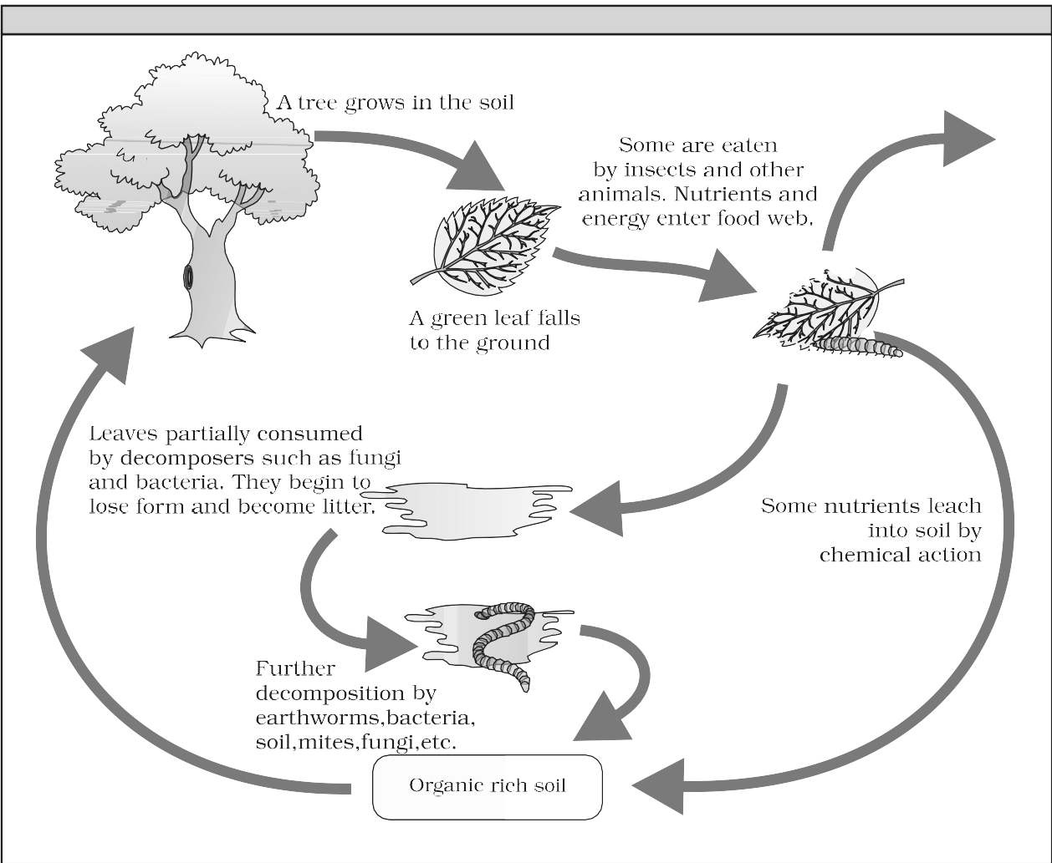

**आकृति 12.1** ढांचे के रूप में प्रतिनिधित्व का सड़न चक्र में ए लौकिक पारिस्थितिकी तंत्र

को संचय का ए अँधेरा रंगीन बेढब पदार्थ बुलाया **धरण** यह सूक्ष्मजीवी क्रिया के प्रति अत्यधिक प्रतिरोधी है और विघटित हो जाता है पर एक अत्यंत धीमा दर। प्राणी कोलाइडयन का में प्रकृति यह कार्य करता है जैसा ए जलाशय का पोषक तत्व। धरण है आगे अपमानित द्वारा कुछ रोगाणुओं और मुक्त करना का अकार्बनिक पोषक तत्व घटित होना द्वारा प्रक्रिया ज्ञात जैसा **खनिजीकरण** .

अपघटन मोटे तौर पर ऑक्सीजन की आवश्यकता वाली प्रक्रिया है। की दर अपघटन को मलबे की रासायनिक संरचना द्वारा नियंत्रित किया जाता है जलवायु संबंधी कारक. किसी विशेष जलवायु परिस्थिति में, अपघटन दर यदि अपरद लिग्निन और काइटिन से भरपूर है तो धीमा होता है, और यदि अपरद प्रचुर मात्रा में होता है तो तेज़ होता है अमीर में नाइट्रोजन और पानी में घुलनशील पदार्थों पसंद शर्करा. तापमान और मिट्टी नमी हैं अधिकांश महत्वपूर्ण जलवायु कारकों वह विनियमित मृदा सूक्ष्मजीवों की गतिविधियों पर उनके प्रभाव के माध्यम से अपघटन। गरम और नम पर्यावरण कृपादृष्टि सड़न जबकि कम तापमान और अवायवीयता अपघटन को रोकते हैं जिसके परिणामस्वरूप निर्माण होता है ऊपर का जैविक सामग्री.



**208**

**पारिस्थितिकी तंत्र**

* 1. **ऊर्जा _ प्रवाह _**

गहरे समुद्र के हाइड्रो-थर्मल पारिस्थितिकी तंत्र को छोड़कर, सूर्य ही एकमात्र स्रोत है पृथ्वी पर सभी पारिस्थितिक तंत्रों के लिए ऊर्जा का। आपतित सौर विकिरण का कम इसका 50 प्रतिशत से अधिक **प्रकाश संश्लेषक रूप से सक्रिय विकिरण** (PAR) है। हम जान लें कि पौधे और प्रकाश संश्लेषक जीवाणु (ऑटोट्रॉफ़्स), सूर्य को ठीक करते हैं सरल अकार्बनिक पदार्थों से भोजन बनाने के लिए दीप्तिमान ऊर्जा। पौधे कब्जा केवल 2-10 प्रति प्रतिशत का बराबर और यह छोटा मात्रा का ऊर्जा संपूर्ण जीव जगत का भरण-पोषण करता है। तो, यह जानना बहुत जरूरी है कि कैसे पौधों द्वारा ग्रहण की गई सौर ऊर्जा विभिन्न जीवों में प्रवाहित होती है पारिस्थितिकी तंत्र। सभी जीवों हैं आश्रित के लिए उनका खाना पर निर्माता, दोनों में से एक सीधे या परोक्ष रूप से। इसलिए आप खोजो दिशाहीन प्रवाह का ऊर्जा से सूरज को उत्पादकों और तब को उपभोक्ता. *है यह में रखते हुए साथ पहला कानून का ऊष्मागतिकी?*

आगे, पारिस्थितिकी प्रणालियों हैं नहीं मुक्त करें से दूसरा कानून का ऊष्मागतिकी. वे ज़रूरत ए स्थिर आपूर्ति का ऊर्जा को संश्लेषण सार्वभौमिक प्रवृत्ति का प्रतिकार करने के लिए उन्हें जिन अणुओं की आवश्यकता होती है की बढ़ती उच्छृंखलता.

हरा पौधा में पारिस्थितिकी तंत्र हैं बुलाया **निर्माता** . में ए लौकिक पारिस्थितिकी तंत्र, प्रमुख उत्पादक शाकाहारी और लकड़ी वाले पौधे हैं। वैसे ही, उत्पादकों में एक जलीय पारिस्थितिकी तंत्र हैं विभिन्न प्रजातियाँ पसंद फाइटोप्लांकटन, शैवाल और उच्च पौधे।

आप पास होना पढ़ना के बारे में खाना चेन और जाले वह अस्तित्व में प्रकृति। पौधों (या उत्पादकों) से शुरू होकर खाद्य शृंखलाएं या यूं कहें कि जाल हैं बनाया ऐसा वह एक जानवर फ़ीड पर ए पौधा या पर एक और जानवर और में बारी दूसरे के लिए भोजन है। चेन या जाल इसी से बनता है परस्पर निर्भरता. किसी जीव में फंसी कोई भी ऊर्जा अंदर नहीं रहती यह के लिए कभी। ऊर्जा फंसा हुआ द्वारा निर्माता, इस तरह, है दोनों में से एक उत्तीर्ण पर को ए उपभोक्ता या जीव मर जाता है। मौत का जीव है शुरुआत का कतरे खाना चेन/वेब.

सभी जानवरों निर्भर करना पर पौधे (सीधे या परोक्ष रूप से) के लिए उनका खाना जरूरत है. इसलिए उन्हें **उपभोक्ता** और विषमपोषी भी कहा जाता है। यदि वे भोजन करते हैं उत्पादक, पौधे, उन्हें प्राथमिक उपभोक्ता कहा जाता है, और यदि जानवर दूसरे जानवरों को खाते हैं जो बदले में पौधे (या उनकी उपज) खाते हैं इन्हें द्वितीयक उपभोक्ता कहा जाता है। इसी तरह, आपके पास तृतीयक भी हो सकता है उपभोक्ता भी. जाहिर है प्राथमिक उपभोक्ता **शाकाहारी होंगे** । कुछ सामान्य शाकाहारी जीव कीड़े, पक्षी और स्थलीय स्तनधारी हैं पारिस्थितिकी तंत्र और मोलस्क में जलीय पारिस्थितिकी तंत्र।

जो उपभोक्ता इन शाकाहारी जीवों को खाते हैं वे मांसाहारी या उससे भी अधिक हैं सही ढंग से **प्राथमिक मांसाहारी** (यद्यपि द्वितीयक उपभोक्ता)। वे जो जानवर भोजन के लिए प्राथमिक मांसाहारियों पर निर्भर होते हैं उन्हें लेबल किया जाता है **द्वितीयक मांसाहारी.** एक साधारण चराई खाद्य श्रृंखला (जीएफसी) को दर्शाया गया है नीचे:

**209**

घास बकरी आदमी

(निर्माता) (प्राथमिक ) उपभोक्ता) (माध्यमिक उपभोक्ता)

**बायोलॉजी**

**कतरे खाना जंजीर** (डीएफसी) शुरू करना साथ मृत जैविक मामला। यह है **डीकंपोजर** से बना है जो मुख्य रूप से विषमपोषी जीव हैं कवक और बैक्टीरिया. वे अपनी ऊर्जा और पोषक तत्वों की आवश्यकताओं को पूरा करते हैं मृत कार्बनिक पदार्थ या कतरे को नष्ट करना। इन्हें भी कहा जाता है **सैप्रोट्रॉफ़्स** ( *सैप्रो:* विघटित होना)। डीकंपोजर पाचन का स्राव करते हैं एंजाइमों वह टूट - फूट मृत और बरबाद करना सामग्री में सरल, अकार्बनिक सामग्री, कौन हैं बाद में अवशोषित द्वारा उन्हें।

जलीय पारिस्थितिकी तंत्र में, जीएफसी ऊर्जा प्रवाह के लिए प्रमुख माध्यम है। जैसा ख़िलाफ़ यह, में ए लौकिक पारिस्थितिकी तंत्र, ए अधिकता बड़ा अंश का ऊर्जा जीएफसी के बजाय डिटरिटस खाद्य श्रृंखला के माध्यम से प्रवाहित होता है। कतरे खाद्य श्रृंखला कुछ स्तरों पर चराई खाद्य श्रृंखला से जुड़ी हो सकती है: कुछ का जीवों का डीएफसी हैं शिकार को जीएफसी जानवरों, और में ए प्राकृतिक पारिस्थितिकी तंत्र, कुछ जानवरों पसंद तिलचट्टे, कौवे, वगैरह।, हैं सर्वाहारी. इन प्राकृतिक एक दूसरे का संबंध का खाना चेन बनाना यह ए **खाना वेब** . *कैसे चाहेंगे आप वर्गीकृत इंसान प्राणियों!*

जीवों पर कब्जा ए जगह में प्राकृतिक परिवेश या में ए अन्य जीवों के साथ उनके आहार संबंध के अनुसार समुदाय। आधारित पर स्रोत का उनका पोषण या खाना, जीवों पर कब्जा ए विशिष्ट खाद्य श्रृंखला में वह स्थान जिसे उनका **पोषी स्तर कहा जाता है** । प्रोड्यूसर्स प्रथम पोषी स्तर से संबंधित हैं, शाकाहारी (प्राथमिक उपभोक्ता) से दूसरा और मांसाहारी (माध्यमिक उपभोक्ता) को तीसरा (आकृति 12.2).

**210**

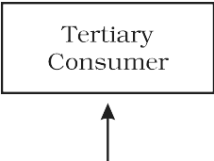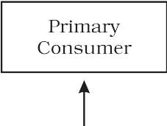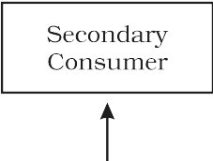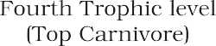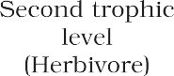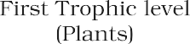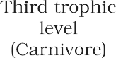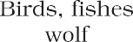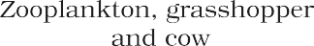

**आकृति 12.2** ढांचे के रूप में प्रतिनिधित्व का पोषण से संबंधित स्तरों में एक पारिस्थितिकी तंत्र

**210**

**पारिस्थितिकी तंत्र**

महत्वपूर्ण बिंदु को टिप्पणी है वह मात्रा का ऊर्जा कम हो जाती है पर क्रमिक पोषी स्तर. जब कोई जीव मर जाता है तो वह परिवर्तित हो जाता है कतरे या मृत बायोमास वह कार्य करता है जैसा एक ऊर्जा स्रोत के लिए डीकंपोजर जीवों पर प्रत्येक पोषण से संबंधित स्तर निर्भर करना पर वे पर निचला पोषण से संबंधित स्तर के लिए उनका ऊर्जा मांग.

प्रत्येक पोषण से संबंधित स्तर है ए निश्चित द्रव्यमान का जीविका सामग्री पर ए विशिष्ट समय बुलाया जैसा **खड़ा है काटना** । खड़ा है काटना है मापा जैसा द्रव्यमान का जीविका जीवों ( **बायोमास)** या संख्या में ए इकाई क्षेत्र। बायोमास का ए प्रजातियाँ है व्यक्त में शर्तें का ताजा या सूखा वज़न। माप का बायोमास में शर्तें का सूखा वज़न है अधिक शुद्ध। *क्यों?*

संख्या का पोषण से संबंधित स्तरों में चराई खाना जंजीर है वर्जित जैसा स्थानांतरण का ऊर्जा इस प्रकार 10 प्रति प्रतिशत कानून – केवल 10 प्रति प्रतिशत का ऊर्जा है तबादला को प्रत्येक पोषण से संबंधित स्तर से निचला पोषण से संबंधित स्तर। में प्रकृति, यह है संभव को पास होना इसलिए अनेक स्तरों – निर्माता, शाकाहारी, प्राथमिक मांसभक्षी, माध्यमिक मांसभक्षी में चराई खाना जंजीर (आकृति 12.3) . *करना आप सोचना वहाँ है कोई ऐसा परिसीमन में ए कतरे खाना जंजीर?*

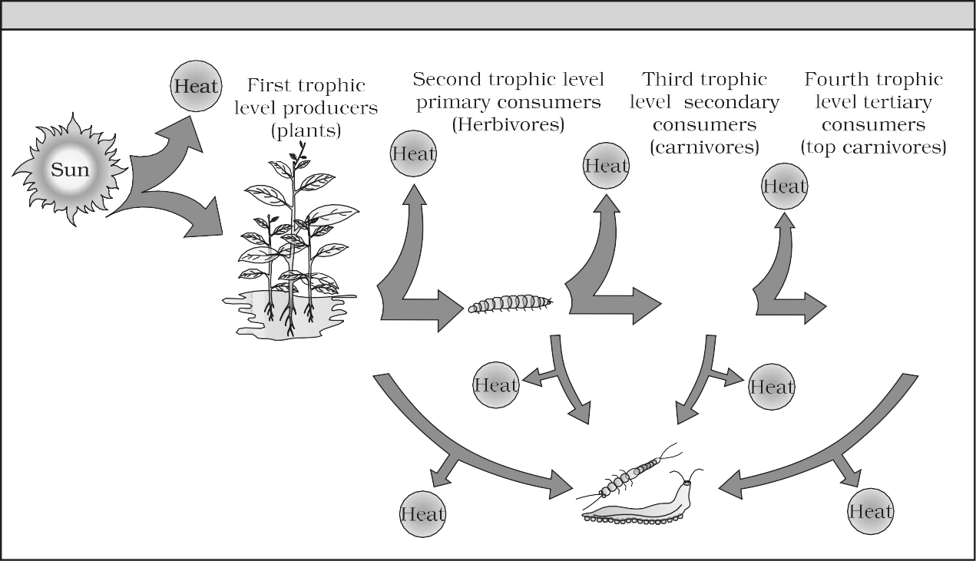

**Figure 12.3** Energy flow through different trophic levels

* 1. **ई कोलाजिकल पी यरैमिड्स**

**211**



**211**

पिरामिड की आकृति से तो आप परिचित होंगे ही। पिरामिड का आधार चौड़ा है और शीर्ष की ओर संकुचित होता जाता है। एक जैसा आकार मिलता है, चाहे आप व्यक्त करें भोजन या के बीच ऊर्जा संबंध जीवों

**बायोलॉजी**

विभिन्न पोषी स्तरों पर। यह, संबंध के रूप में व्यक्त किया जाता है संख्या, बायोमास या ऊर्जा। प्रत्येक पिरामिड का आधार दर्शाता है उत्पादकों या पहला पोषण से संबंधित स्तर जबकि सर्वोच्च का प्रतिनिधित्व करता है तृतीयक या शीर्ष स्तर उपभोक्ता। तीन प्रकार का पारिस्थितिक पिरामिड वह हैं आम तौर पर अध्ययन हैं (ए) पिरामिड का संख्या; (बी) पिरामिड का बायोमास और (सी) पिरामिड का ऊर्जा। के लिए विवरण (देखना आकृति 12.4 ए, बी, सी और डी)।





**Figure 12.4 (a)** Pyramid of numbers in a grassland ecosystem. Only three top-carnivores are supported in an ecosystem based on production of nearly 6 millions plants



**Figure 12.4 (b)** Pyramid of biomass shows a sharp decrease in biomass at higher trophic levels



**212**



**Figure 12.4 (c)** Inverted pyramid of biomass-small standing crop of phytoplankton supports large standing crop of zooplankton

**पारिस्थितिकी तंत्र**





**Figure 12.4 (d)** An ideal pyramid of energy. Observe that primary producers convert only 1% of the energy in the sunlight available to them into NPP

कोई गणना का ऊर्जा सामग्री, बायोमास या संख्याएँ, है को शामिल करना उस पोषी स्तर पर सभी जीव। हम जो भी सामान्यीकरण करेंगे वह नहीं होगा यदि हम किसी पोषी स्तर पर केवल कुछ व्यक्तियों को ही ध्यान में रखें तो यह सत्य है। भी ए दिया गया जीव मई पर कब्जा अधिक बजाय एक पोषण से संबंधित स्तर इसके साथ ही। किसी को यह याद रखना चाहिए कि पोषी स्तर एक का प्रतिनिधित्व करता है कार्यात्मक स्तर, नहीं ए प्रजातियाँ जैसा ऐसा। ए दिया गया प्रजातियाँ मई पर कब्जा अधिक बजाय एक पोषण से संबंधित स्तर में वही पारिस्थितिकी तंत्र पर वही समय; के लिए उदाहरण, ए गौरैया है ए प्राथमिक उपभोक्ता कब यह खाता है बीज, फल, मटर, और ए माध्यमिक उपभोक्ता कब यह खाता है कीड़े और कीड़े. *कर सकना आप काम बाहर कैसे अनेक पोषण से संबंधित स्तरों इंसान प्राणियों समारोह पर में ए खाना जंजीर?*

अधिकांश पारिस्थितिक तंत्रों में, सभी पिरामिड, संख्या के, ऊर्जा के और बायोमास सीधे होते हैं अर्थात् उत्पादक संख्या एवं बायोमास में अधिक होते हैं शाकाहारी जानवरों की तुलना में, और शाकाहारी जानवर संख्या और बायोमास में अधिक होते हैं बजाय मांसाहारी. भी ऊर्जा पर ए निचला पोषण से संबंधित स्तर है हमेशा अधिक बजाय पर ए उच्च स्तर।

वहाँ हैं अपवाद को यह सामान्यीकरण: अगर आप थे को गिनती करना संख्या का कीड़े खिला पर ए बड़ा पेड़ क्या दयालु का पिरामिड चाहेंगे आप पाना? अब इसके आधार पर छोटे पक्षियों की संख्या का अनुमान लगाएं कीड़े, जैसा भी संख्या का बड़ा पक्षियों खाना छोटा. खींचना आकार आप चाहेंगे पाना।

समुद्र में बायोमास का पिरामिड सामान्यतः उल्टा होता है क्योंकि बायोमास का मछलियों दूर से अधिक है वह का पादपप्लवक. *नहीं है वह ए विरोधाभास? कैसे चाहेंगे आप व्याख्या करना यह?*

**213**

ऊर्जा का पिरामिड हमेशा सीधा रहता है, कभी उल्टा नहीं हो सकता, क्योंकि कब ऊर्जा प्रवाह से ए विशिष्ट पोषण से संबंधित स्तर को अगला पोषण से संबंधित स्तर, कुछ ऊर्जा है हमेशा खो गया जैसा गर्मी पर प्रत्येक कदम। प्रत्येक छड़ में ऊर्जा पिरामिड प्रत्येक पोषी स्तर पर मौजूद ऊर्जा की मात्रा को इंगित करता है दिया गया समय या प्रतिवर्ष प्रति इकाई क्षेत्र।

**बायोलॉजी**

हालाँकि, पारिस्थितिक पिरामिडों की कुछ सीमाएँ हैं जैसे कि यह दो या दो से अधिक की एक ही प्रजाति को ध्यान में नहीं रखता है पोषी स्तर. यह एक साधारण खाद्य श्रृंखला मानता है, कुछ ऐसा जो लगभग प्रकृति में कभी मौजूद नहीं होता; यह खाद्य जाल को समायोजित नहीं करता है। इसके अतिरिक्त, यद्यपि सैप्रोफाइट्स को पारिस्थितिक पिरामिडों में कोई स्थान नहीं दिया गया है वे खेल ए अत्यावश्यक भूमिका में पारिस्थितिकी तंत्र।

**सारांश**

एक पारिस्थितिकी तंत्र है ए संरचनात्मक और कार्यात्मक इकाई का प्रकृति और यह शामिल अजैव और जैविक अवयव। अजैव अवयव हैं अकार्बनिक माल- वायु, पानी और मिट्टी, जबकि जैविक घटक हैं निर्माता, उपभोक्ता और डीकंपोजर प्रत्येक पारिस्थितिकी तंत्र है विशेषता भौतिक संरचना इस कारण हुई से इंटरैक्शन बीच में अजैविक और जैविक घटक. प्रजाति संरचना और स्तरीकरण किसी पारिस्थितिकी तंत्र की दो मुख्य संरचनात्मक विशेषताएं हैं। स्रोत के आधार पर का पोषण प्रत्येक जीव पर ए जगह में एक पारिस्थितिकी तंत्र।

उत्पादकता, विघटन, ऊर्जा प्रवाह, और पोषक चक्रण हैं पारिस्थितिकी तंत्र के चार महत्वपूर्ण घटक। प्राथमिक उत्पादकता है दर का कब्जा का सौर ऊर्जा या बायोमास उत्पादन का निर्माता. यह है अलग करना में दो प्रकार: कुल प्राथमिक उत्पादकता (जीपीपी) और जाल प्राथमिक उत्पादकता (एनपीपी)। दर का कब्जा सौर ऊर्जा का या कार्बनिक पदार्थों के कुल उत्पादन को जीपीपी कहा जाता है। एनपीपी शेष है बायोमास या ऊर्जा बाएं बाद उपयोग का निर्माता. माध्यमिक उत्पादकता है दर का मिलाना का खाना ऊर्जा द्वारा उपभोक्ता. में विघटन, जटिल जैविक यौगिक का कतरे हैं परिवर्तित को कार्बन डाइऑक्साइड, पानी और अकार्बनिक पोषक तत्व द्वारा डीकंपोजर सड़न शामिल तीन प्रक्रियाएं, अर्थात् विखंडन का कतरा, लीचिंग और अपचय.

ऊर्जा प्रवाह है एकतरफ़ा. सबसे पहले, पौधे सौर ऊर्जा ग्रहण करते हैं और तब, खाना है तबादला से उत्पादकों को डीकंपोजर प्रकृति में विभिन्न पोषण स्तर के जीव प्रत्येक से जुड़े हुए हैं भोजन या ऊर्जा संबंध के लिए अन्य खाद्य श्रृंखला बनाते हैं। भंडारण और आंदोलन का पुष्टिकर तत्वों के माध्यम से विभिन्न अवयव का पारिस्थितिकी तंत्र है बुलाया पुष्टिकर साइकिल चलाना; पोषक तत्व बार-बार मिलते हैं इस्तेमाल किया गया के माध्यम से यह प्रक्रिया। पुष्टिकर साइकिल चलाना है का दो प्रकार - गैसीय और तलछटी. वायुमंडल या जलमंडल इसका भंडार है गैसीय प्रकार का चक्र (कार्बन), जबकि पृथ्वी का पपड़ी है जलाशय के लिए गाद का प्रकार (फास्फोरस)। उत्पादों का पारिस्थितिकी तंत्र प्रक्रियाओं इन्हें पारिस्थितिकी तंत्र सेवाओं का नाम दिया गया है, उदाहरण के लिए, वायु और जल का शुद्धिकरण वन.

अभ्यास

**214**

1. भरना में रिक्त स्थान
   1. पौधे हैं बुलाया जैसे क्योंकि वे हल करना कार्बन डाइऑक्साइड.
   2. में एक पारिस्थितिकी तंत्र प्रभुत्व द्वारा पेड़, पिरामिड (का संख्याएँ) प्रकार है .

**पारिस्थितिकी तंत्र**

* 1. में जलीय पारिस्थितिक तंत्र, सीमित कारक के लिए उत्पादकता है _।
  2. सामान्य Detritivores में हमारा पारिस्थितिकी तंत्र हैं ।
  3. प्रमुख जलाशय का कार्बन पर धरती है ।

1. कौन एक का अगले है विशालतम जनसंख्या में ए खाना जंजीर?
   1. प्रोड्यूसर्स
   2. प्राथमिक उपभोक्ता
   3. माध्यमिक उपभोक्ता
   4. डीकंपोजर
2. दूसरा पोषण से संबंधित स्तर में ए झील है
   1. पादप प्लवक
   2. ज़ोप्लांकटन
   3. बेन्थोस
   4. मछलियों का वर्ग
3. माध्यमिक उत्पादकों हैं
   1. शाकाहारी
   2. प्रोड्यूसर्स
   3. मांसाहारी
   4. कोई नहीं का ऊपर
4. क्या है को PERCENTAGE का प्रकाश संश्लेषक रूप से सक्रिय विकिरण (PAR) में घटना सौर विकिरण?

|  |  |
| --- | --- |
| (ए) | 100% |
| (बी) | 50 % |
| (सी) | 1-5% |
| (डी) | 2-10% |

1. अंतर करना बीच में
   1. चराई खाना जंजीर और कतरे खाना जंजीर
   2. उत्पादन और सड़न
   3. ईमानदार और उल्टे पिरामिड
   4. खाना जंजीर और खाना वेब
   5. कूड़ा और कतरे
   6. प्राथमिक और माध्यमिक उत्पादकता
2. वर्णन करना अवयव का एक पारिस्थितिकी तंत्र।
3. परिभाषित करना पारिस्थितिक पिरामिड और वर्णन करना साथ उदाहरण, पिरामिड का संख्या और बायोमास.
4. क्या है प्राथमिक उत्पादकता? देना संक्षिप्त विवरण का कारकों वह चाहना प्राथमिक उत्पादकता.

**215**

1. परिभाषित करना सड़न और वर्णन करना प्रक्रियाओं और उत्पादों का विघटन.
2. देना एक खाता का ऊर्जा प्रवाह में एक पारिस्थितिकी तंत्र।

CHAPTER 13

BIODIVERSITY AND

CONSERVATION

|  |  |  |
| --- | --- | --- |
|  | | |
|  | * 1. *जैव विविधता*   2. *जैव विविधता संरक्षण* | यदि दूर की आकाशगंगा से कोई एलियन हमारे ग्रह पर आये पृथ्वी, पहली चीज़ जो उसे आश्चर्यचकित और चकित कर देगी संभवतः जीवन की विशाल विविधता होगी वह वह चाहेंगे सामना करना। यहां तक की के लिए इंसान, अमीर विविधता का जीविका जीवों साथ कौन वे शेयर करना यह ग्रह कभी नहीं हमें आश्चर्यचकित करना और मोहित करना बंद कर देता है। आम आदमी यह विश्वास करना कठिन होगा कि इससे भी अधिक हैं 20,000 प्रजातियाँ का चींटियाँ, 3,00,000 प्रजातियाँ का भृंग, 28,000 मछलियों की प्रजातियाँ और ऑर्किड की लगभग 20,000 प्रजातियाँ। पारिस्थितिकीविज्ञानी और विकासवादी जीवविज्ञानी प्रयास कर रहे हैं को समझना महत्व का ऐसा विविधता द्वारा की मांग कर रहा महत्वपूर्ण प्रशन- *क्यों हैं वहाँ इसलिए अनेक प्रजातियाँ?*  *किया ऐसा महान विविधता अस्तित्व लगातार पृथ्वी का इतिहास?* |

*यह विविधीकरण कैसे आया? कैसे और क्यों क्या यह विविधता जीवमंडल के लिए महत्वपूर्ण है? क्या ऐसा यदि विविधता बहुत कम होती तो क्या यह अलग ढंग से कार्य करता? कैसे करना इंसानों फ़ायदा से विविधता का ज़िंदगी?*

* 1. **बी आयोडायवर्सिटी**

हमारे जीवमंडल में अपार विविधता (या विषमता) न केवल प्रजाति स्तर पर बल्कि सभी स्तरों पर मौजूद है मैक्रोमोलेक्युलस से लेकर जैविक संगठन अंदर कोशिकाओं को बायोम। जैव विविधता है अवधि लोकप्रिय द्वारा समाजशास्त्री एडवर्ड विल्सन को वर्णन करना

**जैव विविधता और संरक्षण**

जैविक संगठन के सभी स्तरों पर संयुक्त विविधता। अधिकांश महत्वपूर्ण का उन्हें हैं-

1. ***आनुवंशिक विविधता*** *:* एक ही प्रजाति उच्च विविधता दिखा सकती है इसकी वितरण सीमा पर आनुवंशिक स्तर। आनुवंशिक भिन्नता यह औषधीय पौधे *राउवोल्फ़िया वोमिटोरिया* के उगने से पता चलता है अलग हिमालय पर्वतमाला हो सकता है होना में शर्तें का शक्ति और पौधे में सक्रिय रसायन (रिसेरपाइन) की सांद्रता पैदा करता है. भारत है अधिक बजाय 50,000 आनुवंशिक रूप से अलग उपभेदों का चावल, और 1,000 किस्मों का आम।
2. ***प्रजातियाँ विविधता*** *:*  विविधता पर प्रजातियाँ स्तर, के लिए उदाहरण, पश्चिमी घाट में उभयचर प्रजातियों की विविधता अधिक है पूर्व का घाट.
3. ***पारिस्थितिक विविधता*** *:* पारिस्थितिकी तंत्र के स्तर पर, उदाहरण के लिए, भारत, अपने रेगिस्तानों, वर्षा वनों, मैंग्रोवों, प्रवाल भित्तियों, आर्द्रभूमियों के साथ, मुहाना, और अल्पाइन घास के मैदान है ए ग्रेटर पारिस्थितिकी तंत्र विविधता बजाय ए स्कैंडिनेवियाई देश पसंद नॉर्वे.

इस धन को संचय करने में विकास के लाखों वर्ष लगे हैं प्रकृति में विविधता, लेकिन हम दो से भी कम समय में वह सारी संपत्ति खो सकते हैं यदि प्रजातियों के नुकसान की वर्तमान दर जारी रहती है तो सदियों। जैव विविधता एवं इसका संरक्षण हैं अब अत्यावश्यक पर्यावरण समस्याएँ का अंतरराष्ट्रीय चिंता जैसा अधिक और अधिक लोग आस-पास दुनिया शुरू को समझना गंभीर महत्त्व का जैव विविधता के लिए हमारा उत्तरजीविता और कुंआ- प्राणी पर यह ग्रह.

* + 1. **कैसे अनेक प्रजातियाँ हैं वहाँ पर धरती और कैसे अनेक में भारत?**

तब से वहाँ हैं प्रकाशित अभिलेख का सभी प्रजातियाँ की खोज की और नामित, हम जानते हैं कि अब तक कुल कितनी प्रजातियाँ दर्ज की गई हैं, लेकिन ऐसा नहीं है इस प्रश्न का उत्तर देना आसान है कि पृथ्वी पर कितनी प्रजातियाँ हैं। अनुसार को अंतरराष्ट्रीय मिलन के लिए संरक्षण का प्रकृति और प्राकृतिक संसाधन (आईयूसीएन) (2004), पौधों और जानवरों की कुल संख्या अब तक वर्णित प्रजातियाँ 1.5 मिलियन से थोड़ी अधिक हैं, लेकिन हमारे पास नहीं हैं इस बात का स्पष्ट अंदाज़ा कि कितनी प्रजातियों की खोज और वर्णन अभी बाकी है। अनुमान व्यापक रूप से भिन्न होते हैं और उनमें से कई केवल शिक्षित अनुमान हैं। के लिए अनेक वर्गीकरण समूह, प्रजातियाँ माल हैं अधिक पूरा में शीतोष्ण बजाय में उष्णकटिबंधीय देशों. मानते हुए वह एक घने बड़ा अनुपात का प्रजातियाँ इंतज़ार में को होना की खोज की हैं में उष्णकटिबंधीय, जीव बनाना ए सांख्यिकीय तुलना का समशीतोष्ण-उष्णकटिबंधीय प्रजातियाँ कीड़ों के समूह की समृद्धि का विस्तृत रूप से अध्ययन किया गया है और इसका विस्तार किया गया है सकल के साथ आने के लिए जानवरों और पौधों के अन्य समूहों के अनुपात अनुमान लगाना का कुल संख्या का प्रजातियाँ पर धरती। कुछ चरम अनुमान 20 से 50 मिलियन तक है, लेकिन अधिक रूढ़िवादी और वैज्ञानिक रूप से आवाज़ अनुमान लगाना बनाया द्वारा रॉबर्ट मई स्थानों वैश्विक प्रजातियाँ विविधता पर के बारे में 7 मिलियन.

**217**

**बायोलॉजी**

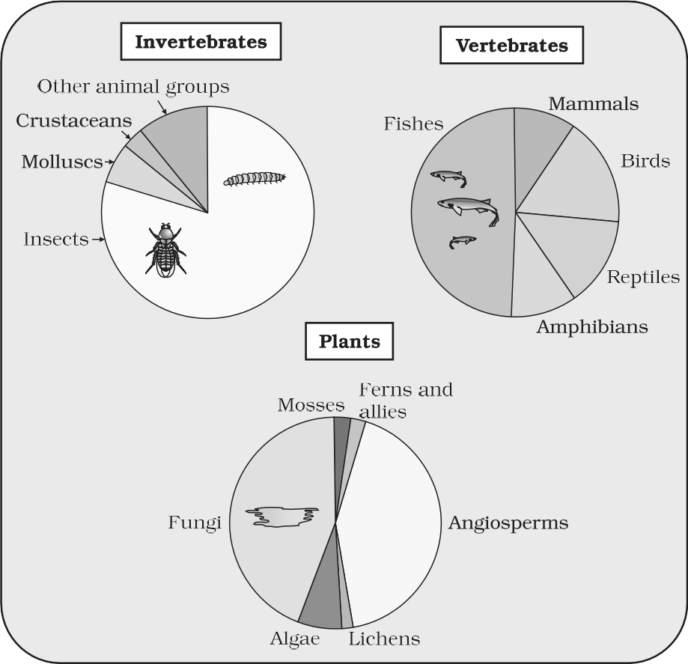होने देना हम देखना पर कुछ दिलचस्प पहलू के बारे में पृथ्वी का जैव विविधता आधारित पर वर्तमान में उपलब्ध प्रजातियाँ सूची अधिक बजाय 70 प्रति प्रतिशत का सभी प्रजातियाँ दर्ज हैं जानवरों, जबकि पौधे (शामिल शैवाल, कवक, ब्रायोफाइट्स, जिम्नोस्पर्म और एंजियोस्पर्म) की संख्या 22 से अधिक नहीं है प्रति प्रतिशत का कुल। के बीच जानवरों, कीड़े हैं अधिकांश प्रजातियों युक्त वर्गीकरण समूह, कुल का 70 प्रतिशत से अधिक बनता है। वह मतलब, बाहर का प्रत्येक 10 जानवरों पर यह ग्रह, 7 हैं कीड़े। दोबारा, कैसे क्या हम कीड़ों के इस विशाल विविधीकरण की व्याख्या कर सकते हैं? की संख्या विश्व में कवक की प्रजातियाँ कुल प्रजातियों की कुल संख्या से अधिक हैं का मछलियाँ, उभयचर, सरीसृप और स्तनधारी में आकृति 13.1, जैव विविधता है चित्रित दिखा प्रजातियाँ संख्या का प्रमुख टैक्सा.

**Figure 13.1** Representing global biodiversity: proportionate number of species of major taxa of plants, invertebrates and vertebrates

यह ध्यान दिया जाना चाहिए कि ये अनुमान इसके लिए कोई आंकड़े नहीं देते हैं प्रोकैरियोट्स जीवविज्ञानी इस बारे में निश्चित नहीं हैं कि प्रोकैरियोटिक प्रजातियाँ कितनी हैं वहाँ हो सकता है होना। संकट है वह पारंपरिक वर्गीकरण तरीकों हैं नहीं उपयुक्त के लिए की पहचान सूक्ष्मजीव प्रजातियाँ और अनेक प्रजातियाँ हैं केवल प्रयोगशाला स्थितियों में संवर्धन योग्य नहीं। यदि हम जैव रसायन स्वीकार करते हैं या मोलेकुलर मानदंड के लिए का वर्णन किया प्रजातियाँ के लिए यह समूह, तब उनका विविधता अकेला हो सकता है दौड़ना में लाखों.



**218**

**जैव विविधता और संरक्षण**

हालांकि भारत है केवल 2.4 प्रति प्रतिशत का दुनिया का भूमि क्षेत्र, इसका शेयर करना का वैश्विक प्रजातियाँ विविधता है एक प्रभावशाली 8.1 प्रति शत. वह है क्या बनाता है हमारा देश एक का 12 मेगा विविधता देशों का दुनिया। लगभग 45,000 प्रजातियाँ का पौधे और दो बार जैसा अनेक का जानवरों पास होना गया भारत से रिकॉर्ड किया गया. वास्तव में वहाँ कितनी जीवित प्रजातियाँ प्रतीक्षा कर रही हैं को होना की खोज की और नाम दिया गया? अगर हम स्वीकार करना मई का वैश्विक अनुमान, केवल 22 प्रति प्रतिशत का कुल प्रजातियाँ पास होना गया दर्ज इसलिए दूर। को लागू करने यह अनुपात को भारत का विविधता आंकड़े, हम अनुमान लगाना वह वहाँ हैं शायद अधिक बजाय 1,00,000 पौधा प्रजातियाँ और अधिक बजाय 3,00,000 जानवर प्रजातियाँ अभी भी खोजा और वर्णित किया जाना बाकी है। क्या हम कभी पूरा कर पाएंगे भंडार का जैविक संपत्ति का हमारा देश? विचार करना अत्यधिक प्रशिक्षित जनशक्ति (वर्गीकरणकर्ता) और पूरा करने के लिए आवश्यक समय काम। स्थिति तब और अधिक निराशाजनक प्रतीत होती है जब हमें यह एहसास होता है कि यह बहुत बड़ी है अंश का इन प्रजातियाँ चेहरे के धमकी का बनने विलुप्त यहां तक की पहले हम खोज करना उन्हें। प्रकृति का जैविक पुस्तकालय है जलता हुआ यहां तक की पहले हम सूचीबद्ध खिताब का सभी पुस्तकें रखता वहाँ।

* + 1. **पैटर्न्स का जैव विविधता**
       1. ***अक्षांश-संबंधी ढ़ाल*** *:* द विविधता का पौधे और जानवर है दुनिया भर में एक समान नहीं बल्कि असमान दिखता है वितरण। के लिए अनेक समूह का जानवरों या पौधे, वहाँ हैं विविधता में दिलचस्प पैटर्न, सबसे प्रसिद्ध है अक्षांश-संबंधी ग्रेडियेंट में विविधता। में सामान्य, प्रजातियाँ विविधता कम हो जाती है जैसा हम कदम दूर से भूमध्य रेखा की ओर डंडे. बहुत कम अपवादों के साथ, उष्णकटिबंधीय (23.5° उत्तर से अक्षांशीय सीमा)। 23.5° दक्षिण) समशीतोष्ण या ध्रुवीय क्षेत्रों की तुलना में अधिक प्रजातियों को आश्रय देता है। कोलंबिया स्थित पास में भूमध्य रेखा है लगभग 1,400 प्रजातियाँ का पक्षियों जबकि 41° उत्तर में न्यूयॉर्क में 105 प्रजातियाँ हैं और 71° उत्तर में ग्रीनलैंड में केवल 56 प्रजातियाँ। भारत, जिसका अधिकांश भू-भाग उष्णकटिबंधीय क्षेत्र में है अक्षांश, है अधिक बजाय 1,200 प्रजातियाँ का पक्षी. ए जंगल में ए उष्णकटिबंधीय क्षेत्र पसंद इक्वाडोर है ऊपर को 10 टाइम्स जैसा अनेक प्रजातियाँ का संवहनी पौधे जैसा ए जंगल का बराबर क्षेत्र में ए शीतोष्ण क्षेत्र पसंद मध्य पश्चिम संयुक्त राज्य अमेरिका का. दक्षिण में बड़े पैमाने पर उष्णकटिबंधीय अमेजोनियन वर्षा वन अमेरिका है महानतम जैव विविधता पर धरती- यह है घर को अधिक बजाय 40,000 प्रजातियाँ का पौधे, 3,000 का मछलियाँ, 1,300 का पक्षी, 427 का स्तनधारी, 427 का उभयचर, 378 का सरीसृप और का अधिक बजाय 1,25,000 अकशेरुकी वैज्ञानिक अनुमान लगाना वह में इन बारिश जंगलों हो सकता है कि कम से कम 20 लाख कीड़ों की प्रजातियाँ इंतज़ार कर रही हों की खोज की और नामित.

**219**

*क्या है इसलिए विशेष के बारे में उष्णकटिबंधीय वह हो सकता है खाता के लिए उनका ग्रेटर*

*जैविक विविधता?* पारिस्थितिकीविज्ञानी और विकासवादी जीवविज्ञानी हैं प्रस्तावित विभिन्न परिकल्पनाएँ; कुछ महत्वपूर्ण लोगों हैं (ए) प्रजातीकरण समशीतोष्ण क्षेत्रों के विपरीत, यह आम तौर पर समय का एक कार्य है को अक्सर हिमनदीकरणों में अतीत, उष्णकटिबंधीय अक्षांशों पास होना जस अपेक्षाकृत अबाधित के लिए लाखों का साल और इस प्रकार, था ए लंबा

**बायोलॉजी**

विकासवादी समय के लिए प्रजातियाँ विविधीकरण, (बी) उष्णकटिबंधीय वातावरण, समशीतोष्ण के विपरीत, कम मौसमी, अपेक्षाकृत अधिक स्थिर होते हैं और पूर्वानुमान योग्य. ऐसा स्थिर वातावरण पदोन्नति करना ताक विशेषज्ञता और नेतृत्व करना को ए ग्रेटर प्रजातियाँ विविधता और (सी) वहाँ है अधिक सौर ऊर्जा उपलब्ध में उष्णकटिबंधीय, कौन योगदान को उच्च उत्पादकता; यह में मोड़ हो सकता है योगदान देना परोक्ष रूप से को ग्रेटर विविधता।

* + - 1. ***प्रजाति-क्षेत्र संबंध*** *:* उनके अग्रणी और व्यापक होने के दौरान दक्षिण अमेरिकी जंगलों के जंगल में अन्वेषण, महान जर्मन प्रकृतिवादी और भूगोलिक सिकंदर वॉन हम्बोल्ट

देखा गया कि एक क्षेत्र के भीतर प्रजातियाँ प्रचुरता बढ़ा हुआ साथ की बढ़ती क्षेत्र की खोज की, लेकिन केवल एक सीमा तक। में तथ्य, रिश्ता बीच में प्रजातियाँ प्रचुरता और क्षेत्र के लिए ए चौड़ा विविधता का टैक्सा (एंजियोस्पर्म पौधे, पक्षी, चमगादड़, मीठे पानी मछलियाँ) मोड़ों बाहर को होना ए आयताकार अतिपरवलय (चित्र13.2)। पर ए लघुगणक पैमाना, संबंध है ए सीधा रेखा बताया गया है द्वारा समीकरण

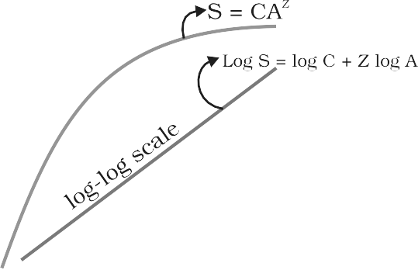

लॉग एस = लॉग सी + जेड लॉग ए कहाँ

एस= प्रजातियाँ समृद्धि ए= क्षेत्र Z = का ढलान रेखा (प्रतिगमन)

गुणांक) सी = Y- अंत

पारिस्थितिकीविदों ने पता लगाया है कि कीमत का जेड झूठ में श्रेणी का 0.1 को 0.2, ध्यान दिए बगैर का वर्गीकरण समूह या क्षेत्र (चाहे यह है पौधे में ब्रिटेन,

**Figure 13.2** Showing species area relationship. Note that on log scale the relationship becomes linear

पक्षियों में कैलिफोर्निया या मोलस्क में नया न्यूयार्क राज्य, ढलानों का प्रतिगमन रेखा हैं आश्चर्यजनक समान)। लेकिन, अगर आप विश्लेषण प्रजाति क्षेत्र रिश्तों के बीच बहुत बड़ा क्षेत्रों पसंद पूरा महाद्वीप, आप इच्छा पाते हैं कि रेखा का ढलान अधिक तीव्र (Z मान) है में सीमा 0.6 से 1.2 तक)। उदाहरण के लिए, फ्रुजीवोरस (फल खाने वाले) पक्षियों के लिए और स्तनधारियों में उष्णकटिबंधीय जंगलों का अलग महाद्वीप, ढलान है मिला को होना 1.15. *क्या करना ढलान ढलानों अर्थ में यह प्रसंग?*

**220**

* + 1. **महत्त्व का प्रजातियाँ विविधता को पारिस्थितिकी तंत्र**

करता है संख्या का प्रजातियाँ में ए समुदाय वास्तव में मामला को कामकाज का पारिस्थितिकी तंत्र?यह है ए सवाल के लिए कौन परिस्थिति- पास होना नहीं गया योग्य को देना ए अंतिम उत्तर। के लिए अनेक दशक, परिस्थिति- माना जाता है कि वह समुदाय साथ अधिक प्रजातियाँ, आम तौर पर, झुकाव होना को होना अधिक स्थिर बजाय वे साथ कम प्रजातियाँ। क्या बिल्कुल है स्थिरता के लिए ए जैविक

**जैव विविधता और संरक्षण**

समुदाय? एक स्थिर समुदाय को बहुत अधिक भिन्नता नहीं दिखानी चाहिए में उत्पादकता से वर्ष को वर्ष; यह अवश्य होना दोनों में से एक प्रतिरोधी या लचीला को कभी-कभी गड़बड़ी (प्राकृतिक या मानव निर्मित), और यह होनी भी चाहिए प्रतिरोधी को आक्रमणों द्वारा विदेशी प्रजातियाँ। हम नहीं जानना कैसे इन गुण एक समुदाय में प्रजातियों की समृद्धि से जुड़े हुए हैं, लेकिन डेविड टिलमैन का बाहरी भूखंडों का उपयोग करते हुए दीर्घकालिक पारिस्थितिकी तंत्र प्रयोग कुछ प्रदान करते हैं अस्थायी उत्तर. टिलमैन ने पाया कि अधिक प्रजातियों वाले प्लॉट दिखे कम वर्ष दर वर्ष उतार-चढ़ाव में कुल बायोमास. वह भी दिखाया है वह में उसका प्रयोग, बढ़ा हुआ विविधता योगदान को उच्च उत्पादकता.

हालांकि, हम मई नहीं समझना पूरी तरह कैसे प्रजातियाँ प्रचुरता

योगदान को हाल चाल का एक पारिस्थितिकी तंत्र, हम जानना पर्याप्त को समझना वह समृद्ध जैव विविधता न केवल पारिस्थितिकी तंत्र के स्वास्थ्य के लिए आवश्यक है बल्कि इस ग्रह पर मानव जाति के अस्तित्व के लिए अनिवार्य है। ए पर वह समय जब हम चिंताजनक गति से प्रजातियाँ खो रहे हैं, कोई पूछ सकता है- करता है यह वास्तव में मामला को हम अगर ए कुछ प्रजातियाँ बनना विलुप्त? चाहेंगे वेस्टर्न घाटों पारिस्थितिकी प्रणालियों होना कम कार्यात्मक अगर एक का इसका पेड़ मेंढक प्रजातियाँ है खो गया हमेशा के लिए? कैसे है हमारा गुणवत्ता का ज़िंदगी प्रभावित अगर, कहना, बजाय का 20,000 हम पास होना केवल 15,000 प्रजातियाँ का चींटियों पर धरती?

वहाँ हैं नहीं प्रत्यक्ष जवाब को ऐसा अनुभवहीन प्रशन लेकिन हम कर सकना विकास करना ए उचित परिप्रेक्ष्य के माध्यम से एक समानता (द 'कीलक पॉपर परिकल्पना') स्टैनफोर्ड पारिस्थितिकीविज्ञानी पॉल एर्लिच द्वारा उपयोग किया गया। एक हवाई जहाज (पारिस्थितिकी तंत्र) में सब कुछ हजारों रिवेट्स (प्रजातियों) का उपयोग करके भागों को एक साथ जोड़ा जाता है। यदि प्रत्येक यात्री यात्रा का में यह प्रारंभ होगा पॉपिंग ए कीलक को लेना घर (कारण ए प्रजातियाँ को बनना विलुप्त), यह मई नहीं चाहना उड़ान सुरक्षा (उचित कामकाज पारिस्थितिकी तंत्र के) शुरू में, लेकिन जैसे-जैसे अधिक से अधिक रिवेट्स हटा दिए जाते हैं समय के साथ विमान खतरनाक रूप से कमजोर हो जाता है। आगे, कौन सी कीलक हटा दी गई है यह भी गंभीर हो सकता है। पंखों पर कीलों का नष्ट होना (प्रमुख प्रजातियाँ जो प्रमुख पारिस्थितिकी तंत्र कार्यों को संचालित करती हैं) स्पष्ट रूप से अधिक है सीटों पर कुछ रिवेट्स के नुकसान से उड़ान सुरक्षा के लिए गंभीर खतरा खिड़कियाँ अंदर विमान।

* + 1. **नुकसान का जैव विविधता**

जबकि यह है संदिग्ध अगर कोई नया प्रजातियाँ हैं प्राणी जोड़ा (के माध्यम से प्रजाति) में पृथ्वी का खजाना का प्रजातियाँ, वहाँ है नहीं संदेह के बारे में उनका CONTINUING घाटा. हमारे ग्रह की जैविक संपदा तेजी से घट रही है और आरोप लगाने वाली उंगली स्पष्ट रूप से मानवीय गतिविधियों की ओर इशारा कर रही है। ऐसा कहा जाता है कि मनुष्यों द्वारा उष्णकटिबंधीय प्रशांत द्वीपों पर उपनिवेश स्थापित किया गया विलुप्त होने का अधिक बजाय 2,000 प्रजातियाँ का देशी पक्षी. आईयूसीएन लाल सूची (2004) 784 प्रजातियों (338 सहित) के विलुप्त होने का दस्तावेजीकरण करती है पिछले 500 वर्षों में कशेरुक, 359 अकशेरुकी और 87 पौधे)। कुछ हाल के विलुप्त होने के उदाहरणों में डोडो (मॉरीशस), कुग्गा शामिल हैं (अफ्रीका), थाइलेसिन (ऑस्ट्रेलिया), स्टेलर का समुद्र गाय (रूस) और तीन बाघ की उपप्रजातियाँ (बाली, जावन, कैस्पियन)। अकेले पिछले बीस साल पास होना देखा लापता होने के का 27 प्रजातियाँ। सावधान विश्लेषण का अभिलेख

**221**

**बायोलॉजी**

दर्शाता है कि टैक्सा में विलुप्ति यादृच्छिक नहीं है; कुछ समूह पसंद करते हैं उभयचर के जैसा लगना को होना अधिक असुरक्षित को विलुप्ति. जोड़ा जा रहा है को विलुप्त होने का गंभीर परिदृश्य यह है कि 15,500 से अधिक प्रजातियाँ दुनिया भर में विलुप्त होने का खतरा मंडरा रहा है। वर्तमान में, 12 प्रतिशत सभी पक्षी प्रजातियाँ, सभी स्तनपायी प्रजातियों का 23 प्रतिशत, सभी का 32 प्रतिशत उभयचर प्रजातियाँ और 31प्रति प्रतिशत का सभी अनावृतबीजी प्रजातियाँ में दुनिया चेहरा धमकी का विलुप्ति.

जीवाश्म अभिलेखों के माध्यम से पृथ्वी पर जीवन के इतिहास के अध्ययन से, हम जानें कि बड़े पैमाने पर प्रजातियों का नुकसान हो रहा है जैसी कि हम वर्तमान में कर रहे हैं साक्षी पास होना भी घटित पहले, यहां तक की पहले इंसानों दिखाई दिया पर दृश्य। दौरान लंबा अवधि (> 3 अरब साल) तब से मूल और विविधता का ज़िंदगी पर धरती वहाँ थे पाँच एपिसोड का द्रव्यमान विलुप्त होने प्रजातियों का. वर्तमान में चल रहा 'छठा विलोपन' किस प्रकार भिन्न है? पिछले एपिसोड से? अंतर दरों में है; द करेंट प्रजातियों के विलुप्त होने की दर 100 से 1,000 गुना तेज़ होने का अनुमान है मानव पूर्व काल की तुलना में और हमारी गतिविधियाँ इसके लिए ज़िम्मेदार हैं और तेज दरें। परिस्थिति- चेतावनी देना वह अगर उपस्थित रुझान जारी है, अगले कुछ दिनों में पृथ्वी पर मौजूद सभी प्रजातियों में से लगभग आधी प्रजातियाँ नष्ट हो सकती हैं 100 साल।

में सामान्य, नुकसान का जैव विविधता में ए क्षेत्र मई नेतृत्व करना को (ए) गिरावट में पौधों का उत्पादन, (बी) पर्यावरणीय गड़बड़ी के प्रति प्रतिरोध कम हो गया ऐसा जैसा सूखा और (सी) बढ़ा हुआ परिवर्तनशीलता में निश्चित पारिस्थितिकी तंत्र प्रक्रियाओं ऐसा जैसा पौधा उत्पादकता, पानी उपयोग, और पीड़क और बीमारी चक्र.

**कारण का जैव विविधता घाटा:**  ACCELERATED दरें का प्रजातियाँ विलुप्त होने वह दुनिया है का सामना करना पड़ अब हैं काफी हद तक देय को इंसान गतिविधियाँ। वहाँ हैं चार प्रमुख कारण (' बुराई चौरागा ' है उपाधि इस्तेमाल किया गया को उसका वर्णन करें)।

* + - 1. ***पर्यावास हानि और विखंडन*** *:* ये सबसे महत्वपूर्ण है कारण ड्राइविंग जानवरों और पौधे को विलुप्ति. अधिकांश नाटकीय निवास स्थान के नुकसान के उदाहरण उष्णकटिबंधीय वर्षा वनों से आते हैं। एक बार कवर अधिक बजाय 14 प्रति प्रतिशत का पृथ्वी का भूमि सतह, इन वर्षा वन अब 6 प्रतिशत से अधिक नहीं हैं। वे लोग तेजी से नष्ट हो गया. जब तक आप इस अध्याय को पढ़ना समाप्त करेंगे, 1000 अधिक हेक्टेयर वर्षा वन नष्ट हो गए होंगे। रणचंडी वर्षा वन (यह इतना विशाल है कि इसे 'ग्रह का फेफड़ा' कहा जाता है) संभवतया लाखों प्रजातियों को आश्रय देने वाले जीवों को काटा और साफ़ किया जा रहा है के लिए खेती *सोया फलियाँ* या के लिए परिवर्तन को घास के मैदानों के लिए ऊपर उठाने जलते हुए गिरना। कुल हानि के अलावा, कई आवासों का क्षरण भी हुआ प्रदूषण से कई प्रजातियों के अस्तित्व को भी खतरा है। जब बड़ा हो निवास हैं टूटा हुआ ऊपर में छोटा टुकड़े टुकड़े देय को विभिन्न इंसान गतिविधियाँ, स्तनधारियों और पक्षियों की आवश्यकता होती है बड़ा प्रदेशों और निश्चित जानवरों साथ घुमंतू आदतें हैं बुरी तरह प्रभावित, अग्रणी को जनसंख्या अस्वीकार करता है.

**222**

* + - 1. ***अत्यधिक दोहन*** *:* मनुष्य सदैव प्रकृति पर निर्भर रहा है खाना और आश्रय, लेकिन कब 'ज़रूरत' मोड़ों को 'लालच', यह नेतृत्व को

**जैव विविधता और संरक्षण**

अत्यधिक दोहन का प्राकृतिक संसाधन। अनेक प्रजातियाँ विलुप्त होने पिछले 500 वर्षों में (स्टेलर की समुद्री गाय, यात्री कबूतर) देय थे को अत्यधिक दोहन द्वारा मनुष्य. इस समय अनेक समुद्री मछली दुनिया भर में आबादी का अत्यधिक दोहन किया जा रहा है, जो खतरे में है जारी अस्तित्व का कुछ व्यावसायिक तौर पर महत्वपूर्ण प्रजातियाँ।

* + - 1. ***विदेशी प्रजातियाँ आक्रमण*** *:* कब विदेशी प्रजातियाँ हैं पुर: अनजाने या जान-बूझकर के लिए जो कुछ भी उद्देश्य, कुछ का उन्हें मोड़ आक्रामक, और कारण गिरावट या विलुप्त होने का स्वदेशी प्रजातियाँ। नील पर्च को पूर्वी अफ़्रीका में विक्टोरिया झील में लाया गया अंततः को विलुप्त होने का एक पारिस्थितिकी अद्वितीय संयोजन का झील में सिक्लिड मछली की 200 से अधिक प्रजातियाँ हैं। आपको होना चाहिए परिचित साथ पर्यावरण हानि वजह और धमकी उत्पन्न गाजर घास जैसी आक्रामक खरपतवार प्रजातियों द्वारा हमारी मूल प्रजातियों को ( *पार्थेनियम* ) *, लैंटाना* और जलकुंभी ( *ईचोर्निया* ) *।* हाल का अफ़्रीकी कैटफ़िश *क्लारियस गैरीपिनस* का अवैध परिचय एक्वाकल्चर प्रयोजनों है प्रस्तुत ए धमकी को स्वदेशी कैटफिश में हमारा नदियाँ.
      2. ***सह-विलुप्त होना*** *:* जब कोई प्रजाति विलुप्त हो जाती है, तो पौधे और इससे अनिवार्य रूप से जुड़ी पशु प्रजातियाँ भी बन जाती हैं विलुप्त। जब एक मेज़बान मछली प्रजाति विलुप्त हो जाती है, तो यह अनोखी होती है संयोजन का परजीवी भी की बैठक वही भाग्य। एक और उदाहरण है मामला का ए सहविकसित पौधे-pollinator पारस्परिक आश्रय का सिद्धांत कहाँ विलुप्त होने का एक बेबदलता से नेतृत्व को विलुप्त होने का अन्य।
  1. **बी आयोडायवर्सिटी संरक्षण _**
     1. **क्यों चाहिए हम संरक्षण जैव विविधता?**

कई कारण हैं, कुछ स्पष्ट और कुछ इतने स्पष्ट नहीं, लेकिन सभी समान रूप से महत्वपूर्ण। वे कर सकना होना वर्गीकृत किया में तीन श्रेणियाँ: बाल बाल उपयोगितावादी, मोटे तौर पर उपयोगितावादी, और नैतिक।

जैव विविधता के संरक्षण के लिए संकीर्ण **उपयोगितावादी तर्क हैं** ज़ाहिर; मनुष्य प्रकृति से अनगिनत प्रत्यक्ष आर्थिक लाभ प्राप्त करता है- खाना (अनाज, दालें, फल), जलाऊ लकड़ी, रेशा, निर्माण सामग्री, औद्योगिक उत्पादों (टैनिन, स्नेहक, रंग, रेजिन, इत्र ) और औषधीय महत्व के उत्पाद. 25 फीसदी से ज्यादा दवाएं वर्तमान में बिका हुआ में बाज़ार दुनिया भर हैं व्युत्पन्न से पौधे और 25,000 पौधों की प्रजातियाँ मूल निवासियों द्वारा उपयोग की जाने वाली पारंपरिक दवाओं में योगदान करती हैं दुनिया भर के लोग. कोई नहीं जानता कि और कितने औषधीय हैं उष्णकटिबंधीय वर्षा वनों में उपयोगी पौधे खोजे जाने की प्रतीक्षा में हैं। बढ़ते संसाधनों के साथ 'बायोप्रोस्पेक्टिंग' (आण्विक की खोज) में लगाया गया आर्थिक महत्व के उत्पादों के लिए आनुवंशिक और प्रजाति-स्तरीय विविधता), समृद्ध जैव विविधता से संपन्न राष्ट्र भारी लाभ की उम्मीद कर सकते हैं फ़ायदे।

**223**

**मोटे तौर पर उपयोगी** तर्क कहते हैं वह जैव विविधता नाटकों ए प्रमुख भूमिका में अनेक पारिस्थितिकी तंत्र सेवा वह प्रकृति प्रदान करता है. तेज़-

**बायोलॉजी**

सिकुड़ती वीरांगना जंगल है अनुमानित को उत्पादन करना, के माध्यम से प्रकाश संश्लेषण, 20 प्रति प्रतिशत का कुल ऑक्सीजन में पृथ्वी का वायुमंडल। क्या हम स्वभावतः इस सेवा का आर्थिक मूल्य लगा सकते हैं? तुम पा सकते हो कुछ विचार द्वारा खोज बाहर कैसे अधिकता आपका अड़ोस-पड़ोस अस्पताल बिताता ऑक्सीजन के सिलेंडर पर. परागण (जिसके बिना पौधे नहीं दे सकते हमें फल या बीज) एक अन्य सेवा है, जो पारिस्थितिकी तंत्र के माध्यम से प्रदान की जाती है परागणक परत - मधुमक्खियाँ, भौंरे, पक्षी और चमगादड़। *क्या होगा की लागत बिना सहायता के परागण पूरा करना से प्राकृतिक परागणकर्ता?* अन्य अमूर्त लाभ भी हैं - जिनसे हम प्राप्त करते हैं प्रकृति–द सौंदर्य संबंधी सुख का चलना के माध्यम से मोटा जंगल, देख रहे वसंत के फूल पूरी तरह से खिले हुए हैं या बुलबुल के गीत के साथ जाग रहे हैं सुबह। कर सकना हम रखना ए कीमत टैग पर ऐसा चीज़ें?

**नैतिक** तर्क के लिए का संरक्षण जैव विविधता संबंधित को क्या हम

ऋृणी होना को लाखों का पौधा, जानवर और सूक्ष्म जीव प्रजातियाँ साथ किसको हम शेयर करना यह ग्रह. दार्शनिक या आध्यात्मिक रूप से, हमें इसका एहसास करने की आवश्यकता है प्रजातियों का एक आंतरिक मूल्य होता है, भले ही वह वर्तमान या किसी भी प्रकार का न हो हमारे लिए आर्थिक मूल्य. उनकी भलाई की देखभाल करना हमारा नैतिक कर्तव्य है और उत्तीर्ण पर हमारा जैविक परंपरा में अच्छा आदेश को भविष्य पीढ़ियों.

* + 1. **कैसे करना हम संरक्षण जैव विविधता?**

कब हम संरक्षण और रक्षा करना साबुत पारिस्थितिकी तंत्र, इसका जैव विविधता पर सभी स्तरों है संरक्षित - हम बचाना पूरा जंगल को बचाना चीता। यह दृष्टिकोण है बुलाया *में सीटू* (पर साइट) संरक्षण। तथापि, कब वहाँ हैं स्थितियों जहां कोई जानवर या पौधा खतरे में है या खतरे में है (जीवों का सामना करना पड़ रहा है)। निकट भविष्य में जंगल में विलुप्त होने का बहुत अधिक जोखिम) और ज़रूरतें इसे विलुप्त होने से बचाने के लिए तत्काल उपाय, *एक्स सीटू* (ऑफ साइट) संरक्षण है वांछित दृष्टिकोण।

***स्वस्थानी* संरक्षण-** विकास और के बीच संघर्ष का सामना करना पड़ा संरक्षण, अनेक राष्ट्र का खोजो यह अवास्तविक और आर्थिक नहीं संभव को संरक्षण सभी उनका जैविक संपत्ति। निरपवाद रूप से, संख्या का प्रजातियाँ इंतज़ार में को होना बचाया से विलुप्त होने दूर से अधिक है संरक्षण संसाधन उपलब्ध। वैश्विक स्तर पर, इस समस्या का समाधान प्रतिष्ठित लोगों द्वारा किया गया है संरक्षणवादी। वे पहचान की के लिए अधिकतम सुरक्षा निश्चित बहुत उच्च स्तर की प्रजातियों की समृद्धि वाले 'जैव विविधता हॉटस्पॉट' क्षेत्र और उच्च स्तर की **स्थानिकता** (अर्थात, प्रजातियाँ उस क्षेत्र तक ही सीमित हैं)। और कहीं और नहीं मिला)। प्रारंभ में 25 जैव विविधता हॉटस्पॉट थे पहचान की गई लेकिन बाद में सूची में नौ और जोड़े गए, विश्व में जैव विविधता हॉटस्पॉट की कुल संख्या 34 हो गई है। ये हॉटस्पॉट त्वरित आवास हानि के क्षेत्र भी हैं। के तीन इन हॉटस्पॉट – वेस्टर्न घाटों और श्री लंका, भारत-बर्मा और हिमालय – ढकना हमारा देश का ख़ासकर उच्च जैव विविधता क्षेत्र. हालांकि सभी जैव विविधता हॉटस्पॉट रखना एक साथ ढकना कम बजाय 2 प्रति प्रतिशत का पृथ्वी का भूमि क्षेत्र, संख्या का प्रजातियाँ वे समग्र रूप से

**224**

**जैव विविधता और संरक्षण**

बंदरगाह है अत्यंत उच्च और कठोर सुरक्षा का इन हॉटस्पॉट सकना कम करना चल रहे द्रव्यमान विलुप्त होने द्वारा लगभग 30 प्रति शत.

में भारत, पारिस्थितिकी अद्वितीय और जैव विविधता से भरपूर क्षेत्रों हैं कानूनी तौर पर बायोस्फीयर रिजर्व, राष्ट्रीय उद्यान और अभयारण्य के रूप में संरक्षित। भारत अब इसमें 14 बायोस्फीयर रिजर्व, 90 राष्ट्रीय उद्यान और 448 वन्यजीव हैं अभयारण्य. भारत में धार्मिक और सांस्कृतिक परंपराओं का भी इतिहास है वह पर बल दिया सुरक्षा का प्रकृति। में अनेक संस्कृतियाँ, इलाकों का जंगल थे तय करना एक तरफ, और सभी पेड़ और वन्य जीवन अंदर थे पूजा और दिया गया कुल सुरक्षा। ऐसा **पवित्र पेड़ों** हैं मिला में खासी और जयंतिया मेघालय की पहाड़ियाँ, राजस्थान की अरावली पहाड़ियाँ, पश्चिमी घाट क्षेत्र कर्नाटक और महाराष्ट्र और सरगुजा, चंदा और बस्तर क्षेत्र मध्य प्रदेश के. मेघालय में, पवित्र उपवन अंतिम शरणस्थल हैं के लिए ए बड़ा संख्या का दुर्लभ और धमकाया पौधे।

***पूर्व-स्थिति* संरक्षण-** इस दृष्टिकोण में, खतरे में पड़े जानवरों और पौधों को संरक्षण दिया जाता है उन्हें उनके प्राकृतिक आवास से निकालकर विशेष सेटिंग में रखा जाता है जहां उनकी सुरक्षा की जा सके और उनकी विशेष देखभाल की जा सके। प्राणी उद्यान, वनस्पति गार्डन और वन्य जीवन सफारी पार्क सेवा करना यह उद्देश्य। वहाँ हैं कई जानवर जो जंगल में विलुप्त हो गए हैं लेकिन अब भी विलुप्त हैं बनाए रखा में जूलॉजिकल पार्क. में हाल ही का साल *पूर्व सीटू* संरक्षण है विकसित आगे रखते हुए धमकाया प्रजातियाँ में बाड़े. अब युग्मक संकटग्रस्त प्रजातियों को व्यवहार्य और उपजाऊ स्थिति में संरक्षित किया जा सकता है क्रायोप्रिजर्वेशन तकनीकों का उपयोग करके लंबी अवधि *में अंडों को निषेचित किया जा सकता है इन विट्रो* , और पौधे कर सकना होना प्रसारित का उपयोग करते हुए ऊतक संस्कृति तरीके. बीज व्यावसायिक रूप से महत्वपूर्ण पौधों के विभिन्न आनुवंशिक उपभेदों को रखा जा सकता है के लिए लंबा अवधि में बीज बैंक.

जैव विविधता की कोई राजनीतिक सीमा नहीं होती और इसका संरक्षण होता है इसलिए यह सभी राष्ट्रों की सामूहिक जिम्मेदारी है। ऐतिहासिक सम्मेलन जैविक विविधता पर ('द अर्थ समिट') रियो डी जनेरियो में आयोजित हुआ 1992, बुलाया ऊपर सभी राष्ट्र का को लेना उपयुक्त पैमाने के लिए संरक्षण का जैव विविधता और टिकाऊ उपयोग का इसका फ़ायदे। में इसके बाद 2002 में सतत विकास पर विश्व शिखर सम्मेलन आयोजित हुआ में जोहान्सबर्ग, दक्षिण अफ़्रीका, 190 देशों गिरवी उनका प्रतिबद्धता को प्राप्त करना द्वारा 2010, ए महत्वपूर्ण कमी में मौजूदा दर का जैव विविधता नुकसान पर वैश्विक, क्षेत्रीय और स्थानीय स्तर.

**225**

**SUMMARY**

Since life originated on earth nearly 3.8 billion years ago, there had been enormous diversification of life forms on earth. Biodiversity refers to the sum total of diversity that exists at all levels of biological organisation. Of particular importance is the diversity at genetic, species and ecosystem levels and conservation efforts are aimed at protecting diversity at all these levels.

More than 1.5 million species have been recorded in the world, but there might still be nearly 6 million species on earth waiting to be

**बायोलॉजी**

की खोज की और नामित. का नाम प्रजातियाँ, > 70 प्रति प्रतिशत हैं जानवरों, का कौन 70 प्रति सेंट कीड़े हैं. कवक समूह में अधिक प्रजातियाँ हैं बजाय सभी हड्डीवाला प्रजातियाँ संयुक्त. भारत, लगभग 45,000 के साथ पौधों की प्रजातियाँ और जानवरों की दोगुनी प्रजातियाँ, 12 में से एक है मेगा विविधता देशों का दुनिया।

पृथ्वी पर प्रजातियों की विविधता समान रूप से वितरित नहीं है बल्कि दिखती है दिलचस्प पैटर्न. यह आमतौर पर उष्ण कटिबंध में सबसे अधिक होता है और घटता जाता है की ओर डंडे. महत्वपूर्ण स्पष्टीकरण के लिए प्रजातियाँ प्रचुरता का उष्णकटिबंधीय हैं: उष्णकटिबंधीय था अधिक विकासवादी समय; वे उपलब्ध करवाना ए अपेक्षाकृत स्थिर वातावरण और, वे अधिक सौर ऊर्जा प्राप्त करते हैं कौन योगदान को ग्रेटर उत्पादकता. प्रजातियाँ प्रचुरता है भी समारोह का क्षेत्र का ए क्षेत्र; प्रजाति क्षेत्र संबंध है आम तौर पर ए आयताकार अतिपरवलिक समारोह।

ऐसा माना जाता है कि अधिक विविधता वाले समुदायों की संख्या कम होती है परिवर्तनशील, अधिक उत्पादक और जैविक आक्रमणों के प्रति अधिक प्रतिरोधी। पृथ्वी के जीवाश्म इतिहास से अतीत में बड़े पैमाने पर विलुप्त होने की घटनाओं का पता चलता है, लेकिन उपस्थित दरें का विलुप्ति, काफी हद तक जिम्मेदार ठहराया को इंसान गतिविधियाँ, 100 से 1000 गुना अधिक हैं। लगभग 700 प्रजातियाँ विलुप्त हो चुकी हैं हाल के दिनों में और 15,500 से अधिक प्रजातियाँ (जिनमें से > 650 से हैं)। भारत) वर्तमान में चेहरा धमकी का विलुप्ति. कारण का उच्च विलुप्त होने दरें पर उपस्थित शामिल करना निवास स्थान (विशेषकर वन) की हानि और विखंडन, अत्यधिक शोषण, जैविक आक्रमणों और सह-विलुप्त होना।

पृथ्वी का अमीर जैव विविधता है अत्यावश्यक के लिए बहुत उत्तरजीविता का मानवता। जैव विविधता के संरक्षण के कारण मोटे तौर पर संकीर्ण रूप से उपयोगितावादी हैं उपयोगितावादी और नैतिक. प्रत्यक्ष लाभ के अलावा (भोजन, फाइबर, जलाऊ लकड़ी, फार्मास्यूटिकल्स, वगैरह।), वहाँ हैं अनेक अप्रत्यक्ष फ़ायदे हम प्राप्त करें परागण, कीट नियंत्रण, जलवायु जैसी पारिस्थितिकी तंत्र सेवाओं के माध्यम से संयम और बाढ़ नियंत्रण. हमारी भी नैतिक जिम्मेदारी है पृथ्वी की जैव विविधता की अच्छी देखभाल करें और इसे अच्छे क्रम में हमारे पास भेजें अगला पीढ़ी।

जैव विविधता संरक्षण *इन सीटू* और *एक्स सीटू दोनों हो सकता है।* यथास्थान *_* संरक्षण, संकटग्रस्त प्रजातियाँ हैं संरक्षित में उनका प्राकृतिक निवास स्थान तो वह संपूर्ण पारिस्थितिकी तंत्र है संरक्षित। हाल ही में, 34 दुनिया में 'जैव विविधता हॉटस्पॉट' को गहनता के लिए प्रस्तावित किया गया है संरक्षण प्रयास। का इन, तीन (पश्चिमी घाट-श्री लंका, हिमालय और इंडो-बर्मा) भारत के समृद्ध जैव विविधता वाले क्षेत्रों को कवर करते हैं। हमारा देश के *स्वस्थानी* संरक्षण प्रयास इसके 14 जीवमंडल में परिलक्षित होते हैं अभ्यारण्य, 90 राष्ट्रीय उद्यान, > 450 वन्यजीव अभयारण्य और कई पवित्र उपवन *पूर्व सीटू* संरक्षण तरीकों शामिल करना रक्षात्मक रखरखाव प्राणि उद्यानों और वनस्पति उद्यानों में खतरे में पड़ी प्रजातियों की *इन विट्रो में* निषेचन, ऊतक संस्कृति प्रचार और का क्रायोप्रिज़र्वेशन युग्मक

अभ्यास

**226**

* + - 1. नाम तीन महत्वपूर्ण अवयव का जैव विविधता.
      2. कैसे करना परिस्थिति- अनुमान लगाना कुल संख्या का प्रजातियाँ उपस्थित में दुनिया?

**जैव विविधता और संरक्षण**

**227**

* + - 1. देना तीन परिकल्पना के लिए की व्याख्या क्यों उष्णकटिबंधीय दिखाओ महानतम स्तरों का प्रजातियाँ समृद्धि.
      2. क्या है महत्व का ढलान का प्रतिगमन में ए प्रजातियाँ – क्षेत्र संबंध?
      3. क्या हैं प्रमुख कारण का प्रजातियाँ हानि में ए भौगोलिक क्षेत्र?
      4. कैसे है जैव विविधता महत्वपूर्ण के लिए पारिस्थितिकी तंत्र कार्य कर रहा है?
      5. क्या हैं पवित्र उपवन? क्या है उनका भूमिका में संरक्षण?
      6. के बीच पारिस्थितिकी तंत्र सेवा हैं बाढ़ एवं मृदा कटाव पर नियंत्रण। कैसे है यह हासिल द्वारा जैविक अवयव का पारिस्थितिकी तंत्र?
      7. पौधों की प्रजाति विविधता (22 प्रतिशत) की तुलना में बहुत कम है पशु (72 प्रतिशत). जानवरों के बारे में क्या स्पष्टीकरण हो सकते हैं? हासिल ग्रेटर विविधीकरण?
      8. कर सकना आप सोचना का ए परिस्थिति कहाँ हम जानबूझकर बनाना चाहते हैं प्रजातियाँ विलुप्त? कैसे चाहेंगे आप औचित्य यह?

टिप्पणियाँ